שוק המשכנתאות

שוק המשכנתאות

מבוא

משכנתא היא הלוואה ארוכת טווח לדיור בשעבוד נכס מקרקעין והיא ההתחייבות הפיננסית המשמעותית ביותר של משקי הבית. מאז שנת 2008, העלייה החדה והמתמשכת במחירי הדיור הובילה לגידול ניכר בביקוש לאשראי. מגמה זו משתקפת היטב בנתוני השנים 2024 - 2025: סכום המשכנתא הממוצע חצה את רף המיליון ש"ח, וההחזר החודשי הממוצע האמיר לכ-5,800 ש"ח. נכון ליוני 2025, יתרת חוב המשכנתאות הכוללת של הציבור בישראל הגיעה להיקף חסר תקדים של כ-630 מיליארד ש"ח.

היקף המשכנתאות בכלכלה הישראלית מלמד כי שוק המשכנתאות הוא בעל חשיבות מרכזית למשק ובעל השפעה משמעותית על הציבור ועל הגופים המלווים. העלייה במשכנתאות מגדילה את היקף הנכסים של המלווים ואת הכנסותיהם, אך גם מגדילה את היקף החשיפה שלהם לסיכונים פיננסיים שונים שעלולים לגרום לפגיעה ביציבות המערכת הפיננסית, כפי שאירע במשבר הסאב-פריים בשנים 2009-2008 (להלן - משבר הסאב פריים). עבור משקי הבית, העלייה בהיקפי המשכנתאות עשויה לגרום לכך שהם לא יעמדו בתשלומי המשכנתאות, וכפועל יוצא מכך, להוביל את המערכת הפיננסית לכשל מערכתי חמור. לכן, קיימת חשיבות גבוהה בפיקוח יעיל של הגופים המאסדרים על שוק המשכנתאות, במטרה לשמור על יציבות המערכת הפיננסית ולהבטיח מתן שירות הוגן ומיטבי לציבור.

פעולות הביקורת

בחודש יולי 2023 החל משרד מבקר המדינה לבדוק את הפיקוח של בנק ישראל ושל רשות שוק ההון על שוק המשכנתאות. הביקורת הופסקה בשל מלחמת חרבות ברזל שפרצה באוקטובר 2023. בחודש אפריל 2025 חודשה הביקורת ונמשכה עד פברואר 2026, והנושאים שנבדקו היו: מורכבות מוצר המשכנתא; שוק המשכנתאות במערכת הבנקאית והחוץ בנקאית והאסדרה בהן; ענף הבנייה והשפעתו על שוק המשכנתאות; רפורמות שביצע בנק ישראל בשנים האחרונות להגברת השקיפות והתחרות בשוק המשכנתאות ושיפור תהליך מחזור המשכנתא; משכנתאות לאוכלוסיות מגוונות; והפיקוח על יועצי משכנתאות.

הביקורת נעשתה בעיקרה בחטיבת הפיקוח על הבנקים בבנק ישראל, בחטיבת נותני שירותים פיננסיים ברשות שוק ההון, ביטוח וחיסכון, ובמינהל לסיוע בדיור במשרד הבינוי והשיכון. בדיקות השלמה נעשו במשרד האוצר, במועצה הלאומית לכלכלה שבמשרד ראש הממשלה, ברשות להגנת הצרכן שבמשרד הכלכלה, בלשכה המרכזית לסטטיסטיקה, באיגוד הבנקים, ברשות לפיתוח כלכלי של מגזר הערבים במשרד לשוויון חברתי וקידום מעמד האישה, בלשכת שמאי מקרקעין, בהתאחדות הקבלנים ובהתאחדות יועצי המשכנתאות. כמו כן, נערכו פגישות עם גורמים בכירים בתחום המשכנתאות בבנקים השונים ובגופים חוץ בנקאיים.

סקירת שוק המשכנתאות בישראל

רקע כללי

משכנתא היא הלוואה לדיור (להלן - משכנתא או הלוואה לדיור או הלוואה למטרת מגורים) בשעבוד נכס מקרקעין המשמש כבטוחה להחזר ההלוואה. שעבוד הנכס נועד להבטיח כי אם הלווה לא יעמוד בהחזרי ההלוואה, המלווה יוכל לממש את המשכון ולמכור את הנכס כדי לכסות את יתרת ההלוואה שהלווה לא שילם. הלוואה לדיור ניתנת לרוב עבור רכישה של דירת מגורים (להלן - דירה), והיא משלימה לרוכש חלק ניכר מהסכום הכספי הנדרש לרכישת הדירה. המשכנתא ניתנת גם למטרות נוספות כמו רכישת קרקע לבניית דירה ושיפוצים או הרחבה של דירה.

משכנתא היא ההתחייבות הפיננסית המשמעותית ביותר של משקי הבית. היא נלקחת לתקופה ארוכה ומשפיעה על תזרים המזומנים ועל יכולות הצריכה והחיסכון של משק הבית. לכן משקי הבית נדרשים לתכנן אותה, להתאים אותה לצורכיהם ולשינויים הצפויים בהכנסות ובהוצאות העתידיות שלהם, ולקבל החלטה כלכלית מושכלת בעת לקיחתה, כך שיתאפשר להם לשלם את המשכנתא כסדרה.

הגופים המלווים בשוק המשכנתאות בישראל

משכנתאות בישראל ניתנות בעיקר מבנקים למשכנתאות (להלן - בנקים או תאגידים בנקאיים או גופים בנקאיים) הנתונים לפיקוחה של חטיבת הפיקוח על הבנקים בבנק ישראל (להלן - הפיקוח או הפיקוח על הבנקים), ומגופים מוסדיים וחברות אשראי חוץ בנקאיות (להלן - גופים שאינם בנקאיים) הנתונים לפיקוחה של רשות שוק ההון, ביטוח וחיסכון (להלן - רשות שוק ההון). כמו כן הלוואות לדיור מתקציב המדינה או בסיוע של המדינה ניתנות מן הממשלה כמשכנתאות לזכאים חסרי דירה. להלן תרשים המציג את יתרת חוב המשכנתאות של משקי הבית לפי מלווים שונים (בנקים, גופים מוסדיים וממשלה) בשנים 2015 - 2025:

תרשים 1: יתרות חוב המשכנתאות של משקי הבית* בשנים 2015 - 2025**, לפי מלווים (בנקים, גופים מוסדיים וממשלה) (במיליארדי ש"ח)
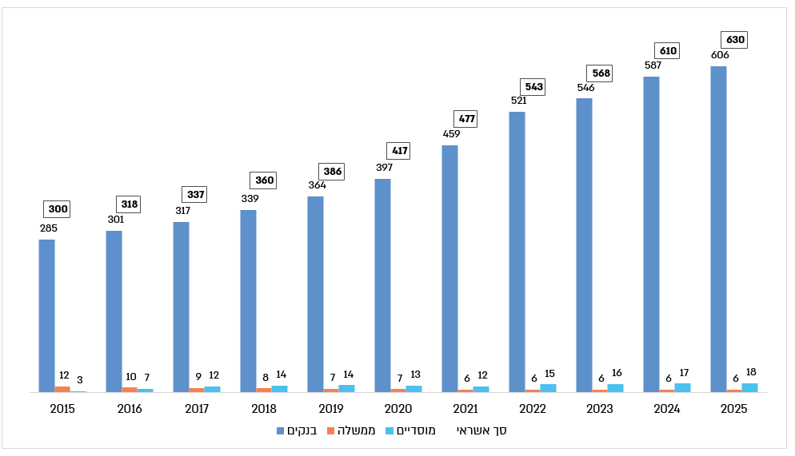
על פי נתוני בנק ישראל, בעיבוד משרד מבקר המדינה.
* ההלוואות למטרות דיור או מגורים. היתרות בבנקים כוללות הפרשות להפסדי אשראי.
** נתונים עד יוני 2025.

מהתרשים עולה כי יתרת חוב המשכנתאות של הציבור הגיעה כאמור לסך של כ-630 מיליארד ש"ח ביוני 2025, והיא מתפלגת כך: כ-606 מיליארד ש"ח (כ-96% מהחוב) הוא לבנקים, כ-18 מיליארד ש"ח (כ-3% מהחוב) הוא לגופים מוסדיים, וכ-6 מיליארד ש"ח (כ-1% מהחוב) הוא לממשלה. עוד עולה כי יתרת חוב המשכנתאות של משקי הבית לכל המלווים גדלה בעשור הנסקר בסך כ-330 מיליארד ש"ח וכי יתרת החוב לבנקים הכפילה את עצמה וגדלה בסך כ-321 מיליארד ש"ח בשנים 2015 - 2025. לעומת זאת, יתרת החוב לגופים המוסדיים גדלה בכ-15 מיליארד ש"ח ויתרת החוב לממשלה קטנה בכ-6 מיליארד ש"ח בשנים אלו. יצוין כי לפי נתונים של רשות שוק ההון שנמסרו למשרד מבקר המדינה ב-29.6.25 חלקן של חברות אשראי חוץ בנקאיות באשראי לדיור מוערך בכ-5.7 מיליארד ש"ח, שהוא כ-1% מיתרת האשראי לדיור.

בשנים 2015 - 2025 עלו יתרות החוב של משקי הבית למשכנתאות מכ-300 מיליארד ש"ח לכ-630 מיליארד ש"ח (גידול של כ-110%). נוסף על כך, הבנקים הם המקור הכמעט בלעדי של משכנתאות והם שומרים על חלקם במשכנתאות המתקרב לכ-100%.

כפי שכבר המליץ מבקר המדינה בדוח קודם משנת 2024, מומלץ לבנק ישראל ולמשרד האוצר לבחון את הסיבות והחסמים לכך ששוק המשכנתאות מתנהל ללא תחרות בין גופים בנקאיים לבין גופים שאינם בנקאיים, ולכך שהתאגידים הבנקאיים הם המקור הכמעט בלעדי להלוואות לדיור, וכיצד ניתן להסיר חסמים אלה.

בתשובת אגף תקציבים במשרד האוצר מיוני 2026 (להלן - תשובת אגף תקציבים) צוין כי "משרד האוצר עמל מזה מספר שנים להגברת התחרות בשוק מתן האשראי בישראל, ולשבירת המונופול של הבנקים על סקטורים רבים בשוק המימון. בתוך כך נכללות מספר רפורמות דגל - למשל, רפורמת בנקים קטנים, מאגר נתוני אשראי צרכני ופתיחת שוק הערבויות".
קיימים שני מדדים מקובלים לבדיקת ריכוזיות ענפית: מדד יחס הריכוזיות (CR_{n} - Concentration Ratio) המחשב את המשקל באחוזים של מספר הספקים הגדולים בשוק; ומדד הרפינדל הירשמן (Hirschman Index Herfindahl - HHI) המחשב את סכום הריבועים של נתחי השוק של כל ספק ומשמש כהשוואה לענפים אחרים. ככל שהמדדים גבוהים יותר כך רמת הריכוזיות גבוהה יותר. להלן תרשים המנתח את שני המדדים באשראי לדיור במערכת הבנקאית בשנים 2019 - 2024:

תרשים 2: מדד יחס הריכוזיות ומדד הרפינדל הירשמן באשראי לדיור במערכת הבנקאית, 2019 - 2024
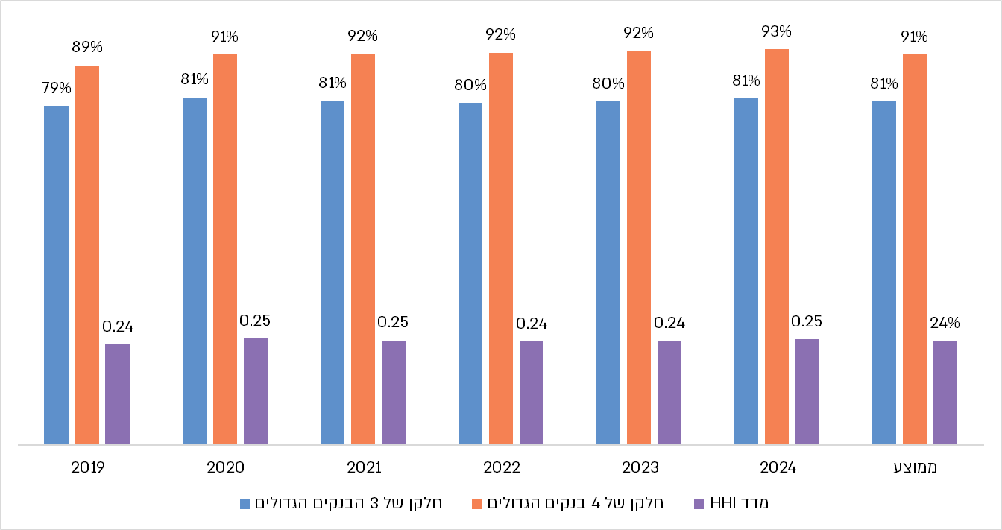
על פי נתוני בנק ישראל, בעיבוד משרד מבקר המדינה.

מהתרשים עולה כי בתקופה הנסקרת חלה עלייה בריכוזיות באשראי לדיור, שחלקם של שלושת הבנקים הגדולים (CR₃) עלה מכ-79% לכ-81% וחלקם של ארבעת הבנקים הגדולים (CR₄) עלה מכ-89% לכ-93% מהאשראי. בנוסף, מדד הרפינדל הירשמן (HHI) בשנים אלו נע בין 0.24 ל-0.25, כך שריכוזיות האשראי לדיור היא בינונית על סף גבוהה. לפי מדדים אלו רוב האשראי לדיור מרוכז בידי שלושה - ארבעה בנקים. ריכוזיות האשראי עשויה להשפיע על מחירי האשראי ועל רמת התחרות במחירים.

שוק המשכנתאות נשלט ברובו בידי המערכת הבנקאית ובעיקר בידי שלושה בנקים. נמצא כי בעוד שיתרת המשכנתאות במערכת הבנקאית והחוץ בנקאית גדלה באופן ניכר, יתרת הלוואות הזכאות הצטמצמה מאוד בשנים 2025-2015 - מכ-12 מיליארד ש"ח לכ-6 מיליארד ש"ח. העלייה החדה ביתרת חוב המשכנתאות של הציבור במערכת הבנקאית והחוץ בנקאית מגבירה את החשיבות לכך שרשויות פיקוח פיננסיות, כמו בנק ישראל ורשות שוק ההון, יקיימו אסדרה מיטבית על הגופים המלווים ועל שוק המשכנתאות בכללותו.

תיק אשראי לדיור בישראל

האשראי למשקי בית כולל את האשראי למשכנתאות (להלן - אשראי לדיור) ואשראי צרכני הנועד למטרות אחרות, מלבד דיור (להלן - אשראי צרכני או אשראי לא לדיור). להלן תרשים המציג את שיעור האשראי למשקי בית במשק (לדיור וצרכני) בשנים 2019 - 2024:

תרשים 3: שיעור האשראי (לדיור, וצרכני) מסך האשראי למשקי בית במשק, 2019 - 2025*
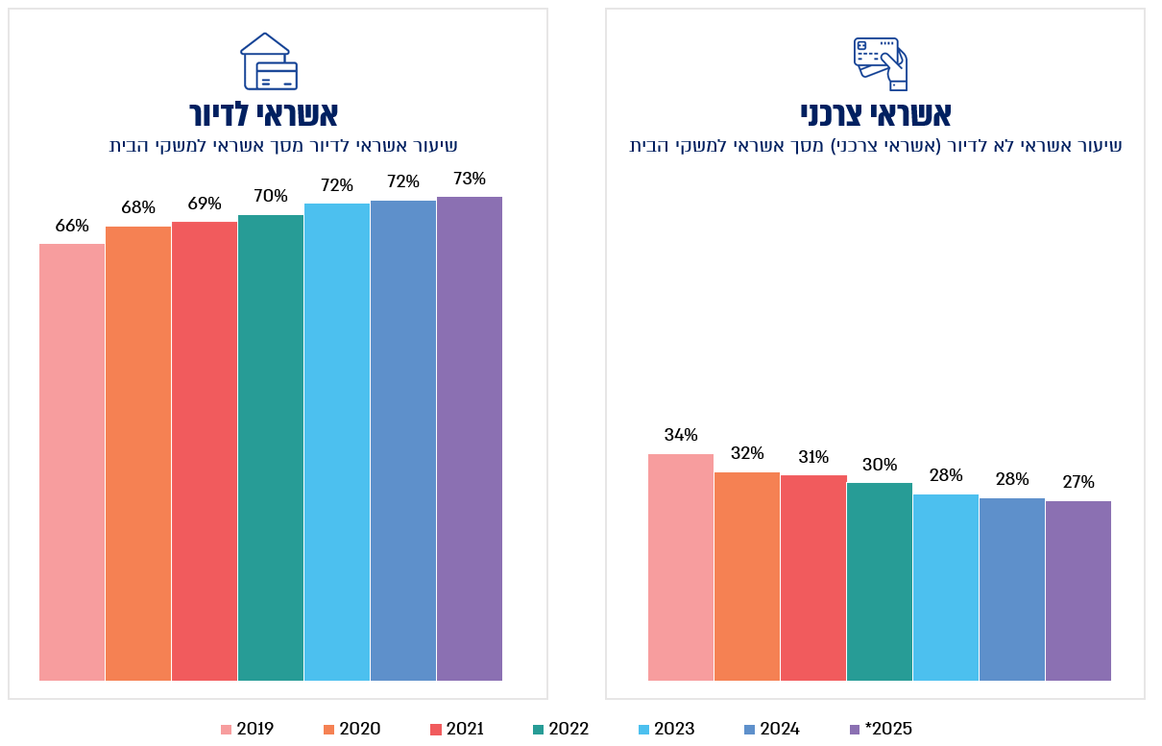
על פי נתוני בנק ישראל, בעיבוד משרד מבקר המדינה.
* נתונים עד אוגוסט 2025.

מהתרשים עולה כי בין שנת 2019 לשנת 2025 גדל שיעור האשראי לדיור מסך האשראי למשקי בית מכ-66% לכ-73%, ושיעור האשראי הצרכני מסך האשראי למשקי הבית קטן מכ-34% לכ-27%. כלומר האשראי לדיור הוא האשראי הנרחב ביותר למשקי הבית וחלקו באשראי גדל על חשבון האשראי הצרכני. לפי נתוני בנק ישראל, בשנים אלו גדל שיעור האשראי לדיור של משקי הבית מסך האשראי במשק מכ-15% לכ-17%.

שיעור האשראי לדיור מהתוצר במשק מבטא את היקף המשכנתאות ביחס להיקף הפעילות הכלכלית במשק. שיעור גבוה של אשראי לדיור מהתוצר עלול לשקף פגיעות גבוהה של מלווים ולווים לזעזועים חיצוניים כמו עלייה בריבית ובתשלומים החודשיים או ירידה בהכנסת הלווים או במחירי הדיור. לעומת זאת שיעור נמוך של אשראי לדיור מהתוצר עשוי ללמד על חוסן כלכלי של המלווים ועל רגולציה הדוקה של הרגולטור על מתן אשראי. ואולם שיעור נמוך יכול אף לשקף כלכלה שמרנית שבה יש הגבלות לקבוצות לווים מסוימות המתקשות לקבל אשראי. להלן תרשים המציג את יתרת האשראי לדיור כשיעור מהתוצר במדינות מפותחות לשנת 2023 לפי ניתוח של מרכז המחקר והמידע בכנסת:

תרשים 4: יתרת האשראי לדיור כשיעור מהתוצר במדינות מפותחות לשנת 2023
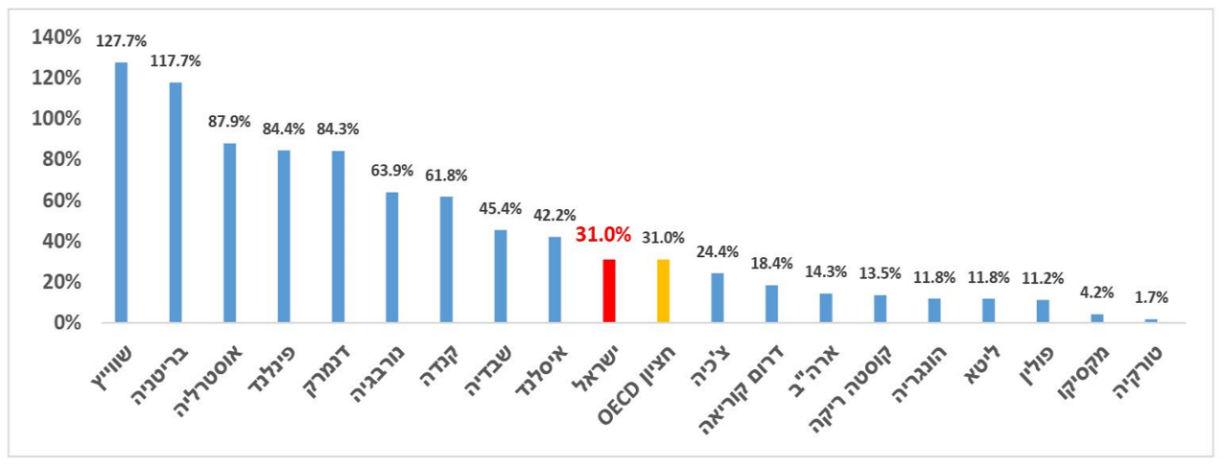
תרשים של מרכז המחקר והמידע של הכנסת, ניתוח סיכונים מקרו-יציבותיים הנובעים מאשראי לדיור ומאשראי לענף הבנייה (מרץ 2025), עמ' 9.

מהניתוח של מרכז המחקר והמידע בכנסת עולה כי יתרת האשראי לדיור בישראל בשנת 2023 הייתה כ-31% מהתוצר, בדומה לחציון שיעור האשראי מהתוצר במדינות המפותחות, שהוא שיעור גבוה ביחס למדינות כמו צ'כיה, ארה"ב, הונגריה, ליטא ופולין ונמוך ביחס למדינות אחרות כמו איסלנד, שבדיה נורבגיה ודנמרק . יצוין כי על פי ניתוח של משרד מבקר המדינה לנתוני בנק ישראל עמד שיעור האשראי לדיור מהתוצר בישראל בשנת 2023 על שיעור גבוה יותר של כ-34% (לאחר שיעור של כ-25% בשנת 2016), ובשנת 2024 עמד על כ-36%.

הגידול בחלקו של האשראי לדיור בסך האשראי למשקי הבית (מכ-66% לכ-73% בשנים 2019 - 2025) לצד עליית משקלו מהתוצר בכלכלה הישראלית בעשור האחרון (מכ-25% בשנת 2016
לכ-36% בשנת 2024) מלמדים כי שוק המשכנתאות הוא בעל חשיבות מרכזית למשק ובעל השפעה משמעותית על התוצר ועל שוק האשראי. העלייה באשראי לדיור מגדילה את היקף הנכסים של הבנקים ואת הכנסותיהם, אך גם מגדילה את היקף החשיפה שלהם לסיכונים פיננסיים שונים שעלולים לגרום להשפעות שליליות משמעותיות למשק. עבור משקי הבית, העלייה בהיקפי האשראי לדיור עשויה בתנאים מסוימים להגדיל את הסיכונים עבורם. לכן, קיימת חשיבות גבוהה בניטור ומעקב של סיכונים מערכתיים בפעילות מגזר האשראי לדיור על ידי הפיקוח על הבנקים במטרה לאפשר לו לשמור על יציבות המערכת הפיננסית.

הגורמים המשפיעים על המשכנתא

הריביות על משכנתאות

משכנתא מורכבת לרוב ממספר מסלולי הלוואה המשפיעים על גובה ההחזר החודשי של הלווה במהלך חיי ההלוואה. מסלולי ההלוואה נבדלים זה מזה בסוג הריבית - ריבית קבועה או ריבית משתנה, בהצמדה של קרן ההלוואה למדד המחירים לצרכן (להלן - המדד או האינפלציה) ובתקופת התשלום. מסלולי המשכנתא העיקריים הם:

- משכנתא לא צמודה למדד בריבית קבועה (להלן - ריבית קבועה לא צמודה) - הריבית נשארת קבועה לכל אורך תקופת ההלוואה והקרן אינה צמודה למדד. בהתאם לכך, ההחזר החודשי נשאר קבוע, והתשלום הכולל (קרן +ריבית) ידוע מראש.
- משכנתא צמודה למדד בריבית קבועה (להלן - ריבית קבועה צמודה) - הריבית נשארת קבועה לאורך כל תקופת ההלוואה, אך קרן ההלוואה צמודה למדד. בהתאם לכך, ההחזר החודשי משתנה בהתאם לקרן ההלוואה המעודכנת.

- משכנתא לא צמודה למדד בריבית משתנה (להלן - ריבית משתנה לא צמודה) - הריבית נקבעת לפי עוגן הנקבע בהתאם לתשואות אגרות חוב (להלן - אג"ח) ממשלתיות לא צמודות למדד, ובתוספת או הפחתה של מרווח. מועד שינוי העוגן יהיה כעבור תקופה מוגדרת מראש, לרוב של חמש שנים, וקרן ההלוואה אינה צמודה למדד. בהתאם לכך, ההחזר החודשי מושפע מהשינוי בריבית העוגן.

- משכנתא צמודה למדד בריבית משתנה (להלן - ריבית משתנה צמודה) - הריבית נקבעת לפי עוגן הנקבע בהתאם לתשואות אגרות חוב ממשלתיות צמודות למדד, ובתוספת או הפחתה של מרווח. מועד שינוי העוגן יהיה כעבור תקופה מוגדרת מראש, לרוב של חמש שנים, וקרן ההלוואה צמודה למדד. בהתאם לכך, ההחזר החודשי מושפע מהשינויים באינפלציה ובריבית העוגן.

- משכנתא לא צמודה למדד על בסיס ריבית הפריים (להלן - ריבית הפריים) - הריבית נקבעת לפי עוגן שהוא ריבית הפריים, ובתוספת או הפחתה של מרווח ששיעורו אינו משתנה במהלך חיי ההלוואה. הקרן במסלול זה אינה צמודה למדד. בהתאם לכך, ההחזר החודשי משתנה בהתאם לשינוי בריבית הפריים.

שיעורי הריביות על משכנתאות, מנקודת המבט של הבנקים, מורכבות משני גורמים: עלויות הגיוס של הבנקים על הכספים שהם מעמידים כאשראי - שיעור הריבית שהם משלמים על פיקדונות הציבור או על אג"ח המגויס מהציבור; ומרווח - שיעור ריבית שנקבע עבור כל הלוואה בהתאם למאפייני הסיכון האישיים של הלווה והעסקה ומעלויות של הבנק בגין רגולציה, למשל עלויות הקצאת ההון.

ריבית הבנק המרכזי ואינפלציה הם שני משתנים כלכליים הקשורים זה בזה ויש להם השפעה על שיעורי הריביות של המשכנתאות ועל ההחזרים החודשיים שמשקי הבית משלמים. אינפלציה גורמת לעלייה בהחזרי הלוואות, ובין היתר בהלוואות לדיור שנלקחו במסלולים צמודים למדד או צמודים למסלול ריבית הפריים, במקרה בו ריבית הבנק המרכזי תעלה בשל האינפלציה. השפעה נוספת של אינפלציה היא שבמסלולים של ריבית צמודה למדד שיעור הריבית יהיה נמוך יותר בהשוואה למסלולים של ריבית לא צמודה למדד שבהן הבנקים מגלמים מראש את הציפיות לאינפלציה. עלייה של ריבית בנק ישראל גורמת לרוב לעלייה בריבית חסרת הסיכון במשק המשתקפת בתשואות אג"ח ממשלתיות, וכשהן עולות בדרך כלל גם עולות התשואות שנדרשים הבנקים לתת על אג"ח שהם מנפיקים לציבור ועל ריביות שהם משלמים על פיקדונות הציבור, כך שעלויות גיוס ההון של הבנקים עולות, ומשכך שיעורי הריביות על משכנתאות עולים.

האינפלציה בישראל נמדדת באמצעות מדד המחירים לצרכן שהלשכה המרכזית לסטטיסטיקה (להלן - הלמ"ס) מפרסמת בכל 15 בחודש. להלן תרשים המציג את ריבית בנק ישראל ואת שיעור השינוי השנתי במדד המחירים לצרכן בשנים 2021 - 2026:

תרשים 5: שיעור השינוי השנתי במדד המחירים לצרכן ובריבית בנק ישראל, 2021 - 2026
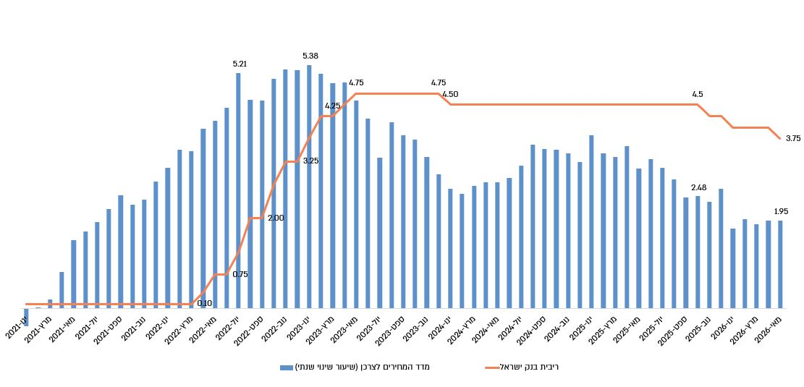
על פי נתוני הלמ"ס ובנק ישראל, בעיבוד משרד מבקר המדינה.

מהתרשים עולה כי מדד המחירים החל לעלות בשנת 2021 וכי בשנת 2022 חלה עלייה חדה בקצב עליית מדד המחירים ובה בעת החל בנק ישראל להעלות את שיעור הריבית באפריל 2022 מ-0.1% בהדרגה עד 4.75% במאי 2023. עוד עולה מהתרשים כי בינואר 2023 הגיעה האינפלציה לשיא של 5.4% וכי בשנים 2025- 2026 חזר קצב האינפלציה לרדת והוא עומד במאי 2026 על כ-1.9%. עוד עולה כי בינואר 2024 הפחית בנק ישראל את הריבית ל-4.5%, והיא נשארה ברמה זו עד אוקטובר 2025, וכי בנובמבר 2025 - מאי 2026, על רקע התמתנות האינפלציה, החליטה הועדה המוניטרית על שלוש הורדות של ריבית בנק ישראל בשיעור כולל של 0.75% (0.25% בכל הורדה), כך שהריבית הופחתה מ-4.5% ל-3.75% החל מ-25.5.26.

לפי נתוני בנק ישראל, עבור כמיליון בעלי משכנתאות גדל ההחזר החודשי בכ-600 ש"ח בממוצע בתקופה מאפריל 2022 - אפריל 2023 שבה עלתה ריבית בנק ישראל בכ-4.65%. כמו כן, עבור בעלי משכנתאות שנטלו את ההלוואות בשנים 2018 - 2021 גדל ההחזר החודשי בסכומים אלו: בהלוואות שנלקחו בשנת 2018 גדל ההחזר החודשי הממוצע בכ-737 ש"ח, בשנת 2019 בכ-764 ש"ח, בשנת 2020 בכ-830 ש"ח ובשנת 2021 בכ-1,047 ש"ח בממוצע.

להלן תרשים המציג את השינויים בריביות הממוצעות על הלוואות למטרת מגורים בשנים 2022 - 2025 בהתאם למסלולי ההלוואה השונים:

תרשים 6: הריבית הממוצעת על הלוואות למטרת מגורים לפי מסלולי ההלוואות ומגזרי הצמדה במערכת הבנקאות, 2022 - 2025* (באחוזים)
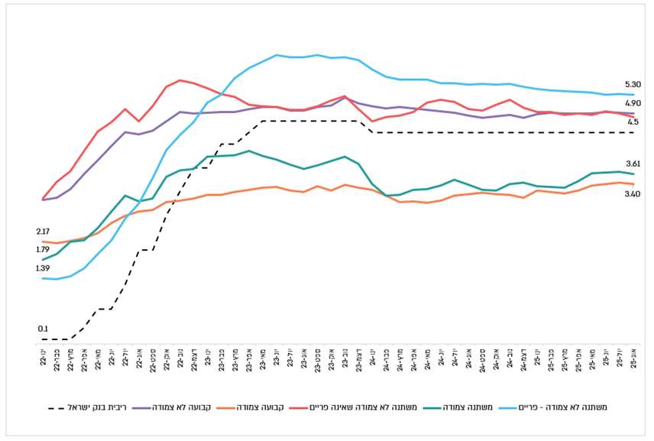
על פי נתוני בנק ישראל, בעיבוד משרד מבקר המדינה.
* נתונים עד אוגוסט 2025.

מהתרשים עולה כי עם עליית ריבית בנק ישראל בשנים 2022 - 2025 מ-0.1% ל-4.5% עלו גם הריביות במסלולי הלוואות למטרת מגורים באופן הזה: ריבית הפריים עלתה מ-1.39% ל-5.3%; ריבית קבועה לא צמודה עלתה מ-3% ל-4.9%; ריבית קבועה צמודה עלתה מ-2.17% ל-3.4%; ריבית משתנה לא צמודה עלתה מ-3.1% ל-4.83%; וריבית משתנה צמודה עלתה מ-1.79%
ל-3.61%. עוד עולה כי העלאת ריבית בנק ישראל הפכה את מסלול ריבית הפריים מהריבית הנמוכה ביותר לריבית הגבוהה ביותר, והיא עלתה ב-3.9 נקודות אחוז במהלך התקופה. מנגד ריבית קבועה צמודה הפכה לשיעור הריבית הנמוך ביותר לאחר שעלתה בשיעור הנמוך ביותר
(כ-1.23 נקודות אחוז) מבין הריביות האחרות, שעלו בטווח של כ-1.74 - 1.84 נקודות אחוז בשנים 2022 - 2025. עוד עולה כי שיעורי הריביות התמתנו בשנים 2024 - 2025.

תרשים 7: השינויים בהתפלגות של מסלולי הריביות מסך הביצועים של הלוואות למטרת מגורים, 2022 - 2025* (באחוזים)
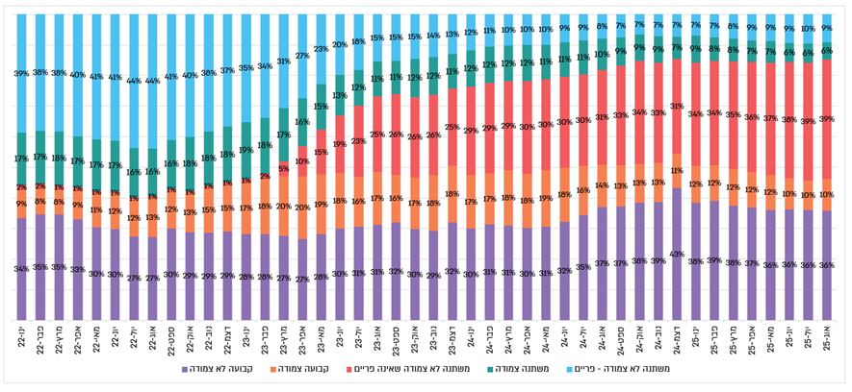
* הנתונים עד אוגוסט 2025.

מהתרשים עולה כי התפלגות הביצועים במסלולים של הלוואות למטרת מגורים שבוצעו בשנים 2022 - 2025 השתנתה כך: משקל ריבית משתנה לא צמודה (שאינה פריים) עלה מכ-2% לכ-39%; משקל ריבית הפריים ירד מכ-39% לכ-9%; משקל ריבית קבועה לא צמודה עלה מכ-34% לכ-36%; משקל ריבית קבועה צמודה עלה מכ-9% ל-10%; ומשקל ריבית משתנה צמודה בהלוואות שבוצעו ירד מכ-17% לכ-6%. מכאן ניתן להסיק כי עליית ריבית הפריים והאינפלציה בשנים 2022 -2023 גרמה לביצועי הלוואות עם משקל גבוה יותר של מסלול הריבית המשתנה הלא צמודה שאינה פריים, וזאת על חשבון מסלולי ריבית הפריים וריבית משתנה צמודה, שמשקלן בביצועים ירד משמעותית, כאשר משקלן של הריביות הקבועות לא השתנה באופן משמעותי. ייתכן כי העלייה במשקל של מסלול ריבית משתנה לא-צמודה בתקופה של סביבת ריבית עולה הוא בשל כך שהיא לא חשופה לשינויים בריבית לתקופה מסוימת. בנק ישראל ציין בסקירת מערכת הבנקאות לשנת 2023 כי השינוי בהתפלגות ההלוואות, שהוסטו ממסלול ריבית הפריים למסלול ריבית משתנה לא צמודה, מיתן את העלייה בריבית המשוקללת של ההלוואות במועד לקיחתן.

יצוין כי מניתוח נתונים של בנק ישראל עולה כי בשנים 2022 - 2025, בהלוואות למטרת מגורים, ירד שיעור ההלוואות עם מסלולים צמודי מדד לפי מטרת הרכישה: בהלוואות לרכישת דירה יחידה ירד השיעור מ-84% לכ-42%; בהלוואות לרכישת דירה חליפית מכ-74% לכ-34%; ובהלוואות לרכישת דירה להשקעה מכ-70% לכ-21%.

נמצא כי חל שינוי בהתפלגות מסלולי ההלוואות למטרת מגורים, תוך ירידה בשיעור מסלולי ההלוואות צמודות המדד, עלייה בריבית המשתנה הלא צמודה (שאינה פריים) מכ-2% לכ-39%, וירידה בריבית הפריים מכ-39% לכ-9%. שינויים אלו מעידים כי חל שינוי בתמהיל המשכנתאות - מהלוואות שניתנו עם משקל גבוה במסלול ריבית הפריים ומסלולים צמודי מדד, להלוואות במסלול של ריבית משתנה לא צמודה. שינויים אלו נדרשו מבחינת הלווים כדי להפחית את מחירי המשכנתא לנוכח העלייה בריבית בנק ישראל, באינפלציה ובשיעורי הריביות על משכנתאות שהתרחשו בשנים האחרונות.

מחירי הדירות והביקוש למשכנתאות במערכת הבנקאית

מחירי הדירות משפיעים על סכומי ההון עצמי שהציבור מעמיד לרכישת דירות ועל המשכנתאות שהוא נדרש לקחת כדי לגייס את מלוא הסכום לרכישת הדירות. העלייה בהכנסות של משקי הבית, בפני עצמה וביחס לעליית מחירי הדירות, משפיעה על היכולת של רוכשי הדירות לקבל משכנתא ולממן את התשלומים שלה. כמו כן, שיעורי הריביות על משכנתאות משפיעים, לצד האינפלציה, על ההחזרים החודשיים, ומשכך הם משפיעים על סכומי המשכנתאות שמשקי הבית מקבלים מגופי האשראי.

מחירי הדירות מושפעים מהיחס שבין היצע הדירות לבין הביקוש לדירות. הלמ"ס מפרסמת את מדד מחירי הדירות, המתאר את השינויים במחירי הדירות בישראל. להלן תרשים המציג את השינויים במדד מחירי הדירות בשנים 2020 - 2025:

תרשים 8: השינוי במדד מחירי הדירות, 2020 - 2025*
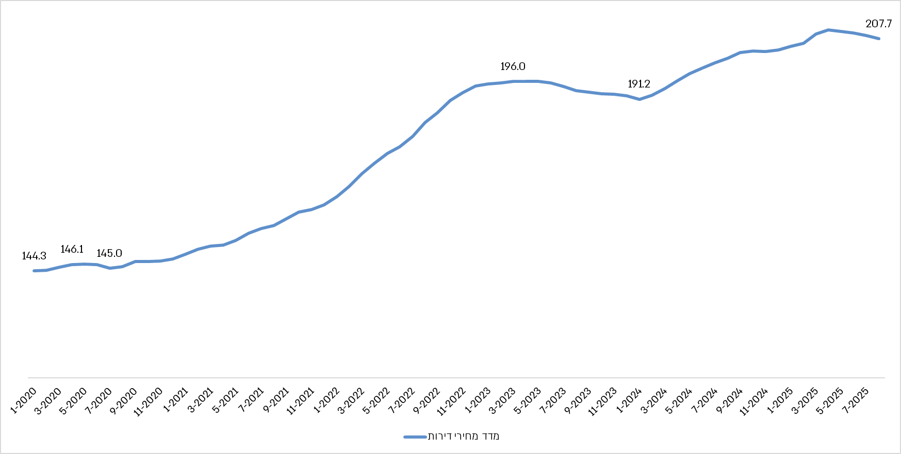
על פי נתוני הלמ"ס, בעיבוד משרד מבקר המדינה.
*הנתונים עד אוגוסט 2025.

מהתרשים עולה כי מדד מחירי הדירות עלה בכ-44% בשנים 2020 - 2025. העלייה החדה במדד מחירי הדירות חלה בין יולי 2020 לאפריל 2023, אז עלה המדד בכ-35%. בהמשך שנת 2023 ועד תחילת שנת 2024 המדד התמתן מעט, ובשנים 2024 - 2025 עלה המדד בכ-10% עד לחודשים האחרונים, שבהם ירד המדד בכ-1%. עליית מחירי הדירות מביאה את משקי בית לקחת משכנתאות גבוהות יותר מבעבר, כפי שיוצג בהמשך.

הביקוש למשכנתאות תלוי בכמה גורמים, בהם מחירי הדירות, הכנסות משקי הבית, הריבית על המשכנתאות והאינפלציה. הביקוש השנתי למשכנתאות נמדד לפי היקפי ההלוואות ומספרי ההלוואות שלווים לוקחים במשך השנה. היחס בין סכומי ההלוואות למספרן הוא סכום המשכנתא הממוצעת שלוקחים הלווים בשנה מסוימת. להלן תרשים המציג את סכומי הביצועים של הלוואות למטרת מגורים, מספר ההלוואות, וסכום המשכנתא הממוצעת במערכת הבנקאית בשנים 2020 - 2025:

תרשים 9: ביצועים (במיליארדי ש"ח) של הלוואות למטרת מגורים, מספרם (באלפים) וסכום המשכנתא (באלפי ש"ח) הממוצעת במערכת הבנקאית, 2020 - 2025*
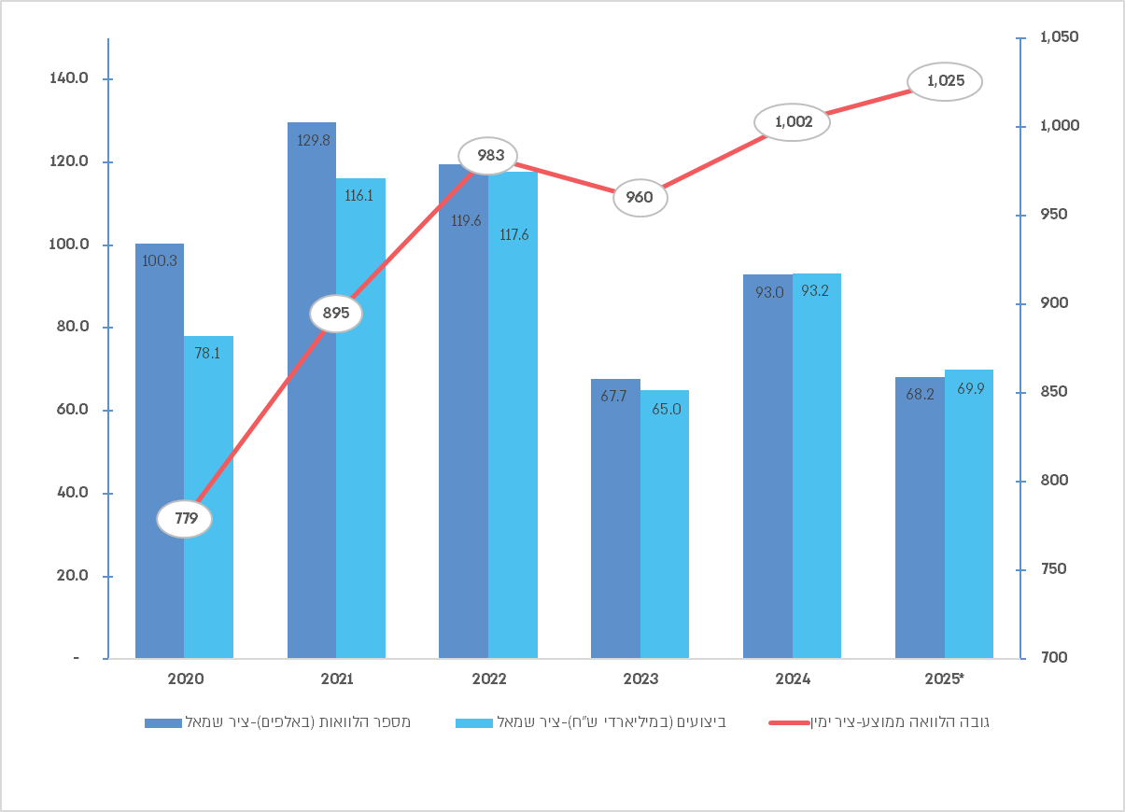
על פי נתוני בנק ישראל, בעיבוד משרד מבקר המדינה.
* הנתונים בשנת 2025 הם נתונים מצטברים עד חודש אוגוסט 2025.

מהתרשים עולה כי ביצועי המשכנתאות היו הגבוהים ביותר בשנת 2022 וכמות ההלוואות הגבוהה ביותר הייתה בשנת 2021. הביצועים של משכנתאות בשנים 2020 - 2025 השתנו באופן הבא: עלו בשנת 2021 בשיעור של כ-49% לעומת שנת 2020; נשארו בהיקף דומה בשנת 2022 לעומת שנת 2021 - עלו בשיעור של כ-1%; ירדו בשנת 2023 בשיעור של כ-45% לעומת שנת 2022; ועלו בשנת 2024 בכ-43% לעומת שנת 2023. עוד עולה מהתרשים כי הביצועים של משכנתאות עד חודש אוגוסט 2025 ממשיכים את מגמת ההתאוששות שהייתה בשנת 2024 וצפויים לגדול לעומת שנת 2024 (כ-9 מיליארד ש"ח בממוצע לחודש). עוד עולה כי כמות ההלוואות הגיעה לשיאה בשנת 2021 (כ-130,000 הלוואות), ירדה לכ-68,000 הלוואות בשנת 2023, ועלתה לכ-93,000 הלוואות בשנת 2024. סכום המשכנתא הממוצע עלה מסך של כ-779,000 ש"ח בשנת 2020 לסך של כ-1 מיליון ש"ח בשנת 2025, עלייה של כ-32% בחמש שנים.

השינויים בביצועים ובגובה הלוואה ממוצעת בשנים 2020 - 2025 מוסברים בגורמים כמו הריבית המוניטרית והיחס בין ההכנסה של משקי הבית למחירי הדירות. בדוח היציבות הפיננסית למחצית השנייה בשנת 2023 ציין בנק ישראל כי בשנת 2023 "נרשמה ירידה במספר העסקאות והיקפי המשכנתאות החדשות, מה שמצביע על ירידה בביקוש", וזאת לנוכח גידול בעלויות המימון בשל עליית ריבית בנק ישראל. בנק ישראל חזה כי התמשכות מלחמת חרבות ברזל תקטין את הביקוש לדירות לנוכח הפגיעה בפעילות הכלכלית ולאי-הוודאות של משקי הבית לגבי הכנסותיהם העתידיות. בדוח היציבות הפיננסית למחצית השנייה בשנת 2024 ציין בנק ישראל כי משקי הבית הגדילו בפועל את החוב לדיור וכי קצב נטילת משכנתאות חדשות עמד על כמעט 9 מיליארד שקל בחודש בממוצע בחודשים יוני 2024 - דצמבר 2024. העלייה בכמות ההלוואות ובהיקפן בשנת 2024 מעידים על כך שהביקושים למשכנתאות נותרו חזקים, וזאת למרות חוסר הוודאות במשק מהתמשכות מלחמת חרבות ברזל וסביבה מקרו-כלכלית מאתגרת, בפרט סביבת הריביות ורמת מחירי הדירות.
להלן תרשים המציג את שיעורי המימון לפי סוג הדירה הנרכשת:

תרשים 10: השינוי בשיעורי המימון לפי סוג הדירה הנרכשת, 2020 - 2025*
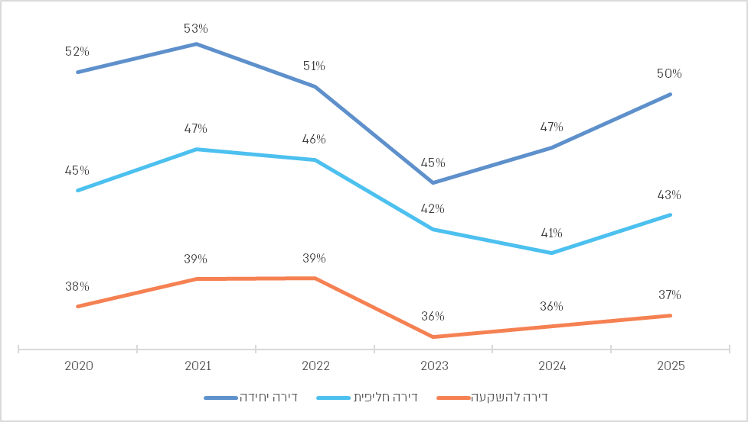
על פי נתוני בנק ישראל, בעיבוד משרד מבקר המדינה.
* נתוני שנת 2025 הם נתוני ביניים.

מהתרשים עולה כי שיעורי המימון של דירה יחידה הם הגבוהים ביותר בכל השנים אולם הם לא השתנו באופן מהותי במשך התקופה, מה שמצביע על כך כי העלייה בסכומי המשכנתאות הייתה בשיעורים דומים לעלייה בשווי הנכסים בכל סוגי הדירות. עם זאת, רוכשי דירה יחידה חוו עלייה גבוהה יותר בשיעורי מימון בשנים 2023 - 2025 של כ-5% (מכ-45% לכ-50%) לעומת רוכשי דירה חליפית (עלייה של כ-1%-2%) ורוכשי דירה להשקעה (עלייה של כ-1%), דבר המעיד על פגיעה חזקה יותר ביכולת שלהם לרכוש דירה לעומת רוכשי דירה חליפית ודירה להשקעה.

עליית מחירי הדירות בכ-44% בשנים 2020 - 2025 פוגעת בעיקר באוכלוסייה שאין ברשותה דירה, כלומר ברוכשי דירה יחידה שמשקלן בקרב רוכשי הדירות הוא הגבוה ביותר (כ-68% מהלוואות בשנים 2020 - 2025) והחשיבות עבורם בלקבל הלוואת משכנתא גבוהה יותר מרוכשי דירה חליפית או רוכשי דירה להשקעה. בעוד שבעלי דירות מוגנים יחסית מפני עלייה במחיר, כיוון שיש ברשותם נכס המבטיח דיור לאורך זמן, הציבור שאין בבעלותו דירה חשוף יותר לעלייה במחירי הדירות. כמו כן, עליית מחירי הדירות כאמור הביאה להתרחבות אי השוויון במתן משכנתאות במערכת הבנקאית בשנים 2019 - 2025, כפי שמתבטא מניתוח של נתוני בנק ישראל. כך נמצא כי משקי בית מעשירוני הכנסה גבוהים (8 -10) הגדילו את חלקם בהלוואות לדיור בשנים 2019 - 2025, ואילו משקי בית מעשירוני הכנסה נמוכים ובינוניים (1-7) הקטינו את חלקם בהלוואות בשנים אלו.

הגדלת המשכנתאות הגדילה את ההחזר החודשי למשקי הבית בשנים 2020 - 2025. לפי נתוני בנק ישראל, סכום ההחזר החודשי הראשון הממוצע על משכנתאות שנלקחו בשנת 2019 היה 4,200 ש"ח, על משכנתאות שנלקחו בשנת 2022 היה בסך של 5,330 ש"ח ועל משכנתאות שנלקחו בשנת 2025 הוא בסך של 5,776 ש"ח. העלייה המשמעותית ביותר בהחזר החודשי התרחשה בהלוואות בשנת 2022 לנוכח עלייה חדה במחירי הדיור שהגדילה את המשכנתא הממוצעת ומשינויים בסביבת הריבית והאינפלציה שהעלו את ההחזר החודשי.

היכולת של משקי הבית לממן משכנתאות גבוהות יותר תלויה בין השאר בשכר שלהם. הלמ"ס מפרסמת את מדד השכר החודשי הממוצע למשרת שכיר המחושב לפי השכר ברוטו לחודש במחירים שוטפים, מחולק במספר משרות השכיר באותו החודש. בנק ישראל עוקב אחר נתוני ההחזר החודשי של משקי הבית במשכנתאות. להלן תרשים המציג את השינוי החודשי במדד השכר הממוצע למשרת שכיר (להלן - מדד שכר חודשי) לעומת השינוי השנתי במדד ההחזר החודשי (להלן - מדד ההחזר החודשי) בשנים 2019 - 2025:

תרשים 11: השינויים במדד השכר החודשי ובמדד ההחזר החודשי, 2019 - 2025
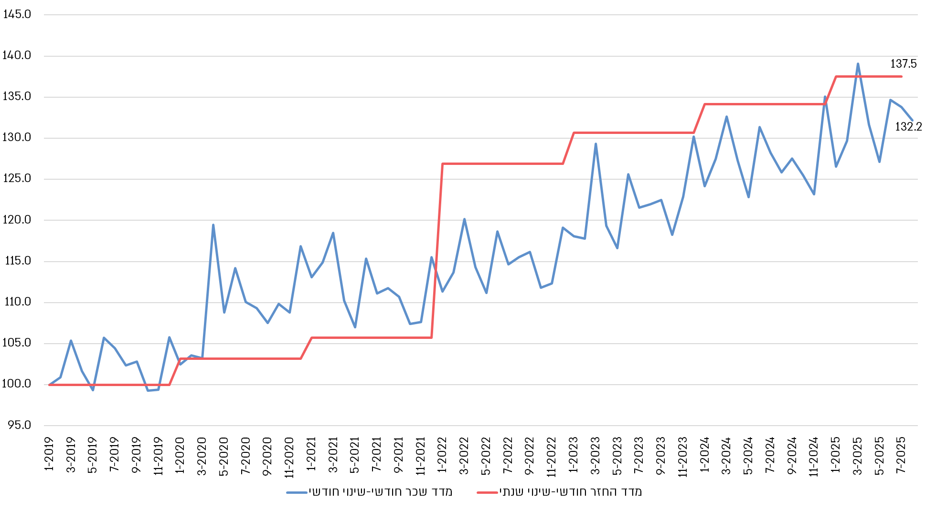
על פי נתוני בנק ישראל והלמ"ס, בעיבוד משרד מבקר המדינה.

מהתרשים עולה כי מדד השכר החודשי מתנהג במחזוריות ועלה במצטבר בכ-32%, וכי מדד ההחזר החודשי עלה במצטבר בכ-38% בשנים 2019 - 2025. עוד עולה כי מדד ההחזר החודשי עולה מדי שנה וכי בשנת 2022 הוא עלה בכ-20%. בשנת 2022 נפתח פער שנמשך כשנה אחת בין מדד ההחזר החודשי של הציבור על הלוואות המשכנתא ובין קצב עליית השכר, דבר שעשוי להעיד על הקושי של ציבור הלווים לעמוד בהחזרי ההלוואות החודשיות. עם זאת, הפער בין המדדים הצטמצם עד מאוד בשנים 2023 -2025, בהן שיעורי העליות בשכר החודשי היו דומים לשיעורי העליות בהחזר החודשי של המשכנתא. עליית השכר של משקי הבית עשויה לאפשר להם להגדיל את ההחזר החודשי על משכנתאות.

השינויים בסביבה המקרו-כלכלית, ובפרט השינויים בריבית בנק ישראל (עלתה בכ-4.4%) ובאינפלציה (עלתה בכ-12%) בשנים 2021 - 2023, הגדילו את עלויות המימון והביאו לקיטון הביקוש למשכנתאות ולירידה בכמות ההלוואות ובהיקף הביצועים של משכנתאות בשנים 2021 - 2023 (הירידה בשנת 2023 הושפעה גם ממלחמת חרבות ברזל שפרצה באוקטובר 2023): כמות ההלוואות ירדה מכ-130 אלף לכ-68 אלף, והיקף הביצועים פחת מכ-116 מיליארד ש"ח לכ-65 מיליארד ש"ח. עם זאת, בשנים 2024 - 2025 הסתמנה התאוששות בביקושים, אך הם לא הגיעו לרמתם לפני עליית האינפלציה וריבית בנק ישראל. העלייה המתמשכת בסכומי המשכנתאות, בד בבד עם התמתנות הביקושים, מלמדת כי למשקי הבית נוצר צורך להגדיל את סכומי ההלוואות בשל עליית מחירי הדירות בשנים 2020 - 2025, דבר שהתאפשר גם לאור עליית השכר בשנים אלו.

המאפיינים העיקריים של תיק האשראי לדיור במערכת הבנקאית

הפיקוח על הבנקים מפקח על שוק המשכנתאות במערכת הבנקאית בין היתר באמצעות מעקב אחר כמה מדדים עיקריים של תיק האשראי למטרת מגורים: יתרת תיק אשראי לדיור ושיעור הפיגורים בתיק; סכום משכנתא ממוצע; שיעור המימון; שיעור החזר מהכנסה; תקופה ממוצעת לפירעון; ושיעור תיק האשראי בבולט או בלון מסך האשראי לדיור. להלן לוח המציג השוואה בין מדדים של תיק האשראי לדיור בשנים 2020 - 2025:

לוח 1: השוואה בין מדדים של תיק אשראי לדיור*, 2020 - 2025
השנה | שיעור פיגורים ממוצע בתיק האשראי לדיור (באחוזים) | שיעור מימון ממוצע (LTV) (באחוזים) | שיעור החזר מהכנסה ממוצע (PTI) (באחוזים) | תקופה ממוצעת לפירעון (בשנים) | שיעור תיק האשראי בבולט או בלון מסך האשראי לדיור - ממוצע (באחוזים)
2025** | 0.65 | 53.6 | 29.7 | 26.9 | 3.8
2024 | 0.61 | 53.4 | 29.1 | 26.7 | 2.6
2023 | 0.54 | 53.3 | 29.0 | 26.8 | 1.8
2022 | 0.50 | 54.7 | 27.9 | 25.5 | 1.8
2021 | 0.67 | 54.1 | 26.5 | 24.4 | 2.1
2020 | 0.86 | 53.3 | 26.3 | 24.2 | 2.4
השינוי המצטבר | -0.22 | 0.3 | 3.4 | 2.7 | 1.40
שיעור השינוי המצטבר | -25% | 0.56% | 13% | 11% | 59%
על פי נתוני בנק ישראל, בעיבוד משרד מבקר המדינה.
* הנתונים בכל המשתנים חושבו כולל נתוני הלוואות בבולט או בלון, למעט שיעור החזר מהכנסה שחושב על נתוני הלוואות לדיור ללא הלוואות בולט או בלון.
** הנתונים לשנת 2025 נכונים לסוף חודש אוגוסט 2025.

מהלוח עולה כי המדדים אשר עלו באופן ניכר בשנים 2020 - 2025 הם אלו: שיעור הפיגורים הממוצע בתיק - ירד מ-0.86% בשנת 2020 לשיעור של כ-0.5% בשנת 2022, ולאחר מכן עלה במהלך מלחמת חרבות ברזל עד 0.65% בשנת 2025; ושיעור תיק האשראי בבולט או בלון מסך האשראי לדיור עלה בכ-1.4%. עוד עולה כי בהלוואות לדיור שבוצעו שנים 2020 - 2025 שיעור החזר מהכנסה ממוצע עלה בכ-3.4%; שיעור המימון הממוצע עלה בכ-0.3%; והתקופה הממוצעת למשכנתא התארכה בכ-3 שנים מ-24 שנים ל-27 שנים.

בשנים האחרונות, לצד העלייה המתמשכת בתיק האשראי לדיור ובסכום המשכנתא הממוצע חלה עלייה גם בשיעור המימון, בשיעור החזר מהכנסה ובתקופת המשכנתא. אלו מעידים, לצד שימוש מוגבר בהלוואות בולט או בלון, על עלייה ברמת הסיכון בתיק האשראי לדיור במערכת הבנקאית.
על הפיקוח על הבנקים להמשיך במעקב הדוק על המדדים של תיק האשראי לדיור, וכן לבחון את הסיכונים באופן עיתי וסדור תוך בחינה כוללת של ההשפעה של התפתחויות בשוק המשכנתאות על מימוש יעדי היציבות של המערכת הבנקאית ושמירה על ההוגנות שלה כלפי הלווים.

בתשובת בנק ישראל ממאי 2026 (להלן - תשובת בנק ישראל) צוין כי במסגרת פעילות הפיקוח על הבנקים "מתקיים מעקב שוטף והדוק אחר שוק הדיור (ההדגשה במקור), לרבות מדדים מרכזיים כגון: היקף וגידול התיק האשראי לדיור, שיעורי מימון, יחס החזר מהכנסה, תקופות ההלוואה, איכות האשראי, השפעות סביבת הריבית והאינפלציה ועוד. לצד זאת נבחנת באופן מתמשך התאמתם של כלי האסדרה, ובפרט המגבלות המקרו-יציבותיות, להתפתחויות בשוק".

שער ראשון - משכנתאות במערכת הבנקאית

האסדרה של שוק המשכנתאות במערכת הבנקאית

רקע

בסעיף 4(7) לחוק בנק ישראל התש"ע-2010 (להלן - חוק בנק ישראל) נקבע כי אחד מתפקידי בנק ישראל הוא לקיים את הפיקוח והאסדרה של מערכת הבנקאות על פי סמכויותיו - לפי חוקי הבנקאות ולפי כל דין אחר. בסעיף 5 (א) לפקודת הבנקאות, 1941 (להלן - פקודת הבנקאות) נקבע כי נגיד בנק ישראל רשאי למנות מפקח על הבנקים שבידיו יהיו הפיקוח הכללי והביקורת על כל תאגיד בנקאי. חטיבת הפיקוח על הבנקים בבנק ישראל מופקדת על ביצוע הפיקוח והביקורת, ובמסגרת זו היא מאסדרת את פעילות הבנקים באמצעות הוראות נוהל בנקאי תקין (להלן - נב"ת) ואמצעים נוספים להעברת הנחיות והוראות לתאגידים הבנקאיים כמו חוזרים, הוראות דיווח לציבור והוראות דיווח לפיקוח, קובצי שאלות ותשובות הכוללים הבהרות ופרשנויות של המפקח על הבנקים להוראותיו, מכתבים פיקוחיים ועוד.

אחת ממטרותיו של בנק ישראל לפי חוק בנק ישראל היא לתמוך ביציבותה של המערכת הפיננסית ובפעילותה הסדירה. המושג "יציבות פיננסית" מתאר מצב שבו המערכת הפיננסית מתפקדת באופן תקין ויעיל ללא משברים ושיבושים פיננסיים, דבר המאפשר למצות את פוטנציאל הצמיחה של המשק. תפקידיו של הפיקוח על הבנקים הם שמירה על יציבות התאגידים הבנקאיים; פיקוח על הניהול התקין; שמירה על ההגינות ביחסים העסקיים בין הבנקים ובין לקוחותיהם; ותמיכה ביציבותה של המערכת הפיננסית.

בניהול סיכונים פיננסיים יש הבחנה בין שני מישורים: פיקוח מערכתי (להלן - פיקוח מקרו-יציבותי Macro-Prudential) - ניטור ומניעה של סיכונים פיננסיים העשויים להשפיע על המשק ומניעה של סיכונים שיכולים ליצור כשלים מערכתיים; ופיקוח מוסדי (להלן פיקוח מיקרו-יציבותי Micro-Prudential) - מיפוי הסיכונים ברמת הבנק או המוסד הפיננסי הבודד, במטרה למנוע כשל בעסקיו ולשמור על יציבותו ביחס לבעלי הפיקדונות הכספיים, למשל באמצעות תהליך של הערכת סיכונים אליהם חשוף בנק מסוים. מכיוון שהפיקוח על הבנקים מופקד על יציבות הבנקים ועל תמיכה ביציבות הפיננסית במשק יש לו תפקיד מרכזי בתחום של פיקוח מקרו-יציבותי.

סעיף 21 לחוק הבנקאות (רישוי), התשמ"א -1981 (להלן - חוק הבנקאות [רישוי]) מקנה לבנקים סמכות לעסוק בקבלת פיקדונות מהציבור ובמתן אשראי. משכך, הבנקים הם מתווכים פיננסיים, המקבלים כספים מהציבור ומשתמשים בו בין היתר למתן אשראי לציבור. מכיוון והעיסוק של הבנקים במתן אשראי לדיור הוא רחב, יש חשיבות רבה לכך שהם יבצעו ניהול סיכונים איכותי ומוקפד, שכן מינוף גבוה או כשל באשראי עלולים לפגוע בנכסי הבנקים וביציבותם. בצד הלווים נטילת אשראי, ובפרט אשראי לדיור, שהיא הוצאה מרכזית של משק הבית, כרוכה גם בסיכון עבורם. לקיחת הלוואה לפרק זמן ארוך כרוכה באי-ודאות ללווים לגבי השינויים בהלוואה וביכולתם לשלם את ההלוואה עד לפירעונה. לכן, יש צורך באסדרה יציבותית השומרת על המערכת הבנקאית ומחזקת את יציבותה, ובאסדרה צרכנית הפועלת למען הציבור ומגינה עליו. אסדרה יציבותית כוללת כללים לניהול סיכונים פיננסיים שונים השומרים על יציבותם של הגופים המפוקחים. אסדרה צרכנית כוללת כללים המחילים הוראות צרכניות על התאגידים הבנקאיים שמטרתן ליצור נורמות של הוגנות ושקיפות במערכת היחסים שבין הבנק ללקוח.

אסדרה של תחום האשראי מבוססת על תקינה בין-לאומית מקובלת וכללים שנקבעו במדינות מפותחות, בין היתר של ועדת באזל לפיקוח על הבנקים (להלן - ועדת באזל) . אסדרה זו נעשית תוך ביצוע התאמות נדרשות לחקיקה המקומית ולמערכת הבנקאית המקומית.

יעדי הפיקוח על הבנקים

חזון הפיקוח על הבנקים או מטרת העל שלו היא - קידום טובת הציבור על ידי שמירה על היציבות וההוגנות של המערכת הבנקאית. במסגרת זו הגדיר הפיקוח באסטרטגיה שלו שני יעדים עיקריים - יציבות והוגנות, ושני יעדים תומכים - תחרות ומודל הפעלת פיקוח. הפיקוח על הבנקים רואה ביעדי היציבות וההוגנות יעדים משלימים התומכים זה בזה, שכן משמעות הפיקוח היא הגנה על כספו של הלקוח, ועם זאת יציבות המערכת תלויה במידה רבה באמון הניתן בה מצד הלקוחות, המושג באמצעות התנהלות הוגנת כלפיהם. בנוסף לכך, יעד התחרות שהציב הפיקוח על הבנקים הוגדר כיעד תומך ליעדים העיקריים, שכן התחרות בין המשתתפים במערכת הפיננסית, כמו בנקים וגופים חוץ בנקאיים, היא הכרחית ויכולה להביא ליעילות ולמקסום הערך החברתי, וכן לתרום לרווחתם הפיננסית של הלקוחות. לאור הקשר בין היעדים ניתן לצפות שהפיקוח על הבנקים יבחן באופן נרחב את ההשפעות של צעדי אסדרה על היבטים יציבותיים וצרכניים. עם זאת, בהקשרים מסוימים היעדים יכולים להיות מנוגדים זה לזה ובכך להקשות על הפיקוח להתוות מדיניות המקדמת את שני היעדים.

לפי התפיסה והאסטרטגיה המעודכנות של הפיקוח על הבנקים, כדי לעמוד ביעד היציבות יש צורך לוודא שבנקים מזהים את הסיכונים בפעילות הפיננסית והתפעולית שלהם ומנהלים אותם באופן נאות בהתאם להנחיות הפיקוח ולסטנדרט הבין-לאומי, וכי הם ערוכים לתפקד גם תחת אירועי קיצון. המפקח על הבנקים ציין בנאומו בכנס בנושא רגולציה פיננסית מפברואר 2024 כי "...השינויים בסביבה המקרו-כלכלית, בעיקר עליית הריבית ובחלקה גם האינפלציה, מחזירים את הסיכונים הפיננסים לקדמת הבמה...".

תפיסת יעד היציבות

הפיקוח על הבנקים מגדיר את יציבות המערכת הבנקאית כאחד מיעדיו העיקריים. כללי באזל לעקרונות אפקטיביים של פיקוח על בנקים, קובעים כי העיקרון הראשון בתפקידי המפקח הוא שמירה על יציבותה הפיננסית של המערכת הבנקאית. יציבות משמעה שמירה על יציבות הגופים המפוקחים, על תפקודם הרציף ועל כספי המפקידים, בשגרה ובחירום. בתוך כך יציבות נדרשת כדי לצמצם את הסבירות לנפילה של בנק ולמנוע את ההשפעה על כלל המערכת הפיננסית. מערכת בנקאית יציבה נשענת בין היתר על עקרונות יסוד אלו: חוסן פיננסי של תאגידים בנקאיים בהתמודדות עם כשלים פיננסיים; אמון הציבור; ומוכנות לאירוע כשל.

תפיסת יעד ההוגנות

הפיקוח על הבנקים פועל להטמיע תרבות של הוגנות כלפי הלקוחות ורמת שירות מיטבית ומכלילה. בהתאם לתפיסה זו, תרבות ארגונית הוגנת של המערכת הבנקאית כלפי לקוחותיה היא הבסיס למתן שירות הוגן ואיכותי ולאמון הציבור במערכת הבנקאית והיא מחזקת את יציבות המערכת הבנקאית. ערך ההוגנות מחייב את התאגידים הבנקאיים 'לשים את הלקוח במרכז', לפעול כלפיו בשקיפות ובהגינות, ולתת לו את הצעת הערך הטובה ביותר בשבילו. מערכת בנקאית הוגנת נשענת בין היתר על עקרונות יסוד אלו: שירות ותמיכה בלקוחות; הכלה פיננסית והגנה על אוכלוסיות ייחודיות; הגנה על לקוחות ומניעת נזקים; צמצום פערי מידע שבין הבנקים ולקוחותיהם; וקידום הרווחה הפיננסית של הלקוח.

בחינת צעדי האסדרה בתחום האשראי לדיור במערכת הבנקאית

סעיף 3 להוראת נב"ת מספר 451 - "נהלים למתן הלוואות לדיור" (להלן - נב"ת 451) קובע כי הלוואה לדיור היא הלוואה המקיימת את אחד התנאים שלהלן, ובלבד שאינה למטרת עסק: הלוואה המיועדת לרכישה או לחכירה של דירה, בנייתה, הרחבתה או שיפוצה, וכן הלוואה המיועדת למימון פירעון מוקדם, מלא או חלקי, של הלוואה שניתנה למטרות אלו; הלוואה המיועדת לרכישת מגרש לבניית דירה או לרכישת זכות בה תמורת דמי מפתח, וכן הלוואה המיועדת למימון פירעון מוקדם, מלא או חלקי, של הלוואה שניתנה למטרות אלו; והלוואה הניתנת "במשכון דירת מגורים".

נטילת הלוואה לדיור היא החלטה פיננסית רבת חשיבות למשק הבית ובעלת השלכות כלכליות כבדות משקל המשפיעות לתקופה ארוכה. היקף ההלוואה הגדול בקרב רוב משקי הבית, לצד פרק הזמן הארוך של החזר ההלוואה, חושפים את הלווים לסיכונים שעלולים להתממש במשך תקופת תשלום ההלוואה בשל התפתחויות בכלכלה ובשוק הדיור או בהכנסות ובהוצאות של משק הבית. בצד המערכת הבנקאית, האשראי לדיור הוא אחד הנכסים העיקריים של הבנקים, ולו משקל נכבד בסך האשראי הבנקאי. לפי נתוני בנק ישראל, שיעור האשראי לדיור מסך האשראי הבנקאי גדל מכ-31% בשנת 2012 לכ-39% בשנת 2025, כך שהחשיפה של המערכת הבנקאית לאשראי לדיור גדלה ויש לה משקל של ממש על יציבות המערכת. משכך, הפיקוח מטיל על הבנקים הגבלות שונות במתן משכנתאות ודרישות לריתוק של הון שיפורטו בהמשך.

משבר הסאב פריים שמדינת ישראל צלחה אותו באופן יחסי, הגביר את החשיבות שבשמירה על היציבות הפיננסית המערכתית ובחיזוק המדיניות המקרו-יציבותית. מדיניות זו נועדה כאמור לחזק את עמידות המערכת הפיננסית בפני זעזועים ולמתן את ההשפעה של התממשות סיכונים פיננסיים מערכתיים על הפעילות הריאלית במשק. היא מתמקדת ביציבות של המערכת הפיננסית כולה, שלא כמו מדיניות מיקרו יציבותית המתמקדת כאמור בסיכונים העלולים לפגוע בחוסן הפיננסי וביציבות של מוסדות בודדים. מדיניות מקרו יציבותית מיושמת באמצעות שימוש בכלים רגולטוריים פיקוחיים שהתרחבו בישראל ובעולם לאחר המשבר במטרה לחזק את היציבות הפיננסית המערכתית. השמירה על יציבות הבנקים, כחלק משמירה על יציבות פיננסית בכללותה, תפסה מקום מרכזי יותר בפעילותם של בנקים מרכזיים בארץ ובעולם. בישראל בשנת 2018 הוקמה כאמור הוועדה ליציבות פיננסית שתפקידה הוא להתריע מפני סיכונים מערכתיים.

המטרות המרכזיות של מדיניות מקרו-יציבותית בתחום האשראי לדיור הן: שמירה על יציבותה וחוסנה של מערכת הבנקאות מפני חשיפות יתר לסיכוני אשראי; מניעת היווצרות בועות מחירים בשוק הנדל"ן; ומניעת מינוף יתר של משקי הבית. הפיקוח על הבנקים מיישם מדיניות מקרו-יציבותית בשוק המשכנתאות במערכת הבנקאית באמצעות שימוש בצעדים או בכלים מקרו-יציבותיים המגנים מפני פגיעות מערכתיות ושומרים על יציבותה של המערכת הפיננסית. הכלים המקרו-יציבותיים שהפיקוח על הבנקים מפעיל בתחום האשראי לדיור הם אלו: צעדים מגבילים עבור הלווים (Borrower-based measures - BBOM) - המגבלות על מתן הלוואות לדיור; וצעדים מבוססי הון (CBM - Capital based measures).

המגבלות שקובע הפיקוח על הבנקים בהוראת נב"ת מס' 329 "מגבלות למתן הלוואות לדיור" (להלן נב"ת 329) נכון למועד הביקורת הן אלו (להלן - המגבלות העיקריות):

- מגבלה על שיעור המימון (LTV - Loan to Value) - היחס בין סכום המשכנתא שהבנק מאשר לבין שווי הנכס המשמש כבטוחה. שיעור המימון המרבי שהבנק רשאי להעמיד ללווה משתנה בהתאם למטרת הנכס, כך שבהלוואה לצורך רכישת דירה יחידה שיעור המימון הוא עד 75% משוויה, ברכישת דירה חליפית השיעור הוא עד 70%, וברכישת דירה להשקעה שיעור המימון הוא עד 50%. בהתאם לשיעורי מימון אלו, רוכשי הדירות נדרשים להביא הון עצמי מינימאלי לפי השיעורים הבאים: רוכשי דירה יחידה - 25%; משפרי דיור - 30%; ומשקיעים - 50%.

- מגבלת שיעור החזר מהכנסה (Payment To Income - PTI) - היחס בין ההחזר החודשי של המשכנתא להכנסה החודשית הפנויה של הלווים. נקבע כי שיעור ההחזר מההכנסה של הלווה מוגבל עד ל-50%, וכי במקרה והשיעור הוא מעל 40% מהכנסתו על הבנק להקצות הון נוסף במאזנו כנגד ההלוואה, שכן ההלוואה היא בסיכון גבוה יותר.
- מגבלה על חלק ההלוואה בריבית משתנה - סכום ההלוואה במסלולים של ריבית משתנה הוא עד 66.66% (שני שליש) מסכום המשכנתא הכולל, כך שלפחות שליש מהמשכנתא היא בריבית קבועה.

- מגבלה על התקופה לפירעון - התקופה לפירעון כל המשכנתא היא עד 30 שנים.

יצוין כי בנוסף למגבלות הרגולטוריות העיקריות שפורטו לעיל קיימות שתי מגבלות נוספות על משכנתאות: מגבלה על הלוואות לדירה במחיר מופחת; ומגבלה על שיעור הביצועים בהלוואות בולט ובלון בסבסוד קבלן.

נוסף על המגבלות למתן הלוואות לדיור, הפיקוח על הבנקים נוקט גם בשני צעדים מבוססי הון: קביעת משקלי סיכון על הלוואות בביטחון נכס למגורים בהוראת נב"ת 203 - "הגישה הסטנדרטית-סיכון אשראי" (להלן - נב"ת 203); והחזקה של כרית הון נוספת בשיעור של 1% מיתרת האשראי לדיור. בנקים נדרשים להחזיק הון עצמי בהתאם למשקלי הסיכון של ההלוואות לדיור ויתרת התיק הכוללת כדי להבטיח את יציבותם הפיננסית ולהבטיח את יכולתם לספוג הפסדים בלתי צפויים. בסעיף 72 בנב"ת 203 נקבע כי הלוואות המובטחות במלואן על ידי משכנתאות על נכס למגורים שבו מתגורר, או עתיד להתגורר הלווה, או שמושכר, ישוקללו במשקלי סיכון הנקבעים לפי שיעור המימון של ההלוואות ביום מתן האשראי (להלן - משקלי סיכון מופחתים). נקבע כי בהלוואות בשיעור מימון של עד 45% משקל הסיכון הוא 35%; בהלוואות בשיעור מימון של 45% - 60% משקל הסיכון הוא 50%; ובהלוואות בשיעור מימון מעל 60% משקל הסיכון הוא 60%. כמו כן, ללא קשר למשקלי סיכון מופחתים קבע המפקח על הבנקים בסעיף 6 בנב"ת 329 כי יש להקצות כאמור משקל סיכון של 100% בהלוואות לדיור בהן שיעור ההחזר מהכנסה של הלווה עולה על 40%. עוד נקבע בנב"ת 203 כי הלוואות בפיגור של 90 ימים או יותר, ו/או שמסווגות כחוב שאינו צובר הכנסות ריבית, ישוקללו במשקל הסיכון של 100%.

לנוכח הסיכונים בתיק האשראי לדיור למלווים והסיכונים בהלוואות לדיור ללווים נדרש מהפיקוח על הבנקים לבחון את ההשפעות של הפעלת כלים מקרו-יציבותיים וצעדי האסדרה בתחום המשכנתאות על יציבות המערכת הבנקאית והפיננסית בכללותה ועל ההגינות הנדרשת כלפי ציבור הלווים. החשיבות של בחינת צעדי האסדרה גוברת לנוכח הגידול בתיק האשראי לדיור ובמשקלו בתיק האשראי הבנקאי ומהעלייה בסכומי המשכנתאות וההחזרים החודשיים. הבחינה צריכה להיעשות באופן עיתי וסדור תחת בחינה מקיפה וניתוח סיכונים מוקפד הכולל ניטור ומניעה של סיכונים שונים: סיכונים העלולים להתפתח לכשלים מערכתיים הפוגעים ביציבות הבנקים והמשק; וסיכונים הפוגעים במתן שירות הוגן ומיטבי לציבור העלולים לערער את אמון הציבור במערכת הבנקאית, ומשכך לפגוע גם ביציבותה.

בחינת המגבלות העיקריות על מתן הלוואות לדיור

משבר הסאב פריים שחל בשנים 2007 - 2008 הוביל להידוק הרגולציה על שוק האשראי. כתגובה למשבר העולמי ולמגמה גלובלית של ירידת ריביות, בנק ישראל נקט במדיניות מוניטרית מרחיבה והוריד את שיעור ריבית בנק ישראל בשנים הראשונות שלאחר המשבר. סביבת הריביות הנמוכה בשילוב עם יציבות כלכלית במשק הביאו לעלייה בביקושים של הציבור לרכישת דירות שלא קיבלו מענה הולם מצד היצע הדירות בישראל. תנאים אלו הביאו לעלייה חדה במחירי הדירות בישראל ולעלייה בביקוש למשכנתאות.

בד בבד עם עליית מחירי הדיור חלה עלייה מהירה במספר ההלוואות לדיור ובהיקפן. הגידול בתיקי הלוואות לדיור בבנקים התבטא בעלייה של הלוואות בשיעורי מימון גבוהים ובהיקף גבוה של הלוואות בריבית משתנה. אירועים אלו הובילו לכמה מגמות בתיק אשראי לדיור במערכת הבנקאית בשנים 2009 - 2013 ששיקפו עלייה ברמת הסיכון של תיק האשראי לדיור: עלייה בתיק האשראי לדיור במערכת הבנקאית; גידול בהיקף הביצועים של הלוואות לדיור ועלייה בגודל הממוצע של הלוואות לדיור; גידול הלוואות בשיעורי מימון גבוהים ובפעילות מואצת של משקיעים; וגידול משמעותי בהיקף ביצוע הלוואות לדיור בריבית משתנה.

לאור מגמות אלו, הפיקוח על הבנקים ראה צורך להקטין את הסיכונים בתיק האשראי לדיור, ובתוך כך להקטין את החשיפה להלוואות מסוכנות וממונפות עם שיעורים גבוהים של שיעורי מימון, יחס החזר מהכנסה וריבית משתנה. הפיקוח על הבנקים החל לקבוע מגבלות הדוקות יותר על הלוואות לדיור בשנים 2010 - 2013 באמצעות מכתבים לתאגידים הבנקאיים. המפקח על הבנקים קבע בחוזר מס' ח- 06 - 2426 ב-15.7.2014 מגבלות למתן הלוואות לדיור על שיעור המימון, תקופה לפירעון סופי, שיעור החזר מהכנסה ועל חלק ההלוואה בריבית משתנה. מגבלות אלו נקבעו במסגרת הוראת נב"ת 329 שאיגדה את ההנחיות שהוציא הפיקוח על הבנקים במכתבים לתאגידים הבנקאיים בשנים 2010 - 2013.

הפיקוח על הבנקים לא ביצע שינויים במגבלות העיקריות למתן הלוואות לדיור בשנים 2014 - 2025 למעט עדכון מגבלת חלק ההלוואה בריבית משתנה בדצמבר 2020 והקלות שניתנו בשיעורי מימון במקרים מסוימים כפי שיפורט בהמשך. כך, המגבלות העיקריות נותרו כפי שנקבעו בשנים 2010- 2014 שהתבטאו בהידוק הרגולציה והחמרת המגבלות על הלוואות על רקע משבר הסאב פריים. כמו כן, המגבלה על חלק ההלוואה בריבית משתנה המגבילה אותה עד לשני שליש מהלוואה נותרה משנת 2014.יצוין כי בתקופת הביקורת הפיקוח על הבנקים הטיל כאמור מגבלה על שיעור הביצועים בהלוואות בולט ובלון בסבסוד קבלן, וכן שינה את חישוב מגבלת שיעור החזר מהכנסה כפי שיפורט בהמשך.

המגבלות הרגולטוריות העיקריות שהטיל הפיקוח על הבנקים על המערכת הבנקאית בשנים 2010 - 2014 לאחר משבר הסאב פריים נועדו למתן את הגידול החד במשכנתאות שניתנו ברמת סיכון גבוהה, ובעיקר משכנתאות ברמת מינוף גבוהה (יחס משכנתא למחיר הדירה) ומשכנתאות בריבית משתנה. בביקורת לא נמצא תיעוד לכך שבשנים 2020- 2024 הפיקוח על הבנקים בחן באופן עיתי את המגבלות העיקריות למתן הלוואות לדיור (מגבלת שיעור המימון, מגבלת שיעור החזר מהכנסה, מגבלת חלק הלוואה בריבית משתנה ומגבלת התקופה).

כאמור, בתשובת בנק ישראל צוין כי הוא מבצע מעקב שוטף והדוק אחר שוק הדיור ומדדים מרכזיים בתיק האשראי לדיור, תוך בחינת כלי האסדרה וההתאמה שלהם לשוק הדיור המשתנה, ובפרט בחינת המגבלות המקרו-יציבותיות. הפיקוח על הבנקים הדגיש בתשובתו כי "מגבלה היא כלי אחד מתוך מארג רחב של כלים פיקוחיים".

יצוין כי הפיקוח על הבנקים לא המציא אסמכתאות המעידות על בחינת המגבלות כאמור.

נוכח ההשפעה הרחבה שיש למגבלות על רוכשי הדירות ועל יציבות המערכת הבנקאית מומלץ כי הפיקוח על הבנקים יתקף באופן עיתי את המגבלות ויבחן את ההשפעות שלהם על יציבות הבנקים וההוגנות כלפי הלווים.

יצוין כי במהלך הביקורת בשנת 2025, הפיקוח על הבנקים ביצע בחינה של תיק האשראי לדיור כפי שהוצג במסמך "מדיניות מקרו-יציבותית שוק המשכנתאות" ממאי 2025 שהועבר למשרד מבקר המדינה. מסמך זה מתאר סקירה בנוגע לצעדי מדיניות מקרו-יציבותיים באשראי לדיור. סקירה זו כוללת בחינה של סוגי המגבלות המקרו-יציבותיות שקיימות במדינות בעולם, והשוואתם למגבלות שאימץ הפיקוח על הבנקים בישראל. בנוסף, המסמך מתאר את עבודת הפיקוח על הבנקים בניתוח סיכונים של האשראי לדיור, וכן בבחינת חלופות של צעדים מקרו-יציבותיים שאינם מיושמים כיום בישראל. עם זאת, הפיקוח על הבנקים לא העביר למשרד מבקר המדינה מסמכים נוספים המעידים על כך שהוא ביצע בחינה שוטפת ועיתית של תיק האשראי לדיור לפני תקופת הביקורת.

בניתוח הסיכונים שביצע הפיקוח על הבנקים בתקופת הביקורת ושהוצג במסמך "מדיניות מקרו-יציבותית שוק המשכנתאות" ממאי 2025 עולה כי "...לא נדרש לנקוט בצעדים מקרו-יציבותיים נוספים בתחום האשראי לדיור אך יש להמשיך ולעקוב אחר ההתפתחויות". הפיקוח ציין כי חלה עלייה בסיכון תיק האשראי לדיור במערכת הבנקאית שמתאפיין במגמות אלו: היקף ביצועים גבוה, לרבות ביצועים של משכנתאות בסיכון גבוה; חשש לירידה בעמידות משקי הבית בשל עלייה במינוף, וירידה בהכנסה הפנויה בשל עליות מחירים ועליית הריבית. עם זאת, צוין כי שיעור כשלי האשראי נותר נמוך והבנקים מקצים הון רב יותר בגין האשראי לדיור לצורך ספיגת הפסדים בלתי צפויים, כך שעולה שאין חשש יציבותי לתיק האשראי לדיור.

גישות האסדרה

כל רגולציה מורכבת מכללים ועקרונות. גישות האסדרה העיקריות הן: רגולציה מבוססת כללים (Rules-based regulation) - רגולציה בה המאסדר מגדיר כללים מחייבים, קונקרטיים וודאיים; ורגולציה מבוססת עקרונות (Principle-based regulation) - רגולציה בה המאסדר מגדיר תוצאה מחייבת, אך הגוף המפוקח רשאי לבחור את הדרך להשגת תוצאה זו. רגולציה מבוססת עקרונות מתאפיינת בגמישות רבה יותר אך בוודאות פחותה לעומת רגולציה מבוססת כללים.

במדינות רבות בעולם, וגם בישראל, הרגולציה המסורתית מתבססת על כללים. אסדרה לפי גישה זו תפסה תאוצה בעולם לאחר משבר הסאב פריים והתבטאה בתחום המשכנתאות בקביעה של כללים מחייבים לגופים המלווים. עם זאת, במהלך השנים התפתח תחום הרגולציה והחלה בעולם מגמה של העדפת רגולציה מבוססת עקרונות על פני רגולציה מבוססת כללים. ארגון ה-OECD וועדת באזל מנחים את הגופים המאסדרים לגבש רגולציה המבוססת על עקרונות.

בתחום המשכנתאות, הפיקוח על הבנקים מפעיל אסדרה מבוססת עקרונות המאפשרת לבנקים שיקול דעת בנושאים מסוימים כמו בחירה בין שתי שיטות לחישוב ההון הנדרש לבנקים בגין סיכון אשראי. עם זאת, בתחום המגבלות על מתן הלוואות לדיור נוהג הפיקוח על הבנקים בגישה אחרת המבוססת כללים, כפי שמתבטא בקביעת מגבלות מספריות ומוחלטות על הלוואות לדיור ובקביעת משקלי סיכון ספציפיים בגינן. גישה זו לפיה המפקח קובע מגבלות מוחלטות מצמצמת את שיקול הדעת של הבנקים ואת תיאבון הסיכון שלהם במתן הלוואות לדיור, אך מנגד מבטיחה את היציבות של הבנקים ואת השמירה על לווים מפני לקיחת הלוואות מסוכנות מדי.

בחלוף השנים ממשבר הסאב פריים מן הראוי כי המפקח על הבנקים יגבש מדיניות סדורה לבחירה של גישת האסדרה המתאימה בתחום המשכנתאות בהיבטים שונים כמו המגבלות על מתן הלוואות לדיור, מדידת סיכון אשראי וסיכונים פיננסיים שונים, נהלים למתן הלוואות לדיור ועוד. במסגרת זו, מן הראוי כי המפקח יבחן את ההשפעות האפשריות של השימוש בגישות השונות על האיזון בין יעדי היציבות, ההוגנות והתחרות של המערכת הבנקאית.

מהפיקוח על הבנקים נמסר כי גישת הפיקוח בתחום האשראי לדיור היא גישה מבוססת עקרונות, וכי בתחומים אחרים יש מגבלות שנקבעות לפי כללים כמו מגבלת חבות ענפית ומגבלה על אשראי ממונף. עם זאת, בתחום האשראי לדיור התקבלו החלטות עקביות של מפקחים או נגידי הבנק המרכזי המאמצות את הגישה המבוססת על כללים, וזאת בשל שיקולים מקרו-כלכליים הנובעים מהתפתחויות בשוק הדיור והגידול בסיכונים הטמונים בו. בשל כך, לדעת הפיקוח על הבנקים יש צורך ליצור אחידות יחסית של הפעילות בתחום האשראי לדיור המתאפשרת על ידי קביעה של מגבלות פרטניות. יצוין כי לא הוצגו בפני משרד מבקר המדינה מסמכים המעידים על מדיניות סדורה לבחינה של גישת האסדרה בתחום האשראי לדיור ובפרט להשפעה של הבחירה בגישה מבוססת כללים במתן הלוואות לדיור על יציבות המערכת הבנקאית וההגינות שלה כלפי הלווים.

לא נמצא כי לפיקוח על הבנקים יש מסמך מדיניות סדורה לבחינה של גישות האסדרה, רגולציה מבוססת כללים ורגולציה מבוססת עקרונות, ובפרט להשפעה של בחירה בגישה המבוססת על כללים במתן הלוואות לדיור על יציבות המערכת הבנקאית וההגינות שלה כלפי הלווים. כללים המחייבים את הבנקים במתן אשראי בתנאים מסוימים תורמים לשמירה על יציבות פיננסית בכך שהם מונעים פרשנות מקלה של בנקים לעקרונות ומגבילים אשראי מסוכן. עם זאת, בחירה בגישה המבוססת על כללים נוקשים כפי שמתבטאת במגבלות מספריות מוחלטות על הלוואות לדיור ובמשקלי סיכון ספציפיים עליהם גורמת לכך שלעיתים הבנקים לא נותנים הלוואות מסוימות אף שאינן חורגות ממדיניות ניהול הסיכונים שלהם, וסביר כי היו ניתנות במידה מסוימת בהתאם לתיאבון הסיכון של הבנקים במידה והאסדרה הייתה מבוססת עקרונות. במצב זה, לווים שלא מקבלים משכנתאות במערכת הבנקאית נאלצים ללוות מגופים חוץ בנקאיים במחיר יקר יותר באופן שפוגע בהגשמת יעד ההוגנות.

בתשובת בנק ישראל צוין כי "הפיקוח על הבנקים פועל לאורך שנים על בסיס מדיניות פיקוחית סדורה, הכוללת הפעלה דינמית ומודעת של מגוון כלי אסדרה, הן מבוססי עקרונות והן מבוססי כללים, בהתאם לניתוח מתמשך של מגמות השוק, רמת הסיכון, מאפייני המוצרים והשלכות אפשריות של צעדי רגולציה".

מומלץ כי הפיקוח על הבנקים יגבש מסמך מדיניות סדורה לבחינת השיקולים וההשפעות של השימוש בגישות הרגולטוריות השונות באופן עתי ובדרך שתאזן בין הצורך לקבוע כללים על הלוואות לדיור לבין הצורך להעניק שיקול דעת לבנקים לנהל את תיאבון הסיכון שלהם תחת ניהול מוקפד של סיכונים.

השוואה בין-לאומית של מגבלות על משכנתאות וצעדים מבוססי הון בשוק המשכנתאות

ישנה חשיבות כי הפיקוח יבחן את המגבלות ודרישות ההון בשוק המשכנתאות גם בהשוואה לנעשה במדינות אחרות בעולם תוך בחינת הרלוונטיות שלהם לישראל וביצוע התאמות נדרשות בהתאם למאפייני השוק המקומי. יצוין כי השוואה זו היא מוגבלת בין היתר בשל שינויים בין מדינות שונות במאפייני שוק המשכנתאות. כך למשל, בשוק המשכנתאות קיימים שני הבדלים משמעותיים בין ישראל לארה"ב: זכות המלווה לרדת לנכסי הלווה; ואיגוח משכנתאות. יצוין כי בשנת 2025 אושרה בקריאה ראשונה הצעת חוק שמסדירה את שוק האיגוח בישראל.

להלן לוחות המציגים את הניתוח השוואתי שביצע הפיקוח על הבנקים להשוואת המגבלות על משכנתאות וצעדים מבוססי הון המקובלים בישראל ובמדינות בעולם, ואופן היישום שלהם במערכת הבנקאות בישראל על ידי הפיקוח על הבנקים לעומת היישום שלהם במדינות אחרות בעולם.

לוח 2: צעדים מגבילים עבור הלווים בשוק המשכנתאות בישראל לעומת מדינות בעולם
המגבלה | המגבלה במערכת הבנקאות בישראל | המגבלה במדינות בעולם | אופן יישום המגבלה על ידי הפיקוח על הבנקים בישראל
שיעור המימון של ההלוואה משווי הנכס (LTV) | - דירה יחידה 75%  - דירה חליפית 70%  - דירה להשקעה 50% | לרוב שיעור המימון הוא בטווח של 80%-90% משווי הנכס. לעיתים שיעור המימון הוא נמוך יותר בדירות להשקעה. | יישום שמרני
שיעור החזר חודשי מההכנסה הפנויה (PTI) | 𝑃𝑇𝐼≤50%5  - 40%<𝑃𝑇𝐼≤50%  משקל סיכון של 100% | שיטות החישוב המקובלות הן אחרות:  DSTI (להלן - יחס שירות החוב להכנסה), DTI ו-LTI * | הסף דומה למקובל בעולם אך קשה לערוך השוואה בשל חישוב שונות.  עם זאת בישראל מתייחסים להלוואה ולא לנכס או ללווה, ולכן מקילים
תקופה לפירעון ההלוואה (Loan maturity) | 30 שנים | - הטווח נע בין 25  ל-40 שנים.  - ברוב המדינות המגבלה עומדת על 30 שנים.  - יש מדינות בהן יש גמישות לחריגה. | מיושם - דומה למקובל בעולם
פירעון ההלוואה - מגבלה על שיעור החזר שנתי מסך ההלוואה | המגבלה לא מיושמת | - המגבלה מיושמת במעט מדינות  - לרוב שיעור הפירעון הוא 1% -2.5% הלוואות בסיכון | מגבלה לא מיושמת
תמהיל ההלוואה - הגבלת שיעור ההלוואה בריבית משתנה | חלקה הכולל של הלוואה בריבית משתנה הוא עד 66.66% מסכום ההלוואה הכולל | המגבלה הזו לא נהוגה במדינות אחרות בעולם | יישום שמרני
הגבלת היקף אשראי מסוכן | שיעור הביצועים בהלוואות בולט או בלון בסבסוד קבלן לא יעלה על 10% מסך הביצועים החודשיים בגין הלוואות למטרת מגורים** | הגבלת ביצועים של הלוואות בסיכון (שיעור מימון ויחס החזר) כשיעור מסך הביצועים | מיושם
על פי נתוני בנק ישראל, בעיבוד משרד מבקר המדינה.
* שיטות החישוב המקובלות בעולם לשיעור החזר מהכנסה הן: DSTI (Debt Service To income) - היחס בין סך כל תשלומי החובות החודשיים של הלווה לבין ההכנסה החודשית שלו העומדת לרוב על 40%- 50% ומיושמת ברוב המדינות; DTI (Debt to income) -היחס בין סך ההתחייבויות הפיננסיות לבין ההכנסה השנתית לא יעלה על פי 5 עד 8. LTI (Loan to income) - היחס בין סכום ההלוואה ובין ההכנסה השנתית לא עולה על פי 4 - 5.
** המגבלה נקבעה באפריל 2025

לוח 3: צעדים מבוססי הון עבור המערכת הבנקאית בשוק המשכנתאות בישראל לעומת מדינות בעולם
דרישות ההון | דרישות ההון בישראל | דרישות ההון במדינות בעולם | אופן יישום דרישת ההון על ידי הפיקוח על הבנקים בישראל
התאמת משקלי סיכון (RWA) | LTV ≤ 45% - 35%  LTV ≤ 60% ≤ 45% - 50%  LTV > 60% - 60%  40% < PTI ≤ 50% - 100% | - רצפת משקל סיכון של 25% או תוספת 5% לפי גישת המודלים הפנימיים (IRB)  • למשל: 50% עבור שיעור מימון מעל 66% | יישום שמרני
דרישות הון נוספות | הגדלת יעד הון העצמי רובד 1 בשיעור המבטא 1% מיתרת תיק האשראי לדיור | מכפיל של 1.3 על משקל הסיכון | דומה למקובל בעולם - מנגנון החישוב שונה
כרית סיכון סקטוריאלית* | דרישה זו לא מיושמת | - כרית של 1.5% - 6% בחשיפות קמעונאיות המובטחות בנדל"ן למגורים  - כרית של 2.5% מחשיפות האשראי לדיור | דרישה זו לא מיושמת
על פי נתוני בנק ישראל, בעיבוד משרד מבקר המדינה.
* דרישת הון נוספת המחושבת כמכפלה של שיעור הכרית בסך נכסי סיכון בגין משכנתאות.
מניתוח ההשוואה שביצע הפיקוח על הבנקים לצעדים מקרו-יציבותיים עולה כי הפיקוח עושה שימוש ברוב הצעדים הנהוגים בעולם בתחום האשראי לדיור. הפיקוח עושה שימוש בחמישה צעדים מגבילים בצד הלווים ובשני צעדים בנוגע לדרישות ההון של המערכת הבנקאית. לעומת זאת, בעולם מרבית המדינות מאמצות בין 2 - 3 צעדים מגבילים בצד הלווים. בנוסף עולה כי היישום של הכלים על ידי הפיקוח על הבנקים הוא שמרני בהשוואה לעולם בעיקר במגבלת שיעור המימון, בחלק ההלוואה בריבית משתנה, ובאופן שקלול נכסי הסיכון. למשל, מגבלת ההלוואה בריבית משתנה, שנכון למועד הביקורת היא עד שני שליש מההלוואה, היא מגבלה ייחודית שקיימת בישראל ואינה קיימת במדינות אחרות בעולם, ושקלול נכסי הסיכון בישראל הוא מחמיר לעומת מדינות אחרות בעולם כפי שמתבטא בכך שהמערכת הבנקאית בישראל מקצה יותר הון בגין הלוואות לדיור לעומת מדינות אחרות בעולם. בנוסף, מניתוח השוואתי שביצע הפיקוח על הבנקים בנוגע למגבלות הנוגעות להכנסה בהלוואות לדיור עולה כי במרבית מדינות העולם המגבלה הקיימת היא יחס שירות החוב להכנסה (DSTI) הכוללת לעיתים בחישוב ההוצאות גם את החוב שאינו לדיור והטווח בה עומד ברוב המדינות על 40% -50%, אך לעיתים עומד על 60% ואף 80%, כך שמגבלת שיעור מהכנסה בישראל דווקא מקלה .

נמצא כי הפיקוח על הבנקים משתמש במספר גדול יותר של כלים מגבילים על משכנתאות לעומת מספר הכלים שמפעילות רשויות פיקוח פיננסיות במדינות אחרות בעולם (חמישה בישראל לעומת 2 - 3 ברוב המדינות). כמו כן נמצא כי הפיקוח מיישם כלים אלו באופן שמרני ביחס למרבית המדינות בעולם. היישום השמרני מתבטא בעיקר במגבלות על שיעור המימון (בישראל המגבלה המקסימאלית היא 75% לעומת 80-90% במרבית המדינות בעולם) ועל חלק ההלוואה בריבית משתנה הייחודית לישראל, ובמשקלי הסיכון על הלוואות לדיור (משקל הסיכון הממוצע בגין אשראי לדיור במערכת הבנקאית בישראל הוא 54% לעומת שיעור ממוצע של 37%). באופן זה הפיקוח על הבנקים מצמצם את האפשרות להתפתחות סיכונים גבוהים בתיק האשראי לדיור ומסייע לשפר את היציבות של הבנקים ואף להגן על הלווים מלקיחת משכנתאות ממונפות, ובכך תורם להגשמת יעדי היציבות וההוגנות. עם זאת, השימוש השמרני שעושה הפיקוח על הבנקים בכלים אלו עלול לייצר חסמים לאוכלוסיות מסוימות מנגישות לאשראי לרכישת דירה במערכת הבנקאית, באופן שעלול לפגוע ביעדי ההוגנות והתחרות.

מומלץ כי הפיקוח על הבנקים ימשיך לבחון באופן עתי את ההשפעה של השימוש בכלים המקרו-יציבותיים על שוק המשכנתאות בישראל, בהשוואה לעולם, ובתוך כך יבחן את ההשפעה שלהם על יציבות המערכת הבנקאית ועל יעדי ההוגנות והתחרות בתחום המשכנתאות.

בתשובת בנק ישראל צוין כי הפיקוח מבצע בחינה שוטפת של המגבלות ומתאים אותם לשוק הדיור המשתנה.

צעדים מגבילים עבור הלווים - מגבלות למתן הלוואות לדיור

מגבלת שיעור המימון (LTV)

בסעיף 12 להוראת הדיווח לפיקוח מס' 876 - "דוח על הלוואות לדיור" נקבע כאמור כי שיעור המימון בהלוואה לדיור (LTV - Loan To Value) הוא היחס בין סכום ההלוואה לבין שווי הנכס כפי שאושר על ידי הבנק בעת העמדת מסגרת האשראי וכפי שמחושב לצורך מדידה והלימות הון (להלן - מגבלת שיעור המימון). שיעור המימון משפיע על הערכת הסיכון של העסקה, וככל שהשיעור גבוה יותר כך הסיכון בהלוואה הוא גבוה יותר והבנק נדרש להקצות יותר הון כנגדו.

בשנים 2000 - 2008 לפני משבר הסאב פריים שוק הדיור בישראל התאפיין ביציבות במחירי הדירות. כמו כן משקי הבית נמנעו ממינוף יתר בהלוואות, ובכלל זה בנטילת משכנתאות בסיכון גבוה. בשנים אלו הפיקוח על הבנקים לא הטיל מגבלה על שיעור המשכנתא מערך הדירה, אך שיעור מימון גבוה היה כרוך בדרישת הון גבוהה יותר כלפי הבנק. הפיקוח עודד לקיחת משכנתא של עד 70% מערך הדירה באמצעות הקצאת הון נמוכה יחסית, כך ששיעור המימון המקובל בזמנו על משכנתאות מבנקים נע בין 60% - 70% מערך הדירה הנרכשת בנוסף, הוראות בנק ישראל אפשרו ללווים לבטח את המשכנתא בחברת ביטוח חיצונית בעסקאות בהן שיעור המימון היה מעל 60% ולהגדיל את שיעור המימון עד 80% ממחיר הנכס בתמורה לתשלום נוסף לחברת ביטוח .

בנובמבר 2012 הפיקוח על הבנקים הגביל כאמור את שיעור המימון לרוכשי הדירות על הלוואות לדיור בהתאם לסוג הנכס הנרכש בשל גידול בהלוואות לדיור בשיעורי מימון גבוהים. מגבלת שיעור המימון כאמור לא השתנתה משנת 2012 למעט הקלות כאמור שניתנו במקרים מסוימים של הלוואות לזכאים לדירה במחיר מופחת ובהלוואות לכל מטרה. באוקטובר 2016 קבע המפקח על הבנקים כי משכנתא ללווים הרוכשים דירה במחיר מופחת תחושב לפי שווי השוק של הדירה ולא מחיר הרכישה בפועל, ובלבד שההון העצמי הוא לפחות 100 אלף ש"ח ושווי הדירה אינו גבוה
מ-1.8 מיליון ש"ח. במהלך הביקורת הפיקוח על הבנקים עדכן את סכום תקרת שווי הנכס הנרכש מ-1.8 מיליון ש"ח לסך של 2.1 מיליון ש"ח, וזאת "...בהתאמה לשיעור עליית מדד המחירים לצרכן". בשנת 2020 במשבר הקורונה הפיקוח על הבנקים אפשר לבנקים באופן זמני להעניק הלוואות לכל מטרה בשיעור מימון של עד 70% במקום שיעור מימון של 50%, וכך גם במהלך מלחמת חרבות ברזל כאמור. הפיקוח קבע הקלה זו בשיעור המימון "...במטרה לסייע לציבור ולתת מענה לצורכי האשראי של משקי הבית...". יצוין כאמור כי בתקופת הביקורת החליט הפיקוח על הבנקים לקבע הקלה זו כך שלווה יוכל לקבל הלוואה נוספת על הנכס - הלוואה לכל מטרה - בשיעור מימון של עד 70% במקום 50%, ובלבד שסכום ההלוואה שמעל שיעור מימון של 50% לא יעלה על 200,000 ש"ח.

סנכרון ופיקוח במערכת הבנקאית ומחוצה לה בנוגע להון העצמי הנדרש

תכלית מגבלת שיעור המימון היא חיזוק חוסן הלווים וצמצום הפסדים למערכת הבנקאית בתקופות של שפל באמצעות דרישה להון עצמי בשיעור גבוה המפחית את שיעור המינוף. הגבלת שיעור המימון מפחיתה את הסיכון בתיק האשראי לדיור ומצמצמת את הסיכון המובנה בנטילת הלוואה לדיור עם שיעור מימון גבוה, בכך מפחיתה את הסבירות להתממשות משבר בשוק הנדל"ן.

חוזר הפיקוח שהופץ ב-6.10.21 מספק תשובות לשאלות שהעלו תאגידים בנקאיים בנוגע למתן הלוואות לדיור. בחוזר זה הובהר בין היתר כי תאגיד בנקאי אינו רשאי להעמיד ללווה הלוואה נוספת ללווה המיועדת לשמש הון עצמי לצורך רכישת דירה. כלומר כל אשראי נוסף שיעמיד בנק ללווה יהיה במנותק מעסקת רכישת הדירה וייבחן על פי תבחינים הנהוגים בבנקים ביחס לסוג האשראי הנוסף. אף על פי כן נקבעו כמה הקלות בנוגע לרכישת דירה חליפית ולמתן סיוע לצורך השלמת מימון בהון עצמי מצד שלישי ובלבד שמדובר על קרוב משפחה מדרגה ראשונה.

בהוראת דיווח 878 קבע הפיקוח על הבנקים חובות דיווח החלות על כל תאגיד בנקאי שיתרת האשראי לדיור שהעמיד עולה על חמישה מיליארד ש"ח. במסגרת זו נדרשים הבנקים להעביר לפיקוח בין היתר דיווח על סך הנכסים המשועבדים לצורך חישוב שיעור המימון ואת יחס ההלוואה לשווי הנכסים המשועבדים. נוסף על כך הפיקוח פועל במגוון רחב של כלים לצורך ניטור שוטף וביצוע ביקורות, סקירות, מבחני קיצון והערכות תקופתיות. הפיקוח מנחה באופן תדיר את הבנקים בנושאים שונים, לרבות ניהול סיכונים זהיר, ציות להוראות והוגנות כלפי לקוחות. פעילות הפיקוח מעוררת את המודעות לגבי תחומים שבהם מועברים מסרים לבנקים באמצעים שונים, בהם פרסומים של מכתבים פיקוחיים ושאלות ותשובות להוראות ניהול בנקאי תקין. שימוש במגוון כלי הפיקוח מאפשר לפיקוח לעקוב אחר יישום הוראותיו בקרב הבנקים ולזהות בין היתר את השינויים בהתפלגות שיעורי המימון בעסקאות מסוגים שונים כדי לבחון את העמידה בשיעורי המימון, כפי שקבע בהוראה 329.

כל בנק רשאי להציע תנאים שונים או מגבלות נוספות לאלה שנקבעו בהוראה 329 להעמדת הלוואות לדיור. עם זאת, ככלל, תהליך בחינת מתן הלוואות לדיור זהה בבנקים וכולל שני שלבים. השלב הראשון, מתן אישור עקרוני, מתבסס על הצהרות הרוכשים, בעוד שבשלב השני, בו ניתן האישור הסופי להעמדת ההלוואה, כולל בדיקה מקיפה של מסמכי הרוכשים והנכס כדי להעריך את יכולת הרוכשים לעמוד בהחזר ההלוואה לדיור שנטלו ולאורך תקופת ההלוואה. במסגרת זו בנקים משתמשים במערכות שונות, בהן מערכת נתוני אשראי של בנק ישראל, כדי להצליב מידע פיננסי על לווים ולהבטיח עמידה בהוראות הפיקוח.

בסעיף 19א להוראה 451 נקבע כי תאגיד בנקאי לא יסרב סירוב בלתי סביר לבקשת לווה למתן הסכמתו לשעבוד נכס בדרגה שנייה לטובת גורם אחר. נטילת הלוואה מדרגה שנייה אינה פוגעת בתנאי ההלוואה שהועמדה מדרגה ראשונה ויכולה לסייע במקרים שונים, בייחוד בהשלמת מקורות מימון להשלמת עסקה. אף על פי כן הפרקטיקה הנהוגה במערכת הבנקאית מבוססת על ניהול סיכונים קפדני ואינה תומכת ברישום שעבוד של כמה הלוואות לדיור על נכס מסוים.

להבדיל מן המערכת הבנקאית, גופים חוץ-בנקאיים, ובהם בין היתר חברות ביטוח, קרנות פנסיה וגופי מימון פרטיים, מציעים פתרונות אשראי מגוונים לאוכלוסיות שונות, במיוחד לרוכשי דירות שמיצו את מקורות האשראי האפשריים במערכת הבנקאית ונדרשים למקורות כספיים נוספים להשלמת הרכישה. גופים חוץ-בנקאיים אינם כפופים להוראות הפיקוח על הבנקים ומגלים גמישות רבה בקריטריונים לאישור מינוף בשיעור גבוה מזה שהוגבל בהוראת הפיקוח וברישום שעבוד מדרגה שנייה. עם זאת, לנוכח הסיכון העומד לאותם גופים בהעמדת הלוואה בשעבוד מדרגה שנייה, מדובר ככלל על הלוואות בשיעורי ריביות גבוהים מאלה הנהוגים במערכת הבנקאית. לא זאת בלבד אלא שפרק הזמן לפירעון ההלוואה עלול להיות קצר יותר ולהגדיל את סך ההחזר החודשי בהשוואה לפריסת החזר הלוואה על פני תקופת זמן ארוכה.

נמצא כי הפיקוח על הבנקים מקיים מערך של דיווח ובקרה על עמידה של הלווים בדרישת ההון העצמי המינימאלי במתן משכנתאות. עם זאת העמדת אשראי נוסף ללווים על ידי גופים חוץ-בנקאיים, לאחר שמיצו את מקורות האשראי במערכת הבנקאית, מגדילה את שיעורי המימון הקבועים בהוראת הפיקוח על הבנקים, אגב הטלת סיכון גדול על הרוכשים, התייקרות מחיר האשראי למגורים, והגדלת הסבירות להתממשות משבר בשוק הדיור. כמו כן, לא נמצא כי קיים תיאום של הפיקוח על הבנקים ורשות שוק ההון בעניין עמידת הלווים במגבלת ההון עצמי המינימאלי שקבע הפיקוח, כך שלווים יכולים לקחת הלוואות משלימות מגופים חוץ בנקאיים ולא לעמוד בדרישות ההון העצמי.

מומלץ כי הפיקוח על הבנקים ורשות שוק ההון יבחנו במשותף דרכים להבטחת אפקטיביות הוראת הפיקוח, וכן יקדמו מהלכי הוגנות בקרב לווים על מנת להפחית את הסיכון המערכתי להתממשות משבר בשוק הדיור.

עדכון שיעור המימון לזכאים לדירות במחיר מופחת

שיעור המימון הוגדר כאמור בהוראת הדיווח לפיקוח מספר 876, כיחס בין מסגרת האשראי המאושרת בעת העמדתה לבין שווי הנכס כפי שאישר הבנק בעת העמדת המסגרת וכפי שמחושב לצורך מדידה והלימות הון. לפי הוראת הדיווח שווי הנכס לא יעלה על הנמוך מבין הערכת השמאי ועלות הנכס בהסכם הרכישה, או על עלות צפויה בנכס בבניה או קבוצת רכישה. כאמור, לשיעור המימון השפעה מכרעת על היכולת של רוכשים להשלים עסקאות. שיעור המימון קובע את גובה המסגרת ביחס לשווי הנכס, ולכן משפיע על רמת הסיכון הכרוכה בעסקה, על גובה הריביות במסלולי ההלוואה לדיור ועל גובה ההחזר החודשי. רוכשים שיעמידו הון עצמי גבוה לטובת עסקה מסוימת יידרשו לשיעור מימון נמוך באופן יחסי, שיתבטא לרוב בתנאים טובים יותר בבנקים, במיוחד בשיעור הריביות ובהחזרים החודשיים הנגזרים מהלוואת הדיור שנטלו.

דירה במחיר מופחת מציעה לזכאים אפשרות לרכוש דירה במחיר נמוך משווי שוק, כך שמחיר הרכישה יהיה נמוך משווי הנכס שצפוי להתקבל לפי הערכת השמאי. ב-1.5.16 עדכן הפיקוח על הבנקים את הוראה 329 בחוזר שהופץ לתאגידים הבנקאיים (להלן - חוזר עדכון ההוראה). בחוזר עדכון ההוראה נוסף סעיף 4א ובו נקבעו כללים לחישוב שווי נכס להלוואה לדירה במחיר מופחת, במטרה לתמוך ביכולת זכאים להשתתף בפרויקטים לרכישת דירה במחיר מופחת באמצעות עדכון חישוב שיעור המימון לרכישת דירה.

להלן הכללים שנוספו בהתאם לחוזר עדכון ההוראה: (א) תאגיד בנקאי רשאי לבסס את שווי הנכס על הערכת שמאי במקום על מחיר הרכישה בפועל, ובלבד ששווין אינו עולה על 1.8 מיליון ש"ח; (ב) בדירות ששווין עולה על 1.8 מיליון ש"ח יבוסס השווי על הגבוה מבין 1.8 מיליון ש"ח ועלות הרכישה; (ג) על הרוכש לשלם לכל הפחות 100,000 ש"ח ממקורותיו; (ד) כאשר התוכנית כוללת קנס בגין הפרת תנאי התוכנית, יש להפחית סכום זה משווי הדירה אם במימוש הנכס לא קיימת לבנק זכות הקודמת לזכות המדינה לקבלת הקנס.

בהתאם לחוזר עדכון ההוראה, במקרים בהם שווי הנכס לפי הערכת השמאי אינו עולה על 1.8 מיליון ש"ח החוזר מיטיב עם הזכאים, בכך שהערכת השמאי היא המוכרת כשווי הנכס חלף מחיר הרכישה. הפער בין מחיר הרכישה לבין הערכת השמאי מוכר כהון עצמי של הרוכש ועל כן מקטין את שיעור המימון לו יידרש ומסייע בעמידה בשיעור המימון המינימלי לרכישת הדירה. לעומת זאת, במקרים בהם שווי הנכס לפי הערכת השמאי עולה על 1.8 מיליון ש"ח, חוזר ההוראה אינו מטיב באופן דומה עם הזכאים. כלומר, במקרים שבהם מחיר הרכישה נמוך מ-1.8 מיליון ש"ח שווי הנכס מוכר בסכום של 1.8 מיליון ש"ח, ואילו במקרים שבהם מחיר הרכישה גבוה מ-1.8 מיליון ש"ח שווי הנכס מוכר בהתאם למחיר הרכישה ולא לפי הערכת השמאי. התרשים להלן מציג את שווי הנכס להלוואה בהתאם להוראה 329 לפי הוראת הדיווח לפיקוח מספר 876 ולפי עדכון חוזר ההוראה מ-1.5.16.

תרשים 12: שווי הנכס להלוואה בהתאם להוראה 329 לפי הוראת הדיווח ולפי עדכון חוזר ההוראה
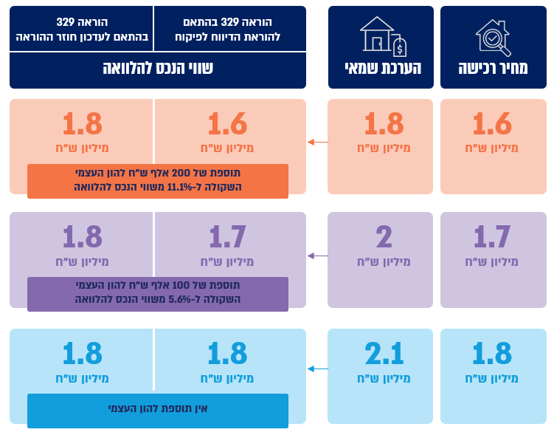
נתוני הוראות של הפיקוח על הבנקים, בעיבוד משרד מבקר המדינה.

ניתן לראות בתרשים כי ההטבה לזכאים עשויה להקנות תוספת של מאות אלפי ש"ח להון עצמי ולהוביל להפחתה ניכרת בשיעור המימון בקרב רוכשי דירות במחירים הנמוכים מ-1.8 מיליון ש"ח. עם זאת במקרים שבהם הערכת השמאי גבוהה מ-1.8 מיליון ש"ח ההטבה פוחתת משמעותית וייתכן כי לא תתקיים. כלומר עבור קבוצת זכאים זו אין שינוי בין ההוראה המקורית לעדכון חוזר ההוראה.

מאז עדכון ההוראה ועד אוגוסט 2025 עלה מדד מחירי הדירות ב-52.2%. לא זאת בלבד אלא שלפי נתוני הלמ"ס המחיר הממוצע השנתי של דירות בשנת 2017 עמד על כ-1.53 מיליון ש"ח ואילו בשנת 2024 עמד על כ-2.34 מיליון ש"ח, לאחר עלייה שנמשכה מדי שנה בשנה לאורך התקופה, כך שהמחיר הממוצע חצה את הרף שנקבע למתן הטבה בעדכון ההוראה. נתונים אלה מבטאים ירידה משמעותית בהיקף הזכאים שיכולים לממש את ההטבה ומעלים את הצורך בקיום דיון בעדכון הסכומים שנקבעו בעדכון הוראה כדי לתמוך בהשגת מטרתה.

במאי 2016 עדכן הפיקוח על הבנקים את הוראה 329 כדי לתמוך ביכולת זכאים להשתתף בפרויקטים לרכישת דירה במחיר מופחת באמצעות עדכון חישוב שיעור המימון לרכישת דירה. תמיכה זו מאפשרת להם להביא הון עצמי נמוך יותר לרכישת דירה במחיר מופחת לעומת רכישה של דירה בשוק החופשי. גובה ההנחה, וקיומה בכלל, תלוי בגובה מחיר הרכישה והוגבל לסכום של 1.8 מיליון ש"ח. מדד מחירי הדירות עלה מאז ועד אוגוסט 2025 ב-52.2% ומחירן הממוצע של דירות עלה מ-1.53 בשנת 2017 ל-2.34 בשנת 2024 וחצה את הרף שנקבע בהוראה. עם זאת, בביקורת עלה כי הפיקוח על הבנקים לא ביצע בחינה חוזרת במשך 9 שנים של הצורך בעדכון ההוראה כדי לתמוך בהשגת מטרתה. כתוצאה מכך שציבור הזכאים נדרש להעמיד הון עצמי בסכומים גבוהים יותר, עלולה להיפגע יכולתו לקבל תנאים מטיבים בבנקים בעת נטילת הלוואה לדיור ואף בחלק מהמקרים נפגעת יכולתו לממש את זכאותו לרכישת דירה במחיר מופחת.

יצוין כי במהלך תקופת הביקורת, בפברואר 2026, בנק ישראל פרסם תיקון לנב"ת 329 לפיו הסכום לתקרת שווי הנכס יעודכן ל-2.1 מיליון ש"ח. בהוראה זו צוין כי "נוכח חלוף השנים, המפקח על הבנקים מצא לנכון לעדכן את הסכום בהתאמה לשיעור עליית מדד המחירים לצרכן". ועם זאת, מדד המחירים לצרכן עלה בשיעור של כ-21% לעומת מדד מחירי הדירות שעלה כאמור בכ-52% בשנים 2016 - 2025, כך שעולה ספק אם הצמדת הסכום של תקרת שווי הנכס למדד המחירים לצרכן תומך באופן מספק ביכולת של זכאים לרכוש דירה.

בתשובת בנק ישראל צוין כי ההתייחסות לשווי הנכס בנב"ת 329 היא חריג שנקבע כדי לתמוך ביכולתם של רוכשי "דירה במחיר מופחת", וכי ההחלטה להצמיד את תקרת השווי למדד המחירים לצרכן משקפת את התאמתו לעליית המחירים הכללית במשק.

מומלץ כי הפיקוח על הבנקים יבחן באופן עיתי את הצורך בעדכון של גובה הסכום הקובע לחישוב שווי נכס להלוואה לדירה במחיר מופחת, ובמסגרת זו יבחן את מנגנון ההצמדה למדד הרלוונטי, כגון מדד מחירי הדירות או מדד המחירים לצרכן, תוך מימוש התכלית של עדכון חוזר ההוראה משנת 2016 - תמיכה ביכולת זכאים להשתתף בפרויקטים לרכישת דירה.

מגבלת שיעור החזר מהכנסה

בנב"ת 329 נקבע כאמור כי "שיעור החזר מהכנסה" הוא היחס בין ההחזר החודשי לבין ההכנסה החודשית הפנויה של הלווה. החזר חודשי הוא התשלום המשמש את הלווה לפירעון של הלוואה לדיור. הכנסה חודשית פנויה היא ההכנסה החודשית נטו בניכוי הוצאות קבועות. הכנסה חודשית נטו מוגדרת ככל הכנסה של לווה העומדת בכל שלושת תנאים אלו: ההכנסה משולמת באופן קבוע ועל בסיס שוטף; לבנק יש אסמכתה מתאימה התומכת בהכנסה או בזכות לקבלתה; ולבנק יש הוכחת תשלום, כגון הפקדות או העברות לחשבון הבנק של הלווה. הוצאה קבועה היא "הוצאה שמקורה בהתחייבות של הלווה שיתרת תקופתה עולה על 18 חודשים", ובכלל זה תשלום דמי מזונות או החזרים חודשיים על כל הלוואה שיתרת תקופתה היא 18 חודשים לפחות, וכן תשלום שכר דירה, גם אם תקופת השכירות קצרה מ-18 חודשים, במקרה שהלווה אינו עתיד להתגורר בדירה הנרכשת. המגבלה נקבעה באוגוסט 2013 והוסדרה כאמור בנב"ת 329 ביולי 2014, ומאז לא שונתה.

קיימות שלוש חלופות לחישוב שיעור החזר מהכנסה בעת מתן אשראי נוסף לדיור: חלופת הלוואה - המצב כיום שבו חישוב המגבלה הוא ברמת ההלוואה באופן המאפשר גישה לאשראי נוסף עקב פערי עיתוי בלקיחת האשראי; חלופת נכס -המגבלה מחושבת לכל נכס בנפרד, באופן המשפיע על אשראי נוסף בלבד; וחלופת לווה - חישוב המגבלה המודד את עומס החוב (בגין אשראי לדיור) המוטל על הלווה, באופן שמשפיע על רוכשי דירה חליפית ומשקיעים בעלי משכנתא.

בהתאם לנב"ת כיום, מגבלת שיעור החזר מהכנסה חלה על הלוואה ספציפית ומחושבת לפי חלופת הלוואה. לפיכך אם נלקחת הלוואה נוספת המגובה על ידי אותו נכס, הרי המגבלה תחושב מחדש, וייתכן שלמרות שהמינוף עולה שיעור ההחזר מההכנסה דווקא יורד בהלוואה הנוספת. כמו כן אף אם נלקחת הלוואה נוספת לנכס אחר (להשקעה) שיעור ההחזר מהכנסה יישאר דומה על אף המינוף שגדל עד מאוד. לכן, בנק ישראל קבע בבחינה שביצע באפריל 2025 , במהלך הביקורת, כי המגבלה לפי חלופת ההלוואה אינה אפקטיבית בנטילת אשראי נוסף על אשראי קיים. אפשרויות אחרות למגבלה שנבחנו על ידי בנק ישראל בתקופת הביקורת הן מגבלת לפי חלופת נכס בו שיעור החזר מהכנסה מחושב על כל ההלוואות שנלקחו עבור רכישת הנכס, ומגבלת לפי חלופת לווה בו שיעור החזר מהכנסה מחושב ביחס לכלל ההלוואות של הלווה. אפשרויות אלה, ובייחוד האחרונה, מתאימה את המגבלה לרמת המינוף.

יצוין כי במהלך הביקורת עדכן הפיקוח על הבנקים את מגבלת שיעור החזר מהכנסה לפי חלופת הנכס כך שהיא תחושב על כל ההלוואות שנלקחו עבור רכישת הנכס החל מיום 1.7.26. הפיקוח על הבנקים ציין כי "...ולאחר בחינה, הוחלט להבהיר את אופן חישוב מגבלת שיעור ההחזר מההכנסה (PTI) בעת נטילת הלוואה לדיור נוספת על הלוואה לדיור קיימת המובטחות בשעבוד אותו הנכס". להלן לוח המציג השוואה בין ההגדרה של החזר חודשי הקיימת כיום לבין ההגדרה של החזר חודשי החל מיום 1.7.26:

לוח 4: השוואה בין החזר חודשי במגבלת שיעור החזר מהכנסה כיום לבין החזר חודשי במגבלת שיעור החזר מהכנסה החל ביום 1.7.26
 | מגבלת שיעור החזר מהכנסה כיום-לפי הלוואה* | מגבלת שיעור החזר מהכנסה החל מיום 1.7.26 - לפי נכס**
הגדרת "החזר חודשי" | התשלום החודשי המשמש לפירעון של הלוואה לדיור המבוקשת ע"י לקוח | סך התשלומים החודשיים המשמשים לפירעון של הלוואה לדיור המבוקשת ע"י לקוח, כולל הלוואות שהועמדו ללווה בעבר על ידי כל מלווה, המובטחות בשעבוד אותו הנכס, ובלבד שמועד פירעונן של ההלוואות כאמור עולה על 18 חודשים.
על פי הוראות של הפיקוח על הבנקים, בעיבוד משרד מבקר המדינה.
* הפיקוח על הבנקים, נב"ת 329 - "מגבלות למתן הלוואות לדיור" (4.25), עמ' 4 ו-8.
** הפיקוח על הבנקים, חוזר מס' ח - 06 - 2840 (8.2.26), עמ' 1-3 ו-10.

עולה מהלוח כי הגדרת "החזר חודשי" במגבלת שיעור ההחזר מהכנסה תשתנה ותהיה רלוונטית בעת לקיחת הלוואה נוספת, כך שכאשר לווה ימנף את הנכס שלו שיעור ההחזר שלו יעלה וישקף מינוף גבוה יותר. עם זאת, חישוב של מגבלת שיעור החזר מהכנסה לפי חלופת לווה, כלומר ביחס לכלל ההלוואות של הלווה, ולא רק עבור אותו נכס, היא מגבלה שמתאימה יותר את רמת המינוף של הלווה ומשקפת במידה רבה יותר את כושר ההחזר שלו בפועל. בחירה בשיטה זו עשויה לחזק את היציבות ולצמצם את ההטיה הקיימת בחישוב נטל החוב הקיים בפועל על הלווה. עם זאת, היא עשויה לצמצם את נגישות לאשראי לדיור ולהקטין את חלק המשקיעים באופן שעשוי להוריד את הביקוש לדירות ולמתן את עליית מחירי הדירות אך גם לצמצם גם את היצע הדירות להשכרה ולהעלות את מחירי השכירות.

יצוין כי המגבלה הקיימת ברוב המדינות בעולם היא כאמור מגבלת יחס שירות חוב להכנסה (DSTI) המודד את היחס בין סך כל תשלומי החובות החודשיים של הלווה לבין ההכנסה החודשית שלו. בהתאם לכך בעת נטילת אשראי נוסף, על אותו נכס או על נכס נוסף, יעלה בהכרח היחס באופן שיבטא את נטל החוב האמתי של הלווה. לעומת זאת, הפיקוח על הבנקים קבע מגבלה קלה יותר ביחס למגבלה הנהוגה במרבית המדינות בעולם, המקלה על הלווה בקבלת אשראי נוסף אך יוצרת הטיה לגבי נטל החוב המוטל עליו בפועל.

נמצא כי הפיקוח על הבנקים לא עדכן את מגבלת שיעור ההחזר מהכנסה שנותרה על 50% משנת 2013 ועד לתקופת הביקורת. מגבלה זו מחושבת מחדש בעת לקיחת ההלוואה נוספת כך שייתכן ושיעור ההחזר בגינה יירד למרות שהמינוף בפועל עולה. כלומר קיימת הטיה בשיטת החישוב של המגבלה לפי חלופת הלוואה. הפיקוח על הבנקים הגיע למסקנה באפריל 2025 כי המגבלה אינה אפקטיבית ועדכן את חישוב המגבלה בפברואר 2026, כך שהחל מיולי 2026 המגבלה תחושב לפי חלופת הנכס, המצמצמת את ההטיה בעת לקיחת הלוואה נוספת. עם זאת, המגבלה הנהוגה במרבית המדינות בעולם היא יחס שירות חוב להכנסה (DSTI) הכוללת את כל החובות החודשיים של הלווה בחישוב המגבלה, באופן המצמצם את ההטיה כאמור ומשקף את נטל החוב האמיתי של הלווה.

מומלץ כי בנק ישראל יתקף באופן עיתי את מגבלת שיעור ההחזר מהכנסה, ויתאימה לרציונל העומד בבסיסה - מגבלה על מינוף גבוה ביחס להכנסה, שעלול להביא לסיכון ללווה ולכשל יציבותי מערכתי.

מגמות בשיעור החזר מהכנסה בשל עליית ריבית בנק ישראל ואינפלציה

שיעור החזר החוב מההכנסה הפנויה הוא מדד שעשוי לסייע בבחינה שוטפת של התפתחות חובות משקי הבית הנדרשת כדי לעקוב ולזהות סיכונים ליציבות הפיננסית. יצוין כי בנק ישראל ציין בדוח היציבות הפיננסית למחצית השנייה של שנת 2024 כי לווים שלקחו משכנתאות חדשות ומשלמים מעל 30% מהכנסתם להחזר המשכנתא מהווים קרוב ל-42% מהלווים החדשים, וכי הם חשופים במיוחד לסיכון כתוצאה משינויים פוטנציאליים בהכנסה הפנויה או בהחזר החוב החודשי. בדוח על משבר הדיור משנת 2015 ציין מבקר המדינה כי "...נטל הוצאות דיור ששיעורו גבוה מ-30% מסך ההכנסה נטו נתפס כנטל העלול לפגוע ביכולת לממן צרכים חיוניים ולכן עלול לפגוע פגיעה של ממש ברמת חייו ובאיתנותו הפיננסית של משק הבית".

כאמור בנק ישראל העלה את שיעור ריבית בנק ישראל בהדרגה מ-0.1% באפריל 2022 עד ל-4.75% במאי 2023. לעליה בשיעור הריבית לצד העליה החדה באינפלציה הייתה השפעה על העליה בסכום ההחזר החודשי במשכנתאות. כאמור, סכום ההחזר החודשי הראשון עלה מסך 4,200 ש"ח בהלוואות שנלקחו בשנת 2019 לסך של 5,776 ש"ח בהלוואות שנלקחו בשנת 2025, כלומר עליה מצטברת של כ-38%. עם זאת, שיעור החזר מהכנסה ממוצע עלה בשיעור מתון של כ-3.4% בלבד משיעור של כ-26.3% בהלוואות לדיור שנלקחו בשנת 2020 לשיעור של כ-29.7% בהלוואות שנלקחו בשנת 2025. העליה המתונה בשיעור החזר מהכנסה התרחשה לנוכח עליה מצטברת בשכר של כ-32%. לווים בעלי משכנתאות שנלקחו בשנים 2018 -2021, לפני תקופת העליה בריבית בנק ישראל והאינפלציה, נדרשו גם להתמודד עם עלייה בהחזר החודשי.

בדוח היציבות הפיננסית למחצית הראשונה של שנת 2023 ציין בנק ישראל כי "עליית הריבית והאינפלציה בתקופה האחרונה הגדילו מאוד את ההחזר החודשי של מחזיקי משכנתאות...". כמו כן, בנק ישראל ציין בדוח כי לעלייה בריבית ובאינפלציה יכולות להיות השפעות נוספות על נטל החוב של משקי הבית, ובין היתר לעודד אותם למחזר הלוואות או להשתמש בחסכונות כדי לפרוע חלק מהחובות, וזאת במטרה לצמצם את החשיפה לעליות הריבית והאינפלציה. בנק ישראל הצביע על כך שבתקופה מאוקטובר 2022 ועד אפריל 2023, תקופה בה האינפלציה הייתה בשיאה וריבית בנק ישראל עלתה באופן עקבי ומתמשך, משכו משקי הבית כ-1.5 מיליארד ש"ח נטו מכספים בקופות הגמל והפיצויים, וכי "...ככל הנראה שמשקי בית משתמשים בחסכונות אלה להחזר חובות או לצריכה שוטפת". להלן תרשים המציג את העלייה הממוצעת בהחזר החודשי בתקופה אפריל 2022 - אפריל 2023 עבור כלל בעלי המשכנתאות, וכן עבור בעלי משכנתאות שנטלו את ההלוואות בשנים 2018 - 2021:

תרשים 13: השינוי הממוצע בש"ח בהחזר החודשי מאפריל 2022 עד אפריל 2023 עבור כלל בעלי המשכנתאות, ועבור נוטלי משכנתאות בשנים 2018 - 2021*
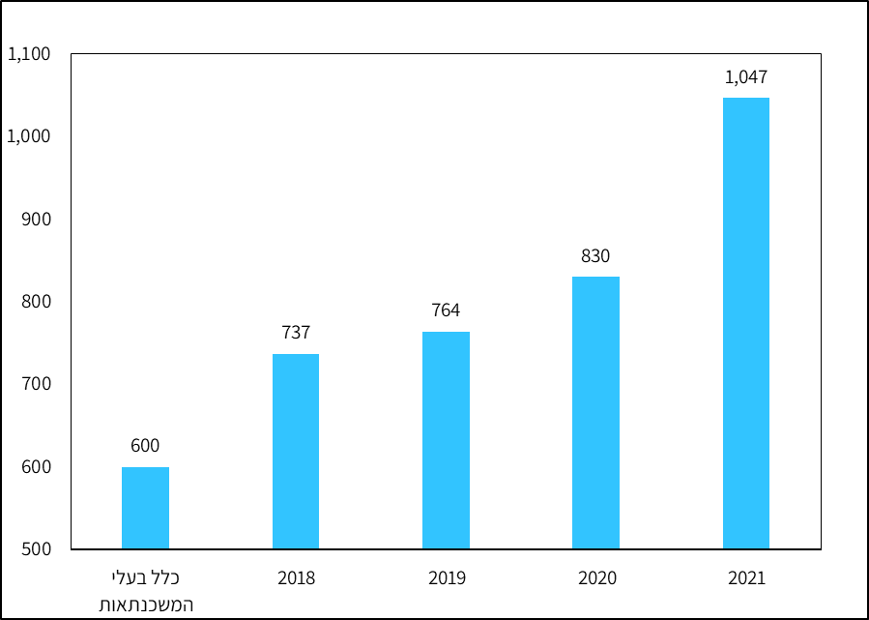
על פי נתוני בנק ישראל, בעיבוד משרד מבקר המדינה.
* החישוב הוא עבור לקוחות אשר הייתה להם משכנתא באפריל 2023 ולא סגרו מסלולים או הוסיפו מסלולי משכנתא חדשים בתקופה מאפריל 2022 - אפריל 2023

מהתרשים עולה כי עבור כלל בעלי המשכנתאות גדל ההחזר החודשי בכ-600 ש"ח בממוצע, וכי ההחזר החודשי גדל בסכום הנמוך ביותר שהוא כ-737 ש"ח בממוצע על הלוואות שנלקחו בשנת 2018, וכי הוא גדל בסכום הגבוה ביותר של כ-1,047 ש"ח בממוצע על הלוואות שנלקחו בשנת 2021.

יצוין כי בבדיקה שערך בנק ישראל בשנת 2023 על השינוי בשיעור החזר מהכנסה על הלוואות שנלקחו בשנים 2017 - 2022 בין שיעור החזר מהכנסה במועד לקיחת ההלוואה לבין שיעור החזר מהכנסה מעודכן (PTI מתוקנן) עלה כי בהלוואות שנלקחו בשנים 2017 - 2020 שיעור ההחזר מהכנסה ירד בטווח של כ-1.7% - 4.9% ועבור הלוואות שנלקחו בשנים 2021 - 2022 שיעור ההחזר מהכנסה עלה בטווח של כ-0.1% -1.1%. לכן, עולה כי במקביל לעליית ההחזר החודשי עלתה גם ההכנסה של הלווים, כך שבעבור לווים שלקחו הלוואות בשנים 2017 - 2020 ירד שיעור ההחזר מההכנסה בפועל (מאחר שההכנסה עלתה יותר מההחזרים) ועבור לווים שלקחו הלוואות בשנים 2021 - 2022 עלה מעט שיעור ההחזר מההכנסה בפועל, נוכח הגידול בהחזרים.

בנק ישראל ציין בדוח היציבות הפיננסית למחצית הראשונה של שנת 2023 כי "העלייה בהחזר החודשי של בעלי המשכנתאות מעלה את החשש לפגיעה ביציבות של משקי הבית וביכולתם לעמוד בנטל החוב", וכי יש "קשר חיובי חזק יחסית בין שיעור העליה בהחזר החודשי והכניסה של לקוחות לפיגור בתשלומים ולמשיכת יתר". עם זאת, בנק ישראל ציין כי יחס החזר חודשי של החוב מההכנסה לא עלה באופן משמעותי, וכי שיעור ההלוואות שבפיגור מעל 90 יום מבין ההלוואות לדיור של משקי הבית נותר נמוך יחסית. הסבר אפשרי לכך הוא שמשקי בית רבים ינסו דרכים שונות כדי להימנע מכניסה לפיגור בהחזרי המשכנתאות בטרם ישתקפו קשיי התשלום שלהם בשיעורי המשכנתאות שבפיגור. עוד יצוין כי לפי מחקר של בנק ישראל, שיעור העלייה בהחזר המשכנתא בעקבות עליית הריבית היה גבוה יותר ככל שהדירוג הכלכלי חברתי של יישוב המגורים של הלווה היה נמוך יותר. להלן תרשים המציג את שיעור השינוי בהחזר החודשי הממוצע בין אפריל 2022 לספטמבר 2023 (להלן - תקופת ההידוק המוניטרי) ללווי משכנתא לפי דירוג כלכלי חברתי של מקום מגוריהם:

תרשים 14: שיעור השינוי בהחזר החודשי הממוצע בין אפריל 2022 לספטמבר 2023 ללווי משכנתא לפי דירוג כלכלי-חברתי של מגורי הלווה (באחוזים)
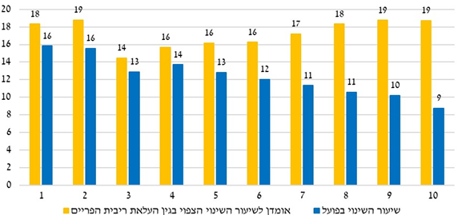
בנק ישראל, דין וחשבון 2023 (מרץ 2024), עמ' 105 - 110.

לפי הניתוח שביצע בנק ישראל עולה כי בתקופת ההידוק המוניטרי עלה ההחזר החודשי של לווי משכנתא בכל הדירוגים וכי שיעור עלייתו היה גבוה יותר ככל שהדירוג הכלכלי-חברתי של מגורי הלווה הוא נמוך יותר. כך, עבור לווים המתגוררים ביישובים בדירוג כלכלי-חברתי נמוך עלה ההחזר החודשי בכ-16% ועבור לווים המתגוררים ביישובים בדירוג כלכלי -חברתי גבוה עלה ההחזר החודשי בכ-9% או 10%. עוד עולה כי במידה והלווים לא היו מבצעים שינויים במשכנתאות שיעור העלייה של ההחזר החודשי עבור לווים המתגוררים ביישובים בדירוג כלכלי-חברתי גבוה היה גדול יותר לעומת לווים המתגוררים ביישובים המדורגים במדד כלכלי-חברתי נמוך. כך, לווים המתגוררים ביישובים בדירוג חברתי-כלכלי גבוה פעלו באופן אקטיבי כדי להתמודד עם הסיכון של עליית ההחזר החודשי וזאת באמצעות פירעון מוקדם של חלקים מהמשכנתא שלהם. לעומת זאת, אצל לווים המתגוררים ביישובים בדירוג כלכלי-חברתי נמוך עלה ההחזר החודשי בשיעור גבוה יותר כנראה בשל כך שיכולתם לפרוע את ההלוואות בתקופת ההידוק המוניטרי היא קטנה יותר, כך שהסיכון עבורם להיקלע למצב בו הם לא עומדים בתשלומי המשכנתא הוא גבוה יותר.

העלייה החדה באינפלציה ובריבית בנק ישראל בשנים 2022 - 2023 גרמה לעלייה בהחזר החודשי בטווח של 600 - 1,050 ש"ח (תלוי בשנת לקיחת ההלוואה). עם זאת, חלה גם עלייה בהכנסת הלווים כך ששיעור ההחזר מההכנסה הפנויה עלה בשיעורים נמוכים, כך שלא נוצרה פגיעה משמעותית ביכולתם של משקי הבית לעמוד בתשלומים. לצד האמור, נמצא כי פגיעה זו היא גבוהה יותר בקרב לווים בדירוג כלכלי חברתי נמוך שיכולתם לפרוע את ההלוואות בתקופת של עלייה בהחזר החודשי היא נמוכה ביחס ליכולת ללווים בדירוג גבוה. בהתאם לכך, עבור לווים המתגוררים ביישובים שהם בדירוג כלכלי חברתי נמוך (1-2), ההחזר החודשי עלה בכ-16% לעומת לווים המתגוררים ביישובים שהם בדירוג כלכלי חברתי גבוה (9-10) שעבורם ההחזר החודשי עלה בכ-9% -10%. כלומר, קיימת שונות משמעותית בין לווים בדירוגים כלכליים-חברתיים שונים, כך שהסיכון בעליית ההחזר החודשי ללוויים שאינם בעלי אמצעים הוא גבוה יותר.

מגבלת התקופה

בסעיף 8 בנב"ת 329 נקבע כי תאגיד בנקאי לא יבצע משכנתא עם תקופה לפירעון סופי העולה על 30 שנים. התקופה היא מרכיב משמעותי בפירעון הלוואה ארוכת טווח - משכנתא. לרוב תקופה ארוכה יותר תגדיל את שיעורי הריביות, שכן התשואות על מקורות הגיוס של הבנק גבוהות יותר ככל שתקופת הפירעון ארוכה יותר. לכן, עבור הלווה ככל שהוא לוקח הלוואה לתקופה ארוכה יותר סך התשלום הריבית הכוללת תהיה גבוהה יותר, אך כך הוא יכול להפחית את גובה ההחזר החודשי ולהוריד את משקל ההוצאה למשכנתא מהכנסתו. עבור המלווים שהמשכנתא נפרסת לתקופה ארוכה יותר גדלה אי הודאות לשינויים ועל כן גדל הסיכון, כך ששיעור הריבית המגלמת סיכונים אלו תהיה גבוהה יותר. עם זאת, הפריסה לתקופה ארוכה יותר של משכנתאות יכולה להפחית את שיעור החזר מהכנסה, ובכך לאזן את הסיכונים בתיק אשראי לדיור.

כאמור בפרק הסקירה התקופה הממוצעת לפירעון בהלוואות שבוצעו עלתה מכ-24 שנים לכ-27 שנים בשנים 2020 - 2025. שינוי המגמה המשמעותי בהארכת משך התקופה החל במהלך שנת 2022 אז התארכה התקופה לכ-26 שנים, ככל הנראה בתגובה של הלווים לגידול שחל בריבית הבסיסית של בנק ישראל והעלייה בריבית הפריים. זאת על מנת להתמודד עם העלייה בהחזרים החודשיים ולהוריד את נטל החוב ואת שיעור ההחזר מהכנסה. הימשכות המגמה של הארכת תקופת המשכנתא הממוצעת לעבר התקופה המקסימלית של 30 שנים עלולה להגדיל את הסיכונים ללווים ולמערכת הבנקאית.

מגבלת חלק ההלוואה בריבית משתנה

בנב"ת 329 נקבע כי תאגיד בנקאי יבצע הלוואה לדיור רק בתנאי שהיחס בין חלק ההלוואה לדיור בריבית משתנה לבין סך ההלוואה אינו עולה על 66.66%. לחלק ההלוואה בריבית המשתנה במשכנתא יש השפעה ישירה על ההחזר החודשי של המשכנתא. בתקופה של עלייה בריבית בנק ישראל ההחזר החודשי של הלווים עולה, ובעיקר במשכנתאות שניתנו בשיעורים גבוהים יותר של ריבית הפריים. כמו כן לחלק ההלוואה בריבית משתנה יש השפעה על יכולות הצריכה של משקי הבית. מגבלה זו נועדה להקטין את סיכון הריבית של הלווים על ידי הקטנת התנודתיות בהחזר החודשי ולמתן את רמת המינוף של משקי הבית, ולהבטיח שהם יישארו עם הכנסה פנויה שתאפשר להם לעמוד בתשלום המשכנתא גם כאשר חלה ירידה בהכנסתם או עלייה של ההחזר החודשי.

במחקר של בנק ישראל נמצא כי בתקופה של הידוק מוניטרי בה חלה עלייה בריבית בנק ישראל, לווים עם יחס גבוה יותר של ריבית משתנה הגדילו את תשלומיהם למשכנתא בתמורה להורדת דפוסי הצריכה שלהם. השפעה זו נמצאה חזקה במיוחד בקרב משקי בית בעלי הכנסה בינונית-נמוכה ובלווים עם שיעור גבוה יותר של תשלומי משכנתא ביחס להוצאותיהם. לכן, ישנה חשיבות שבנק ישראל יבחן את ההשפעה של המדיניות המוניטרית על המשכנתאות של משקי הבית תוך בחינה של השלכות המדיניות גם על היבטים של יציבות כלכלית ואי-שוויון. הממצאים מדגישים את החשיבות של הבנת מבנה החוב של משקי הבית, הן ברמת המיקרו והן ברמת המקרו, ורגישותו לשינויים בריבית. במבט רחב יותר, הממצאים מרחיבים את ההבנה של הקשרים בין שוק הדיור, חוב משקי הבית, התפלגות ההכנסות והמדיניות המוניטרית בניתוח השפעות המדיניות המוניטרית על הכלכלה.

באוגוסט 2009 לנוכח גידול מהותי בהיקף הלוואות לדיור בריבית משתנה התבקשו הבנקים מן המפקח על הבנקים דאז "...לפעול בזהירות הראויה בעת שיווק ומתן הלוואות לדיור בריבית משתנה...". באוקטובר 2010, על רקע גידול במשכנתאות גבוהות ובלקיחת הלוואות בריבית משתנה, קבע המפקח על הבנקים דאז להקצות משקל סיכון של 100% על משכנתאות שהן בסכום של מעל 800 אלף ש"ח בשיעור מימון גבוה (מעל 60%) ושחלק ההלוואה שלהן בריבית משתנה הוא 25% או יותר. צעד זה נועד להקטין את משקלן של הלוואות ממונפות ובין היתר לגרום ללווים להקטין את חלק ההלוואה בריבית משתנה.

לנוכח המשך גידול בביצועי הלוואות לדיור בריבית משתנה והסיכון שעליית שיעור הריבית תגדיל את ההחזר החודשי של הלווה הגביל הפיקוח על הבנקים במאי 2011 את חלק ההלוואה בריבית משתנה לעד 33.3% מסך ההלוואה לדיור. באוגוסט 2013 ציין המפקח על הבנקים דאז במכתב לתאגידים הבנקאיים בנושא "הגבלות על מתן הלוואות לדיור" כי "בתקופת האחרונה נמשך הגידול המהיר בהיקף תיקי ההלוואות בביטחון נכס למגורים, כאשר מרביתן של ההלוואות ניתן בריביות משתנות הנמצאות כיום ברמה נמוכה (לרבות ריביות המשתנות בתדירות הגבוהה מחמש שנים)...". בהתאם לכך קבע המפקח דאז כי היחס בין חלק ההלוואה לדיור בריבית משתנה לבין סך ההלוואה לא יעלה על 66.66% (שני שליש מסכום ההלוואה), וכי היחס בין חלק ההלוואה בריבית משתנה קצרה לסך ההלוואה לא יעלה על 33.33% (שליש מסכום ההלוואה).

ביולי 2014 הפיקוח על הבנקים הסדיר מגבלה זו כאמור בנב"ת 329 שהוגדרו בה שתי מגבלות על חלק ההלוואה בריבית משתנה: המגבלה הראשונה קבעה שחלקה של ההלוואה בריבית משתנה קצרה (להלן - המגבלה על חלק ההלוואה בריבית משתנה קצרה), ובתוך כך ריבית הפריים, לא יעלה על שליש מסך ההלוואה; והמגבלה השנייה קבעה שחלקם הכולל של כל מסלולי ההלוואה בריבית משתנה לא יעלה על שני שלישים מסך ההלוואה (להלן - המגבלה על סך ההלוואה בריבית משתנה). שתי מגבלות אלו לא השתנו עד לדצמבר 2020.

בחוזר ח-06- 2647 מיום 27.12.20 ציין המפקח על הבנקים דאז כי "...ועל מנת לסייע ללווים נוטלי המשכנתאות גמישות בגיוון תמהיל מסלולי המשכנתא, עלה הצורך בעדכון מגבלות אלו". בהתאם לכך החליט המפקח לבטל את המגבלה על חלק ההלוואה בריבית משתנה קצרה ולהסתפק במגבלה על סך ההלוואה בריבית משתנה. המשמעות היא שלווים יכולים לקחת שיעור הגבוה מ-33.33% במסלולים של ריביות משתנות קצרות שתקופת השינוי בהן קצרה מחמש שנים, ובתוך כך במסלול ריבית הפריים, וכי לכל היותר יינתנו 66.66% מסכום ההלוואה בריביות משתנות.

בנק ישראל ציין בסקירת מערכת הבנקאות לשנת 2020 כי לא צפויה עלייה ניכרת בריבית בנק ישראל, לנוכח הריבית המוניטרית ששררה באותה עת בשווקים הבין-לאומיים שהייתה צפויה עוד מספר שנים, וזאת גם על רקע משבר הקורונה, כך שהריבית המוניטרית צפויה להישאר נמוכה כדי לתמוך בהתאוששות המשק. על כן ציין בנק ישראל בסקירה כי "...עולה שסיכון הריבית הצפוי ללווים שיחשפו לשינויים בריבית בנק ישראל התמתן במידה רבה ולכן הוחלט שניתן להותיר את ההגבלה במתכונתה הנוכחית. ביטול ההגבלה מאפשר לציבור גמישות רחבה יותר בקביעת תמהיל ההלוואה וזה בהתאם לטעמים ולשנאת הסיכון של כל לווה". עוד צוין כי לנוכח זאת שריבית הפריים היא הזולה ביותר, לווים שיבחרו שיעור גבוה יותר של ריבית זו בתמהיל ההלוואה שלהם "...צפויים ליהנות מהוזלה של תשלומי הריבית הצפויים לאורך חיי ההלוואה".

כאמור, בנק ישראל העלה את שיעור הריבית המוניטרית באפריל 2022 מ-0.1% בהדרגה עד
ל-4.75% במאי 2023. לפי נתוני בנק ישראל ביטול המגבלה על חלק ההלוואה בריבית משתנה קצרה הביא לכך שחלה עלייה במשקל מסלול הפריים בביצועי הלוואות למטרת מגורים מ-28.8% בדצמבר 2020 לשיעור של כ-37.1% במרץ 2022 (עלייה של 8.3 נקודות האחוז). לכן, חלה כאמור עלייה חדה בהחזר החודשי בטווח של 600 - 1,050 ש"ח (תלוי בשנת לקיחת ההלוואה) במשכנתאות קיימות בתקופה בין אפריל 2022 לספטמבר 2023 שאופיינה גם באינפלציה גבוהה. העלייה החדה ביותר בהחזר החודשי של לווים התרחשה במשכנתאות שנלקחו בשנת 2021, שכללו כאמור משקל גבוה יותר של ריבית הפריים, ועל כן עלו בסכום ממוצע של 1,047 ש"ח. יצוין כי הפיקוח על הבנקים בחן את השפעת העלייה בריבית ובאינפלציה על נטל החוב של המשכנתא בשנים 2022 - 2023. עם זאת מצופה היה כי יבצע בחינה זו גם טרם קבלת ההחלטה כאמור.

נמצא כי הפיקוח על הבנקים לא בחן את ההשפעה של החלטתו לבטל את המגבלה על חלק ההלוואה בריבית משתנה קצרה לפני קבלתה בסוף שנת 2020. המשמעות של כך היא שהחל משנת 2021 לווים יכולים לקחת למעלה מ-33.33% מסכום ההלוואה ועד ל-66.66% ממנה במסלולים של ריביות משתנות קצרות. בשל כך לווים לקחו משכנתאות עם משקל גבוה יותר של ריביות משתנות קצרות, ובעיקר בריבית הפריים, בשנים 2021 - 2022 (משקלן במשכנתאות גדל מכ-28.8% בסוף שנת 2020 לכ-37.1% במרץ 2022). העלייה במשקל מסלול הפריים בביצועי ההלוואות כאמור, שהיה פופולרי מאוד בשל שיעורי ריביות נמוכים במיוחד, הביאה לעלייה משמעותית בהחזר החודשי של הלווים (כ-1,047 ש"ח בממוצע עבור הלוואות שנלקחו בשנת 2021) כאשר בנק ישראל העלה את הריבית המוניטרית בשנים 2022 - 2023.

מומלץ כי הפיקוח על הבנקים יבחן בטרם כל החלטה על שינוי מגבלות על משכנתאות את ההשפעה הצפויה שלהם על נטל החוב של משקי הבית תוך פילוח רחב של ההשפעות והסיכונים הנלווים לכך על אוכלוסיות שונות.

צעדים מבוססי הון

הבנקים נדרשים לכללי ריתוק והקצאה של הון, כלומר שימור של הון עצמי ביחס לכל אשראי שהם נותנים. ככל שריתוק ההון גבוה יותר נוספות עלויות לבנק, כך שמתן האשראי על ידי הבנק פחות כדאי. ריתוק ההון נועד להבטיח שההון הולם את הסיכונים הגלומים בפעילות הבנקים ובכך לחזק את יציבותם. להקצאות ההון יש השפעה על הריביות בהלוואות, כך שככל שההקצאה גבוהה יותר הבנקים סופגים יותר עלויות ובשל כך יעלו את מחיר האשראי הניתן.

ועדת באזל, הפועלת במסגרת הבנק להסדרי סליקה בין-לאומיים (BIS - Bank of International Settlements)), פרסמה במשך השנים כללים מפורטים בנושא ניהול סיכונים בבנקים - כללי באזל. כללים אלו ממליצים לבנקים מרכזיים בעולם להקים מערך פעולה שיטתי וממוסד של ניהול סיכונים ולפקח בצורה הדוקה על הלימות ההון ועל רמת היציבות של הבנקים הנתונים לפיקוחם.

כללי באזל הם בגדר קווים מנחים לא מחייבים, שבנקים מרכזיים בעולם אינם מחויבים לאמץ אותם, אך בפועל רבים מהם מאמצים אותם במדינות שלהם. בהתאם לכך, הפיקוח על הבנקים פועל במשך השנים ליישום כללי באזל באמצעות קביעת הוראות מחייבות לבנקים, המגדירות את יעדי ההון והמינוף שהם צריכים לעמוד בהם, כך שההון שלהם ישקף את מכלול הסיכונים שהם חשופים להם בפעילותם. הפיקוח על הבנקים פרסם החל משנת 2010 סדרה של הוראות נב"ת המאמצות את המלצות באזל II ובאזל III במערכת הבנקאית בישראל. ההוראות משקפות את עמדת המפקח לגבי ההמלצות בכללי באזל וכוללות את ההנחיות לתאגידים הבנקאיים ביישום גישות מתקדמות לניהול סיכונים הקשורים בין היתר במתן אשראי לציבור, ובפרט בתחום אשראי לדיור.

כאמור, לפני משבר הסאב פריים הפיקוח על הבנקים הקל בהקצאות ההון שהבנקים חויבו בהן על משכנתאות שניתנו בשיעור מימון של עד 60% משווי הנכס, שנחשבו לאשראי בעל סיכון נמוך יחסית בהשוואה למשכנתאות שניתנו בשיעור מימון גבוה מ-60% שנחשבו מסוכנות יותר. כמו כן, במקרה של הלוואה בשיעור מימון של 60% - 80% יכול היה הלווה לשלם תשלום נוסף לחברת ביטוח ובתמורה ניתנה לבנק הקלה לפיה הקצאת ההון נמוכה יותר, ואילו במשכנתאות בשיעור מימון מעל 80% הקצאת ההון עולה.

לאחר המשבר החל הפיקוח על הבנקים לנקוט צעדים שמטרתם לחזק את כריות ההון של הבנקים לספיגת הפסדים בתיק האשראי לדיור, בין היתר באמצעות כריות הוניות. דרישות ההון מחייבות כאמור את הבנקים להקצות הון כנגד כל הלוואה לדיור בהתאם למשקלי סיכון שקובע הפיקוח על הבנקים. כמו כן דרישות ההון מחייבות כאמור כל בנק לשמור כרית הון נוספת על ידי הגדלת הון עצמי רובד 1 בשיעור של 1% מיתרת תיק האשראי לדיור. הצעדים לשיפור כריות ההון הם אנטי-מחזוריים המעודדים את הבנקים לצבור כריות הון בזמן גאות וצמיחה בשוק הדיור, כך שבזמן משבר הבנקים יכולים לשחוק את כריות ההון ולהמשיך להעמיד אשראי.

בנב"ת 203 קבע הפיקוח על הבנקים כאמור את משקלי הסיכון המופחתים על הלוואות בביטחון נכס למגורים, לפיהם נדרשים תאגידים בנקאיים לשקלל את הסיכון בהתאם לשיעור המימון בכל הלוואה.

משקלי סיכון בהלוואות לדיור בסיכון גבוה

באוקטובר 2010 על רקע גידול במשכנתאות גבוהות ובלקיחת הלוואות בריבית משתנה קבע המפקח על הבנקים כי יוקצה משקל סיכון של 100% על משכנתאות בסכום שמעל 800 אלף ש"ח בשיעור מימון גבוה (מעל 60%), ושחלק ההלוואה שלהן בריבית משתנה הוא 25% או יותר. צעד זה נקבע במטרה לייקר את המשכנתאות על הלוואות ממונפות ובכך להביא לצמצום שלהן. בספטמבר 2014 הקל הפיקוח על הבנקים על תאגידים בנקאיים ואפשר להם להפחית את משקל הסיכון על הלוואות אלו מ-100% ל-75%. יצוין כי בהמשך נקבעו משקלי סיכון מופחתים כאמור.

להלן תרשים המציג את משקל ביצועי ההלוואות למטרת מגורים בשיעור החזר מהכנסה הגבוה מ-30% עבור התקופה מאוקטובר 2011 - יולי 2025:

תרשים 15: משקל ביצועי הלוואות למטרת מגורים בשיעורי החזר מהכנסה בטווח של 30% - 50%, 2011 - 2025
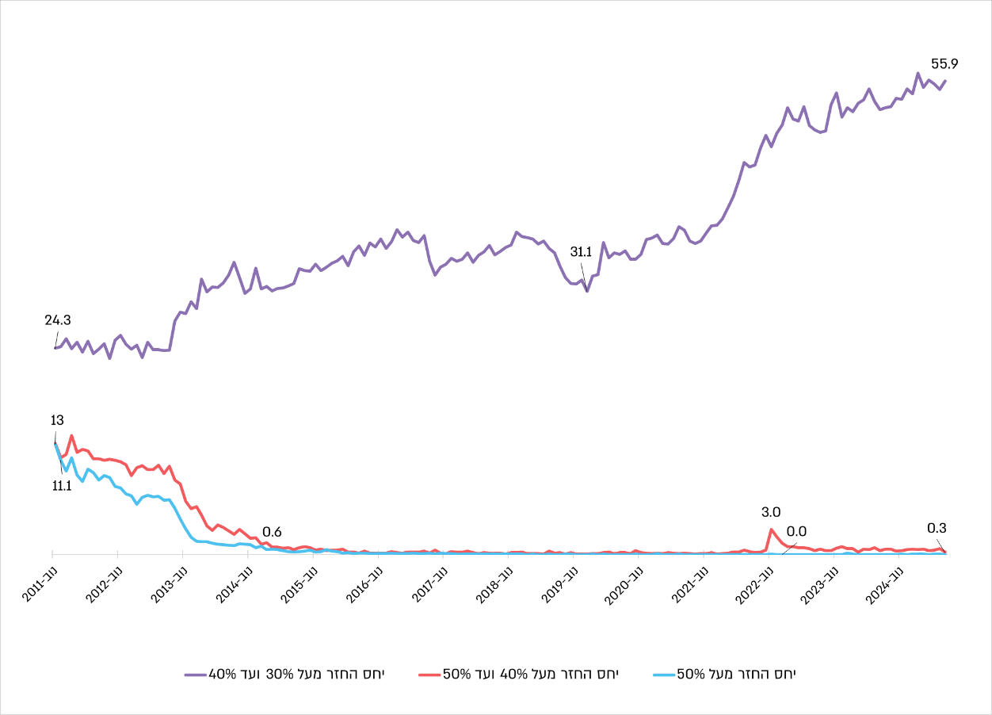
על פי נתוני בנק ישראל, בעיבוד משרד מבקר המדינה.

מהתרשים עולה כי בשנים 2011 - 2025 משקל ביצועי ההלוואות בשיעור החזר מהכנסה השתנה כך: בטווח של 30% -40% הוא עלה מכ-24% לכ-56%; בטווח של 40% - 50% הוא ירד מכ-13% לכ-0.3%; ומעל 50% הוא ירד מכ-12% לשיעורים אפסיים. הירידה במשקל של הלוואות בשיעור החזר מהכנסה הגבוה מ-40% הוא מדד חיובי בשמירה על יציבות הבנקים וההגנה על הלווים. השימוש של המפקח על הבנקים בכלי של משקל סיכון מוגבר הביא לירידה חדה בהלוואות המאופיינות בשיעור החזר מהכנסה גבוה מ-40%. עם זאת העלייה החדה במשקל ביצועי ההלוואות הניתנות בשיעור החזר של מעל 30% מעידה כי חלה עלייה ברמת הסיכון של משכנתאות ומן הראוי כי הפיקוח על הבנקים יבחן את הצורך לבטא סיכון זה בתיקי האשראי לדיור של הבנקים.

בדוח היציבות הפיננסית למחצית השנייה של שנת 2024 ציין בנק ישראל כי משכנתאות ששיעור המימון שלהן הוא בטווח של 60% - 75% משווי הנכס, ושיעור ההחזר מההכנסה הוא בטווח 30% - 40% מוגדרות כהלוואות בסיכון גבוה. כאמור, לווים ששיעור ההחזר מההכנסה שלהם גבוה
מ-30% חשופים במיוחד לשינויים בהכנסתם הפנויה, בשל עלייה בהחזר החודשי או בשל גידול בהוצאות אחרות או ירידה בהכנסות. עוד ציין בנק ישראל בדוח כי על רקע הסביבה המקרו-כלכלית ובפרט סביבת הריביות ורמת מחירי הדירות, שיעורן של המשכנתאות החדשות בסיכון מוגבר הוא גבוה ביחס לעבר. להלן תרשים המציג את משקל ההלוואות בשיעורי מימון ובשיעור החזר מהכנסה גבוהים שבוצעו בשנים 2022 - 2025:

תרשים 16: משקל ההלוואות בשיעורי מימון ושיעור החזר מהכנסה גבוהים, 2022 - 2025
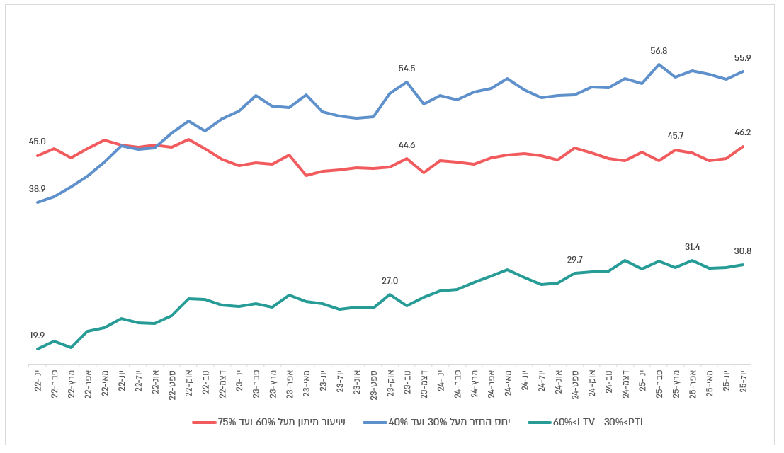
על פי נתוני בנק ישראל, בעיבוד משרד מבקר המדינה.

מהתרשים עולה כי משקל ההלוואות בסיכון גבוה עלה מכ-20% בינואר 2022 לכ-31% ביולי 2025. עוד עולה כי משקל ההלוואות בשיעור החזר בטווח 30% -40% עלה מכ-39% בינואר 2022 לכ-56% ביולי 2025, וכי משקל ההלוואות בשיעור מימון בטווח 60% - 75% עלה מכ-45% לכ-46.2% בתקופה זו. הסבר אפשרי לעלייה בכמות ההלוואות בהן שיעור ההחזר מהכנסה גבוה מ-30% הוא עליית ההחזר החודשי בשנים האחרונות שהתרחשה על רקע הגידול בסכומי המשכנתאות בסביבת ריבית ואינפלציה גבוהות מבעבר. בנק ישראל ציין בדוח היציבות הפיננסית למחצית השנייה של שנת 2024 כי שיעור המשכנתאות החדשות המוגדרות בסיכון גבוה נמצא ברמת שיא היסטורית, שנכון לספטמבר 2024 הייתה בשיעור של 29.7%, ומאז עלתה לכ-30.8% ביולי 2025, כך שמשקל ההלוואות בסיכון גבוה הוסיף לעלות. העלייה המתמשכת בביצועי משכנתאות בסיכון גבוה נובעת בעיקר בשל העלייה במשקל ההלוואות בשיעור החזר מהכנסה מעל 30% ופחות מההלוואות בשיעורי מימון גבוהים, שמשקלן לא עלה באופן משמעותי בשנים 2022 - 2025.

בשנים 2022 - 2025 עלה משקל הלוואות בסיכון גבוה מכ-20% לכ-31%, וכן עלה משקל הלוואות בשיעורי החזר מהכנסה שהן בטווח של 30% - 40% מכ-39% לכ-56%. עם זאת, למרות העלייה במשקל ההלוואות בסיכון גבוה, נמצא כי הפיקוח על הבנקים לא בחן את הצורך לקבוע משקלי סיכון ייחודיים עבור הלוואות בסיכון גבוה שניתנות בשיעורי מימון והחזר מהכנסה גבוהים. כך, מלבד ההוראה הקיימת בנב"ת 329 המגדירה משקל סיכון של 100% על הלוואות בהן שיעור החזר מהכנסה עולה על 40%, הפיקוח אינו מגדיר משקלי סיכון ייחודיים גם בהלוואות ממונפות אחרות, וזאת למרות שבעבר הפיקוח נהג לקבוע משקלי סיכון ייחודיים להלוואות ממונפות בהתאם למשתנים נוספים כמו סכום ההלוואה וחלק ההלוואה בריבית משתנה. כך למשל, באוקטובר 2010 קבע המפקח על הבנקים דאז להקצות משקל סיכון של 100% על משכנתאות ממונפות באופן זמני עד לירידה במשקלן. בשל כך שהפיקוח על הבנקים אינו קובע משקלי סיכון להלוואות בסיכון גבוה, הן משוקללות לפי משקל סיכון מופחת של 60% כפי שמשוקללות הלוואות שאינן בסיכון גבוה (למשל הלוואות בשיעור מימון מעל 60% ובשיעור החזר מהכנסה הנמוך מ-30%). אי בחינה של קביעת משקלי סיכון מותאמים על הלוואות בסיכון גבוה עלולה לפגוע בהערכת הסיכונים של הבנקים ולפגוע ביציבותם, סיכון שגדל לאור זאת שמשקלן של הלוואות בסיכון גבוה עלה כאמור מכ-20% לכ-31% בשנים 2022 - 2025.

בתשובת בנק ישראל צוין כי הקביעה של משקלי הסיכון מתבססת על מסגרת בינלאומית (כללי באזל), על שיקולי מיקרו-יציבות ומקרו-יציבות, והיא אינה מהווה כלי אד-הוק. הפיקוח על הבנקים הוסיף כי "ברור כי המדד והתפתחותו לא נעלמו מעיני הפיקוח והוא נמצא במעקב שוטף... יתרה מכך קביעת משקל סיכון היא כלי אחד מני - רבים שקיימים בידי הפיקוח על הבנקים."

מומלץ כי הפיקוח על הבנקים ימשיך לעקוב ולבחון את הצורך בקביעת הוראות למשקלי סיכון מותאמים להלוואות בסיכון גבוה, ובין היתר שלב בהם משתנים נוספים מלבד שיעור המימון ושיעור החזר מהכנסה, כמו גובה ההלוואה וחלק ההלוואה בריבית משתנה, כפי שנהג בעבר.

מדדים לבחינת איכות האשראי לדיור

אשראי בפיגור הוא מדד האומד את היכולת של משקי הבית להחזיר חוב ועל כן הוא אחד המדדים המרכזיים לבחינת איכות האשראי. הצטברות של אשראי בפיגור בהיקף גבוה מעמידה את משקי הבית בסיכון לצבור חובות גבוהים ולאבד את נכסיהם ופוגעת בהכנסות הבנקים וביציבותם. אשראי בפיגור מוגדר לפי מצב החוב ביחס לתנאי הפירעון החוזיים שלו. בהוראת הדיווח לציבור "דוח כספי שנתי -מס' 631" (להלן - הוראה 631) של הפיקוח על הבנקים נקבע כי חוב עם מועד סיום ברור אשר נפרע בתשלומים חודשיים, כמו משכנתא, הוא חוב בפיגור של 30 ימים או יותר אם החייב לא שילם שני תשלומים חודשיים או יותר. עוד נקבע בהוראה זו כי תאגיד בנקאי רשאי להגדיר חוב שנפרע בתשלומים חודשיים כחוב בפיגור של 30 ימים או יותר כאשר תשלום חודשי אחד לא שולם במשך 30 ימים או יותר אחרי מועד התשלום.

הבנקים מסווגים הלוואות שלווים לא שילמו את ההחזר החודשי עליהן לפי תקופת הפיגור: פיגורים הנמשכים 30 - 89 ימים; ופיגורים הנמשכים מעל 90 ימים. הלוואות שיש בהן מספר תשלומים שלא שולמו ושהפיגורים בהן נמשכים זמן ארוך יותר נמצאות בסיכון גבוה יותר להגיע לכשל אשראי. בנב"ת 204 נקבע כי מצב של כשל מתרחש כאשר מתקיים לפחות אחד מאירועים אלו: כאשר הבנק מעריך שעליו לנקוט בצעדים כלשהם כמו מימוש בטחונות כיוון שלא סביר שלווה יפרע את מלוא התחייבויותיו אליו ללא צעדים אלו; וכאשר הלווה נמצא בפיגור של מעל 90 יום ביחס לחוב מהותי כלפי הבנק. סימנים לאי-סבירות לתשלום החוב כוללים בין היתר סיווג אשראי כחוב שאינו צובר ריבית (non-accrued status), מחיקת חלק מהחוב או ביצוע הפרשה ספציפית לחובות מסופקים בשל ירידה מהותית באיכות האשראי.

אשראי לא צובר ריבית הוא אשראי שלפי המידע הקיים בידי הבנק צפוי כי הוא לא יוכל לגבות את כל הסכומים המגיעים לו לפי הסכם החוב. כמו כן, חוב שנמצא בפיגור של 90 ימים לפחות מסווג כחוב לא צובר, אלא אם הוא נמצא בהליכי גבייה ומובטח היטב. אומדן ל-NPL Non-) Performing Loan) הוא מדד מרכזי לבחינת סיכוני אשראי המייצג הלוואות שלא משולמות כסדרן. המדד כולל את האשראי שאינו צובר ריבית וגם אשראי צובר ריבית שנמצא בפיגור מעל 90 יום. להלן תרשים המציג את שיעור ה-NPL בשנים 2020 - 2025 (רבעון):

תרשים 17: שיעור ה-NPL בתיק האשראי לדיור, 2020 - 2025 (רבעון, באחוזים)
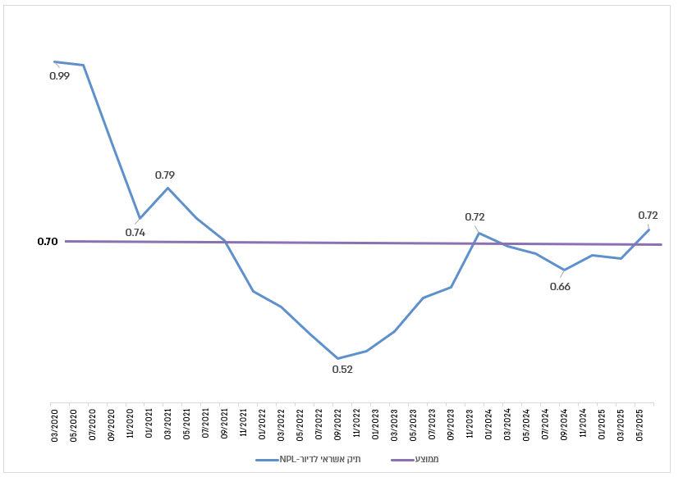
על פי נתוני בנק ישראל, בעיבוד משרד מבקר המדינה.

מהתרשים עולה כי שיעור ה-NPL הממוצע בתיק האשראי לדיור בשנים 2020 - 2025 הוא כ-0.7%. שיעור ה-NPL ירד מ-0.99% במרץ 2020 ל-0.72% ביוני 2025. עם זאת, בשנים 2020 - 2022 ירד שיעור ה-NPL מ-0.99% ל-0.52%, בשנים 2022 - 2023 עלה שיעורו מ-0.52% ל-0.72% ובשנים 2024 - 2025 שיעורו התייצב ונע בטווח של 0.66% - 0.72%. ייתכן שהירידה בשיעור ה-NPL בשנים 2020 -2022 מוסברת בצעדי סיוע בתקופת משבר הקורונה שסייעו ללווים לא להיכנס למצב של כשל אשראי. הסבר אפשרי לעלייה בשיעור ה-NPL בשנים 2022 -2023 הוא העלייה בהחזרים החודשים בשל עליית ריבית בנק ישראל והאינפלציה. יצוין כי במהלך השנים 2023 - 2024 בנק ישראל אפשר לדחות את החזרי המשכנתאות לנוכח מלחמת חרבות ברזל, כך שייתכן שפעולות אלו סייעו ללווים לעמוד בתשלומי המשכנתאות.

לווים הלוקחים הלוואה חייבים להחזירה, בהתאם לתנאים שנקבעו בהסכם ההלוואה בינם לבין התאגיד הבנקאי. כאשר לווים נקלעים לקשיים כלכליים, באופן הפוגע ביכולת ההחזר שלהם, הבנק נדרש לנקוט אמצעים שונים כדי לגבות את חובו. יצוין כי בנב"ת 450 מציין המפקח על הבנקים כי אף שבנק רשאי לנקוט הליכים משפטיים כנגד לווים שלא עומדים בתשלומים, מצופה כי הוא ינסה למצות, ככל הניתן, דרכים שונות לגביית החוב טרם פנייה לערכאות משפטיות. בשנת 2021 התקין הפיקוח על הבנקים את הוראה 314A אשר גובשה על רקע ריבוי הסדרי חוב בשנים 2010 - 2020 וכחלק מתהליכי הפקת הלקחים מאירועי הכשל. ההוראה מפרטת את הנחיות הפיקוח על הבנקים שמתייחסות לתהליכי מעקב אחר מצבו של אשראי העלול להתפתח לאשראי בעייתי וליישום העיקרון של נקיטת פעולות מתקנות בשלב מוקדם של התדרדרות האשראי ותהליכי ניהול והסדרה של חובות בקשיים.

הליכי גביית החוב של משכנתא בפיגור מתחילים בהתראה ובניסיון להסדר חוב ויכולים להגיע לתביעה משפטית, לעיקולים על החייב ולמימוש נכסים. כינוס נכסים הוא תהליך שבו הבנק שהנכס ממושכן עבורו מחליט לממש את בעלותו על הנכס ולמכור אותו באמצעות כונס נכסים שאחראי למכור את הנכס במכרז ולייצר מימוש מהיר של הנכס עבור הבנק. יצוין כי תהליך זה אינו רצוי שכן הנכס יכול להימכר מתחת למחיר השוק ועל כן לעיתים ניתנת לחייב אפשרות למכור את הנכס בעצמו.

יצוין כי לא קיימת חובה למימוש נכסים במחיר מקסימאלי אלא לביצוע המכירה בפיקוח רשם ההוצאה לפועל, כדי להבטיח שהמכירה תתבצע באופן הוגן ובמחיר סביר וכדי לשמור על זכויות החייב. נהוג לבצע את המכירה במכרז פומבי כדי למקסם את התמורה ולסגור את החוב, במיוחד בנכס ממושכן.

להלן תרשימים המציגים את השינויים במספר הנכסים ויתרות החוב בגינן בתקופה מנובמבר 2022 עד אוקטובר 2025 עבור הלוואות לדיור בהליכי גבייה משפטיים אלו: הוגשה בקשה למינוי כונס נכסים; בטיפול כונס נכסים; ושפונו מהנכס וטרם נמכרו.

תרשים 18: השינויים במספר הנכסים של הלוואות לדיור בהליכי גבייה משפטיים, נובמבר 2022 - אוקטובר 2025
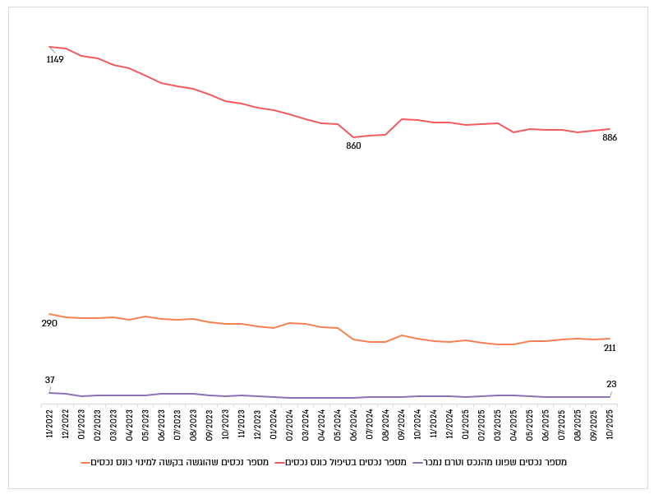
על פי נתוני בנק ישראל, בעיבוד משרד מבקר המדינה.

תרשים 19: השינויים ביתרות החוב של הלוואות לדיור בהליכי גבייה משפטיים, נובמבר 2022 - אוקטובר 2025
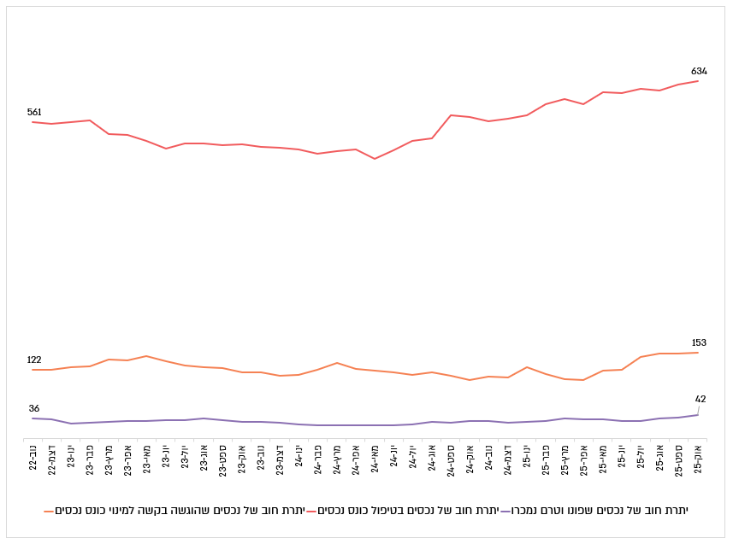
על פי נתוני בנק ישראל, בעיבוד משרד מבקר המדינה.

התרשימים מלמדים על כמה מגמות שחלו מנובמבר 2022 - אוקטובר 2025: נכסים שהוגשה בהן בקשה למינוי כונס נכסים - מספר הנכסים ירד מ-290 ל-211; נכסים ויתרות החוב בגינן עלו מסך כ-122 מיליון ש"ח לסך כ-153 מיליון ש"ח; נכסים בטיפול כונס נכסים - מספר הנכסים ירד מ-1,149 ל-886 נכסים, ויתרות החוב בגינם עלו מסך כ-561 מיליון ש"ח לסך כ-634 מיליון ש"ח; ונכסים שפונו מדיירים וטרם נמכרו - מספר הנכסים ירד מ-37 ל-23 ויתרות החוב בגינם עלו מ-36 מיליון ש"ח ל-42 מיליון ש"ח. עוד עולה כי סך יתרות החוב על נכסים בהליכי גבייה משפטיים שטרם נמכרו עומד על כ-829 מיליון ש"ח, שהוא כ-0.13% מיתרת תיק האשראי לדיור במערכת הבנקאית, שעמדה על כ-630 מיליארד ש"ח בסוף אוקטובר 2025. יצוין כי מנתוני הפיקוח על הבנקים עולה כי המקרים שבהם נכסים ממומשים הם זניחים ביחס למספרם בסך המערכת, והם אלו: בשנת 2020 מומשו 41 נכסים; בשנת 2021 מומשו 62 נכסים; בשנת 2022 מומשו 60 נכסים; בשנת 2023 מומשו 50 נכסים; בשנת 2024 מומשו 29 נכסים; ובשנת 2025 מומשו 27 נכסים בלבד.

בחינת מדדים שונים של איכות האשראי לדיור במערכת הבנקאית מעלה כי האשראי לדיור נותר באיכות גבוהה: שיעור ה-NPL עומד על שיעור נמוך של כ- 0.72% ביוני 2025 ושיעור יתרות החוב על נכסים בהליכי גבייה משפטיים עומד על כ-0.13% בלבד באוקטובר 2025.

מומלץ כי הפיקוח על הבנקים ימשיך לעקוב אחר מדדים אלו ואחרים לבחינת איכות האשראי לדיור במערכת הבנקאית ורמת הסיכון מהלוואות שלא משולמות כסדרן.

ענף הבנייה והשפעתו על שוק המשכנתאות

ענף הבנייה בישראל הוא מרכיב מרכזי במשק ובעל השפעה משמעותית על התוצר המקומי הגולמי ועל שוק האשראי. מרכזיותו של ענף הבנייה באשראי למגזר העסקי משפיעה על היציבות הפיננסית המערכתית, ומשפיעה בעקיפין גם על האשראי למשקי הבית, בדמות המשכנתאות. יתרת החוב של ענף הבינוי, שרובה כלפי המערכת הבנקאית, עמדה בסוף הרבעון השני של 2025 על 246.4 מיליארד ש"ח (16.8% מיתרת החוב של המגזר העסקי הלא פיננסי).

תמהיל האשראי הבנקאי לענף הבינוי נחלק בין חוב מאזני לערבויות חוץ-מאזניות - ערבויות חוק המכר, שהבנק מעמיד לרוכשי הדירות. היקף ערבויות חוק המכר משקף במידה רבה את התזרים הכספי של קבלני הבנייה או היזמים (להלן - קבלנים) ממכירת דירות. מכירת דירות בהיקף גדול ביחס לאלו שהחלה בנייתן מפחיתה את הצורך באשראי למימון התקדמות הבנייה, אך מעלה את הדרישה להגדיל את היקף ערבויות חוק המכר, המהוות חשיפות חוץ-מאזניות של הבנק כלפי הקבלנים. התרשים להלן מציג את התפתחות תמהיל האשראי הבנקאי לענף הבינוי ממרץ 2019 ועד ספטמבר 2024.

תרשים 20: התפתחות תמהיל האשראי הבנקאי לענף הבינוי, מרץ 2019 עד ספטמבר 2024
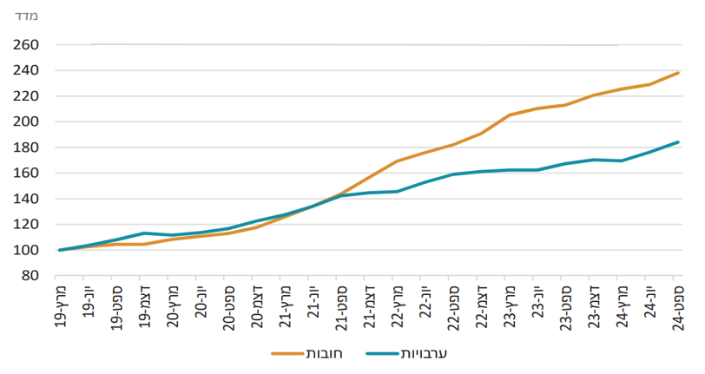
המקור: דוח בנק ישראל 2024.

ניתן לראות בתרשים כי מסוף שנת 2021 הואט קצב הגידול של מתן ערבויות חוק מכר ביחס להיקף החובות של הקבלנים למערכת הבנקאית. מקור הפער בקצב הגידול של שני רכיבי תמהיל האשראי הבנקאי מבטא פגיעה בתזרים המזומנים של הקבלנים ממכירת דירות, אגב צורך בהגדלת האשראי הבנקאי למימון קרקעות ותהליכי בנייה. זאת בשל התארכות משך הבנייה, שהובילה לעיכובים בהשלמת פרויקטים, ובהתאם לכך לדחייה בקבלת התמורה ובשחרור ערבויות מכר לתשלומים קודמים.

התרשים שלהלן מציג את התפתחות תמהיל האשראי הבנקאי המאזני בחלוקה לקרקעות גולמיות ולקרקעות לתהליכי בנייה בשנים האחרונות.

תרשים 21: התפתחות האשראי הבנקאי המאזני לענף הבנייה עבור קרקעות גולמיות ותהליכי בנייה, ספטמבר 2022 - יוני 2025 (במיליארדי ש"ח)
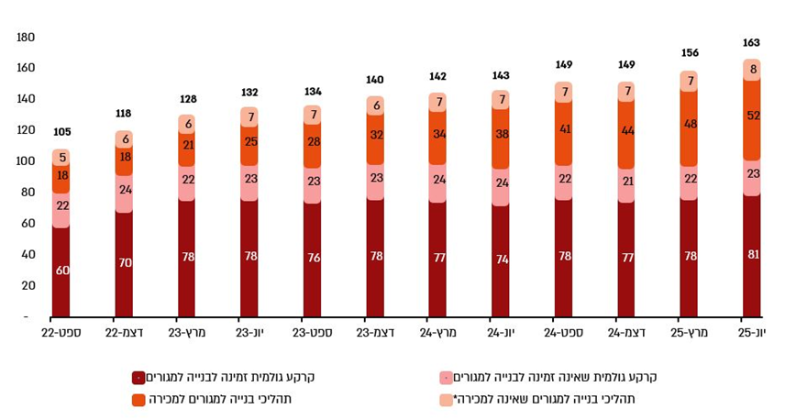
על פי נתוני הפיקוח על הבנקים, בעיבוד משרד מבקר המדינה.
* תהליכי בנייה למגורים שאינה למכירה מתייחס לאשראי שניתן לפרויקטים שבהם הדירות אינן מיועדות למכירה, כגון: דירות בעסקאות קומבינציה שאותן הקבלן אינו מייעד למכירה, בנייה עצמית, התחדשות עירונית, קבוצות רכישה ועוד.

ניתן לראות בתרשים כי סך האשראי הבנקאי המאזני לענף הבנייה גדל בין השנים 2022 2025 מסך כ-105 מיליארד ש"ח לסך כ-163 מיליארד ש"ח. בעוד שהאשראי לקרקעות גולמיות נותר ללא שינוי מהותי מהרבעון הראשון של 2023(נותר סביב כ-100 מיליארד ש"ח), סך האשראי הבנקאי עבור קרקעות בתהליכי בנייה למגורים, ובמיוחד למכירה, גדל ברציפות לאורך התקופה (גידול של כ-189% בין הרבעון השלישי של שנת 2022 לרבעון השני של שנת 2025 - מכ-18 מיליארד ש"ח לכ-52 מיליארדי ש"ח), בעיקר בשל התארכות משך הבנייה ודחיית תשלומי רוכשי הדירות.

בדוח היציבות הפיננסית למחצית השנייה של 2024 מוסבר רוב הגידול באשראי למימון תהליכי בנייה בהתאמה לעלייה בשיעור הריבית, שהובילה לשינוי פריסת התשלומים לקבלנים. בהתאם, בהסכמי מכר רבים שנחתמו בשנים האחרונות הוסכם כי חלק גדול מהתשלום שיתקבל מרוכשי דירות חדשות יועבר לקבלנים בשלב מאוחר יותר של התקדמות הבנייה, והדבר חייב קבלנים ליטול מימון בנקאי בהיקף גדול יותר במהלך הבנייה.

לנוכח התנאים המקרו-כלכליים, ובמיוחד שיעור הריבית והאינפלציה, החל מהמחצית השנייה של שנת 2022 חלה האטה בפעילות בשוק הדירות. האטה זו הביאה לירידה בהיקף עסקאות דירות חדשות ודירות יד שנייה, וכן התבטאה בעלייה בשיעור הפרויקטים שבהם יש פער בין התקדמות הבנייה ובין המכירות. התרשים להלן מציג את סך העסקאות שבוצעו בשוק הדירות בתקופה שבין ינואר 2011 לאוגוסט 2025.

תרשים 22: סך עסקאות דירות יד שנייה ודירות חדשות (כולל דירות בסבסוד ממשלתי), 2011 - 2025
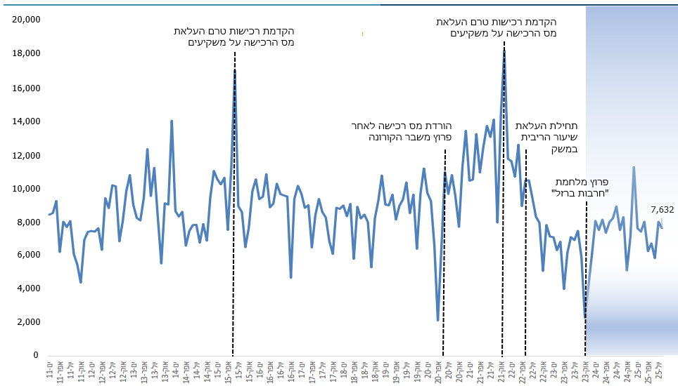
על פי נתוני אגף הכלכלן הראשי במשרד האוצר, בעיבוד משרד מבקר המדינה.

ניתן לראות בתרשים כי עם היציאה ממשבר הקורונה במחצית השנייה של שנת 2021, חלה מגמת עלייה בסך העסקאות לרכישת דירות. מגמה זו הגיע לשיא תקופה של עשור בסוף שנת 2021, בעקבות הקדמת רכישות טרם העלאת מס רכישה על משקיעים. עם זאת, החל משנת 2022 חלה מגמת ירידה בסך העסקאות לרכישת דירות. מגמה זו הגיעה לשפל באוקטובר 2023, עם פרוץ מלחמת ברזל. משלהי שנת 2023 סך עסקאות לרכישת דירות שב לרמתו לפני תחילת המלחמה, אך נותר נמוך מרמתו טרם העלאות הריבית מאז אפריל 2022.

בדוח סקירת מערכת הבנקאות לשנת 2024 מתוארת ההתאוששות בהיקף העסקאות לרכישת דירה בין היתר בעקבות מבצעי עידוד רכישות. עוד תועדה בדוח עלייה בהיקף ביצוע המשכנתאות בשנה זו (עלייה של כ-31% בהשוואה ל-2023). עם זאת, שיעור העלייה בהיקף ביצוע המשכנתאות היה נמוך משיעור גידול המכירות ב-2024, והדבר משקף בין היתר עסקאות רכישה שכללו דחייה משמעותית בתשלומים.

נמצא כי ההרעה בתנאים המקרו-כלכליים בשנים 2022 - 2025, ובמיוחד עליית שיעורי הריבית והאינפלציה, הובילה להאטה בפעילות שוק הדיור ולירידה בהיקף העסקאות לרכישת דירות - משיא של כ-14.4 אלף עסקאות באוקטובר 2021 לכ-7.6 אלף עסקאות באוגוסט 2025. האטה זו, שאף החמירה בעקבות מלחמת חרבות ברזל והיעדרם של פועלים בענף הדיור, כפי שמתבטא בשפל של כ-2.3 אלף עסקאות בלבד באוקטובר 2023, הובילה להתארכות משך הבנייה ולעיכובים בהשלמת פרויקטים שגרמה להגדלת החוב המאזני במערכת הבנקאית, לגידול האשראי לענף הבינוי ולתהליכי בנייה ולמבצעי עידוד שיזמו הקבלנים כמפורט להלן.

מבצעי עידוד

קבלנים נוהגים להציע הטבות שונות שנועדו לסייע בקידום מכירות בשלבים מוקדמים של פרויקטי בינוי למגורים, ובמיוחד בתקופות שבהן יש האטה בביקוש. הטבות אלה משקפות במידה רבה את הסיכונים הנלווים לרכישת דירה שטרם הסתיימה בנייתה ("דירה על הנייר") ומסייעים לקבלנים לגייס מימון ראשוני, חלף גיוסי אשראי, ולעמוד בדרישות הקבועות בהסכמי הליווי הפיננסי.
בעקבות האטה בביקוש בשוק הנדל"ן למגורים החלו קבלנים, משלהי שנת 2023, להרחיב את היקף ההטבות הניתנות על ידם לצורך קידום המכירות והנעת הפעילות בשוק באמצעות מבצעי עידוד ייחודיים, המאופיינים בהנחות מימוניות גדולות. מבצעי העידוד כללו בעיקר דחייה משמעותית של חלק מהתשלומים עבור הדירה עד למועד המסירה, זאת בניגוד לביצוע תשלומים בהתאם לקצב התקדמות הבנייה (להלן - המודל הליניארי). מבצעי עידוד נוספים כללו הלוואות שונות בסבסוד קבלנים, תוספות ושדרוגים. חלק מהטבות מבצעי העידוד ניתנו במקביל להטבות אחרות בעוד שהיו הטבות שניתנו לבדן. להלן סקירה של כמה מבצעי עידוד מרכזיים:

- דחייה משמעותית בתשלומים (עסקאות המוכרות בשמות "20/80" או "10/90"): בעסקאות אלו הרוכשים משלמים לרוב סכום של עד 20% ממחיר הנכס במועד חתימת הסכם הרכישה. יתר התשלומים נדחים עד סמוך למועד האכלוס. הרוכשים משלמים תחילה מהונם סכום הנמוך מדרישת ההון העצמי, שנקבעה בהוראת הפיקוח על הבנקים, ואינם נדרשים ליטול הלוואה לדיור בשלב זה. לכן לא נעשה חיתום בנקאי בעת הרכישה, שמטרתו לבחון את יכולת הרוכשים להשלים את העסקה בעתיד. סמוך למועד האכלוס מתבצעת יתרת התשלום והחיתום הבנקאי, במידה ונדרש מימון חיצוני.

- הלוואות בסבסוד קבלנים ("הלוואות קבלן"): בעסקאות אלו הרוכשים משלמים מהונם במועד הסכם הרכישה תשלום ראשון הנמוך מדרישת ההון העצמי, שנקבעה בהוראת הפיקוח על הבנקים, ומופנים לביצוע תהליך חיתום בנקאי של הלוואת "בולט" ("בלון") בסבסוד הקבלן על חלק ניכר מיתרת התשלום, בהתאם להסכם המכר. במסלול תשלומים זה הקבלן מקבל מראש חלק ניכר מהתשלום בשלבי הבנייה ויתר התשלום בסמוך למועד האכלוס. קרן ההלוואה שנטלו הרוכשים נפרעת במלואה סמוך למועד סיום הבנייה, לרוב לאחר שנתיים או שלוש שנים. במועד זה יידרשו הרוכשים לפרוע את ההלוואה ממקורותיהם או להמירה בהלוואה לדיור חליפית ולשלם את יתרת התמורה.

- סבסוד משכנתאות: בעסקאות אלו הרוכשים משלמים תשלומים בהתאם למודל הליניארי או מודל דומה לו שנקבע מול הקבלן וללא דחיית תשלומים משמעותית. במקביל לחתימת ההסכם הקבלן מתקשר עם בנק למשכנתאות ומציע לרוכשים קבלת הלוואה לדיור לזמן ארוך בשיעור ריבית מופחת. עלות ההטבה ממומנת ממקורות הקבלן מול הבנק למשכנתאות.

- מוצרים משלימים ושדרוגים: בעסקאות אלו הקבלנים מוסיפים על חשבונם מוצרים משלימים לרכישת הדירה כדי להגדיל את אטרקטיביות העסקה. מוצרים אלה יכולים להיות בקשר ישיר עם הדירה, כגון שדרוג מטבח, תוספות של סורגים ומכשירי חשמל, במיוחד מזגנים, וכן מוצרים שאינם עומדים בקשר ישיר לדירה כמו רכב.

- פטור מהצמדה למדד תשומות הבנייה: בעסקאות אלו יתרת התשלום של הרוכשים אינה מוצמדת למדד תשומות הבנייה, ועליות המחירים מוטלות על הקבלן.

התרשים שלהלן מציג תיאור כרונולוגי של תשלומי רוכשים לקבלנים במבצעי עידוד בהם יש מרכיב הנחה מימוני הגלום בפריסת תשלומים שאינה לפי המודל הליניארי.

תרשים 23: פריסת תשלומי רוכשים במבצעי עידוד בהשוואה למודל הליניארי
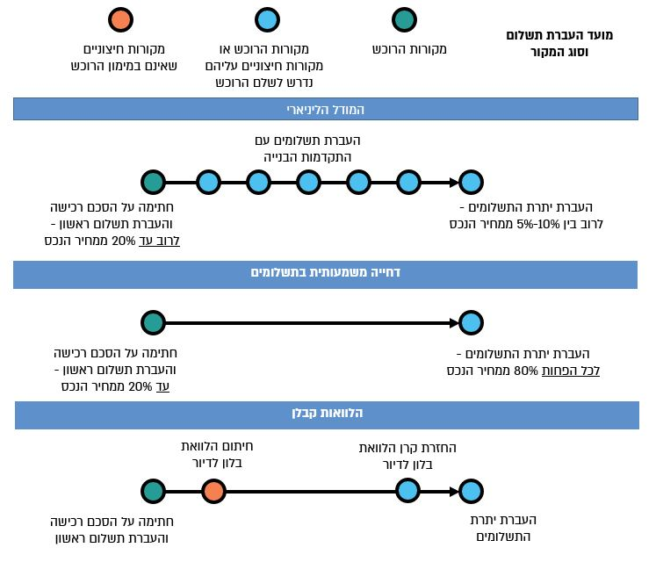
על פי נתוני בנק ישראל, בעיבוד משרד מבקר המדינה.

ניתן לראות בתרשים כי בעוד שבמודל הליניארי הרוכש משלם לפי התקדמות הבניה ולשם כך הוא מגייס את מקורות המימון הנדרשים לו כבר במהלך הבניה, במבצעי עידוד הרוכשים דוחים את גיוס מקורות המימון הדרושים להשלמת העסקה למועד הסמוך למסירת הדירה. דחיית מועדי התשלומים מייצרת יתרונות וסיכונים לכל המעורבים בפרויקט.

תועלות וסיכונים של מבצעי עידוד

בשנים האחרונות מחירי הדירות בישראל עלו בשיעור גבוה במיוחד, הרבה מעל לאינפלציה ולעלייה בשכר. לפי נתוני הצוות לבחינת מעורבות הבנקים בקביעת מחירי הדיור, בתקופה שבין מאי 2021 למרץ 2025 עלו מחירי הדירות ב-35%, ואילו האינפלציה ב-14.5% והשכר הממוצע
ב-18.5%. עליית המחירים הובילה רבים מקבוצות אוכלוסייה שונות, במיוחד צעירים ומשפחות צעירות, להיכנס לשוק הנדל"ן מתוך דחף ואמונה כי השקעה בדירה היא צעד כלכלי נכון. עבור קבוצות אוכלוסייה אלה המתנה והימנעות מרכישת דירה בהווה עלולה לייקר את זאת בעתיד ואף לסכן את יכולתם לרכוש דירה בכלל. הדחף להשקעה בדירה נתמך באמונה שלפיה אם לא תתאפשר עמידה בהחזרי ההלוואה לדיור, ניתן יהיה למכור את הדירה ללא קושי וללא הפסד כספי בטווח הארוך, זאת לנוכח הציפייה להמשך עליית מחירים.

האטה בפעילות שוק הנדל"ן הובילה להרחבת מבצעי עידוד חלף הורדת מחירים. בכך הם היוו תמריץ להיכנס לעסקאות המגלמות בעיקרן הנחות מימון לרוכשים, במיוחד בקרב אותן קבוצות אוכלוסייה בעלות דחף להשקעה בדירה.

מבצעי עידוד שונים נבדלים אלה מאלה, במיוחד בחיסכון המוערך לרוכשים, באופן חלוקת הסיכונים ובמידת השפעתם על ההחלטה להשלים עסקה.

דחייה משמעותית בתשלומים

על פי נתונים שאסף הפיקוח על הבנקים באוקטובר 2024 שיעור הדירות שנמכרו במבצעי עידוד בדחייה משמעותית של התשלומים מתוך מלאי הפרויקטים הנמצאים בליווי בנקאי עמד על 28%. עם זאת, לנוכח היקף התופעה והתרחבותה, החל משלהי 2023, בפרויקטים בהם חלק משמעותי מסך הדירות נמכר במהלך 2024, שיעור המכירות בדחייה משמעותית של התשלומים גדול יותר.

עסקאות הכוללות דחייה משמעותית בתשלומים מאפשרות לרוכשים להימנע מתשלום מקביל של משכנתא ודמי שכירות ומספקות להם זמן נוסף להשגת ההון העצמי הנדרש להשלמת העסקה. עסקאות אלה מאפשרות לקבלנים להגדיל את מלאי הדירות המכורות בפרויקטים ולמנוע קיפאון בשוק הדירות. עם זאת דחייה משמעותית בתשלומים יוצרת פער תזרימי בין קצב התקדמות הבנייה לבין תקבולי הקבלנים ומובילה להגדלת מקורות האשראי של הקבלנים ולעלויות מימון גבוהות יותר עבורם. בנוסף לכך, דחיית מועד התשלומים מגדילה את אי-הוודאות של הרוכשים לגבי מחיר הלוואת הדיור שיידרשו ליטול בסמוך למועד האכלוס, הן מבחינת גובה הריבית והן מבחינת סכום ההלוואה במקרים בהם מחיר הדירה מוצמד למדד תשומות הבנייה.

ככלל, בעסקאות הכוללות דחייה משמעותית בתשלומים לא מתקיים תהליך חיתום בעת הרכישה, ובפרט חיתום בנקאי, כיוון שבמעמד חתימת הסכם הרכישה הרוכשים משלמים ממקורותיהם. לפיכך, עולה חשש לגבי יכולת הרוכשים להשלים עסקאות מסוג זה, ובמיוחד בקרב רוכשים המסתמכים על כושר החזר עתידי גבוה מזה הקיים להם היום ואינו מובטח. היעדר דרישה להעמדת מלוא ההון העצמי במועד חתימת הסכם הרכישה ואפשרות לדחות את מועד גיוס ההון מייצרת תמריץ לרוכשים להיכנס לעסקאות עם דחיית תשלומים ברקע השחיקה בכוח הקנייה ביחס לעליית מחירי הדיור, ויוצר פיתויים בפני אלה שאין להם יכולת כלכלית מספקת.

בדיון של 'פורום שווי הוגן' מדצמבר 2024 הוצג חישוב של שווי ההטבה הגלומה בדחייה משמעותית במועד התשלומים. על פי החישוב שהוצג, גובה מרכיב ההנחה הגלום בעסקה שבה יתרת התמורה בשיעור של 80% משולמת בעת מסירת הדירה, ביחס לעסקה על פי המודל הליניארי נע לרוב בין 5.3% ל-7% ממחיר הדירה, תלוי בעיתוי הרכישה ביחס להתקדמות הבנייה. בעסקאות שבהן יתרת התמורה שתשולם במועד מסירת הדירה היא בשיעור גבוה יותר, מרכיב ההנחה יגדל. באופן דומה, בדירות הנמכרות במחירים הגבוהים מהמחיר הממוצע, מרכיב ההנחה יגדל. על פי נתוני הלמ"ס שנאספו לגבי מחירי הדירות הממוצעים ובהתאם לחישוב 'פורום שווי הוגן' מרכיב ההנחה הוא בטווח שבין 123.5 אלף ש"ח לבין 163.1 אלף ש"ח.

בנקים המלווים פרויקטים של בינוי (להלן - בנקים מלווים) מעמידים לרשות קבלנים מסגרות אשראי בפרויקטים שהם מלווים. ניצול של מסגרות האשראי כרוך בהוצאות מימון. לכן דחיית מועדי התשלומים של הרוכשים יכולה להטיב עם בנקים מלווים באמצעות הגדלת הכנסות מימון כתוצאה מניצול מוגבר של מסגרות האשראי. עם זאת דחיית מועדי התשלומים תפחית מהיקף ערבויות חוק המכר, שהבנק מעמיד לרוכשי הדירות ולכן תפחית את הכנסותיו של הבנק המלווה מפעילות זו, וכן את הסיכון הגלום בפעילות זו. לא זאת בלבד, אלא שניצול מוגבר של מסגרות אשראי בידי קבלנים כרוכה בגידול בסיכון האשראי של הבנקים המלווים ותחייב את הבנקים בהקצאת הון גדולה יותר באותם פרויקטים.

לעמדת המפקח על הבנקים, היכולת של המערכת הבנקאית לעמוד יציבה בפני הפסדים הנגרמים בענף הבינוי מעידה על זהירותה ואחריותה בליווי פרויקטים לבינוי, כמו כן, למערכת הבנקאית אחריות להגן על כספי הרוכשים באמצעות שמירה על רווחי ביטחון נאותים. לעמדתו, ניסיון העבר, בארץ ובעולם, מלמד שפגיעה באיכות החיתום בתקופה מסוימת הובילה תוך זמן קצר לירידה באיכות חיתום תיק האשראי ואף לפתח של כשל מערכתי. בהתאם, בדוח היציבות הפיננסית למחצית השנייה של 2024 נכתב כי יציבות המערכת הפיננסית תלויה בכושר עמידות מוסדותיה בפני זעזועים שונים. הסיכונים העיקריים למוסדות הפיננסיים שזוהו בדוח הם ירידה חדה במחירי הנכסים הפיננסיים או הרעה באיכות האשראי. ואולם, נטען כי הערכת הסיכון ליציבות המוסדות הפיננסיים נמצא ברמה נמוכה, וזאת על רקע איתנותם הפיננסית וכריות הספיגה שהם שומרים.

מסקירה שערך הפיקוח על הבנקים באוקטובר 2024 עלה כי אף שנהוג לכלול בהסכמים בין בנקים לקבלנים התניות לפיהן יש לדרוש תשלומים מרוכשים לפי המודל הלינארי, הפרקטיקה הנהוגה בבנקים היא אחרת. בהתאם לסקירה חלק מהבנקים כלל לא מגבילים מכירה של עסקאות עם דחייה משמעותית של התשלומים במטרה לתמוך בהתקדמות המכירות ולהקל על קבלנים, ואילו בנקים אחרים חורגים מהמדיניות המקובלת אותה התוו כדי להקל על לקוחותיהם ולמנוע את עזיבתם. עוד עלה מהסקירה כי בנקים וקבלנים אינם מבקשים מידע אודות רוכשים בעסקאות מסוג זה ואינם מבצעים בחינה להבטחת יכולת הרוכשים להשלים עסקאות.

נמצא כי הפיקוח על הבנקים אינו מחייב את הבנקים להגביל מכירות של קבלנים עם דחיית משמעותית בתשלומים למועד המסירה. בשל כך, למרות שנהוג לכלול בהסכמים בין הבנקים לקבלנים בפרויקטים בליווי בנקאי התניות לפיהן על הקבלנים למכור דירות בפריסת תשלומים לפי המודל הליניארי (בהתאם להתקדמות הבניה), בפועל חלק מהבנקים אינם מגבילים את הקבלנים במכירות עם דחיית תשלומים משמעותית. לפי נתוני הפיקוח על הבנקים לאוקטובר 2024, שיעור הדירות שנמכרו בדחייה משמעותית של תשלומים עמד על כ-28% מתוך מלאי הדירות הנמכרות בפרויקטים של קבלנים בליווי בנקאי. כמו כן, ככלל לא מתבצע תהליך של חיתום במכירת דירות שבהן קיימת דחייה משמעותית של התשלומים למועד המסירה. היעדר חיתום מעלה חשש לסגירת עסקאות עם לקוחות שאינם בעלי יכולת כלכלית מספקת, במיוחד לנוכח תמריצים כספיים הגלומים בעסקאות אלה לרוכשים המוערכים בטווח שבין 123.5 אלף ש"ח לבין 163.1 אלף ש"ח (5.3% -7% ממחיר הדירה). התעצמות היקף מבצעי העידוד, החל משלהי 2023, וירידה בהיקף איכות החיתום של הלווים, שביצועו נדחה לשלב מאוחר יותר ממועד חתימת הסכם הרכישה, גורמים לעלייה בסיכון לרוכשים ולקבלנים ויתכן ואף לאשראי שמעמידה המערכת הבנקאית.

בתשובת בנק ישראל צוין כי הפיקוח על הבנקים זיהה את הסיכונים בתחום מכירות של קבלנים עם דחייה משמעותית של תשלומים למועד המסירה, בחן אותם, והפעיל באופן שוטף כלים פיקוחיים מדודים, מאוזנים ומבוססי סיכון, תוך בחינת ההשפעות האפשריות על שוק הדיור ועל הלקוחות ותוך המשך מעקב שוטף.

מומלץ כי הפיקוח על הבנקים יבחן להנחות את הבנקים המלווים להגביל מכירות של קבלנים עם דחיית משמעותית בתשלומים למועד המסירה תוך איזון בין הצורך להפחית סיכונים לרוכשים ולקבלנים לבין הצורך לאפשר התקדמות במכירות של דירות בפרויקטים. כמו כן מומלץ כי הוא יבחן אפשרות לפיה הבנק המלווה יחייב את הקבלנים לבצע תהליך חיתום לעסקה ולרוכש במועד החתימה על הסכם מכירת הדירה, גם בעסקאות בהן משולבות הטבות כגון: דחייה במועד התשלומים.

הלוואות בסבסוד קבלנים

הלוואות בסבסוד קבלנים דומות במהותן לעסקאות בהן קיימת דחיית תשלומים משמעותית. אלא שבשונה מהן המודל מאפשר לקבלנים לגשר על העיכוב במועד קבלת חלק מכספי הרוכשים כתוצאה מדחיית מועדי התשלומים למועד הסמוך לסיום הפרויקטים, ובכך להפחית את היקף האשראי שידרשו ליטול קבלנים מהמערכת הבנקאית. יצוין כי הלוואות בסבסוד קבלנים לא בהכרח יינתנו בבנקים המלווים את פרויקט הבינוי או בבנק שיעמיד לרוכשים את הלוואת הדיור.

על רקע גידול ניכר בהלוואות בלון באשראי לדיור, החל הפיקוח על הבנקים, בדצמבר 2023, לאסוף נתונים אודות חלקן של הלוואות בלון בסבסוד קבלנים מתוך כלל הלוואות בלון באשראי לדיור. התרשים להלן מציג את סך ביצועי הלוואות בלון באשראי לדיור ובנטרול הלוואות בסבסוד קבלנים בתקופה שבין ינואר 2017 עד מאי 2024.

תרשים 24: סך ביצועי הלוואות בלון באשראי לדיור ובנטרול הלוואות בלון בסבסוד קבלנים, ינואר 2017 עד אפריל 2024 (במיליארדי ש"ח)
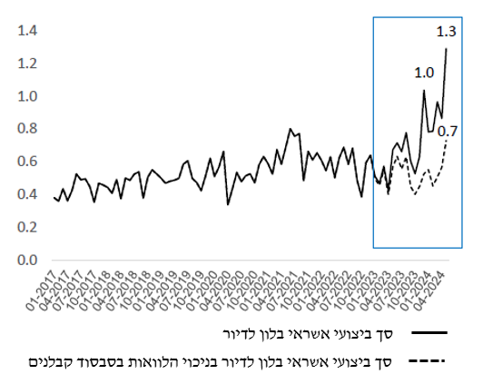
המקור: הפיקוח על הבנקים.

ניתן לראות בתרשים כי לאחר פרוץ מלחמת 'חרבות ברזל', באוקטובר 2023, חלה מגמת עלייה בסך ביצועי הלוואות בלון באשראי לדיור, שנובעת מגידול בהלוואות המסובסדות על ידי הקבלנים. סך ביצועי הלוואות בלון באשראי לדיור בתקופה זו, שהגיע באפריל 2024 להיקף של כ-1.3 מיליארד ש"ח (מזה כ-600 מלש"ח בסבסוד קבלנים) היה חריג בגובהו ביחס לשנים קודמות. מגמה זו המשיכה גם לאחר מאי 2024. בנטרול ביצועי הלוואות בלון בסבסוד קבלנים ניתן לראות כי לא מדובר בסך ביצועים חריג במיוחד. כלומר הלוואות בסבסוד קבלנים הובילו לגידול בסך ביצועי אשראי בלון לדיור.

הביקורת העלתה כי אף שהפיקוח על הבנקים החל בדצמבר 2023 לאסוף נתונים אודות חלקן של הלוואות בלון בסבסוד קבלנים מתוך כלל הלוואות בלון באשראי לדיור, נמצא כי עד מועד סיום הביקורת אין בידי הפיקוח נתונים מדויקים על חלק ההלוואה המועמד במסגרת הלוואות בסבסוד קבלנים משווי הנכס. נתונים אלה נחוצים לאמידת הסיכון המתהווה כתוצאה מהעמדתם בהיקפים משמעותיים.

בתשובת בנק ישראל צוין כי הפיקוח על הבנקים עוקב באופן שוטף אחר שוק הדיור, ובתוך כך גם אחר ההתפתחויות בהיקפי הלוואות בסבסוד קבלנים. המעקב כלל קבלת נתונים אד-הוק והרחבה של הוראת הדיווח בנתונים רלוונטיים הנדרשים למעקב כאמור.

משרד מבקר המדינה מציין כי מעקב על נתוני ההלוואות בסבסוד קבלנים, ושיעורן משווי הנכסים, נדרש כדי לאמוד את הסיכון הספציפי מהן לתיק האשראי הדיור, שכן הנתונים על הלוואות אלו בשנים האחרונות הסתמכו על הערכות בלבד.

לפי מודל הלוואות בסבסוד קבלנים נדרשים הקבלנים לסבסד את עלויות ההלוואה. מדובר, ככלל, באשראי זול בהשוואה לזה המוצע לקבלנים במערכת הבנקאית במסגרת פרויקטי בינוי, לכן נוצרת תועלת כלכלית עבורם. יצוין כי במקרים בהם קבלנים נוטלים אשראי מהמערכת הבנקאית יתרת תשלומי הרוכשים מוצמדים למדד תשומות הבנייה; מנגד, בהלוואות בסבסוד קבלנים ההלוואה שהועמדה בחשבון הרוכשים מוכרת כחלק מהתשלומים ששולמו בעסקה, לכן תופחת מיתרת התשלומים שיוצמדו למדד תשומות הבנייה.

התרשים להלן מציג בחלקו העליון את היקף הכספים המצטבר שהועמדו בהלוואות בסבסוד קבלנים בתקופה שבין דצמבר 2023 לאוגוסט 2025. בחלקו התחתון של התרשים מוצגים שיעורי הריבית הממוצעת שבה הועמדו הלוואות בסבסוד קבלנים ובהשוואה לשיעור הריבית על אשראי לזמן קצוב שאינו צמוד בקרב עסקים בגדלים שונים בתקופה שבין דצמבר 2023 לאוגוסט 2025.

תרשים 25: סך הלוואות בסבסוד קבלנים שהועמדו במצטבר במיליוני ש"ח, שיעור הריבית בהן הועמדו, ושיעורי הריבית לזמן קצוב במגזר שאינו צמוד לעסקים, דצמבר 2023 - אוגוסט 2025*
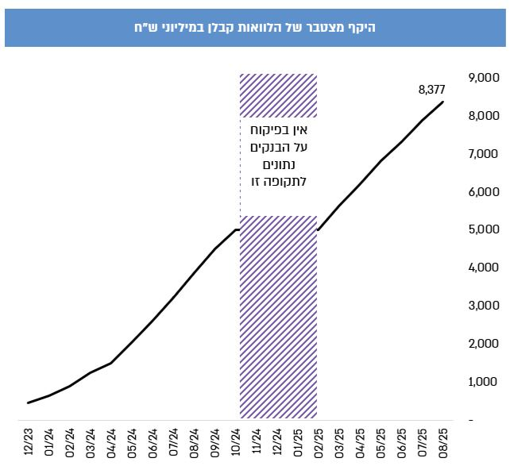
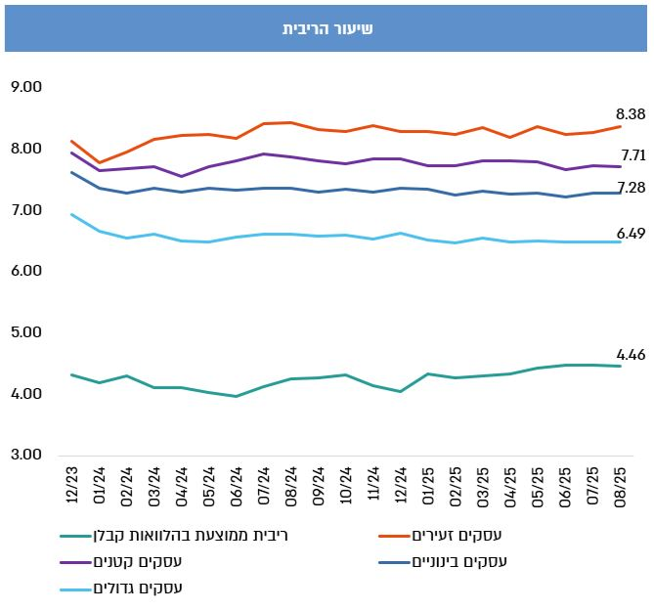
על פי נתוני בנק ישראל, בעיבוד משרד מבקר המדינה.
* בחודשים נובמבר 2024 עד פברואר 2025 לא התקבלו נתונים פרטניים על ביצועי בלון בסבסוד קבלן לעומת ביצועי בלון "רגילים" בשל מעבר מדיווח אד-הוק לדיווח חודשי ומוסדר. מהפיקוח על הבנקים נמסר כי בשיחות שקיים עם המערכת הבנקאית עלה כי התופעה נמשכה גם בתקופה זו.

ניתן לראות בחלקו העליון של התרשים גידול חד בהיקף ההלוואות בסבסוד קבלנים שניתנו לרוכשים בתקופה שבין דצמבר 2023 לאוגוסט 2025. בתקופה זו הועמדו הלוואות בסבסוד קבלנים בהיקף מצטבר של 8.3 מיליארד ש"ח, בניכוי ארבעה חודשי פעילות לגביהם אין נתונים בפיקוח על הבנקים. בחלקו התחתון של התרשים ניתן לראות את פער הריבית הממוצע בין שיעור הריבית הממוצעת על הלוואות בסבסוד קבלנים לריבית הממוצעת על אשראי במגזר העסקי בחלוקה לגודל העסק. בחישוב שערך צוות הביקורת, בהסתמך על פער הריביות המינימאלי והיקף ההלוואות המדווחות, התועלת השנתית לקבלנים לפי פער ריביות זה מוערכת לכל הפחות ב-192.5 מיליון ש"ח.

במועד נטילת הלוואה בסבסוד קבלנים נדרשים הרוכשים לעבור חיתום בנקאי, שנועד לבחון את יכולתם לעמוד בהחזר ההלוואה ולהשלים את העסקה בעתיד. תהליך חיתום איכותי מייצר ודאות מסוימת לקבלנים לכך שהסכם המכר לא יופר ומאותת לרוכשים כי יש ביכולתם להשלים את העסקה באותה נקודת זמן. העמדת הלוואות בסבסוד קבלנים ללא בדיקת חיתום נאותה יוצרת סיכון במועד פירעון ההלוואה והחלפתה בהלוואה לדיור. עם זאת אין בתהליך החיתום כדי לאפשר לרוכשים לחזות את התנאים הפיננסיים שישררו בשוק במועד נטילת הלוואת המשכנתא לדיור, שתתרחש בעוד כמה שנים עם מועד מסירת הדירה, ולכן קיימת אי-ודאות לגבי תנאיה בעתיד. בהתאם נכתב בדוח היציבות הפיננסית למחצית השנייה של 2024 כי הלוואות בסבסוד קבלנים מגדילות את הסיכון בשוק הדיור, ובמיוחד עבור רוכשי הדירות.

כאמור, רישום הלוואות במודל הלוואה בסבסוד קבלנים נעשה בחשבונות הרוכשים. הרישום מאפשר לקבלנים להפחית את סך התחייבויותיהם כלפי הבנקים המלווים ("אובליגו"), מגדיל את יכולתם למנף את פעילותם ותומך בהיתכנות לשחרור הון עצמי שרותק לטובת פרויקט מסוים לקידום פרויקטים נוספים. מנגד, רישום הלוואות בחשבונות הרוכשים עלול לפגוע בדירוג האשראי של הרוכשים, להקשות עליהם בקבלת הלוואות נוספות ואף לפגוע ביכולתם לפעול לביטול הסכם המכר בהתאם להתניות החוזיות, שלפיהן נדרש לשלם פיצוי מוסכם (לרוב כ-10% מערך העסקה), וזאת כיוון שההלוואה נרשמה בחשבונם.

הלוואות בסבסוד קבלנים מקטינות את החשיפה של הבנקים המלווים למימון פרויקטים שאינם מתקדמים ומאפשרות להרחיב את המימון לפרויקטים נוספים. גישור על הפער התזרימי שנוצר לקבלנים בשל דחיית תשלומי הרוכשים באמצעות הלוואות בסבסוד קבלנים מצריך העמדת ערבויות מכר בידי בנקים מלווים. ההון הנדרש להקצות בבנקים בגין העמדת ערבויות מכר נמוך מזה הנדרש להקצות כנגד אשראי עסקי בשל הסיכונים המופחתים של העמדת הלוואות לדיור, ולכן מודל הלוואות בסבסוד קבלנים מקל על עמידת הבנקים המלווים בהוראת ניהול בנקאי תקין 315, העוסקת במגבלת החבות הענפית, בהקצאת הון לענף הבינוי. זאת ועוד המודל מייצר תועלות נוספות לבנקים, בהן הגדלת נתח המשכנתאות ויצירת קשר ישיר עם רוכשים להגדלת ההיתכנות להעמדת הלוואה לדיור לטובתם במועד פירעון ההלוואה שהועמדה בסבסוד קבלנים.

הלוואות בסבסוד קבלנים מייצרות יתרונות שונים לקבלנים, לרוכשים ולבנקים המלווים. עם זאת, המודל אינו מייצר לציבור הרוכשים ודאות לגבי תנאי ההלוואה לדיור שיידרשו לשלם בעתיד. פרק הזמן הגדול בין מועד החיתום הבנקאי למועד נטילת הלוואת המשכנתא שנוטלים הרוכשים בסיום הבנייה, הנמשך לרוב מספר שנים, חושף את הרוכשים לתשלומי החזר גבוהים בעתיד, אגב הקטנת יכולתם לקבל הלוואות נוספות והתייקרות של עלויות ביטול ההסכם במידת הצורך. לא זאת בלבד אלא שהעמדת הלוואות בסבסוד קבלנים עלולה לחרוג מתהליך חיתום בנקאי רגיל, לכן ביצועה בצורה שאינה נאותה יוצרת סיכון במועד פירעון ההלוואה והחלפתה בהלוואה לדיור לכל המעורבים בפרויקט.

מבצעי עידוד אחרים

בהתאם לדיווחים של המערכת הבנקאית ולסקירת הפיקוח על הבנקים רוב מבצעי העידוד ניתנו באמצעות דחייה משמעותית של התשלומים ובהלוואות בסבסוד קבלנים. מבצעי עידוד אחרים מציעים הנחות מסחריות שאינן באות לידי ביטוי במחיר העסקאות והנחות מימון ללא מרכיב של דחיית תשלומים. לכן מבצעים אלה פחות אטרקטיביים לרוכשים המעוניינים להימנע מתשלום מקביל של משכנתא ודמי שכירות ולרוכשים הנדרשים לזמן נוסף להשגת הון עצמי להשלמת עסקה.

סבסוד משכנתאות: מבצע עידוד מימוני הדומה להלוואות בסבסוד קבלנים מבחינת התועלות והחסרונות לקבלנים. מבחינת הרוכשים מדובר במודל שונה הן מבחינת תקופת ההלוואה (לרוב בין 20 ל-30 שנים) והן מבחינת פריסת התשלומים ועיתוי החזרי ההלוואה שידרשו לשלם. בהודעות לתקשורת שפרסמו חברות קבלניות שונות הוצעו לרוב הנחות באמצעות הלוואות לדיור מהמערכת הבנקאית במסלול ריבית קבועה לא צמודה לתקופה של 20 עד 30 שנים. במסגרת זו הוצעו ריביות בשיעור של 2.5% עד 3% לעומת ריביות מקובלת בשוק באותה תקופה שנעו בטווח של 4.5% - 5%. לפיכך, החיסכון המוערך לרוכשים להלוואה ממוצעת של 1 מיליון ש"ח מוערך בכ-190 אלף ש"ח עד כ-340 אלף ש"ח שהוא כ-8% -15% ממחיר דירה ממוצעת, תלוי בתקופת ההלוואה ובהסדר שנקבע עם הקבלנים בבנק שהעמיד את ההלוואה.

תוספות ושדרוגים: מגבירים את אטרקטיביות העסקה באמצעות השבחת ערך הדירה או יצירת ערך מוסף לרוכשים. אפשרויות התוספות והשדרוגים מגוונות ויכולות לכלול פריטים שונים, בהם ריצוף וחיפויים, מטבחים, פתרונות אחסון, כלים סניטריים, מערכות בית חכם, נקודות חשמל והתאמת מערך האינסטלציה, מוצרי חשמל ואף מוצרים נלווים לדירה כמו רכב. לרוב עלות התוספות והשדרוגים לקבלנים נמוכה מהעלות לרכושי הדירות, ולכן מעניקה הנחה מסחרית של עשרות עד מאות אלפי שקלים.

פטור מהצמדה למדד תשומות הבנייה: עשוי להיות בעל השפעה משמעותית על העלויות הכוללות של פרויקט בנייה, במיוחד בפרויקטים שנמשכים זמן רב. בחישוב שערך צוות הביקורת, שהותאם לתיקון חוק המכר (דירות), התשל"ג-1973, ועל בסיס הנחות סבירות וקיומם של נתונים מלאים, גובה ההנחה לרוכשים בפטור מהצמדה למדד תשומות הבנייה הוערך בסך 75.8 אלף ש"ח, שהוא כ-4.4% ממחיר של דירה ממוצעת .

בלוח שלהלן מרוכזים ההבדלים בין מבצעי עידוד שונים בתבחיני תועלות וסיכונים מרכזיים לכל אחד מהגורמים הקשורים לעסקה.

לוח 5: תועלות וסיכונים מרכזיים לגורמים השותפים לעסקאות הכוללות מבצעי עידוד שונים
המודל | הגורם | התועלות | הסיכונים
דחייה  מהותית  בתשלומים | קבלן | הימנעות מהורדת מחירים וקידום מכירות | פער תזרימי, התייקרות עלויות מימון עקב ניצול מסגרות אשראי, חשש לאי-השלמת עסקאות מצד רוכשים המתעצם בירידת מחירים
דחייה  מהותית  בתשלומים | רוכש | דחייה במועדי התשלום | אי-ודאות לגבי היכולת להשלים עסקה בעתיד
דחייה  מהותית  בתשלומים | בנק מלווה | גידול בהכנסות ממימון | גידול בסיכון האשראי הבנקאי לקבלנים וצורך בהקצאת הון גדולה יותר, ניצול גבוה של מגבלת החבות הענפית, גידול בסיכון תמהיל תיק הדיור
הלוואות בסבסוד קבלנים | קבלן | הימנעות מהורדת מחירים, קידום מכירות, סיוע בהיתכנות למשיכת הון עצמי, הקלה בעלויות מימון, הפחתת הסיכון בעת ירידת מחירים | ירידה בהכנסות כתוצאה מהקדמת תשלומים שלא יוצמדו למדד תשומות הבניה וסבסוד הריבית בהלוואות בלון לדיור
הלוואות בסבסוד קבלנים | רוכש | דחייה במועדי התשלום, פטור מהצמדה למדד תשומות הבניה על גובה ההלוואה שנלקחה | אי-ודאות לגבי תנאי ההלוואה לדיור שתועמד בעתיד, רישום הלוואה בסבסוד קבלנים בחשבונו
הלוואות בסבסוד קבלנים | בנק מלווה | הקטנת חשיפה למימון פרויקטים שאינם מתקדמים, הקלה בדרישה להקצאת הון ובמגבלת החבות הענפית, גידול בהיקף הפרויקטים המלווים ויצירת קשר ישיר עם הרוכשים בבנקים שהעמידו את ההלוואה | ירידה באיכות החיתום עלולה להוביל לסיכון ביכולת לפרוע את ההלוואה לבנקים שהעמידו אותה וגידול בסיכון תמהיל תיק הדיור
מבצעי עידוד אחרים | קבלן | הימנעות מהורדת מחירים וקידום מכירות, סיוע בהיתכנות למשיכת הון עצמי, הקלה בעלויות מימון, הפחתת הסיכון בעת ירידת מחירים | ירידה מסוימת בהכנסות כתוצאה מוויתור על תקבולי רוכשים המוצמדים למדד תשומות הבניה, סבסוד הריבית בהלוואות לדיור ותוספות ושדרוגים
מבצעי עידוד אחרים | רוכש | הלוואה לדיור בתנאים טובים מתנאי השוק, שדרוגים ותוספות המעלים את ערך הדירה או בעלי ערך לרוכש | פריסת תשלומים ללא דחייה משמעותית פחות אטרקטיבית לרוכשים המעוניינים להימנע מתשלום מקביל של משכנתא ודמי שכירות ולרוכשים הנדרשים לזמן נוסף להשגת הון עצמי להשלמת עסקה
מבצעי עידוד אחרים | בנק מלווה | הקטנת חשיפה למימון פרויקטים שאינם מתקדמים, הקלה בדרישה להקצאת הון ובמגבלת החבות הענפית, גידול בהיקף הפרויקטים המלווים

ברקע ההאטה בביקוש לדירות התעצמו מאמצי השיווק של קבלנים באמצעות מבצעי עידוד אגרסיביים משלהי שנת 2023. מבצעי עידוד שימשו כלי יעיל לקידום מכירות והנעת הפעילות בשוק וגילמו הנחות מימוניות הנעות בטווח רחב של עשרות עד מאות אלפי ש"ח לרוכשי הדירות, וזאת תוך הימנעות מהורדת מחירים. עם זאת, התעצמות מבצעי העידוד טומנת בחובה עלייה בסיכון לרוכשים, לקבלנים, ויתכן אף לאשראי שהעמידה המערכת הבנקאית. כמו כן, למבצעי העידוד אף יכולות להיות השלכות מבחינת המיסוי לקבלנים ולרוכשים.

המיסוי הישיר והעקיף נעשה מלכתחילה בפרקטיקה על העסקה המדווחת. ככל שהיו נבדקות כל העסקאות שומתית ייתכן אכן שהיו מגלים שהשווי האמיתי של נכס שנמכר נמוך מהסכום שדווח שכן מבצע המימון מגלם הנחה במחיר, ומכך שהמיסוי (מס רכישה וכו') היה אמור להיות מופחת. אך אם הקבלן ייקר את סכום העסקה כדי לגלם בה את עלות המימון, הרשות מלכתחילה לא תדע על כך והמיסוי לכל הצדדים יחול על הסכום המדווח.

נוכח ההשלכות הפוטנציאליות של מבצעי העידוד מבחינת המיסוי מומלץ כי רשות המיסים תבחן את ההשלכות של מבצעי העידוד מבחינת מיסוי.

היקף מבצעי עידוד

להיקף מבצעי העידוד השפעה על רמת הסיכון המתהווה בשוק מעבר לסיכונים העומדים לכל אחד מהגורמים הבודדים השותפים לעסקה מסוימת. אמידת היקף התופעה מהותית לצורך גיבוש צעדים פיקוחיים אפקטיביים ונכונים לגידור הסיכונים ובעיתוי הנכון.

בסקירה שערך הפיקוח על הבנקים ביוני 2024 שהתבססה על דיווחי הבנקים הוערך כי לפחות מחצית מהעסקאות בחודשים הסמוכים לסקירה בוצעו עם הסדר של דחיית תשלומים משמעותית וכי בעסקאות נוספות בשוק המוערכות בטווח של 10% - 15% הועמדו הלוואות בסבסוד קבלנים. כלומר כ-60% מהעסקאות שבוצעו בחודשים הסמוכים ליוני 2024 כללו מבצעי עידוד הכוללים דחייה משמעותית בתשלומים. על פי הסקירה עידוד המכירות נעשה ככלל באמצעות מבצעי עידוד הכוללים דחייה משמעותית בתשלומים ולא באמצעות מתן הנחות ישירות במחיר הדירות, וזאת מתוך חשש של קבלנים שתיווצר דינמיקה של ירידת מחירים מתמשכת.

ב-14.3.25 פרסמה הלמ"ס בהודעה לתקשורת נספח בעניין בדיקות שנערכו על נתוני ההטבות במבצעי עידוד בהם קיימת הנחת מימון הנגזרת מדחייה משמעותית בתשלומים (20/80, 90/10 וכדומה). ממצאי הבדיקות התבססו על נתונים שהתקבלו מרשות המסים בהתאם לדיווחי קבלנים אודות דירות חדשות שנמכרו עם הטבות מימון בחודשים נובמבר 2024 עד ינואר 2025. על פי ממצאי הבדיקה ניתנו בתקופה זו 1,734 הטבות מימון לדירות חדשות שנמכרו המהוות 14.4% מסך הדירות החדשות שנמכרו. הלוח להלן מציג את התפלגות הדירות החדשות שנמכרו עם הטבות מימון לפי מחוז בהתאם לממצאי הבדיקות שערכה הלמ"ס.

לוח 6: סקירת הלמ"ס להתפלגות הדירות החדשות שנמכרו עם מבצעי עידוד הכוללים הטבות מימון לפי מחוז, נובמבר 2024 עד ינואר 2025

 | ירושלים | צפון | חיפה | מרכז | תל-אביב | דרום | סה"כ*
נובמבר 24 | 41 | 2 | 74 | 99 | 79 | 98 | 397
דצמבר 24 | 96 | 43 | 118 | 283 | 207 | 261 | 1,012
ינואר 25 | 16 | 29 | 26 | 83 | 72 | 97 | 325
סה"כ | 153  8.8% | 74  4.3% | 218  12.6% | 465  26.8% | 358  20.6% | 456  26.3% | 1,734  100%
נתוני הלמ"ס.
* עמודת סה"כ כוללת גם עסקאות שבוצעו באזור יהודה ושומרון.

ניתן לראות בלוח כי במחוזות המרכז, הדרום ותל-אביב ניתנו רוב ההטבות (26.8%, 26.3%
ו-20.6% בהתאמה). עם זאת בבדיקה שערכה הלמ"ס בדבר שיעור הדירות החדשות שנמכרו עם הטבות מימון ביחס לסך הדירות החדשות שנמכרו בכל אזור נמצא כי במחוזות חיפה, תל אביב וירושלים שיעור הדירות שנמכרו עם הטבות מימון היה הגבוה ביותר (18.8%, 17.3% ו-17.3% בהתאמה) ואילו במחוז הצפון שיעור הדירות שנמכרו עם הטבות מימון היה נמוך משמעותית (6.3%).

מידע נוסף שהוצג במסגרת פרסום הלמ"ס הציג את התפלגות סוגי הטבות המימון השכיחות. מנתונים אלה עלה כי ההטבה הנפוצה ביותר הייתה עסקאות מסוג 20/80 שהיוו כ-49% מסך ההטבות שניתנו, ההטבה השנייה בשכיחותה הייתה עסקאות מסוג 10/90 שהיוו כ-19% מסך ההטבות שניתנו ואילו יתרת סוגי הטבות המימון היוו כ-4% מסך ההטבות שניתנו.

בסקירת ענף הנדל"ן למגורים שערך הכלכלן הראשי לחודש ינואר 2025 הוצג ניתוח של מבצעי המימון לתקופה שבין נובמבר 2024 לינואר 2025 . הבחינה התבססה על קובצי רשות המסים שהתקבלו על עסקאות בפועל בחמישה מתוך עשרה אזורי מיסוי (מרכז, תל-אביב, נתניה, באר-שבע וחדרה) וכללה דירות שמכרו קבלנים בשוק החופשי ללא סבסוד ממשלתי שבהן תאריך המסירה היה לפחות שנה ממועד העסקה. התרשים להלן מציג את ממצאי הבדיקה.

תרשים 26: סקירת הכלכלן הראשי לשיעור הדירות החדשות שנמכרו בשוק החופשי עם הטבות מימון, נובמבר 2024 עד ינואר 2025
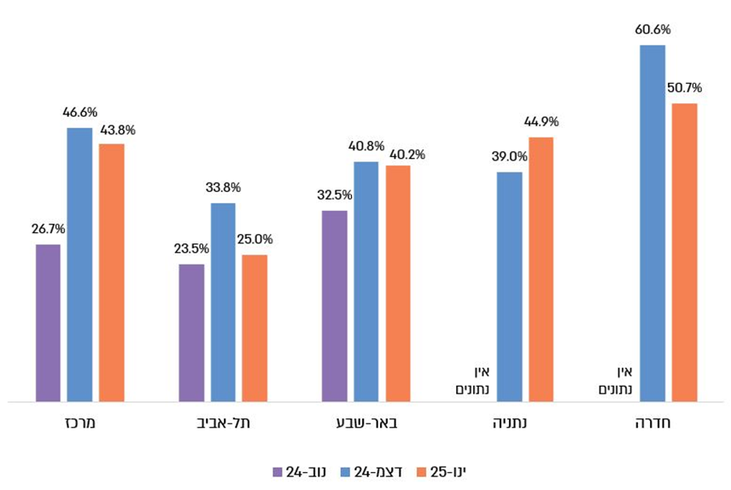
על פי נתוני הכלכלן הראשי.

ניתן לראות בתרשים כי הטבות המימון נרשמו בכל חמשת האזורים שנבחנו ובלטו במיוחד באזור חדרה. מבצעי מימון היוו בתקופה זו 23.5% - 60.6% מהמכירות בשוק החופשי, תלוי באזור. עוד ניתן לראות בתרשים כי באזורים בהם נאספו נתונים לחודש נובמבר נרשם גידול בשיעור הדירות שנמכרו בשוק החופשי עם הטבות מימון בשני החודשים העוקבים.

על פי ממצאי סקירת הכלכלן הראשי שכיחות הטבות המימון אינה אחידה בקרב קבלנים, כאשר לצד קבלנים אצלם שיעור המכירות עם הטבות מימון נמוך מאוד או לא קיים, קבלנים אחרים עשו שימוש בהטבות המימון כמעט בכל המכירות בשוק החופשי. כלומר החשיפה לאי-יכולת הרוכשים להשלים את עסקאות במועד המסירה מתפלג אחרת בקרב קבלנים. זאת ועוד ממצאי הסקירה הצביעו על כך שברוב העסקאות בהן ניתנו הטבות מימון משלם הרוכש במועד העסקה לכל היותר 15% מהמחיר.

מן הנתונים שהוצגו עולה כי קיימים הבדלים בבסיס המידע או במתודולוגיה לאמידת היקף מבצעי עידוד בגופים שונים המתבטאים בפערים בהיקפם המדווח. כאמור, בהתאם לסקירת הכלכלן הראשי 23.5% - 60.6% מהעסקאות כוללות מבצעי עידוד בהם דחייה משמעותית בתשלומים, ואילו הנתונים המדווחים בסקירת הפיקוח על הבנקים הם כ-60% ובהודעת הלמ"ס הם כ-14.4%. נתוני הפיקוח על הבנקים מבוססים על נתונים שהתקבלו מהמערכת הבנקאית. לעומת זאת בסיס הנתונים לחישוב הלמ"ס הוא נתוני רשות המסים, שהתקבלו בעקבות חובת דיווח שהוטלה על קבלנים בנובמבר 2024, ולפיו התבצעו 1,734 עסקאות בתקופה שבין נובמבר 2024 - ינואר 2025. סקירת הכלכלן הראשי מבוססת על נתוני רשות המסים של עסקאות בפועל בחמישה מתוך עשרה אזורי מיסוי ולפיהן בוצעו בתקופה זו 11,700 עסקאות. זאת ועוד, בסקירת הכלכלן הראשי הופחתו עסקאות שנמכרו עם סבסוד ממשלתי ועסקאות בהן תאריך המסירה היה לפחות שנה ביחס למועד העסקה (כ-5,500 דירות יחד), ואילו בחישוב הלמ"ס לא בוצעה כלל הפחתה. כלומר, הלמ"ס והכלכלן הראשי עושים שימוש שונה בבסיסי הנתונים של רשות המיסים, ועל כן קיימים פערים בנתוני היקף מבצעי העידוד.

נמצא כי בעוד הפיקוח על הבנקים משתמש בדיווחי המערכת הבנקאית להערכת היקף מבצעי העידוד, הלמ"ס והכלכלן הראשי משתמשים בנתוני רשות המיסים להערכת היקף המבצעים, אך השימוש שהם עושים בבסיס הנתונים של הלמ"ס הוא שונה ואינו אחיד. בשל כך קיימים פערים באמידת היקף מבצעי עידוד בין נתוני הפיקוח על הבנקים, הלמ"ס והכלכלן הראשי הפוגעים ביכולת להעריך את היקף הסיכון המצרפי המתהווה ופוגעים ביעילות גיבוש צעדים פיקוחיים אפקטיביים ונכונים לגידור הסיכונים ובהפעלתם במועד הנחוץ.

כפי שעלה בדוחות קודמים של מבקר המדינה , קיימים ליקוים במהימנות ושלמות של דיווחי עסקאות עליהם מתבססים קבצי רשות המסים. לפיכך, נראה כי היקף מבצעי העידוד רחב מההיקף המדווח בידי הלמ"ס והכלכלן הראשי, וזאת כפי שמובא בנתוני הפיקוח הנשענים על דיווחי מערכת הבנקאית, ועל כן יש להתייחס לסיכון בהתאם.

בתשובת רשות המיסים ממאי 2026 צוין כי היא שלחה בסיסי נתונים זהים ואחידים לאגף הכלכלן הראשי וללמ"ס, וכי היא הוסיפה לדיווחי העסקאות שדה נתונים חדש על "הטבות מימון" אשר גרם למספר אי דיוקים טכניים, שטופלו מאז, שייתכן והשפיעו באופן מסוים על הנתונים.

בתשובת אגף הכלכלן הראשי במשרד האוצר ממאי 2026 (להלן - תשובת הכלכלן הראשי) צוין כי מבדיקות שהוא ביצע על קבצי העסקאות של רשות המיסים עלה כי מהימנות הדיווחים של הקבלנים לגבי מבצעי המימון היא נמוכה, בשל אי התאמה בין החוזים לדיווחים לרשות, ובשל כך האגף מציג בסקירותיו את שכיחות המבצעים באזורים בהם מהימנות הדיווחים היא גבוהה בלבד. עוד ציין האגף בתשובתו כי נתון הלמ"ס לפיו שכיחות הטבות המימון היא 14% הושפע בין היתר מכשלים מסוימים בקובץ העסקאות של רשות המיסים שהיו בחודשים הראשונים לדיווחים של הקבלנים על מבצעי המימון, וכי האגף זיהה כשלים אלו והעביר אותם לרשות המיסים על מנת שיתוקנו. בנוסף ציין האגף בתשובתו כי הוא מקיים שיח רציף עם הפיקוח על הבנקים בנוגע להטבות המימון ומציג לו תובנות מדיווחי הקבלנים לרשות, וכי הפערים בנתונים בין האגף לפיקוח על הבנקים הם נמוכים.

מומלץ כי הלמ"ס והכלכלן הראשי, בשיתוף רשות המיסים, יגבשו בסיס נתונים שלם ומהימן של דיווחי עסקאות אשר יאפשר לבצע הערכה מהימנה של נתונים בשוק הדיור, ובתוך כך של מבצעי העידוד.

בתשובת הלמ"ס ממאי 2026 צוין כי היא תפעל לקדם את בחינת הנושא עם הגורמים הרלוונטיים.

פעולות הפיקוח על הבנקים בנוגע למבצעי העידוד

תפקידיו וסמכויותיו של המפקח על הבנקים עוגנו במסגרת כמה חוקים, לפיהם הוא נדרש לפעול כאמור להבטחת יציבות המערכת הבנקאית, להגן על לקוחות, להבטיח ניהול תקין של התאגידים הבנקאיים ולתמוך ביציבות המערכת הפיננסית ובפעילותה הסדירה. בנוסף לכך, קבע הפיקוח על הבנקים את קידום התחרות כיעד אסטרטגי לתמיכה במילוי תפקידיו.

בדצמבר 2023 קיים הפיקוח על בנקים בירור מול הבנקים על רקע זיהוי גידול ניכר בהלוואות בלון באשראי לדיור. מהבירור עלה כי גידול בהלוואות מסוג זה נבע משיווק הלוואות בסבסוד קבלנים, שהחל על רקע קושי של קבלנים למכור דירות, בין היתר, בשל סביבת הריבית ובשל המצב הביטחוני, עם פרוץ מלחמת חרבות ברזל באוקטובר 2023.

בינואר 2024 התקבלו בפיקוח נתונים שהצביעו על עלייה משמעותית בהיקף ביצועי הלוואות בלון. בעקבות כך הוחלט להרחיב את המעקב הפיקוחי אחר התפתחויות שונות בתחום מבצעי עידוד במגוון כלים, לרבות דרישת נתונים אד-הוק וניתוחם, שיח עם נציגי המערכת הבנקאית, ביצוע ניתוח דוחות כספיים של תאגידים בנקאיים וקיום דיונים תכופים בפיקוח ובלשכת הנגיד. לצורך כך דרש הפיקוח מהבנקים להעביר דיווח חודשי, החל מחודש דצמבר 2023, בדבר הלוואות בסבסוד קבלנים והורחבה הבחינה גם לעסקאות הכוללות דחייה משמעותית בתשלומים. בעקבות הדיווחים שהתקבלו בפיקוח התחדד הצורך בהמשך בחינת היקף התופעה והסיכונים הנגזרים ממנה טרם נקיטת צעדים רגולטוריים.

במאי 2024 הפיקוח דיווח במסגרת דיונים שהתקיימו עם הנגיד על השלמת בדיקת נהלי חיתום ופרקטיקות נהוגות בבנקים מסחריים בקשר להלוואות בסבסוד קבלנים. ממצאי הבדיקה העלו ליקויים שונים בתהליך החיתום, במיוחד בבחינת כושר ההחזר לפירעון ההלוואה, בהערכת יכולת ההחזר של ההלוואה המשלימה לצורך רכישת הדירה ובבחינת מקורות ההון העצמי להשלמת העסקה. בעקבות ממצאי הבדיקה שלח הפיקוח לבנקים במאי 2024 מכתבי הנחיות בדבר ביצוע חיתום מלא ומתן גילוי נאות ללקוח, וכן דרישה לגיבוש מסגרת ניהול סיכונים מותאמת, לרבות מגבלות וקריטריונים לחיתום.

הפיקוח על הבנקים שלח במאי 2024 מכתבי הנחיות לבנקים בדבר ביצוע חיתום מלא וניהול סיכונים מותאם בהלוואות בסבסוד קבלנים לאור ליקויים שונים שמצא בתהליך החיתום של הבנקים להלוואות אלו. עם זאת, נמצא כי במסגרת מכתבים אלו הפיקוח על הבנקים לא נתן את דעתו לעקיפת מגבלת ההון העצמי באמצעות הלוואות בסבסוד קבלן, בהן לא נעשית בחינה בידי חלק מהבנקים של ווידוא ההון העצמי להשלמת העסקה במועד מתן ההלוואה. זאת למרות שהלוואה זו ניתנה לצורך רכישת דירה והרציונל העומד בבסיס מגבלת ההון העצמי הנדרש חל גם עליה.

בתשובת בנק ישראל צוין כי "הבקשה לבצע חיתום מלא וניהול סיכונים מותאם בהלוואות בסבסוד קבלנים כוללת הצהרה של הלווה לגבי ההון העצמי הקיים לו".

מכיוון והלוואות בסבסוד קבלנים מיועדות לרוב לפירעון (מלא או חלקי) ומוחלפות במשכנתא סטנדרטית לאחר מספר שנים, עולה ספק אם קיומה של הצהרה כאמור של הלווה היא מספקת לעניין וידוא ההון העצמי שיידרש להשלמת העסקה בעת החיתום.

ניתוח ממצאי הבדיקה ונתונים שהעביר הפיקוח על הבנקים למשרד מבקר המדינה מדיון שהתקיים בראשות הנגיד ביוני 2024, בדבר התפלגות הלוואות בסבסוד קבלנים בין בנקים מסחריים עד מאי 2024, מעלים כי ליקויים מהותיים בתהליך החיתום התקיימו בבנקים מסחריים בהם שיעורי הלוואות בסבסוד קבלנים היו גבוהים. נתונים אלה מעלים חשש כי איכות החיתום הירודה הובילה לגידול בתופעה ואף לגידול בסיכון להיווצרות כשל מערכתי. לא נמצא תיעוד לכך שהפיקוח על הבנקים ביצע מעקב ליישום הנחיותיו לביצוע חיתום איכותי בבנקים מסחריים מאז איתור הכשלים במאי 2024. המשך מגמת גידול היקף הלוואות בסבסוד קבלנים לאחר מועד מתן הנחיות ביצוע החיתום מדגיש את הצורך בביצוע ביקורת מעקב.
הפיקוח על הבנקים פעל בשנת 2024 לאיתור כשלים הנגזרים מטיב איכות החיתום הבנקאי בהלוואות בסבסוד קבלנים סמוך למועד בו זיהה גידול ניכר בהם. נמצא כי ליקויים מהותיים בתהליך החיתום התקיימו בבנקים מסחריים בהם שיעורי הלוואות בסבסוד קבלנים היו גבוהים. לכן עולה חשש כי איכות החיתום הירודה הובילה לגידול בתופעה ואף לגידול בסיכון להיווצרות כשל מערכתי. לא נמצא תיעוד לכך שהפיקוח על הבנקים ביצע מעקב ליישום הנחיותיו לביצוע חיתום איכותי בבנקים מסחריים מאז איתור הכשלים בידיו במאי 2024.

משרד מבקר המדינה ממליץ לפיקוח על הבנקים לבצע מעקב על יישום הנחיותיו לביצוע חיתום איכותי, ולפעול כנגד בנקים מסחריים המפירים את הנחיותיו, בשים לב לכך שהיעדר החיתום מביא להגדלת הסיכון ועלול להוביל לכשל מערכתי.

באוגוסט 2024 דרש הפיקוח מהתאגידים הבנקאיים לוודא כי שיטת החישוב להקצאת מסגרות אשראי ללווי פרויקטים לבנייה מביאה בחשבון באופן נאות את השינויים בלוחות התשלומים של רוכשי דירות ועונה באופן שמרני ומספק על צרכי האשראי הכספי העדכניים הצפויים. במסגרת זו בנקים נדרשו לבצע התאמות בשיטת החישוב במידת הצורך, וכן להעביר לפיקוח נתונים פרטניים על פרויקטים מסוימים בהם החבות היא הגבוהה ביותר.

ב-7.10.24 התקיים בבנק ישראל דיון בראשות הנגיד במסגרתו הועלו בין היתר סיכונים שזוהו בפיקוח כתוצאה מעלייה במבצעי עידוד. הסיכונים המרכזיים שזוהו הם: (א) תדלוק שוק הדיור והמשך עליית המחירים; (ב) אי-יכולת רוכשים לממש עסקאות כתוצאה מדחיית תשלומים וחיתום שאינו מספק; (ג) התהוות סיכון יציבותי כתוצאה משינוי בתמהיל תיק הדיור להלוואות המוגדרות בסיכון גדול יותר, ובשינוי תמהיל מימון הקבלנים, אגב אפשרות לפגיעה בהם כתוצאה מירידת מחירים או קיפאון בשוק בשילוב אי-יכולת רוכשים לממש עסקאות. במסגרת הדיון הועלו חלופות בהם נשקלו הסיכונים והתועלות הנגזרים מצעדי התערבות. בהתאם להמלצת הפיקוח על הבנקים התקבלה החלטה לדרוש מהבנקים לבצע בחינה של תמהיל תיק הדיור ותמהיל מבצעי המימון, אגב קביעת מגבלות פנימיות להפחתת הסיכון היציבותי שעלול להתפתח. הבחירה בצעד זה נתמכה בשיקולים לפיהם קיים קושי לכמת את ההשפעה הישירה של מבצעי העידוד על עליית המחירים, וכי לא זוהה סיכון יציבותי למערכת הבנקאות ומתוך חשש לקביעת מגבלה שאינה מדויקת שעלולה להביא לפגיעה בהיצע האשראי לענף.

ב-15.10.24 הפיקוח דרש מהתאגידים הבנקאיים לערוך ניתוח מקיף של השפעת ההתפתחויות בשוק על הסיכונים לחשיפותיהם בענף הבינוי והנדל"ן ובתיק הדיור, ולערוך ניתוח של ההשפעה על הלימת הבקרות והכללים במדיניות האשראי הקיימת אצלם. במסגרת זו נדרשו התאגידים הבנקאיים להעביר לעיון הפיקוח על הבנקים את הניתוח וההמלצות עד סוף נובמבר 2024, ולקיים דיון בדירקטוריון בעניין זה ולהעביר את מסקנותיו לידי הפיקוח על הבנקים עד סוף 2024.

בדצמבר 2024 התקיים דיון בראשות הנגיד לאחר שהתקבלו בפיקוח דיווחי ההמלצות שגיבשו הבנקים לשינויים במדיניות האשראי במענה לדרישת הפיקוח. המלצות לשינויים במדיניות האשראי כללו: (א) הגבלות על שיעור מכירת דירות בלוח תשלומים לא ליניארי מסך הדירות בפרויקט מסוים ומכלל היחידות שבפרויקטים בליווי; (ב) החמרה בנוסחת שחרור עודפים לקבלנים; (ג) הקשחת שיעור הפרויקטים המלווים בכושר ספיגה נמוך באופן יחסי; (ד) קביעת קריטריונים שונים להלוואות לדיור בסבסוד קבלן. בעקבות דיווחי הבנקים גיבש הפיקוח בחינה של צעדי פיקוח שונים, לרבות, תועלתם, עלותם, מועד החלתם והיקפם. במסגרת זו הוחלט כי צעד פיקוחי יקודם לאחר שיתקבל מידע על השפעת מהלכי ההידוק הוולונטרי של הבנקים על השוק.

בפברואר 2025 הפיקוח על הבנקים העלה בדיון בראשות הנגיד הצעה לקביעת מגבלות על מבצעי עידוד באמצעות הוראת-שעה. המגבלות גובשו לאחר בחינת השפעתן לפי הנחות ותרחישים שונים על כל הגורמים המעורבים בעסקה. במהלך מרץ 2025 התקיימו דיונים נוספים בראשות הנגיד במסגרתם הורחבו ניתוחים לאיתור סיכונים הנגזרים מהתרחבות מבצעי העידוד, לאמידת ההשלכות והתועלות הנגזרות מנקיטת צעד פיקוחי והועלה הצורך בדיוק הוראת-השעה.

ב-23.3.25 הופצה טיוטה של הוראת-השעה להערות הציבור. במכתב שהופץ למערכת הבנקאית נכתב כי ההוראה הופצה לאחר שיח בשיתוף הגורמים המעורבים בשוק. בהודעה שפורסמה לעיתונות נכתב כי מגבלות הוראת-השעה "כוללות הנחיות נוספות שמטרתן צמצום הסיכון לכלל הגורמים המעורבים בשוק על ידי חיזוק ניהול הסיכונים, חיזוק כושר הניטור וחיזוק הגנת הצרכן. צעדים אלה מאזנים בין הפחתת הסיכון המתגבר מהשימוש במנגנוני המימון לבין המשך שימוש מבוקר בכלי זה בשוק הדיור".

ב-6.4.25 נכנסה לתוקף הוראת-שעה עד לסוף שנת 2026 ובתוכה כמה הגבלות: (א) אשראי במסגרת הסכם-ליווי לפרויקט בנייה למגורים ששיעור החוזים למכירת דירה שחלק משמעותי ממחירה נדחה למועד המסירה עולה על 25% ישוקלל במשקל סיכון 150% במקום 100%; (ב) אשראי בפרויקטים קיימים שבהם שיעור החוזים למכירת דירה שחלק משמעותי בהם נדחה למועד המסירה עולה על 20% ישוקלל ב-150% רק אם שיעור הדירות כאמור עולה ב-5 נקודות אחוז או יותר מהשיעור במועד התחילה; (ג) שיעור הביצועים בגין הלוואות בלון בסבסוד קבלנים לא יעלה על 10% מסך הביצועים ברבעון קלנדרי בגין הלוואות לדיור, למעט הלוואות לדיור שלא לצורך רכישת זכות במקרקעין.

התרשים להלן מרכז את פעולות הפיקוח בעניין מבצעי עידוד לפי סדר כרונולוגי ממועד זיהוי מבצעי העידוד ועד למועד פרסום הוראת-שעה בעניין.

תרשים 27: פעולות הפיקוח על הבנקים לפיקוח ובקרה על מבצעי עידוד
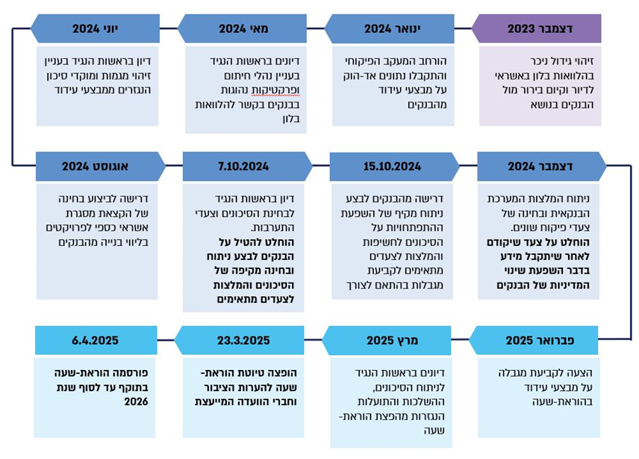
על פי נתוני הפיקוח על הבנקים, בעיבוד משרד מבקר המדינה.

נמצא כי הפיקוח על הבנקים ביצע מעקב במהלך השנים 2023 - 2025 לאיתור סיכונים הנגזרים ממבצעי עידוד וכן קיים תהליך קבלת החלטות בטרם יישום צעדים פיקוחיים בעניין זה. עם זאת, בשנים 2023 - 2025 הסיכון לא הופחת ואף גדל בהיקפים משמעותיים ביותר, כפי שבא לידי ביטוי בין היתר בגידול נרחב ביותר של פי 18.5 בהיקף האשראי המצטבר שניתן בהלוואות בסבסוד קבלנים מכ-453 מיליון ש"ח בדצמבר 2023 לכ-8.3 מיליארד ש"ח באוגוסט 2025. עלה כי עד מתן הוראת השעה באפריל 2025 פעל הפיקוח על הבנקים במגוון פעולות להפחתת הסיכון של מבצעי העידוד (ובהן העברת מסרים, הנחיות וגיבוש מתווה וולונטרי מול המערכת הבנקאית) שלא הביאו לירידה בהיקף האשראי המצטבר שניתן בהלוואות בסבסוד קבלנים.

בתשובת בנק ישראל צוין כי לפיקוח על הבנקים קיימים כלי פיקוח ובקרה מגוונים ובטרם הוא נוקט בצעד כזה או אחר נשקלים מכלול ההשפעות הצפויות שלו, וכי "הבחירה להפעלת כלים הדרגתית בהתייחס למבצעי העידוד של יזמים הינה החלטה פיקוחית שנבעה ממכלול של שיקולים וניתוח השלכות של חלופות שונות, ולאחר דיונים שוטפים בפיקוח על הבנקים ובבנק ישראל שכללו, בין היתר, מעקב אחר שינויים שחלו בהמשך לצעדים שננקטו". עוד צוין בתשובה כי "צעדים אלו מילאו תפקיד רגולטורי מהותי (ההדגשה במקור): הם אותתו לשוק, אפשרו בחינה אמפירית של תגובותיו, ויצרו את התשתית המקצועית והמעשית לגיבוש המגבלה."

נוכח הגידול בהיקפים של השימוש במבצעי עידוד במהלך השנים 2023 - 2025 מומלץ כי הפיקוח על הבנקים ייבחן את המקרים בהם נדרש להדק את הפעילות הפיקוחית כדי להפחית סיכון מערכתי ולהגן על הציבור, ואת מידת ההסתמכות על צעדים וולונטריים של המערכת הבנקאית.

בחינת אפקטיביות צעדי הפיקוח על הבנקים יכולה להיעשות בין היתר באמצעות בחינת השפעתם על מדד מחירי הדירות, ובמיוחד על מדד מחירי הדירות החדשות. מדד מחירי דירות חדשות משמש רכיב מרכזי במדד הכולל של מחירי הדירות ובעל השפעה על מחירי דירות יד שנייה כיוון שמשמש נקודת ייחוס למחירי דיור באזור מסוים. התרשים להלן מציג את מדד מחירי הדירות ואת מדד מחירי הדירות החדשות בדגש לשתי תקופות מרכזיות. תקופה אחת מתחילה מהמועד בו זוהו לראשונה מבצעי העידוד בפיקוח על הבנקים, בדצמבר 2023, ומסתיימת במועד פרסום טיוטת הוראת הפיקוח במרץ 2025. התקופה השנייה מתייחסת לפרק הזמן ממועד פרסום טיוטת ההוראה ועד למועד האחרון בו התקבלו נתוני הלמ"ס בדבר מדדי המחירים נכון למועד סיום הביקורת.

תרשים 28: מדד מחירי הדירות ומדד מחירי הדירות החדשות, ינואר 2022 עד אוקטובר 2025
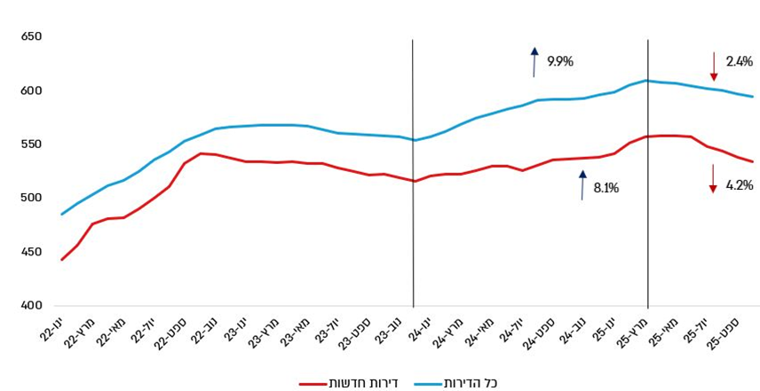
נתוני הלשכה המרכזית לסטטיסטיקה בעיבוד משרד מבקר המדינה.

ניתן לראות בתרשים כי החל מדצמבר 2023 חלה עלייה בשני המדדים לאחר ירידה הדרגתית ומתמשכת, שראשיתה במחצית השנייה של 2022, בסמוך להעלאת שיעור הריבית במשק. בהתאם, מדד מחירי הדירות עלה בין דצמבר 2023 למרץ 2025 ב-9.9% ומדד הדירות החדשות
ב-8.1%. עם זאת, ממרץ 2025 חל שינוי מגמה בשני המדדים, כך שעד אוקטובר 2025 מדד מחירי הדירות ירד ב-2.4% ומדד מחירי הדירות החדשות ירד ב-4.2%. את היפוך המגמה ניתן לייחס במידה מסוימת להוראת-השעה שפרסם הפיקוח על הבנקים כאמור באפריל 2025, במיוחד לנוכח האופן בו התבטא ביתר שאת שינוי המגמה במדד מחירי הדירות החדשות. היפוך המגמה יכול להעיד כי אלמלא מבצעי העידוד מגמת העלייה במחירי הדירות שהתרחשה בין דצמבר 2023 למרץ 2025 הייתה נחלשת באופן משמעותי ויתכן כי כלל לא הייתה מתקיימת.

אינדיקציה נוספת לאפקטיביות צעדי הפיקוח היא באמצעות בחינת השפעתם על היקף המכירות בעסקאות נדל"ן. זאת בהתאם לניתוח שערך הפיקוח במרץ 2025 בדבר השפעת צעדי הפיקוח על השוק שחזה היתכנות להאטה ברכישות כתוצאה מנקיטת צעד פיקוחי. התרשים להלן מציג את היקף העסקאות למכירת דירות חדשות, דירות חדשות ללא סבסוד ממשלתי ודירות יד שנייה בתקופה שבין אוגוסט 2023 לספטמבר 2025.

תרשים 29: דירות חדשות ודירות יד שנייה שנמכרו בעסקאות נדל"ן, אוגוסט 2023 עד ספטמבר 2025
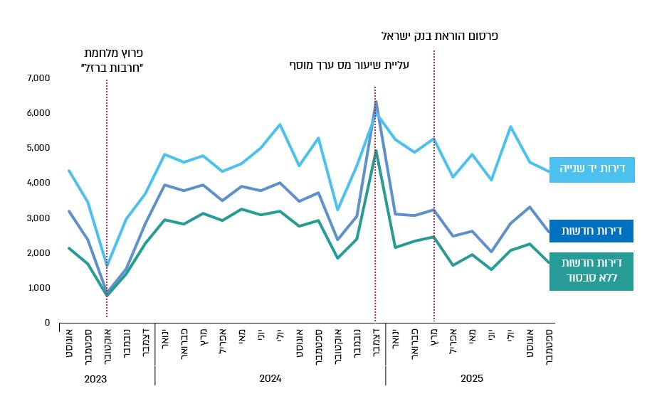
על פי נתוני הלמ"ס, בעיבוד משרד מבקר המדינה.

ניתן לראות בתרשים כי ממועד פרסום הוראת הפיקוח חלה מגמת ירידה בהיקף העסקאות לרכישת דירות מכל הסוגים. ירידה זו הגיעה לשפל בחודש יוני 2025, שבו נצפו היקפי עסקאות למכירת דירות חדשות בהיקפים דומים לאלה שתועדו בחודשים נובמבר ודצמבר 2023, טרם הגידול המשמעותי במבצעי עידוד. בחודש יולי 2025 התרחש גידול בהיקף העסקאות, אולם מגמה זו לא נמשכה בחודש ספטמבר 2025 בו תועדה צניחה בכמות העסקאות. במסגרת דיון בראשות הנגיד מ-4.3.25 העלה הפיקוח טענה שלפיה הוראת שעה המגבילה את מבצעי העידוד הקיימים עלולה להוביל בסבירות גבוהה להתפתחות מבצעי עידוד חדשים שהמגבלה לא חלה עליהם.

מאז כניסת הוראת השעה לתוקף תועדו מבצעי עידוד חדשים בשוק שעוקפים את הוראות השעה, ביניהם עסקאות עם דחיית תשלומים משמעותית אך בפריסה שונה מזו שהוגבלה בהוראות הפיקוח, הבטחת תשואה על ההון העצמי של הרוכשים עד למועד מסירת הדירה, והתחייבות לפיצוי כספי לרוכשים בגובה ההפרש ממחיר העסקה עליה שילמו במידה ויפחת מחירה. מבצעים אלה מוצעים לציבור הרוכשים לצד שימוש במבצעי עידוד מוכרים שלא הוגבל השימוש בהם בהוראת השעה. מבצעים אלה יכולים להעיד על הסתגלות השוק והתאמתו להוראת השעה ומעלים חשש בדבר האפקטיביות הגלומה בה.

הפיקוח על הבנקים כתב למשרד מבקר המדינה ב-14.11.25 כי הוא ממשיך במעקב הדוק אחר התפתחויות בשוק ובמידת הצורך יופעלו כלים נוספים העומדים לרשותו.

מאז הוראת השעה שפרסם הפיקוח על הבנקים באפריל 2025 פחת היקף העסקאות בשוק הדיור מ-3,244 דירות חדשות במרץ 2025 ל-2,609 דירות חדשות בספטמבר 2025, וכן תועדה ירידה במגמת מחירי הדירות כפי שמשתקף בירידת מדד מחירי הדירות החדשות בכ-4.2% מאפריל 2025 עד אוקטובר 2025. נתונים אלה יכולים להעיד על אפקטיביות ההוראה בהקטנת הסיכון המערכתי, ובמיוחד ביחס למתווה הוולונטרי שגובש עם המערכת הבנקאית לפני פרסום הוראת הפיקוח. עם זאת, שיווק של דירות עם מבצעי עידוד חדשים לאחר הוראת השעה באפריל 2025 לצד שימוש במבצעי עידוד קיימים, מעלה חשש כי הגורמים הפועלים בשוק מתאימים עצמם במהירות למגבלות הפיקוחיות ומייצרים דרכים שונות לעקיפתן.

מומלץ כי הפיקוח על הבנקים יבצע מעקב עיתי על שוק הדיור ועל מבצעי העידוד השונים וינקוט בצעדים פיקוחיים מתאימים לרמת הסיכון תוך שמירה גם על הוגנות הלקוחות. כמו כן מומלץ לפיקוח לאמץ דרכים לבחינת אפקטיביות צעדיו הפיקוחיים בנוגע לפיקוח ההדוק שהוא מקיים אחר ההתפתחויות בשוק ולגבש דרכי פעולה אפשריים מבעוד מועד.

השפעת מבצעי העידוד על מחירי הדירות

רכישת דירה כרוכה בעלויות נוספות מעבר למחיר הדירה המוצהר בחוזה המכר. עלויות נוספות תלויות בסוג הנכס, במצבו ובמצבם של הרוכש והמוכר, וכוללות בין היתר תשלומי מיסים, הוצאות משפטיות, הוצאות מימון, הוצאות שיפוץ, תחזוקה ושדרוגים והוצאות תיווך. הניצבים בפני קבלת החלטה על רכישת דירה נדרשים לשקלל את סך העלויות שידרשו להשלמת העסקה ולכלכל את צעדיהם בהתאם.

בהתאם לתקינה השמאית מחיר דירה הוא ערך מספרי המייצג את התמורה שסוכמה בין מוכר לקונה תחת נסיבות מסוימות בעסקה מסוימת. מחיר הדירה שונה במהותו משווי שוק של דירה, המוגדר בתקינה השמאית, המבטא את "המחיר הסביר ביותר להתקבל, במונחי כסף, עבור זכות במקרקעין, בשוק פתוח, תחרותי ובזמן חשיפה ראוי, תחת כל התנאים הנדרשים למכירה נאותה, כשהמוכר והקונה פועלים באופן מושכל ואינם מושפעים משיקולים מיוחדים". ככלל, עלויות נוספות לרכישת דירה אינן מקבלות ביטוי במחיר הדירה או בשווי השוק על פי התקינה השמאית, ובפרט הנחות מימוניות הנוגעות לרוב לתנאים האישיים של הרוכש והמוכר.

הלמ"ס מפרסמת מדי חודש את מדד מחירי הדירות המחושב באמצעות רגרסיה הדונית, המביאה בחשבון את מאפייני הדירות ומנכה את השינויים באיכותן. המדד בוחן את השינוי שחל במחירי הדירות בישראל על בסיס חודשי ומציג את מגמת מחירי הדירות בשוק. משוואת האמידה כוללת מרכיבים רבים, ביניהם מחיר, מספר חדרים, שטח, סוג, מועד ביצוע העסקה ושנת הבנייה. על פי שיטת החישוב של הלמ"ס מבצעי מימון של קבלנים נכללים במסגרת המחיר של הנכס, אף ששווי השוק של הנכס לא עלה ולעיתים אף ירד.

בסקירת ענף הנדל"ן למגורים לדצמבר 2023 הזכיר לראשונה אגף הכלכלן הראשי במשרד האוצר את קיומם של מבצעי שיווק משמעותיים המוצעים בידי קבלנים באזור המרכז. בסקירה זו ציין האגף כי מבצעים אלה התבטאו בתנאי תשלום נוחים, אי-הצמדה למדד תשומות הבניה ועוד, ואינם באים לידי ביטוי במחיר הדירה הרשמי. הכלכלן הראשי ציין כי אי-שיקוף המבצעים במדד המחירים מעלה חשש להתרחבותם, פוגע בשיקוף של מחירי הדירות בפועל ובעל משמעויות על הדינמיקה התחרותית בשוק הדיור.

מבצעי עידוד הם הנחות שאינן משתקפות במחיר הדירה המוצהר, בשווי השוק ובמדד מחירי הדירות. מדובר בהנחות משמעותיות המוערכות במאות אלפי שקלים, ומשמשות דרך עקיפה של קבלנים לעודד ביקוש מבלי להפחית את מחירי הדירות.

עלויות פרויקט בינוי נדל"ן מורכבות בעיקרן מעלות רכישת קרקע ופיתוחה ועלויות הבנייה. קיימות עלויות נלוות נוספות, ובהן עלויות תכנון, משפטיות, הנהלה וכלליות, מימון, פיקוח וכדומה, אך אלה מסתכמות לאחוזים נמוכים יחסית מעלות הפרויקט ביחס לעלויות הקרקע והבנייה.

קרקעות הן תשומה מרכזית בבניית דירות למגורים ולהן השפעה מרכזית בבידול מחירי הדירות במרחב. בעבודה שביצעה הלמ"ס בפברואר 2025 נמצא כי בשנים 2004 - 2024 תועדה מגמת עלייה במחירי הקרקעות שהסתכמה ב-263%, לעומת עלייה של כ-230% במחירי הדירות. התרשים להלן מציג את התפתחות מדד מחירי הקרקעות ביחס למדד מחירי הדירות.

תרשים 30: התפתחות מדד מחירי הקרקעות ביחס למדד מחירי הדירות, 2002 - 2024
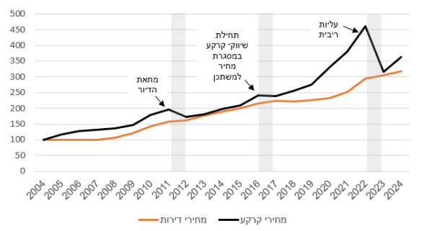
המקור: הלמ"ס.

ניתן לראות בתרשים כי בשנת 2022 הגיעו מחירי הקרקעות לרמתם הגבוהה ביותר, אולם משנת 2022 ועד 2024 חלה ירידה מהותית (כ-21%) במחירי הקרקעות. החל משנת 2019 נותקה העלייה במחירי הדיור לבין העלייה במחירי הקרקעות. עלייה במחירי הקרקעות משורשרת לעלייה עתידית במחירי הדיור, מאידך ירידה במחירי קרקעות עלולה להוביל להפסדים בקרב קבלנים שרכשו קרקעות בעבר במחיר גבוה יותר ותקשה עליהם להפחית מחירים.

עלויות הבנייה כוללות מרכיבים שונים, בהם חומרי גלם, עלויות עבודה, ניהול ופיקוח, ציוד והובלה. מאז פרוץ מלחמת חרבות ברזל נפגע כושר הייצור של ענף הבנייה. רוב הפגיעה נגרמה ממחסור בכוח אדם, ובפרט מזמינות נמוכה של עובדים מהרשות הפלסטינאית, שכניסתם לשטחי המדינה נאסרה בשל אילוצים ביטחוניים מאז תחילת המלחמה, לצד גיוס עובדים ישראלים מהענף לשירות מילואים. לפי ממצאי סקר הערכת המגמות בעסקים שעורכת הלמ"ס מדי חודש עלה כי מחסור בעובדים מקצועיים בענף הבינוי והשפעת המצב הביטחוני הם הגורמים העיקריים לפגיעה בפעילותם הכלכלית.

בסקירת הכלכלן הראשי מפברואר 2024 נכתב כי תזרים המזומנים החזוי של קבלנים ממכירת דירות חדשות בפברואר 2024 רשם גידול של 40% בהשוואה לאותו חודש בשנה הקודמת, עם זאת בהתבסס על דוחות מע"מ של קבלנים, חלה ירידה של 9% בתזרים בפועל. הירידה בין התזרים החזוי לתזרים בפועל יכולה להעיד על שימוש נרחב במבצעי עידוד לקידום מכירות בהם ניתנת דחייה משמעותית בתשלומים המייצרת את הפער בין התזרים החזוי לתזרים בפועל. עוד עלה בסקירת הכלכלן הראשי כי סך מע"מ תשומות שקוזז היה נמוך ב-27% משנה קודמת. נתון זה יכול להעיד על ירידה ברמת הפעילות באתרי הבנייה המשתקפת בירידה בקיזוז מע"מ תשומות.

משנת 2022 הורע מצבם הכלכלי של קבלנים בעקבות ירידה משמעותית (כ-21%) במחיר הקרקעות שרכשו בין השנים 2022 - 2024 לצד גידול בעלויות הבנייה בעקבות מחסור בכוח אדם מקצועי בענף מאז פרוץ מלחמת 'חרבות ברזל'. הפגיעה התבטאה בין היתר בירידה ברמת הפעילות באתרי הבנייה ובפגיעה בתזרים המזומנים בפועל.

ברקע המלחמה המתמשכת והרעה בתנאים המקרו-כלכליים, שהובילו הן לקשיים כלכליים בקרב קבלנים והן להאטה בביקוש לדירות, הצטברו נתונים שונים שיכולים היו להעיד על שינוי מגמה במחירי הדירות. בכלל אלה גידול בחודשי ההיצע ובמלאי הדירות הלא מכורות, המייצרים לחצים להורדת מחירים בשוק הדירות החדשות ולהקטנת הרווחיות בענף הבנייה. התרשים להלן מציג את מלאי הדירות החדשות שנותרו למכירה ואת חודשי ההיצע של דירות חדשות בתקופה שבין ינואר 2019 עד ספטמבר 2025.

תרשים 31: מלאי דירות חדשות שנותרו למכירה וחודשי היצע על פי שיעור המכירות,
ינואר 2019 עד ספטמבר 2025
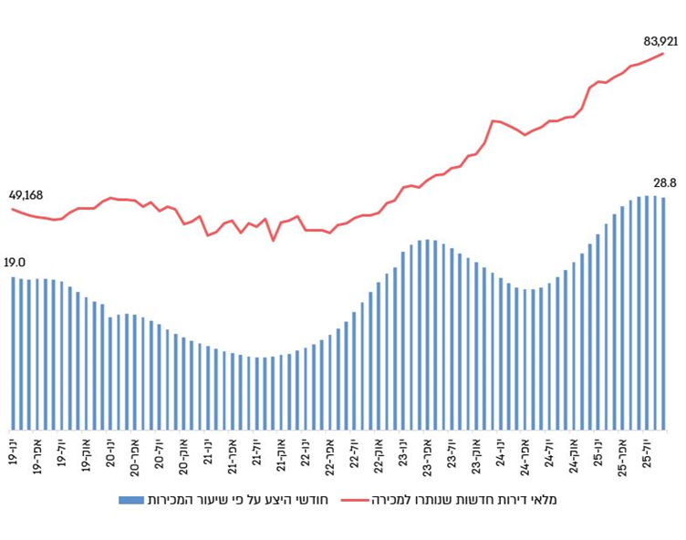
על פי נתוני הלמ"ס, בעיבוד משרד מבקר המדינה.

ניתן לראות בתרשים כי חודשי ההיצע על פי שיעור המכירות החלו לעלות באופן משמעותי החל משנת 2022, ואף ביחס לרמה הגבוהה שתועדה בתחילת שנת 2019, שבה עמד המדד על 19 חודשים. למרות ירידה מסוימת בחודשי ההיצע באמצע שנת 2023, המדד עלה באופן ניכר החל מאמצע שנת 2024, כך שבספטמבר 2025 המדד עמד על כ-29 חודשים. עוד ניתן לראות בתרשים כי עד לתחילת שנת 2023 מלאי הדירות החדשות שנותרו למכירה נותר יציב. בשנים 2019 - 2022 נאמד המלאי בטווח שבין כ-42,000 דירות לכ-52,000 דירות. עם זאת, משנת 2023 חלה מגמת גידול, כך שבסוף ספטמבר 2025 נותר מלאי של 83,921 דירות חדשות למכירה (גידול של כ-76% בהשוואה לממוצע מלאי הדירות בתקופה שבין השנים 2019 - 2022 שהוא כ-47,700 דירות).

מלאי הדירות החדשות שנותרו למכירה מתבסס על נתונים מצטברים המחושבים לסוף תקופה. החישוב כולל את מלאי הדירות בחודש הקודם בתוספת מלאי הדירות בחודש הנוכחי, כפי שמתקבל בהיתרי הבנייה ומאומת בסקר מעקבי בנייה, בניכוי מספר הדירות החדשות שנמכרו, כפי שדווח בקובץ רשות המסים. לפיכך מלאי הדירות שנותרו למכירה מורכב מדירות שקיבלו היתרי בנייה ונמצאות בשלבים שונים לבנייתן, אם בכלל, והגידול שתועד במלאי הדירות, החל משנת 2023, נובע ממתן היתרי בניה בקצב מהיר ממכירת אותן הדירות.

בנספח הסבר של הלמ"ס לאופן חישוב מלאי הדירות נכתב כי לא ניתן להסיק משיטת החישוב שיושמה על סך חלקן של דירות שבנייתן הסתיימה מתוך מלאי הדירות החדשות שנותרו למכירה. הרכב מלאי הדירות הלא מכורות כולל דירות בשלבי בנייה שונים, ובהן דירות שקיבלו היתר בנייה, דירות בהתחלת בנייה, דירות בבנייה פעילה ודירות בגמר בנייה. התרשים להלן מציג את כמות היתרי הבנייה שניתנו להקמת דירות, את התחלות הבנייה ואת גמר הבנייה עבור התקופה שבין ינואר 2019 למרץ 2025.

תרשים 32: היתרי בנייה, התחלות בנייה וגמר בנייה, 2019 - 2025, אלפי דירות
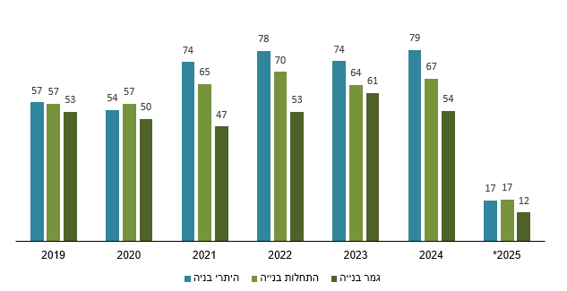
על פי נתוני הלמ"ס, בעיבוד משרד מבקר המדינה.
* נתוני 2025 כוללים רק את נתוני הרבעון הראשון של השנה.

ניתן לראות בתרשים כי בכל אחת מהשנים לאחר שנת 2021 ניתנו היתרים לבניית דירות בכמות גבוהה משמעותית מאלה שניתנו בשנים 2019 - 2020 (ממוצע ההיתרים שניתנו בשנים 2021 - 2024 עמד על 76 אלף דירות לעומת ממוצע של 55.6 אלף דירות בשנים 2019 - 2020, גידול של כ-37%). עוד ניתן לראות בתרשים כי החל משנת 2021 גדל באופן משמעותי סך היתרי הבנייה שניתנו ביחס לסך התחלות הבנייה (גידול ממוצע של כ-10 אלף דירות בשנה בתקופה שבין 2021 ל-2024), וגידול נוסף בסך התחלות הבנייה ביחס לסך גמר הבנייה (גידול ממוצע של כ-16 אלף דירות בשנה בתקופה זו, ללא שנת 2023 שבה תועד פער נמוך מזה). נתונים אלה מעידים על עיכובים מהותיים במועד התחלות הבנייה וגמר הבנייה ביחס לכמות ההיתרים שניתנו החל משנת 2021.

ירידת מחירים נקודתית יכולה לסמן על ירידת מחירים בפרויקטים נוספים ולהוביל לתופעה רחבה. מבצעי עידוד הם חלופה מועדפת על קבלנים וגורמים מממנים להפחתת מחירים כיוון שאלה אינם משתקפים במחירי הדיור או ברווחיות פרויקטים לבינוי, והם מעודדים ביקוש ומשמרים את רמת המחירים הנהוגה בשוק. ברקע ההאטה בפעילות שוק הדיור, התעצמות מבצעי עידוד יכולה להעיד על עומק המשבר שאליו נקלעו קבלנים רבים ולהקפאת המצב הקיים מתוך תקווה לשיפור בתנאים המקרו-כלכליים, ובפרט הפחתת ריבית והתמתנות שיעור האינפלציה, שיובילו להתאוששות הביקוש.

כאמור, לאחר פרסום הוראת השעה של בנק ישראל באפריל 2025 חלה ירידה רציפה במחירי הדירות, המיוחסת בעיקר לצמצום מבצעי עידוד, ובפרט לאלה המציעים דחייה משמעותית בתשלומים והלוואות בסבסוד קבלנים, עקב הגבלות שהטיל בנק ישראל בעניין זה. ניתן להסיק כי אלמלא מבצעי עידוד, הירידה במדדי מחירי הדירות הייתה בשיעורים גבוהים יותר ומתרחשת בתקופה מוקדמת יותר.

בשוק דירות יד ראשונה מתקיים כשל שוק לפיו קבלנים יכולים, במידה מסוימת, לווסת את היצע הדירות בהתאם לשינויים מקרו-כלכליים, כמו ריבית הבנק המרכזי ואינפלציה, אגב מניעת הורדת מחירים וחלף התאמתם לתנאי השוק. למרות שחלה ירידה במדד מחירי הקרקעות בשנים 2022 - 2024 בכ-21% מדד מחירי הדירות עלה בתקופה זו בכ-23%. השמירה על רמת מחירי הדירות התאפשרה לנוכח פעילות הקבלנים בשוק הדיור שהתאפיינה בשנים 2021 - 2025 במבצעי עידוד ובעיכוב תהליכי הבנייה. עולה החשש כי בהימשכות כשל השוק, ללא שינוי בתנאים המקרו-כלכליים מחירי הדיור יצנחו בחדות ויובילו לקריסת קבלנים, לפגיעה בבעלי הנכסים ולהאטה בצמיחה הכלכלית. לחלופין, אם ויחול שיפור בתנאים המקרו-כלכליים ימשיכו מחירי הדיור לעלות ולהרחיק מהשוק קונים חדשים, בהם צעירים ומשפחות צעירות.

מומלץ כי משרד האוצר בשיתוף הגורמים הרלוונטיים יבחנו דרכים למציאת פתרונות ארוכי טווח לשוק הדיור, בהם פתרונות שיובילו להפחתת מחירים באופן הדרגתי, אגב שמירה על איזון בין טובת הקבלנים לטובת משקי הבית, ובפרט צעירים ומשפחות צעירות.

הסכמי מימון לבניית יחידות דיור למגורים

הסכמי מימון לבניית יחידות דיור למגורים (להלן - הסכמי ליווי פיננסי), הם מנגנון מרכזי במימון פרויקטי נדל"ן בישראל. הסכמי ליווי פיננסי נחתמים בין קבלנים לבין בנק מלווה ומטרתם להבטיח מימון רציף לפרויקטי נדל"ן, השלמתם ושמירה על זכויות הרוכשים. כדי להבטיח את החזר האשראי מהקבלן, הבנק מפעיל מגוון מנגנוני בטוחות, פיקוח וניהול סיכונים, שמקבלים ביטוי בהסכמי הליווי הפיננסי ומבוססים על הוראות חוק המכר (דירות) (הבטחת השקעות של רוכשי דירות), התשל"ה-1974, ועל מנגנונים חוזיים ועסקיים, ובכללם שעבודים ובטחונות על הקרקע והדירות, פתיחת חשבון ליווי בנקאי, דרישות הון עצמי ומכירות מוקדמות מהקבלן, פיקוח הנדסי ופיננסי שוטף, ערבויות אישיות ותאגידיות והתחייבות לעמידה בתוכנית העסקית שאושרה בידי הבנק.

שימוש באמות מידה פיננסיות הוא פרקטיקה בסיסית בניהול סיכונים ומטרתו להבטיח שהבנק יעודכן באופן תדיר בסימנים לקשיים אפשריים בהחזר האשראי, ולאפשר לו, במקרה הצורך, לדרוש מהלווה לפעול להקטנת הסיכון. כלומר, הבקרה על מחירי הדירות בפרויקטים בליווי בנקאי משרתת את אינטרס הבנקים להבטיח את החזר כספי המימון שהעמידו. לעמדת המפקח על הבנקים, בהסכמי ליווי פיננסי גובר הצורך בקיומן של אמות מידה פיננסיות לנוכח הסיכון של הבנק שהורחב לאחריות לכל כספי רוכשי הדירות באמצעות העמדת ערבויות מכר בנוסף לסיכון האשראי שהעמיד לקבלנים. אמות מידה פיננסיות אלה כוללות בין היתר הוראות המאפשרות לבנק להגביל את הקבלנים מלהפחית את מחיר מכירתן של דירות בפרויקטי נדל"ן.

על רקע החשש שאמות מידה פיננסיות אלה עלולות לפגוע בקיומו של שוק תחרותי ולמנוע ירידה של מחירי הדירות, הוחלט בהחלטת ממשלה 3035 מיום 22.5.25 על הקמת צוות לבחינת מעורבות הבנקים בקביעת מחירי הדיור (להלן - הצוות). על הצוות הוטל לבחון את קיומה של מעורבות הבנקים בקביעת מחירי הדיור, בין היתר באמצעות שימוש באמות מידה פיננסיות בהסכמי הליווי הפיננסי ואת ההשלכות שעלולות להיות לכך על התחרות בשוק הדיור, וככל שהצוות יחליט להמליץ על צעדים בהקשר זה.

בתשובת המועצה הלאומית לכלכלה ממאי 2026 (להלן - תשובת המועצה הלאומית לכלכלה) צוין כי : "... המוטיבציה לגיבוש החלטת הממשלה וכינוס הצוות הייתה פרקטיקה שהתבררה למועצה הלאומית לכלכלה, בעקבות פנייתו של מנכ"ל משרד השיכון, ולפיה בנקים שמעמידים מימון לקבלנים, אוסרים על הקבלנים הללו להוריד את מחירי הדירות שהם משווקים ללא אישור הבנק. מדובר בפרקטיקה פסולה על פניה, מכיוון שהיא שמה את הבנק במצב שבו הוא מצד אחד מעמיד אשראי לבניית הפרויקט, ומצד שני מעמיד אשראי לרכישת דירות בפרויקט. זה פסול ברמה הפרויקטלית וברמה המשקית שכן זה עשוי להוות חסם מפני הורדת מחירי הדיור, יעד לאומי של ממשלות ישראל בשנים האחרונות".

בדוח סופי שפרסם הצוות ביולי 2025 נכתב כי מקטע הקבלנים מתאפיין בריבוי שחקנים ולא מתקיימים התנאים בעניין התאמה אוליגופוליסטית, ואולם עלה חשש מוגבר מפני התאמה זו במקטע נותני המימון והאשראי. עוד העלו ממצאי הצוות כי סיכון האשראי בסקטור הבינוי נמוך מיתר הסקטורים במגזר העסקי, כך שירידה משמעותית במחירי הדירות לא צפויה להשפיע מהותית על הסיכון בענף מימון נדל"ן למגורים וכי הרווחיות בתחום עבור המערכת הבנקאית גבוהה מהרווחיות בשאר הענפים העסקיים.

בדיונים שקיים הצוות עם גורמים שונים עלו טיעונים תומכים ומתנגדים למניעת יכולת הבנקים להשפיע על מחירי הדיור. הטיעון המרכזי למניעת יכולת הבנקים להשפיע על מחירי הדיור הוא החשש שבנקים עלולים לסכל הורדת מחירים משיקולים שאינם רלוונטיים לפרויקט מסוים וכדי למנוע ירידת מחירים רוחבית שעלולה לפגוע ברווחיהם, בין היתר באמצעות ירידה בשווי הבטוחות שתחייב אותם בהקצאת הון נוסף ובירידה בתיק המשכנתאות שהבנקים מעמידים לציבור. עוד נטען כי השימוש המוגבר של קבלנים במבצעי עידוד, ובלבד שלא תירשם ירידה במחיר העסקה הנקוב, ייתכן ומוכתבת על ידי הבנקים כפועל יוצא מאמות מידה פיננסיות שמונעות הפחתת מחירים.

במסגרת עבודת הצוות פנתה רשות התחרות לכמה בנקים ובדקה האם קבלנים מגישים בפועל בקשות לאישור הורדת מחירי דירות והאם הם מאשרים בקשות אלה. במענה לפניית הרשות נמסר כי בקשות מוגשות לעיתים רחוקות וככל שהן מוגשות הן ככלל מאושרות. עוד נמסר כי קיימת פרקטיקה לפיה הורדת מחירים שאינה נענית בהתנגדות אקטיבית של הבנקים מהווה הסכמה שבשתיקה ומתרחשת ככלל כאשר סך ההכנסות של הפרויקט עומדות בתחזית ולא נשקף סיכון מהפרויקט בכללותו. על סמך תשובה זו העלה הצוות השערות בדבר יצירת אפקט מצנן המונע מקבלנים לפנות לבנקים ולהגיש בקשות. הצוות העלה השערה נוספת לפיה יתכן כי שימוש נרחב במבצעי עידוד הם חלופה להורדת מחירים, שנועדה לעקוף את המגבלות החוזיות ולהימנע מהצורך לפנות לבנק מלווה כדי לקבל את אישורו להורדת המחיר. יצוין כי ירידה במחירי הדיור פוגעת ישירות ברווחי הקבלנים ועלולה לסכן את רווחיהם בפרויקטים נוספים, ואילו השימוש במבצעי עידוד נעשה בעיקר באופן של דחיית תשלומים משמעותית ובהלוואות בסבסוד קבלנים המסייעות בקידום מכירות ובשמירה על רמת המחירים הקיימת ללא מתן הנחה מסחרית.

הצוות לבחינת מעורבות הבנקים בקביעת מחירי הדיור בראשות ראש המועצה הלאומית לכלכלה שמונה על ידי הממשלה במאי 2025 (להלן - הצוות) התבסס על תשובת הבנקים לפניית רשות התחרות בדבר בקשות קבלנים לבנקים להוריד את מחירי הדירות בפרויקטים. הצוות מצא כי מספר הבקשות הוא מועט. עם זאת, הצוות לא קיים בדיקה דומה בקרב קבלנים כדי לאבחן את מקור הסיבה לפניות המעטות שהוגשו לבנקים להפחתת מחירים. יתרה מזו, הצוות לא בחן האם קיימת מניעה אפקטיבית מצד המערכת הבנקאית להפחתת מחירים, מעבר לגידור סיכון הנגזר לפרויקט מסוים. הצורך בבדיקה כאמור מקבל משנה תוקף נוכח עמדת נציגי הקבלנים שהובאה בדוח הסופי שפרסם הצוות ביולי 2025 ולפיה בנקים מגלים גמישות ואינם מתנגדים להפחתת מחיר הדירות, ובנוסף לכך כי קיימים פרויקטים בהם הדרישה להפחתת מחיר הגיעה מצד הבנקים, וכי התרומה המוערכת מביטולן של אמות מידה פיננסיות להפחתת מחירים מוטלת בספק.

בתשובת משרד הבינוי והשיכון ממאי 2026 (להלן - תשובת משב"ש) צוין כי הצוות לא קיבל לידיו את הבקשות שקבלנים הגישו לבנקים לאישור הורדת מחירי דירות, וכי על פי דיווח מרשות התחרות לא כל הבקשות אושרו. עוד צוין בתשובת משב"ש כי הצוות פנה ליזמים כדי לקבל את עמדתם בנושא אך אלו נמנעו מכך.

בתשובת המועצה הלאומית לכלכלה צוין כי פניות הקבלנים למשרד הבינוי והשיכון על מניעת הבנקים להוריד מחירי דירות הביאו לכינוס הצוות וכי נציגי הקבלנים הופיעו בפני הצוות. עוד צוין בתשובה כי הצוות לא ציפה למצוא בקשות של קבלנים לבנקים להוריד את מחירי הדירות, ואין זה מלמד דבר, כיוון שקבלנים נמנעים לפנות לבנקים בסוגיות שיכולות להציף "נורות אדומות" עליהם. יצוין כי עמדת נציגי הקבלנים שהובאה בדו"ח הסופי שגיבש הצוות ביולי 2025 לא כללה התייחסות לסיבות לפניות המעטות שהגישו לבנקים להפחתת מחירים.

בדו"ח הסופי שגיבש הצוות מיולי 2025 נכתב כי בחינה של רמת סיכוני האשראי וכושר הספיגה של הבנקים, ולאור רווחיותם, מעלים כי לא קיים חשש משמעותי לנזק אם תימנע מהבנקים האפשרות להגביל את מחירי הדירות בהתניות שונות בהסכמי הליווי של פרויקטים לבנייה. לכן המלצת הצוות הייתה לאסור על הגורם המממן של פרויקט בנייה למגורים להתערב בשיקולי הקבלן בקביעת מחיר המכירה של דירות באותו הפרויקט.

החלטת הצוות התקבלה ללא הכרעה בסוגיית קיומו של הסדר הכתבת מחיר אנכית (RPM), ואף שניתן משקל רב להכרעה בסוגיה זו להשפיע על מחירי הדיור. כמו כן, נמצא כי בחינת הצוות אף לא עסקה במשמעויות הנגזרות מביטול אמות מידה פיננסיות והאפשרות שתיווצר לקבלנים לסטות מהתוכנית העסקית שהוסכמה עם הגורם המממן. סטייה מהתוכנית העסקית כרוכה בהגברת הסיכון לכלל המעורבים בפרויקט ועלולה לגרום לכך שמערכת היחסים בין הקבלנים לגורמים המממנים תוסדר מבעוד מועד לפי כללים נוקשים. כלומר, הצבת חסמים בפני הגורם המממן ללוות פרויקטים עלולה להגביר את הסיכון ולפגוע בקבלנים קטנים באמצעות דרישה להגברת בטוחות שיתבטאו בעליית מחירים.

הצוות לבחינת מעורבות הבנקים בקביעת מחירי הדיור בראשות ראש המועצה הלאומית לכלכלה שמונה על ידי הממשלה במאי 2025 הגיע למסקנה שהוצגה בדו"ח הסופי שגיבש ביולי 2025 והמלצותיו אומצו על ידי בנק ישראל, כי אין הצדקה לכך שבנקים יתערבו במחירי המכירה של דירות בפרויקטים של קבלנים ואף ייתכן כי התערבות זו עלולה למנוע את ירידת מחיריהן בנסיבות מסוימות. מסקנה זו התבססה על כך שהסכמי המימון בפרויקטים כוללים התניות של מכירת דירות לפי המחירים שנקבעו בתכניות העסקיות, ולאור בחינה של רמת סיכוני האשראי וכושר הספיגה של הבנקים, ולאור רווחיותם, שאינם מעידים על חשש משמעותי לנזק אם הבנקים יימנעו מלהתערב במחירי הדירות לאחר שנחתמו הסכמי המימון. בהתאם לכך המליץ הצוות לאסור על הבנקים להתערב בשיקולים של הקבלנים בקביעת מחירי המכירה של דירות לאחר שהתקשרו עם קבלנים בהסכמי מימון בפרויקטים. עם זאת, נמצא כי הצוות התבסס על ההתניות בהסכמי המימון בלבד, ולא על מידע בהקשר לפרקטיקה הנהוגה, או על נתונים אמפיריים המעידים כי אכן המערכת הבנקאית מונעת הפחתה של מחירי הדירות, ומה עשויה להיות ההשפעה של הסרת אמות המידה הפיננסיות על מחירי הדירות.

בתשובת המועצה הלאומית לכלכלה צוין כי הצוות לא נדרש להתבסס על נתונים אמפיריים בקביעתו כי הבנקים מונעים הפחתה של מחירי דיור, כיוון שהוא מצא שהשימוש בהתניות אלו הוא נרחב, דבר שאף אושר על ידי המפקח על הבנקים במסגרת דיוני הצוות. על כן, הצוות בחן אם יש הצדקה להתערב בשוק, ומכיוון ומצא שהריכוזיות בתחום המימון היא גבוהה במיוחד וכי כושר הספיגה של הבנקים הוא גבוה, הוא הגיע למסקנה כי הסיכון של ביטול השימוש בפרקטיקה זו הוא נמוך, ולפיכך הצוות המליץ להפסיק את השימוש בה.

משרד מבקר המדינה מציין כי לפני קבלת החלטות שעשויות להשפיע על מקורות המימון ועל הסיכונים הן לקבלנים והן לגופים הפיננסיים, ראוי היה כי ייאסף ויבחן מידע גם בדבר הפרקטיקה הנהוגה בפועל.

בתשובת רשות התחרות ממאי 2026 (להלן - תשובת רשות התחרות) צוין כי הבדיקות שביצעה נועדו כדי להבין אם קיים חשש לנזק לתחרות ככל ותתקבל ההמלצה של הצוות לאסור על הבנקים להגביל את מחירי הדירות. הרשות מציינת כי מכיוון ולא התגלה חשש לנזק כאמור, היא לא ראתה מניעה לקבוע איסור זה, ובכך התייתר הצורך לבחון אם הפגיעה במחירי דירות נגרמה כתוצאה מהוראות מגבילות של הבנקים על מחירי הדירות בהסכמי הליווי.

מומלץ למועצה הלאומית לכלכלה, משרד הבינוי והשיכון, משרד האוצר, רשות התחרות והפיקוח על הבנקים להמשיך בביצוע בחינה משותפת מעמיקה של הכשלים בשוק הדיור, ולייצר פתרונות קבע ארוכי טווח להפחתת מחירי הדיור והתאמתם לתנאי השוק. זאת אגב ביצוע בחינה כלכלית המשקללת את התועלות והסיכונים הנגזרים מכל צעד.

בתשובת רשות התחרות צוין כי הכשלים הקיימים בשוק הדיור אינם כשלים תחרותיים, שכן כאמור מקטע הקבלנים מתאפיין בריבוי שחקנים, כך שעולה ספק אם העניין מתאים לטיפולה של רשות התחרות.

משרד מבקר המדינה מציין כי בדוח הצוות לקביעת מחירי דיור צוין כי שוק הדיור מאופיין בכשלים תחרותיים במקטע המימון ונותני האשראי, כפי שהעלה הצוות בממצאים אלו: 81% מהפרויקטים מלווים פיננסית בידי בנקים ורק כ-19% בידי חברות ביטוח; שני בנקים מספקים 57% מכלל המימון לבנייה; וחמש הקבוצות הבנקאיות הגדולות מספקות ביחד 91% מהמימון לענף הבנייה.

בתשובת משב"ש צוין כי הוא פועל כל העת לייצר דיור בר השגה, ובתוך כך לטפל במחירי הדיור, וכי ימשיך לפעול בנושא זה.

בתשובת אגף תקציבים צוין כי "משרד האוצר, בשיתוף משרדי הממשלה האחרים הרלוונטיים, משקיע משאבים מזה שנים על מנת להשפיע על רמת המחירים בשוק הדיור, דרך הגדלת היצע יחידות הדיור. רק בשנתיים האחרונות קיבלה הממשלה שתי החלטות משמעותיות - החלטה מספר 1383 מיום 04.02.2024 והחלטה מספר 3425 מיום 26.10.2025, שנועדו לתמוך את המשך הפעילות בשוק הנדל"ן, על מנת להבטיח את המשך הגידול בהיצע". עוד ציין אגף תקציבים בתשובתו כי לפי נתוני הלמ"ס על התחלות וגמר בנייה לשנת 2025 מאמצי הממשלה בשנים האחרונות נושאים פרי ומעידים על רמת פעילות גבוהה בענף הבינוי, וכי בנוסף "...מתקיימת עבודה שוטפת לאיתור דרכים נוספות לטיוב כלל המנגנונים הקשורים בשוק הדיור, על כלל נדבכיו, כולל סקטור המימון, וככל שתחול התקדמות קונקרטית תוצאות עבודה זו יפורסמו להתייחסות הציבור".

הצעה לסבסוד לווי משכנתאות על ידי המדינה

באוקטובר 2025 נדונה במשרד ראש הממשלה הצעה לממשלה מטעם המועצה הלאומית לכלכלה לסבסוד לווי משכנתאות (להלן - ההצעה). ההצעה נועדה להקל על רוכשי הדירות באמצעות הפחתת ההחזר החודשי לנוכח הזינוק בהחזר הלוואות לדיור כתוצאה מהעלאת שיעור הריבית במשק. עיקר ההצעה התייחסה לסבסוד כספי של בעלי משכנתא קיימת שרכשו דירות בשוק החופשי, שגובה הסבסוד נקבע לפי העלייה הריאלית בהחזר תשלומי המשכנתא בין שנת 2022 לשנת 2025 והעלייה בשווי הנכס בעת רכישתו. מקור המימון לסבסוד הוא היטל שיושת על בנקים מסחריים בעלות המוערכת בסך של 3 מיליארד ש"ח.

ביום 9.11.25 פנו נציגי אגף הכלכלן הראשי, החשב הכללי והממונה על התקציבים (להלן - נציגי משרד האוצר) במכתב משותף ל ראש המועצה הלאומית לכלכלה בנוגע להצעה. נציגי משרד האוצר העלו כמה טענות נגד ההצעה ובהן: (א) ההצעה נוגדת את המדיניות המוניטרית של בנק ישראל ועלולה להיתפס כהחלשת המוסד, לפגוע באמון המשקיעים ולהוביל להעלאות נוספות של הריבית במשק או להארכת משך הזמן בו שיעורי הריבית יהיו גבוהים, בכך להוביל לפגיעה משמעותית יותר במשק; (ב) הפחתת תמריץ למכירת דירות בקרב חלק מבעלי הדירות שמעמסת החזרי ההלוואה לדיור שנטלו מכבידה עליהם בעקבות הסבסוד ולכן נוגד את המדיניות הממשלתית לעודד את הפחתת מחירי הדיור; (ג) חשיפה לטענות כלפי הממשלה למדיניות שרירותית ואי-שיוונית בבחירת אוכלוסיית היעד למיקוד ההצעה; (ד) שיבוש שוק מימון למגורים חופשי, עסקי ותחרותי מבלי שמתקיים כשל שוק המצדיק התערבות תקדימית; (ה) הטמעת סיכון מוסרי בציבור לצפייה של סבסוד התייקרויות עתידיות בידי המדינה במכלול השיקולים טרם נטילת משכנתא. סיכון מוסרי עלול להוביל לעדכון הציפיות לדרישות חדשות להמשך מעורבות ממשלתית בסבסוד תשלומי ריבית על הלוואות במשק ולשינוי מהותי בתפיסת הסיכונים בקרב הציבור עד כדי יצירת סיכון יציבותי.

ביום 13.11.25 הפיץ בנק ישראל מסמך תגובה להצעה. במסמך צוין כי לא הועברו לידי הבנק באופן מסודר פרטי ההצעה והיא אף לא נדונה עם מומחי התוכן המקצועיים בבנק. לעמדת בנק ישראל מדובר בצעד שהתועלת ממנו מוטלת בספק אך פוטנציאל הנזק ממנו גבוה הן לכלכלת ישראל והן לתדמיתה ולמעמדה הבינלאומי. הבנק ציין בתגובתו כי הצעד נטול היגיון כלכלי, אינו נתמך בעבודת מטה סדורה ובחישובים כלכליים מבוססי נתונים, כי הוא אינו עולה בקנה אחד עם הנורמות והסטנדרטים הנהוגים במדינות מפותחות ואף מייצר אפליה ברורה בתוך אוכלוסיית לווי המשכנתאות ובין לווי המשכנתאות ללווים אחרים. עוד ציין הבנק, כי מדובר בצעד שהתועלת ממנו מוטלת בספק ופוטנציאל הנזק ממנו גבוה, וכי הוא אינו נתמך בעבודת מטה סדורה, ובחישובים כלכליים מבוססי נתונים, והוא אינו עולה בקנה אחד עם הנורמות והסטנדרטים הנהוגים במדינות מפותחות.

בניתוח שהציג בנק ישראל במכתב התגובה על השינוי בשיעור החזר מהכנסה על הלוואות שנלקחו בשנים 2017 - 2022 עלה כי בהלוואות שנלקחו בשנים 2017 - 2020 שיעור ההחזר מהכנסה (PTI מתוקנן) ירד בטווח של כ-1.7% - 4.9% ועבור הלוואות שנלקחו בשנים 2021 - 2022 שיעורו עלה בטווח של כ-0.3% - 1.1%. לכן, עולה כי במקביל לעליית ההחזר החודשי עלתה גם ההכנסה של הלווים, כך שבעבור לווים שלקחו הלוואות בשנים 2017 - 2020 ירד שיעור ההחזר מההכנסה בפועל (מאחר שההכנסה עלתה יותר מההחזרים) ועבור לווים שלקחו הלוואות בשנים 2021 - 2022 עלה מעט שיעור ההחזר מההכנסה בפועל לנוכח הגידול בהחזרים.

ביום 13.1.26 הופץ תזכיר חוק סיוע לנוטלי הלוואות לדיור עקב עליית הריבית ע"י המועצה הלאומית לכלכלה להערות הציבור, לפיו סכום המענק החודשי ללווה זכאי ייקבע בהתאם לעלייה בהחזר החודשי של הלווה ושווי הדירה בעת נטילת ההלוואה לדיור ביחס למחיר דירה ממוצע. יצוין כי ב-23.3.26 הונחה על שולחן הכנסת הצעת חוק לדיון מוקדם וכי ב-31.3.26 החליטה הממשלה לאשר עקרונית את טיוטת החוק ולהסמיך ועדת שרים לאשר את נוסחה הסופי של טיוטת החוק, וזאת לאחר "...קיום דיון ייעודי ופרונטלי אליו יזומנו כל גורמי המקצוע הרלוונטיים ויישלח זימון לכל חברי הממשלה".

עוד יצוין כי נכון לתחילת יוני 2026 טרם התקיים דיון בוועדת השרים לענייני חקיקה על הצעת החוק.
בתשובת המועצה הלאומית לכלכלה צוין כי משרד האוצר ובנק ישראל שותפו בהכנת פרסום תזכיר החוק, הן לפניו והן לאחריו, וכי לפני הדיון אצל ראש הממשלה שהתקיים ב-13.11.25, שבו ניתנה הסכמת שר האוצר כי משרד ראש הממשלה יקדם את כתיבת תזכיר החוק, התקיימו מספר דיונים עם משרד האוצר, לרבות הדרגים המקצועיים שבו, וב-1.12.25 השתתף בדיון גם המפקח על הבנקים. עוד ציינה המועצה הלאומית לכלכלה בתשובתה כי המשיכה לשלב ולערב את כל גורמי המקצוע במשרד האוצר ובבנק ישראל גם לאחר פרסום תזכיר החוק ב-13.1.26.

הכלכלן הראשי מסר למשרד מבקר המדינה ביוני 2026 כי קיבל טיוטה ראשונה של הצעת החוק בנובמבר 2025, וכי החל מאמצע נובמבר 2025 התקיימו פגישות שונות עם המועצה הלאומית לכלכלה בהן השתתף הכלכלן הראשי או נציגים מטעמו. הכלכלן ציין כי כל טענותיהם נשמעו, ואף נשלחה עמדה מקצועית משותפת של משרד האוצר למועצה הלאומית לכלכלה בנושא, וכי "...בהחלט נותרו מחלוקות מהותיות לאחר הדיונים". בתשובת הכלכלן הראשי ממאי 2026 צוין כי בהיעדרו של מקור תקציבי הוא עומד על התנגדותו להצעת המועצה לסבסוד לווי משכנתאות.

אגף תקציבים מסר בתשובתו מיוני 2026 כי "הצעת החוק קודמה על ידי המועצה הלאומית לכלכלה ללא תיאום עם משרד האוצר או בנק ישראל, ללא עבודה מקצועית משותפת ולא על בסיס נתונים שנמצאים בידינו. כמו כן, פרסום תזכיר החוק להערות הציבור בוצע ללא תיאום עם גורמי המקצוע במשרד האוצר, למרות עמדה מקצועית שנשלחה למועצה בעניין קידום הסיוע המוצע. במהלך הערות הציבור נשלחה עמדה מעודכנת של אגפי משרד האוצר לצד הערות לנוסח החוק גופה - גם הם נותרו ללא מענה מקצועי מהמועצה הלאומית לכלכלה."

עוד צוין בתשובה כי "התקיימו מספר פגישות בהשתתפותנו בחודשים אפריל-מאי 2026 סביב הצעת החוק יחד עם כל גורמי המקצוע הרלוונטיים... חלק מהקשיים שהועלו בנוסח החוק אכן נדונו, והשיח אף הוביל את המועצה לכלכלה להציע שינויים במודל המענק בהצעת החוק, אך טרם הצלחנו להגיע להסכמות בנושאים המהותיים. גם פה, טרם השלמת השיח המקצועי והסכמה על פתרונות לכל הבעיות שהמועצה הלאומית לכלכלה הכירה בהן כבעיות בעצמה - הופץ נוסח של הצעת חוק לועדת שרים, עם תיקונים שלא הכרנו ושינויי מנגנון שלא שוקפו בנוסח עד ההפצה של ועדת השרים".

יצוין כי לדברי בנק ישראל ונציגי משרד האוצר סבסוד לווי משכנתאות עלול לפגוע במדיניות המוניטרית, שמתווה בנק ישראל, במעמדו ובתפקידו המרכזי - שמירה על יציבות מחירים ועמידה ביעד האינפלציה שקבעה הממשלה. כמו כן, קידום צעד כאמור עלול להלהיט את הביקוש בשוק הדיור ולהוביל לעליית מחירים, אגב שיבוש שוק מימון לדיור חופשי ותחרותי.

עולה כי גורמים מקצועיים במשרד האוצר ובבנק ישראל טענו כי הצעת החוק קודמה ע"י המועצה הלאומית לכלכלה ללא תאום עמם.

ככל שיוחלט לקדם את הטיפול בטיוטת החוק, על הצדדים לפעול על פי החלטת הממשלה ולקיים דיון אליו יזומנו כל גורמי המקצוע הרלוונטיים.

פעולות הפיקוח על הבנקים להגברת השקיפות והתחרות בשוק המשכנתאות

רקע

הפיקוח על הבנקים פועל לבסס "מערכת בנקאות תחרותית ומתקדמת לטובת הציבור". מערכת בנקאית תחרותית יכולה לתרום לרווחת הציבור, שכן היא יכולה להביא להורדה של מחירי השירותים הבנקאיים ולשפר את השירות הניתן לציבור, ובכך להגביר את האמון שלו במערכת הבנקאית. לכן יעד התחרות תומך כאמור ביציבות המערכת ובהוגנות שלה שכן התחרות מחייבת את הבנקים לפעול בשקיפות ובהגינות כלפי הציבור. מערכת פיננסית תחרותית נשענת בין היתר על עקרונות יסוד אלו: הרחבת הנגישות למידע פיננסי; עידוד כניסה וליווי של שחקנים חדשים; קידום מתן שירותים ומוצרים מגוונים ותחרותיים; והגברת השקיפות לגבי המחירים של מוצרים פיננסיים. אחד התנאים ההכרחיים לקיומה של תחרות משוכללת בכל שוק היא שקיפות מלאה של מידע ומחירים.

לשוק המשכנתאות יש מאפיינים ייחודיים המאפשרים לו להיות תחרותי בהשוואה לשירותים בנקאיים אחרים למשקי בית. לרוב מוצרים פיננסים כמו פיקדונות, ניהול חשבון עובר ושב והלוואות צרכניות מוצעים ללקוחות כסל שירותים בנקאי. לעומת זאת, משכנתא היא מוצר פיננסי שלרוב נרכש בנפרד מיתר השירותים הבנקאיים, כך שלווים רבים לוקחים משכנתא בבנק שאינו הבנק בו הם מנהלים את חשבון העובר ושב שלהם. לווים אף נוטים לבצע תיחור בתהליך לקיחת המשכנתא, כלומר לקבל הצעות מחיר ממספר גופים מלווים ולהשוות ביניהם לצורך בחירת ההצעה המתאימה ביותר עבורם המפחיתה את העלויות של המשכנתא. עם זאת כפי שכבר צוין שוק המשכנתאות בישראל הוא שוק ריכוזי ברמה בינונית הנשלט ברובו בידי המערכת הבנקאית ובעיקר בידי שלושה בנקים מובילים בתחום, ולכך יכולה להיות השפעה על מחירי האשראי ועל רמת התחרות בשוק המשכנתאות. יצוין כי למרות זאת שוק האשראי לדיור הוא שוק תחרותי יחסית למגזרי אשראי בנקאי אחרים.

רשות התחרות מצאה במחקר שערכה על שוק המשכנתאות בישראל בשנת 2021 (להלן - מחקר רשות התחרות משנת 2021) כי שוק המשכנתאות מאופיין בין היתר בחסמי כניסה גבוהים למלווים נוספים ומהבדלים בתחרות על קבוצות לווים שונות. כמו כן נמצא במחקר כי קיימות בעיות אינפורמציה ללווים המתבטאות בכך שאין להם מידע משמעותי על מחירי השוק, וקיומם של קשיים בהשוואת מחירים. לפיכך, המליצה רשות התחרות לפשט את מוצר המשכנתא עבור הלווה ולאפשר לו לקבל הצעות מחיר באופן מקוון.

בנק ישראל קידם בשנת 2022 רפורמה צרכנית להגברת שקיפות המידע ללקוחות הבנקים ולשיפור סביבת התחרות בשוק המשכנתאות (להלן - רפורמת השקיפות במשכנתאות). רפורמה זו נועדה להגביר את שקיפות המידע, לעודד תחרות בענף ולהקל על הלווים בתהליך נטילת המשכנתא. הרפורמה מחייבת את הבנקים בין היתר למבנה אחיד של אישור עקרוני למשכנתא כדי לאפשר ללווה להשוות בין הצעות מחיר למשכנתא. על בסיס ההשוואה יכול הלווה לבחור בהצעה הטובה ביותר המתאימה לצרכיו וליכולת ההחזר שלו. הוראות מחייבות לבנקים בנושא יישום והטמעה של רפורמת השקיפות במשכנתאות מפורטות בהוראת נב"ת 451.

כמו כן, בשנים האחרונות בנק ישראל קידם צעדים שונים להגברת התחרות וחיזוק כוחו של הלקוח מלבד רפורמת השקיפות במשכנתאות כמו בנקאות פתוחה והשקת מערכת לשיתוף נתוני אשראי. מהלכים אלו יושמו בין היתר גם בשל בעיית האינפורמציה של הבנקים במשכנתאות הנובעת מכך שלבנק בו הלקוח מנהל את חשבון העובר ושב שלו יש יתרון במידע על פני בנקים אחרים. נוסף על כך, בנק ישראל קידם בשנים אחרונות תהליכים להגברת השקיפות ופרסום מידע השוואתי על משכנתאות באמצעות דשבורד ריביות שהוקם בשם "קו המשווה" (להלן - "קו המשווה") באתר המרשתת של בנק ישראל, וזאת כחלק ממהלך רחב של פרסום מידע השוואתי על מוצרים פיננסיים שונים. צעדים אלו נועדו לייצר תשתית תומכת תחרות במערכת הפיננסית בכלל ובמערכת הבנקאית בפרט. פרק זה יעסוק ברפורמת השקיפות במשכנתאות והגברת השקיפות באמצעות אתר "קו המשווה". מטרות הצעדים הן להגביר את הנגישות למידע על משכנתאות לציבור כדי לחזק את יכולת המיקוח של הלווים מול הבנקים ולעודד תחרות.

יישום רפורמת השקיפות במשכנתאות

בנק ישראל הצביע על כך ששוק המשכנתאות בישראל מאופיין במורכבות גבוהה המקשה על הלווים להשוות בין ההצעות של הבנקים והודיע על מהלך של קידום רפורמת השקיפות במשכנתאות בנובמבר 2021. רפורמה זו נועדה כאמור לקדם שינוי מקיף בתחום המשכנתאות ולסייע ללווים בתהליך נטילת המשכנתא בשלושה היבטים מרכזיים: שקיפות ויכולת השוואה; פשטות ויכולת הבנה; ויעילות בביצוע התהליך. להלן תרשים המציג את הצעדים שתוכננו במסגרת רפורמת השקיפות במשכנתאות:

תרשים 33: הצעדים במסגרת רפורמת השקיפות במשכנתאות
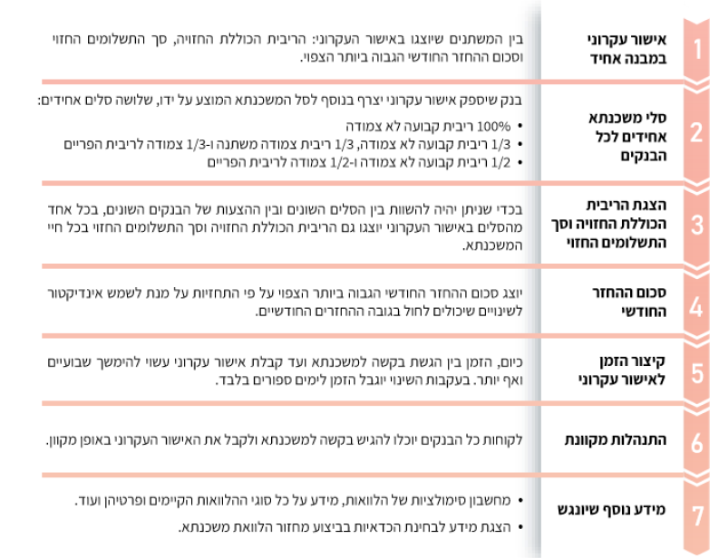
המקור: בנק ישראל, דוברות והסברה כלכלית, הודעה לעיתונות 14.11.21.
מהתרשים עולה כי במסגרת רפורמת השקיפות במשכנתאות תוכננו שבעה צעדים שמטרתם להנגיש מידע על משכנתאות לציבור, לאפשר לו לבצע תהליך מקוון לקבלת אישור עקרוני בזמן קצר ובעיקר לשפר את יכולת ההשוואה שלו באמצעות אישור עקרוני במבנה אחיד הכולל מידע חזוי על סלי משכנתא שונים.

רפורמת השקיפות במשכנתאות נכנסה לתוקף ב-31.8.22 ונועדה להגביר את השקיפות את והתחרות בשוק המשכנתאות במערכת הבנקאית. הרפורמה התמקדה בשיפורים בשלוש נקודות זמן ובכלים שונים: בשלב הבירור אודות התנאים לקבלת הלוואות בתאגידים הבנקאיים - הנגשה של מידע על משכנתאות באתרי הבנקים לרבות מחשבונים לבחינת תמהילי הלוואה שונים; בשלב קבלת האישור העקרוני לקבלת הלוואה - מתן אפשרות להגיש בקשה לאישור עקרוני באופן מקוון, מתן מענה לבקשה בתוך חמישה עד שבעה ימי עסקים ואישור עקרוני במבנה אחיד המאפשר להשוות בין סלים אחידים המשקפים רמת סיכון שונה; ולאורך תקופת ההלוואה, כחלק מבחינת הכדאיות למחזור הלוואה. צעדים אלו נועדו לסייע ללווים להבין טוב יותר את תנאי המשכנתא המוצעים להם, את הסיכונים הפוטנציאליים ואת ההשפעות שלהם על התשלומים העתידיים, ובכך לקבל החלטות פיננסיות מושכלות יותר על המשכנתא.

הפיקוח על הבנקים מבצע מעקב על היישום וההטמעה של רפורמת השקיפות של הפיקוח בבנקים. בסקירת מערכת הבנקאות לשנת 2024 צוין כי הפיקוח על הבנקים ביצע בקרה צרכנית רוחבית בנושא יישום הרפורמה. מטרת הבקרה הייתה לוודא כי הבנקים מצייתים להוראת נב"ת 451 המסדירה את הרפורמה במשכנתאות באסדרה מחייבת. הבקרה בוצעה באמצעות סקירה של מסמכים ובדיקות מדגמיות של נתונים שנדגמו מהבנקים ומאתרי המרשתת שלהם. הסוגיות העיקריות שנבדקו ביישום הרפורמה הן: עמידה בזמני מענה לבקשת הלוואה של לקוח; מהימנות המידע המוצג באישור העקרוני; ומהימנות המידע המוצג באתרי הבנקים ותקינות מחשבוני ההלוואה באתרי הבנקים. הבקרה של הפיקוח על הבנקים העלתה כי רמת הציות של הבנקים להוראה היא גבוהה, וכי במקרים שבהם אותרו ליקויים הורה הפיקוח על תיקונם.

הנגשה של מידע על משכנתאות באתרי הבנקים

בסעיף 4 בנב"ת 451 נקבע כי תאגיד בנקאי יפרסם לציבור באופן מקוון מידע אודות תנאים לקבלת הלוואה לדיור אשר יכלול, לכל הפחות, עניינים אלה: תיאור כללי של כל סוגי ההלוואות שמציע התאגיד הבנקאי לרבות מידע על אופן התשלום, מנגנוני הריבית וההצמדה; פירוט הצעדים הנדרשים מלווים, לרבות המסמכים הנדרשים בתהליך לקיחת הלוואה לדיור; חיובים ועמלות מכל סוג; סדרי פירעון ההלוואה, לרבות קביעת מועד הפירעון החודשי של ההלוואה; והדרישות לביטוח חיים ולביטוח נכס. כמו כן נקבע כי כל תאגיד בנקאי יעמיד לרשות הציבור כלי של מחשבון מקוון המאפשר ביצוע סימולציות של תמהילים שונים של הלוואות בטווחי זמן שונים.

פרסום מידע באתרי הבנקים והנגשתו לציבור עשוי לסייע ללווים באיסוף מידע והכרת מוצר המשכנתא, המאפיינים שלו והבנת הסיכונים הכרוכים בו וההשפעות הצפויות. הפיקוח על הבנקים ערך כאמור בקרה בנושא מהימנות המידע המוצג באתרי הבנקים ותקינות מחשבוני ההלוואה המוצגים בהם. בבקרה זו הוא בחן בין היתר אם המידע המוצג באתרי הבנקים עומד בדרישותיו ואם מחשבוני ההלוואה מאפשרים ללקוח לבצע הדמיות לבחינת תמהילי הלוואה שונים. הפיקוח על הבנקים ציין כי עלו ליקויים נקודתיים כמו חוסר התאמה בין הנתונים שהופיעו באישור העקרוני לבין אלו שהופיעו במחשבון הבנק וחולשות במחשבון הבנק באופן שלא אִפשר לעשות הדמיות של תמהילים שונים של הלוואה. הפיקוח על הבנקים ציין כי בעקבות הבקרה הבנקים נדרשו לערוך שיפורים כדי לעמוד באופן מלא בהוראות הפיקוח ליישום הרפורמה וכי בעקבות הבקרה על מחשבוני ההלוואות "...פעלו כמה בנקים לעדכון הריבית החזויה של ההלוואה לדיור בהתאם לתדירות שדרשו הנחיות הפיקוח".

אפשרות הלווה להגשת בקשות מקוונות

בסעיף 4 בנב"ת 451 נקבעו גם הוראות בנושא אישור עקרוני של הלוואה לדיור ושמירת שיעור הריבית. לקוח הזקוק למשכנתא לאחת המטרות המגדירות הלוואה לדיור מגיש לבנק בקשה לאישור עקרוני. הבנק בוחן את הבקשה תחת המגבלות למתן הלוואות לדיור של הפיקוח על הבנקים ותחת מדיניות ניהול הסיכונים שלו. התאגיד הבנקאי רשאי לדרוש מהלקוח מידע נוסף או מסמכים לצורך קבלת ההחלטה על האישור העקרוני. הבנק יכול לאשר את בקשת הלקוח להלוואה או לסרב לה. אישור בקשת הלקוח להלוואה נעשה באמצעות אישור עקרוני ללא חיוב בעלויות כלשהן, ומשמעותו היא כאמור הסכמה עקרונית של הבנק למתן הלוואה ללקוח.

בעבר לקוח יכול היה להגיש בקשה לאישור עקרוני למשכנתא באמצעות סניפי הבנקים ובמוקד הטלפוני הייעודי למשכנתאות של הבנקים בלבד. במחקר רשות התחרות משנת 2021 עלה כי הקשיים בהשוואת מחירים מצד הלווים המונעים ביצוע תהליך תיחור אפקטיבי נובעים בין היתר ממשך הזמן הנדרש לקבלת אישור עקרוני והצעת מחיר. המחקר העלה כי פעמים רבות לקוחות נדרשו לזמני המתנה ארוכים עד לקבלת הצעת המחיר. זמן תגובה ממושך מקשה על תהליך תיחור אפקטיבי בעסקה שנעשית בלוח זמנים מצומצם. על כן על פי מחקר זה נדרש לקצר את משך הזמן לקבלת אישור עקרוני.

בסעיף 4ג(ה) בנב"ת 451 נקבע כי בנק יאפשר ללקוח להגיש בקשה לאישור עקרוני גם באופן מקוון ובטלפון, וכן יאפשר לו לקבל את האישור ואת המידע הנלווה לו בדרכים המקובלות, לרבות באופן מקוון, בהתאם לבחירת הלקוח. בסעיף 4ג(א)(5) בנב"ת 451 נקבע כי בנק מחויב להודיע ללקוח בתוך חמישה ימי עסקים מיום הגשת בקשה לאישור עקרוני על אישור הבקשה או סירובה. עוד נקבע כי כל בנק יכול להגדיר במדיניות האשראי שלו סוג של בקשות מסוימות של הלוואות שהן מקרים חריגים. במקרים של בקשות אלו הבנק נדרש לתת תשובה ללקוחות בתוך שבעה ימי עסקים, וכן לעדכן אותם על משך הזמן הדרוש לטיפול בבקשה והסיבה לכך. הוראות אלו נועדו לייעל את תהליך הבקשה לאישור עקרוני ולהפוך אותו לנגיש יותר. יצוין כי עוד נקבע בנב"ת 451 כי "תאגיד בנקאי יקבע נהלי עבודה ויקצה משאבים הולמים להבטחת שירות זמין וטיפול מהיר ויעיל בבקשה, אשר יאפשר שהות מספקת למתן האישור העקרוני והשלמת התהליך במסגרת התקופה בה האישור העקרוני בתוקף".

בבקרה שערך הפיקוח על הבנקים נבדקה עמידת הבנקים בהוראות המחייבות לספק מענה לבקשות בזמני המענה של חמישה עד שבעה ימי עסקים ונבחנו הסיבות וההיקפים של חריגות מזמנים אלו בניגוד לנב"ת 451. הפיקוח על הבנקים ציין כי "הבדיקה העלתה חריגות שנבעו מסיבות מיכוניות או שמקורן בגורם האנושי. תיקון הליקויים שאותרו נועדו לאפשר ללקוחות לקבל הצעות להלוואה לדיור בצורה מהירה שתאפשר להם לבצע את המשך הליך התמחור וקבלת ההלוואה".

הוראה 875 של הפיקוח על הבנקים (להלן - הוראה 875) מחייבת את הבנקים לדווח לפיקוח על אישורים עקרוניים שניתנו על הלוואות לדיור כשבועיים מתום החודש המדווח. חובה זו חלה על כל תאגיד בנקאי שיתרת האשראי לדיור שלו עולה על 5 מיליארד ש"ח. במסגרת הוראה זו הפיקוח על הבנקים מנחה לכלול נתונים על אישורים עקרוניים של הלוואות לדיור ולדווח ברמת כל מסלול הלוואה. הנתונים שהבנק מדווח עליהם לפיקוח על כל אישור עקרוני הם רבים וכוללים את זהות הלווים, מטרת הלוואה, ההצעות שניתנו באישור, מספר האישור העקרוני ומועד האישור, סוג הריבית וההצמדה, שיעור המימון והחזר מהכנסה ועוד. בנובמבר 2023 הפיקוח על הבנקים הוסיף להוראה זו דרישת דיווח נוספת לבנקים על פניות שנעשו על ידי יועץ משכנתאות. להלן נתונים על מספר האישורים העקרוניים שניתנו לבקשות להלוואות לדיור במערכת הבנקאית בשנים 2023 - 2024:

תרשים 34: מספר האישורים העקרוניים שניתנו לבקשת הלוואה לדיור במערכת הבנקאית, 2023 - 2024
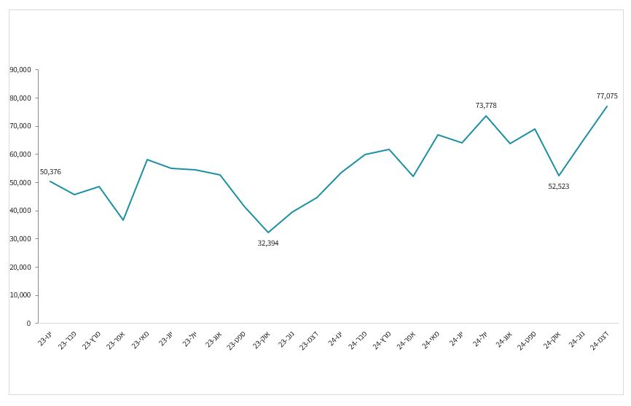
על פי נתוני בנק ישראל, בעיבוד משרד מבקר המדינה.

מהתרשים עולה כי היקף האישורים העקרוניים היה במגמה מעורבת של עליות וירידות וכי המגמה הכללית היא של עלייה מכ-50 אלף אישורים בתחילת שנת 2023 לכ-77 אלף אישורים בסוף שנת 2024. עוד עולה כי כמות האישורים הנמוכה ביותר ניתנה באוקטובר 2023 של כ-32.4 אלף אישורים עקרוניים והכמות הגבוהה ביותר ניתנה בדצמבר 2024 של כ-77.1 אלף אישורים עקרוניים. יצוין כי לפי נתוני בנק ישראל מספר האישורים העקרוניים שניתנו בחודש מאי 2025 היה 77,065 אישורים, שכ-52% מהם ניתנו בליווי של יועץ משכנתאות.

בסקירת מערכת הבנקאות לשנת 2024 צוין כי אף שהיקף האישורים העקרוניים נמצא במגמת עלייה, מרביתם אינם "מבשילים" לכדי הלוואה לדיור. כך, בשנים 2023 - 2024 הבשילו כ-27% בלבד מכלל האישורים העקרוניים לכדי הלוואה לדיור בפועל. עוד צוין כי ההיקף הנמוך של אישורים עקרוניים המבשילים להלוואה לדיור בפועל מושפע בין היתר מהעובדה כי לקוח מוציא בממוצע כשני אישורים עקרוניים בבנקים, וכי מתוך כלל הלקוחות שקיבלו אישורים עקרוניים בשנים 2023 - 2024 כ-46% לקחו בפועל משכנתה. כמו כן, מנתוני בנק ישראל עולה כי 39% מהאישורים העקרוניים שניתנו בתקופה מינואר 2024 עד מרץ 2025 הבשילו לכדי הלוואה. ממצאים אלו מעידים כי לקוחות רבים נעזרים באישור העקרוני כדי לבחון את תנאי השוק בנקודות זמן שונות, ולא תמיד מתוך כוונה ליטול הלוואה סמוך למועד הקבלה של האישור העקרוני. הסבר אפשרי נוסף הוא שלקוחות בודקים אישורים עקרוניים בכמה בנקים ולוקחים את ההלוואה מבנק אחד ולכן ממילא שיעור האישורים העקרוניים שמבשיל להלוואות בפועל הוא נמוך יותר.

איסוף הנתונים על היקפי האישורים העקרוניים מלמד על היקף המשכנתאות הפוטנציאלי בשוק ועל מגמות של התעניינות במשכנתאות. כדי לבדוק את תרומת הרפורמה לאפשר הגשה מקוונת לאישור עקרוני נדרש כי הפיקוח יוסיף הנחיות דיווח על אישורים עקרוניים שהוגשו באופן מקוון ועל זמן הגשת הבקשה וזמן המענה שניתן בעבורה. הוראת דיווח 875 כוללת נתונים על זיהוי הלווה, תאריך מתן אישור עקרוני, גובה הלוואה, מטרת ההלוואה, נתונים על תמהיל ההלוואה ועל שיעורי הריביות ועוד. עם זאת היא אינה כוללת נתונים המאפשרים לעקוב אחר היקף השימוש בהגשה מקוונת של אישורים עקרוניים ומעקב אחר זמן המענה בכל אישור עקרוני.

הבנקים מחויבים לדווח לפיקוח על הבנקים על אישורים עקרוניים שנתנו להלוואות לדיור בהתאם להוראה 875 מנובמבר 2023, לפיה הם נדרשים לדווח מידע כללי רחב על כל אישור עקרוני כמו מטרת הלוואה, מספר האישור העקרוני ותאריך מתן האישור. בנובמבר 2023 הוסיף הפיקוח דרישה ולפיה על הבנקים לדווח בכל אישור עקרוני אם הפניה לבנק נעשתה על ידי יועץ משכנתאות. עם זאת, נמצא כי הפיקוח על הבנקים לא כלל בהוראה זו, או בהוראת אחרת, נתונים על אופן הגשת הבקשה - ובין היתר, האם הבקשה הוגשה באופן מקוון, ומהו מועד קבלת הבקשה, באופן שיאפשר למדוד את זמן המענה. כך, הפיקוח על הבנקים לא יכול לבצע מעקב על היקף השימוש של הציבור בהגשה מקוונת ואינו יכול למדוד את זמני המענה לבקשות לאישורים עקרוניים שהיקפם עלה בשנים 2023- 2024 מכ-50 אלף אישורים לכ-77 אלף אישורים בחודש.

בתשובת בנק ישראל צוין כי הוראה 875 לא נועדה לבצע מעקב על היקף השימוש של לקוחות בהגשה מקוונת של בקשה לאישור עקרוני למשכנתא ולא לצורך בחינת זמני המענה לבקשות לאישור עקרוני, וכי לשם כך קיימת יחידה האחראית על בקרה צרכנית.

עם זאת, משרד מבקר המדינה מציין כי בנק ישראל לא המציא, נכון למועד סיום הביקורת, נתונים בדבר המעקב על היקף השימוש של הציבור בהגשה המקוונת ועל מדידת זמני המענה לבקשות לאישורים עקרוניים.

מומלץ כי הפיקוח על הבנקים יבחן לקבל מידע על אופן הגשת הבקשה (הגשה מקוונת/ סניף/ מוקד טלפוני), ועל מועד הגשתה, באופן שיאפשר לעקוב באופן שוטף אחר זמני המענה של כל הבקשות. עוד מומלץ כי הפיקוח יאסוף נתונים על היקף האישורים שהוגשו באופן מקוון ועל זמני המענה לכל בקשת הלוואה כדי למדוד את תרומת האפשרות להגיש בקשות מקוונות לקיצור התהליך לקבלת אישור עקרוני.

בקשות לאישור עקרוני שסורבו

חוק הבנקאות (שירות ללקוח) קובע כי תאגיד בנקאי אינו מחויב "...לתת שירות שיש בו משום מתן אשראי ללקוח". בסעיף 4ג(א)(5) בנב"ת 451 נקבע כאמור כי בנק מחויב להודיע תוך חמישה ימי עסקים מיום הגשת בקשה לאישור עקרוני של לקוח על אישור הבקשה או סירובה, וכי במקרים חריגים זמן המענה לבקשה יוארך כאמור לעד שבעה ימי עסקים. המשמעות היא שבעת סירוב של בנק לתת אישור עקרוני לבקשה לקבלת הלוואה יקבל הלקוח הודעת סירוב בכתב. בהוראת נב"ת 451 לא נקבעו כללים נוספים מלבד העברת הודעת הסירוב ללקוח בכתב כאמור. כמו כן, לא נקבעו כללים בהוראה המחייבים לנמק ללקוח את סיבת הסירוב, אף שהיא חשובה עבורו כדי להבין את הסיבות והפערים לסירוב הבקשה שמונעת ממנו קבלת משכנתא.

סירוב לבקשה לאישור עקרוני למשכנתא יכול לנבוע מאי עמידה של הבקשה במגבלות רגולטוריות של הפיקוח על הבנקים כמו חריגה משיעור מימון ושיעור החזר מהכנסה, או ממדיניות האשראי לניהול סיכונים של הבנק שמסרב לתת משכנתא בשל מאפייני הסיכון של הלווה, הבטוחה או העסקה. במצב זה בו לא מוטלת חובה על הבנקים להסביר את סיבת הסירוב לבקשת המשכנתא ייתכן ולקוחות לא מקבלים מידע על מהות הסירוב. לכך יכולה להיות השפעה על יכולתם לקבל אישור עקרוני באותו בנק שסירב לבקשה או בבנק אחר. לקוחות שמידע זה נמנע מהם יתקשו בתכנון קבלת המשכנתא בעתיד ממלווה זה או אחר, ואף ייתכן כי בשל כך הם יפנו לחלופות אחרות, בלית ברירה, וישלמו על הלוואות יקרות יותר. בשל כך שגופים חוץ בנקאיים לא כפופים למגבלות הרגולטוריות של בנק ישראל אלא לפיקוח של רשות שוק ההון, שהוא מצומצם יותר ומקל יותר, יש סבירות גבוהה שלקוח הזקוק למשכנתא שבקשתו סורבה בבנקים יפנה לגופים אלו לקבלת משכנתא במחיר יקר יותר.

יצוין כי בחוות דעת של לשכת ההגנה על הצרכן בארה"ב צוין כי בעת סירוב של בקשה לאשראי מבקש האשראי יהיה זכאי לקבל הסברים ונימוקים מצד המלווה.

הפיקוח על הבנקים ציין במענה למשרד מבקר המדינה מיום 22.1.26 כי הוא יבחן "...במסגרת בחינת שיפורים לרפורמת השקיפות במשכנתאות שמתקיימת בימים אלו..." את הצעתו של משרד מבקר המדינה לכך שתהיה חובה על הבנקים לשקף ללקוחות את הסיבות לסירוב או דחייה של בקשות אשראי למשכנתאות.

נמצא כי הפיקוח על הבנקים אינו מבצע מעקב ואינו אוסף נתונים על בקשות אשראי שסורבו על ידי הבנקים ואינו אוסף נתונים לגביהם. כמו כן, אין לפיקוח מידע על בקשות שסורבו בבנק מסוים ואושרו בבנק אחר, או בקשות שלא אושרו כלל במערכת הבנקאית. משכך, אין מידע על מאפייני הבקשות המסורבות ולא ניתן להבין את החסמים העומדים בפני בקשות אלו לקבלת משכנתא בבנקים. עוד נמצא כי הפיקוח על הבנקים לא מחייב את הבנקים לנמק ללקוחות את סיבת הסירוב, ובכך יש פגיעה בשקיפות המידע ללקוחות באופן שפוגע באפשרות שלהם לקבל משכנתא.

מומלץ כי הפיקוח על הבנקים יאסוף נתונים מהבנקים על בקשות לאישור עקרוני שסורבו, ינהל מעקב אחר בקשות אלו ויבצע פילוח שלהן כדי להבין את הסיבות לכך שלא אושרו. עוד מומלץ כי הפיקוח יקבע חובת נימוק בהוראות ובהנחיות לבנקים על בקשות לאישור עקרוני שסורבו.

אפשרות הלווה להשוות בין הצעות משכנתא מבנקים שונים

משכנתא כאמור היא ההתחייבות הפיננסיות הגדולה ביותר של משקי הבית והיא החלטה מורכבת בשל היקף ההלוואה הגדול ובשל מאפייני ההלוואה הייחודיים שלה. המשכנתאות בישראל מורכבות כאמור ממספר מסלולי הלוואה אפשריים בריבית קבועה או בריבית משתנה הנבדלים זה מזה ב"ריבית העוגן" עליה הם מתבססים ובתדירות שינוי הריבית. יצוין כי במרבית המדינות בעולם משכנתאות מתחלקות לשני מסלולים עיקריים של ריבית קבועה וריבית משתנה כאשר לא נהוג לשלב בין המסלולים במשכנתא. לעומת זאת, בישראל לרוב המשכנתאות מורכבות ממספר מסלולי הלוואה הניתנים בריבית ובתקופת זמן שונה באופן שמגביר את רמת המורכבות שלהן. קיומם של מספר מסלולי הלוואה מגדיל את מגוון האפשרויות עבור הלווים וגם יכול לתרום לפיזור הסיכונים הנדרש בהלוואה הנלקחת לתקופת זמן ארוכה. עם זאת, אפשרויות הבחירה לשילוב של מספר מסלולים במשכנתא יכולות להקשות על הלווים בתהליך התיחור ולהגביר את רמת המורכבות עבורם. משכך, המשכנתא בישראל היא מוצר פיננסי המאופיין ברמת מורכבות גבוהה המקשה על הציבור לקבל החלטות מושכלות בעניינה.

אחד התנאים ההכרחיים לקיומה של תחרות משוכללת בכל שוק היא שקיפות מלאה. במחקר רשות התחרות משנת 2021 נמצא כי שקיפות מחירי המשכנתאות בישראל היא נמוכה יחסית בהשוואה למדינות אחרות בעולם, וכי קיימת א-סימטריה של מידע במשכנתאות בין לווים למלווים על מחירי המשכנתא ומאפייניו. המלווים, שהם בעיקר הבנקים, הם גופים פיננסיים המתמחים במתן משכנתאות ומחזיקים במידע רב בנושא, ואילו הלווים מקבלים החלטה על המשכנתא פעמים בודדות במהלך חייהם מבלי שיש להם ידע רחב בנושא או מידע משמעותי על מחירי השוק. בשל כך, לגופים המלווים המחזיקים במידע רב יש יכולת ותמריץ לגבות מחיר גבוה בעסקאות עם הלווים, דבר העלול להביא לכשל שוק. בכך יש יתרון למלווים על הלווים שעשוי להשפיע על מחיר המשכנתא ולייקר אותה.

במחקר רשות התחרות משנת 2021 מצוין, כאמור, כי הקושי של הלווים בבואם לבצע תהליך אפקטיבי של השוואת מחירים ותיחור בין הבנקים נובע מכמה מאפיינים בשוק המשכנתאות: מחיר ההלוואה מותאם אישית לנתוני הלווה והעסקה כך שרלוונטיות מידע על המחירים המועבר בין לווים שונים היא מוגבלת; שיעורי הריביות במשכנתא מורכבות מעלויות גיוס המשתנות באופן תכוף ואינן זהות בין הבנקים; שקיפות מחירים נמוכה הנובעת בין היתר מכך שהמידע שבנק ישראל מפרסם על הריביות הממוצעות של הלוואות לדיור מתפרסם בעיכוב של כחודש ומידת הרלוונטיות שלו היא מוגבלת; המחירים תלויים בחלוקת המשכנתא למספר מסלולי הלוואה שבכל אחד מהם הבנקים קובעים מרווחים שונים; ומשך הזמן הנדרש לקבלת הצעת מחיר המקשה על ניהול תהליך תיחור אפקטיבי עבור הלווים.

הפשטה והנגשה של מוצרים ושירותים בנקאיים הם חלק מהכלים שעשויים לקדם מערכת בנקאית תחרותית והוגנת. לנוכח המורכבות הגבוהה והחשיבות הרבה של הלוואת משכנתא למשקי הבית ראה בנק ישראל צורך לבצע שינוי במבנה האישור העקרוני באופן שישפר את יכולתו של הציבור להבין את השוני בין מסלולי ההלוואה, הסיכונים וההשפעות שלהם, על מנת לאפשר לציבור לקבל החלטות מושכלות בהתייחס להלוואת המשכנתא. בנק ישראל תכנן שינויים שישפרו את השקיפות ללווים באישור העקרוני, ויעניקו להם יכולת לבצע השוואה בין הצעות של בנקים.

טרם החלטה של לווה על המסלולים במשכנתא הוא נדרש לשלוש החלטות מהותיות, התלויות אחת בשנייה: גובה ההלוואה, גובה ההחזר החודשי ומשך תקופה לפירעון ההלוואה. ככלל, תקופה ארוכה יותר מקטינה את סכום ההחזר החודשי ומגדילה את סכום התשלום הכולל בגין המשכנתא. לאור זאת לווה נדרש להחליט איך לחלק את הלוואת המשכנתא למסלולי הלוואות כאשר חלוקה זו כפופה למגבלה רגולטורית על חלק ההלוואה שניתן לקבל בריבית משתנה שלא יעלה על 66.66% מסכום ההלוואה הכולל. משמעות הדבר היא שלפחות 33.33% מסכום ההלוואה נלקח במסלול של ריבית קבועה (צמודה או לא צמודה למדד). מסלולי ההלוואה נבדלים כאמור בסוג הריבית (ריבית קבועה או ריבית משתנה), בהצמדה או אי הצמדה של קרן ההלוואה למדד המחירים לצרכן, ובתדירות השתנות הריבית במסלולים של ריבית משתנה. בנוסף, עבור כל מסלול הלוואה קיימים שני משתני בחירה נוספים שהם תקופה ולוח סילוקין. יצוין כי חלות מגבלות רגולטוריות כאמור של שיעור מימון, שיעור החזר מהכנסה ותקופה לפירעון סופי על כל משכנתא.

מאפייני האישור העקרוני - מבנה אחיד, סלים אחידים, כלי תחזית וזמן שמירת התנאים

לקוח הזקוק למשכנתא נדרש להגיש בקשה לאישור עקרוני בבנק. מומלץ ללקוח להגיש בקשה לאישור עקרוני ליותר מבנק אחד, כלומר לבצע תיחור בין מספר בנקים כדי לקבל מספר הצעות מחיר שיאפשרו לו להשוות ביניהם לצורך בחירת ההצעה המתאימה לו ביותר ולצורך הוזלת עלויות ומחירי המשכנתא.

לאחר שלקוח מקבל אישור עקרוני מבנק הוא נדרש להמציא לבנק מסמכים שונים לאימות הנתונים באישור העקרוני כמו תלושי שכר או אסמכתאות על הכנסות, תדפיסי חשבונות עובר ושב, ומידע על הלוואות קיימות. כמו כן תהליך לקיחת ההלוואה כרוך בצעדים כמו שמאות, רישום משכון ובטוחות ועוד. במקביל לכך הלקוח נדרש לסיים את תהליך התיחור ולהחליט מאיזה בנק הוא לוקח את ההלוואה. עד פברואר 2018 בנקים היו מחויבים לשמור את תנאי המשכנתא כפי שנקבעו באישור העקרוני למשך 12 ימים.

בחוזר מס' ח-06-2540 מיום 16.11.17 של הפיקוח על הבנקים נקבע כי החל מפברואר 2018 אישורים עקרוניים יישארו בתוקף של 24 ימים במקום 12 ימים(להלן - תקופת האישור העקרוני). המפקחת על הבנקים דאז קבעה כי על הבנקים חלה חובה לשמור את תנאי המשכנתא לתקופה ארוכה יותר, למעט הלוואות בהן אין צורך לבצע שעבוד מחדש אז תקופת שמירת התנאים תישאר על 12 ימים. המפקחת על הבנקים דאז הסבירה את ההחלטה בכך שתקופה של 12 ימים להמצאת מסמכים לקבלת ההלוואה היא תקופה קצרה שהלקוחות מתקשים לעמוד בה ועל כן הוחלט להאריך את התקופה ל-24 ימים. עם זאת, ציינה המפקחת דאז כי הלוואות בהן אין צורך לבצע שעבוד מחדש הן הלוואות שכרוכות בתהליכים קצרים יותר ועל כן תקופת האישור העקרוני תישאר 12 ימים. בהתאם לכך, בסעיף 4ג(א)(4) בנב"ת 451 נקבע כי בנק יקבע תקופה סבירה להמצאת מסמכים הדרושים לאימות נתונים באישור העקרוני וכי תקופה זו לא תפחת מ-24 ימים. המשמעות היא שהבנק ישמור על התנאים שנקבעו באישור העקרוני, לרבות שיעורי הריביות, למשך תקופה זו לפחות, ובחלוף תקופה זו הבנק רשאי לשנות את התנאים שנקבעו באישור העקרוני. יצוין כי במקרה בו הלקוח לא המציא מסמכים בזמן תקופת האישור העקרוני על הבנק להפנות את תשומת ליבו של הלקוח לכך שחלף זמן שמירת התנאים ולמסור לו אישור עקרוני מעודכן.

עד לרפורמת השקיפות האישור העקרוני שניתן ללקוח בכל בנק היה בפורמט שאינו אחיד, כך שהוא היה מקבל בכל בנק אישור עקרוני במבנה שונה. כמו כן מבקש הלוואה היה יכול לקבל מספר הצעות מבנקים במסלולי הלוואה שונים של ריביות באופן שמקשה עליו להבין את ההצעות ולהשוות ביניהם. הפיקוח על הבנקים קבע בשנת 2022 בסעיף 4ג (2) בנב"ת 451 כי אישור עקרוני יכלול תמהיל מסלולים המותאם לצרכי ומאפייני הלקוח (להלן - סל מוצע או סל רביעי) וכן תמהילי מסלולי אחידים (להלן - הסלים האחידים). מטרת הסלים האחידים היא להגביר את ההבנה, לחזק את יכולת ההשוואה של הלקוחות בין הצעות שונות של משכנתא ולחזק את כוח המיקוח שלהם בתהליך המשא ומתן על תנאי המשכנתא.

בסעיף 4ג(ב) בנב"ת 451 נקבע כי אישור עקרוני יימסר ללקוח בכתב ובמבנה אחיד. בין היתר נקבע כי האישור יכלול נתונים אלו על כל אחד ממסלולי ההלוואה בסלים האחידים ובסל המוצע: תקופת ההלוואה; לוח הסילוקין של ההלוואה; שיעור הריבית השנתית; הריבית הכוללת החזויה; סכום ההחזר החודשי הראשון וסכום ההחזר החודשי הגבוה ביותר הצפוי על פי התחזית; סך כל הסכום הצפוי החזוי שישולם עד לסוף תקופת ההלוואה. עוד נקבע כי יוצג באישור העקרוני "מידע נוסף" ללקוח על תנאי ההלוואה, רשימת המסמכים הנדרשים לצורך קבלת ההלוואה והפנייה לביצוע שמאות. להלן תרשים המציג את המבנה אחיד של אישור עקרוני בהלוואה לדיור.

תרשים 35: מבנה אישור עקרוני להלוואה לדיור
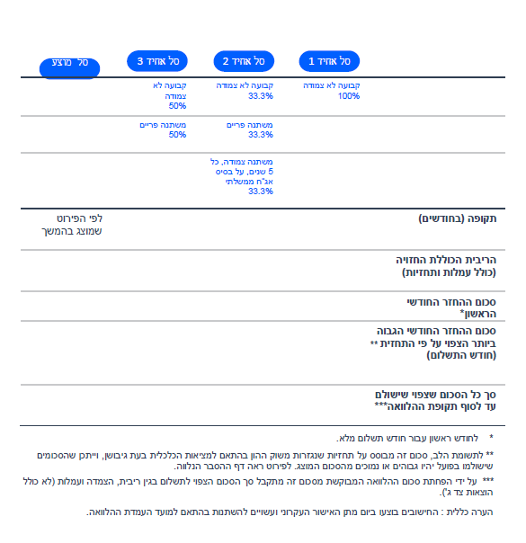
המקור: המפקח על הבנקים, נב"ת 451, תוספת 6 - אישור עקרוני להלוואה לדיור.

מהתרשים עולה כי נקבעו שלושה סלים אחידים שהרכבם נקבע על ידי בנק ישראל, והם: סל אחיד 1 - ההלוואה כולה בריבית קבועה לא צמודה כך שהיא מייצגת הלוואה נטולת סיכון שבה למשתני המקרו כמו אינפלציה וריבית אין השפעה; סל אחיד 2 - ההלוואה מחולקת לשלושה חלקים שווים בין קבועה לא צמודה, ריבית הפריים וריבית משתנה צמודה כל 5 שנים המבטאת רמת סיכון מסוימת לשינויים בריבית ואינפלציה; וסל אחיד 3 - ההלוואה מחולקת לשני חלקים שווים של ריבית קבועה לא צמודה וריבית הפריים, המבטאת גם היא רמת סיכון מסוימת לשינויים בריבית ובאינפלציה. עוד עולה מהתרשים כי באישור העקרוני מוצגים לכל אחד מהסלים נתונים שונים המציגים תחזיות לריבית הכוללת החזויה, לסכום ההחזר החודשי הגבוה ביותר הצפוי ולסך הסכום הצפוי שישולם עד לתום תקופת ההלוואה.

יצוין כי תחזיות אלו נגזרות ממחירי אגרות החוב הממשלתיות ומשקפות את הערכות הגופים הפעילים בשוק ההון. כיוון שמדובר בתחזיות שנגזרות משוק ההון, בהתאם למציאות הכלכלית בעת גיבושן, ייתכן שהתשלומים ושיעורי הריבית שישולמו בפועל יהיו שונים, ומשכך גבוהים או נמוכים מהסכום או השיעור המוצג באישור העקרוני. יצוין בנוסף כי בהתאם לתוספת 4 בנב"ת 451 נקבע כי תאגיד בנקאי רשאי לכלול בתיק המשכנתאות שלו סוגי הלוואות שאין להן תחזיות, ובכלל זאת הלוואות מסוג "מט"ח/צמוד מט"ח" והלוואות מסוג "אחר", בהיקף של עד 3% מתיק המשכנתאות.

יצוין כי מנתוני בנק ישראל לשנת 2024 עולה כי כ-98% מהביצועים ניתנים בסל רביעי, כלומר הלווים בוחרים בסל מוצע אחר שנקבע בינם לבין הבנקים, השונה בהרכבו מהסלים האחידים שנקבעו ע"י הפיקוח על הבנקים בנב"ת 451 בשנת 2022, והם אלו: סל אחיד 1 - ההלוואה כולה בריבית קבועה לא צמודה; סל אחיד 2 - ההלוואה מחולקת לשלושה חלקים שווים בין קבועה לא צמודה, ריבית הפריים וריבית משתנה צמודה כל 5 שנים; וסל אחיד 3 - ההלוואה מחולקת לשני חלקים שווים של ריבית קבועה לא צמודה וריבית הפריים. התמהילים השכיחים ביותר בהלוואות למטרת מגורים שניתנו במערכת הבנקאית בשנת 2024 שניתנו במסגרת הסל הרביעי הם: 34% מהביצועים ניתנו בריבית קבועה לא צמודה ובריבית משתנה לא צמודה; ו-10% מהביצועים ניתנו בחלוקה של ריבית קבועה לא צמודה, ריבית משתנה לא צמודה וריבית משתנה צמודה.

בסקירת מערכת הבנקאות לשנת 2025 ציין בנק ישראל כי הוא ערך ביקורות בדבר יישום הרפורמה במשכנתאות. ממצאי הביקורת מצביעים על ציות של הבנקים לעיקרי הרפורמה. עם זאת נמצאו מקרים שבהם הסל הרביעי שהוצע ללקוחות היה מורכב וכלל ריבוי של תקופות לפירעון ותמחור שאינו עקבי עם תמחור הסלים הרגולטוריים. פרקטיקה זו מכבידה על יכולתם של הלקוחות להבין את ההשלכות של בחירה בין המסלולים ועל יכולתם להשוות בין ההצעות של בנקים שונים. עוד צוין בסקירה כי הפיקוח על הבנקים דרש כי האישור העקרוני שיוצג ללקוחות יכלול סלים לתקופה אחידה וזהה לזו שנקבעה לתקופת הסלים הרגולטוריים וכן כי התמחור שלהם יעשה באופן שקוף ועקבי, התואם את עקרונות הפשטות, ההשוואתיות וההוגנות שעליהם הרפורמה מושתתת.

בתשובת בנק ישראל צוין כי מטרת הסלים האחידים היא לתת ללווים כלי השוואה המאפשר הבנה עמוקה יותר של תמהיל המשכנתא והם אינם נועדו כדי לשמש המלצה ללווים, ומשכך בחירת הלווים בסל אחר, שאינו אחד מהסלים האחידים, אינו מעיד על אי הצלחתה של הרפורמה. הסלים האחידים אכן מאפשרים כלי השוואתי ללווים שלא ניתן להם בעבר. עם זאת, בחירת הלווים בסל אחר מעלה ספק אם הם מבצעים השוואה שלו בין הבנקים, ובכלל לגבי התרומה של סלים אחידים, בהרכב כזה או אחר, ליכולת ההשוואה והתיחור של הלווים.

לאור הנתונים בסקירה של בנק ישראל לשנת 2025 לפיהם נמצאו מקרים בהם הוצע ללווים סל הלוואה מורכב שאינו עקבי עם תמחור הסלים הרגולטוריים, מומלץ כי הפיקוח על הבנקים ימשיך לבצע ביקורות על הבנקים בדבר יישום רפורמת השקיפות לאור חשיבותה. עוד מומלץ כי הפיקוח יבחן מעת לעת כי מידת היכולת של הלקוחות לביצוע השוואות ותיחור מול הבנקים אכן נשמרת לאור המציאות הכלכלית המשתנה.

ניתוח רגישות והריבית הכוללת החזויה ככלי להשוואה בין בנקים

דוח מבקר המדינה משנת 2015 בנוגע לפיקוח על מתן אשראי למשקי בית הצביע כי לפיקוח על הבנקים לא הייתה הוראה המחייבת את התאגידים הבנקאיים לתת ללקוח, בעת מתן האשראי, תחזיות של הרמה שאליה עלול להגיע ההחזר החודשי בהלוואות בריבית משתנה במקרה של עלייה בריבית ובפרט לגבי הלוואות בסכומים גבוהים.

קיימת חשיבות בהצגת כלים שמספקים ללקוחות מידע פשוט המאפשר להם להבין את השינויים האפשריים בהחזר החודשי. הפיקוח על הבנקים קבע בנב"ת 451 כאמור כי לכל סל הלוואה תחושב הריבית הכוללת החזויה שהיא אחד הרכיבים המשמעותיים באישור העקרוני, וכן סכום ההחזר החודשי הגבוה ביותר הצפוי וסך כל הסכום הצפוי שישולם עד לתום תקופת ההלוואה. כמו כן, כאמור הפיקוח על הבנקים קבע בנב"ת 451 כי כל תאגיד בנקאי יעמיד לרשות הציבור כלי של מחשבון מקוון המאפשר ביצוע סימולציות של תמהילים שונים של הלוואות בטווחי זמן שונים.

הריבית הכוללת החזויה היא כאמור שיעור הריבית האפקטיבית השנתית שצפוי הלווה לשלם לאורך חיי ההלוואה. ריבית זו קובעת את סך התשלומים שהלווה צפוי לשלם על ההלוואה. משכך היא משמשת כאחד המדדים להשוואה בין הצעות שונות של הבנקים, שכן היא מסייעת לשקף ללקוחות את הסיכון הגלום בתמהיל ההלוואה והשפעתו האפשרית על ההחזר החודשי. שיעור הריבית הכוללת החזויה, המחושבת לפי מתודולוגיה שקבע בנק ישראל, שונה משיעור הריבית הנקובה במועד נטילת ההלוואה בכל מסלולי ההלוואה, למעט הלוואה בריבית קבועה לא צמודה שאינה חשופה לשינויים בריבית ובאינפלציה.

שיעור הריבית הכוללת החזויה מבטא את השפעת ההתפתחות החזויה של משתני המקרו בשוק - ריבית בנק ישראל, אינפלציה ותשואות האג"ח הממשלתיות- כתלות בתמהיל ההלוואה הנבחר ומאפשרת ללווה להבין מהי רמת החשיפה שלו למשתנים מקרו-כלכליים המשפיעים על ההחזר החודשי. מאחר והבנקים מציעים משכנתאות בריבית משתנה או עם הצמדה למדד, חישוב שיעור הריבית הכוללת החזויה תלוי באופן קריטי בהנחות לגבי התפתחות הריבית והאינפלציה לאורך תקופת ההלוואה. בנק ישראל ציין במסמך המסביר את המתודולוגיה שעליה מבוסס החישוב של הריבית הכוללת החזויה מיום 27.7.22 כי בשל חוסר הודאות הגלום בהערכות לריבית ולאינפלציה הוא בחר להשתמש בציפיות השוק כפי שמגולמות במחירי אגרות החוב הממשלתיות הנומינליות ואגרות החוב הממשלתיות הצמודות למדד. עוד ציין בנק ישראל כי הוא עוקב באופן שוטף אחר עקומי התשואות כדי לוודא שהתנהגותם תואמת את המצופה בהתאם לתיאוריה לפיה הם מחושבים.

להלן תרשים המציג השוואה בין שיעור הריבית הכוללת החזויה לשיעור הריבית המשוקללת בסלים האחידים ובסלים הנפוצים ביותר לפי ניתוח שביצע הפיקוח על הבנקים להלוואות למטרת מגורים שנלקחו בשנת 2024:

תרשים 36: השוואה בין שיעורי הריבית הכוללת החזויה והריבית המשוקללת בסלים האחידים ובסלים הנפוצים ביותר בשנת 2024
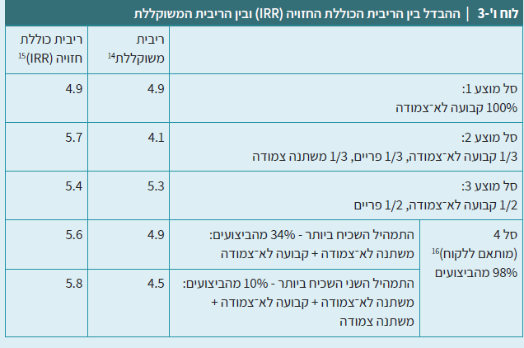
המקור: הפיקוח על הבנקים, מערכת הבנקאות בישראל-סקירה שנתית לשנת 2024 (מאי 2025), עמ' 207 - 208.

מהניתוח שביצע הפיקוח על הבנקים עולה כי למעט בסל הראשון שניתן כולו בריבית קבועה לא צמודה, קיים פער בין שיעורי הריבית המשוקללת לבין הריבית הכוללת החזויה. עוד עולה כי ככל ששיעור גדול יותר של ההלוואה צמוד למדד כך הריבית המשוקללת נמוכה יותר, אך יש בה סיכון גבוה יותר בשל חשיפה גבוהה יותר למשתני המקרו להם יש השפעה רבה על ההחזר החודשי ועל הסכום הכולל הצפוי לאורך תקופת ההלוואה. לעומת זאת ככל ששיעור גדול יותר של הלוואה אינו חשוף למשתני המקרו, כלומר אינו חשוף לסיכונים, כך הפער בין שיעור הריבית המשוקללת והריבית הכוללת החזויה יורד. פערים אלו ממחישים את השפעתם של משתני המקרו על ההלוואה ואת חשיבות הצגתה של הריבית המשוקללת לצד הריבית הכוללת החזויה בפני הלקוח, כך שתהיה שיקול משמעותי עבורו בתהליך נטילת ההלוואה, הן בהשוואה בין הצעות הבנקים והן בבחירת הרכב ההלוואה המיטבי עבורו.

הפיקוח על הבנקים ציין במענה למשרד מבקר המדינה מיום 22.1.26 כי עמדתו היא שישנה חשיבות ללקוח להבין את השפעת השינויים בריבית ובאינפלציה על ההחזר החודשי וכי נדרש להעביר את המידע ללקוח באופן אפקטיבי. עוד ציין הפיקוח כי בעבר הייתה דרישה בנב"ת 451 לתת ללקוח דפי הסבר בהם מפורטים בין השאר "אופן חישוב הריבית ודוגמאות של לוחות תשלומים לכל 10,000 ש"ח בשיעורי ריבית שכיחים, עבור טווחי זמן שונים" שנמצאה כלא אפקטיבית ולא כללה התייחסות להשפעת האינפלציה. בשל כך החליט הפיקוח על הבנקים במסגרת רפורמת השקיפות להחליף את דפי ההסבר המציגים דוגמאות של לוחות תשלומים לשימוש בכלי של מחשבון מקוון באתרי האינטרנט של כל בנק ולהציג את כלי הריבית החזויה באישור העקרוני. המחשבון המקוון מאפשר כאמור ביצוע של סימולציות של תמהילי הלוואות שונים המאפשרים לקבל אומדן להשפעות של שינויים בתמהיל על נתונים שונים בהלוואה וכי כלי הריבית הכוללת החזויה כולל תחזיות לשינויים בריבית ובאינפלציה.

כאמור, הפיקוח על הבנקים ביטל בשנת 2022 את ההוראה לבנקים בנב"ת 451 להציג ללקוחות דפי הסבר לגבי "אופן חישוב הריבית ודוגמאות של לוחות תשלומים לכל 10,000 ש"ח בשיעורי ריבית שכיחים, עבור טווחי זמן שונים", וזאת כיוון שנמצאו כלא אפקטיביים ולא הייתה בהם התייחסות להשפעת האינפלציה. במקום דפי ההסבר החליט הפיקוח על הבנקים בשנת 2022, במסגרת רפורמת השקיפות, לאפשר ללקוחות להשתמש בכלים אחרים שיסייעו להם להבין את ההשפעות האפשריות על ההחזר החודשי במשכנתא, והם אלו: מחשבון מקוון באתרי האינטרנט של הבנקים, והצגת הריבית הכוללת החזויה באישור העקרוני ככלי להצגה של ניתוח רגישות. כמו כן, באישור העקרוני בכל סל מוצגים ההחזר החודשי הגבוה ביותר הצפוי לפי תחזית והסכום הכולל שהלווה צפוי לשלם לפי תמהיל ההלוואה. עם זאת לא נמצא כי הפיקוח על הבנקים בחן את האפקטיביות של הצגת הריבית הכוללת החזויה באישור העקרוני והאם הלווים מבינים את המשמעות שלה, כך שלא ניתן להסיק מהי מידת היעילות של השימוש בכלי זה לניתוח רגישות.

מומלץ לפיקוח על הבנקים לבחון מעת לעת את מידת היעילות של השימוש בכלי הריבית החזויה ככלי ניתוח רגישות ולשקול את הצורך לבחון חלופות נוספות להצגה של ניתוחי רגישות.

בתשובת בנק ישראל צוין כי הפיקוח ביצע בחינה של אפקטיביות כלי ההשוואה בין הצעות וביצע שינויים בהמשך לממצאים שעלו בבחינה זו, וכי ימשיך לעקוב ולבחון את האפקטיביות גם בעתיד.

שיעורי תיחור בלקיחת המשכנתאות

אחת המטרות של רפורמת השקיפות במשכנתאות היא להגביר את התיחור שמבצעים לווים. ככל שתיחור מתבצע יותר פעמים יש לכך פוטנציאל להגביר את התחרות בין הבנקים באופן שיסייע ללווה להפחית את שיעורי הריביות ואת עלויות המשכנתא. במחקר רשות התחרות משנת 2021 צוין כי "...השפעה של קבלת 1 - 2 הצעות מחיר נוספות נאמדת בהפחתה ממוצעת של 8-10 נקודות בסיס. במקרים מסוימים מגיעה הפחתת המחיר הנובעת מתיחור עד ל-20 נקודות בסיס ויותר", וכי "החסכון הפוטנציאלי מקיום הליך של השוואת מחירים, אשר אינו מתממש בפועל, גדול פי 2 - 3 מהחסכון בפועל...".

בשנת 2021 הכינה רשות התחרות מחקר בנושא בעיות אינפורמציה בשוק המשכנתאות ממנו עולים נתונים על רמת התיחור בשנים 2015 - 2017. בשנת 2025 פרסם בנק ישראל סקירה שנתית ובה נתונים על רמת התיחור בשנת 2024. יצוין כי שני המחקרים התבססו ככל הנראה על מקורות מידע שונים ונערכו במתודולוגיות שונות. משרד מבקר המדינה בחן את שני המחקרים על מנת ליצור תמונת מצב כללית בדבר רמת התיחור בתחום לקיחת המשכנתאות. לפי נתוני בנק ישראל לשנת 2024 רק כ-37% מהלווים שלקחו הלוואות לדיור בשנת 2024 ערכו השוואה בין אישורים עקרוניים במספר בנקים (תיחור(, כלומר קיבלו על הלוואות אלו אישור עקרוני ביותר מבנק אחד. המשמעות היא ש-63% מהלווים כלל לא עושים תיחור. יצוין כי במחקר רשות התחרות משנת 2021, שנעשה על היקף שונה של הלוואות בחלק מן המערכת הבנקאית, נמצא כי שיעור הלווים שביצעו תיחור בשנים 2015 - 2017 הוא כ-44%, כך שכ-56% מהם כלל לא עושים תיחור. עוד עולה מנתוני בנק ישראל לשנת 2024 כי למאפייני הלווה יש השפעה רבה על שיעור התיחור. כך למשל, ככל שהדירוג הסוציו-אקונומי עולה כך הסבירות שהלווה יעשה תיחור גדל, וכי ככל שגיל הלווה עולה הסבירות שייעשה תיחור יורדת. בנוסף, לסוג הדירה הנרכשת או למטרת ההלוואה יש גם השפעה על הסבירות לביצוע תיחור ועל שיעורו. יצוין כי לפי נתונים שהציג בנק ישראל שיעור התיחור גדל בהלוואות שנעשות בליווי של יועץ לעומת הלוואות שאינן בליווי יועץ.

להלן שיעורי התיחור בהלוואות שנלקחו בשנת 2024 לרכישת דירה לאחר יישום הרפורמה, ושיעורי התיחור בהלוואות שנלקחו לרכישת דירה לפני יישום הרפורמה, בשנים 2015 - 2017, בפילוח לפי סוג הדירה הנרכשת (דירה יחידה; דירה חליפית; ודירה להשקעה):

תרשים 37: שיעורי התיחור בהלוואות לרכישת דירות (דירה יחידה, דירה חליפית ודירה להשקעה)
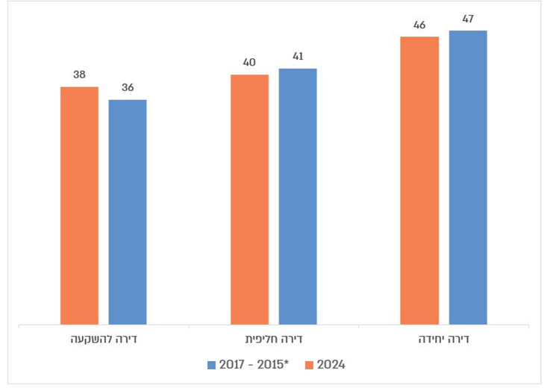
המקורות: הפיקוח על הבנקים, "מערכת הבנקאות בישראל-סקירה שנתית לשנת 2024" (מאי 2025), עמ' 96; ורשות התחרות, "בעיות אינפורמציה בשוק המשכנתאות בישראל: פיזור מחירים וחיפוש" (יולי 2021), עמ' 29.

מהתרשים עולה כי שיעור התיחור הגבוה ביותר הוא בדירה ראשונה והשיעור הנמוך ביותר הוא בדירה להשקעה. יצוין בנוסף כי לפי נתוני בנק ישראל שיעור התיחור במחזורים ובהלוואות בביטחון דירת מגורים הם נמוכים יותר, כ-38% וכ-17% בהתאמה.

אחת המטרות שהגדיר בנק ישראל ברפורמת השקיפות במשכנתאות מאוגוסט 2022 היא להגביר את התיחור שמבצעים לווים. נמצא כי על אף הרפורמה, על פי נתוני בנק ישראל, שיעור התיחור של לווים בשנת 2024 לאחר יישום הרפורמה הוא נמוך יחסית(37%), כך שמרבית הלווים (63%) קיבלו הצעה מבנק אחד בלבד. כמו כן, מנתוני בנק ישראל לשנת 2024 עולה כי שיעורי התיחור גבוהים יותר ברכישת דירה יחידה (46%) לעומת דירה חליפית (40%) או דירה להשקעה (38%), כך שמרבית הלווים שלוקחים הלוואות למטרת רכישת דירה לא עושים תיחור.

מומלץ כי הפיקוח על הבנקים יבחן דרכים לשיפור שיעורי התיחור של הלווים במשכנתאות ובפרט בקרב לווים בגילים מבוגרים, בדירוג סוציו-אקונומי נמוך, ובהלוואות למטרות שונות. כמו כן, מומלץ כי הפיקוח על הבנקים ישקול לפרסם את שיעורי התיחור לציבור באופן עיתי וסדור.

הערכת השפעות האסדרה ליישום רפורמת השקיפות

לפי המדריך הממשלתי בנושא הערכת השפעות הרגולציה אסדרה היא "חוק או תקנה בת פועל תחיקתי המהווה כלל התנהגות מחייב במסגרת פעילות כלכלית או חברתית, ושהוא בר אכיפה על ידי רשות מינהלית מוסמכת לפי דין". הרגולציה מטילה עלויות רבות שאינן ניתנות לכימות במונחי תקציב המדינה. להטלת רגולציה או אי הטלת רגולציה יש מחיר כלכלי, משקי וחברתי. רגולציה מיטבית היא התערבות מידתית ומאוזנת בשוק המביאה להשגת תכלית מוגדרת המצדיקה את הנטל (הישיר והעקיף) על החברה והמשק. חוק עקרונות האסדרה, התשפ"ב-2021 קובע בסעיף 2 עקרונות מנחים לביצוע אסדרה, ובין השאר, כי אסדרה תעשה במידת האפשר "באופן שיש בו כדי לקדם את התחרות הענפית ולהביא להפחתת יוקר המחיה".

במדינות המפותחות מוסדו מנגנונים ופותחו תורות הערכה של השפעות הרגולציה, לבחינת יתרונות וחסרונות והגברת האפקטיביות, הן עבור הרשות השלטונית והן עבור המגזר המפוקח והציבור כולו. במסגרת זו הוחלט לבחון התקנת רגולציה עם בעלי העניין שעתידים להיות מושפעים ממנה. תהליך זה נקרא Regulatory Impact Assessment - RIA -הערכת השפעות רגולציה. ועדת טרכטנברג הכירה בשנת 2011 בכך שתהליך ההערכה יכלול גם בחינת השפעות חברתיות וכלל משקיות, כגון השפעה על יוקר המחיה ועל פערים חברתיים. ריבוי זוויות הראייה הנדרשות להערכת רגולציה מראש, מחייב חיזוק השיח עם מומחים, בעלי עניין וקבוצות מהציבור, בדומה לנעשה במדינות רבות בעולם.

ב-22.10.14 קיבלה הממשלה החלטה שעניינה הפחתת נטל רגולטורי. הממשלה קבעה בהחלטה זו כי "על רגולטור, בבואו לקבוע רגולציה חדשה, לשקול, בכפוף לתכלית הרגולציה ובמסגרת השיקולים המדריכים אותו על פי החקיקה המסמיכה ועל פי כל דין, גם בחירה בחלופה המפחיתה את הנטל הרגולטורי". על פי החלטה זו, תהליך הכנת או עדכון רגולציה חדשה - בחקיקה ראשית או משנית, חייב לכלול הליך של הערכת השפעה של רגולציה חדשה. ההחלטה מגדירה את השיקולים המרכיבים את תהליך הערכת הרגולציה וקובעת כי יישום השיקולים יתבצע באמצעות המדריך הממשלתי להערכת השפעות רגולציה שנועד לספק הנחיות וכלים לביצוע ההחלטה.

בהחלטת הממשלה נקבע כי בנק ישראל פטור מחובות להפחתת נטל רגולטורי. עם זאת, מצופה כי בנק ישראל יבחן את התועלת והעלות מצעדי אסדרה שהוא נוקט בהן. רפורמת השקיפות במשכנתאות הטילה על הבנקים עלויות ומשאבים, ועל כן ראוי לבחון את התועלות שלה אל מול העלויות שנבעו ממנה על מנת להעריך את השפעותיה ומידת הצלחתה.

התועלת של רפורמת השקיפות יכולה להימדד על ידי שיעור הפחתת ההחזר החודשי או שיעור הריבית במשכנתאות ללווים. מניתוח שביצע בנק ישראל להתפתחות בתמחור המשכנתאות בישראל שפורסם במרץ 2025 עלה כי בתקופה מספטמבר 2022 - ספטמבר 2024 ירדו מרווחי המשכנתאות בישראל על רקע מספר התפתחויות: עליית ריבית בנק ישראל; רפורמת השקיפות במשכנתאות, ומלחמת חרבות ברזל, וכי כרבע מהירידה של המרווחים מוסברת בהתגברות התחרות בשוק. עוד עלה מניתוח זה כי 0.4% מירידת המרווחים במשכנתאות למגורים בתקופה זו (לאחר יישום הרפורמה) מיוחסת להשפעות רפורמת השקיפות במשכנתאות, והיא שוות ערך לכ-260 ש"ח עבור משכנתא ממוצעת שנלקחה בספטמבר 2024.

הפיקוח על הבנקים מסר במענה למשרד מבקר המדינה מיום 22.1.26 כי קיימת עלות לבנקים ביישום רגולציה וכנגדה הוא רואה את תועלת הציבור. עוד ציין הפיקוח כי בהליכי התייעצות שקיים עם המערכת הבנקאית עלה כי יישום הרפורמה כרוך בתקציבים, בהיערכות מיכונית וכי קיים עומס רגולטורי, ובשל כך ניתן לבנקים זמן היערכות ארוך יותר עד לתחילת יישום הרפורמה.

קיימת חשיבות כי הפיקוח על הבנקים יבחן את התועלות של רפורמת השקיפות אל מול העלויות הנובעות ממנה על מנת להעריך את השפעותיה ומידת הצלחתה מאז יישומה במערכת הבנקאית מספטמבר 2022 ואילך. נמצא כי הפיקוח על הבנקים בחן את התועלת הכלכלית של הרפורמה עבור הלווים ומצא כי היא הביאה לירידה של 0.4% בריביות של משכנתאות למגורים בשנתיים הראשונות לאחר הרפורמה (שוות ערך לכ-260 ש"ח בחודש עבור משכנתא ממוצעת בספטמבר 2024). עם זאת, נמצא כי הפיקוח על הבנקים לא בחן את עלות הרגולציה (RIA) ליישום הרפורמה עבור השנים בהם תוכננה וקודמה, ועבור השנים 2022 - 2025 בהן הרפורמה מיושמת. בשל כך לא ניתן להעריך את עלויות האסדרה של יישום רפורמת השקיפות ולבחון אותה במבט רחב של עלויות מול תועלות.

מומלץ כי הפיקוח על הבנקים יבחן את עלויות יישום הרפורמה ואת התועלות שלה באופן עיתי וסדור.

הנגשה ופרסום של שיעורי ריביות במשכנתאות באתר "קו המשווה"

פרסום מידע השוואתי מחזק את כוחו של הלקוח באמצעות צמצום פערי המידע בינו לבין הבנק, ובתוך כך משמש כאמצעי לשכלול התחרות. הוא מאפשר איתור המידע בקלות ובנוחות, ועשוי להקל על ביצוע סקרי שוק. מטרת פרסום המידע היא לסייע לציבור הרחב לנהל משא ומתן מול הבנק ולהקטין חסמים.

בחוק הבנקאות (שירות ללקוח), התשמ"א-1981 (להלן - חוק הבנקאות (שירות ללקוח) נקבע כי המפקח על הבנקים רשאי לפרסם נתונים שונים כמו ההוצאה הממוצעת בפועל של לקוחות בעד שירותים; סכומים ושיעורים של עמלות שגובים תאגידים בנקאיים בעד סוגי שירותים שתאפשר השוואת עמלות; שיעורי ריביות המשולמות בפועל על ידי כל אחד מהבנקים ללקוחות בעד פיקדונות, בדרך שתאפשר השוואת ריביות; ושיעורי ריביות הנגבות בפועל על ידי כל אחד מהבנקים מלקוחות בעד מתן אשראי, בדרך המאפשרת השוואת ריביות. חשיפה של הציבור למוצרים פיננסיים שונים, וכן הבנה והשוואה שלהם, מסייעים לחזק את יכולת המיקוח שלו ואת יכולתו לקבל החלטה מושכלת המבוססת על נתונים המונגשים לציבור. על כן הנגשת מידע לציבור הוא שלב הכרחי בהעברת הכוח ללקוח וקידום התחרות במערכת הפיננסית. כאמור, לאור זאת שנתונים רבים משפיעים על שיעורי הריביות במשכנתאות, מצופה כי המפקח על הבנקים יפרסם נתונים השוואתיים עליהם בדרך המאפשרת השוואת ריביות כלשון חוק הבנקאות (שירות ללקוח).

במכתב של המפקח על הבנקים דאז למנכ"לי התאגידים הבנקאיים מיום 7.9.22 ציין המפקח דאז כי בכוונת הפיקוח על הבנקים לפעול לפרסום של שיעורי הריבית המשולמים על ידי הבנקים בעד פיקדונות ושל שיעורי הריביות המשולמים על ידי לקוחות בעד מתן אשראי. מטרת פרסום שיעורי הריביות באה על רקע שינויים בסביבת הריבית והאינפלציה בשנת 2022 ונועדה להגביר את השקיפות ולחזק את כוחו של הלקוח. הפרסום נועד לספק ללקוחות כלי פשוט שיסייע להם להשוות בין התנאים שמציעים הבנקים השונים למוצרים פיננסיים של פיקדונות והלוואות. יצוין כי לראשונה באוקטובר 2022 התפרסמו לציבור שיעורי ריביות במערכת הבנקאית שמספקים כלי פשוט לציבור הרחב להשוואת מחירים ולבחירת מוצרים פיננסים מתאימים.

ב-5.7.23 הודיע בנק ישראל על פרסום שיעורי הריביות של הבנקים על משכנתאות למטרת מגורים כדי לחזק את המודעות של הלקוחות ולהגביר את התחרות בין הבנקים. המפקח על הבנקים ציין בהודעה כי פרסום המידע הוא צעד חשוב בהגברת השקיפות ובחיזוק כוחו של הלקוח וכי הוא יאפשר ללקוחות לקבל החלטה מושכלת על המשכנתא. יצוין כי ההשוואה מתפרסמת על בסיס דיווחי הבנקים על ריביות וביצועים על אשראי למטרת מגורים ומתבססת על המתודולוגיה לחישוב הריבית הכוללת החזויה שנקבעה בנב"ת 451.

ב-12.7.23 הודיע בנק ישראל על השקת אתר קו המשווה שבו מרוכז מידע השוואתי על מוצרים פיננסים שונים וכן מדריכים בנושאים פיננסיים שונים כמו רפורמת השקיפות במשכנתאות אשר "...נועדו לסייע לציבור להתנהל בצורה מושכלת בעולם הפיננסי בכלל ומול הבנקים בפרט...". הפיקוח על הבנקים מפרסם בקו המשווה נתונים אלו על משכנתאות למטרת מגורים: שיעורי ריביות ממוצעות במסלולי הלוואה שונים של המשכנתא בריבית קבועה ובריבית משתנה; השיעור של כל מסלול הלוואה בתמהיל ביצועי המשכנתאות; והריבית הכוללת החזויה בכל בנק והממוצע שלה במערכת הבנקאית. להלן השוואה של שיעורי הריביות הממוצעות, והריבית הכוללת החזויה על משכנתאות למטרת מגורים שניתנו בדצמבר 2025 במערכת הבנקאית כפי שמוצג באתר קו המשווה:

תרשים 38: שיעורי הריביות הממוצעות והריבית הכוללת החזויה על משכנתאות למטרת מגורים שניתנו בדצמבר 2025
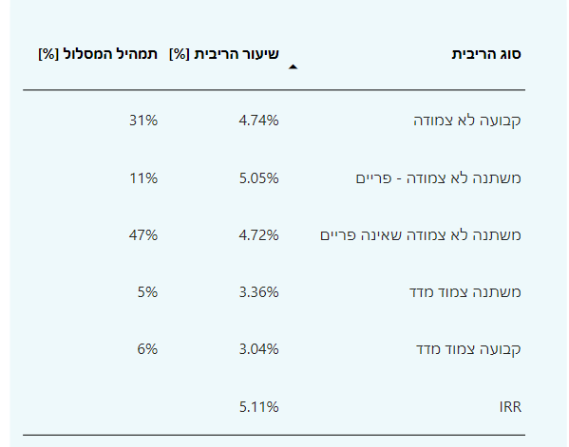
המקור: אתר בנק ישראל - קו המשווה - משכנתאות, נכון למידע המוצג ביום 19.1.26.
בטבלה ניתן לראות השוואה הכוללת את שיעור הריבית הממוצעת לכל אחד ממסלולי ההלוואה השכיחים של משכנתא במערכת הבנקאית, וכן את שיעור מסלול ההלוואה בהתפלגות המסלולים של הלוואות שנתנו הבנקים בדצמבר 2025. כמו כן, מוצג מדד ה-IRR המייצג את שיעור הריבית הכוללת החזויה על משכנתאות למטרת מגורים במערכת הבנקאית. מדד זה מחשב את העלות הכוללת של המשכנתא לאורך כל תקופת ההלוואה, כולל תשלומים וריביות עתידיים. בכך, המדד מאפשר להשוות בין הצעות שונות ולקבל תמונה מלאה של העלות הכוללת של המשכנתא. עם זאת לא מוצג מדד IRR לכל מסלול ריבית בנפרד.

יצוין כי הפיקוח על הבנקים מחייב את הבנקים בדיווח חודשי של שיעורי הריביות שניתנו בריבית קבועה ובריבית משתנה במשכנתאות, בין היתר לפי משתנים אלו: תקופה לפירעון, שיעור המימון, שיעור החזר מהכנסה.

כמו כן, הפיקוח על הבנקים עוקב אחר נתונים סטטיסטיים על השימוש במוצרי השוואה שונים. מידע זה משמש את הפיקוח כדי להעריך את מידת החשיפה של הציבור למידע המפורסם ב"קו המשווה" וכדי לזהות הזדמנויות לשיפור החשיפה. יצוין כי ההערכה של מידת החשיפה והשימוש של הציבור בכלי ההשוואה היא מצומצמת לאור זאת שהציבור גם נחשף לנתונים בעיתונות הכלכלית. עם זאת יש חשיבות למעקב אחר נתוני החשיפה לצורך הערכת התרומה של כלי השוואה כמו "קו המשווה" לציבור.

מנתונים שהציג בנק ישראל בהודעה לעיתונות על היקף החשיפה של הציבור לאתר "קו המשווה" בתקופה מינואר 2024 - מרץ 2025 עולה כי חלה עלייה בכמות המשתמשים שנחשפו לכלי זה בעיקר ברבעון הראשון של שנת 2025. בנק ישראל הסביר את העלייה הניכרת בתחילת שנת 2025 בהיקף המשתמשים בתהליך פרסום שהוא השיק באותה עת. הפיקוח על הבנקים ציין במענה למשרד מבקר המדינה מיום 22.1.26 כי בשנת 2025 מספר המשתמשים שנכנסו להשוואת הריביות על משכנתאות למטרת מגורים ב"קו המשווה" הוא 38 אלף.

עוד נמצא כי הפיקוח על הבנקים מפרסם בקו המשווה נתונים שונים על שיעורי הריביות על הלוואות צרכניות שניתנות למשקי בית כמו שיעור ריבית ממוצעת, לרבות הריבית הממוצעת ברבעון התחתון וברבעון העליון ושיעור הריבית החציונית. פרסום הריבית החציונית מאפשר לכל צרכן להבין טוב יותר את מיקומו ביחס לשאר הריביות שניתנו לצרכנים אחרים. עם זאת, נתונים אלו אינם מתפרסמים במשכנתאות, שהן ההוצאה המשמעותית ביותר של משקי הבית ולכן יש חשיבות רבה לפרסם נתונים אלו גם עבורם. כמו כן, ראוי להרחיב את פרסום הנתונים על שיעורי הריביות גם על משכנתאות שניתנות כנגד ביטחון של דירת מגורים (להלן - הלוואות לכל מטרה) שיתרתן עומדת על כ-35.7 מיליארד ש"ח.

משרד מבקר המדינה מציין לחיוב את פעולות בנק ישראל לפרסום והנגשה של מידע השוואתי על מוצרים פיננסיים באתר "קו המשווה", ובפרט את פרסום הנתונים החודשיים על שיעורי הריביות הממוצעות במשכנתאות למטרת מגורים החל מיולי 2023. הפרסום כאמור מנגיש מידע שיכול לסייע לציבור בהבנת מוצר המשכנתא וההבדלים בריביות בין מסלולי ההלוואה השונים.

עם זאת נמצא כי הפיקוח על הבנקים אינו מפרסם ב"קו המשווה" נתונים נוספים על שיעורי הריביות במשכנתאות, כפי שנוהג לפרסם על הלוואות צרכניות של משקי בית, כמו הריבית החציונית והריבית הממוצעת ברבעון התחתון והעליון. עוד נמצא כי למרות שהפיקוח על הבנקים מחזיק במידע רחב שהבנקים מדווחים לו בתחום המשכנתאות, כגון שיעורי ריביות בפילוחים לפי משתנים שונים המשפיעים על שיעורי הריביות, הוא אינו מנגיש אותם לציבור ב"קו המשווה". בשל כך נמנעת מהציבור נגישות לנתונים השוואתיים בעלי חשיבות שיכולים להגביר את השקיפות ואת כוחם של הלווים כמו שיעורי ריביות במשכנתאות לפי פילוחים של משתנים כמו תקופה, שיעור המימון ושיעור החזר מהכנסה המשפיעות באופן משמעותי על גובה הריביות. בנוסף הפיקוח על הבנקים אינו מפרסם ב"קו המשווה" נתונים על שיעורי ריביות בהלוואות לכל מטרה.

בתשובת בנק ישראל צוין כי בעת הקמת אתר "קו המשווה" נבחן סט הנתונים שיאפשר השוואה נוחה של הריביות עבור המוצרים הפיננסיים השונים מבלי להעמיס נתונים שיקשו על הציבור להשתמש בהם.

מומלץ כי הפיקוח על הבנקים יפעל לשכלל את כלי "קו המשווה" ולהוסיף בו נתונים השוואתיים נוספים על שיעורי הריביות במשכנתאות אשר יגבירו את השקיפות לציבור כמו הנתונים שמפרסם על הלוואות צרכניות למשקי בית, וכן יציג את שיעורי הריביות בפילוח לפי משתנים שונים בהתאם לדיווחים הקיימים אצלו של שיעורי הריביות לפי תקופה, שיעור מימון, שיעור החזר מהכנסה ועוד. כן מומלץ לבחון הצגת מדד IRR לכל מסלול ריבית ולפרסם נתונים השוואתיים של שיעורי ריביות גם בהלוואות לכל מטרה.

מחזור משכנתאות

הלוואות לדיור כפופות להוראות סעיף 13 לפקודת הבנקאות, 1941 שבהן נקבע כי הלווים זכאים לפרוע את ההלוואות במועד מוקדם מזה שהוסכם עליו במסגרת הסכם ההלוואה. לצד זאת נקבע כי הזכות לפירעון מוקדם מותנית בפירעון של שיעור מינימלי מתוך סכום ההלוואה ובתשלום עמלות שנקבעו בצו הבנקאות. מחזור הלוואת משכנתא הניתנות לרכישת דירה הוא תהליך בו הלוואת המשכנתא הראשונה מסולקת ומוחלפת בהלוואת משכנתא חדשה, המציעה לרוב תנאים טובים יותר עבור הלווה. כיוון שהמשכנתא היא הלוואה ארוכת טווח, לעיתים חלים מאז שנלקחה ההלוואה הראשונה שינויים משמעותיים, הן בתנאי השוק והן בהיקף ההכנסות וההוצאות המשפחתיות. באמצעות מחזור הלוואת המשכנתא ניתן לשנות את היקף ההחזרים החודשיים כך שיתאימו בצורה מיטבית לצרכים הפיננסיים העדכניים של התא המשפחתי. המחזור כולל שינוי בהרכב מסלולי ההלוואה, בתנאי ההלוואה, במשך ההלוואה ובגובה ההחזר החודשי. התהליך יכול להיות פנימי באותו בנק שבו נלקחה הלוואת המשכנתא הראשונה (להלן - מחזור פנימי) או בבנק אחר (להלן - מחזור חיצוני) וכולל תשלום עמלות פירעון מוקדם ושינוי תמהיל ההלוואה.

להלן נתונים אודות שוק המשכנתאות בין השנים 2019 ועד מאי 2025 - ממוצע הביצועים החודשי בפילוחים שונים (משכנתאות הניתנות לרכישת דירה, מחזור חיצוני, מחזור פנימי ומשכנתאות הניתנות לכל מטרה):

תרשים 39: ממוצע חודשי של ביצועים בפילוחים שונים משנת 2019 ועד שנת 2025 במיליארדי ש"ח *
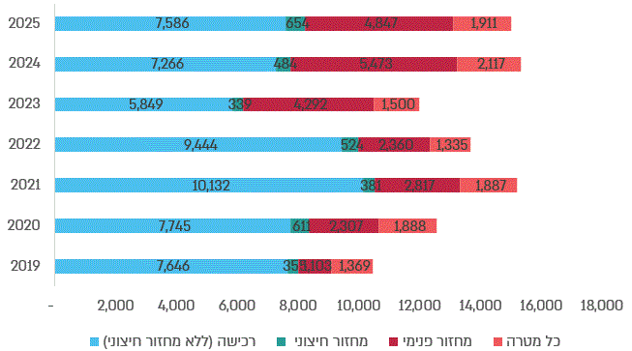
על פי נתוני בנק ישראל, בעיבוד משרד מבקר המדינה.
* שנת 2025 - הנתונים הם מינואר עד מאי 2025.

תרשים 40: חלק יחסי של ביצועים בפילוחים שונים משנת 2019 ועד שנת 2025*
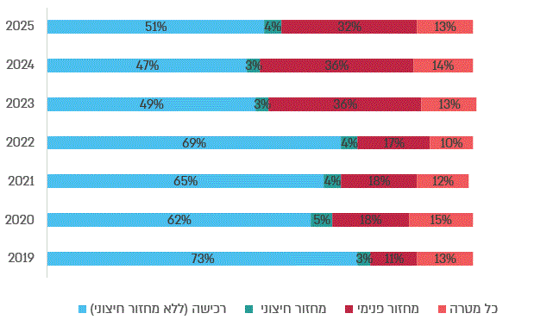
על פי נתוני בנק ישראל בעיבוד משרד מבקר המדינה.
* שנת 2025 - הנתונים הם מינואר עד מאי 2025.

מנתונים אלו, ניתן לראות כי משנת 2023 ואילך היקף מחזורי המשכנתאות ושיעור העסקאות של המחזור הפנימי עומדים על כ-32%-36% בשנים 2023 עד 2025 בהשוואה למחזור החיצוני העומד על שיעור של 3%-4% בין השנים 2023 עד 2025. כלומר, שיעור ההיקפים של המחזורים החיצוניים נמוך משמעותית משיעור המחזורים הפנימיים כמו כן, ניתן לראות כי שיעור המחזורים הפנימים החל משנת 2023 גדל פי 2 בהשוואה לשנים קודמות.

להלן נתונים אודות מחזורי המשכנתאות פנימיים מחודש יוני 2024 ועד חודש יוני 2025:

תרשים 41: מחזורי משכנתאות פנימיים במיליארדי ש"ח מיוני 2024 ועד יוני 2025
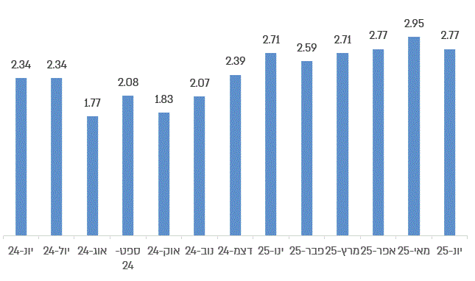
על פי נתוני בנק ישראל בעיבוד משרד מבקר המדינה.

במחצית הראשונה של שנת 2025 היקף המחזור הפנימי עמד על כ-16.5 מיליארד ש"ח.

על פי נתוני בנק ישראל במחצית הראשונה של 2025, כ-16.5 מיליארד שקל מתוך 20.5 מיליארד שקל שמוחזרו (כלומר כ-80%) היו מחזורים פנימיים.

מהתרשים ומדוח בנק ישראל למחצית הראשונה לשנת 2025 ציין כי קיימת מגמת עלייה בהיקף המחזורים הפנימיים שנצפתה מאמצע יוני 2024 ונמשכה גם בשבעת החודשים הראשונים של שנת 2025. בנק ישראל מסביר את העלייה במחזורים, בין היתר, ברצון של לווים לשפר את תנאי ההלוואה שלהם ולהוריד את העלות הכוללת של ההלוואה או להתאים את תמהיל ההלוואה לקראת הציפיות להורדת הריבית, בין היתר גם בהתאם לתחזיות בנק ישראל. יחד עם זאת מציין בנק ישראל, כי ייתכן וחלק מהמחזורים משקפים גם צורך של לווים להקטנת גובה ההחזר החודשי על ידי פריסת ההלוואה לתקופה ארוכה יותר מהתקופה המקורית של ההלוואה (ראו הרחבה בנושא בפרק הסקירה).

ביולי 2023 פרסם הפיקוח על הבנקים הנחיות חדשות לשיפור תהליכי מחזור משכנתא שנועדו להסיר חסמים בירוקרטיים. ההנחיות היו אמורות לשפר תהליכים, במטרה להקל על ציבור הלווים המבקשים לפרוע הלוואה בפירעון מוקדם או למחזרה על ידי לקיחת הלוואה בגוף אחר. העדכונים היו אמורים להיכנס לתוקף ביולי 2024. יישום הרפורמה נדחה לאפריל 2025 עקב המלחמה והמורכבות הטכנולוגית שהצריכה את היערכות הבנקים (להלן - רפורמת "מחזור בקליק"). לדברי בנק ישראל מהלך זה אמור להוביל לגידול במחזורים החיצוניים שכן לקוחות רבים נתקלו בחסמים בירוקרטיים בעת מחזור חיצוני. בנוסף, המהלך יאפשר את הגברת התחרות בתחום המשכנתאות ושיפור תנאי הריביות ללקוחות.

בהתאם לרפורמת "מחזור בקליק", לווה יכול להודיע על כוונתו לבצע פירעון מוקדם של הלוואה באופן מקוון ובטלפון, וכן לקבל את המידע והמסמכים הנדרשים למחזור משכנתא באופן מקוון, בהתאם לבחירתו, בתבנית המאפשרת שמירה והדפסה. כמו כן, אגב תהליך המחזור ולקיחת הלוואה באמצעות תאגיד בנקאי אחר, הלווה יכול לבחור אם להודיע על כוונתו לבצע פירעון מוקדם ישירות לתאגיד הבנקאי המקורי, או באמצעות התאגיד הבנקאי החדש. עוד נקבע כי הלווה לא יידרש להגיע לסניף הבנק המקורי לשם קבלת המסמכים הנדרשים בתהליך מחזור הלוואה. מסמכים אלו יועברו באמצעות התאגיד הבנקאי המקורי ישירות אל התאגיד הבנקאי החדש. זאת בין אם הודיע הלווה על כוונתו לבצע פירעון מוקדם ישירות לתאגיד הבנקאי המקורי ובין אם הודיע על כך באמצעות התאגיד הבנקאי החדש. התאגידים הבנקאיים יקיימו ביניהם את התהליכים המתאימים ויבצעו את הפעולות הדרושות לצורך השלמת תהליך מחזור ההלוואה.

משרד מבקר המדינה מציין לחיוב את צעדיו של בנק ישראל לצורך צמצום הבירוקרטיה המוטלת על לווה המעוניין למחזר את המשכנתא.

במהלך תקופת הביקורת פנה משרד מבקר המדינה לבנק ישראל על מנת לבדוק את אפקטיביות הרפורמה. בנק ישראל מסר לצוות הביקורת כי אין בידיו נתונים בדבר אפקטיביות רפורמת "מחזור בקליק" שכן הרפורמה יצאה לדרכה רק במאי 2025. כמו כן ציין בנק ישראל כי חודש יוני 2025 אינו מהווה מדגם מייצג וזאת בעקבות מבצע עם כלביא.

בהינתן הגידול בביקוש למחזורי משכנתאות על ידי הלווים במהלך השנים 2023 - 2025, על בנק ישראל בתור רגולטור לבצע בדיקה של אפקטיביות הרפורמה סמוך להתרחשותה. לבחינת האפקטיביות של הרפורמה והשפעתה בהקלת המחזור של הלווים קיימת חשיבות רבה, בפרט נוכח העבודה שמחזורי משכנתאות עלולים לפגוע ברווחיות המערכת הבנקאית, ולפיכך עולה חשש לפיו הבנקים יכולים להקשות בעת בקשת מחזור משכנתא.

עד מועד סיום הביקורת לא היו בידי בנק ישראל נתונים בעניין האפקטיביות של רפורמת מחזור המשכנתאות שכן הרפורמה יצאה לדרך במאי 2025.

נוכח הגידול בהיקפי מחזור המשכנתאות בשנים 2023 - 2025, מומלץ כי בנק ישראל יגבש מנגנון לניטור שוטף ("בקרת זמן אמת") של יישום רפורמת המחזור. מומלץ לבנק להמשיך לבצע בדיקות עומק איכותניות ודגימות שטח של תהליכי המחזור בבנקים השונים, על מנת לוודא שאפשרותם של הלווים למחזר משכנתא בקלות אינה מתעכבת או נבלמת משיקולי רווחיות של המערכת הבנקאית.

בנק ישראל ציין בתשובתו כי אפקטיביות של רפורמה נבחנת לאורך זמן כך שעדיין אין בידי הפיקוח על הבנקים מסמכים ונתונים המאפשרים בחינה נאותה של אפקטיביות הרפורמה, שהושקה לפני כשנה בלבד. כמו כן, בעקבות פניית ח"כ בוצעה על ידי היחידה לבקרה בדיקה בנושא. הבנקים מסרו כי הם מיישמים את הסעיף להוראה, וכי הם נקטו בצעדים ליישום ההוראה. לאור תוצאת הבדיקה בנק ישראל לא מצא צורך בהרחבתה בשלב זה.

תלונות הציבור בתחום הלוואות לדיור

הציבור בישראל מתבסס על מגוון שירותים בנקאיים החל מחשבון בנק, הלוואות, משכנתאות, פיקדונות, אמצעי תשלום ועוד. הסתמכות זו מבוססת על אמון הציבור במערכת הבנקאית, במוצרים ובשירותים הבנקאיים העומדים לרשותו. במסגרת מערכת היחסים בין הבנק לבין הלקוח לעיתים עולות מחלוקות אשר אינן באות לפתרונן באמצעות פניית הלקוח לתאגיד הבנקאי.

אופן הגשת התלונה על ידי הלקוח

היחידה לפניות הציבור ולבקרה צרכנית בפיקוח על הבנקים בבנק ישראל (להלן - היחידה לפניות הציבור) פועלת מכוח סעיף 16 לחוק הבנקאות (שירות ללקוח) התשמ"א-1981, המסמיך את המפקח על הבנקים לברר את פניות הציבור בדבר עסקיהם עם התאגידים הבנקאיים - בנקים וחברות לכרטיסי אשראי. היחידה לפניות הציבור נותנת מענה לכל פונה לבנק ישראל בבקשה למידע או להגשת תלונה על בנק או חברת כרטיסי אשראי. תפקידה העיקרי של היחידה הוא לקדם עקרונות צרכניים שנועדו להבטיח הוגנות במערכת היחסים שבין התאגיד הבנקאי ובין הלקוח ושירות בנקאי הולם. מתוך התלונות והמידע המתקבל ביחידה הם מאתרים ליקויים רוחביים ופועלים לתיקונם במערכת הבנקאית.

להלן תיאור שלבי הטיפול בתלונה המוגשת על ידי לקוח:

לוח 7: שלבי הטיפול בתלונה המוגשת על ידי לקוח
השלב | הפעולה | הערות נוספות
1.פנייה ראשונית | הגשת תלונה בכתב לנציב תלונות הציבור הפנימי של התאגיד הבנקאי (בנק/חברת אשראי). | חובת מענה תוך 45 ימים (בנסיבות מיוחדות עד 60 ימים, כאשר תימסר הודעה מראש על קבלת זמן הטיפול הנוסף).
2. קבלת מענה | קבלת תשובה בכתב מנציבות התאגיד הבנקאי. | שמירת המסמכים והנתונים המהותיים הנוגעים לטיפול בתלונה לתקופה של 10 שנים לפחות.
3. הגשת ערעור | הפונה אינו שבע רצון מהמענה שקיבל, או לא קיבל מענה כלל בתוך 45 ימים. באפשרותו להגיש תלונה / ערעור ליחידה לפניות הציבור בפיקוח על הבנקים בבנק ישראל.
5. בדיקה ובירור | היחידה לפניות הציבור מעבירה את התלונה לתאגיד הבנקאי ומתנהלת התכתבות מול הבנק והפונה. | התהליך משמש בסיס לבדיקה מעמיקה. על התאגיד הבנקאי להשיב לפיקוח על הבנקים תוך 21 ימים ממועד פניית הפיקוח.  במקרים שבהם הפנייה אינה מצריכה בירור מקצועי נוסף עם גורם נוסף בבנק ישראל או מחוצה לו, וכן אינה מצריכה בדיקה עם התאגיד הבנקאי, זמן המענה יהיה עד 45 ימים.
6. תוצאות וסעד | שליחת מכתב תשובה לפונה עם פירוט תוצאות הבדיקה. | אם התלונה מוצדקת: דרישה לתיקון ליקוי מהתאגיד (החזר כספי, או הוראה לנקוט/להימנע מפעולה).
על פי הוראת ניהול בנקאי תקין A308 שעניינה "טיפול בתלונות הציבור", בעיבוד משרד מבקר המדינה.

ההוראה יוצרת מערך טיפול דו שלבי, בו התאגיד הבנקאי מטפל בשלב הראשון בתלונת הלקוח במסגרת יחסיו עם הלקוח וללא צורך של הלקוח לפנות לגורם נוסף. הפיקוח על הבנקים מטפל ומכריע בתלונות שאינן זוכות לפתרון יעיל בתאגידים עצמם. יצוין כי היחידה גם מטפלת בנושאים מערכתיים העולים מפניות ציבור כלומר בסוגיות שיש להן השלכה רוחבית על הלקוחות.

הפנייה ליחידה לפניות הציבור היא באמצעות פורטל היחידה, שם מוצגות כלל ההתכתבויות עם היחידה וכן סטאטוס הטיפול בתלונה. כמו כן ניתן לפנות ליחידה באמצעות פקס ודואר בצורה נוחה.

נמצא כי בשל מבנה הטיפול בתלונות (בתאגיד הבנקאי ורק לאחר מכן בפיקוח על הבנקים) אין תמונה כוללת ללקוח או לבנק ישראל בדבר סטטוס הטיפול בתלונה. מצב זה יוצר חוסר וודאות אצל הפונה לגבי משך הזמן הכולל שיידרש לפתרון הבעיה והשלבים שעליו לעבור.

בנק ישראל ציין בתשובתו כי תהליך הטיפול להגשת תלונה משוקף לפונים במקומות רבים ובאמצעים שונים על מנת ליידע את הציבור בדבר זכויותיו.
משרד מבקר המדינה ממליץ לבנק ישראל לבחון כלים טכנולוגיים או ממשקי מידע נוספים או משותפים עם הבנקים שיאפשרו ללקוח לקבל תמונת מצב אחודה ומפורטת יותר אודות שלבי הטיפול בתלונתו, ובכך לשפר את השירות ללקוח ואת טיפול בנק ישראל בתלונת הלקוח.

נתונים ומגמות בפניות הציבור בתחום הלוואות לדיור

להלן נתונים אודות כלל התלונות והתלונות בתחום אשראי לדיור שהתקבלו בנציבויות הבנקים השונים בשנת 2024:

לוח 8: נתונים אודות כלל התלונות והתלונות בתחום אשראי לדיור
 | בנק א | בנק ב | בנק ג | בנק ד
מספר תלונות בתחום אשראי לדיור | 761 | 340 | 345 | 19
שיעור תלונות בתחום אשראי לדיור מכלל התלונות שהתקבלו בבנק | 22% | 5% | 10.5% | 2.13%
שיעור התלונות שנמצאו מוצדקות (כללי) | 25.2% | 20% | 15.6% | 12.02%
על פי נתוני הבנקים בנושא תלונות שהתקבלו בבנקים השונים בנושא פניות ציבור, בעיבוד משרד מבקר המדינה.

מהלוח עולה כי שיעור התלונות בתחום האשראי לדיור בשני הבנקים שבהם תחום המשכנתאות הוא מהותי בפעילות העסקית (בנק א ובנק ג) הינו בין 10.5% -22% מסך התלונות שהתקבלו בשנת 2024.

מדי שנתיים מפרסמת היחידה לפניות הציבור דוח לציבור בנושא סקירת פניות הציבור של הפיקוח על הבנקים וצעדים להגנת הצרכן. הדוח האחרון פורסם ביוני 2024 אודות פניות הציבור לשנים 2022-2023. בדוח צוין כי הפיקוח על הבנקים רואה בתלונות הציבור את אחד מהכלים המרכזיים שעומדים לרשותו לצורך הגנה על הלקוחות ולקידום הציות להוראות הרגולציה והגברת רמת ההוגנות.

כך למשל, צוין בדוח כי במסגרת בירור תלונה שהתקבלה בפיקוח על הבנקים, עלה כי בנק ב גבה עמלה עבור אי מתן הודעה מוקדמת בגין פירעון מוקדם של הלוואה בעת מחזור משכנתא בבנק ב, וזאת חרף העובדה שבנסיבות אלה הבנק לא רשאי לגבות את העמלה. בירור המקרה העלה כי חיוב בעמלה זו התבצע בחשבונם של לקוחות נוספים, ובמסגרת תיקון הליקוי הבנק איתר כ-8,000 לקוחות שחויבו ביתר, וזיכה אותם בסך של כ-2.8 מיליון ש"ח. בנוסף הבנק תיקן את מערכותיו ונהליו באופן שימנע הישנות מקרים דומים בעתיד.

משרד מבקר המדינה בחן את המגמות בהיקפי כלל תלונות הציבור שהתקבלו ביחידה לתלונות ציבור בבנק ישראל ובבנקים המסחריים בין השנים 2020 - 2024, בהשוואה למגמות של התלונות בנושא אשראי לדיור בשנים האמורות. להלן הנתונים:

תרשים 42: פילוח תלונות שהתקבלו ביחידה לתלונות הציבור בשנים 2020 - 2024
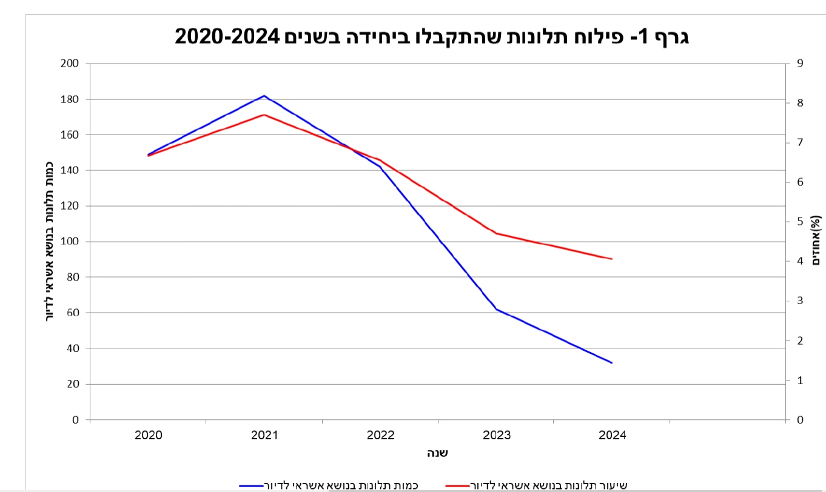
המקור: עיבוד בנק ישראל בהתאם לבקשת משרד מבקר המדינה, יולי 2025.

מהתרשים האמור עולה כי נרשמה עלייה במספר התלונות משנת 2020 לשנת 2021, עם כמות תלונות בנושא אשראי לדיור של כ-180 תלונות בשנת 2021. החל משנת 2021 ועד לשנת 2024 ישנה מגמת ירידה עקבית בכמות התלונות בתחום האשראי לדיור. בשנת 2024 מספר התלונות ירד לכ-30 תלונות בלבד.

תרשים 43: פילוח תלונות הציבור בשנים 2020 - 2024 מתוך דיווחי הבנקים
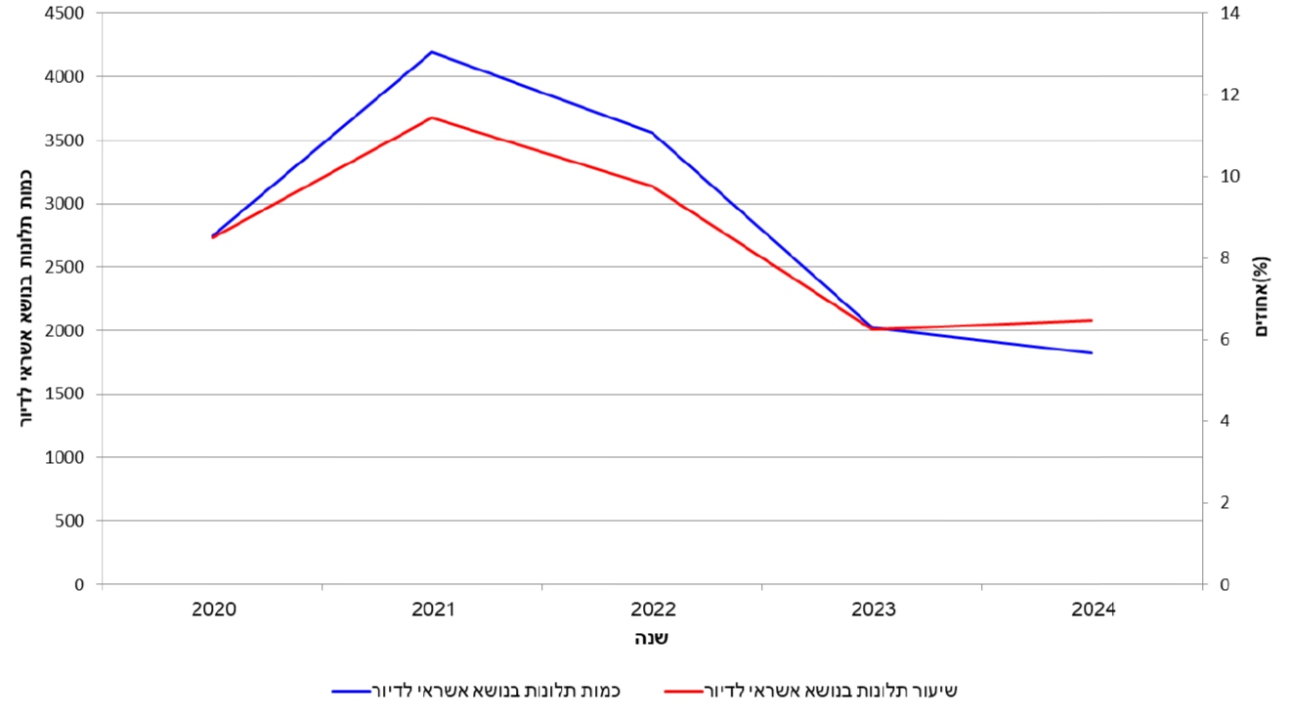
המקור: עיבוד בנק ישראל בהתאם לבקשת משרד מבקר המדינה, יולי 2025.

בדומה לתרשים הקודם, גם על פי נתוני הבנקים שנת 2021 היא שנת השיא עם למעלה מ-4,000 תלונות (יצוין כי שנת 2021 הייתה שנה שבה היקף המשכנתאות עמד על 116 מיליארד ש"ח, עלייה של כ-49% בהשוואה לשנת 2021). בין השנים 2021 ל-2023 חלה ירידה משמעותית ומספר התלונות עומד על כ-2,000 תלונות. עם זאת, בשנת 2024 הירידה מתמתנת מאוד ונשארת יציבה יחסית סביב 1,800 - 1,900 תלונות.

בהתאם לנתוני בנק ישראל, נושאי התלונות בתחום הדיור בשנים האמורות היו בתחומים הבאים: העמדת הלוואה, שיעורי ריבית, בטחונות להלוואה ופירעון מוקדם.

משני התרשימים האמורים עולה כי בשנת 2021 התקבלו בבנקים ובבנק ישראל כמות התלונות הגבוהה ביותר בתחום המשכנתאות. משרד מבקר המדינה מציין כי הדבר ככל הנראה נובע מסיבות חיצוניות (כמו גאות בשוק הנדל"ן באותה שנה - ראה פרק מבוא בנושא, שינויי ריבית או עומסים תפעוליים על הבנקים בעקבות לקיחת משכנתאות בהיקפים נרחבים). כמו כן, בינואר 2021 ביטל בנק ישראל את המגבלה על סכומי ההלוואות שניתן לקבל בבנקים בריבית הפריים. הסרת המגבלה גרמה ללקיחת משכנתאות בהיקף של 116 מיליארד ש"ח, דבר שיצר עומס על הבנקים, וגרר זמני עיכוב בבקשות המשכנתא.

עוד מציין משרד מבקר המדינה כי היקף התלונות בנושא משכנתאות נמצא במגמת ירידה עקבית מאז שנת 2022. ירידה זו מיוחסת, בין היתר, לרפורמת השקיפות שהחלה באותה שנה. מגמת הקיטון נמשכה גם בשנת 2024, חרף השפעות מלחמת 'חרבות ברזל'.

משרד מבקר המדינה פנה לבנק ישראל על מנת לקבל את פילוח תלונות הציבור שהגיעו ליחידה לפיקוח על הבנקים בתחום הלוואות לדיור בין השנים 2020 עד 2024. במהלך השנים האמורות טופלו ביחידה כ-3,700 תיקים בנושא אשראי לדיור. להלן הנתונים:

תרשים 44: מספר תלונות הציבור שהתקבלו ביחידה לפיקוח על הבנקים בשנים 2020 - 2024 וכמות התלונות המוצדקות מתוכן
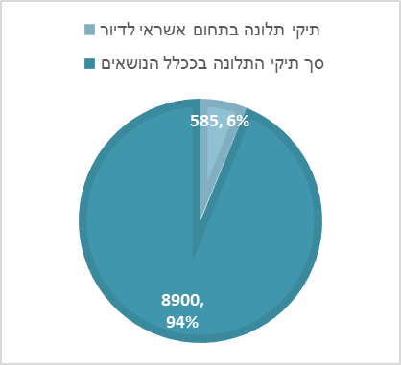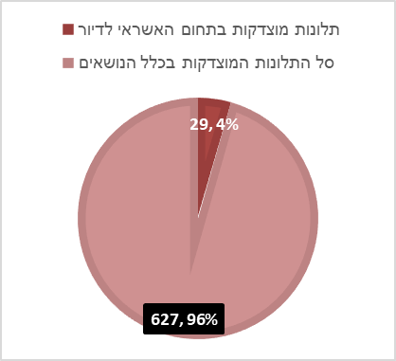
המקור: עיבוד בנק ישראל בהתאם לבקשת משרד מבקר המדינה, יולי 2025.

מהתרשים עולה כי 585 תיקים מתוך 8,900 תיקי תלונה שנפתחו בבנק ישראל בין השנים 2020 -2024, היו בתחום ההלוואות לדיור, כלומר כ-6.6%. סך התלונות שנמצאו צודקות בכלל הנושאים היה 627 תלונות, מתוכן 29 תלונות צודקות בִתחום הלוואות לדיור (כ-4.62%).

מהנתונים עולה כי תחום ההלוואות לדיור אינו מהווה מוקד מרכזי לחיכוך משמעותי עבור לקוחות הבנקאיים וזאת בהשוואה לתחומים בנקאיים אחרים. במהלך השנים 2024-2020 התחום הסתכם בכ-6.6% מנפח התלונות, וחלקו בתלונות המוצדקות היה אף נמוך יותר (4.62%).

שער שני - משכנתאות של אוכלוסיות שונות וסיוע במשכנתאות לזכאים ולנפגעי מלחמת חרבות ברזל

משכנתאות לאוכלוסיות מגוונות

בהתאם לנתוני הלמ"ס בסוף שנת 2024 מדינת ישראל מנתה כ-10.027 מיליוני איש. 7.707 מיליון הם יהודים ואחרים (76.9% מכלל האוכלוסייה), 2.104 מיליון - ערבים (21%) ו-0.216 מיליון - זרים (2.1%). לפי אומדן הלמ"ס, האוכלוסייה החרדית מונה כ-1.26 מיליון איש שהם כ-12.5% מכלל האוכלוסייה, וכ-15.6% מהאוכלוסייה היהודית בישראל.

לפי נתוני בנק ישראל בשנת 2024 נטל הציבור משכנתאות חדשות בסכום של כ-94 מיליארד ש"ח. סך החוב של משקי הבית לסוף שנת 2024 עומד על 845 מיליארד ש"ח כאשר החוב לדיור עמד על כ-602 מיליארד ש"ח. על פי סקר הוצאות והכנסות למשקי בית לשנת 2023 של הלמ"ס (להלן - סקר משקי הבית של הלמ"ס) ההוצאה הכוללת לתצרוכת של משקי הבית, הכוללת את אומדן צריכת שירותי הדיור, הסתכמה בשנת 2023 ב־18,088 שקל לחודש, ירידה ריאלית של 1.4% לעומת 2022, זאת בעוד שההוצאה הכספית ללא דיור ירדה בשיעור חד יותר של 2.1% והסתכמה ב-14,823 שקל. סעיף הדיור נותר רכיב ההוצאה המרכזי בכלל משקי הבית (25.3% מסך ההוצאה הכוללת). עוד עולה מהסקר כי כ-64.1% ממשקי הבית גרים בדירות בבעלות. להלן נתוני אודות תנאי הדיור לגרים בדירות שבבעלותם לפי עשירון הכנסה נטו:

לוח 9: תנאי דיור לגרים בדירות שבבעלותם לפי עשירון הכנסה נטו לנפש, 2023
תנאי הדיור | סך הכול משקי בית | עשירון תחתון | עשירון רביעי | עשירון שביעי | עשירון עליון
אחוז הגרים בדירות בבעלותם | 64.1% | 37.6% | 53.9% | 77.4% | 85.9%
מספר חדרים למגורים בדירה | 4.3 | 3.7 | 3.9 | 4.3 | 4.9
ממוצע נפשות במשק בית | 3.4 | 5.6 | 3.5 | 3.1 | 2.5
צפיפות דיור | 0.8 | 1.5 | 0.9 | 0.7 | 0.5
ערך דירה בבעלות באלפי ש"ח | 2,527 | 1,515 | 1,876 | 2,557 | 3,960
על פי נתוני הלמ"ס, ממצאים מסקר הוצאות משקי הבית לשנת 2023, בעיבוד משרד מבקר המדינה.

מהלוח עולה כי 85.9% מהעשירון העליון גרים בדירה בבעלותם ורק 37.6% מהעשירון התחתון. ערך דירה ממוצעת בעשירון העליון היה כ-3.96 מיליון ש"ח, כלומר גבוה פי 2.6 מערך דירה בעשירון התחתון (כ-1.51 מיליון ש"ח).

להלן נתונים אודות משקי הבית הערביים והחרדיים בהשוואה לכלל המגזר שהשתתפו בסקר משקי הבית של הלמ"ס לשנת 2022:

תרשים 45: שיעור בעלי הדירות לפי מגזר, נכון לשנת 2022
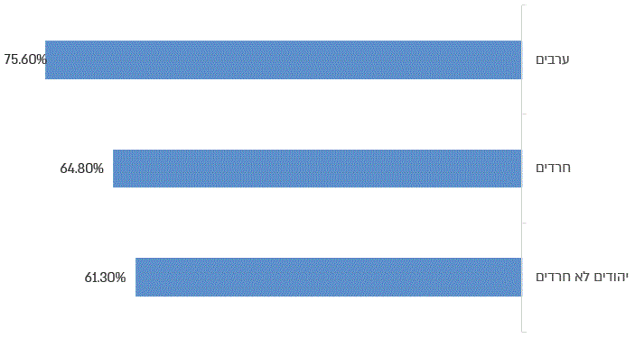
על פי נתוני סקר הוצאות משק הבית 2022, בעיבוד משרד מבקר המדינה.

מהתרשים עולה כי כ-76% בקרב האוכלוסייה הערבית הינם בעלי דירות (בעיקר בשל בנייה עצמית בקרקעות קיימות). זאת לעומת כ-65% מהאוכלוסייה החרדית וכ-61% בקרב יהודים שאינם חרדים, קרי, שיעור התושבים המתגוררים בדירה שבבעלותם גבוה משמעותית בחברה הערבית, בהשוואה לחברה היהודית, וזאת בשל העובדה שמרבית האוכלוסייה הערבית מתגוררת בדירות שבבעלות המשפחה המורחבת.

בבחינת נתוני שוק הדיור בישראל, המגזר החרדי והמגזר הערבי מציגים דפוסי רכישה ייחודיים המובחנים מהותית מהדיור היהודי הישראלי. הבדלים אלו אינם נובעים רק משיקולים כלכליים, אלא משילוב מורכב של מאפיינים תרבותיים, דמוגרפיים וגיאוגרפיים. שני המגזרים מתמודדים עם חסמים משמעותיים בגישה לאשראי בנקאי מסורתי - בין בשל היעדר רישום קרקעות מוסדר ביישובים ערביים, ובין בשל רמות השתכרות נמוכות בהשוואה למגזר הכללי או הכנסות שאינן מוכרות על ידי רשויות המס, כפי שיפורט בהמשך.

בסקר משקי הבית של הלמ"ס לשנת 2013 עולה כי לכ-33% ממשקי בית היהודיים הייתה משכנתא, לעומת 7% ממשקי הבית הערביים.

בנק ישראל ציין במסמך משנת 2022 כי קיים פער מהותי בדפוסי האשראי בין המגזרים: בעוד שבחברה היהודית השימוש בהלוואות לדיור גבוה ובהלוואות צרכניות נמוך, בחברה הערבית המגמה הפוכה. מחסור בבטוחות איכותיות וקשיים ברישום שעבודים ביישובי החברה הערבית מאלצים את התושבים להשתמש באשראי צרכני כתחליף להלוואות לדיור. בנק ישראל מצא כי קיימים פערים בולטים ברמת האוריינות הפיננסית בישראל לפי קבוצות אוכלוסייה שונות. בקרב היהודים הלא חרדים האוריינות גבוהה יותר, בעוד שבחברה הערבית רמת האוריינות הפיננסית נמוכה יותר. אוריינות פיננסית מספקת מהווה מרכיב חשוב לצורך קבלת החלטות כלכליות מושכלות, בין היתר, בנוגע לדרכים ולנתונים הדרושים לצורך קבלת משכנתאות ומידע פיננסי משלים, הבנה של תהליכי עבודה במערכת הבנקאית, מידע על מוצרי המימון השונים והיכולת להשוות ביניהם ועוד.

מחקר של הלמ"ס משנת 2014 הצביע על מיוחדות מאפייני שוק הדיור במגזר הערבי שאינם קיימים כמעט במגזר היהודי. האוכלוסייה הערבית בישראל היא מסורתית, בעלת זיקה חזקה למשפחה מורחבת. בניגוד למקובל בקרב תושבים יהודים, משק בית ערבי מאופיין בהיעדר ניידות מגורים בשלבים שונים של מחזור החיים. ניידות המגורים בישוב הערבי מוגבלת לבניית בית, שלרוב היא תופעה חד-פעמית. השיקולים העיקריים שמנחים את משק הבית הערבי בקביעת מיקומו של המבנה הם בעיקר שיקולי בעלות על הקרקע, התואמת ברובה את המבנה החברתי המבוסס על השייכות המשפחתית. בחברה הערבית נהוג כי ההורים בונים מבנה של מספר קומות, כאשר מספר יחידות הדיור הנמצאות בו תואם את מספר הבנים במשפחה. כתוצאה מכך המבנה החמולתי של המגורים בישובים הערביים גורם לכך שברוב המקרים הנכסים למגורים, קרקעות ובתים, אינם נחשבים כרכוש פרטי ולא ברי המרה כספית. דהיינו, לא נהוג למכור בית שבבעלות המשפחה, שכן הוא נחשב למעין נכס העובר בירושה מאב לבן, ומכאן רוב התושבים במגזר הערבי מתגוררים במקרקעין שבבעלותם. נוהג זה מספק את ההסבר לכך ששיעור הבעלות במגזר הערבי על דירות גבוה מיתר המגזרים.

להלן נתונים בדבר החזר סכום המשכנתא החודשי הממוצע, בהתאם לאוכלוסייה שהשתתפה בסקר משקי הבית של הלמ"ס לשנת 2022 :

תרשים 46: החזר המשכנתא החודשית הממוצעת לשנת 2022 (בש"ח)
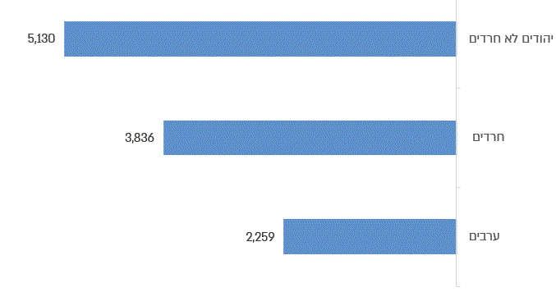
על פי נתוני סקר הוצאות משק הבית 2022, בעיבוד משרד מבקר המדינה.

כפי שעולה מהתרשים, החזר המשכנתא החודשית הממוצעת של האוכלוסייה החרדית עמד בשנת 2022 על כ-3,836 ש"ח בחודש, של האוכלוסייה הערבית נמוך משמעותית ועמד על כ-2,259 ש"ח לחודש, ואילו החזר המשכנתא הממוצעת של האוכלוסייה היהודית שאינה חרדית עמד על כ-5,130 ש"ח לחודש.

בין הסיבות המשפיעות על הביקושים למשכנתאות, ניתן למנות את העובדה שהשקעה בנדל"ן כנדל"ן מניב רווחת פחות בחברה הערבית בהשוואה למקובל בחברה היהודית. כמו כן, מספר הנפשות למשפחה בחברה הערבית גדול יותר, בממוצע, בהשוואה לחברה היהודית הלא חרדית, זאת אומרת שעבור אותו היקף אוכלוסייה, קיימים פחות משקי בית. עוד יצוין כי כפועל יוצא מהזיקה החמולתית הכוללת בין היתר את הסיוע הכספי לצרכי בנייה, הסתמכות המשפחות הערביות על משכנתאות נמוכה מאוד. כמו כן, האוכלוסייה הערבית נתקלת בקשיים בלקיחת משכנתאות בנקאיות בשל בעיית רישום המקרקעין ולפיכך לעיתים פונים ללקיחת משכנתאות חוץ בנקאיות.

משרד מבקר המדינה פנה לבנק ישראל בדצמבר 2025 וביקש לקבל נתונים נבחרים הקשורים למשכנתאות שנלקחו בשנים 2024 - 2016 עבור ארבע קבוצות אוכלוסייה שונות: יישובי החברה הערבית, יישובי החברה היהודית, ישובים מעורבים ויישובי החברה והחרדית. להלן העיבודים שערך משרד מבקר המדינה בנתונים האמורים:

תרשים 47: מספר העסקאות לשנים 2016 - 2023, בפילוח לפי המגזרים השונים
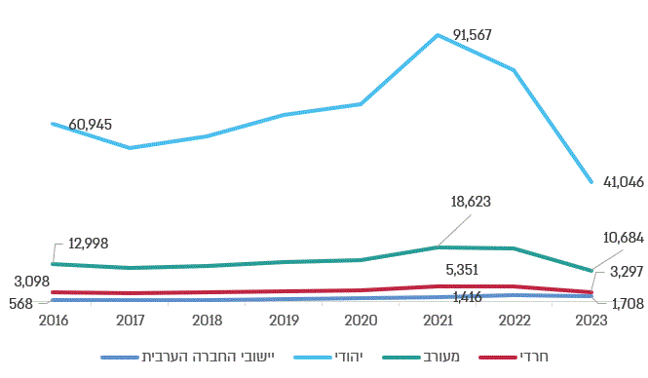
על פי נתוני בנק ישראל, בעיבוד משרד מבקר המדינה.

מהתרשים עולה כי קיימת עלייה בהיקף העסקאות משנת 2016 ועד שנת 2021 כאשר שנת השיא הינה בשנת 2021 שבה היו 91,567 עסקאות בישובים היהודים שאינם חרדים, 18,623 עסקאות בישובים המעורבים, 5,351 עסקאות בישובים החרדים ו-1,416 עסקאות בישובים בחברה הערבית. כפי שניתן לראות מהתרשים מספר העסקאות ביישובי החברה הערבית הוא הקטן מבין כולם.

להלן נתונים אודות שיעורי הריבית משנת 2016 ועד הרבעון הראשון לשנת 2024 בחלוקה לפי מגזרים וסוגי המסלולים השונים - ריבית קבועה צמודה, ריבית משתנה צמודה, ריבית קבועה לא צמודה, ריבית משתנה לא צמודה וריבית פריים. להלן הנתונים:

תרשים 48: שיעורי הריביות (ריבית קבועה צמודה, ריבית משתנה צמודה, ריבית קבועה לא צמודה וריבית משתנה לא צמודה וריבית פריים) משנת 2016 ועד רבעון ראשון לשנת 2024 בחלוקה למגזרים
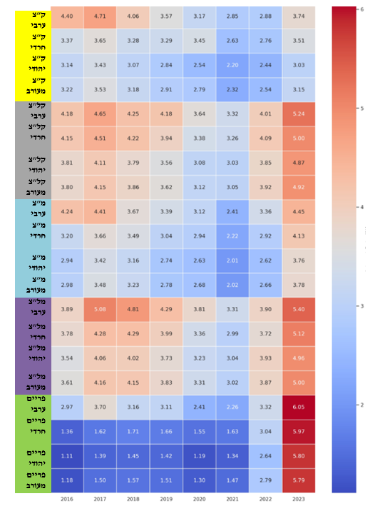
על פי נתוני בנק ישראל, בעיבוד משרד מבקר המדינה.
* ק"צ - ריבית קבועה צמודה; קל"צ - ריבית קבועה לא צמודה; מ"צ - ריבית משתנה צמודה; מל"צ - ריבית משתנה לא צמודה; פריים - ריבית פריים.

מהתרשים עולה כי קיימת עלייה חדה בריביות החל משנת 2022 בכל המגזרים השונים, וזאת בשל עליית ריבית בנק ישראל החל מאפריל 2022, ובשל עליית מדד המחירים לצרכן. כמו כן, קיימים פערים בין המגזרים השונים - ביישובי החברה הערבית הריביות גבוהות יותר במסלולים הלא צמודים (בריבית קבועה לא צמודה ובריבית משתנה לא צמודה), ביישובי החברה היהודית הריביות הנמוכות ביותר, והמגזר החרדי נמצא בתווך האמצעי ביניהם. כך למשל, במסלול הפריים בשנת 2023 משלם המגזר הערבי ריבית פריים של 6.05% ואילו המגזר היהודי משלם 5.80%.

משכנתאות בחברה הערבית

להלן נתונים נבחרים אודות משכנתאות באוכלוסייה הערבית בישראל נכון לשנת 2024:

תרשים 49: תמהיל המשכנתא בשנת 2024 בהתאם למגזרים השונים
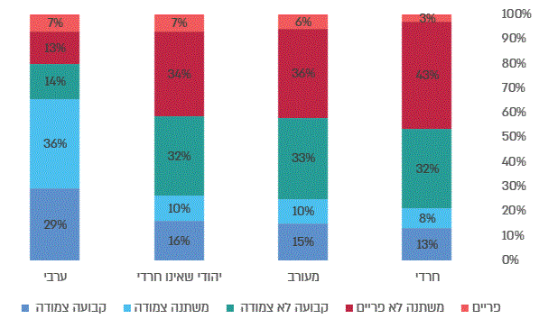
על פי נתוני בנק ישראל, בעיבוד משרד מבקר המדינה.

מהנתונים עולה כי תמהיל המשכנתא הניתנת עבור נכסים ביישובי החברה הערבית שונה מתמהיל במגזרים האחרים עם שיעור גבוה של מסלולים בריבית צמודה (קבועה או משתנה). יצוין כי תמהילים מסוג זה חשופים לשינויים בשיעור עליית מדד המחירים לצרכן.

בשנת 2017 ניתח הפיקוח על הבנקים לראשונה את המגמות בשוק המשכנתאות בחברה הערבית בהתבסס על מאגר ייעודי של כלל המשכנתאות במשק. הפיקוח מצא כי שיעור המשכנתאות שניתנו ללקוחות המגזר הערבי עמד על כ-2% מתוך כלל המשכנתאות שהועמדו בשנים 2010 - 2014, שיעור הנמוך באופן משמעותי בהשוואה לשיעורם בכלל האוכלוסייה (כ-21.4%). בקרב האוכלוסייה הערבית ביישובים ערביים שיעור לוקחי המשכנתא היה כ-1.2%, ואצל ערבים ביישובים מעורבים השיעור עמד על 4.3% (לעומת חלקם היחסי בישובים אלה העומד על כ-24%).

בחינה מעודכנת שביצע הפיקוח על הבנקים בשנת 2022 של הנתונים ממאגר זה לשנת 2019 העלתה כי שיעור משקי הבית עם משכנתא במגזר הערבי עמד על כ-8%, לעומת 27% באוכלוסייה הכללית, ו-42% במגזר החרדי. עוד נמצא כי למרות שכמות ההלוואות החדשות לדיור שניתנו בחברה הערבית גדלה בשנים 2020-2018 ב-42%, ההלוואות לדיור שהועמדו בכל אחת מהשנים 2018 - 2020 ביחס לכמות הדירות שנרכשו או שנבנו ביישובי החברה הערבית נמוך עדיין בהשוואה לחברות היהודית. להלן הנתונים:

תרשים 50: מספר הלוואות לדיור ודירות שנרכשו או נבנו בישובים יהודיים ויישובים ערביים בשנים 2018 - 2020
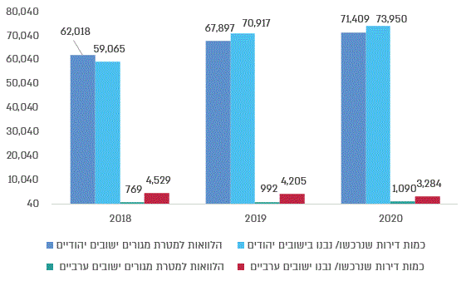
על פי נתוני בנק ישראל במסגרת דוח הצוות הבין-משרדי לגיבוש תכנית לאומית להגברת ההכלה הפיננסית, בעיבוד משרד מבקר המדינה.

מנתונים אלו עולה כי קיימים פערים משמעותיים בין ההלוואות לדיור בישובים היהודיים לבין ישובים ערביים וזאת בהשוואה לכמות הדירות שנבנו בישובים אלה בהתאם (כך למשל בישובים הערביים בשנת 2018 - 16%, בשנת 2019 - 24% ובשנת 2020 - 33%). למרות שכמות ההלוואות לדיור החדשות בחברה הערבית גדלה בשנתיים האחרונות (גדלה בכ-29%), ההלוואות לדיור ביחס לכמות הדירות שנרכשו או שנבנו ביישובי החברה הערבית נמוך עדיין מאוד בהשוואה לחברות היהודיות (33% אל מול 96%).

חטיבת המחקר בבנק ישראל מלווה את הפעילות המקצועית בבנק בתחום המדיניות המוניטרית, בייעוץ הכלכלי לממשלה ובתחום הפיננסי. פעילות החטיבה מסייעת לנגיד בגיבוש המלצות מדיניות ובהערכת המדיניות של הממשלה תוך מעקב אחר התהליכים במשק וניתוחם ויצירת תשתית מחקרית להחלטות מדיניות מושכלות. תוצאות הניתוח השוטף, המחקר וההערכות מובאות בפני מקבלי ההחלטות בבנק ישראל ובכללם הוועדה המוניטרית, במשרדי הממשלה, בגופים רגולטוריים בתחום הפיננסי, בוועדות הכנסת ובפני הציבור הרחב. הן מסייעות בהבנת התהליכים הכלכליים, בזיהוי מגמות וסיכונים, בבחינה מקצועית של הצעות מדיניות, בגיבוש המדיניות במשרד האוצר ובמשרדי הממשלה האחרים, ובכלל זה בבניית תקציב המדינה.

נמצא כי ממועד פרסום הדוח האחרון של הפיקוח על הבנקים בשנת 2022 (לגבי נתוני שנת 2020), לא פורסם מחקר עדכני של הפיקוח על הבנקים או חטיבת המחקר של בנק ישראל על שיעור המשכנתאות שניתנות למגזר הערבי מכלל המשכנתאות וזאת למרות החשיבות הקיימת בהצגת נתונים האמורים לצורך גיבוש המלצות מדיניות הקשורות למגזר הערבי.

מומלץ כי בנק ישראל יבחן את הצורך לבצע מחקר עתי בדבר אופן לקיחת המשכנתאות על ידי האוכלוסייה הערבית ויבחן את הצורך לבצע בדיקת אפקטיביות של הצעדים שננקטו על ידי המדינה במהלך השנים להפחתת חסמים כאלה או אחרים.

בדיון בוועדת הכלכלה של הכנסת במרץ 2022 הציג המפקח על הבנקים דאז נתונים נבחרים בדבר בנקאות במשקי הבית בחברה הערבית. נתונים מעודכנים הועברו למבקר המדינה לבקשתו בינואר 2026. להלן עיקר הנתונים שהועברו למבקר המדינה בדבר האשראי לדיור בחברה הערבית:

תרשים 51: הכנסה נטו של משק בית בעל הלוואה לדיור לשנים 2016 - 2024 (רבעון ראשון) בפילוח לפי המגזרים השונים
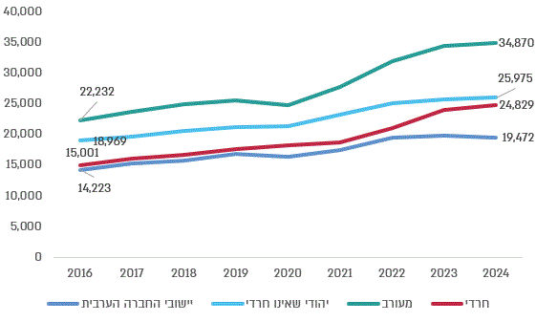
על פי נתוני בנק ישראל, בעיבוד משרד מבקר המדינה.

תרשים 52: שיעור ההחזר הממוצע מהכנסה (באחוזים) לשנים 2016 - 2024 (רבעון ראשון), בפילוח לפי המגזרים השונים
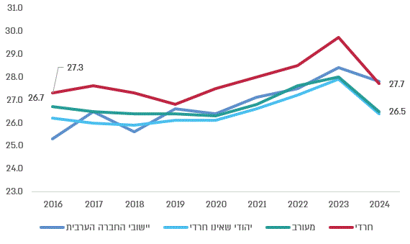
על פי נתוני בנק ישראל, בעיבוד משרד מבקר המדינה.

מהתרשימים האמורים עולה כי שיעור ההחזר הממוצע מההכנסה ביישובי החברה הערבית גבוה במעט בהשוואה למגזרים האחרים (מגזר יהודי ומגזר מעורב). שיעור ההחזר הממוצע מההכנסה במגזר היהודי והמעורב ברבעון הראשון של שנת 2024 עמד על כ-26.5% ואילו במגזר הערבי על כ-27.7%. כמו כן, ההכנסה נטו של משקי הבית ברבעון הראשון של שנת 2024 ביישובי החברה הערבית שלקחו הלוואה לדיור נמוכה יותר בצורה משמעותית בהשוואה למגזרים אחרים - ההכנסה נטו במגזר הערבי למשק בית עומדת על כ-19 אלף ש"ח ובמגזר היהודי עומדת על כ-25 אלף ש"ח וביישובים שמתגוררים בהם מגזרים שונים (להלן - המגזר המעורב) על כ-35 ש"ח אלף ש"ח.

תרשים 53: סכום ההלוואה הממוצעת לשנים 2016 - 2024 (רבעון ראשון) בפילוח לפי המגזרים השונים
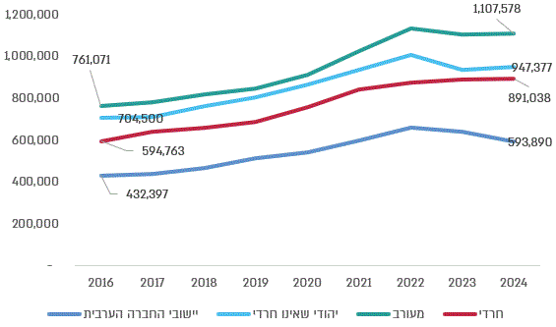
נתוני בנק ישראל בעיבוד משרד מבקר המדינה.

תרשים 54: שיעור המימון הממוצע (באחוזים) לשנים 2016 - 2024 (רבעון ראשון), בפילוח לפי המגזרים השונים
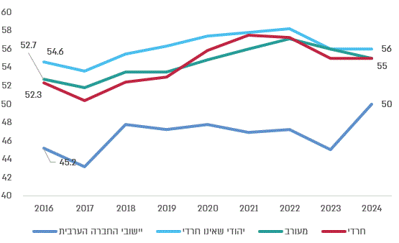
על פי נתוני בנק ישראל, בעיבוד משרד מבקר המדינה.
מהתרשימים האמורים עולה כי שיעור המימון הממוצע משווי הנכס ביישובי החברה הערבית נמוך בהשוואה ליישובי החברה היהודית, ועומד ברבעון הראשון לשנת 2024 על כ-50% בהשוואה ל-56% במגזר היהודי. בנוסף, גובה ההלוואה הממוצעת ביישובי החברה הערבית נמוך בהשוואה למגזרים אחרים, אף שחלה בו עלייה מסוימת, והוא עומד על כ-593,890 ש"ח לעומת 947,377 ש"ח במגזר היהודי. עם זאת, חלק מהפער מוסבר בכך כי שווי הנכס ביישובי החברה הערבית נמוך מיישובי החברה היהודית ועומד על כ-1.922 מיליון ש"ח לעומת 2.22 מיליון ש"ח ביישובי החברה היהודית.

תרשים 55: שיעור הלווים שהיו בפיגור בתשלום ההלוואה לדיור בשנים 2019 - 2020
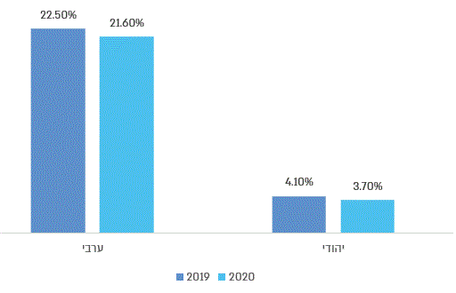
המקור: נתוני בנק ישראל, ועדת הכלכלה מרץ 2022.

שיעור הלווים עם הלוואות לדיור שנמצאו בפיגור במהלך 2020-2019 היה גבוה משמעותית בקרב לווים ביישובי החברה הערבית. בשנת 2020 שיעור ההלוואות בפיגור במגזר היהודי היה 3.7% ואילו במגזר הערבי עמד על כ-21.6%. ייתכן ופער הריביות במשכנתאות בין האוכלוסיות מגלם בין היתר את רמת הסיכון כתוצאה מהשוני בהתנהגות בין שני המגזרים לעניין מוסר התשלומים בהלוואות.

מחקר של רשות התחרות הצביע על פערים משמעותיים בתנאי האשראי במגזר הערבי. מהנתונים עולה כי הריבית הממוצעת על אשראי צרכני בסניפי בנקים בישובים ערביים גבוהה ב-0.62% מזו שבישובים יהודיים, וזאת גם לאחר שקלול משתני סיכון ופרמטרים רלוונטיים אחרים.במקביל, המחקר מצביע על כך שהכנסות הבנקים מפעילות במגזר הערבי נמוכות יחסית. זאת בשל חסמים משמעותיים במתן משכנתאות, הנובעים מהערכת סיכון גבוהה יותר במגזר זה.

במענה לבקשת מרכז מחקרי המתעסק במגזר הערבי במרץ 2025, בדק בנק ישראל האם יש אפליה בריבית וזאת באמצעות השוואה בין ישובים יהודיים וישובים לא יהודיים. הבחינה בוצעה נכון לנתוני שנת 2023. בבדיקה עלה כי קיים פער חיובי בריבית הכוללת החזויה המשוקללת בישובים לא יהודים לעומת ישובים יהודיים. כמו כן, בנק ישראל ציין כי הפערים בין המגזרים הצטמצמו בשנים האחרונות כאשר ניתן להסביר חלק מהפער על ידי פערים באופן הרישום, במימוש, עלויות תפעוליות ובמבנה התחרותי של שוק האשראי.

בפגישות שערך משרד מבקר המדינה עם גורמים בכירים בבנקים השונים ציינו הבנקים הסברים אפשריים לפערים בנגישות למשכנתא בין נכסים הנרכשים ביישובים יהודיים לעומת יישובים ערביים. כמו כן, בנק ישראל ציין אף הוא בדוחות עבר סיבות דומות לפערים האמורים. להלן הפירוט:

  - קשיים ברישום הנכס והעמדתו כבטוחה לצורך לקיחת משכנתא ביישובים הערביים: חלק ניכר מהנכסים ביישובים הערביים בנויים על קרקעות מושע (בעלות משותפת על מקרקעין ללא חלוקה מסודרת לחלקות) או בבעלות משפחתית. בעיה זו מקשה על הלווים להעמיד את הנכס הספציפי כבטוחה לצורך קבלת אשראי לדיור. לכן, במקרה של חדלות פירעון הבנק יתקשה במכירת הבית היות ומדובר בבעלות קרקע משותפת. גם בסקר שנערך עבור בנק ישראל בשנת 2022 כ-15% מהנשאלים העידו על כך שהם רוצים לקחת משכנתא אך הבנקים לא מאפשרים להם וזאת בשל איכות הבטוחה במשכנתא.

  - בנייה ללא היתר והיעדר תוכניות מתאר: בישובים ערביים רבים אין תכנית מתאר מאושרת המאפשרת הוצאת היתרי בנייה כחוק.

בדוח שפרסם משרד מבקר המדינה בשנת 2018 על פעולות הממשלה בנושא "מצוקת הדיור ביישובי המיעוטים" צוין בין היתר כי האמצעים שננקטו על פי החלטות הממשלה לא תרמו בדרך כלל לפתרון הבעיה או תרמו לפתרונה באופן מועט.

  - קשיים במימוש הנכס במקרה של חדלות פירעון הלווה: מאפייניו הייחודיים של שוק הדיור במגזר הערבי מגבילים את יכולת המימוש של הנכס בידי הבנק במקרה של חדלות פירעון, ובכך מגדילים את הסיכון במתן המשכנתא.

  - כלכלה שחורה ושימוש גבוה במזומן: הבנק בודק עמידה בכללי כושר פירעון של עד 40% מההכנסה. אדם המקבל שכר באמצעות מזומן שאינו מופקד בבנק יתקשה לקבל משכנתא מהבנק וזאת בשל אי עמידה בהוראות בנק ישראל.

  - מחסור בבנייה רוויה: רוב הבנייה בחברה הערבית הינה בנייה עצמית על קרקע פרטית. בבנייה עצמית ביישוב ערבי, שבו אין שוק נדל"ן פעיל של קנייה ומכירה, קיים קושי להעריך את שווי הנכס דבר המגביל את הערכות השווי.

  - אוריינות פיננסית נמוכה יותר והיעדר חשיפה לאפשרויות אשראי השונות: היעדר ידע בתכנון פיננסי ובניהול דירוג אשראי מחליש את יכולת המיקוח של הלקוח מול הבנק, משאירה לקוחות רבים כ"קהל שבוי" של המערכת הבנקאית המקומית. כתוצאה מכך, הלקוח הערבי הממוצע אינו נהנה מפירות התחרות, מה שמוביל לתמחור יתר של הלוואות ולצמצום הנגישות לפתרונות מימון משתלמים. מנתוני בנק ישראל עולה כי ב-82% מהישובים הערביים לא פונים לתיחור ליותר מבנק אחד (וזאת לעומת 60% שלא פונים ליותר מבנק אחד בישובים היהודים ו-63% בישובים מעורבים). בתאם לנתוני בנק ישראל נכון לשלושת הרבעונים של שנת 2024, המגזר הערבי מרבה להשתמש בשירותיהם של יועצי משכנתאות (כ-73%) בהשוואה למגזרים האחרים (כ-64% במגזר המעורב וכ-61% במגזר היהודי).
  - תחרות מצומצמת בין הבנקים בשוק האשראי לדיור במגזר הערבי: חלק מהבנקים הדירו בעבר את רגליהם משוק האשראי לדיור ביישובים ערביים. עם זאת, ציין בנק ישראל כי בעשור האחרון (נכון למועד דוח בנק ישראל בשנת 2022) חל גידול של
כ-90 אחוזים במספר הסניפים הבנקאיים ביישובים ערביים. המיקוד העסקי הגובר של הבנקים ביישובים הערביים פועל להגברת התחרות בשירותי הבנקאות במגזר. בדוח סביבה חברה וממשל לשנת 2024 של בנק א' ציין הבנק כי "הבנק רואה חשיבות רבה במתן מענה מותאם לצרכים של החברה הערבית וממשיך להעמיק את פעילותו בסניפים ביישובי החברה הערבית... במטרה להנגיש את מוצרי המשכנתא לחברה הערבית, הבנק פיתח בשנים האחרונות פתרונות מותאמים למאפיינים הייחודים של המגזר כמו "משכנתא כפרית" עם התמקדות בטיב הביטחונות המשועבדים".

הרשות לפיתוח כלכלי במגזר המיעוטים במשרד לשוויון חברתי ציינה בתשובתה ממאי 2026 (להלן - תשובת הרשות לפיתוח כלכלי במגזר המיעוטים) כי הקושי ברישום הנכס והעמדתו כבטוח אכן מהווה חסם מרכזי אל מול המערכת הבנקאית. החלטת ממשלה 550, אשר אושרה ביום 24.10.21 ונמצאת כיום בשנתה החמישית ליישום, כוללת בין היתר גם מענים ייעודיים לסוגיה זו במסגרת פרקי הדיור וההכלה הפיננסית בשים לב לגופים הרלוונטיים לנושא. עוד ציינה הרשות כי קידום תכנון מתארי ומפורט, לצד הליכי איחוד וחלוקה, מהווה נדבך חיוני בקידום רישום הנכסים ובהנגשת אשראי לדיור. לצד אלו, חסם נוסף המעכב הנפקת היתרי בנייה הינו הצורך בפיתוח תשתיות ציבוריות בקרקע פרטית. החלטה 550 נותנת מענה לשני החסמים הללו.

משרד מבקר המדינה פנה לבנק ישראל בדצמבר 2025 בבקשה לקבל נתונים על מספר יועצי המשכנתאות דוברי הערבית במערכת הבנקאית ופריסת "נציגויות משכנתא" בתוך היישובים הערביים. בנק ישראל ציין בהתייחסותו מינואר 2026 (להלן - התייחסות בנק ישראל) כי לא קיימים בידיו נתונים כאמור. מבין הנתונים שקיימים בפיקוח עולה כי שיעור המשכנתאות למטרת מגורים שנלקחו בליווי יועץ במגזר הערבי גבוה משיעורם באוכלוסייה הכללית: בקרב משכנתאות שנלקחו החל משנת 2024 73% מהמשכנתאות שנלקחו בקרב האוכלוסייה הערבית היו בליווי יועץ, לעומת שיעור של 59% באוכלוסייה הכללית.

נמצא כי בנק ישראל אינו מחזיק בנתונים בסיסיים הנדרשים לצורך גיבוש מדיניות להנגשת אשראי לדיור בחברה הערבית. כך, נמצא כי הפיקוח על הבנקים אינו מנטר את מספר יועצי המשכנתאות דוברי הערבית המועסקים במערכת הבנקאית או את פריסת "נציגויות המשכנתא" בתוך היישובים הערביים. היעדר נתונים אלו מהווה "שטח מת" רגולטורי המקשה על בחינת האפקטיביות של צעדי ההנגשה. יתרה מכך, הנתונים הקיימים מצביעים על פערים בהנגשה הישירה:73% מהלווים בחברה הערבית נאלצים להיעזר ביועץ משכנתאות חיצוני (לעומת 59% באוכלוסייה הכללית). נתון זה עלול להצביע על כך שהמערכת הבנקאית אינה פשוטה או נגישה דיה עבור הלקוח הערבי, דבר שעלול להטיל עליו נטל כלכלי נוסף בדמות תשלום שכר טרחה ליועצים פרטיים.

בנק ישראל ציין בתשובתו כי "אין זה מתפקידו של הפיקוח על הבנקים לעסוק בניטור מאפיינים של יועצי משכנתאות ובכלל זה ניטור מספר יועצים דוברי ערבית" (ההדגשה במקור). עוד ציין בנק ישראל כי השימוש המוגבר ביועצי משכנתאות במגזר הערבי יכול לנבוע ממכלול גורמים שמשפיעים על התנהלות המגזר הערבי בהיבטים הפיננסיים, לרבות מורכבות ההלוואה או היעדר אורייניות פיננסית. עוד ציין הבנק בתשובתו כי הנגשת אשראי לאוכלוסיות ייחודיות, לרבות בחברה הערבית, מצויות בליבת אחריותם של גורמים אחרים ובכלל זה משרדי הממשלה הרלוונטיים, והן מחייבות כלים, סמכויות ונתונים שאינם קיימים בידי הפיקוח על הבנקים.

ממצאי הביקורת מעידים כי הפערים בנגישות לאשראי לדיור בחברה הערבית נובעים משילוב של חסמים מבניים (רישום מקרקעין, תכנון ובנייה), כלכליים ותרבותיים. בעוד שבנק ישראל פועל לקידום ההכלה הפיננסית במישור הבנקאי, פתרון שורשי של סוגיות הדיור והאשראי מחייב שיתוף פעולה הדוק של גורמי ממשלה רלוונטיים.

מומלץ כי בנק ישראל יוסיף לבחון את המדיניות הנדרשת להנגשת אשראי, תוך הידוק הממשקים עם גורמי הממשלה האמונים על הסרת החסמים המבניים, ובכך ליצור מנגנון רב מערכתי המאפשר צמצום פערים פיננסיים בצורה אפקטיבית.

עוד עלה מפגישות שערך צוות הביקורת עם גורמים שונים במערכת החוץ בנקאית, כי נוכח הקושי בקבלת אשראי לדיור מהבנקים, נאלצים חלק מהלקוחות במגזר הערבי לקחת הלוואות צרכניות שוטפות שאינן לדיור (באמצעות המערכת הבנקאית, חברות כרטיסי האשראי או חברות האשראי החוץ בנקאי) הניתנות בריביות גבוהות יותר מאשר הלוואות לדיור.

הדוח של הג'וינט בנושא השלכות המלחמה על החברה הערבית מנובמבר 2024 ציין כי אחד הגורמים המשפיעים רבות על מצוקת האוכלוסייה הערבית עוד טרם המלחמה, הינו המחסור באשראי, דהיינו קבלת משכנתא עבור רכישת דירה. אחוז הערבים במקבלי המשכנתאות הוא 2%, נמוך בצורה משמעותית מחלקם באוכלוסייה. כחלופה, רבים פונים לשבירת תכניות פנסיה או חסכונות ארוכי טווח, חלקם לוקחים הלוואות יקרות מאוד בבנקים, ויש שפונים לשוק האפור. המצוקה הכלכלית המחמירה בחברה הערבית בשל המלחמה והעלייה באבטלה, לצד מחסור באשראי, מביאה לפנייה גוברת לשוק האפור. עוד ציין הדוח כי היות ורוב מקרי הרצח מתרחשים בעיקר על רקע מאבקים פנימיים בין ארגוני הפשע, העוסקים בין היתר בגביית דמי חסות וגביית חובות בשוק האפור, יש להניח שמצב זה יביא להתגברות הפשיעה והאלימות. בשנת 2017 בנק ישראל ציין כי חלק מהבנקים החלו להציע הלוואות לצורכי דיור למגזר הערבי לתקופות ארוכות (של מעל 10 שנים ואף עד 20 שנים) ללא משכון נכס. הלוואות אלה מתאפיינות בהיקפים מצומצמים יחסית עבור משק בית בודד, והריבית עליהן גבוהה יותר מהריבית על משכנתאות, שכן מדובר בהלוואה ללא בטוחה.

להלן נתונים אודות תמהיל צריכת האשראי של משקי בית בחלוקה לפי אשכולות כלכליים חברתיים לשנת 2024:

תרשים 56: נתונים אודות תמהיל צריכת האשראי של משקי בית בחלוקה לפי אשכולות כלכליים חברתיים לשנת 2024
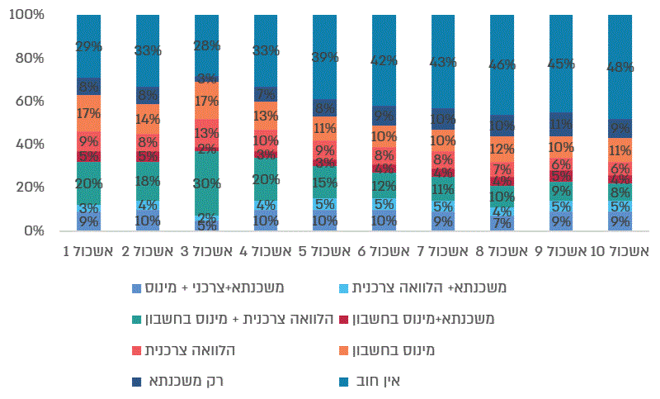
המקור: בנק ישראל, נתוני מאגר אשראי לשנת 2024.

מהתרשים עולה כי קיימים פערים בין האשכולות השונים. כך למשל באשכולות סוציואקונומיים גבוהים (9 - 10) לכ-45% עד 48% מהאוכלוסייה המתגוררת בהם אין כלל חוב. לעומת זאת, ביישובי אשכול 3 יש תלות גבוהה מאוד באשראי צרכני לצד מיעוט משכנתאות - באשכול זה אחוז המשכנתאות הוא הנמוך ביותר - 3%. אשכול סוציו-אקונומי 3 הוא דרגה סוציו-אקונומית בינונית-נמוכה בישראל (מתוך 10 אשכולות, כאשר 1 הוא הנמוך ביותר). כל האזורים המתאפיינים ברוב ערבי, נמצאים באשכולות 1 - 3, כאשר שיעור גבוה מהאוכלוסייה מתגוררת באזורים הנמצאים באשכול 1.

צעדים ממשלתיים לטיפול בחוסר נגישות האוכלוסייה הערבית ללקיחת משכנתא

לאורך השנים עסקו החלטות ממשלה שונות וצוותים בין משרדיים שונים בקידום פתרונות לסוגיית הדיור במגזר הערבי. ההמלצה העיקרית הייתה רישום מסודר במרשם המקרקעין של הזכויות בנכסים, צעד שיכול להגדיל את היכולת של הלווים להעמיד את הנכסים כבטוחה ולכן יפחית את הסיכון עבור הבנקים בעת מתן המשכנתא. להלן השתלשלות החלטות הממשלה השונות והצוותים הבין משרדיים שהוקמו במהלך השנים שנגעו בין היתר במחסור במשכנתאות בחברה הערבית:

- הקמת צוות בין משרדי ביולי 2015: משנת 2000 קיבלו ממשלות ישראל כמה החלטות לפתרון בעיית דיור במגזר המיעוטים אולם הכלים שהופעלו במסגרת החלטות אלה לא הביאו לפתרון הבעיה או תרמו לפתרונה באופן מועט. בעקבות זאת החליטה הממשלה בדצמבר 2014 להקים צוות בין משרדי שיגבש בתוך 120 ימים תכנית לטיפול במצוקת הדיור ביישובי המיעוטים. הצוות, בראשות מנכ"ל משרד האוצר, כלל נציגים ממשרד האוצר והבינוי, מינהל התכנון, רשות מקרקעי ישראל, המשרד להגנת הסביבה, התחבורה והבטיחות בדרכים, הרשות לפיתוח כלכלי של המגזר הערבי, הדרוזי והצ'רקסי במשרד ראש הממשלה, רשות המסים והיועץ המשפטי לממשלה היה אמור לגבש בתוך 120 יום תכנית לטיפול במצוקת הדיור הערבי. במסגרת דוח צוות 120 הימים הוצג השיעור הגבוה של מכרזים לשיווק קרקעות מדינה שנכשלו בישובים הערביים, וצוין כי הסיבה לכך היא בין השאר קושי בקבלת מימון, הן של יזמים המבקשים לקבל מימון לביצוע פרויקטים והן של תושבים המבקשים לקבל הלוואות לרכישת דירות בהלוואות משכנתא. הצוות לא עסק בסוגיית המימון בהיקף הדרוש לגיבוש פתרונות עומק משמעותיים. הצוות המליץ כי תתקיים בחינה נוספת בשיתוף החשב הכללי והמפקח על הבנקים על מנת לגבש דרכי פעולה אפשריות לסיוע בקשיים מימוניים המתעוררים במגזר הערבי, הן עבור משקי הבית והן עבור יזמים, לצורך קידום בנייה למגורים במגזר הערבי. באוגוסט 2015 החליטה הממשלה לאמץ באופן עקרוני את דוח צוות 120 הימים.

- צוות בין-משרדי לגיבוש תכנית לאומית להגברת ההכלה הפיננסית: בדצמבר 2020 הוקם ע"י נגיד בנק ישראל, שר המשפטים ושרת המשרד לשוויון חברתי צוות בין- משרדי לגיבוש תכנית להגברת ההכלה הפיננסית הלאומית. ביולי 2022 פרסם הצוות את מסקנותיו. חזון בנק ישראל לשנת 2030 בנושא הכלה פיננסית היה כי שיעור מקבלי המשכנתאות בחברה הערבית יעמוד על כמחצית משיעור מקבלי המשכנתאות בחברה הישראלית הכוללת. בנוסף, בבנייה על קרקע מוסדרת על פי היתרים, שיעור מקבלי המשכנתאות בחברה הערבית יהיה זהה לשיעור מקבלי המשכנתאות בחברה היהודית.

צוות המשנה לענייני הכלה פיננסית בחברה הערבית בראשות מנכ"לית המשרד לשוויון חברתי (להלן - צוות המשנה) המליץ על מספר דרכים על מנת להתמודד עם הקשיים בנושא המשכנתא בחברה הערבית: (א) ערבות חלקית של המדינה למשכנתאות ביישובי החברה הערבית; (ב) תיקון אופן הרישום במכרזי רשות מקרקעי ישראל בבנייה רוויה ביישובים החברה הערבית; (ג) הבהרות להוראת הפיקוח על הבנקים בנוגע לאופן העמדת הלוואות לדיור ללא משכון נכס. צוות המשנה הציע מספר פתרונות ופעל במטרה לכלול אותם במסגרת החלטות ממשלה מתאימות.

- החלטת ממשלה מס' 852 מיום 1.3.21 בנושא מדיניות ממשלתית לטיפול בתופעות הפשיעה והאלימות בחברה הערבית והעצמת החברה הערבית בישראל ותיקון החלטות ממשלה: בהחלטה נקבע כי שרי המשפטים והשוויון החברתי ונגיד בנק ישראל יקימו צוות שיפעל לגיבוש תכנית לאומית להגברת ההכלה הפיננסית במשק הישראלי. בין היתר, הצוות ימפה את הפערים בהכלה הפיננסית בישראל לרבות תחום האשראי בכללותו, ובין היתר האשראי לדיור, בהסתמך על הספרות המקצועית ועל פרקטיקות נהוגות בעולם, ויגבש המלצות לצעדי מדיניות אופרטיביים. נוכח האתגרים הייחודים של החברה הערבית בתחום זה, נקבע כי יינתן דגש מיוחד בעבודת הצוות למיפוי החסמים והאתגרים הייחודיים לחברה הערבית ולהצעת חלופות להסרת אותם חסמים, והכול בשים לב ללוחות הזמנים שייקבעו לאישור התוכנית ההמשכית הרב-שנתית לפיתוח כלכלי-חברתי בחברה הערבית.

- החלטת ממשלה מספר 549 של הממשלה מיום 24.10.21 בנושא תכנית לטיפול בתופעות הפשיעה והאלימות בחברה הערבית 2022 -2026: ההחלטה התקבלה בשל התגברות מקרי הרצח והאלימות הנובעים מגורמי הפשיעה בחברה הערבית ובמטרה להביא למיגורם. בין הסעיפים שהתקבלו בהחלטה צוין בסעיף 4 כי על סגן השר במשרד לביטחון פנים לתכלל מבצע חירום אשר בין היתר יכלול "קידום הליכי חקיקה נדרשים וקידום מהלכים נוספים שיהיה בהם לסייע לצמצום הפשיעה, וביניהם צמצום תופעת החדירה של גורמי הפשיעה למכרזים ברשויות המקומיות, תופעות הנוגעות לפשיעה בשוק השחור, שימוש במזומן ועוד". בהתאם להחלטת הממשלה בנובמבר 2021 מונה מנכ"ל משרד האוצר לעמוד בראש צוות בין משרדי לבחינת תופעת הפשיעה בחברה הערבית הנובעת מהתנהלות השוק השחור בתחום הפיננסי. במאי 2022 פרסם הצוות את מסקנותיו. בדוח צוין כי הרחבת הפעילות מול השוק הפיננסי על מגוון המוצרים היא אחד מהכלים הבולטים להעברת הפעילות הכלכלית שמקיימים חלקים בחברה הערבית בשוק השחור אל תוך המערכת הפיננסית המוסדרת. כאמור, היעדר נגישות של המגזר הערבי למשכנתאות בנקאיות לעיתים גורם לכך שהלווים פונים לקבל אשראי אצל מלווים חוץ בנקאיים או בשווקים המזוהים כבעייתיים.

- החלטת ממשלה מספר 550 של הממשלה מיום 24.10.2021 בנושא התוכנית הכלכלית לצמצום פערים בחברה הערבית עד לשנת 2026: בהחלטה נקבע כי בהמשך להחלטת ממשלה מס' 852 ובהמשך לעבודת צוות המשנה להכלה פיננסית ולאור פערים הקיימים בנגישות החברה הערבית לשוק האשראי למשכנתאות, הממשלה תנחה את שר האוצר לבצע מספר פעולות שהעיקרית תהיה הכפלת שיעור מקבלי המשכנתאות מהחברה הערבית המתגוררים ביישובי התוכנית בתוך חמש שנים, כך שרוכשי דירות אשר אינם זכאים לקבל משכנתא בשל חסמים מבניים ובין היתר, בשל הקושי לרישום הנכס במרשמי המקרקעין או היעדר סחירות, יהיו זכאים לקבלת אשראי בתנאי משכנתא מגופים פיננסיים. עוד נקבע כי תוקם ועדה בראשות מנכ"ל משרד האוצר, ובהשתתפות נציג אגף התקציבים במשרד האוצר, נציג החשב הכללי במשרד האוצר, נציג משרד ראש הממשלה, נציג משרד המשפטים, נציג המפקח על הבנקים, נציג הרשות להלבנת הון ומנהל הרשות לפיתוח כלכלי במגזר המיעוטים לבחינת הגברת נגישותה של החברה הערבית לאשראי לדיור וסוגיית האשראי החוץ בנקאי. הוועדה תגבש המלצות אפשריות ומגוון כלים לרבות כלים רגולטוריים, פיננסיים ותקציביים, לפתרון הסוגיה בטווח הקצר ובטווח הארוך, וזאת בשים לב למכלול הצרכים, הסיכונים והמדיניות הממשלתית בנושא, ובמטרה להביא להגדלת היקף מקבלי המשכנתאות מהחברה הערבית המתגוררים ביישובי התוכנית. עוד נקבע בהחלטה כי ההמלצות תוצגנה בפני ועדת השרים בתוך 160 ימים, וכי הרשות לפיתוח כלכלי של מגזר המיעוטים (להלן - הרשות לפיתוח כלכלי) תנהל ותעקוב אחר ביצוע ההחלטה. בהחלטה נקבע כי מדד הכפלת שיעור מקבלי המשכנתאות מהחברה הערבית ייבחן רק בתום חמש שנות התכנית, המסתיימות ב-24.10.26.

כמו כן בהחלטת הממשלה צוין כי "המשנה לנגיד בנק ישראל, המשנה ליועץ המשפטי לממשלה, העומדים בראש הצוות בין - משרדי לגיבוש תכנית לאומית להגברת ההכלה הפיננסית ביקשו לרשום את הודעתם לפיה מגובשת, במסגרת עבודת הצוות, תוכנית אסטרטגית לצמצום פערים של החברה הערבית בהכלה פיננסית לרבות באמצעות הגברת האוריינות הפיננסית, צמצום שימוש במזומן והגברת השימוש באמצעי תשלום מתקדמים, וזאת בתוך 60 ימים. ככל שנדרש, יוקצו סכומים, דרך ביצוע הסטות ממקורות החלטה זו ליישום התוכנית שלא יעלו על 15 מיליון ש"ח". עוד צוין בהחלטת הממשלה כי "המפקח על הבנקים בבנק ישראל הודיע כי בכוונתו לבחון התאמות של הרגולציה ביחס לאשראי לדיור ככל שיידרש ויימצא לנכון".

- צוות בין - משרדי בראשות החשב הכללי לבחינת שוק המשכנתאות בחברה הערבית שהוקם בתחילת שנת 2022: הצוות הוקם על רקע החלטת ממשלה מספר 550 והוועדה הבין משרדית. הצוות כלל את החשב הכללי, ראש הרשות לפיתוח כלכלי, נציג מבנק ישראל ונציג מאגף התקציבים (להלן - צוות לבחינת הנגישות של החברה הערבית לשוק המשכנתאות).

ביוני 2022 הצוות השלים את עבודתו וגובש דוח המלצות בנושאים השונים. עד מועד סיום הביקורת, דצמבר 2025,המלצות הצוות לא הוצגו לממשלה וממילא לא נערך דיון בהמלצות והן לא יושמו.

חלק מהמלצות הצוות בנושא היו קידום והרחבת פעילות ייעוץ המשכנתאות ביישובי החברה הערבית באמצעות ביצוע מכרז לליווי וייעוץ בחברה הערבית והקצאת משאבים לטובת הנגשת מידע פיננסי בשיתוף עם השלטון המקומי. עוד הומלץ לבצע מכרז בנושא לגופים מתכללים אשר יספקו שירותי ליווי וייעוץ משכנתאות.

החשב הכללי ציין בתשובתו ממאי 2026 כי טיוטת דוח ההמלצות הופצה להערות חברי הצוות אך עקב אי הסכמות לעניין רשימת ההמלצות הצוות לא פרסם את מסקנותיו. עוד ציין החשב הכללי כי המלצות שלא היה בגינן מחלוקת קודמו על ידי חלק ממשרדי הממשלה.

משרד המשפטים ציין בתשובתו ממאי 2026 (להלן - תשובת משרד המשפטים) כי בשנתיים האחרונות נערכו דיוני מעקב בנושא בוועדת השרים לענייני החברה הערבית. כמו כן במהלך שנת 2022 נערכה עבודת מטה בראשות המשנה ליועצת המשפטית לממשלה (משפט אזרחי), אשר בסופה גובש דו"ח בנושא "יישום פתרונות לעניין הגברת הליכי הרישום ביישובי החברה הלא יהודית". המלצות הדו"ח התמקדו בנושא יישום פתרונות לעניין הגברת הליכי רישום הקרקעות ביישובי החברה הערבית, הדרוזית והצ'רקסית. כך בין היתר המליץ הצוות על מהלכים מתחום התכנון שיש בהם כדי לקשור כבר בשלב ההליך התכנוני לרישום שיגיע לאחר אישור התכנית, וכן על מהלכים נוספים להגברת המודעות לחשיבות הליכי הרישום. המלצות אלו יש בהם כדי לתרום לפתרון ארוך טווח לסוגיית הנדל"ן והרישום ביישובי החברה הערבית בכלל ולסוגיית האשראי לדיור בישובים אלה, בפרט.

ב-22.11.23 פרסמה הרשות לפיתוח כלכלי הצעה לביצוע מיזם משותף עם חברה לצורך ליווי משפחות לרכישת בית ראשון בחברה הערבית. תקציב המיזם היה כ-3.24 מיליון ש"ח לשנה (כולל מע"מ) לשנה הראשונה, עם אפשרות להארכת ההתקשרות עד שנתיים נוספות, ובסכום מצטבר של עד 10.95 מיליון ש"ח לכל שלוש השנים. ההתקשרות לא יצאה לפועל ובנובמבר 2024 הנושא שב לדיון בוועדת המכרזים של משרד ראש הממשלה. לדברי הרשות המיזם לא החל ולא בוצע פרסום מחדש היות ובחודש ינואר 2024 היו חילופי בעלי תפקידים במשרד.

בפברואר 2025 פנה משרד ראש הממשלה לוועדת הפטור של החשב הכללי בבקשה לאשר מיזם משותף שיתמקד בתוכנית שמטרתה ללוות ולייעץ למשפחות בתהליך רכישת דירה ראשונה, בערים
בעלות רוב ערבי. המיזם אמור לגשר על פערי מידע, שפה ותרבות המקשים כיום על קבלת אשראי, ובמקביל לעודד תחרות בין הבנקים ולייעל את הליכי אישור המימון. מעבר לסיוע הישיר ללווים, המיזם יאפשר למדינה לגבש תמונת מצב עדכנית על חסמי השטח, ובכך להוביל למיצוי פוטנציאל הדיור ושיפור המדיניות הכלכלית במגזר. רק בחודש מאי 2025 אושרה ההתקשרות לפי תקנה 3(30) לתקנות חובת מכרזים. נכון למועד סיום הביקורת, טרם החלה ההתקשרות עם החברה בפועל.

נמצא כי מיוני 2022, מועד גיבוש ההמלצות של הצוות לבחינת הנגישות של החברה הערבית לשוק המשכנתאות ועד למועד סיום הביקורת - טרם יושמה המלצת הצוות האמורה בעניין ביצוע מכרז לליווי וייעוץ בחברה הערבית על ידי הרשות לפיתוח כלכלי.

הרשות לפיתוח כלכלי במגזר המיעוטים ציינה בתשובתה כי הפרסום שבוצע בחודש נובמבר 2023 היווה חלק מתהליך העבודה למיפוי נתיב ההתקשרות הנכון ביחס לפרויקט, כנדרש ע"פ דין כאשר בהודעה על הכוונה העקרונית של המשרד להתקשר עם ספק מסוים נעשתה כפרסום מחויב לציבור לשם קבלת השגות, ככל שישנן. עוד ציינה הרשות כי המשרד לא קידם את הדברים עד שהתהליך הראשוני לא הושלם כנדרש. לאחר השלמת התהליך הנ"ל ולאור מורכבות וחדשניות הפרויקט, נדרשה היה לבצע עבודת מטה מקצועית ומנהלית מקיפה מול הספק, אגף החשבות, הלשכה המשפטית וגורמי המקצוע הרלוונטיים, לרבות בנק ישראל, לצורך גיבוש מבנה ההתקשרות, נוסח ההסכם והמסגרת התקציבית הנדרשת.
הרשות הוסיפה בתשובתה כי במקביל, כנדרש ע"פ דין, לאור שווי ההתקשרות והיקפה החלטת ועדת המכרזים הייתה טעונה גם אישור של ועדת הפטור במשרד האוצר, אשר התקבל בשלב מאוחר יותר וכן איתור מקורות תקציביים פנויים לטובת מימוש המיזם. אמנם במהלך חודש ינואר 2024 חלו חילופי בעלי תפקידים במשרד אשר הצריכו בחינה מחודשת של סדרי העדיפויות, אולם עיקר משך הזמן נבע מהצורך בהשלמת כלל ההיבטים המקצועיים, המשפטיים והתקציביים הנדרשים לצורך הבשלת ההתקשרות כדין. בסיומו של ההליך, השלימה הרשות לפיתוח כלכלי את כלל שלבי ההתקשרות וברבעון האחרון של שנת 2025 נחתם ההסכם עם "עוגן - קרן להלוואות ללא ריבית" לשנה, עם אפשרות להארכה בשנתיים והדברים נמצאים בעבודה.

נמצא כי מזה כעשור סוגיית היעדר הנגישות של החברה הערבית למשכנתאות, עומדת על שולחן מקבלי ההחלטות. סוגיה זו נדונה במספר החלטות ממשלה ובמספר צוותי עבודה שונים במהלך השנים. האחרון שבהם - הצוות בראשות החשב הכללי, שהוקם בתחילת 2022 לא פרסם את מסקנותיו, דבר שהוביל לכך שהן לא נדונו בממשלה. לפיכך, הסוגיה האמורה אינה מקודמת ואינה מטופלת על ידי הגורמים הרלוונטיים בממשלה, כפי שנקבעו בהחלטת הממשלה.

סוגיית הדיור והאשראי לדיור בחברה הערבית משקפת כשל שוק הנובע משילוב של חסמים סטטוטוריים (רישום מקרקעין), מאפיינים תרבותיים (בנייה עצמית) ופערי נגישות פיננסית. בעוד שהחלטות ממשלה שונות דנו בסוגיית הגברת ההכלה הפיננסית של הציבור הערבי ואף הציבו יעדים להכפלת שיעור מקבלי המשכנתאות (שעמד על כ-2% בלבד) וצמצום פערי הריבית, היישום בפועל סובל מעיכובים בירוקרטיים. היעדר נתונים עדכניים מצד בנק ישראל ומצד גורמים אחרים האמונים על כלכלת ישראל כגון משרד האוצר מקשה על בחינת האפקטיביות של הצעדים שננקטו, ובהיעדר פתרונות אשראי מוסדרים, משקי בית ערבים נאלצים לפנות לאפיקי מימון יקרים ומסוכנים, המעצימים את המצוקה הכלכלית ומהווים קרקע פורייה לצמיחת אשראי חוץ-בנקאי לא מבוקר, הגורם לפגיעה קשה ביכולתם של אזרחים ערבים לבנות בתי מגורים בשל חוסר נגישותם למשכנתאות בנקאיות ואף במקרים מסוימים יכול אף לעודד פשיעה כלכלית וזאת בשל מעורבותם של גורמים פליליים בנתינת הלוואות חוץ בנקאיות. המשך ההתבססות על שוק האשראי הלא מוסדר בחברה הערבית אינו רק בעיה נקודתית של משקי בית, אלא ייתכן ויהווה איום אסטרטגי על היציבות הכלכלית והחברתית של החברה הערבית.

על אף ניסיונותיהם של התאגידים הבנקאיים לייצר פתרונות אשראי מותאמים (כדוגמת הלוואות ללא בטוחה נדל"נית ישירה), המענה הקיים אינו מצליח לגשר על הפערים המבניים והתכנוניים הייחודיים למגזר הערבי.

החשב הכללי ציין בתשובתו כי על אף ניסיונותיהם של התאגידים הבנקאיים לייצר פתרונות אשראי מותאמים המענה הקיים אינו מצליח לגשר על הפערים המבניים והתכנונים הייחודים למגזר הערבי. על כן, מאז עבודת הצוות ובהמשך לה, ממשיך אגף החשבת הכללית בעבודת מטה בשיתוף אגב תקציבים במשרד האוצר, המועצה הלאומית לכלכלה והרשות לפיתוח כלכלי במטרה לבחון ולפתח את המודל המתאים להתערבות ממשלתית ישירה לטיפול בהיעדר הנגישות למשכנתאות ביישובי החברה הערבית, לרבות באמצעות פיילוט התערבות ישירה בשוק המשכנתאות על ידי העמדת ערבות מדינה, הפיילוט יופעל במספר יישובים והרחבתו ליישובים נוספים תיבחן בהמשך בהתאם לתוצאות הפיילוט. עבודת המטה הגיעה לכדי הסכמות לעניין אופן ההתערבות ומבנה המודל למעט המקור התקציבי ובימים אלו מקודמת טיוטת החלטת ממשלה בנושא, למעט המקור התקציבי שטרם נקבע.

בהמשך להחלטת הממשלה האחרונה בנושא משנת 2021 על מנכ"ל משרד האוצר להמשיך לקדם את הטיפול בנושא הגברת נגישותה של החברה הערבית לאשראי לדיור יחד עם נציגים ממשרד ראש הממשלה, משרד המשפטים, המפקח על הבנקים, הרשות להלבנת הון והרשות לפיתוח כלכלי במגזר המיעוטים.

אגף תקציבים ציין בתשובתו כי "בימים אלה מתבצעת עבודת מטה בהובלת הכלכלן הראשי לעניין יישום פיילוט להגברת נגישות החברה הערבית לשוק המשכנתאות."

משכנתאות במגזר החרדי

על פי סקרי משקי הבית של הלמ"ס לשנים 2014 - 2022 שיעור בעלי הדירות בחברה החרדית עומד על כ-65% לשנת 2022.

תרשים 57: שיעור הבעלות על דירות לפי מגזר, 2014-2022
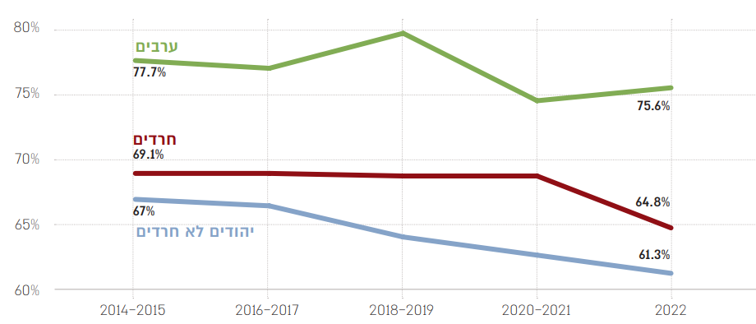
המקור: דוח מצב החברה החרדית- 2024, פרק 2: דיור.

יצוין כי על פי הסקרים האמורים בחברה היהודית שאינה חרדית חלה ירידה מתמשכת בשיעור הבעלות על הדירה מ-67% בשנת 2014 ועד לכ-61.3% בשנת 2022. לעומת זאת במגזר החרדי, עד שנת 2021 חלו שינויים מועטים בשיעור בעלי הדירות, ובשנת 2022 חלה ירידה של כ-4% בשיעור הבעלות על דירה. להלן הנתונים:

מאחר ושיעור הבעלות על דירות בחברה החרדית גבוה משיעורו בחברה היהודית שאינה חרדית, גם שיעור משקי הבית החרדים שנוטלים משכנתא גבוה יותר. בשנת 2022 על פי נתוני בנק ישראל האוכלוסייה החרדית נוטלת באופן יחסי את שיעור המשכנתאות הגבוה ביותר והוא עומד על כ-43% ממשקי הבית, לעומת כ-28% באוכלוסייה היהודית הלא-חרדית, וכ-7% בלבד ממשקי הבית בחברה הערבית.

לפי דו"ח הפיקוח על הבנקים לשנת 2024, שיעור נוטלי המשכנתאות שנעזרים ביועצים פיננסיים ביישובי החברה החרדית עומד על 80%, זאת בהשוואה ל-62% בלבד בישובים יהודיים שאינם יישובי החברה החרדית, 65% בישובים עם אוכלוסייה מעורבת, ו-76% ביישובי החברה הערבית.

דפוסי הרכישה של דירות במגזר החרדי שונים מהמגזר הכללי:

- גיל רכישה: במגזר החרדי גיל הרכישה צעיר יותר (על פי נתוני הלמ"ס הגיל החציוני לרכישת דירות אצל החרדים עומד על 29 שנים, ואילו הגיל החציוני במגזר היהודי הלא חרדי עומד על 41 שנים) וזאת בשל החשיבות המשפחתית המוקנית לבעלות על דירת המגורים בשלב חיים מוקדם של זוג צעיר.

- עלות דירה ממוצעת: במגזר החרדי עומדת על כ-1.6 מיליון ש"ח, ואילו עלותה של דירה ממוצעת בקרב המגזר היהודי שאינו חרדי עומדת על כ-1.95 מיליון ש"ח - כ-20% בממוצע יותר מעלות הדירה בקרב האוכלוסייה היהודית הלא חרדית.

- גיל הדירה החציוני: גיל הדירה שנרכשת במגזר החרדי עומד על 27 שנים ואילו גיל הדירה החציוני במגזר היהודי שאינו חרדי שנרכשת עומד על 13 שנים.

- שטחה החציוני של הדירה: במגזר החרדי עומדת על 83 מ"ר, ואילו במגזר היהודי שאינו חרדי עומד על 94 מ"ר.

במסגרת דיון בוועדת הכספים של הכנסת בנושא "שיעור הריבית על הלוואות לדיור והריבית המשתלמת על-ידי הבנקים על כספים המופקדים בחשבונות עו"ש ובפיקדונות" שהתקיים ביוני 2023, הציג בנק ישראל מספר ניתוחים וביניהם את שיעורי הגידול של ההחזרים החודשיים בגין המשכנתאות בקרב יישובים יהודים שאינם בחברה החרדית, ביישובי החברה החרדית, יישובים עם אוכלוסייה מעורבת, ויישובי החברה הערבית. להלן הנתונים:

תרשים 58: שיעור השינוי הממוצע בהחזר החודשי לפי יישוב
ממועד נטילת ההלוואה ועד 12/2022 על הלוואות שניתנו בשנים 2022-2020 (באחוזים)
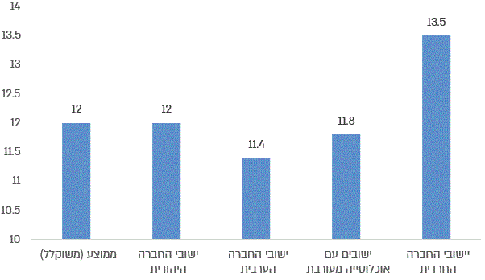
המקור: נתוני בנק ישראל.

מנתוני בנק ישראל עולה כי בקרב יישובים יהודים שאינם בחברה החרדית שיעור הגידול בהחזר החודשי בגין הלוואת המשכנתא עמד על 12%, בדומה לשיעור הגידול הממוצע בכלל המגזרים, ואילו ביישובי החברה החרדית שיעור הגידול עמד על 13.5%.

בדבריו בוועדה ציין המפקח על הבנקים כי השינויים בהחזר החודשי בחברה החרדית נעוצים בשינוי תמהיל ההלוואה: "ביישובים חרדים שיעור הגידול הינו גבוה מהממוצע, עקב שיעור גבוה יותר של הלוואה במסלול פריים, ולהיפך ביישובים הערביים שם שיעור גבוה של ההלוואה הינו במסלולי ריבית קבועה ובמסלולים הצמודים".

לפי נתונים שפרסם בנק ישראל באמצע 2023, ההחזר החודשי עבור משכנתאות שנלקחו ב-2021 התייקר ב-23.3% ביישובים חרדיים, בהשוואה להתייקרות של 20.1% ביישובים יהודיים שאינם חרדיים (הממוצע הכולל עומד על 20.3%).
כלומר, עם עליית מחירי הדיור בצורה משמעותית ועליות הריבית של בנק ישראל, ומאפייני רכישות הדירה על ידי המגזר החרדי, נראה כי הנטל הכלכלי הנוסף עליהם עולה בהשוואה לנטל הכלכלי במגזר היהודי הכללי.

אופן רכישת דירות על ידי המגזר החרדי

כאמור הנחיות בנק ישראל קובעות מגבלות למתן הלוואות לדיור וקובעות כי ההלוואה לדיור לצורך רכישת דירה יחידה לא יעלו על 75% משווי הנכס, לפיכך ההון העצמי הנדרש עומד על 25% משווי הנכס.

מפגישות שערך משרד מבקר המדינה עם נציגי הבנקים השונים עולה כי דפוס הרכישה במגזר החרדי שונה מהמגזר הכללי, ומתבסס לא רק על לקיחת משכנתא אלא גם על הלוואות ממוסדות לגמילות חסדים (להלן - גמ"חים) ומתנות מההורים. דוח של המכון לאסטרטגיה ומדיניות חרדית משנת 2024 מצביע על כך שבשל האפשרויות הכלכליות המוגבלות למדי בשלב זה, נוצרה מוסכמה חברתית שלפיה שני זוגות ההורים של הזוג הצעיר, ולפעמים אף הסבים והסבתות, מעניקים לזוג סיוע כלכלי ניכר במימון רכישת הדירה. נוסף על תמיכה זו יש בחברה החרדית מוסדות פיננסיים המעניקים מגוון אמצעי סיוע כלכלי לזוג הצעיר ולהורים, לדוגמה גמ"חים וקרנות הלוואה בלא ריבית. לצד הגמ"חים פועלות גם קרנות צדקה ואף קופות צדקה פרטיות המציעות סיוע במימון רכישת דירות באמצעות הלוואות, מענקים ותמיכות כספיות.

מאחר שלמשקי בית חרדיים רבים קיימת אפשרות ללוות כספים ממוסדות גמ"ח ולהשתמש בהם כהון עצמי לצורך נטילת משכנתא, סך ההלוואות שנוטל משק בית חרדי לצורך רכישת הדירה יכול להגיע לשיעור של 100 אחוזים ממחירה. באתר של אחד הגמ"חים עולה כי ניתן לקבל הלוואה של עד 320,000 ש"ח לזוג צעיר שהוריו הצטרפו לתכנית הגמ"ח ומשלמים סכומים חודשיים למשך תקופה שנקבעה מראש. בשנים 2023-2024 הצטרפו למסלולים השונים שמעניק הגמ"ח כ-86,670 משפחות וניתנו 21,498 הלוואות. בהתאם למצוין באתר, באמצעות אחד הגמ"חים חוסכות כ-53 אלף משפחות. נכון לשנת 2024 נתן הגמ"ח הלוואות בהיקף של 3.3 מיליארד ש"ח, כאשר כשליש מסכום זה כבר הוחזר. מהדוחות הכספיים לשנת 2023 של אחד הגמ"חים עולה כי הפעילות העיקרית של העמותה הינה במסגרת תכנית הורים, תכנית המסייעת בנישואי צאצאים באמצעות מתן הלוואות לטווח ארוך ללא ריבית וללא הצמדה. נכון ל-31.12.23 לעמותה יש הלוואות שניתנו לזמן ארוך העומדות על 970 מיליון ש"ח.

החוק לאסדרת מתן שירותי פיקדון ואשראי בלא ריבית על ידי מוסדות לגמילות חסדים, התשע"ט-2019 (להלן - החוק לאסדרת גמ"חים) פורסם ב-13.1.19 והוא מסדיר את פעילותם של הגמ"חים, את הרישוי שלהם ואת הפיקוח עליהם. החוק קובע כי רשות שוק ההון תחל בפיקוח אחר הגמ"חים השונים מ-13.07.22. בדצמבר 2025 התקיים דיון בוועדת הכספים של הכנסת ובו התברר כי ישנן 170 בקשות הממתינות לקבלת רישיון לגמ"חים, כאשר 102 מהם מתנהלים על פי רישיון זמני, ואילו 68 גמ"חים עובדים ללא רישיון. רשות שוק ההון העריכה בדיון כי כ-90% מהגמ"חים אינם עומדים בדרישות הרישיון כפי שקבעה הרשות.

יצוין כי באוגוסט 2025 הוגשו לרשות שוק ההון שתי חוות דעת כלכליות בהן הובע חשש שאחד הגמ"חים, מהמוסדות הכלכליים החשובים בחברה החרדית, לא יוכל לעמוד בהתחייבויותיו לחוסכים.

ממצאי הבדיקה שערך משרד מבקר המדינה מעלים כי מודל המימון במגזר החרדי נשען על מבנה תלת-שכבתי ייחודי, המבדל אותו מדפוסי הצריכה במגזר הכללי ומגביר את המורכבות בניהול הסיכונים הבנקאיים: (א) הנדבך המוסדי (המשכנתא); (ב) הנדבך הקהילתי (הגמ"ח): הלוואות ללא ריבית לטווח קצר, המאופיינות בהחזר חודשי גבוה במיוחד. אשראי זה אינו מדווח למערכת נתוני האשראי ולפיכך הוא אינו מבוא לפני המערכת הבנקאית בעת העמדת המשכנתא; (ג) הנדבך המשלים (אשראי חוץ-בנקאי): הלוואות מחברות כרטיסי אשראי או גופי מימון חוץ-בנקאיים לצורך גישור על פערים שוטפים.

שילוב שלושת המקורות יוצר מצב בו שיעור המימון האמיתי של משק הבית במגזר החרדי עשוי לחרוג מהרף שנקבע על ידי בנק ישראל של 75% לרוכשי דירה יחידה ו-50% לרוכשי דירה להשקעה. בעוד שבמגזר הכללי הלוואות משלימות גלויות לרוב לבנק דרך מערכת נתוני האשראי, במגזר החרדי נדבך הגמ"ח שאינו מובא כאמור בפני המערכת הבנקאית, דבר המערים קושי על הבנקים (ועל בנק ישראל כרגולטור) לאמוד את רמת המינוף הריאלית ואת יכולת העמידות של משק הבית מול שינויים בריבית או בהכנסות.

נמצא כי על פי הערכת רשות שוק ההון מדצמבר 2025, כ-90% מהגמ"חים אינם עומדים בדרישות הרישיון של הרשות. לפיכך, למרות שחלפו למעלה משש שנים ממועד פרסום החוק לאסדרת פעילותם של הגמ"חים (ינואר 2019), ושלוש שנים וחצי מהמועד שבו אמורה הייתה רשות שוק ההון להתחיל להחיל עליהם פיקוח בפועל (יולי 2022), הליך הסדרת הרישוי של מוסדות אלה רחוק מהשלמה.

מומלץ כי רשות שוק ההון תרכז את המידע על הלוואת הגמ"חים בין היתר לדיור, וזאת בין היתר על מנת לאפשר לבנק ישראל לבחון את רמת הסיכון במגזר החרדי בצורה מלאה.

כמו כן, נוכח היקפי ההלוואות שניתנות על ידי הגמ"חים, והשקעת כסף משמעותית על ידי הורים עבור דירת ילדיהם בעתיד, על רשות שוק ההון לוודא כי לגמ"חים הנותנים את ההלוואות לרכישת דירה, יש תכנית עסקית ויציבות פיננסית שתאפשר להם לתת הלוואות גם להורים המצטרפים שילדיהם יצטרכו לקחת את ההלוואה רק בעוד כמה שנים, וכי אין חשש להונאות מעין "פירמידה".

רשות שוק ההון ציינה בתשובתה ממאי 2026 (להלן - תשובת רשות שוק ההון) כי תחום הגמ"חים הפיננסים הוסדר לראשונה רק עם חקיקת חוק הג"מחים בשנת 2019 אשר יצר מסגרת רישוי ופיקוח ייעודית לתחום שפעל במשך שנים ללא אסדרה כוללת, ובכלל זה ללא תחולה של משטר איסור הלבנת הון ייעודי. יישום החוק עצמו נעשה באופן מדורג וכלל תקופות היערכות ושיהוי בכניסת הוראות שונות לתוקף, נוכח מאפייניו הייחודים של התחום והצורך בבניית תשתית רגולטורית מתאימה. בתוך כך, לאחרונה נחתם על ידי שר האוצר צו איסור הלבנת הון החל על גמ"חים אשר תחילתו נקבעה לעוד כשנתיים, לצורך היערכות והטמעת הדרישות בקרב הגופים המפוקחים. אלו מהווים תשתית רגולטורית, פיקוחית ואכיפתית שקידמה הרשות שמטרתה להחיל סטנדרטים של ניהול סיכונים, שקיפות וציות גם על פעילות זו, בהתאם למאפייניה הייחודים.

פעולות הסיוע בדיור

המינהל לסיוע בדיור (להלן - המינהל) במשרד הבינוי והשיכון (להלן - משב"ש) אמון על תכנון וקביעת מדיניות הסיוע בדיור, הפעלת תוכניות סיוע לדיור וביצוע בקרה ופיקוח בנושא, אגב התמקדות באוכלוסיות חסרות דירה ומשקי בית המצויים במצוקה כלכלית. פעולות הסיוע בדיור מגוונות וכוללות סיוע בשכר דירה, סיוע בדיור ציבורי, סיוע בדיור מוגן ציבורי לקשישים, סיוע במשכנתאות, סיוע לנכים להתאמת דירתם, סיוע בבניית ממ"ד וסיוע לרכישת דירה במחיר נמוך באזור המוגדר בעדיפות לאומית א'.

התרשים שלהלן מציג את הקצאת המשאבים הכוללת לפעולות המינהל בשנים 2024-2022, בחלוקה בין תקציב הסיוע במשכנתאות לבין יתר פעילויות המינהל. יצוין כי כמחצית מהסכום המיועד לסיוע במשכנתאות מקורו בתאגידים הבנקאיים. לפיכך, רכיב זה אינו נכלל במסגרת תקציב המדינה כפי שיפורט בהמשך.

תרשים 59: תקציב המינהל לסיוע בדיור בשנים 2022 - 2024, במיליארדי ש"ח
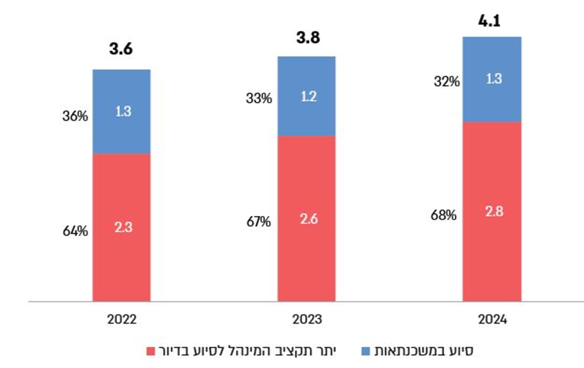
על פי נתוני משרד הבינוי והשיכון, בעיבוד משרד מבקר המדינה.

ניתן לראות בתרשים כי הסכום המוקצה לפעילות המינהל גדל בהדרגה בין השנים 2022 ל-2024 מ-3.6 מיליארד ש"ח ל-4.1 מיליארד ש"ח (גידול של כ-14%), וכי חלק ניכר מתוכו (כשליש) מופנה לסיוע במשכנתאות. הסכום המוקצה לפעילות הסיוע במשכנתאות נותר יציב במהלך שלוש השנים האחרונות בהיקף של 1.2 עד 1.3 מיליארד ש"ח, אולם בשל הגידול בסכום המוקצה לפעילות המינהל חלקו קטן מ-36% בשנת 2022 ל-32% בשנת 2024.

לפי נתוני המינהל, במהלך שנת 2024 הוענק סיוע ליותר מחצי מיליון משקי בית. כלומר ניתן סיוע ל-1 מכל 6 משקי בית בישראל. סך מממשי הסיוע במשכנתאות היווה בשנת 2024 כ-2% (כ-10 אלפים משקי בית) בלבד מתוך סך מקבלי הסיוע מפעילויות המינהל השונות. לכן למרות מרכזיות הסיוע במשכנתאות בסכום המוקצה לפעילות המינהל מדובר על אפיק פעילות אחד מתוך פעילות מגוונת שמקיים המינהל לתמיכה במשקי בית רבים.

הלוואות לזכאים

הלוואות לדיור לזכאים ניתנות מתוקף חוק הלוואות לדיור, התשנ"ב-1992 (להלן - חוק הלוואות לדיור) לאלה המוגדרים חסרי דירה וזכאים לסיוע בדיור לפי כללי משב"ש לצורך רכישתה, בנייתה, הרחבתה או התאמתה לצרכים מיוחדים (להלן - משכנתא לזכאים). הסיוע ניתן באמצעות הלוואה לתקופה ארוכה ממקורות תקציב המדינה (להלן - הלוואות תקציביות) או מכספי תאגידים בנקאיים שיעמידו את ההלוואה (להלן - הלוואות בנק מסובסד).

בדברי ההסבר להצעת החוק נכתב כי "אחד הגורמים המרכזיים למצוקת הדיור המחריפה, הוא אי יכולתן של משפחות ריבות לעמוד בתנאי ההחזר של המשכנתאות. ההחזרים צומחים בהתמדה בהתאם לעליות המדד ולשיעור הגבוה של הריבית, בעוד שהשכר מפגר אחר הגידול בהחזרי המשכנתאות.
כמו כן, גובה המשכנתאות המוצעות היום לזכאים, אינו ריאלי ביחס למחירי הדירות שהאמירו מאוד, והמשכנתאות בשיעוריהן הנוכחיים אינן מסוגלות להקנות לחלק ניכר מן הזכאים את היכולת לרכוש דירה. הצעת החוק נועדה לפתור שתי בעיות אלן באמצעות הגדלת גובה המשכנתאות והקלת תנאי ההחזר שלה".

ככלל, הלוואות שמועמדות מכספי תאגידים בנקאיים הן בסיכון נמוך לכשל החזר אשראי ביחס לאלה שמעמידה המדינה. במטרה לקדם מטרות חברתיות וכלכליות, ובמיוחד תמיכה באוכלוסיות מעוטות יכולת כלכלית, המדינה לוקחת על עצמה את הסיכון בהעמדת הלוואות ללווים שהם בעלי סיכון גבוה לכשל החזר אשראי. התרשים להלן מציג את התפלגות הלוואות לזכאים בחלוקה להלוואות תקציביות ולהלוואות בנק מסובסד בין השנים 2017 - 2024.

תרשים 60: הלוואות שניתנו לזכאים, בחלוקה להלוואות תקציביות והלוואות בנק מסובסד, 2017 - 2024 (במיליארדי ש"ח*)
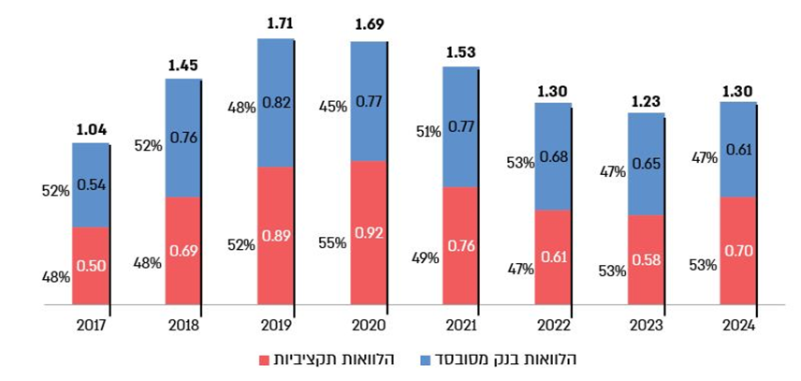
על פי נתוני המינהל לסיוע בדיור, בעיבוד משרד מבקר המדינה.
* הנתונים המוצגים מעוגלים.

ניתן לראות בתרשים כי בין השנים 2017 - 2024 הועמדו הלוואות לזכאים (מתקציב המדינה וממקורות הבנקים) בטווח שבין 1.04 מיליארד ש"ח ל-1.71 מיליארד ש"ח. התפלגות המקורות להעמדת הלוואות לזכאים נחלקת באופן שווה בין הלוואות תקציביות להלוואות בנק מסובסד לאורך השנים. ההיקף הכולל של ההלוואות שניתנות לזכאים בשנים האחרונות עומד על כ-1.3 מיליארד ש"ח לשנה. בניסיון לגוון ולהרחיב את מקורות האשראי דיווחו נציגי משב"ש לצוות הביקורת כי פנייה שביצעו לגופים חוץ-בנקאיים לא נענתה.

נמצא כי הסכמי ההתקשרות הגנרית של משב"ש אינם מתואמים לגופים החוץ בנקאים. קיים שוני מהותי בין תאגידים בנקאיים לגופים חוץ-בנקאיים בשני היבטים מרכזיים: במקורות המימון (פיקדונות הציבור מול הון עצמי ושוק ההון) ובמדיניות ניהול הסיכונים המכתיבה את אופן מתן האשראי. נוכח האמור, הסכמי התקשרות גנריים, המנוסחים לפי אמות מידה בנקאיות שמרניות, שאינם מותאמים לגופים חוץ בנקאיים, מהווים חסם כניסה עבור גופים חוץ-בנקאיים. מצב זה מצמצם את התחרות בשוק האשראי לדיור ומונע את הרחבת מעגל הזכאים שיכולים ליהנות ממקורות סיוע מגוונים.

מומלץ כי משרד הבינוי והשיכון, בשיתוף עם אגף החשב הכללי, יבחנו גיבוש מודל התקשרות דיפרנציאלי המותאם למאפיינים הייחודיים של המגזר החוץ-בנקאי. על מנת להגדיל את היצע המקורות הכספיים העומדים לרשות הציבור.

משרד הבינוי והשיכון ציין בתשובתו כי סוגיות אלו נגזרות ממדיניות ממשלתית ומהחלטות רוחב הנקבעות בשיתוף משרד האוצר והגורמים הרלוונטיים.

התרשים להלן מציג את יתרת ההלוואות לזכאים שהועמדו מתוך מקורות המדינה בין השנים 2006 ל-2024.

תרשים 61: יתרת הלוואות לזכאים שהועמדו ממקורות המדינה בשנים 2006 - 2024, במיליארדי ש"ח
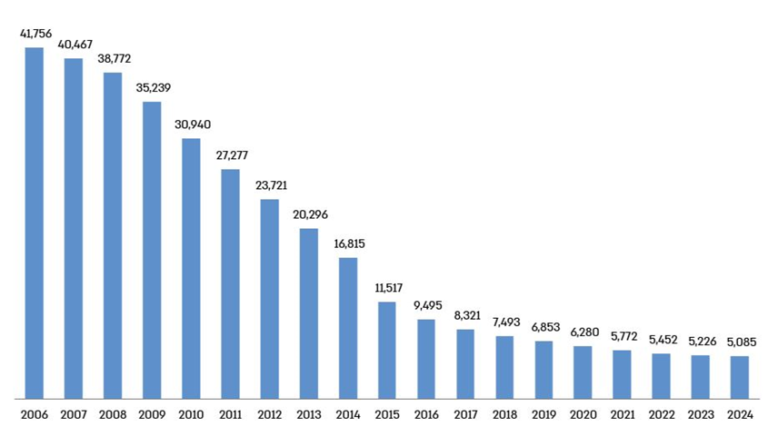
נתוני הדוחות הכספיים של מדינת ישראל בעיבוד משרד מבקר המדינה.

ניתן לראות בתרשים כי יתרת הלוואות לזכאים הניתנות מתקציב המדינה פחתה באופן רציף ומשמעותי (ב-88%) במהלך השנים מכ-42 מיליארד ש"ח בשנת 2006 לכ-5 מיליארד ש"ח בשנת 2024. ירידה זו נבעה ברובה מירידה באטרקטיביות הריבית המוצעת בהלוואות לזכאים מול הריביות הנמוכות שהוצעו בשוק, בין היתר כתוצאה משכלול שוק המשכנתאות והתגברות התחרות בין הבנקים. כתוצאה מכך סך ההלוואות שנפרעו לאורך השנים היה גדול מסך ההלוואות החדשות שהועמדו, כך שיתרת ההלוואות פחתה באופן הדרגתי ורציף. עוד ניתן לראות בתרשים כי בשנים האחרונות אין ירידה משמעותית ביתרת ההלוואות, כך שמתקיים איזון בין סך ההלוואות המועמדות לאלו הנפרעות.

נציגי החשכ"ל ציינו בפני צוות הביקורת כי למרות הירידה בביקוש, המתווה משמש למתן סיוע לקבוצות אוכלוסייה שונות ולמתן מענה מהיר לסיוע הנדרש בהתאם למדיניות הממשלתית המשתנה מעת לעת.

משב"ש הפעיל בשנים האחרונות כמה תוכניות נוספות המתבססות על מתווה הלוואות לזכאים כדי לתמוך בקבוצות אוכלוסייה שונות בהתאם למדיניות הממשלתית והוראות החוק. להלן כמה דוגמאות:

תוכניות הלוואות לדיור למשפחות יוצאי אתיופיה: בהחלטת ממשלה 2253 מיום 5.1.17 הוחלט על כמה צעדי מדיניות ממשלתית לקידום שילובם המיטבי של יוצאי אתיופיה בחברה. במסגרת זו הוחלט בין היתר כי במשך ארבע שנים יהיו זכאיות בכל שנה 200 משפחות יוצאי אתיופיה להלוואה לדיור בסך של 600 אלף ש"ח לתקופה של 25 שנה שתוחזר בהחזרים חודשיים מיטביים. בשנים 2017 - 2020 העניק משב"ש כ-800 הלוואות לדיור בתנאים מיטיבים אלה במסגרת התוכנית. בנוסף לכך, בהחלטת ממשלה 1103 מיום 31.1.22 שתוקפה הוא עד סוף שנת 2031 הוחלט על תוכנית מענקי דיור לעולים מאתיופיה המתגוררים במרכזי קליטה או אתרי קליטה כדי לסייע ברכישת דירה ראשונה. במסגרת זו זכאים העולים לסכומי מענקים הנקבעים לפי הרכבם המשפחתי ובטווח שבין 90 אלף ש"ח ל-650 אלף ש"ח.

תוכנית לרוכשי דירה בפריפריה: רוכשי דירה בפריפריה במסגרת תוכנית דירה בהנחה זכאים למענק מותנה בסך 40 אלף ש"ח. המענק ניתן כהלוואה שהלווים אינם נדרשים להחזיר עד תום תקופה מוגדרת, ובסיומה ההלוואה מומרת למענק.

תוכנית מענק ביטחוני: מתוקף חוק הלוואות לדיור ניתנים מענקים ביטחוניים ליישובי קו העימות עבור דרישות מיגון מיוחדות. המענקים ניתנים לדירות חדשות ולהרחבת דירות קיימות לבניית מרחב מוגן דירתי (ממ"ד). רשימת היישובים הזכאים נקבעת בהתאם להחלטת פיקוד העורף ועשויים להשתנות מעת לעת. גובה המענקים נקבע בהתאם לסוג הדירה - ברכישת דירה חדשה בבניין בן שתי קומות לפחות או הרחבת דירה בבניין כזה המענק הוא 9,100 ש"ח בבנייה עצמית או ברכישת דירה בבנייה צמוד קרקע או הרחבת דירה בבית צמוד קרקע המענק הוא 10,400 ש"ח.

תוכנית למוגבלים בתנועה: מוגבלים בתנועה זכאים לסיוע לצורך מימון שינויים או שיפוצים פנימיים או שיפוצים חיצוניים החיוניים לניידותם בדירתם ובדרכי הגישה אליה. הסיוע ניתן ככלל לצורך הרחבת פתחים ובהתאמתם לצורך מעבר עגלת נכים, לשינוי במבנה שירותים סניטריים, לבניית שביל גישה ולהתקנת משטחי גישה לנכים (רמפות), מעקות, תמיכות ומעלונים. הסיוע יכול להינתן כמענק או כהלוואה בהתאם לכושר ההשתכרות וגובהו יושפע מהרכב המשפחה והכנסותיה. גובה הסיוע הוא עד 65 אלף ש"ח עבור שינויים פנימיים או חיצוניים בדירה וסיוע נוסף של עד 130 אלף ש"ח הניתן לצורך התקנת מעלון.

יתרת הלוואות לזכאים הניתנות ממקורות המדינה פחתה בהדרגה עם השנים בעקבות ירידת הריבית ושכלול שוק המשכנתאות ולנוכח התגברות התחרות במערכת הבנקאית, מכ-42 מיליארד ש"ח בשנת 2006 לכ-5 מיליארד ש"ח בשנת 2024. אף על פי כן לדעת אגף החשכ"ל המתווה משמש כלי מהיר למתן הקלות וסיוע לקבוצות אוכלוסייה שונות, בהתאם למדיניות הממשלתית המשתנה על פני זמן. זאת מאחר שמתווה ההלוואות ממשיך לשמש כלי חשוב למתן הקלות וסיוע לקבוצות אוכלוסייה שונות, ובמיוחד לאותן אוכלוסיות הזקוקות לתמיכה כלכלית במצבים של קשיים כלכליים וחווים מכשולים למול המערכת הפיננסית.

זיהוי מאפייני מבקשי הסיוע בהלוואות לזכאים נחוץ להתאמת תנאי ההלוואות וייעול התהליך וכדי להבטיח שכספי המימון הציבורי יגיעו לאלה הזקוקים לו. התרשים להלן מציג את התפלגות היקף מממשי הלוואות לזכאים בחלוקה למאפייני הדירה בין השנים 2021 - 2024.

תרשים 62: התפלגות היקף מממשי הלוואות לזכאים בחלוקה למאפייני הדירה, 2021 - 2024
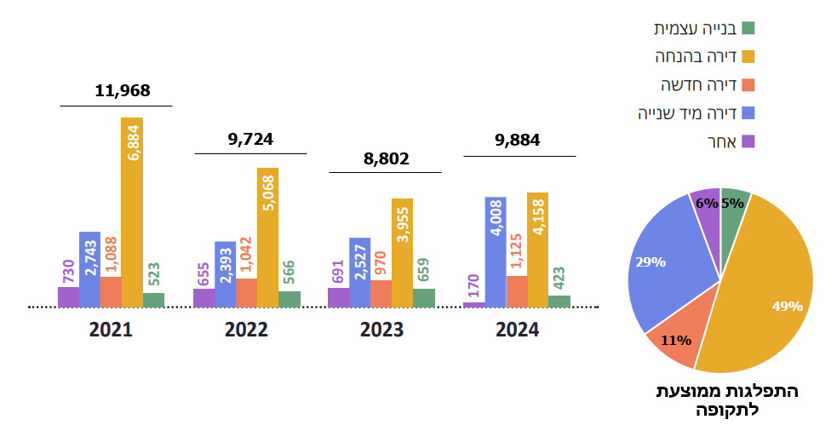
על פי נתוני מנהל הסיוע בדיור, בעבוד משרד מבקר המדינה.

ניתן לראות בתרשים כי מספר מממשי הלוואות לזכאים פחת בהדרגה בין השנים 2021 ל-2023 מ-11,968 ל-8,802 (ירידה של כ-26%) ואילו בשנת 2024 עלה בכ-12% ביחס לשנת 2023. עלייה זו נבעה מגידול חד בכמות ההלוואות שהועמדו לקבוצת הלווים לרכישת דירה יד-שנייה. עוד ניתן לראות בתרשים כי חלק ניכר מהלוואות לזכאים (כ-49% בממוצע) מועמדות במסגרת פרויקטים של דירה בהנחה ויתר ההלוואות מועמדות לרכישת דירות מיד שנייה (כ-29% בממוצע), לרכישת דירות חדשות (כ-11% בממוצע) ולבנייה עצמית (כ-5% בממוצע).

הביקורת העלתה כי משרד הבינוי והשיכון אינו עוקב אחר נתוני התפלגות מממשי הלוואות לזכאים בחלוקה לאזורי מימוש. מידע כאמור יכול לעזור בבחינת הצורך בהתאמת הסיוע הניתן מכספי ציבור כדי לתמוך באוכלוסיות ראויות לקידום ובהתאם ליעדי הסיוע.

מומלץ כי משרד הבינוי והשיכון יבצע מעקב אחר התפלגות אזורי מימוש הלוואות לזכאים כדי לבחון את הצורך בשינוי המתווה לתמיכה באוכלוסיות ראויות לקידום.

משרד הבינוי והשיכון ציין בתשובתו כי למשרד קיימים נתונים רבים ומפורטים בנושא והמשרד מבצע מעקב שוטף באמצעות מערכות המידע וה-BI המשרדיות. בין היתר, מצויים בידי המשרד נתונים בדבר יישוב הרכישה, מחיר הדירה, גודל משק הבית, גיל המבקשים ומאפיינים נוספים והמידע נגיש לצורכי בקרה, ניתוח וקבלת החלטות.

בעקבות מלחמת 'חרבות ברזל' נדרשה המדינה לקדם פעולות לשיקום אזור הצפון. בהחלטת ממשלה מיום 31.10.24 נקבע בין היתר על קידום הצעה מפורטת לתוכנית רב-שנתית לשיקום ולפיתוח הצפון בעלות תקציבית של 15 מיליארד ש"ח, שתכלול את פירוט המקורות לתוכנית והשימוש בהם בשים לב למרחק מהגבול. בהחלטת ממשלה מיום 20.7.25 הוחלט להכריז על אזור הצפון הסמוך לגבול לבנון כאזור עדיפות לאומית לשנים 2025 - 2026 ולאשר תוכנית סיוע כלכלית לאזור בסך של כ-610 מיליוני ש"ח. זאת כדי להביא להאצה ופיתוח כלכלי של אזור הצפון הסמוך לגבול וכן לצמיחה כלכלית משמעותית של התעשייה והעסקים באמצעות, בין היתר, משיכת קרקעות, חיזוק ההון האנושי, החזרת פעילות עסקית, העלאת פריון ופיתוח מנועי צמיחה.

מתווה הסיוע שגובש במלחמת 'חרבות ברזל' משמש פלטפורמה מהירה למימוש יעדי הממשלה למתן הנחות והטבות לאוכלוסיות בהתאם ליעדי הממשלה. עם זאת, בתוכנית הסיוע הכלכלית שגיבשה הממשלה לאזור הצפון ביולי 2025 לא נכלל מתווה סיוע של הלוואות לזכאים במסגרת מתן הקלות לציבור, למרות השימוש האפשרי בו לסיוע לשכבות רחבות של אוכלוסייה כדי להבטיח קורת גג או לשפר תנאי דיור ירודים.

לאור היתרונות הגלומים במתווה ההלוואות לזכאים ככלי ממשלתי גמיש ומהיר למתן סיוע כלכלי, ובעיקר לאוכלוסיות ראויות לקידום, מומלץ לבחון את שילובו גם במסגרת תוכניות סיוע עתידיות, ובפרט בתוכניות המיועדות לאזורים המתמודדים עם השלכות ביטחוניות וכלכליות. שילוב מתווה זה עשוי לאפשר לממשלה להעניק פתרונות מימון נגישים בתנאים מועדפים לאוכלוסיות הזקוקות לכך, ובכך לסייע בהבטחת קורת גג ראויה, בשיפור תנאי הדיור ובהפחתת הנטל הכלכלי על משקי הבית. בנוסף, הפעלת המתווה יכולה להרחיב את מגוון כלי המדיניות העומדים לרשות הממשלה ולחזק את יכולתה לתת מענה ממוקד ומהיר לצורכי הציבור בתקופות של משבר או שיקום אזורי.

משרד הבינוי והשיכון ציין בתשובתו כי הקריטריונים לקביעת זכאות להלוואה בדיור נבחנו ועודכנו בשנת 1998 בהמלצת ועדת ציבורית שמונתה לבדיקת עקרונות הסיוע בדיור וגיבוש קווים מנחים למדיניות הסיוע בשיכון על ידי הממשלה. נוכח חלוף השנים והשינויים שחלו בתנאים החברתיים והמשקיים במדינה, משרד הבינוי והשיכון מבצע בתקופה האחרונה עבודת מטה לבחינת מדיניות הסיוע ולעדכון אופן חישוב גובה הסיוע לזכאים. במסגרת זו פועל המשרד להקמת צוות בין משרדי לבחינת הנושא, אשר המלצותיו יובאו בפני שר הבינוי והשיכון.

תהליך העמדת הלוואות לזכאים

בנקים למשכנתאות מטפלים ישירות בכל מבקשי הסיוע, ובכלל זה בכל ההליכים לקבלת תעודת הזכאות ממשב"ש, בהתאם להסדרים שנקבעו עם אגף החשב הכללי במשרד האוצר. תעודת הזכאות, המופקת על סמך נתוני מבקשי ההלוואות וקריטריונים שהגדיר משב"ש, משמשת אסמכתא לביצוע הלוואות לזכאים וקובעת בין היתר את סכום ההלוואה לכל זכאי.

גובה הלוואות לזכאים נקבע ככלל בהתאם לשיטת ניקוד, לפיה ניקוד גבוה מאפשר ליטול הלוואה בסכום גבוה מניקוד נמוך. מבקש שאינו חסר דירה על פי ההגדרה אינו זכאי להלוואה לפי שיטת הניקוד, אך ייתכן שיהיה זכאי להלוואה ייעודית לאוכלוסיות מסוימות. הניקוד מורכב מכמה רכיבים המשתנים בין קבוצות אוכלוסייה שונות ומוגבל לניקוד מרבי המזכה בהעמדת הלוואה לזכאים בסך של כ-162 אלף ש"ח (להלן - הסכום הבסיסי). ישנם רכיבים נוספים המאפשרים ליטול סכום נוסף לזה המתקבל בהתאם לניקוד המרבי, בהם חודשי שירות חובה, מגורים ביישובי נגב הזכאים לסיוע נוסף ובעלי הכנסה נמוכה. כך שהסכום הכולל הניתן ללוות במשכנתא לזכאים יכול להגיע עד לסכום מרבי של כ-500 אלף ש"ח (להלן - הסכום המרבי). מחשבון לחישוב גובה משכנתא לזכאים מוצג לטובת הציבור במרשתת.
הלוואות לזכאים מכסות רק חלק ממחיר הדירה ועל הזכאים לגייס את יתר המקורות בעצמם, כך שהלוואות לזכאים משמשות מקור מימון נוסף לגיוון תמהיל המשכנתא ובעלות תועלת כלכלית במצבים מסוימים. הטבלה להלן מציגה את המחיר הממוצע לדירות ואת סך ההלוואה הממוצעת שהועמדה לזכאים בין השנים 2017 - 2024.

לוח 10: המחיר הממוצע של דירות וסך ההלוואה הממוצעת לזכאים בשנים 2017 - 2024, באלפי ש"ח
שנה | מחיר ממוצע של דירות | סך הלוואה לזכאים ממוצעת שהועמדה | שיעור הלוואה לזכאים ממוצעת ממחיר ממוצע של דירות
2024 | 2,340.3 | 131.6 | 5.6%
2023 | 2,109.1 | 140.1 | 6.6%
2022 | 1,951.0 | 133.2 | 6.8%
2021 | 1,728.7 | 127.8 | 7.4%
2020 | 1,574.0 | 136.8 | 8.7%
2019 | 1,544.3 | 147.4 | 9.5%
2018 | 1,534.4 | 139.5 | 9.1%
2017 | 1,531.5 | 138.1 | 9.0%
נתוני הלשכה המרכזית לסטטיסטיקה ומשרד הבינוי והשיכון בעיבוד משרד מבקר המדינה.

ניתן לראות בטבלה כי במהלך השנים 2017 - 2024 הועמדו הלוואות לזכאים בסכום ממוצע בטווח שבין כ-128 אלף ש"ח לכ-147 אלף ש"ח. סכומים אלה משקפים ניצול של כ-80% עד כ-92% מהסכום הבסיסי וכ-26% עד כ-29% מהסכום המרבי, השמור לאוכלוסיות בעלות מאפיינים מיוחדים מתוך אוכלוסיית הזכאים, כפי שהוגדרו בידי משב"ש ומשרד האוצר. עוד ניתן לראות בטבלה כי למרות שלא חלו שינויים מהותיים בסכום ההלוואה הממוצעת לזכאים במהלך התקופה (פער מרבי של כ-19 אלף ש"ח), שיעור הלוואות לזכאים ממחיר הדירה הממוצע פחת בצורה משמעותית במהלך השנים, מ-9% בשנת 2017 ל-5.6% בשנת 2024. זאת כתוצאה מעליית מחירי הדירות בשיעור ממוצע של 53% שתועדה במהלך תקופה זו.

בשנים האחרונות הועמדו הלוואות לזכאים בסכום ממוצע דומה ובשיעור גבוה מתוך הסכום הבסיסי להעמדתן (כ-80% עד כ-92%). עם זאת שיעורן מסך מחירי הדירות הממוצעים פחת באופן משמעותי במהלך השנים (מ-9% בשנת 2017 ל-5.6% בשנת 2024). נתונים אלה מעלים חשש לפגיעה במקורות המימון של הזכאים ולצמצום ההטבות המוצעות בהעמדתן.

ב-28.6.21 הונחה על שולחן הכנסת לדיון מוקדם (קריאה טרומית) הצעת חוק פרטית הלוואות לדיור (תיקון - הלוואה כהון עצמי)(הוראת שעה), התשפ"א-2021. בדברי ההסבר להצעת החוק נכתב כי ירידה ניכרת בהיקף מימוש הלוואות לזכאים נובעת בין היתר מחוסר יכולתם לגייס הון עצמי התחלתי נדרש. לפיכך ההצעה נועדה לסייע לזכאים בהגדלת ההון העצמי הנדרש באמצעות הכללת סכום משכנתא לזכאים כחלק מההון העצמי. עם זאת הצעת החוק לא קודמה ואף לא התקיים דיון בעניינה במליאת הכנסת.

מומלץ כי משרד הבינוי והשיכון ומשרד האוצר יקבעו במשותף את הסכום הבסיסי והסכום המרבי שניתן ללוות בהעמדת הלוואות לזכאים לנוכח הגידול המשמעותי במחירי הדירות הממוצעים וכדי לתמוך בהשגת יעדי מתן הסיוע.

התנאים המסחריים של הלוואות לזכאים

בהתאם לחוק הלוואות לדיור הריבית על משכנתא לזכאים עומדת על 0.5% פחות מהריבית הממוצעת על משכנתאות צמודות למדד המחירים לצרכן (להלן - המדד) בריבית קבועה, כפי שמפרסם בנק ישראל מדי חודש, ולא יותר מ-3%. באפשרות הזכאים לבחור תקופות שונות להחזר ההלוואה ובטווח של 10 עד 30 שנים. הטבות משמעותיות נוספת של הלוואות לזכאים הן פטור מקנסות בפירעון מוקדם, שמאות לנכס בתעריף מופחת, והנחת שכר טרחת עורך דין הנשכר לטיפול בגביית חוב במקרים בהם הלווה מפגר בתשלומי ההלוואה. עם זאת בהינתן שוק משוכלל ותחרותי, התועלת הגלומה בתנאי הסיוע בהלוואות לזכאים יכולה להשתנות ונדרשת להיבחן באופן מתמיד ביחס לתנאי השוק.

במהלך שני העשורים האחרונים תועדו תנודות רבות בשיעורי הריבית הממוצעת על משכנתאות צמודות למדד בריבית קבועה. קיימת השפעה כלכלית מהותית למועד נטילת הלוואות לדיור, ובמיוחד למועד נטילת הלוואות לזכאים בשל הגבלתן לרף עליון של 3% ריבית בחוק. ככל שהריבית הממוצעת על משכנתאות צמודות למדד גבוהה מ-3.5%, כך פער הריביות בין הלוואות לזכאים להלוואות צמודות מדד בשוק החופשי גדל. התרשים להלן מציג בצדו הימני את שיעור הריבית השנתית הממוצעת שהועמדה בהלוואות לזכאים בין השנים 2003 ל-2025. בצדו השמאלי של התרשים מוצג פער הריביות בין הלוואות לזכאים לממוצע הלוואות צמודות מדד שהועמדו לציבור בתקופה זו.

תרשים 63: הריבית השנתית בהלוואות לזכאים והפער ביחס לממוצע הלוואות צמודות מדד לפי תקופות זמן שונות לפירעון, 2003 - 2025
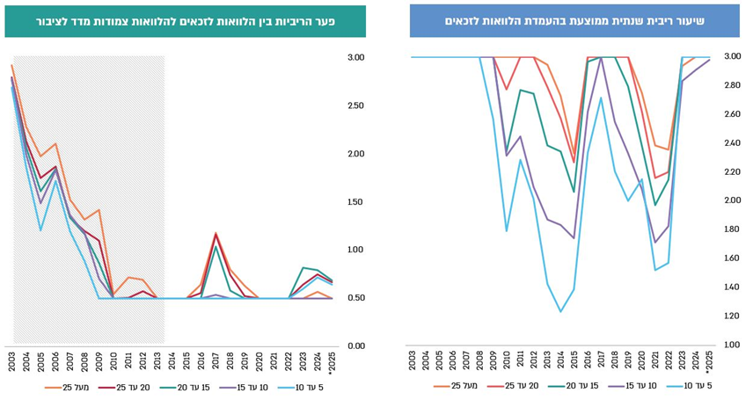
על פי נתוני בנק ישראל, בעיבוד משרד מבקר המדינה.

ניתן לראות בצדו הימני של התרשים כי הלוואות לזכאים הועמדו במהלך השנים 2003 עד 2025 בשיעורי ריבית ממוצעת שנעה בין כ-1.2% ל-3%, תלוי באורך תקופת ההלוואה ובמועד העמדתה. הלוואות לזכאים שהועמדו לתקופה קצרה ניתנו, ככלל, בשיעורי ריבית נמוכים מאלה שהועמדו לתקופה ארוכה. בשנים 2008 עד 2022 תועדו שיעורי ריבית בהלוואות לזכאים הנמוכים מ-3%, זאת בהתאם לשיעורי הריבית הנמוכים ששררו במשק בתקופה זו. בצדו השמאלי של התרשים ניתן לראות כי בין השנים 2003 עד 2009 תועדו פערי ריביות גבוהים בין הלוואות לזכאים לממוצע ההלוואות שהועמדו לציבור בידי המערכת הבנקאית. פערים אלה יצרו תועלת כלכלית בנטילת הלוואות לזכאים בתקופה זו. עם זאת, בחלוף השנים פחת פער הריביות בעקבות ירידה בשיעור הריבית, לכן פחתה הכדאיות הכלכלית הטמונה בנטילת הלוואות לזכאים על פני השנים.
בהתאם לשיטת לוח הסילוקין של ההלוואות הנהוגה בבנקים (שפיצר), לפיה כל התשלומים קבועים לאורך תקופת ההלוואה, החלק הארי של תשלום המשכנתא נועד בשנים הראשונות לפירעון ריבית ורק מיעוטו לסילוק קרן ההלוואה. יתרת תשלום ההלוואה מוצמדת למדד מדי חיוב ובעלת השפעה מהותית על סך התשלומים שישלמו נוטלי הלוואות לדיור עד לפירעונן.

הצמדת הלוואה למדד מתבססת על הנחה כללית לפיה גם השכר מוצמד, פחות או יותר, לשינויים במדד באמצעות תוספות שכר עתיות. עם זאת בתקופות של מיתון ואבטלה ובתקופות של מדיניות כלכלית הפוגעת בשכר הריאלי הנחת יסוד זו עלולה שלא להתקיים. הנחת היסוד מתערערת במיוחד לגבי אוכלוסיות מסוימות, בעיקר משכבות אוכלוסייה ראויות לקידום ולגבי זכאים שבמהלך השנים חל שינוי במצבם המשפחתי, זאת אף אם הכנסתם הריאלית נותרה בעינה ואפילו גדלה מעט.

יעד האינפלציה, שנקבע בידי הממשלה, מגדיר את שיעור השינוי השנתי הרצוי במדד בטווח בין 1% ל-3%. עם זאת במהלך שני העשורים האחרונים המדד חרג מיעד האינפלציה ברוב השנים, כפי שניתן לראות בצדו השמאלי של התרשים מטה. במקרים בהם המדד שלילי תפחת יתרת ההלוואה באופן שיטיב עם נוטלי המשכנתאות, ואילו בשיעורי אינפלציה גבוהים תגדל יתרת התשלום של נוטלי ההלוואות ותרע את מצבם. יתכנו אף מקרים מסוימים בהם ההחזר התקופתי עלול להיות נמוך מגובה ההצמדה, כך שלאחר ביצוע התשלום תגדל יתרת תשלום ההלוואה. לכן בשיעורי אינפלציה גבוהים הכדאיות הכלכלית הטמונה בנטילת הלוואות צמודות מדד פוחתת באופן משמעותי. יצוין כי אחד הכלים העומדים לרשות בנק ישראל להתמודד עם עליית שיעור האינפלציה מעבר ליעד הוא העלאת שיעור הריבית. כלומר, העלאת שיעור הריבית תוביל להפחתת שיעור האינפלציה, כך שלאורך זמן תיווצר תועלת לזכאים עתידיים בנטילת הלוואות לזכאים כתוצאה מהתרחבות פער הריביות בין אלה המוצעות בהלוואות לזכאים לאלה המוצעות בשוק החופשי. התרשים להלן מציג בצדו השמאלי את שיעור האינפלציה השנתית וביחס ליעד האינפלציה בתקופה שבין 2003 ל-2025, ובצדו הימני מוצגת התפלגות סוגי ההלוואות מתוך סך ההלוואות לדיור שהועמדו במצטבר בין השנים 2015 - 2025.

תרשים 64: שיעור האינפלציה השנתית ביחס ליעד האינפלציה והתפלגות סוגי ההלוואות מתוך סך ההלוואות לדיור
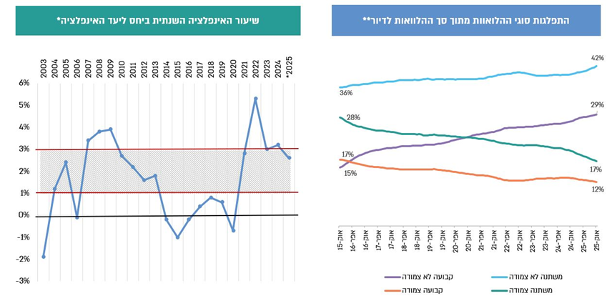
על פי נתוני הלמ"ס, בעיבוד משרד מבקר המדינה.
* נתוני שיעור האינפלציה לשנת 2025 הם עד חודש נובמבר 2025.
** הסכומים אינם מסתכמים ל-100%, ההפרש מיוחס להלוואות שנלקחו הצמודות למטבע-חוץ.

ניתן לראות בצדו השמאלי של התרשים כי חריגה מעל לרף יעד האינפלציה העליון תועדה בשנים האחרונות כמה פעמים, בעוד שחריגה נוספת תועדה בשני העשורים האחרונים רק בין השנים 2007 - 2009. עוד ניתן לראות כי במשך 7 שנים רצופות, בין השנים 2014 - 2020, נרשמה אינפלציה נמוכה מיעד האינפלציה, ובחלק מתקופה זו נרשמה אינפלציה שלילית. בצדו הימני של התרשים ניתן לראות כי חלקן של הלוואות צמודות מדד מתוך יתרת תיק ההלוואות פחתה באופן ניכר ביחס לחלקן של הלוואות שאינן צמודות למדד, כך שחלקן של הלוואות קבועות צמודות פחת מ-17% ל-12% וחלקן של הלוואות משתנות צמודות פחת מ-28% ל-17%.

הנתונים מצביעים על שינוי בסביבת האינפלציה ובתגובה לכך גם על שינוי במבנה תיקי ההלוואות. לאחר שנים של אינפלציה נמוכה ואף שלילית, לצד תנודות מעל יעד האינפלציה בשנים האחרונות, חלה ירידה משמעותית בחלקן של ההלוואות הצמודות למדד בתיק ההלוואות הכולל, מה שמעיד על מעבר הדרגתי מהלוואות צמודות להלוואות שאינן צמודות למדד, בשל הרצון להימנע לחשיפה לסיכון אינפלציוני.

בהינתן שוק משוכלל ותחרותי המציע ריביות נמוכות באופן יחסי על הלוואות לדיור, פער הריביות בין הלוואות לזכאים להלוואות המועמדות לציבור מתכנס ל-0.5% בסביבת ריבית נמוכה. הכדאיות הכלכלית בנטילת הלוואה לזכאים הצמודה למדד פוחתת בשיעורי אינפלציה גבוהים בשל ההצמדה, כך שחלק מהזכאים נמנעים לממש את ההטבה. לפיכך, תנאי הסיוע בהלוואות לזכאים, כפי שנקבעו בחוק הלוואות לדיור משנת 1992, אינם עומדים בהלימה להשגת יעדי מתווה הסיוע בהינתן שיעורי אינפלציה גבוהים. כך למשל בשנת 2024 הריבית הממוצעת על הלוואות קבועות צמודות מדד עמדה על 3.65 אחוזים, לעומת הריבית על הלוואות לזכאים שעמדה על 2.98 אחוזים - פער של 0.67 נקודות אחוז, לעומת שנת 2003 בה סביבת הריבית הייתה גבוהה יותר, והפער בין הריביות עמד על 2.8 אחוזים, ובשנת 2017 עמד הפער על כאחוז אחד.

משרד הבינוי והשיכון ציין כי תנאי הסיוע נקבעים במסגרת הוראות חוק הלוואות לדיור והחלטות מדיניות ממשלתיות.

מומלץ כי משרד האוצר ומשב"ש יבחנו במשותף את התועלות והסיכונים הנגזרים מקידום תהליך לשינוי התנאים הקבועים בחוק הלוואות לדיור, וזאת כדי להבטיח תמיכה בהשגת יעדי המתווה.

ועדה מיוחדת להקלה בפירעון תשלומי החזרי הלוואות לזכאים

מכוח סעיף 5א לחוק הלוואות לדיור הוקמה ועדה מיוחדת שמטרתה להקל בפירעון תשלומי החזרי ההלוואה שניתנה ללווה בשל מצבו הכלכלי (להלן - הוועדה המיוחדת) מדובר בהטבה לאוכלוסיית הזכאים שאינה קיימת בנטילת הלוואות לדיור בשוק החופשי. זאת ועוד בעקבות מלחמת 'חרבות ברזל' החליטו החשכ"ל ומשב"ש על מתן הקלות נוספות בפירעון תשלומי משכנתא לזכאים. הקלות אלה כללו בין היתר דחיית תשלומי משכנתא בהתאם למתווה של בנק ישראל, פריסת תשלומים והארכת התקופה לפירעון.

נציגי החשכ"ל ציינו בפני צוות הביקורת כי הוועדה המיוחדת מתכנסת לרוב שלוש פעמים בשבוע ודנה בבקשות שמעלים הבנקים בנוגע לקשיים של לווים המתקשים בהחזר ההלוואה. עוד צוין כי נציגי הוועדה משתנים בהתאם לזמינות נושאי המשרה במשרדים הממשלתיים ונציגי הבנקים, וכי דיוני הוועדה מתמקדים באישור תוכן בקשה מסוים המועלה לפתחם.

באגף החשכ"ל לא נמצא תיעוד המרכז את פעילות הוועדה המיוחדת לאמות מידה וקריטריונים אחידים של פעילותה בבחינת בקשות. עוד נמצא כי במסגרת בחינת הבקשות הוועדה בוחנת חלופה מסוימת יחידה שמועלית בפניה על ידי הבנקים וללא מדרג חלופות לאישור, לכן יתכנו מקרים בהם בקשות יועלו לדיון בוועדה כמה פעמים עד להסכמה בין הלווה לנציגי הוועדה, אגב יצירת עומס על נציגיה.

מומלץ כי נציגי החשכ"ל ומשב"ש יעגנו בכתב את נהלי העבודה של הוועדה המיוחדת ואת דרכי הפעולה ומדרג חלופות לאישור בהינתן מצבים שונים, וזאת כדי לייצר אחידות בדרכי פעולתה ולהפחית את העומס המוטל עליה הנובע מהגשת בקשות חוזרות.

הטיפול בכפל תשלומים הנובע מאיחור במסירת דירות בהנחה

'דירה בהנחה' היא תוכנית הדגל שיזמה מדינת ישראל במטרה להקל על חסרי דירה לרכוש דירה ראשונה בתנאים מועדפים (להלן - תכנית דירה בהנחה). תכנית דירה בהנחה כוללת מגוון פתרונות דיור בפרויקטים שונים, בהם 'מחיר מטרה', 'מחיר מופחת', 'מחיר למשתכן' ו'דירה להשכיר'. תכנית דירה בהנחה פועלת ביישובים בכל רחבי הארץ ומציעה הנחות שונות הודות לסבסוד עלויות הקרקע והפיתוח בידי המדינה.

משב"ש הוא גורם מרכזי בהובלת תכנית דירה בהנחה בתיאום עם רשות מקרקעי ישראל ומשרד האוצר. מעורבות משב"ש נעשית בשלבים שונים במסגרת תכנית דירה בהנחה, לרבות הגדרת מדיניות הפרויקטים ותנאי הזכאות, שיווק וניהול ההגרלות והקצאת משאבים לקידום הפרויקטים. לאחר קבלת הודעת הזכייה ובחירת הדירה מופנים הזוכים בתוכנית לחתימה על הסכמי מכר מול קבלנים. הגדרת מדיניות הפרויקטים ותנאי הזכאות נקבעת על ידי מועצת מקרקעי ישראל אשר היא הגוף האמון על מדיניות שיווק הקרקעות לרבות קביעת הזכאויות, ומשב"ש מיישם את מדיניות המועצה והחלטות הממשלה הרלוונטיות. משב"ש אמון על אישור מראש של נוסח חוזה מכר, על מנת לוודא כי היזם עומד בהתחייבותו כלפי משב"ש או רמ"י. לאחר חתימת הצדדים החוזה הינו ביניהם בלבד והמשרד או המדינה אינם אחראים על פיקוח ועל ביצועו.

חוק המכר (דירות), התשל"ג-1973 (להלן - חוק המכר דירות)הוא חוק צרכני במהותו שנועד להגן על רוכשי דירות חדשות ולהסדיר את זכויותיהם מול קבלנים, מתוך הכרה בפערי הכוחות והמידע הקיימים בין הצדדים והרצון להבטיח שהרוכשים יקבלו דירה איכותית. החוק מחייב קבלנים בין היתר לתקן ליקויי בנייה ואי-התאמות, מגדיר תקופות בדק ואחריות מוגדרת, מבטיח את כספי הרוכשים במתן בטוחות להשקעותיהם ומחייב שקיפות במסירת מפרט מלא ומדויק. כל הפרה של הסכמי מכר שנחתמו בין זוכים בתכנית דירה בהנחה לקבלנים המבצעים היא הפרה של חוק המכר דירות ומטופלת בהתאם לסעדים הקבועים בו.

בסעיף 5א לחוק המכר דירות נקבע כי איחור במסירת דירה מעל לחודש מתום המועד שנקבע בחוזה המכר (להלן - המועד החזוי) יחייב את הקבלן לפצות את הרוכש ללא הוכחת נזק, אלא במקרים בהם העיכוב נעשה כתוצאה ממעשה של הרוכש או כתוצאה מנסיבות המנויות בסעיף 18(א) לחוק החוזים (תרופות בשל הפרת חוזה), התשל"א-1970. סכום הפיצוי נקבע בהתאם לדמי שכירות של דירה דומה בגודלה ובמיקומה, בעבור תקופה שתחילתה בתום חודש מהמועד החזוי ועד למסירת הדירה, ובאופן העולה בהדרגה עם עיכובים נוספים במסירה.

למועד מסירת הדירה קיימת חשיבות רבה ברכישת דירות חדשות. עיכובים במסירת הדירה עלולים לאלץ רוכשים להרחיב את פרק הזמן בו יתמודדו עם כפל תשלומי דיור - הן תשלום עבור שכירות דירת מגורים, בה יתגוררו עד לקבלת הדירה החדשה שרכשו, והן תשלומי החזר משכנתא שנטלו לצורך מימונה. כפל תשלומי הדיור יוצר עומס כלכלי על רוכשים ומקבל משקל משמעותי בהחלטה על חתימת עסקה לרכישת דירה חדשה.

פריסת התשלומים לרכישת דירה במסגרת תכנית דירה בהנחה נקבעה באופן המדמה את קצב התקדמות הבנייה. זאת בשונה מרכישת דירות חדשות בשוק החופשי, במסגרתן יכולים קבלנים להציע דחייה משמעותית בפריסת התשלומים כחלק ממבצעי עידוד לרכישתן. לפיכך, גדלה ההיתכנות שרוכשים יאלצו להתמודד עם כפל תשלומי דיור החל ממועד רכישת דירות במסגרת תכנית דירה בהנחה בהשוואה לרכישתן בשוק החופשי. עיכוב במסירת דירות במסגרת תכנית דירה בהנחה מאריך את תקופת כפל התשלומים של הרוכשים ומקשה עליהם כלכלית.

משרד הבינוי והשיכון ציין בתשובתו כי ישנם פתרונות מימוניים שונים המאפשרים התמודדות והימנעות ממצב של "כפל תשלומים".

נציגי משב"ש מסרו לצוות הביקורת כי המשרד אינו עורך בקרה ופיקוח על כמות הפרויקטים הנמצאים בעיכובים בהשוואה למועד המסירה החזוי, וכי אין בידי המשרד נתונים על היקף הזוכים הנדרשים לכפל תשלומי דיור. לעמדת נציגי משב"ש נתונים כאמור אינם נדרשים כיוון שכל הפרות של חוזי מכר נאכפות בהתאם לסעדים הקבועים בחוק המכר דירות והמשרד אינו צד להסכמים אלה. יצוין כי גישת משב"ש הולמת לעיקרון השוויון והוגנת כלפי אלה שלא זכו לרכוש דירה בהנחה במסגרת תכנית דירה בהנחה ונאלצו לרכוש דירה בשוק החופשי, אשר אינם זוכים להגנה מצד המדינה כתוצאה מאיחור במסירת דירותיהם.

משב"ש ציין בתשובתו כי לגבי פרויקטים ששווקו על ידו, האחריות מתמצה במכרז ובאחריות משב"ש ו/או רמ"י קיבלו על עצמן. מבחינת מערכת היחסים שבין הרוכש לקבלן, אין שוני מפרויקטי שוק חופשי, גם אם קיימת התחייבות מקבילה ונפרדת של היזם כלפי המדינה.

משרד הבינוי והשיכון הוא גורם מרכזי בהובלת תוכנית 'דירה בהנחה' ומתפקידו לפקח על הסכמי המכר הנחתמים בין רוכשים לקבלנים במסגרת תכנית דירה בהנחה. המשרד אינו צד להסכמי המכר וכל הפרה שלהם מטופלת במסגרת הסעדים שנקבעו בחוק המכר (דירות), תשל"ג-1973. נמצא כי המשרד אינו עוקב אחר נתונים אודות כמות הפרויקטים הנמצאים בפיגורי מסירה ועל היקף הזוכים הנדרשים לכפל תשלומי דיור כתוצאה מכך, בשל הסתמכותו על הסעדים הקבועים בחוק. היעדר מעקב אחר נתונים מהותיים אלה פוגע ביכולת המשרד לבחון את השגת יעדי תכנית דירה בהנחה ואת הצורך בקידום צעדים שימזערו את הפגיעה בזוכים במסגרת תכנית דירה בהנחה.

משרד הבינוי והשיכון ציין בתשובתו כי התערבות המדינה בתנאי השוק צריכה להיות מינימלית והיכן שנדרש בלבד וזאת על מנת לקדם את יעדי התכנית. איחור במסירת הדירה מוסדר באופן מספק וראוי במסגרת הוראות החוק והמשרד סובר כי לא נדרשת התערבות ממשלתית נוספת באופן שתיצור הבדל בין מכרזי דירה בהנחה לשוק החופשי.

מומלץ כי משרד הבינוי והשיכון יבצע מעקב אחר כמות הפרויקטים הנמצאים בפיגורי מסירה ואחר היקף הזוכים הנדרשים לכפל תשלומי דיור ועל בסיס נתונים אלה יבחן את הצורך בקידום צעדים שיתמכו בהשגת יעדי תכנית דירה בהנחה.

הקלות בתחום משכנתאות בזמן מלחמת חרבות ברזל ומבצע עם כלביא

רקע

בעקבות פרוץ מלחמת חרבות ברזל ב-7.10.2023 (להלן - המלחמה) הגדיר הפיקוח על הבנקים כי אחד מיעדיו הוא מתן סיוע והקלות ללקוחות שנפגעו מהמלחמה תוך הפעלת רגישות מוגברת. לשם כך, נקט הפיקוח בצעדי מדיניות שנועדו לעודד את הבנקים לפעול בהגינות כלפי הלקוחות ולשמור על האינטרסים שלהם. הצעד המרכזי בתחום המשכנתאות הוא מתווה סיוע לדחיית תשלומי משכנתאות שניתן במסגרת רחבה של מתווה סיוע שגיבש בנק ישראל במהלך המלחמה ומבצע "עם כלביא" לתמיכה בפעילות הפיננסית של משקי בית ועסקים שנפגעו במלחמה.

במטרה לסייע ללקוחות הבנקים בהתמודדות עם השלכות המלחמה, ב-15.10.2023, כשבוע לאחר פרוץ המלחמה, גיבש בנק ישראל מתווה סיוע מקיף להקלת נטל האשראי והעמלות על משקי בית ועסקים. המתווה נועד לתמוך בעיקר באוכלוסיות הנפגעות במלחמה, לרבות אוכלוסיית משרתי המילואים, תושבי היישובים המפונים ומשפחות הנפגעים והחטופים. במסגרת המתווה פורסמו הקלות לדחייה של תשלומי הלוואות ללא חיוב בריבית ובפטור מעמלות למשך שלושה חודשים בסוגי אשראי אלו: משכנתאות; אשראי צרכני; אשראי עסקי; ויתרות חובה (אוברדרפט) בחשבון עובר ושב של משקי בית. בנק ישראל האריך את המתווה מספר פעמים בהתאם להימשכות המלחמה והיקפה, עדכן את התנאים במתווה (לרבות אפשרויות דחיית התשלומים), וכן הרחיב את אוכלוסיית הזכאים בהתאם להתפתחויות במלחמה ולצורכיהן של אוכלוסיות שונות.

ב-17.6.2025, במהלך מבצע עם כלביא, בנק ישראל גיבש מתווה סיוע נוסף שנועד לסייע למשקי הבית והעסקים שנפגעו באופן ישיר בשל המבצע. יצוין כי דחיית תשלומים במשכנתאות בכל המתווים התאפשרה ללא מגבלת סכום, בשונה מהלוואות אחרות, והיא כוללת הלוואות שנלקחו לרכישת דירה ראשונה וחליפית (משפרי דיור) בלבד. עוד יצוין כי דחיית תשלומים במשכנתאות הצריכה פניה של לקוחות לבנקים והגשת בקשה לדחייה. לפי בנק ישראל המתווים שגיבש הבנק הציגו את תנאי המינימום והמערכת הבנקאית אימצה אותם.

המתווים של בנק ישראל בתחום המשכנתאות במלחמה ובמבצע "עם כלביא"

ב-15.10.23 פרסם כאמור בנק את ישראל את מתווה הסיוע למשקי הבית ולעסקים. המתווה אפשר ללקוחות שנפגעו באופן ישיר מנזקי המלחמה (להלן - המעגל הראשון) לדחות ללא חיוב בריבית ובעמלות את תשלומי המשכנתאות למשך שלושה חודשים. בסיום תקופת דחיית התשלומים, הלווים במעגל הראשון ישלמו את התשלומים הנדחים באחת הדרכים הבאות: הוספת התשלומים בסוף תקופת המשכנתא, כלומר הארכת תקופת המשכנתא לפי מספר חודשי הדחייה; פריסת התשלומים לאורך יתרת תקופת המשכנתא; והעמדת הלוואה, בסכום הדחייה, ללא ריבית, לתקופה של 4 שנים, שמועד פירעונה יחל בחלוף שנה. ליתר לקוחות הבנקים (להלן - המעגל השני) ניתנה האפשרות לדחות את תשלומי ההלוואות למשך שלושה חודשים. התשלומים הנדחים עבור הלווים במעגל השני יישאו ריבית שלא תעלה על שיעור הריבית בחוזה ההלוואה והדחייה תבוצע ללא חיוב בעמלות. בסיום תקופת דחיית התשלומים, הלווים במעגל השני ישלמו את התשלומים הנדחים באמצעות הוספה שלהם בסוף תקופת ההלוואה. ב-8.11.23 בנק ישראל הרחיב את מתווה זה גם לתושבי הצפון.

ב-17.12.23, לקראת סיום שלושת חודשי המתווה, בנק ישראל האריך את המתווה בעוד שלושה חודשים, וכלל בו אוכלוסיות נוספות במעגל הראשון הזכאיות לדחיית תשלומים בהלוואות ללא ריבית ועמלות, וקבע בו כי תקופת הדחייה המרבית תהיה שישה חודשים במצטבר. ב-4.3.24 הודיע בנק ישראל על הארכת נוספת של המתווה בשלושה חודשים ועל הרחבתו לאוכלוסיות נוספות במעגל הראשון, וכי תקופת הדחייה המקסימאלית תהיה 9 חודשים במצטבר.

ב-23.6.24 הודיע בנק ישראל על הארכה נוספת של מתווה הסיוע בשלושה חודשים נוספים, כך שתקופת דחיית התשלומים המקסימאלית להלוואה תישאר 9 חודשים. עם זאת, צוין כי ללקוחות יש אפשרות לפנות לבנקים במידה והם מתקשים גם לאחר תקופה זו לעמוד בתשלומים כדי שהבנקים יבחנו בקשותיהם לדחייה נוספת. בהודעה זו צוין בנוגע לכך כי "...הפיקוח על הבנקים מצפה מהבנקים לפעול ברגישות המתבקשת בבחינת בקשות אלו". ב-22.9.24 הודיע בנק ישראל על הארכה נוספת של מתווה סיוע בשלושה חודשים נוספים עד לסוף שנת 2024, ובו בוצעו התאמות באוכלוסיות הזכאים במעגל הראשון בנוגע לתושבי הדרום. כמו כן, תקופת דחיית התשלומים המצטברת המקסימלית במסגרת המתווה נותרה 9 חודשים למעט תושבי הצפון וחיילי המילואים להם ניתנה אפשרות לדחות את התשלומים לתקופה של עד 12 חודשים במצטבר.
ב-3.12.24 הודיע בנק ישראל על הארכת המתווה הקיים בפעם האחרונה עד לתאריך 31.3.25. במתווה זה בוצעו התאמות באוכלוסיות הזכאים במעגל הראשון שתנאי דחיית המשכנתאות נותרו ללא שינוי, כלומר דחיה מקסימאלית של 9 חודשים לאוכלוסיות במעגל הראשון ושל 12 חודשים לתושבי הצפון וחיילי המילואים.

ב-30.3.25 בנק ישראל הודיע על כניסתו לתוקף של מתווה הקלות כספיות בסך של 3 מיליארדי ש"ח ללקוחות המערכת הבנקאית, ובמסגרתו קבע בנק ישראל את עיקרי ההקלות הכספיות שייתנו בנקים ללקוחות. אחת ההקלות שהוצעו מאפשרת לבנקים לתת פטור, חלקי או מלא, לתקופה קצובה מתשלום ההחזר החודשי של הלוואות או הפחתת שיעור הריבית הנגבית באשראי קיים.

ב-17.6.25, ארבעה ימים לאחר פתיחת מבצע "עם כלביא" שהחל ב-13.6.25, הודיע בנק ישראל על מתווה סיוע וולונטרי שיקל על התזרים של אוכלוסיות שנפגעו באופן ישיר מנזקי הלחימה והם: בעלי עסקים קטנים וזעירים שנפגעו פיזית או כספית בשל המבצע; משקי בית שנפצעו או שביתם נפגע מירי טילים ונאלצו להתפנות מביתם (להלן - משקי בית שנפגעו במבצע); וחיילי מילואים שנקראו לשירות. המתווה, שהיה בתוקף מ-1.7.25 ועד ל-31.7.25 הציג את תנאי המינימום ואומץ על ידי המערכת הבנקאית. המתווה אפשר למשקי בית ועסקים שנפגעו במבצע לדחות תשלומים של הלוואות ללא חיוב בריבית ובעמלות. בתחום המשכנתאות, המתווה אפשר למשקי בית שנפגעו במבצע לדחות את תשלומי המשכנתא לשלושה חודשים, וזאת ללא חיוב בריבית ובעמלות. מטרת המתווה הייתה להעניק גמישות למשקי הבית הנמצאים בקשיים תזרימיים ולהפחית את הסיכון לפיגורי משכנתא באופן המאפשר עבורם הקלה תזרימית בטווח הקצר.

נמצא כי בנק ישראל גיבש מתווה סיוע כלכלי רחב לציבור תוך שמונה ימים מפרוץ מלחמת חרבות ברזל, שבמסגרתו אפשר דחיית תשלומי משכנתאות לזכאים שנפגעו באופן ישיר מנזקי המלחמה ללא חיוב בריבית ובעמלות. בנק ישראל האריך את המתווה חמש פעמים ועדכן את התנאים ואת קבוצת הזכאים בהתאם להתפתחויות במלחמה ולצורכיהן של אוכלוסיות שונות במתווה שנמשך כשנה וחצי במצטבר. עוד נמצא כי בנק ישראל פרסם מתווה סיוע כלכלי תוך ארבעה ימים מפתיחת מבצע "עם כלביא" שבו אפשר דחיית תשלומי משכנתאות לזכאים שנפגעו במבצע. מבקר המדינה מציין לחיוב את פעולות בנק ישראל לגיבוש של מתווים לסיוע כלכלי בזמן מהיר וקצר מפרוץ המלחמה ומבצע "עם כלביא".

מבקר המדינה העלה בדוח בנושא ההיערכות כלכלית לשעת חירום לפני מלחמת חרבות ברזל מנובמבר 2025 כי בנק ישראל גיבש את מתווה הסיוע במלחמה על בסיס תשתית שנבנתה בתקופת משבר הקורונה והותאמה לאירוע המלחמה. ההתאמה של המתווה נדרשה לאור הפקת לקחים שביצע הפיקוח על הבנקים ממשבר הקורונה ובשל ההבדלים בין האירועים. בעוד שמשבר הקורונה הוא משבר גלובלי המלחמה היא אירוע מקומי, והפקת הלקחים העיקרית של בנק ישראל מהמתווה במשבר הקורונה הייתה בצורך לגבש במלחמה מתווה דחיית תשלומים ללא ריבית. זאת בשונה מהמתווה שגובש בזמן משבר הקורונה שאפשר דחיית תשלומים בהלוואות בתמורה לתשלום של ריבית נוספת. יצוין כי הפיקוח על הבנקים בחן את המתווה גם מניסיון בינלאומי של מדינות בעולם שחוו מלחמות ואסונות טבע שיש ביניהם קווי דמיון שונים, והם: רבים מהנפגעים הם תושבי אזור גיאוגרפי מסוים המפונים לאזור אחר שבו הפגיעה היא מועטה; והפגיעות בחיי אדם, בגוף וברכוש הם רבות וחמורות.

מבקר המדינה המליץ בדוח בנושא ההיערכות כלכלית לשעת חירום לפני מלחמת חרבות ברזל מנובמבר 2025 כי בנק ישראל יבצע תהליך הפקת לקחים סדור ומתועד לגבי החלטות שהוא מקבל על מתווים לסיוע כלכלי לאוכלוסיות בעת אירועי חירום. יצוין כי במהלך הביקורת הנוכחית של משרד מבקר המדינה פרסם בנק ישראל לציבור מסמך בנושא "אפקטיביות מתווי-הסיוע לציבור שגיבש הפיקוח על הבנקים בעת אירועי משבר" הבוחן את יעילות המתווים בקורונה, במלחמת חרבות ברזל ובמבצע "עם כלביא", תוך בחינת ההשפעות שלהם על המערכת הבנקאית ועלויותיהם ותובנות מהן בראייה צופה פני עתיד.
בתשובת בנק ישראל צוין כי בהתאם להמלצת מבקר המדינה בדוח בנושא ההיערכות הכלכלית "התווספה בנוהל החירום הפיקוחי התייחסות מפורשת בדבר תוכנית מגירה למתווה דחיות שהפעלתה תיבחן בשעת הצורך".

מומלץ כי בנק ישראל ימשיך לבצע תהליך של הפקת לקחים סדור ומתועד בנוגע למתווים כלכליים לאוכלוסיות שונות באירועי חירום. תיעוד הפקת הלקחים חשוב לצורך שמירה על זיכרון ארגוני שיסייע לבנק ישראל לעשות שימוש בתובנות שהופקו מהמתווים במלחמה עבור אירועי חירום עתידיים. עוד מומלץ כי בנק ישראל ימשיך לבחון את אפקטיביות המתווים לסיוע כלכלי וההתאמות הנדרשות בהם לאירועי חירום שונים כפי שעשה במלחמת חרבות ברזל ובמהלך הביקורת.

להלן תרשים המציג את מספר ההלוואות (באלפים) וסכומי ההלוואות (במיליארדי ש"ח) שנמצאו בדחיית תשלומים בתקופה מאוקטובר 2023 ועד אוגוסט 2025:

תרשים 65: מספר ההלוואות (באלפים) וסכומי ההלוואות (במיליארדי ש"ח) שנמצאו בדחיית תשלומים, אוקטובר 2023 - אוגוסט 2025
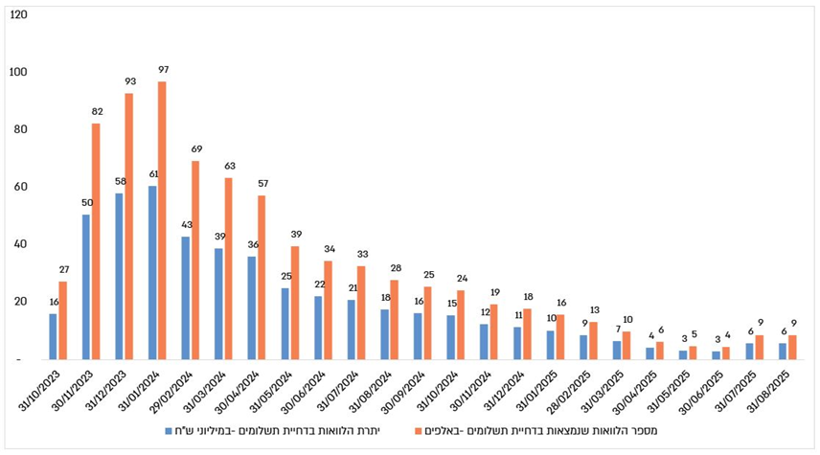
על פי נתוני בנק ישראל, בעיבוד משרד מבקר המדינה.

מהתרשים עולה כי באוקטובר 2023 - ינואר 2024 חלה עלייה חדה במספר ההלוואות וסכומי ההלוואות שנמצאו בדחיית תשלומים בשל פרוץ מלחמת חרבות ברזל. מספר ההלוואות בדחיית תשלומים עלה מכ-17 אלף הלוואות לכ-97 אלף הלוואות וסכומי ההלוואות בדחיית תשלומים עלו מכ-16 מיליארדי ש"ח לכ-61 מיליארדי ש"ח מאוקטובר 2023 עד לסוף ינואר 2024. עוד עולה כי למרות הימשכה של המלחמה במשך כשנתיים חלה ירידה חדה במספר ההלוואות וסכומי ההלוואות ברוב התקופה. כך בסוף מאי 2025 היו כ-5 אלף הלוואות בדחייה וסכום ההלוואות הכולל היה כ-3 מיליארדי ש"ח בלבד. במהלך מבצע עם כלביא חלה עלייה מתונה בנתונים כך שבסוף אוגוסט מספר ההלוואות בדחיה הגיע לכ-9 אלף הלוואות וסכומי ההלוואות בדחיה הגיע לכ-6 מיליארדי ש"ח בלבד.

ככל שתקופת הדחיה ארוכה יותר גדל הסיכון לכך שלווים יתקשו לחזור לשלם את ההלוואות. להלן תרשים המציג את התפלגות שיעורי הדחייה בהלוואות בין שיעורי הדחיה הממוצעים של הלוואות שנדחו בחודשי המלחמה הראשונים (אוקטובר 2023 - אפריל 2024) לשיעורי הדחיה בהלוואות שנדחו באוקטובר 2024.

תרשים 66: השוואה בין התפלגות שיעורי הדחייה של הלוואות שנדחו בחודשי המלחמה הראשונים (אוקטובר 2023 - אפריל 2024) לשיעורי הדחייה בהלוואות שנדחו באוקטובר 2024
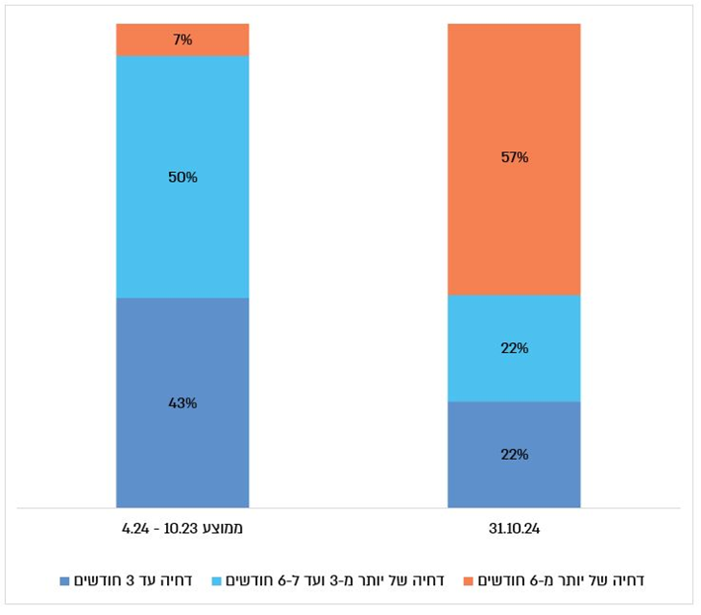
על פי נתוני בנק ישראל, בעיבוד משרד מבקר המדינה.

מהתרשים עולה כי בהלוואות שנדחו בתקופה מאוקטובר 2023 - אפריל 2024 שיעור הדחיה הממוצע של מרבית ההלוואות (כ-50%) היה ל-3 - 6 חודשים ואילו בהלוואות שנדחו באוקטובר 2024 שיעור הדחיה של מרבית ההלוואות (כ-57%) היה ליותר מ-6 חודשים. בשל הארכת משך הדחייה עולה החשש בדבר היכולת של לווים לחזור לשלם את ההלוואות כסדרן.

נמצא כי בעוד שחל קיטון בשיעור הדחייה של עד שלושה חודשים מכ-43% בממוצע עבור התקופה מאוקטובר 2023 - אפריל 2024 לכ-22% באוקטובר 2024, חל גידול בשיעור הדחיה מעל שישה חודשים מכ-7% לכ-57% בתקופה זו. הארכת משך הדחייה מעלה חשש בדבר היכולת של הלווים לפרוע את ההלוואות. הדבר מחדד הפקת לקחים סדורה לקראת אירועים עתידיים.

כפי שהמליץ מבקר המדינה בדוח בנושא ההיערכות כלכלית לשעת חירום לפני מלחמת חרבות ברזל מנובמבר 2025, מומלץ כי בנק ישראל ימשיך לעקוב באופן שוטף אחר נתוני הדחיות של תשלומי המשכנתאות ויציג בפני הלווים את היתרונות והחסרונות של דחיית הלוואות.

שער שלישי - משכנתאות חוץ בנקאיות והפיקוח על יועצי המשכנתאות

משכנתאות חוץ בנקאיות

שוק ההלוואות לדיור בישראל נשען על ארבעה ערוצי מימון מרכזיים, הנחלקים למערכת הבנקאית ולמגזר החוץ-בנקאי: (א) תאגידים בנקאיים; (ב) חברות ביטוח (להלן - גופים מוסדיים); (ג) נותני אשראי חוץ בנקאי (להלן - נותני אשראי חוץ בנקאי או גופים חוץ בנקאיים); (ד) חברות כרטיסי אשראי.

הגופים המוסדיים מציעים לרוב את המוצר "משכנתא הפוכה" (משכנתא לגילאים מבוגרים במתווה ספציפי), אך מציעים גם משכנתא לכל מטרה כנגד שעבוד נכס ומכשירים מימוניים נוספים (לדוגמא - משכנתא לאיחוד הלוואות כנגד שעבוד נכס). סך המשכנתאות הניתנות על ידי הגופים המוסדיים עומדות על סך של 10 מיליארד ש"ח. חברות נותני אשראי חוץ-בנקאי הינן חברות פרטיות בעלות הון עצמי מהותי או חברות הנסחרות בבורסה ועוד מספר חברות קטנות יותר המעניקות הלוואות חוץ בנקאיות שונות. על פי נתוני רשות שוק ההון חלקם של נותני האשראי החוץ בנקאי בשוק המשכנתאות עומד על סך של 5.7 מיליארד ש"ח כלומר כ-1% מסך המשכנתאות הניתנות על ידי כל נותני המשכנתאות בישראל. חברות כרטיסי האשראי מתחרות בעיקר בהלוואות מגובות בנדל"ן למגורים המובטחות בשעבוד שני על הנכס המגבה, וזאת באמצעות מוצר תחליפי של הלוואות לכל מטרה המהוות הלוואות השלמה לביצוע רכישת נדל"ן או מחזור חוב קיים על ידי חברות כרטיסי האשראי.

מאפייני שוק האשראי החוץ בנקאי

על פי הסקירה השנתית של הממונה על רשות שוק ההון לשנת 2024, שוק האשראי החוץ בנקאי בישראל חווה צמיחה משמעותית לאורך השנים האחרונות, והפך למקור מהותי למימון למגזרים שונים במשק. גופי האשראי החוץ בנקאי מאגדים קשת רחבה של גופים, לרבות חברות פרטיות, חברות ציבוריות, חברות פינטק ופלטפורמות הלוואות עמית לעמית.(P2P) בין השירותים שאותם מציעים הגופים ניתן למצוא: הלוואות לרכב, מימון הון עצמי ליזמים, ערבויות וכו'. על פי נתוני רשות שוק ההון היקף זרם האשראי החוץ בנקאי למטרות השונות בשנת 2024 עמד על כ-120 מיליארד ש"ח.

בדוח כספי של חברה חוץ בנקאית צוין כי שוק האשראי הצרכני בישראל ושוק המשכנתאות נשלט בעיקרו על ידי הבנקים. לאור הסדרת הענף מורגשת עלייה בהיקף הפעילות של החברות החוץ בנקאיות שעושות שימוש ביתרון היחסי שלהן על פני המערכת הבנקאית ומסוגלות לגלות גמישות רבה יותר בתחומים שונים בהעמדת הלוואות ישירות ללקוחות.

בשנים האחרונות נעשו רפורמות מבניות להסדרת הפעילות הפיננסית החוץ בנקאית לרבות קביעת סמכויות רישוי, פיקוח ואסדרה. כמו כן יושמו המלצות הוועדה לבחינת הרגולציה על נותני שירותי מטבע (ועדת ליכט משנת 2014) שכללו הקמת רגולטור ייעודי אשר יהיה אחראי על נותני שירותי מטבע, וכן על נותני שירותי אשראי שלא היו תחת פיקוח עד אותה עת. בחודש אוגוסט 2016 פורסם חוק הפיקוח על שירותים פיננסים (שירותים פיננסים מוסדרים) התשע"ו - 2016 (להלן - חוק הפיקוח על שירותים פיננסים). החוק הסמיך את הממונה על רשות שוק ההון (להלן - רשות שוק ההון) להיות המפקח על נותני השירותים הפיננסים, פעילות הכוללת מלבד פיקוח ובקרה גם מתן רישיונות והיתרים לפי החוק וכל זאת תוך יצירת סביבה אמינה בטוחה ויציבה למתן שירותים פיננסים, הגנה ושמירה על עניינם של הלקוחות, קידום התחרות ועידוד חדשנות טכנולוגית ועסקית. חטיבת שירותים פיננסיים מוסדרים ברשות שוק ההון אחראית על אסדרה, רישוי, ביקורת ופיקוח בתחום השירותים הפיננסיים המוסדרים.

להלן נתונים אודות סך הרישיונות הפעילים שניתנו על ידי רשות שוק ההון לפי סוג הרישיון ושיעור הגידול משנת 2018 ועד שנת 2024:

לוח 11: סך הרישיונות הפעילים לפי סוג הרישיון בין השנים 2018 - 2024
סוג הרישיון | 2024 | 2023 | 2022 | 2021 | 2020 | 2019 | 2018 | שיעור השינוי
אשראי בסיסי | 585 | 584 | 520 | 496 | 259 | 165 | 86 | 580%
אשראי מורחב | 199 | 194 | 174 | 141 | 105 | 60 | 35 | 468%
נכס פיננסי בסיסי | 668 | 641 | 577 | 549 | 268 | 90 | 28 | 2286%
נכס פיננסי מורחב | 80 | 75 | 65 | 50 | 30 | 16 | 7 | 1043%
הפעלת מערכת לתיווך באשראי בסיסי | 1 | 1 | 1 | 1 | 0 | 0 | 0 | 100%
הפעלת מערכת לתיווך באשראי מורחב | 3 | 3 | 3 | 2 | 2 | 2 | 1 | 200%
סה"כ בעלי רישיון | 1,536 | 1,498 | 1,340 | 1,239 | 664 | 333 | 157 | 879%
המקור: דוחות הממונה על רשות שוק ההון לשנים 2018-2024, פרק 7: שירותים פיננסים מוסדיים.

מהלוח עולה כי קיים גידול מתמיד במספר בעלי הרישיון, בכל סוגי הרישיון. כך, מספר בעלי הרישיון גדל בין השנים 2018 ל-2024 מ-157 רישיונות ל-1,536 רישיונות כלומר סך הרישיונות גדלו בכ-879%. בתחום המשכנתאות החוץ בנקאיות (כלומר חברות שחלק מעיסוקן הוא מימון אשראי מגובה נדל"ן) נדרש רישיון לאשראי בסיסי או אשראי מורחב, בשנת 2018 סך הרישיונות לאשראי בסיסי עמד על 86 רישיונות וסך הרישיונות לאשראי מורחב עמדו על 35 רישיונות. בשנת 2024 סך הרישיונות לאשראי בסיסי עמדו על 585 רישיונות ו-199 רישיונות לאשראי מורחב; וסה"כ שיעור השינוי ברישיונות אלה עומד על כ-580% ו-468% בהתאמה.

להלן ניתוח הרכב תיק האשראי החוץ בנקאי בפילוח למוצרי האשראי השונים של בעלי הרישיונות המורחבים בשנת 2024:

תרשים 67: הרכב תיק האשראי החוץ בנקאי (במיליארדי ש"ח), לפי סוג מוצר האשראי, 2024
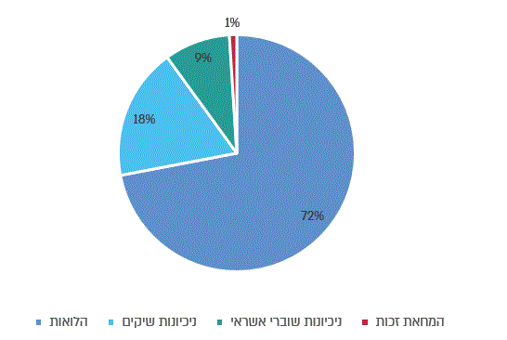
המקור: דוח הממונה על רשות שוק ההון לשנת 2024, פרק 7 - שירותים פיננסיים מוסדרים, עמ' 99.

מהתרשים עולה כי 72% מפעילות שוק האשראי החוץ בנקאי מתמקדת במתן הלוואות ישירות. כמו כן קיים נתח שוק של פתרונות מימון לעסקים, בעיקר בתחום ניכיון שיקים (כ-18% מתיק האשראי) וניכיונות שוברי אשראי (כ-9%).

נמצא כי הנתונים שנמצאים בידי רשות שוק ההון כוללים את כלל האשראי החוץ בנקאי, ואין בידיה נתונים פרטניים נפרדים אודות המשכנתאות החוץ בנקאיות, על אף שמדובר בתחום מהותי השונה במהותו מאשראי צרכני.

מומלץ כי רשות שוק ההון תפעל לטיוב מסד הנתונים שברשותה, כך שיכלול הפרדה מובנית בין נתוני המשכנתאות החוץ-בנקאיות לבין כלל נתוני האשראי הצרכני. נוכח המהותיות של תחום המשכנתאות והשוני המהותי במאפייניו אל מול האשראי הצרכני, קיומם של נתונים נפרדים וייעודיים הינו הכרחי לצורך קיום פיקוח אפקטיבי וגיבוש תמונת מצב מדויקת של שוק האשראי.

הרשות ציינה בתשובתה ממאי 2026 (להלן - תשובת רשות שוק ההון) כי היא פרסמה את הוראות חוזר 2022-10-14 "הוראות לבעלי רישיון למתן אשראי דיווח אשראי למפקח" ופועלת לטיוב הנתונים באמצעות מערכת דיווחים חדשה ומערכת BI המאפשרת בקרה משותפת, כמו ניטור חשיפות, רמות מינוף וחובות בפיגורים. הדיווח הראשון מכוח חוזר הדיווח היה ביום 31.03.2024.

סך האשראי החוץ בנקאי עמד על כ-64.38 מיליארד ש"ח בשנת 2024. להלן פילוח תיק האשראי החוץ בנקאי לפי ענפי המשק נכון לסוף שנת 2024:

תרשים 68: פילוח תיק האשראי החוץ בנקאי לשנת 2024 במיליארדי ש"ח

המקור: דוח הממונה על רשות שוק ההון לשנת 2024, פרק 7 - שירותים פיננסיים מוסדרים, עמ' 100.

מהלוח עולה כי התחום המוביל והבולט בתיק האשראי החוץ בנקאי הוא תחום הנדל"ן, שהיקפו כ-28.4 מיליארד ש"ח, כ-44.1% מסך האשראי הכולל. תחום זה מורכב משני ענפים עיקריים: ענף הבינוי והנדל"ן, המתאפיין באשראי עסקי בהיקף של כ-22.9 מיליארד ש"ח, וענף "אנשים פרטים - לדיור", המתאפיין בעיקר באשראי צרכני, בהיקף של כ-5.5 מיליארד ש"ח. עוד עולה מהתרשים כי היקף האשראי הצרכני החוץ בנקאי שניתן בשנת 2024 לאנשים פרטיים היה כ-18.7 מיליארד ש"ח, מתוכו כאמור כ-5.5 מיליארד ש"ח לדיור, ו-13.2 מיליארד ש"ח שאינו לדיור. כלומר, כ-29% משוק האשראי החוץ בנקאי מופנה ללקוחות פרטיים.

בהתאם לנתוני בנק ישראל, יתרת החוב הכולל (לדיור ושלא לדיור) של משקי הבית עלתה במהלך שנת 2024 בהיקף של כ-52 מיליארד ש"ח לכ-845 מיליארד ש"ח. מגמת הגידול בחוב של משקי הבית מתרכז בעיקר באשראי לדיור כפי שעולה מנתונים לשנים 2019 - 2025 שכן תחום הנדל"ן בכללותו חווה צמיחה וגידול משמעותי בנפח הפעילות בשנים האחרונות, דבר שאפשר לחברות חוץ בנקאיות נוספות להיכנס לתחום המשכנתאות.

להלן נתונים אודות שיעורי הריבית השנתית שנגבו ביחס לזרם האשראי החוץ בנקאי, תוך הבחנה בין הלוואות צמודות למדד המחירים לצרכן והלוואות שאינן צמודות.

תרשים 69: התפלגות זרם האשראי החוץ בנקאי, לפי אחוזי הריבית השנתית, בחלוקה לריבית שקלית וצמודות מדד, 2024 (באחוזים)
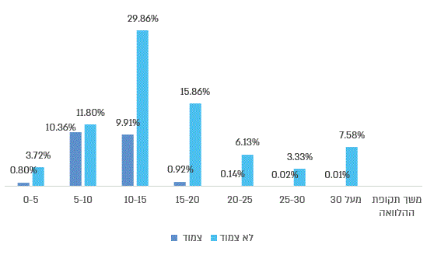
המקור: דוח הממונה על רשות שוק ההון לשנת 2024, פרק 7 - שירותים פיננסיים מוסדרים, עמ' 101.

מהתרשים עולה כי שוק האשראי החוץ בנקאי מאופיין בפריסה רחבה של שיעורי ריבית, החל מריבית נמוכה מאוד ועד ריבית של יותר מ-30% בחישוב שנתי. עוד עולה מנתוני רשות שוק ההון כי כ-80% מזרם האשראי החוץ בנקאי ניתן בטווח ריביות שבין 5% ל-20%. טווח זה כולל את האשראי הצרכני והאשראי העסקי. יצוין כי טווח הריביות הממוצע על הלוואות במערכת הבנקאית עמד על כ-9% עד 10% בשנת 2024.

נמצא כי האשראי החוץ בנקאי מאופיין בפריסה רחבה של שיעורי ריבית, 80% מזרם האשראי ניתן בטווח ריביות שבין 5% ל-20% ומגיע עד לריבית של יותר מ30% בחישוב שנתי.

מומלץ כי רשות שוק ההון תבחן איזו אוכלוסייה משלמת את הריביות הגבוהות, ובמידה והדבר נובע מכשל שוק, או מאוריינות פיננסית נמוכה, תפעל להסרת הכשל, ותפעל באופן ממוקד לכך שאותה האוכלוסייה תקבל הדרכה פיננסית מתאימה.

הרשות ציינה כי היא בחנה ואף פועלת למתן כלים צרכניים ללווה.

למרות הגידול בנתח האשראי החוץ בנקאי מסך האשראי בשנים האחרונות, עדיין קיימים פערים בין עלות גיוס ההון של הגופים החוץ בנקאיים אל מול הבנקים: מלבד ההון העצמי של החברות המשמש אותן גם למימון פעילותן, הן מגייסות מימון ממקורות נוספים, כגון מהמערכת הבנקאית, משוק האג"ח ומהגופים המוסדיים. לבקשת משרד מבקר המדינה ביצעה רשות שוק ההון בינואר 2025 ניתוח אודות עלות הגיוס בענף האשראי למגורים אצל החברות הגדולות המתעסקות באשראי מגובה נדל"ן. מהניתוח שבוצע עולה כי עלות המימון הממוצעת עומדת על 7.7%.

תרשים 70: סכום ההתחייבויות הפיננסיות של החברות הציבוריות הנותנות אשראי חוץ בנקאי, לפי מקורות מימון השונים, 2024-2022 (במיליוני ש"ח)
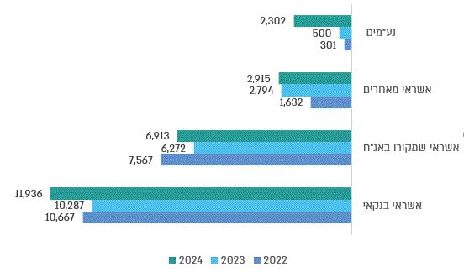
המקור: דוח הממונה על רשות שוק ההון לשנת 2024, פרק 7 - שירותים פיננסיים מוסדרים, עמ' 102.
* נע"מים - נייר ערך מסחרי אשר מונפק על ידי תאגיד אשר מתחייב לשלם למחזיק הנייר סכום כסף תוך תקופת זמן שלא תעלה על שנה אחת.

מהתרשים עולה כי חל גידול בהיקף ההתחייבויות הפיננסיות ובגיוון מקורות המימון. בשנת 2024 סך מקורות המימון של החברות הציבורית עמדו על כ-24 מיליארד ש"ח. האשראי מתאגידים בנקאיים נותר עדיין הרכיב המשמעותי ביותר ועומד על כ-49.5% מכלל המימון. כמו כן מהתרשים עולה כי קיים גידול בתחום "אשראי מאחרים", שמקורו בעיקר מאשראי הניתן על ידי גופים מוסדיים. ובשנת 2024 הוא עומד על כ-12% מסך האשראי שניתן להן (כ-2.91 מיליארד ש"ח). יצוין כי מנתוני רשות שוק ההון עולה כי גם חברות שאינן ציבוריות, מקור המימון המרכזי הוא הבנקים.

שוק המשכנתאות החוץ בנקאיות בישראל ובעולם

על אף הגידול במספר הרישיונות הניתנים לגופי האשראי החוץ-בנקאיים בין השנים 2018-2024, שוק המשכנתאות הישראלי מוסיף להיות ריכוזי ונשלט ברובו על ידי הבנקים, בהשוואה לשוקי משכנתאות במדינות המערב, עם שיעור משכנתאות חוץ בנקאיות בהיקף של כ-1% מהיקף המשכנתאות הניתנות על ידי הבנקים. על פי נתוני רשות שוק ההון שהועברו לידי משרד מבקר המדינה היקף המשכנתאות החוץ בנקאיות בשנת 2024 עמד על כ-5.5 מיליארד ש"ח ואילו היקף המשכנתאות הבנקאיות עמד כ-587 מיליארד ש"ח.

בניגוד לישראל, במדינות מפותחות בעולם כמו ארצות הברית, אנגליה, אוסטרליה וקנדה פועלים גופים חוץ בנקאיים בהיקף שהולך וגדל בתחום המשכנתאות. משרד מבקר המדינה ערך השוואה בין פלחי שוק המשכנתאות בישראל לבין המדינות המאוזכרות לעיל. להלן הנתונים:

- ארצות הברית: שוק המשכנתאות השתנה באופן דרמטי מאז משבר הסאב פריים (ראה פרק מבוא). הבנקים צמצמו משמעותית את מעורבותם בשוק המשכנתאות לאחר המשבר הפיננסי, עקב שינויים רגולטוריים ושינויים בשוק הנדל"ן. על פי נתוני מערכת הרישוי והרישום הארצית הרב מדינתית, קיימים כ-556,000 רישיונות ליזמים הנותנים משכנתאות בארצות הברית נכון לשנת 2024. חברות משכנתאות חוץ-בנקאיות מהוות את עיקר המלווים בשוק - נכון לשנת 2024 הם מעניקים כ-68% מהלוואות המשכנתא בערבות פדרלית ו-53% מכלל המשכנתאות שטרם נפרעו. גופים חוץ בנקאיים הגדילו את נתח השוק שלהם במשכנתאות בערבות הממשלה והפכו למקור משמעותי לאשראי משכנתא עבור רוכשי דירה ראשונה, לווים בעלי הכנסה נמוכה ובינונית ואוכלוסיות מבוגרות.

- קנדה: על פי דוח תעשיית המשכנתאות למגורים לשנת 2025, ששת הבנקים הגדולים בקנדה העניקו כ-75.5% מכלל המשכנתאות ברבעון הראשון לשנת 2025. להלן תרשים אודות המלווים השונים בשוק המשכנתאות בקנדה ברבעון ראשון לשנים 2023-2025.

תרשים 71: נותני המשכנתאות בקנדה ברבעון 1 לשנים 2023 - 2025
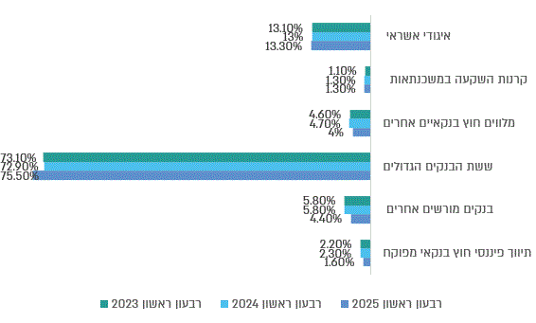
על פי נתוני תאגיד המשכנתאות והדיור הקנדי (CMHC), בעיבוד משרד מבקר המדינה.

מהתרשים ניתן לראות כי שוק המשכנתאות בקנדה מגוון וכולל בתוכו מספר שחקנים משמעותיים: ששת בנקים הגדולים עם פלח שוק מהותי של 75.5%, איגודי אשראי עם פלח שוק של 13.3%, מלווים חוץ בנקאיים אחרים עם פלח שוק של 4%.

- אוסטרליה: על פי נתוני הבנק המרכזי של אוסטרליה (RBA), גופים חוץ-בנקאיים מחזיקים בנתח שוק של כ-5% מסך אשראי הדיור. עם זאת, בנישות ספציפיות כמו הלוואות מסחריות או הלוואות ללווים מורכבים (Non-conforming), נתח השוק שלהם גבוה משמעותית.

- בריטניה: שוק המשכנתאות בבריטניה הוא אחד הגדולים והמפותחים בעולם, ומאופיין בדומיננטיות של מוסדות בנקאיים גדולים לצד מגזר הולך וצומח של מלווים מתמחים חוץ-בנקאיים המסתמכים על איגוח. הבנקים וחברות בניין (Building Societies) מהווים כ-90% מהמלווים ומקור המימון העיקרי הוא פיקדונות הציבור. כ-10% מהמשכנתאות ניתנות על ידי מלווים מתמחים ומקור המימון העיקרי הוא איגוח (RMBS) ומימון סיטונאי (Wholesale). יצוין כי האיגוח בבריטניה מוביל את אירופה בהיקף הנפקות של ניירות ערך מגובי משכנתאות למגורים. הגמישות של המלווים המתמחים מאפשרת להם להתמקד בלווים "לא סטנדרטיים" שהבנקים הגדולים מסרבים להם בשל דרישות רגולטוריות.

מהשוואה העולמית נראה כי שוק האשראי החוץ בנקאי מהווה חלק מהותי יותר משוק המשכנתאות החוץ בנקאי הישראלי במדינות שנבדקו. מפגישות שערך משרד מבקר המדינה עם גופים חוץ בנקאיים ורשות שוק ההון נראה כי הסיבה העיקרית נובעת מעלויות הגיוס של הגופים החוץ בנקאיים בישראל.

בשנים האחרונות, על מנת לפתוח לתחרות את שוק האשראי של משקי הבית והעסקים הקטנים בישראל, בוצעו מספר יוזמות חקיקה ורגולציה וזאת עקב הפער הקיים בין עלויות המימון של נותני האשראי החוץ בנקאי כגורם הפוגע בתחרות. תאגיד הנותן אשראי חוץ בנקאי אשר אינו תאגיד בנקאי אינו רשאי להשתמש בפיקדונות הציבור כמקור מימון לצורך מתן אשראי לציבור, ולכן בפועל הוא משתמש במקורות מימון אחרים. הריבית המשולמת בעבור פיקדונות הציבור נמוכה משמעותית משאר מקורות המימון, דבר המעניק יתרון מובנה לתאגידים הבנקאיים אל מול הגופים החוץ בנקאיים.

עד שנת 2015 היה קיים איסור על גופים חוץ בנקאיים לגייס כסף באמצעות הנפקת אג"ח. בשנת 2015 שונה סעיף 21 בחוק הבנקאות (רישוי), התשמ"א-1981, כך שגם גופים חוץ בנקאיים יכולים לגייס אג"ח בכפוף לסייגים. עם זאת הגיוס נותר תחת מגבלות של תקרת גיוס של עד 2.5 מיליארד ש"ח לכל גוף. בשנת 2018 תקרה זו הועלתה ל-5 מיליארד ש"ח, וביולי 2022 נוסף תיקון לחוק הבנקאות (רישוי), כך שהתקרה לגופים חוץ בנקאיים הועלתה ל-15 מיליארד ש"ח לתאגידים שיציבותם מוסדרת ומפוקחת (כאלו שחלים עליהם הוראות לעניין הלימות הון ונזילות). כמו כן הותר להם גם להנפיק ניירות ערך מסחריים סחירים שאינם קצרים מ-270 יום. התיקון ביטל את המגבלה על מתן אשראי למטרות דיור מכספי הגיוס. זהו הצעד שסלל את הדרך לכניסת חברות נוספות לשוק המשכנתאות - שוק שהיה חסום בפניהם כמעט לחלוטין עד אז.

רשות שוק ההון ציינה במענה למשרד מבקר המדינה מינואר 2026 (להלן - מענה רשות שוק ההון) כי היא מעריכה שקיים פוטנציאל לגידול בשוק האשראי החוץ בנקאי לדיור, בדומה למדינות מערביות אחרות בהן יש רגולציה תומכת. בשנים האחרונות צמח שוק המשכנתאות החוץ-בנקאיות בישראל - חברות מבוססות בעלות משאבים הגדילו פעילות בשוק זה וחברות חדשות נכנסו לתחום. רשות שוק ההון מעריכה כי הגידול מונע משילוב גורמים: ביקוש מצד לווים שלא מקבלים תמיד מענה מהבנקים (למשל בשל הגבלות רגולטוריות על LTV או פרופיל סיכון) ורגולציה שמגבירה אמון ומקלה על גיוס מקורות מימון. לכך יש להוסיף סביבה מקרו-כלכלית תומכת בשל סיום המלחמה והפחתת הריבית. עם זאת ציינה רשות שוק ההון כי שיעור ההלוואות לדיור שניתן על ידי החברות החוץ בנקאיות הוא עדיין נמוך ביותר ומוערך בפחות מ 2%.

כך למעשה למרות צעדי חקיקה ורגולציה שונים שננקטו בעשור האחרון, שוק המשכנתאות החוץ-בנקאי בישראל נותר מצומצם ביותר ושיעור ההלוואות לדיור שניתנו על יד החברות החוץ בנקאיות מוערך בפחות מ2% מכלל השוק שעומד על למעלה מ-600 מיליארד ש"ח, ואינו מהווה חלופה תחרותית ממשית למערכת הבנקאית.

לצורך הגברת התחרות בשוק המשכנתאות, על רשות שוק ההון, בנק ישראל ומשרד האוצר לבחון פעולות שיאפשרו לחזק את שחקני האשראי והשירותים הפיננסים החוץ בנקאיים כך שיוכלו לשמש אלטרנטיבה למערכת הבנקאית במתן משכנתאות, לצד שירותי פיננסים נוספים. על מנת לייצר תחרות מעמיקה, מומלץ לבחון, בין היתר, הוזלה של מקורות גיוס החוב של הגופים החוץ בנקאיים ולצמצם את הפער המבני הקיים בינם לבין התאגידים הבנקאיים.

רשות שוק ההון ציינה בתשובתה כי הרשות תומכת בהמלצת המבקר וסבורה כי יש לנקוט בצעדים לחיזוק השחקנים החוץ בנקאיים כחלופה ממשית למערכת הבנקאית. יחד עם זאת, הרשות מציינת כי המורכבות ביצירת תחרות אל מול המערכת הבנקאית נובעת בעיקרה מפערי עלויות המימון, שכן נותני האשראי נסמכים ברובם על אשראי מהבנקים עצמם (כ-63% ממקורות המימון). עוד ציינה הרשות כי לאחרונה הסתיימו דיוני הצוות הבין- משרדי להגברת התחרות בשירותים בנקאיים למגזר הקמעונאי. כמו כן, הרשות מקיימת שיח שוטף עם משרד האוצר ורגולטורים נוספים בנוגע לאופן בו ניתן להגביר את התחרות בשוק האשראי החוץ בנקאי. הרשות מקבלת את ההמלצה להמשיך ולבחון את הדרכים בהן ניתן לפעול לגיוון והוזלת מקורות המימון.

עוד ציינה רשות שוק ההון בתשובתה כי הרשות רואה חשיבות בביקורת זו, שכן המשכנתא מהווה את ההתחייבות הפיננסית המשמעותית ביותר של משקי הבית בישראל ומשפיעה ישירות על חוסנם הכלכלי ועל רמת החיים. כמו כן, הרשות מדגישה את חשיבותו של האשראי החוץ בנקאי כמנוע לצמיחה, להגברת התחרות ולשיפור הנגישות לשירותים פיננסים, במיוחד לאור הריכוזיות הגבוהה במערכת הבנקאית השולטת בכ-96% מיתרת חוב המשכנתאות.

בנק ישראל ציין בתשובתו כי רשות שוק ההון היא המאסדר של הגופים החוץ בנקאיים. עם זאת, החל משנת 2024 נקט הפיקוח על הבנקים ביוזמה אקטיבית שנועדה לעודד גופים חוץ בנקאיים לפנות לקבלת רישיון בנק. לצורך כך הוקם צוות בראשות המפקח על הבנקים שבחן צעדים נוספים להסרת חסמים להקמת בנקים חדשים, לרבות חסמים שיאפשרו לגופים חוץ-בנקאיים לקבל רישיון בנק. באוגוסט 2025 פרסם הצוות הבין משרדי בדוח סופי את המלצותיו. הבנק הוסיף כי "ככל שגופים חוץ-בנקאיים יחליטו כי הם מאמצים את הדרישות, הדבר יאפשר להם גם הוזלה של מקורות הגיוס".

רגולציות החלות על הגופים הבנקאיים אל מול הגופים החוץ בנקאיים

על האשראי החוץ בנקאי מפקחת רשות שוק ההון, ועל האשראי הבנקאי מפקח בנק ישראל. הרשויות נבדלות באופיין, בכמות המשאבים העומדים לרשותן, באופי הפיקוח וברציונל העומד מאחורי הפיקוח הרגולטורי. האשראי לדיור עיקרו מהבנקים (כאמור חלק זניח מתקבל מהגופים המוסדיים ומנותני האשראי החוץ בנקאיים). ככלל, המגבלות הרגולטוריות החלות על הגופים החוץ בנקאים מצומצמים יותר מאלה של הגופים הבנקאיים (וזאת מסיבות שיתוארו בהמשך).

כאמור בפרק בנושא "מגבלות בנק ישראל", בנק ישראל מטיל מגבלות שונות על לקיחת משכנתאות מגופים בנקאיים. על המשכנתאות החוץ בנקאיות אין הנחיות דומות להנחיות בנק ישראל, והנחיות רשות שוק ההון בדבר העמדת אשראי היא בהתאם לשיקול דעתו של הגוף המלווה, בהתאם למדיניות שהוא קבע. להלן טבלת השוואה המתארת את ההבדלים בין הרגולציות השונות.

לוח 12: הבדלים ברגולציה בין משכנתא בנקאית למשכנתא חוץ בנקאית
 | משכנתא חוץ בנקאית | משכנתא בנקאית
רגולציה | רשות שוק ההון | הנחיות בנק ישראל
שיעור מימון (LTV) | גמיש  בהתאם למדיניות הגוף המלווה בהתאם להגבלות כלליות של רשות שוק ההון. בפועל שיעור המימון יכול להגיע לאחוזים גבוהים יותר ולעמוד על עד כ-90% משווי הנכס. | קשיח
יחס החזר להכנסה | בהתאם למדיניות הגוף המלווה | ההחזר החודשי לרוב לא יעלה על 40% מהכנסת הנטו.
הגדרת הכנסה | אין הנחיות כיצד יש לחשב הכנסה. | יש הנחיות כיצד לחשב הכנסה פנויה
משך תקופת המשכנתא | לא קיימת מגבלה ספציפית וההגבלה יכולה להינתן בהתאם למדיניות הגוף המלווה. | הגבלה של עד 30 שנה
תמהיל משכנתא | בהתאם למדיניות הגוף המלווה  אין מגבלות על תמהיל לקיחת המשכנתא | יש לקחת לפחות 1/3 מהמשכנתא בריבית קבועה. יש מגבלות על החלק שצמוד לפריים (עד 2/3).
שמירה על תנאי הצעת המשכנתא | אין | האישור העקרוני תקף ל-24 יום לפחות והבנק מחויב להעניק את המשכנתא לפי תנאי האישור כל עוד הוא בתוקף (רפורמת השקיפות)
על פי הנחיות בנק ישראל וחוזרי רשות שוק ההון, בעיבוד משרד מבקר המדינה.

מהלוח עולה כי הבנקים פועלים תחת רגולציה והנחיות של בנק ישראל, המטילה מגבלות "קשיחות יותר" שמטרתה לשמור על היציבות של הגופים הבנקאיים ומגנה גם על הלווים, מה שמוביל למוצרי משכנתא "סטנדרטיים" יותר. לעומת זאת, הגופים החוץ-בנקאיים פועלים תחת רגולציה "רכה יותר" של רשות שוק ההון ומציעים גמישות רבה בתמורה למחיר (ריבית) גבוה יותר.

כתוצאה מהפערים ברגולציה, הפך השוק החוץ בנקאי כפתרון שהינו משלים למערכת הבנקאית ולא תחרות של ממש אל מול הבנקים.

רשות שוק ההון ציינה בתשובתה כי היא מסכימה עם המלצת המבקר כי אופן הפיקוח על שירותים פיננסים בתחומי עיסוק דומים צריך להיות מונחה על פי עקרונות דומים וזאת בהתאם לנושאי הסיכון המהותיים המשותפים ובהתאם לתכליות הפיקוח. השוני ברגולציה בינה לבין בנק ישראל נובע הן מהיקפי הפעילות וממקורות המימון השונים והן מהתפקידים השונים שניתנו לבנק ישראל ולרשות בחוק. עוד ציינה הרשות כי אם היא הייתה מחילה על נותני אשראי חוץ בנקאי את אותה הרגולציה החלה על בנקים בדיוק, מדובר היה בנטל שאינו הולם את מאפייני הגופים החוץ בנקאיים, עד כי לא ניתן היה לפתח כלל שוק משכנתאות והלוואות לדיור באמצעות נותני אשראי חוץ בנקאי וכל שכן תחרות מול המערכת הבנקאית.

כן ציינה רשות שוק ההון כי בהתאם לתכנית האסדרה לשנת 2026 בכוונת הרשות לקבוע הוראות שיחייבו את נותן האשראי לתת בידי הלקוח בטרם נטל את ההלוואה, מסמך בו יפורטו מסלולי ההלוואה המוצעים כך שיתאפשר לו לבדוק את טיב ההצעה והתאמתו לצרכיו.

מפגישות שערך משרד מבקר המדינה עם חברות אשראי חוץ בנקאי, גופים מוסדיים והבנקים השונים להלן פילוח של קהל הלווים שיפנו ללקיחת משכנתא בשוק האשראי חוץ בנקאי (וזאת בשל מגבלות המוטלות בתאגידים הבנקאיים):

- רוכשי דירה ראשונה המעוניינים בקבלת מימון העולה על 75% משווי הנכס: רוכשי דירה ראשונה יכולים לקבל מימון מהבנקים בשיעור מרבי של 75%. באמצעות פנייה לגופים חוץ בנקאיים הם יכולים להגדיל את שיעור המימון משווי הנכס ולרכוש דירה עם הון עצמי מינימלי הפחות מ-25%. כלומר, פנייה לשוק החוץ בנקאי למעשה עוקפת בפועל את מגבלות בנק ישראל על לקיחת משכנתא בשיעור של עד 75%.

- משכנתא לכל מטרה: בעלי נכסים למגורים יכולים לקבל משכנתא לכל מטרה, כגון: החזר הלוואות אחרות, חופשה בחו"ל, שיפוץ הנכס, רכישת רכב, הקמת עסק. הבנקים יכולים לתת משכנתא של עד 50% משווי הנכס לכל מטרה, ואף להגדילה עד 70% משווי הנכס, ובלבד, שסכום התוספת מעל ל-50% לא יעלה על 200,000 ש"ח. (ובכפוף לכושר ההחזר של הלקוח). באמצעות פנייה לגופים חוץ בנקאיים הלווים יכולים לעקוף את המגבלה של בנק ישראל, ובדרך זו להגדיל את שיעור המימון משווי הנכס.

- משפרי דיור: אנשים המעוניינים להחליף את דירתם, בדרך כלל לדירה משופרת ויקרה יותר. משפרי דיור יכולים לקבל מהבנק משכנתא בגובה של עד 70% מימון. באמצעות לקיחת משכנתא נוספת באשראי החוץ בנקאי ניתן להגדיל את גובה המשכנתא לאחוז העולה על 70%.

- דירה להשקעה: בנק ישראל החיל מגבלות מהותיות על רוכשי נכס להשקעה המבקשים לקבל משכנתא מהבנק. המגבלות כוללות קבלת משכנתא של עד 50% בלבד משווי הנכס הנרכש ובנוסף הלקוח אינו יכול למשכן את הנכס הקיים שלו ולקבל עבורו מימון לטובת הנכס להשקעה שהוא רוצה לרכוש, וזאת גם במקרים שהנכס הקיים ברשותו ללא משכנתאות בכלל. משקיעים רבים אינם מקבלים מהבנקים את המימון הנדרש (במידה וברצונם לקבל משכנתא הגבוהה מ-50% משווי הנכס) ואינם יכולים לבצע את עסקה לרכישת נכס להשקעה. עם המשכנתא המשלימה באשראי החוץ בנקאי ניתן לקבל מימון נוסף לרכישת הנכס להשקעה.

- תושבי חוץ: לווים המעוניינים במשכנתא, אשר מתגוררים בחו״ל או בעלי מקורות הכנסה מחו״ל אשר מוגדרים כתושבי חוץ לטובת קבלת משכנתא, מוגבלים בשיעור המימון הניתן לקבל לרכישת נכס בישראל. שיעור המימון המרבי הניתן לקבל מהבנק עבור הנכס הנרכש, במקרה של תושב חוץ, הוא 50% בלבד. כלומר בכדי להשלים את עסקת הרכישה ההון העצמי הנדרש לתושבי חוץ הוא 50%. עם המשכנתא באשראי חוץ בנקאי, ניתן להגדיל את אחוז המימון.

- מסורבי משכנתא בנקאית: בנק ישראל לא מגדיר מי הוא "מסורב משכנתא" אלא קובע רגולציה ובקרה על תהליכי מתן משכנתאות על ידי הבנקים, הכוללת מגבלות על תמהיל המשכנתא (כמו שילוב ריבית קבועה ומשתנה) ופיקוח על יציבות הבנקים. דחייה של בקשת משכנתא תלויה במדיניות של כל בנק, אך לעיתים היא קשורה לעמידה בהוראות הרגולציה של בנק ישראל, כמו מגבלה על שיעור המינוף (יחס ההלוואה לשווי הנכס) או היעדר עמידה בתנאי שנקבע על ידי הבנק עצמו במדיניות הסיכון שלו.

- לקוחות המחזיקים בבעלותם נכסים רבים אך אינם עומדים בהנחיות בנק ישראל לעניין הכנסה פנויה: לקוחות המוגדרים כלקוחות "חזקים פיננסית" ובעלי נכסי נדל"ן רבים אך אינם בעלי הכנסה כהגדרתה בהנחיות בנק ישראל, אינם יכולים לקחת משכנתא בתאגיד בנקאי.
בחינת פעילות הגופים החוץ-בנקאיים מעלה כי בפועל, הם אינם מהווים חלופה תחרותית לבנקים עבור לווים העומדים בתנאי החיתום הסטנדרטיים, שכן היקף המשכנתאות החוץ בנקאיות בשנת 2024 עמד על כ-5.5 מיליארד ש"ח ואילו היקף המשכנתאות הבנקאיות עמד כ-587 מיליארד ש"ח. לפיכך נראה כי השוק החוץ-בנקאי מתפקד כשוק אשראי משלים בלבד, המיועד למקרים בהם המערכת הבנקאית אינה יכולה להעניק את המשכנתא המבוקשת. יתרה מכך, קיים חשש כי לקיחת משכנתא מגופים אלו מאפשרת ללווים לעקוף את מגבלות הרגולציה של בנק ישראל. מצב זה עלול לעודד נטילת מינוף יתר ומסכן את יציבותם הכלכלית של הלווים, שכן הם פונים לאפיקים חוץ-בנקאיים יקרים יותר רק כדי לעמוד בתנאי הסף של העסקה.

על רשות שוק ההון, בתיאום עם בנק ישראל, לבצע בחינה תקופתית ומעקב שוטף אחר היקף המשכנתאות החוץ-בנקאיות המשמשות לעקיפת מגבלות המינוף הבנקאיות. מומלץ לרשות לבחון האם נדרשת התאמה של הרגולציה בשוק החוץ-בנקאי (כגון קביעת מגבלות LTV דומות) כדי למנוע יצירת ארביטראז' רגולטורי המסכן את הלווים, וזאת לצד המשך הניסיונות להוזלת מקורות הגיוס עבור שחקנים תחרותיים.

שקיפות צרכנית במשכנתאות חוץ בנקאיות

למרות תנאי הריבית והמדד הגבוהים ולמרות תקופה ארוכה של חוסר וודאות בשל מלחמת חרבות ברזל, שוק ההלוואות לדיור החוץ בנקאי נמצא בצמיחה. בשים לב כי הוא מתאפיין במוצרים ובשירותים ייחודים שנועדו לתת פתרונות לציבור הלווים, בהם יש לחברות החוץ בנקאיות יתרון מסוים בייחס למערכת הבנקאית. ברם, בעוד החברות החוץ הבנקאיות מבוססות על תאבון סיכון גדול מאשר במערכת הבנקאית, הן במקביל נדרשות להתמודד עם עלות מימון יקרה, אשר מבוססת על קווי אשראי מהמערכת הבנקאית מולם היא מתחרה, גיוס אג"ח ו"איגו"ח" תיקי הלוואות.

כך למשל מציינת חברה א' כי בשנת 2024 הושלם הפיילוט והחברה החלה בפעילות של מתן הלוואות המובטחות בנכסי נדל"ן. בשנת 2024 העמידה החברה הלוואות כאמור בסך של כ-98.3 מיליון ש"ח. לאחר תקופת הדוח (31.12.2024) ועד ל-1.3.2025 העמידה החברה הלוואות מובטחות בכנסי נדל"ן בהיקף של כ-47.2 מיליון ש"ח. כלומר, כבר בחודשיים הראשונים של השנה, סכום ההלוואות שניתן היה מחצית מהסכום שניתן בשנת 2024.

בניגוד למערכת הבנקאית, המעניקה אשראי לדיור מתוך פיקדונות הציבור ולכן מחייבת פיקוח יציבותי הדוק, המודל החוץ-בנקאי פועל אחרת: רוב האשראי מקורו בקווי מימון מהבנקים עצמם או מגיוס חוב. כתוצאה מכך, מרכז הכובד של הפיקוח (מצד רשות שוק ההון) עובר מהגנה על יציבות הגוף המלווה להגנה על היבטים צרכניים. חשיבותה של הגנה צרכנית זו מתעצמת במיוחד כשמדובר בהלוואות מורכבות לטווח ארוך, הכוללות סכומי כסף גבוהים ושעבוד של דירת מגורים.

בדוח השנתי של רשות שוק ההון לשנת 2020 פירטה רשות שוק ההון את מדיניות האסדרה והחקיקה בתחום של שירותים פיננסים: "הרשות בוחנת לגבי כל אסדרה את מידת נחיצותה מבחינת נטל רגולטורי על הגופים אל מול התועלת ביישום האסדרה, וזאת על מנת שלא להעיב על התפתחות השוק והתחרות לגופים הפיננסיים המסורתיים. שכן, השוק מתאפיין בגופים קטנים יחסית, אשר אינם בעלי ניסיון בעבודה מפוקחת, ואשר עלות רגולטורית גבוהה מדי עלולה להדירם מהשוק". יחד עם זאת, אמורה רשות שוק ההון לקדם שקיפות צרכנית בקרב נותני אשראי חוץ-בנקאיים כך שיינתן ללקוח גילוי מלא ומעודכן אודות המשכנתא החוץ בנקאית אותה הוא לקח וזאת על מנת לאפשר ללקוח שקיפות ולחזק את אמון הלקוח בבעל הרישיון ולקדם שוק אשראי המושתת על אמינות והוגנות.

משרד מבקר המדינה בחן מספר היבטים בשקיפות צרכנית בעת לקיחת משכנתא חוץ בנקאית:

- היעדר נתונים גלויים לציבור בדבר מידע סטטיסטי אודות משכנתאות חוץ בנקאיות

פרסום נתונים בדבר משכנתאות חוץ בנקאיות מאפשר לציבור הרחב וללווים פוטנציאליים לבצע השוואה מושכלת של תנאי ההלוואה (מחיר וסוגי הריבית השונות - ריבית קבועה, ריבית משתנה צמודה, ריבית פריים וכיוצא בזאת) בין הגופים החוץ בנקאיים השונים. כמו כן, פרסום הנתונים לציבור מצמצם את פערי הידע Information Asymmetry)) בין הגופים החוץ בנקאיים לבין הלקוחות הפרטיים. כמו כן, הנתונים יכולים לשמש את רשות שוק ההון ככלי מרכזי לזיהוי סיכונים מערכתיים. כך למשל, ניתוח זרמי האשראי מאפשר לבחון האם קיימת עלייה בהיקף הביקושים בשוק הדיור, האם הגופים החוץ בנקאיים נוטלים סיכונים מופרזים במתן הלוואות, האם קיימת תופעה של גידול בהיקף הפיגורים כתוצאה מעליית הריבית על פני השנים והאם יש צורך בהתערבות רגולטורית מצד רשות שוק ההון. איתור המידע בקלות ובנוחות על ידי הלווים אף עשוי להקל על ביצוע סקרי שוק שכן מטרת פרסום המידע היא לסייע לציבור הרחב לנהל משא־ומתן מול הגוף החוץ בנקאי ולהקטין חסמי מעבר בין גופים חוץ בנקאיים ובין גופים בנקאיים.

נמצא כי עד שנת 2025 לרשות שוק ההון לא היו את הנתונים המלאים בדבר שוק האשראי החוץ בנקאי, וכי רק באותה שנה התחילה הרשות לטייב את הנתונים אודות שוק האשראי החוץ בנקאי. עוד נמצא כי הרשות אינה מפרסמת נתונים בדבר השוק החוץ הבנקאי בתחום הלוואות לדיור מלבד נתונים אגרגטיביים כוללים בתחומים נקודתיים וזאת במסגרת דוח המתפרסם אחת לשנה. כך למשל, הרשות לא מפרסמת לציבור נתונים בדבר הרכבי משכנתאות נפוצות אצל הגופים החוץ בנקאיים השונים, ריביות ממוצעות, ריביות מקסימליות ועלות הריבית הכוללת החזויה (שהינה העלות הכוללת והאמתית של הלוואה, כפי שמוערכת על בסיס תחזיות לשינויי ריבית ואינפלציה).

כן נמצא כי רק בדוח הממונה על רשות שוק ההון לשנת 2024 הצגת הנתונים האגרגטיביים אודות השוק החוץ בנקאי התבססה גם על דיווחים של גופים בעלי רישיון מורחב, שמסרו מידע למפקח על נותני שירותים פיננסיים וגם על דיווחי החברות הציבוריות הפועלות בתחום האשראי החוץ בנקאי. כלומר, עד שנת 2024 הנתונים שהיו אצל רשות שוק ההון היו חלקיים עד מאוד.

גם בדוחות הכספיים של חברה חוץ בנקאית ציבורית צוין כי אין נתונים בדבר היקף השוק החוץ בנקאי, וכי היקפו של שוק זה הוא לא מהותי.

נוכח העובדה כי נטילת משכנתא מהווה את אחת ההחלטות הכלכליות המשמעותיות והמורכבות בחייו של אדם, ונושאת עמה השלכות ארוכות טווח על חוסנו הכלכלי ועל עתיד משפחתו, מומלץ כי רשות שוק ההון תפעל לקידום קביעת סטנדרט אחיד לשקיפות והקמת מאגר מידע והשוואה לציבור בדבר המשכנתאות החוץ בנקאיות.

יצוין כי בניגוד לרשות שוק ההון, בנק ישראל מפרסם באתר האינטרנט נתונים חודשיים על פעילות הבנקים בתחום מתן אשראי לדיור. הנתונים מציגים את זרמי האשראי (היקפים ועלויות) במתן הלוואות למטרת מגורים לפי מגזרי הצמדה (אשראי צמוד, אשראי לא צמוד, אשראי נקוב וצמוד מט"ח), ולפי סוג הריבית (ריבית קבועה ובריבית משתנה). נתונים נוספים הם האשראי שניתן למשקי הבית שלא לצורך רכישת דירה תוך משכון דירת מגורים (ראו הרחבה בנושא בפרק "בחינת יישום כלים להגברת השקיפות והתחרות בשוק המשכנתאות").

משרד מבקר המדינה ציין בדוח עבר בנושא "הפיקוח של רשות שוק ההון על הגופים המוסדיים המנהלים חיסכון ארוך טווח" כי בהשוואה למאסדרים פיננסים אחרים, משאבי הרשות דלים (התקציב לעובד ברשות שוק ההון הוא כמחצית מהתקציב לעובד ברשות ניירות ערך וכשליש מהתקציב לעובד בבנק ישראל), קיים גידול משמעותי בהיקף תחומי פעילותה, והדבר משפיעה על טיבן והקיפן של פעולות הפיקוח של הרשות. המחסור במשאבים מעלה חשש כי תשומות הרשות לא יתאימו לכל תחומי הפעילות הנדרשים ממנה ובין היתר הדבר עשוי לפגוע ביכולתה לפקח ביעילות על כספי החוסכים בחיסכון ארוך טווח. יצוין כי על פי נתוני רשות שוק ההון תחום המשכנתאות החוץ בנקאיות 5.7 מיליארד ש"ח שמהווה שיעור זעיר מסך הנכסים של הגופים המוסדיים המפוקחים על ידי הרשות (2.9 טריליוני ש"ח נכון לשנת 2025).

היעדר נתונים השוואתיים על עלויות האשראי של הגופים החוץ בנקאיים, מונעים מהלווה החוץ-בנקאי את היכולת לבצע השוואת מחירים אפקטיבית אל מול הריביות המקובלות בשוק המשכנתאות החוץ בנקאי בפרט ובשוק המשכנתאות הבנקאי.
רשות שוק ההון ציינה בתשובתה כי במסגרת תכנית האסדרה שפורסמה בשנת 2026, מתכננת הרשות גם לקבוע הוראות שיחייבו נותן אשראי לתת ללקוח בעת מתן הצעה לאשראי מסוג משכנתא מסמך מחייב, אשר מסכם את תנאי ההלוואה. עוד ציינה הרשות כי סביר הוא כי מעטים הם הלווים, אם בכלל, שפונים לשוק החוץ בנקאי לבקש משכנתא לפני שהם פונים לבנק וכי ככל הנראה הגיעו לנותן האשראי לאחר שסורבו בבנק.

בהיעדר נתונים המפורסמים לציבור הרחב בדבר הרכב שוק המשכנתאות החוץ בנקאיות, פנה משרד מבקר המדינה לרשות שוק ההון ביולי 2025 לצורך קבלת נתונים בדבר שוק המשכנתאות החוץ בנקאיות.

בתשובת רשות שוק ההון למשרד מבקר המדינה ביולי 2025 נמסר כי בישראל ישנם כ-12 נותני אשראי חוץ בנקאים שעוסקים בתחום מתן הלוואות לדיור באופן משמעותי. חברות אלו מתמחות במוצרים ושירותים שונים - כך בעוד חלק מהחברות מתמחות במתן אשראי לטווח קצר, בעיקר לצורך הסדרים של מימון ביניים, השלמת הון עצמי, מימון קבוצות רכישה וכדומה, ישנן חברות שמתמחות במתן מימון ארוך טווח לרוכשי דירה, בעיקר למשקיעים. להלן נתונים אודות היקף ההלוואות לדיור שניתנו על ידי גופים אלו בשנת 2024 בהתאם למשך הזמן הממוצע של פירעון הקרן ותשלומי הריבית של המשכנתא נכון לסוף שנת 2024:

לוח 13: פילוח משך החיים הממוצע (מח"מ) של משכנתאות בגופים חוץ בנקאיים לשנת 2024
סוג מח"מ | סה"כ אשראי חוץ בנקאי | סכום הלוואה ממוצעת
ארוך (20 עד 30 שנה) | 4.5 מיליארד ש"ח | 590,000 ש"ח
קצר (עד 6 שנים) | 1.2 מיליארד ש"ח | 290,000 ש"ח
המקור: נתוני רשות שוק ההון כפי שהועברו למשרד מבקר המדינה, יולי 2025

מהנתונים עולה כי סך האשראי החוץ-בנקאי שניתן למשכנתאות עמד על כ-5.7 מיליארד ש"ח. עוד עולה כי המשכנתא החוץ בנקאית הממוצעת לטווח ארוך עומדת על כ-590 אלף ש"ח, ולטווח קצר על כ-290 אלף ש"ח. זאת לעומת היקף משכנתא ממוצעת בבנקים, העומדת על כ-1 מיליון ש"ח בשנת 2024.

מפגישות שנערכו עם חברות חוץ בנקאיות, ציינו החברות החוץ בנקאיות כי ההלוואות לזמן קצר שנלקחות על ידי לקוחות לרוב מוחזרות, שכן הן מהוות תחליף להון העצמי הנדרש על ידי הבנקים לשם לקיחת משכנתא בנקאית.

משרד מבקר המדינה מציין כי נתונים אלה עשויים להעיד על כך שלעיתים לוקחי משכנתא בנקאית פונים לשוק האשראי חוץ בנקאי על מנת להשלים את ההון עצמי לצורך רכישת דירה וכך למעשה להימנע באופן אפקטיבי ממגבלות בנק ישראל המוטלות על מקבלי משכנתאות בנקאיות. ייתכן אף וההלוואות האמורות לטווח קצר, הינן הלוואות גישור כלומר הלוואות שייסגרו בטווח קצר בהינתן צפייה של הלווה לקבלת כספים ממקורות אחרים.
עוד נמצא כי הנתונים המוצגים על ידי בנק ישראל בדבר יתרות חובות המשכנתאות של משקי הבית הם רק של הבנקים והגופים המוסדיים. כך למעשה, לאף רגולטור פיננסי אין נתונים כוללים בדבר שוק המשכנתאות הניתן על ידי כלל נותני המשכנתאות. החוב לדיור של משקי הבית נמצא במגמת עלייה וזאת בעקבות מחירי הדירות וסביבת הריבית. היעדר נתונים כוללים עלול לגרום לקושי עבור מקבלי ההחלטות לראות את כלל התמונה הפיננסית של משקי הבית לדיור.

רשות שוק ההון ציינה בתשובתה כי היא מכירה בחשיבות הפעלה של מערכת מידע שתהווה מקור מידע מרכזי אודות אשראי ומשכנתאות בפרט, מידע זה יכול לשמש הן את הרגולטורים לצורך קביעת מדיניות והן את נותני האשראי לצורך ביסוס מודל חיתום בעת מתן אשראי ללווה. בפני נותני האשראי ובפני בנק ישראל עומדת האפשרות לפנות למאגר נתוני האשראי לצורך קבלת מידע אודות אשראי. בנק ישראל בכובעו כממונה על שיתוף נתוני האשראי רשאי לפנות למאגר ולקבל מידע הדרוש לצורך מילוי סמכויותיו ותפקידו לפי החוק זאת בכפוף לעקרונות של סודיות, שימוש למטרה מותרת והגנת פרטיות.

בנק ישראל ציין בתשובתו כי הנתונים הנאספים בבנק ישראל הינם מוגנים במסגרת חוק (פקודת הבנקאות או חוק נתונים אשראי) ועל כן לא ניתן להעבירם לגורמים חיצוניים.

מומלץ לבנק ישראל, רשות שוק ההון ומשרד האוצר לפעול ליצירת מסד נתונים משותף אשר ירכז את כלל המידע על הלוואות לדיור מכלל נותני האשראי במשק (בנקאיים וחוץ-בנקאיים כאחד) והכול בהתאם לחוק ולדין. קבלת תמונה כוללת של חוב הדיור תתרום לפיקוח על יציבות משקי הבית ומניעת מצבי מינוף יתר, שאינם ידועים לרגולטורים הפיננסיים.

- עמלת פתיחת תיק להלוואה לדיור

עמלת פתיחת תיק היא עמלה חד-פעמית הנגבית מהלווה עם העמדת הלוואה לדיור. עד לשנת 2022, עמלה זו נגבתה כשיעור מהיקף ההלוואה, דבר שהשית עלויות של אלפי ואף עשרות אלפי שקלים על ציבור רוכשי הדירות. ביולי 2022 נכנס לתוקף תיקון 34 לחוק הבנקאות (שירות ללקוח), אשר נועד לצמצם את נטל העלויות על הלווים ולהגביר את הוודאות הצרכנית בעת לקיחת משכנתא.

עד לתיקון החקיקה, נהגו התאגידים הבנקאיים לגבות עמלה בשיעור של 0.25% מערך ההלוואה. למרות קיומו של רף מינימלי (500 ש"ח), הרף המקסימלי לא היה אחיד בין הבנקים השונים ונע בטווח רחב שבין 5,000 ש"ח ל-50,000 ש"ח. גובה העמלה הסופי נקבע לעיתים קרובות על בסיס משא ומתן פרטני, תוך העדפת לווים בעלי חוסן כלכלי או כושר מיקוח, בעוד לווים חלשים נאלצו לשאת במלוא העלות. כלומר עמלה זו לא הייתה מפוקחת והתאגידים הבנקאיים היו רשאים לקבוע את השיעורים ואת תעריפי המינימום והמקסימום בעצמם.

ביום 22 ביוני 2022 פורסם ברשומות תיקון מס' 34 לחוק הבנקאות (שירות ללקוח), התשמ"א-1981 אשר תיקן את סעיף 9ז לחוק וקבע כי תאגיד בנקאי רשאי לגבות עמלה בעד טיפול בבקשה להלוואה לדיור, כהגדרת הלוואה זו בסעיף 9ב לחוק, בתנאי כי העמלה שתגבה לא תעלה על סך של 360 שקלים חדשים. "הלוואה לדיור" מוגדרת בסעיף 9ב כל אחד מאלה: (1) הלוואה שניתנה לשם רכישת דירת מגורים (2) הלוואה לדיור כהגדרתה בחוק הלוואות לדיור, התשנ"ב-1992.

בעקבות שאלות שעלו מהתאגידים הבנקאים ביולי 2022 פרסם בנק ישראל מסמך הבהרה בנושא. במסמך הבהיר בנק ישראל כי תיקון החוק חל ביחס לכל סוגי הלקוחות של התאגידים הבנקאיים.

בדיון בוועדת הכלכלה בקריאה ראשונה התריע בנק ישראל כי החלת המגבלה על תקרת העמלה על בנקים בלבד עלולה ליצור "ארביטראז' רגולטורי" (פער רגולטורי המנוצל לרעה). בעת הכנת הצעת החוק לקריאה השנייה ולקריאה השלישית דנה ועדת הכלכלה של הכנסת בהחלת ההסדר המוצע על גופים נוספים, חוץ ־ בנקאים, העוסקים במתן הלוואות לדיור.

בעקבות כך תוקנו גם חוק הפיקוח על שירותים פיננסיים (ביטוח), חוק הפיקוח על שירותים פיננסים (קופות גמל) וחוק הפיקוח על שירותים פיננסים (שירותים פיננסים מוסדרים). בכל שלושת החוקים האמורים, הוגבלה העמלה בעד טיפול בבקשה להלוואה לדיור. שלושת התיקונים לחוקים האמורים קובעים כי "הלוואה לדיור" - הלוואה לשם רכישת דירה יחידה כהגדרתה בסעיף 9א1(ד) לחוק הבנקאות (שירות ללקוח), התשמ"א-1981. כלומר, תיקון החקיקה שחל על הגופים החוץ בנקאיים מגביל את העמלה לפתיחת תיק משכנתא רק לדירה ראשונה וזאת בניגוד לבנקים שם תיקון החקיקה חל על כלל ההלוואות לדיור.

כך שלמעשה, השפעת תיקון החקיקה על לוקחי המשכנתא בגופים החוץ בנקאיים זניחה שכן רוב האשראי לדיור בגופים החוץ-בנקאיים ניתן ללווים שאינם רוכשי דירה ראשונה.

בבחינת נתוני חברות נבחרות עלה כי חברה א גובה עמלת פתיחת תיק בשיעור של 1% מגובה ההלוואה. חברה מ' גובה עמלה של 0.5% עם רף מקסימלי של 25,000 ש"ח. מדובר בפער של אלפי אחוזים לעומת העמלה המפוקחת במערכת הבנקאית שיכולה לעמוד על מקסימום של 360 ש"ח.

בניגוד למערכת הבנקאית, הכפופה להנחיות בנק ישראל ולחובת פרסום תעריפי עמלות, בשוק החוץ-בנקאי קיים חוסר בשקיפות נאותה בעמלת פתיחת תיק שכן לא קיימת חובה לפרסם תעריפון כפי שהבנקים מחויבים. לווים רבים אינם מקבלים מידע השוואתי זמין על גובה העמלות טרם הגשת הבקשה. יתרה מכך, בעוד שבבנקים עמלת פתיחת התיק משוקללת בחישוב הריבית האפקטיבית המוצגת ללקוח, בגופים חוץ-בנקאיים רבים לא קיים מנגנון אחיד המאפשר ללווה להבין את ההשפעה של העמלה שכן אין חובה להציג את העלות הכוללת של האשראי.

משרד מבקר המדינה ממליץ לרשות שוק ההון, ביטוח וחיסכון להגביר את השקיפות והפיקוח בשוק ההלוואות לדיור החוץ-בנקאיות. כך למשל, מומלץ לשקול להשית את החובה על גופים על גופים חוץ-בנקאיים לפרסם תעריפון עמלות שקוף ונגיש לציבור, בדומה למקובל במערכת הבנקאית. כמו כן, מומלץ לוודא כי כל גוף מלווה יציג ללקוח את העלות הכוללת של ההלוואה, הכוללת את עמלת פתיחת התיק בחישוב הריבית האפקטיבית, כדי למנוע הטעיה של לווים.

רשות שוק ההון ציינה בתשובתה כי "...חלק מההמלצות בנוגע לפרסום הוראות מאסדר שמוזכרות בטיוטת הדוח כבר פורסמו על ידי הרשות או שמתוכננות להתפרסם".

עוד מומלץ כי משרד האוצר ורשות שוק ההון יבחנו את הצורך בהרחבת תקרת העמלה בגופים החוץ בנקאיים גם לסוגי הלוואות נוספים או לקהלי יעד נוספים, במטרה למנוע גביית עמלות מופרזות מלווים המצויים בעמדת מיקוח נחותה.

- השוואת עלויות בין משכנתאות חוץ בנקאיות

בשנת 2021 פרסמה רשות התחרות דוח מחקר בנושא המחירים ופערי המידע בשוק המשכנתאות. ממצאי המחקר מלמדים כי לנוטלי ההלוואות קשה להשוות הצעות מחיר של בנקים שונים ולקבל את התנאים המשתלמים ביותר עבורם. רשות התחרות המליצה על יצירת התנאים שיקלו על הלווים לקבל מספר הצעות מחיר לפני לקיחת המשכנתא, וכן יקלו עליהם להשוות בין ההצעות השונות. עוד המליצה רשות התחרות כי יש לשפר את הליך קבלת הצעת המחיר באמצעות אישורים עקרוניים, כך שלווים יוכלו להגיש בקשות ולקבל הצעות מחיר עבור התמהיל שבחרו ובהתאם למאפיינים שלהם - הכול באופן מקוון.

בשנת 2022 הנהיג בנק ישראל את רפורמת השקיפות בשוק המשכנתאות (ראה הרחבה בפרק רפורמת השקיפות) וזאת במטרה להקל על הציבור בעריכת השוואות בין המשכנתאות המוצעות על ידי הבנקים, ולהבין טוב יותר את עלות ההלוואה שתוטל עליו.

נמצא כי בתחום המשכנתאות החוץ בנקאיות, לא קבע הממונה על רשות שוק ההון על נותני אשראי חוץ בנקאי חובה להציג "סלים אחידים" (מסלולים הקבועים מראש להשוואה) או לספק אישור עקרוני בפורמט אחיד ומפורט כפי שמחייב בנק ישראל את הבנקים, כלומר אין מסמך הניתן ללקוח ומאפשר את השוואתיות המוצר בין נותני האשראי השונים.

בהיעדר "סלים אחידים", הלווה מקבל הצעות במבנים שונים לחלוטין מכל גוף, דבר המונע ממנו לבצע השוואה למוצרים שיכולים להיות שונים בתכלית. חוסר היכולת להשוות מחירים ותנאים באופן שקוף פוגע ביכולת הצרכן לקבל את ההחלטה הכלכלית המיטבית עבורו.

להלן תיאור הפערים הקיימים כיום בעת מתן הצעת משכנתא בין הגופים הבנקאיים לגופים החוץ בנקאיים:

לוח 14: אופן הצגת הצעה למשכנתא ללווה
 | משכנתא בנקאית | משכנתא חוץ בנקאית
הצגת מספר סלים אחידים | חובת הצגת 3 תמהילים קבועים (למשל: 100% קבועה לא צמודה) לצד התמהיל שהלקוח ביקש או הבנק התאים ללקוח. | לא קיים. הגוף החוץ בנקאי מציג רק את מה שהלקוח ביקש או מה שהגוף החוץ בנקאי רוצה למכור.
הצגת ריבית כוללת חזויה | קיימת | מוצג לרוב כ"עלות אשראי ממשית" (ממוצעת), ללא פירוט תחזיות שונות.
הצגת התשלום החודשי הגבוה ביותר | קיימת חובה להצגת נתון זה | אין חובה להציג את הנתון האמור.
פורמט המסמך | טופס אחיד בכל הבנקים. | כל גוף חוץ בנקאי מציג ללקוח את ההצעה בפורמט שהוא בחר להציג
הוכן על ידי משרד מבקר המדינה.

משרד מבקר המדינה מציין כי יישום הרפורמה דרשה מהבנקים להתאים את מערכות המיכון המורכבות שלהם לאור השינויים האמורים. בעיון מהדוחות הכספיים של הבנקים, לא ניתן לקבוע מהן עלויות המיכון המדויקות בבנקים עקב הרפורמה האמורה אך אין ספק כי נדרשה השקעה כספית מהותית במיכון ומערכות מחשוב כדי לעמוד בדרישות החדשות שהוטלו על ידי בנק ישראל. יצוין כי הטלת חובה שכזאת על גופים חוץ בנקאיים יכולה להיות משמעותית ואף לגרום לכך שחלק מהעלות תגולגל על הלקוח הסופי.

מומלץ לרשות שוק ההון לשקול לחייב את נותני האשראי החוץ בנקאי לעשות שימוש בטופס גילוי מידע אחיד כפי שקיים בבנקים, המציג בבירור את העלות האפקטיבית של האשראי המוצע ללקוח, דבר שיקל על הצרכן לאמוד את ההבדלים בין ההצעה הבנקאית להצעה החוץ בנקאית, ובין הצעות שונות של חברות חוץ בנקאיות.

רשות שוק ההון ציינה בתשובתה כי הרשות סבורה כי גם בשוק האשראי החוץ בנקאי נדרש לתת בידי הלווה כלים משמעותיים לבחון את ההצעה שקיבל מנותן האשראי וכי בימים אלו הרשות מקדמת הוראות חוזר שיטיל חובה למתן מסמך "אישור עקרוני" בפורמט אחיד שיאפשר ללווה להשוות בין הצעות של נותני אשראי חוץ בנקאיים שונים. עוד ציינה הרשות כי שיטת "הסלים האחידים" בדומה לאופן שמפרסם בנק ישראל אינה רלוונטית בשלב זה לנותני אשראי.

- הצגת מידע ללקוח באתר האינטרנט של הגוף החוץ בנקאי

כיום, בשוק האשראי החוץ בנקאי, אין הנחיות המחייבות את המלווים להעמיד לרשות הלקוח את המידע הפיננסי שלו בצורה שקופה, נגישה ודיגיטלית. בהיעדר דרישה מחייבת להקמת אזור אישי מקוון, נוצרת אסימטריה במידע, המותירה את הלווה תלוי לחלוטין ברצונו של הגוף המלווה ומונעת ממנו את היכולת הבסיסית לנהל מעקב ובקרה אפקטיביים על התחייבויותיו הכלכליות.

ב-11.5.25 פרסם הממונה על רשות ההון טיוטת חוזר "הצגת מידע ללקוח אודות אשראי באתר אינטרנט של נותן שירותים פיננסיים - טיוטה". מטרת החוזר היא לקבוע חובה על בעל רישיון אשראי מורחב להציג מידע עדכני אודות ההלוואה שניתנה ללקוח, באופן שוטף באמצעות הקמה והפעלה של אזור ייעודי באתר אינטרנט וכן לקבוע את פרטי המידע שיוצגו.

במסגרת הטיוטה הציעה רשות שוק ההון לקבוע חובה על בעל רישיון מורחב הנותן אשראי לתקופה שמעל 90 ימים, להקים אתר אינטרנט ולנהל בו אזור אישי ייעודי אשר ישמש להצגת המידע הפיננסי של הלווה. בטיוטת החוזר הוצע לקבוע מהו המידע הפיננסי המינימלי אשר נדרש בעל רישיון להציג באזור האישי. מידע זה כולל מידע כללי על ההלוואה, לרבות פרטים כלליים על הצדדים לחוזה ההלוואה, פרטים כלליים על ההלוואה עצמה תוך התייחסות בין היתר לסכומה, יתרתה, מסלולים, תקופת ההלוואה ולוח סילוקין, פרטים על ריבית והצמדה, עמלות והוצאות נלוות, מידע על קיומה של זכות לפירעון מוקדם ותנאיה ונתונים נוספים בהתאם להוראות חוק אשראי הוגן, התשנ"ג-1993.

סעיף 4(א) לחוק הפיקוח על שירותים פיננסים קובע כי המפקח רשאי, לשם ביצוע תפקידו ולאחר התייעצות עם הוועדה המייעצת לממונה על שוק ההון, ביטוח וחיסכון, לתת הוראות הנוגעות לדרכי פעולתם וניהולם של נותני שירותים פיננסיים, של נושאי משרה בהם ושל כל מי שמועסק על ידם, והכול כדי להבטיח את ניהולם התקין ואת השמירה על עניינם של לקוחותיהם, כדי למנוע פגיעה ביכולתו של נותן השירותים הפיננסיים לקיים את התחייבויותיו וכדי לתמוך ביציבותה של המערכת הפיננסית ובפעילותה הסדירה.

סעיף 6(א) לחוק הפיקוח על שירותים פיננסים קובע כי שר האוצר ימנה ועדה שתפקידה לייעץ למפקח בכל עניין כנדרש לפי חוק זה. הוועדה תהיה בת חמישה חברים שימונו מקרב הציבור ומקרב עובדי המדינה. עוד קובע הסעיף כי הוועדה תתכנס לבקשת יושב ראש הוועדה או לבקשת המפקח, ותכלול בסדר יומה כל נושא שבסמכותה על פי בקשת היושב ראש או המפקח.

נמצא כי נכון למועד סיום הביקורת בדצמבר 2025, טיוטת החוזר בנושא הצגת מידע ללקוח אודות אשראי באתר אינטרנט של נותן שירותים פיננסיים שפרסם הממונה על שוק ההון במאי 2025 לא אושרה, וזאת כי הוועדה המייעצת לא התכנסה שכן שר האוצר טרם מינה את יו"ר הוועדה.

רשות שוק ההון ציינה בתשובתה כי החוזר יובא להתייעצות עם הוועדה המייעצת ב-19 במאי 2026.

פועל יוצא של אי אישור טיוטת החוזר היא פגיעה בהגנה על הצרכן, שכן הלווים במגזר החוץ בנקאי מנועים מלראות את הנתונים הפיננסיים של ההלוואה בצורה שוטפת ונגישה. כמו כן, קיימת פגיעה בתחרות שכן הלקוח אינו יכול להשוות בצורה קלה את עלות האשראי הכוללת שלו מול הצעות חדשות שהוא עשוי לקבל.

נוכח החשיבות המכרעת של הסדרת שוק האשראי החוץ-בנקאי והצורך בהגנה על ציבור הלווים, על שר האוצר לפעול בהקדם למינוי יושב ראש לוועדה המייעצת למפקח על שוק ההון לעניין נותני שירותים פיננסיים, שכן מילוי תפקיד זה הוא תנאי סף הכרחי להפעלת סמכויות הרשות ולקידום הרפורמות הנדרשות בתחום. עם מינוי יו"ר לוועדה על רשות שוק ההון להשלים את הליך ההיוועצות הנדרש ולפרסם את ההוראות להגברת השקיפות והתחרות.

- כלי השוואתי להשוואת מידע במשכנתאות חוץ בנקאיות

בנק ישראל והפיקוח על הבנקים נוקטים צעדים לשיפור התחרות וההוגנות במערכת הבנקאות, כאשר העיקריים שבהם בתחום המשכנתאות הינם: רפורמת השקיפות, שכוללת צעדים להקלה וקיצור של תהליך קבלת הצעות למשכנתא מהבנקים ולפישוט המידע כדי שהלקוח יוכל להשוות בין ההצעות השונות, הקלות בתהליך ביצוע מחזור משכנתא בבנק אחר, ופרסום הריביות הממוצעות על הלוואות למטרות מגורים. ההשוואה בין השירותים והמוצרים הבנקאיים השונים נעשית באמצעות אתר בנק ישראל - "קו המשווה".

נמצא כי רשות שוק ההון אינה מפרסמת נתונים השוואתיים שיכולים לאפשר ללקוחות הגופים החוץ בנקאיים לבצע השוואה של תנאי ההלוואות השונות המוצעות להם על ידי הגופים החוץ בנקאיים, והלקוח אינו יכול לקבל תמונה כוללת בדבר שיעורי הריבית והמסלולים האפשריים המוצעים על ידם, ובדבר הריבית הכוללת החזויה אצל כל אחד מהם.

רשות שוק ההון ציינה בתשובתה כי פרסום ריביות ממוצעות בדומה לאופן שמפרסם בנק ישראל אינו רלוונטי בשלב זה לנותני אשראי, ואף עשוי להטעות את הלווים, בין היתר משום שהמוצרים המוצעים בשוק החוץ בנקאי שונים במהותם מאלו המועמדים על ידי הבנקים. כמו כן לעיתים מדובר בלווים שסורבו במערכת הבנקאית ואמידת הסיכון הנלווה למתן אשראי תלוי במאפיינים הפרטניים שאינם שכיחים. במצב זה מידע כמו "ריבית ממוצעת" עלול להיות נתון כמעט חסר משמעות ואולי אף מטעה.

יצוין כי למרות המורכבות ביצירת מאגר נתונים השוואתי נוכח המאפיינים השונים של הלווים במערכת החוץ בנקאית, היעדרו של כלי השוואתי כאמור מעלה קושי אצל הלווים בעת בחינת תנאי הצעת משכנתא חוץ-בנקאית למשכנתא בנקאית, ואף בין הצעה חוץ בנקאית אחת להצעה חוץ בנקאית אחרת, כיוון שיש פחות סטנדרטיזציה באופן הצגת תנאי ההלוואות - שיעורי הריבית, סוגי המסלולים ותעריפי העמלות השונות, ובדרך זו הלקוח אינו מקבל את המידע הנחוץ לו בדבר מלוא עלות האשראי בצורה בהירה לחלוטין. ללא שקיפות מלאה בנוגע לעמלות פתיחת תיק, תנאי פירעון מוקדם ויתרת חוב שוטפת (הנגשה דיגיטלית), הלקוח אינו יכול לבצע השוואה מושכלת והוא חשוף לניצול פערי מידע המעמיקים את מצוקתו הפיננסית.

מומלץ לרשות שוק ההון לבחון גיבוש הדרגתי של עקרונות ואמות מידה עקביות ואחידות של הוגנות בכל הקשור למשכנתא חוץ בנקאית, וזאת אף בהתחשב בקשיים ביצירת מנגנוני השוואה לנוכח המאפיינים השונים של הלווים.

רשות שוק ההון ציינה בתשובתה כי התנאים בהם פועלים נותני האשראי החוץ בנקאים, קרי מקורות המימון ומאפייני הלווים, שונה באופן מהותי מאלו של הבנקים. נתון זה הינו בעל משמעות רבה כאשר יש לבחון את סוג הפיקוח הנדרש על שוק האשראי, זאת בשים לב כי שוק האשראי החוץ בנקאי עדיין בשלבי התהוות וכי ללא איזונים נכונים בין הגנות צרכניות וניהול סיכונים לבין נטל עודף של רגולציה, התחרות בשוק האשראי שהחלה להתפתח עלולה להיפגע. מאז חקיקת חוק השירותים הפיננסים חלה התפתחות משמעותית בשוק האשראי החוץ בנקאי והרשות עמלה על יצירת סביבה בטוחה המאזנת בין הגנה על הצרכן לבין עידוד חדשנות ותחרות.

עוד ציינה רשות שוק ההון כי היא מחויבת להמשך פיתוח שוק משכנתאות חוץ בנקאי תחרותי והוגן תוך הבטחת הגנה צרכנית וניהול סיכונים מוקפד ובשיתוף פעולה עם יתר המאסדרים הפיננסים.

משרד מבקר המדינה רואה בחיוב את פעולות רשות שוק ההון לפיתוח שוק משכנתאות חוץ-בנקאי תחרותי ומגוון, וזאת נוכח העובדה שמדובר בשוק הנמצא בתהליכי התהוות וצמיחה. יחד עם זאת, בשל מאפייניו הייחודיים של השוק והסיכונים הגלומים בו, מומלץ לחתור לגיבוש סטנדרטים של שקיפות הדרגתית, שיאפשרו לצרכן לקבל החלטות מושכלות מבלי להכביד בנטל רגולטורי בלתי מידתי על הגופים הפועלים בו.

היבטים בפיקוח רשות שוק ההון על משכנתאות חוץ בנקאיות

חוק הפיקוח על שירותים פיננסיים חוקק במטרה לתת מענה למספר תכליות ובכללן הגנה ושמירה על עניינם של לקוחות של נותני השירותים הפיננסים, יצירת סביבה אמינה, בטוחה ויציבה למתן השירותים, וכן קידום התחרות בתחום השירותים הפיננסיים והגברת הנגישות לשירותים אלו. רשות שוק ההון עוקבת אחר התפתחות שוק ההלוואות החוץ בנקאי לדיור במספר אופנים: אגב פעולות הרישוי כפי שבא לידי ביטוי בנוהל הרישוי, כאשר במסגרת בקשת הרישיון בודקת הרשות את המודל העסקי, נהלי החברה ועמידתם בהוראות המפקח. בנוסף, הרשות מפקחת על פעילות שוק ההלוואות לדיור באופן שוטף על ידי איסוף מידע באמצעות דרישות דיווח תקופתיות החלות על נותני אשראי בהתאם לחוזר 2022-10-4 "הוראות לבעלי רישיון למתן אשראי - דיווחי אשראי למפקח", וכן בביצוע של ביקורות ייעודיות שאמורה ליזום הרשות.

משרד מבקר המדינה בדק את אופן פעילותה של רשות שוק ההון במספר תחומים פיקוחיים על נותני משכנתאות חוץ בנקאיות:

ביקורות בקרב נותני משכנתאות החוץ בנקאיות

בחטיבת נותני שירותי מטבע ברשות שוק ההון קיימת מחלקת ביקורת ואכיפה העוסקת בביקורת על נותני שירותים פיננסיים. לביקורות יש כמה מטרות: יצירת משטר של מחויבות מתמדת של הגופים המפוקחים לקיום הוראות הדין, לשיפור סביבת הבקרה ולשכלול מנגנוני הבקרה; בדיקת הציות שלהם להוראות הדין החלות עליהם; ולימוד השטח לצורך איתור כשלים הטעונים אסדרה או הוראות דין הטעונות תיקון.

מהדוחות השנתיים של רשות שוק ההון עולה כי תחום המשכנתאות החוץ בנקאיות נמצא בצמיחה. גם מהדוחות הכספיים של החברות הציבוריות המעניקות משכנתא חוץ בנקאית נראה כי קיימת צמיחה בהיקף הפעילות. כך למשל, מדו"חות הרבעון השלישי של 2025 של חברה מ' עולה כי היקף המשכנתאות שהעמידה החברה הבת עמד במהלך הרבעון השני של השנה על 521 מיליון שקל - גידול של 41.41% לעומת הרבעון המקביל ב-2024. תיק המשכנתאות של חברה מ' הסתכם, נכון לסוף ספטמבר 2025, ב-3.06 מיליארד שקל - צמיחה של 63% לעומת הרבעון המקביל ב-2024. התיק של חברה מ', בעל מח"מ (משך חיים ממוצע) של כ-7.2 שנים, יצר ברבעון השני מרווח פיננסי ממוצע של כ-4.11% לעומת 3.66% ברבעון המקביל ב-2024. מרווח זה מחושב כממוצע משוקלל של הפער בין הריבית הממוצעת בהלוואות שהעמידה החברה, ושעומדת על 8.5%-9%, לבין הריבית הממוצעת בהלוואות שנטלה החברה מבנקים ומגופים מוסדיים. הגידול במרווח, לצד הפרשות מזעריות להפסדי אשראי, תורגם לכך שפעילות המשכנתאות יצרה לחברה רווח נקי של 18.7 מיליון שקל במחצית הראשונה של השנה - גידול של 58% לעומת התקופה המקבילה ב-2024.

על פי נתוני רשות שוק ההון שהועברו למשרד מבקר המדינה ביולי 2025 בשנים 2022-2024 ביצעה הרשות שלוש ביקורות בלבד בחברות שנותנות אשראי בתחום הלוואות למגורים. הביקורות התמקדו בבחינה של תהליכי החיתום של הלווים, אופן התיעוד של מסמכים אשר קשורים לעסקת ההלוואה, יישום נהלים במספר נושאים בנוגע למדיניות אשראי ומדיניות גבייה. בנוגע למערכות תיווך באשראי נבדקו גם בחינת מודל דירוג לקוחות, ניהול סיכוני ריבית ונזילות מקורות ושימושים.

ביצוע ביקורות על יישום חובות הרגולציה בתחום המשכנתאות לדיור בגופים החוץ בנקאיים נדרש וזאת לאור הגידול בביקוש למשכנתאות חוץ בנקאיות. אי ביצוע מספק של ביקורות (שלוש ביקורות) יכול ליצור מצב של חוסר הרתעה בגופים האמורים שכן קיום ביקורות נרחבות הוא חלק מהותי ממנגנון ההרתעה והפיקוח על הגופים החוץ בנקאיים. כמו כן, עריכת בקרה בתחום השירות בכל הנוגע לשקיפות והוגנות כלפי הלווה יאפשר לרשות שוק ההון תמונה נרחבת על כל ההיבטים הצרכניים ועל מגמות בתמהיל השירותים הניתנים על ידי הגופים החוץ בנקאיים המחייבים בקרה מיוחדת או הסדרה ספציפית.

גורמים שונים הצביעו על כך שרשות שוק ההון פועלת תחת מגבלות תקציביות משמעותיות. בדוח הממונה לשנת 2019 צוין כי הסיכום התקציבי שנקבע לשנים 2017-2018 התבסס על הערכה של עשרות בקשות רישוי בשנה, בעוד שבפועל הוגשו אלפי בקשות. התקציב לא כלל משאבים חיוניים לפעילות הפיקוח, כגון מערכות מידע, תשתיות, כוח אדם ניהולי ומשפטי וצרכים לוגיסטיים נוספים - וזאת בניגוד להמלצות מקצועיות שהוגשו לרשות. בנוסף, נייר מחקר של מרכז המחקר והמידע של הכנסת (2019) הדגיש כי מצבת כוח האדם ברשות נותרה מצומצמת, בדומה למצב ששרר עוד לפני חקיקת החוק, ומקשה על פיקוח ואכיפה אפקטיביים. החוק אינו מגדיר מהו היקף כוח האדם הנדרש, והתקנים שנוספו אינם מותאמים למשימות הפיקוח בפועל. המחקר קבע כי יש צורך בהגדרת יעדי אכיפה ברורים ובהתאמת התקנים והמבנה הארגוני כך שיאפשרו פיקוח משמעותי ורציף. אף דוח משרד מבקר המדינה בנושא הפיקוח של רשות שוק ההון על הגופים המוסדיים ציין כי בשנת 2022 איוש העובדים ברשות שוק ההון בפועל היה איוש חלקי בלבד בכל יחידותיה השונות.

על משרד האוצר ורשות שוק ההון לבחון מחדש את צרכי הרשות וככל הנדרש לבצע התאמה תקציבית שתשקף את היקף הפעילות הריאלי בשוק נותני האשראי החוץ בנקאי. על הרשות לפעול לאיוש מלא של התקנים הקיימים ולגבש תוכנית עבודה שנתית הכוללת יעדי אכיפה וביקורת ברורים בתחום המשכנתאות תוך הגדלת מספר ביקורות השטח והבקרות הצרכניות כדי לייצר הרתעה אפקטיבית ולמנוע פגיעה בלווים.

דיווח לרשות שוק ההון על ידי הגופים החוץ בנקאיים

בהתאם להוראות חוק הפיקוח על שירותים פיננסיים, נדרש המפקח על שירותים פיננסיים מוסדרים לבקר ולפקח על פעילות בעלי רישיונות למתן שירותים פיננסים. כדי למלא תפקיד זה, נדרש המפקח לקבל מידע מאת נותני השירותים הפיננסיים.

נמצא כי רק בחודש בנובמבר 2022 פרסמה רשות שוק ההון הוראת דיווח: הוראות לבעלי רישיון למתן אשראי - דיווחי אשראי למפקח שתחול על נותני שירותים פיננסיים המחזיקים ברישיון למתן אשראי וזאת למרות שהגופים החוץ בנקאיים החלו לפעול לפני שנת 2022 ולמעשה היו רשאים לתת משכנתאות החל ממועד כניסת החוק לתוקף קרי 1.6.2017. החוזר היה אמור להיכנס לתוקפו 8 חודשים לאחר מועד הוצאתו, אך מועד הכניסה לתוקף נדחה למרץ 2024.

רשות שוק ההון ציינה בתשובתה למשרד מבקר המדינה בינואר 2026 כי הדיווחים הראשונים היו חלקיים ואיכות המידע בהם הייתה נמוכה בין היתר בשל מחסור בכוח אדם אצל בעלי הרישיון עקב גיוס המילואים הנרחב במלחמה. משכך, הדיווח הראשון המלא שנקלט הינו הדיווח השנתי לשנת 2024.

בשנת 2024 החלו להתקבל ברשות דיווחי אשראי שוטפים מבעלי רישיון למתן אשראי. הדיווחים השוטפים כוללים נתונים כספיים ומדדים תפעוליים על היקפי פעילות האשראי, והם נמסרים לרשות בתבנית אחודה, במטרה ליצור כלי פיקוחי מהותי ומהימן המבוסס על נתונים שיטתיים ועדכניים. נתונים אלה עשויים לשמש את הרשות בגיבוש מדיניות אסדרה מבוססת נתונים, לזיהוי מגמות רוחביות והתנהלות ענפית ולחיזוק יכולות הפיקוח והאכיפה כלפי השחקנים הפועלים בשוק האשראי החוץ-בנקאי.

הוראת הדיווח קובעת את מסגרת הדיווחים על נתונים פיננסיים שבעלי הרישיון צריכים להעביר לממונה על שוק ההון. ההוראה כוללת דיווח על נתונים שונים, בהם היקף האשראי, מחיר האשראי, מח"מ האשראי, היקף החובות בפיגור ועלות המקורות. על פי ההוראה, בעל רישיון בסיסי למתן אשראי יעביר דיווח בתדירות שנתית, ובעל רישיון מורחב למתן אשראי - בתדירות חצי שנתית. הדיווחים יועברו לרשות בתוך שישה חודשים מתום התקופה המדווחת.

במהלך שנת 2023 החלה הרשות בהקמה של מחסן נתונים ומערכת בינה עסקיתIntelligence Business (מערכת BI) חדשה שתכלול, בין היתר, נתונים וקבצים שמקורם במערכת הדיווח. המערכת תאפשר למשתמשים גם לבצע תחקור של תהליך הדיווח ובדיקה של מידת הציות של הגופים המפוקחים להוראות הממונה. בפגישה שנערכה עם רשות שוק ההון באוקטובר 2025 ציינה רשות שוק ההון כי מערכת ה-BI החלה בפעילותה והיא תאפשר להפיק דוחות ולוחות מחוונים שיאפשרו לבצע מהלכי פיקוח נרחבים ולקבל תמונת מצב עדכנית בדבר הגופים תחת פיקוחה. משרד מבקר המדינה מציין לחיוב את שימוש הרשות במערכת BI שתאפשר לרשות לבצע באופן אוטומטי איתור חריגות ולזהות מקרים המחייבים את התערבות הרגולטור.

משכנתאות הניתנות על ידי גופים מוסדיים

במסגרות פעילות ההשקעה של הגופים המוסדיים, חלק מהם מעניקים הלוואות משכנתא, כנגד שעבוד נכס מקרקעין. חלק מהותי מהמשכנתאות של המוסדיים הן הלוואות מסוג "משכנתא הפוכה" אשר ניתנות ללווים שהינם בני 55 ומעלה כנגד שעבוד דירת מגורים. משכנתאות המועמדות ישירות מנכסי הנוסטרו של חברות הביטוח (כולל משכנתאות הפוכות) עומדת על
כ-10 מיליארד ש"ח (משכנתאות הפוכות ומשכנתאות ישירות) נכון לספטמבר 2024.

על פעילות הגופים המוסדיים במתן משכנתאות חוץ-בנקאיות חל סעיף 5(יב) לפרק ניהול נכסי השקעה בקודקס הרגולציה של רשות שוק ההון שחל על גופים מוסדיים. סעיף 5(יב)(4) מחיל על הגופים המוסדיים את הוראות נב"ת 451 (ניהול סיכונים במתן הלוואות לדיור) החלות על הבנקים בשינויים המחויבים. כמו כן, קודקס הרגולציה של רשות שוק ההון בנושא ניהול נכסי השקעה קובע את ההנחיות לפיהן גופים מוסדיים רשאים לתת הלוואה של עד 60% משווי הנכס, והמשכנתא תהיה רק לשעבוד ממדרגה ראשונה בלבד. כלומר חלות על הגופים מוסדיים מגבלות שאינן חלות על הגופים החוץ בנקאים והבנקים. להלן טבלת השוואה אודות מגבלות הקיימות על הגופים השונים:

לוח 15: מגבלות על לקיחת משכנתא בגופים שונים
 | בנק | גוף מוסדי | גוף חוץ בנקאי
שיעור המשכנתא האפשרי | עד 75% | עד 60% | בהתאם למדיניות הגוף החוץ בנקאי
סוג השעבוד האפשרי | שעבוד ראשון ושעבוד שני | שעבוד ראשון | שעבוד ראשון ושעבוד שני

משרד מבקר המדינה מציין כי פערים אלו הנובעים מהנחיות הרגולטור בין הבנקים, הגופים החוץ בנקאיים והגופים המוסדיים נותנים יתרון לגופים החוץ בנקאיים, ושמים את הגופים המוסדיים בעמדת נחיתות מול הבנקים והגופים החוץ בנקאים. מדיניות רשות שוק ההון, המחייבת את הגופים המוסדיים לפעול בהתאם להוראות הפיקוח על הבנקים וגם מטילה חובות מתוקף רשות שוק ההון מצמצת בפועל את מרחב הפעולה שלהם בשוק האשראי לדיור. בעוד שהכוונה המקורית היא הגנה על כספי הנוסטרו והיציבות של הגופים המוסדיים, התוצאה בפועל היא צמצום התחרות. הגבלת שיעור המימון (LTV) ל-60% ומניעת שעבוד מדרגה שנייה מונעות מהמוסדיים להציע פתרונות מימון גמישים המותאמים לצרכי הצרכן המודרני.

נמצא שגופים מוסדיים אינם רשאים לתת משכנתא מעל 60% משווי הנכס ואינם רשאים לתת משכנתא בדרגה שנייה וזאת בניגוד לנותני אשראי חוץ בנקאיים ולבנקים, תוך פגיעה בתחרות.

רשות שוק ההון ציינה בתשובתה כי מטרת הוראות אלה היא שמירה על זהירות והגנה על כספי החוסכים מהשקעות מסוג הלוואות ואשראי בעלי סיכון מוגבר. בשנה האחרונה הושלם פרויקט קליטת דיווחים שוטפים בתחום האשראי לדיור והמשכנתאות במערכת הייעודית של רשות שוק ההון. בתקופה האחרונה החלה הרשות בביצוע בקרות על הנתונים ובתחקורם לצורך חיזוק יכולות הפיקוח והמעקב אחר התפתחות תחום המשכנתאות בגופים המוסדיים. הרשות בוחנת את המדיניות מעת לעת, בין היתר בהתאם להתפתחויות בענף ותביא בחשבון את הממצאים העולים מהבקרות במסגרת בחינה זו. כמו כן ציינה הרשות כי היקף המשכנתאות וההלוואות לדיור הניתנות על ידי הגופים המוסדיים מהווה כיום חלק זניח, כ-0.4% מסך הנכסים המנוהלים על ידם, וכן שיעור זה נמוך מאוד גם ביחס להיקף שוק המשכנתאות הכולל.

משרד מבקר המדינה מצביע על כך שהנתון שהציגה הרשות, לפיו היקף המשכנתאות בגופים המוסדיים מהווה כ-0.4% בלבד מסך נכסיהם, אינו רק שיקוף של המצב הקיים, אלא עשוי להעיד על ההשפעה המצמצמת של המגבלות הרגולטוריות עצמן על התפתחות הענף. בעוד שכוונת הרשות לשמור על זהירות ולהגן על כספי הציבור היא ראויה ונחוצה, נראה כי כפל הרגולציה המשלב את הוראות הפיקוח על הבנקים יחד עם מגבלות ייחודיות כגון תקרת מימון של 60% ואיסור על שעבוד מדרגה שנייה - יצר חוסר איזון תחרותי. מגבלות אלו, שמקורן בחוזר משנת 2016, מקשות על הגופים המוסדיים להציע חלופה אפקטיבית למערכת הבנקאית ולגופים החוץ-בנקאיים.

אמנם מהלכי הרשות האחרונים לטיוב הנתונים וקליטת הדיווחים הם צעד משמעותי, אך מן הראוי היה שבתחום דינמי ומתפתח כמו שוק האשראי לדיור, בחינת המדיניות והתאמתה היו מתבצעות בקצב מהיר יותר במהלך העשור האחרון. עיכוב זה מונע מהגופים המוסדיים לממש את פוטנציאל הגיוון של תיק ההשקעות באפיק יציב ומגובה בטוחות, ומונע מהצרכנים ליהנות מתחרות רחבה יותר.

מומלץ כי רשות שוק ההון תבחן גיבוש צעדים על מנת לשכלל את התחרות בשוק המשכנתאות, ובכלל זה תבחן את המגבלות המוטלות על הגופים המוסדיים.

הפיקוח על יועצי משכנתאות

לקיחת משכנתא היא לרוב אחת ההחלטות הפיננסיות הגדולות והמורכבות ביותר בחיי משק בית. בשל כך, רבים פונים לקבלת סיוע מיועץ משכנתאות פרטי. במחקר שנערך על ידי בנק ישראל קבע בנק ישראל מספר מדדים כדי לבחון את האוריינות הפיננסית: ממדד הידע (ידע ומיומנויות בסיסיות המסייעות לקבל החלטות פיננסיות), מדד התנהגות (התנהגויות של הפרט המאפשרות לחיות ברווחה כלכלית) ומדד הגישה (עמדות המשפיעות על דרך הפעולה של הפרט).

להלן נתונים אודות מידת האוריינות הפיננסית של הציבור בישראל בהשוואה למדינות ה-OECD. המדד קובע לכמה אחוזים מהאוכלוסייה הרלבנטית יש אוריינות בכל אחד מהמדדים:

לוח 16: מדד אוריינות פיננסית של ישראל בהשוואה למדינות ה-OECD תוך פילוח לחברה הערבית והחרדית (באחוזים מכלל האוכלוסייה הרלבנטית)
 | OECD | ישראל (סה"כ) | חברה כללית | חברה חרדית | חברה ערבית
מדד ידע | 67% | 57% | 61% | 67% | 43%
מדד התנהגות | 80% | 79% | 82% | 80% | 62%
מדד גישה | אין נתונים | 60% | 64% | 64% | 37%
סה"כ מדד אוריינות פיננסית | אין נתונים | 65% | 69% | 70% | 47%
המקור: Value for money, חינוך פיננסי בחברה הערבית - מנוף לצמיחה וצמצום פערים, בנק ישראל, פברואר 2024.

מהלוח ניתן לראות כי מדד האוריינות הפיננסית של ישראל (העומד על 65%) נמוך בהשוואה למדינות ה-OECD במדדים שמוצגים (פער של 10 נקודות אחוז במדד הידע, ופער של נקודת אחוז במדד ההתנהגות) וכי מדד האוריינות הפיננסית נמוך במיוחד בחברה הערבית (כ-47%). חוסר הידע הזה מחריף פערים חברתיים-כלכליים ומקשה במיוחד על אוכלוסיות ראויות לקידום, כמו החברה הערבית להתמודד עם אתגרים כלכליים. התוצאה היא שמשקי בית רבים חשופים יותר לסיכונים פיננסיים, ומתקשים לתכנן את עתידם הכלכלי ולהסתגל לשינויים בשוק.

שימוש ביועצי משכנתאות בעת לקיחת משכנתא

בשנים האחרונות חלה עלייה משמעותית בביקוש לשירותיהם של יועצי משכנתאות פרטיים, בעקבות הגידול בהיקפי המשכנתאות הנלקחות ובהתאם למורכבות ההולכת וגדלה של מסלולי המשכנתאות שמציעים הבנקים. יש להבדיל בין שני סוגי יועצי המשכנתאות: האחד הוא יועץ משכנתאות מטעם הבנק שהינו עובד הבנק המתוגמל על ידי הבנק, הריביות שהוא מציע הן פונקציה של מדיניות הבנק, והוא לא יכול להציע מסלולים מבנקים מתחרים (להלן - יועץ משכנתאות מטעם הבנק). והשני הוא יועץ משכנתאות פרטי - עצמאי ועובד עבור הלקוח, גובה שכר טרחה מהלקוח, הוא אינו מוגבל לבנק מסוים, והוא יכול לבנות תמהיל אופטימלי בהתאם למצבו הפיננסי של הלקוח (להלן - יועץ משכנתאות).

בדיון בוועדת הכספים של הכנסת במאי 2017 בנושא ייעוץ משכנתאות בנק ישראל מסר כי היו כ-800 יועצי משכנתאות, וכי שיעור העסקאות שנעשו עם יועץ משכנתאות היה כ-20% מכלל העסקאות.

נכון ליוני 2025, בהתאם להערכות של התאחדות יועצי המשכנתאות, כיום ישנם כ-2,000-2,500 יועצי משכנתאות, כאשר 1,400 מהם חברים בהתאחדות יועצי המשכנתאות. על פי נתוני בנק ישראל, 61% מבין נוטלי המשכנתאות כיום משתמשים בסיועו של יועץ משכנתאות.

על מנת לאמוד את היקף ואופן השימוש של הציבור ביועצי משכנתאות, פנה משרד מבקר המדינה בחודש יולי 2025 לפיקוח על הבנקים בבנק ישראל על מנת לקבל ממנו את הנתונים הקיימים במאגריו בנושא היקף השימוש ביועצי משכנתאות בעת לקיחת משכנתאות. יצוין כי מידע זה קיים בבנק ישראל נוכח הוראות דיווח של המפקח על הבנקים בדבר אישורים עקרוניים על משכנתאות. להלן עיקר הנתונים:

- היעזרות ביועצי משכנתאות בהתאם לגיל הלווה

תרשים 72: שימוש ביועץ משכנתאות לפי גיל הלווה
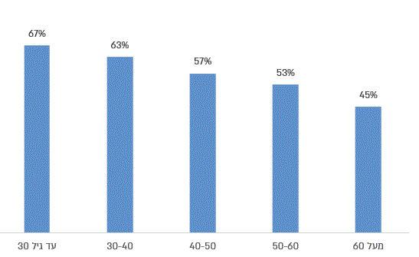
המקור: דיווחי הבנקים ועיבודי הפיקוח על הבנקים נתוני 1Q/2024-Q1/2025 הלוואות למטרת מגורים.

מנתונים אלו, ניתן לראות כי זוגות צעירים המעוניינים לרכוש דירה ולקבל משכנתא, פונים ליועצי משכנתאות: עד גיל 30 - 67% נעזרים ביועצי משכנתאות, בין הגילאים 30 - 40 - 63% נעזרים ביועצי משכנתאות. לעומת זאת מעל גיל 60 רק 45% נעזרים ביועצי משכנתאות.

- היעזרות ביועצי משכנתאות לפי מעמד סוציו אקונומי

תרשים 73: שימוש ביועץ משכנתאות לפי מעמד סוציו אקונומי
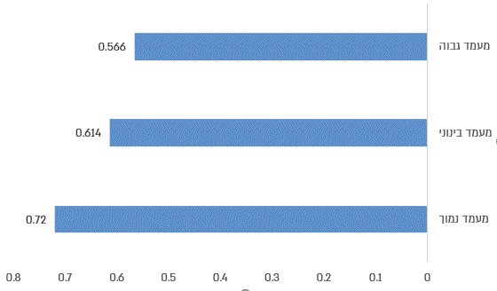
המקור: דיווחי הבנקים ועיבודי הפיקוח על הבנקים נתוני 1Q/2024-1/2025 Q הלוואות למטרת מגורים, סיווג לפי יישוב הנכס, נמוך: 1-4, בינוני 5-7, גבוה 8-10.

מנתונים אלו, עולה כי 72% מנוטלי המשכנתאות בישובים ברמה סוציואקונומית נמוכה נעזרים ביועצי משכנתאות לעומת 56% בישובים ברמה סוציואקונומית גבוהה. יצוין כי העשירונים התחתונים מאופיינים באוריינות פיננסית נמוכה, והדבר העלול לשמש קרקע פורייה לפעילות בעייתית של נותני שירותים, בהם כאלה שמנצלים את חוסר הידע והנטייה לא להשוות מחירים כדי לדרוש מהלקוחות סכומים גבוהים בהשוואה לנותני שירות אחרים.

- פילוח לפי מגזר

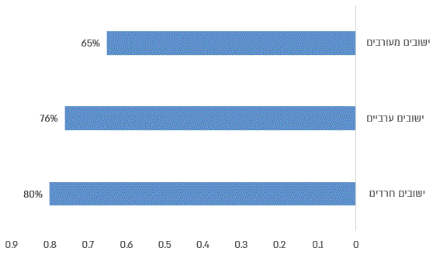
תרשים 74: שימוש ביועצי משכנתאות לפי מגזר

מנתונים אלו עולה כי 80% מרוכשי הדירות בישובים חרדים נעזרים ביועצי משכנתאות ו-76% מרוכשי הדירות בישובים ערביים נעזרים ביועצי משכנתאות.

- מספר הבנקים אליהם פונים לקוחות עם יועצי משכנתאות

מחקר של רשות התחרות משנת 2021 מצא כי כ-56% מהלווים שנבדקו קיבלו רק הצעת מחיר אחת למשכנתא, ולא השוו אותה להצעות נוספות. המחקר בחן את המאפיינים של הלווים שקיבלו יותר מהצעה אחת, ובחינה זו מעלה כי ככל שהסכום ההלוואה וההכנסה הפנויה של הלווה היו גבוהים יותר, כך עלו הסיכויים שהלווה קיבל יותר מהצעת מחיר אחת. על פי המחקר נמצא קשר בין מספר הצעות המחיר ובין המחיר הסופי של המשכנתא. ככל שהלווה קיבל יותר הצעות מחיר, כך הריבית ששילם היו נמוכות יותר.

בנק ישראל בחן את מספר הבנקים להם פונים לקוחות המלווים על ידי יועצי משכנתאות. להלן הנתונים.

תרשים 75: מספר הבנקים שאליהם פונים לקוחות המלווים על ידי יועצי משכנתאות
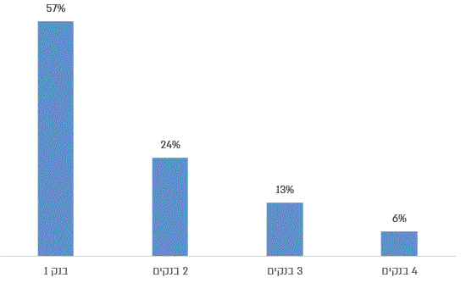
המקור: נתוני בנק ישראל כפי שהוצגו בכנס התאחדות יועצי המשכנתאות, ינואר 2025.

מתרשים זה עולה כי על פי נתוני בנק ישראל, רק 6% מהלקוחות המלווים על ידי יועצי משכנתאות עורכים התמחרות בין 4 בנקים או יותר. לעומת זאת, 13% פונים לשלושה בנקים, 24% פונים לשני בנקים ו-57% מהלקוחות המלווים על ידי יועצי משכנתאות פונים לבנק אחד בלבד.

בפגישה שנערכה בין נציגי משרד מבקר המדינה לנציגי התאחדות יועצי המשכנתאות נמסר בנוגע לנתונים אלה, כי לעיתים פונים לקוחות פנייה ישירה טלפונית לבנק שלא דרך היועץ, או שיועצים מתקשרים אל הבנק כדי לקבל מרווחים באופן כללי, דבר שלא מתועד במערכת הבנקאית ולכן ייתכן ופניות אלו לא באות לידי ביטוי בנתונים אלו. ההתאחדות הוסיפה כי לרוב יועצי המשכנתאות מכירים את טווח הריביות במסלולים השונים ולכן אין להם צורך לפנות למספר בנקים לצורך קבלת הצעות נוספות.

התאחדות יועצי המשכנתאות ציינה בתשובתה ממאי 2026 (להלן - תשובת ההתאחדות) כי לאחר קבלת טיוטת דוח הביקורת היא ביצעה סקר בנושא שנערך בקרב חברי ההתאחדות וביצעה בדיקה מול גורמים במערכת הבנקאית בנושא המצביעים על תמונה שונה מזו המשתקפת מנתון זה, לפחות בקרב היועצים שהם חברי ההתאחדות. התאחדות ציינה כי היא ערכה סקר בקרב חבריה לפיו רק 3% מהמשיבים השיבו כי בדרך כלל הם מגישים בקשה לאישור עקרוני לבנק אחד בלבד; 22% השיבו כי הם פונים בדרך כלל לשני בנקים; 43% - לשלושה בנקים; 10% - לארבעה בנקים ומעלה; ו23%- השיבו כי מספר הבנקים משתנה בהתאם למורכבות התיק. עוד ציינה ההתאחדות כי יש מקרים מקצועיים נקודתיים שבהם פנייה לבנק אחד עשויה להיות מוצדקת כגון בתיק מורכב עם סבירות אישור נמוכה או כאשר הלקוח מבקש לקצר את תהליך לקיחת המשכנתא.

- שימוש ביועצי משכנתאות בסוגי משכנתאות שונים

יועץ משכנתא יכול ללוות לקוח בעת לקיחת משכנתא לצורכי רכישת נכס מגורים שזוהי משכנתא הנפוצה ביותר - שכן היא מיועדת לרכישת דירה למגורים, בין אם זו דירת מגורים ראשונה או החלפה לדירה גדולה יותר. הבנקים לרוב מאפשרים מימון של עד 75% משווי ערך הנכס. קיימים סוגי משכנתאות נוספות בהן יכול יועץ המשכנתאות ללוות את הלווה כגון: (א) משכנתא לכל מטרה - הלוואה הניתנת על ידי שעבוד נכס קיים; (ב) משכנתא להשקעה - משכנתא שנועדה לרכישת דירה שאינה מיועדת למגורי הלווה (ואז שיעור המימון הוא עד 50% משווי הנכס); (ג) מחזור משכנתא - הליך לקיחת משכנתא חדשה כדי לכסות את היתרה של המשכנתא הקיימת, לרוב בתנאים טובים יותר. נכון להיום, מחזור משכנתא הפך בשנת 2025 להליך נפוץ שכן סביבת הריבית ההולכת ועולה גרמה ללקוחות רבים לנסות להוזיל את ההחזרים החודשיים של המשכנתא החודשית. להלן נתונים אודות שימוש ביועצי משכנתאות בסוגי ההליכים השונים מול הבנק:

תרשים 76: שימוש בייעוץ משכנתאות לפי סוג ההליך
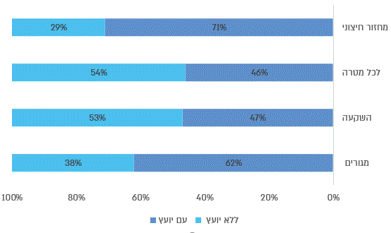
המקור: נתוני בנק ישראל כפי שהוצגו בכנס התאחדות יועצי המשכנתאות, ינואר 2025.

מנתונים אלו עולה כי 71% מהעסקאות בנושא מחזור חיצוני (מחזור משכנתא לבנק אחר) ו-62% מהעסקאות במשכנתאות לצורכי מגורים מלוות על ידי יועץ משכנתאות.

- אישורים עקרוניים שהבשילו לכדי משכנתא

אישור עקרוני למשכנתא הוא מסמך רשמי מהבנק המאשר כי הלווה זכאי לקבל משכנתא בסכום ובתנאים מסוימים, בכפוף לבדיקות נוספות. אישור זה הוא למעשה הסכמה עקרונית של הבנק להעניק הלוואה, והוא שלב קריטי בתהליך רכישת דירה.

עפ"י נתוני בנק ישראל, במאי 2025 מספר האישורים העקרוניים שהונפקו עמד על 40,106 אישורים בליווי יועצי משכנתאות ו-36,959 אישורים ללא ליווי של יועצי משכנתאות. שיעור האישורים העקרוניים שהבשילו לכדי הלוואה עמד על כ-61% עם יועץ משכנתאות ו-39% ללא ליווי של יועץ משכנתאות.

מכלל נתונים אלו עולה כי השימוש ביועץ משכנתאות נפוץ אצל זוגות צעירים לרכישת דירה ראשונה, עיקר הרכישות של דירות בישובים הערביים והחרדיים מלוות על ידי יועצי משכנתאות, ומספר האישורים העקרוניים שמבשילים לכדי משכנתא גדול יותר אצל לקוחות המלווים על ידי יועצי משכנתאות מאשר לקוחות הפועלים ללא סיוע של יועץ משכנתאות.

- הבדלים במאפייני משכנתאות

להלן נתונים אודות מאפייני הלוואות שנלקחו בליווי יועץ משכנתאות וללא ליווי:

לוח 17: מאפייני משכנתאות ללא ובליווי יועץ משכנתאות
 | שיעור ההלוואות | גובה הלוואה ממוצעת  (בש"ח) | שווי נכס ממוצע  (בש"ח) | PTI משוקלל | LTV משוקלל | שיעור הלוואות עם רכיב מוצמד למדד
הלוואות ללא ליווי ייעוץ | 39% | 1,035,263 | 2,568,531 | 27.2% | 53.7% | 45%
הלוואות בליווי ייעוץ | 61% | 1,082,794 | 2,428,073 | 29.1% | 58.3% | 52%
המקור: נתוני בנק ישראל, לחודשים ינואר 2024 עד מרץ 2025.

מנתונים אלה נראה כי גובה ההלוואה כאחוז משווי הנכס גבוהה יותר בהלוואות בליווי יועץ (53.7% אל מול 58.3%) ושיעור ההלוואות עם רכיב מוצמד למדד גבוה יותר בהלוואות בליווי יועץ (52% אל מול 45%).

- תמהילים נפוצים ללקיחת משכנתא

תמהילי משכנתא הם פיצול סכום המשכנתא למספר מסלולי ריבית, על מנת לפזר סיכונים. בהתאם לרפורמת השקיפות הבנק מחויב להציג ללקוח 3 תמהילים אחידים להשוואה: תמהיל של 100% ריבית קבועה לא צמודה (יציבות מלאה), תמהיל של 50% קבועה לא צמודה ו-50% ריבית פריים (גמישות ופיזור סיכונים), ותמהיל שליש-שליש-שליש (קבועה לא צמודה, פריים וריבית משתנה צמודה למדד) ותמהיל רביעי לבחירת הלקוח. בבחירת תמהיל יש להתחשב במאפיינים אישיים כמו יכולת החזר, ובתחזיות כלכליות כמו ריבית ואינפלציה. להלן פירוט התמהילים הנפוצים בליווי יועץ משכנתאות:

לוח 18: תמהילים נפוצים ללקיחת משכנתא בליווי יועץ משכנתאות
 | סוג ריבית | הרכב תמהיל (%)
1 | משתנה לא צמודה (לא פריים)  קל"צ | 63%  37%
2 | משתנה לא צמודה (לא פריים)  קל"צ  משתנה צמודה | 45%  36%  19%
3 | משתנה לא צמודה (לא פריים)  קל"צ  קבועה צמודה | 56%  26%  18%

לוח 19: תמהילים נפוצים ללקיחת משכנתא ללא יועץ משכנתאות
 | סוג ריבית | הרכב תמהיל (%)
1 | משתנה לא צמודה (לא פריים)  קל"צ | 62%  38%
2 | קל"צ | 100%
3 | משתנה לא צמודה (לא פריים)  קל"צ  לא צמוד בריבית פריים | 35%  36%  28%

מלוחות אלה עולה כי קיימים הבדלים בין משכנתא המלווה ביועץ משכנתאות ובמשכנתא ללא ליווי יועץ משכנתאות. ניתן להבחין כי משכנתא קבועה לא צמודה נלקחת על ידי לקוחות שאינם מלווים ביועץ משכנתאות ואילו אינה נפוצה אצל לקוחות המלווים על ידי יועצי משכנתאות.

אסדרת העיסוק בתחום ייעוץ המשכנתאות

משרד מבקר המדינה ערך השוואה בין האסדרה על יועצי משכנתאות, יועצים פנסיונים, יועצי השקעות ושמאי מקרקעין. להלן ההשוואה:

לוח 20: השוואה בין האסדרה והחובות על יועץ משכנתאות, יועץ השקעות, יועץ פנסיוני ושמאי מקרקעין
תחום | גוף מפקח | חוק | חובת רישוי | חובת בחינות והתמחות | חובת אמונים | מהות התפקיד
יועץ משכנתאות | אין | אין | אין | אין | אין | יועץ משכנתאות מסייע ללקוחות לבחור את תמהיל המשכנתא המתאים ביותר עבורם מתוך מגוון ההצעות הקיימות בשוק
יועץ השקעות | רשות ניירות ערך | יש | יש | יש | יש | יועץ השקעות מספק המלצות וייעוץ ללקוחותיו לגבי ניהול השקעות בניירות ערך, תוך התאמה לצרכים ורמת הסיכון של כל לקוח.
יועץ פנסיוני | רשות שוק ההון, ביטוח וחיסכון | יש | יש | יש | יש | יועץ פנסיוני מספק ייעוץ אובייקטיבי בנוגע למוצרים פנסיוניים, כמו קרנות פנסיה, קופות גמל, וביטוחי מנהלים. מטרתו היא להתאים ללקוח את התוכנית הפנסיונית הטובה ביותר עבורו.
שמאי מקרקעין | מועצת שמאי מקרקעין | יש | יש | יש | יש | שמאי מקרקעין מעריך את שווי הנכסים והזכויות במקרקעין (דירות, בתים, קרקעות וכו'). הוא מספק חוות דעת מקצועית המבוססת על ניתוח גורמים שונים כמו מיקום הנכס, מצבו הפיזי, זכויות בניה ועוד.
סוכני ביטוח | רשות שוק ההון | יש | יש | יש | יש | סוכן ביטוח הוא בעל מקצוע הפועל כמתווך בין מבוטחים פוטנציאליים לבין חברות ביטוח. תפקידו כולל שיווק והפצה של מוצרי ביטוח, התאמת פוליסות לצורכי הלקוח, ליווי מתמשך במוצרים ארוכי טווח ומתן סיוע בעת תביעות.

החוקים השונים החלים על בעלי המקצוע השונים, בעיבוד משרד מבקר המדינה.

למרות השוני בתחום המומחיות הניתן על ידי בעלי המקצוע השונים, כל המקצועות האמורים נוגעים לקבלת החלטות כלכליות מהותיות עבור הצרכן הפרטי או המשקיע - בין אם מדובר על קניית נכס, ניהול חיסכון לטווח ארוך או בניית תיק השקעות. כל היועצים האמורים פועלים בתחום הפיננסי.

מהשוואה האמורה עולה כי בכל המקצועות (ייעוץ השקעות, ייעוץ פנסיוני, שמאות מקרקעין, וסוכני ביטוח) קיימת אסדרה ופיקוח על המקצוע, ואילו על תחום יועצי המשכנתאות אין כל אסדרה או חובה החלה בתחום; אין תנאי סף לעיסוק בתחום ואין אף כל חובה אתית החלה על יועץ משכנתאות למעט החובות החלות על פי הדין הכללי. ההבדלים האמורים יוצרים פער בסטנדרטים המקצועיים והאתיים בהם יועצי משכנתאות פועלים ללא כל הסמכה רשמית וללא מחויבות לכללי אתיקה ברורים כפי שקיימים בענפים מוסדרים אחרים.

נכון למועד סיום הביקורת, יועצי משכנתאות אינם נדרשים לרישיון ופעילותם אינה מפוקחת על ידי אף אחד מהרגולטורים הפיננסיים: בנק ישראל, רשות שוק ההון או רשות ניירות ערך. גם משרד המשפטים, האחראי על הסדרת מקצועות כמו ראיית חשבון, שמאות מקרקעין ותיווך, אינו מפקח על יועצי המשכנתאות.

היעדר הוראות דין משמעותו היא שכל אדם יכול להיות יועץ משכנתאות שכן אין כל תנאי מוקדם שצריך לעמוד בהם יחיד על מנת לעסוק בפועל בתחום ייעוץ משכנתאות כגון: גיל, השכלה אקדמית או השכלה כלכלית פיננסית, כשירות וידע מתאימים.

בהתאם לממצאי בדיקת הרשות להגבלים עסקיים (כיום רשות התחרות), שפורסמו במאי 2017 החל מאמצע 2016 החלו הבנקים לצמצם את פעילותם של יועצי המשכנתאות. הבנקים יצרו מאגרי מידע שלפיהם הם קבעו עם אילו יועצי משכנתאות הם עובדים ועם אילו יועצים אין הם יכולים לעבוד ובמקביל יצרו "רשימות שחורות" של יועצי משכנתאות שאיתם הם מסרבים לעבוד מסיבות כאלה או אחרות. גם יועצי משכנתאות שהבנקים הסכימו לעבוד איתם נתקלו בקשיים בעבודה מול הבנקים שסירבו לדבר איתם ללא נוכחות הלקוח, סירבו להעביר להם מסמכים באופן ישיר וכיוצא בזאת.

בעקבות תלונה שהתקבלה באוגוסט 2016 מחבר ועדת הכספים דאז, פתחה הממונה על ההגבלים העסקיים בבדיקה בנושאים שונים שעיקרה הייתה על כך שהריבית על המשכנתאות עלתה בכל הבנקים במקביל למרות שהריבית במשק לא עלתה. בבדיקה שנערכה על ידי הממונה על ההגבלים העסקיים נבחנו שיעורי הריבית ואופן קבלת ההחלטות בבנקים ולא נמצאו ממצאים לתיאום ריביות בין הבנקים. חקירת הרשות העלתה לדיון נושא אחר הפוגע בצרכני המשכנתא והיא היחס של הבנקים ליועצי משכנתאות. ביולי 2017 פרסמה הרשות להגבלים עסקיים את ממצאיה בכל הקשור ליועצי המשכנתאות בישיבה של וועדת הכספים של הכנסת. ממצאי בדיקת הממונה גילו התנהגות פוגעת בתחרות של הבנקים מול יועצי המשכנתאות וניסיון לצמצם את פעילותם של יועצי המשכנתאות. בדיקת הרשות להגבלים עסקיים העלתה כי סיבה משמעותית לדחיקת יועצי המשכנתאות הייתה הצלחת היועצים להוריד את מחיר המשכנתא עבור לקוחותיהם, ובכך להקטין את הרווח של הבנקים.

עוד קבעה הבדיקה כי יועצי המשכנתאות הם גורם משמעותי בתחום אשר מצליחים לתחר בין הצעות שונות מהבנקים השונים עבור הזוגות המעוניינים לרכוש דירה. רשות התחרות קבעה בממצאיה כי יש לחייב את הבנקים לעבוד עם יועצי המשכנתאות לצורך קידום התחרות. עוד קבעה הרשות כי יש להסדיר רוחבית את תחום יועצי המשכנתאות על מנת להגן על הלקוחות של הבנקים וגם על מנת למנוע כל אפשרות של הבנקים לדחוק את יועצי המשכנתאות מעבודתם. הסדרת התחום תאפשר לזוגות הצעירים המעוניינים לרכוש דירה לקבל משכנתא בתנאים טובים ובמחיר תחרותי.

יצוין כי יו"ר ועדת הכספים דאז, ציין בישיבה בה הוצגו ממצאי הממונה על ההגבלים העסקיים כי "בנק ישראל נכשל בהגנה על הלקוחות... ועל כן, ועדת הכספים תפעל... נקדם הצעת חוק להסדרת פעילות יועצי המשכנתאות כך שהבנקים לא יוכלו חוקית להצר את צעדיהם...".

בספטמבר 2017 הוציא בנק ישראל את הוראות נוהל בנקאי תקין A329 - יועצי משכנתאות (להלן - הנחיית בנק ישראל בנוגע ליועצי משכנתאות) שנועדה להסדיר את נושא ייעוץ המשכנתאות אל מול הבנקים. על פי הוראה זו, הבנקים יראו את יועצי המשכנתאות כשולחיהם של הלווים ועל כן לא יסרבו לפעול מולם בתהליך אישור המשכנתא, גם ללא נוכחות פיזית של הלקוח.

מזה מספר שנים, ניסו גורמים שונים לקדם הצעת חקיקה בדבר אסדרת עיסוק יועצי המשכנתאות. במסגרת הכנסת העשרים וחמש הוגשה הצעת חוק פרטית ליו"ר הכנסת ביום 25.11.24 בדבר הסדרת העיסוק בייעוץ משכנתאות, התשפ"ה-2024, הצעת החוק נועדה להסדיר מתן ייעוץ משכנתאות מקצועי העומד בתנאי סף מקצועיים ואתיים, לטובת הציבור שיוכל לקבל את המידע הדרוש לו באופן מקיף ושקוף לקראת נטילת משכנתא לצורך רכישת דירה למגורים. הצעת החוק קובעת כי משרד המשפטים יהיה הגוף האחראי להסדרת התחום, בדומה לרואי חשבון, שמאים ויועצי מס. ההצעה כוללת חובת מבחני הסמכה, הקמת ועדת משמעת ואיסור על קבלת עמלות מכל גוף שאינו הלקוח - כדי למנוע ניגודי עניינים. כך, יועץ לא יוכל לעבוד במקביל עבור הבנק והלווה, ולא יהיה רשאי לקבל תמריצים מגופים פיננסיים.

במהלך חודש יוני 2025 התקיים דיון בוועדת לענייני ביקורת המדינה של הכנסת, בנושא פעולות הפיקוח על הבנקים בנושא מתן הלוואות למשכנתאות. במכתבה של התאחדות יועצי המשכנתאות שהוגש לוועדת ביקורת המדינה בדיון בתאריך 09.06.2025 ציינה ההתאחדות כי "הצעת החוק האמורה אינה מקודמת בוועדת שרים לענייני חקיקה מ-08.12.2024". משרד המשפטים ציין כי "אין לנו התנגדות עקרונית לאסדרה, אך בדקנו את המצב בעולם - ובשום מדינה זה לא באחריות משרד משפטים. רוב העבודה של היועצים נעשית מול גופים פיננסיים, ולכן האינטואיציה שלנו היא שזה מתאים יותר לרגולטור פיננסי. פנינו לכל הגורמים הרלוונטיים - אך עדיין לא נמצא גוף שמוכן לקחת את המשימה". יו"ר הוועדה לביקורת המדינה ציין בדיון כי "הוועדה תוציא מכתב לשר המשפטים... בשם הוועדה לביקורת המדינה, שאנחנו מבקשים את התערבותו... שזה קשור בחיי היום יום של אזרחי מדינת ישראל, ואי קידום החקיקה פשוט פוגע באזרחי מדינת ישראל...". עוד ציין יו"ר הוועדה לביקורת המדינה בדיון כי "... זה נופל בין כל משרדי הממשלה. אף אחד לא רוצה לקחת חסות על מהלך הכי גדול...".

נמצא כי מאז שנת 2017 הועלה הצורך באסדרת תחום יועצי המשכנתאות ועד מועד סיום הביקורת הצעת החוק האחרונה בנושא לא התגבשה לכדי חקיקה, וכי נכון למועד סיום הביקורת עדיין אין כל רגולטור או משרד ממשלתי המפקח על יועצי המשכנתאות. יצוין כי לאחר סיום הביקורת, במאי 2026 החוק לאסדרת העיסוק בייעוץ משכנתאות אושר לקריאה ראשונה בה נקבע כי משרד המשפטים יפקח על יועצי המשכנתאות.
אסדרת תחום יועצי המשכנתאות נתקלה בקשיים בין היתר בשל חילוקי דעות בין משרדי הממשלה וחוסר הסכמה לגבי הגוף המתאים לפקח אחר התחום - האם משרד המשפטים כפי שהוצע בהצעת החוק הנוכחית, או רגולטור פיננסי אחר כמו רשות שוק ההון או בנק ישראל. חוסר ההסכמה על הגורם המפקח כפי שעלה במסגרת הוועדה לביקורת המדינה בדיון שהתקיים ביוני 2025 מעכב את אסדרת העיסוק בתחום כה מהותי ובעל השפעה על אזרחי ישראל בעת לקיחת משכנתא לרכישת דירה, החלטה המהווה אחת מהחלטות החשובות בחייו של כל אזרח במדינת ישראל. יצוין כי במאי 2026 החוק לאסדרת העיסוק בייעוץ משכנתאות אושר לקריאה ראשונה בה נקבע כי משרד המשפטים יפקח על יועצי המשכנתאות.

משרד המשפטים ציין בתשובתו כי נושא זה אינו נמצא כיום באחריות משרד המשפטים. עם זאת, נוכח הצעת החוק הפרטית שמקודמת ובה מוצע כי משרד המשפטים יהיה אחראי על הסדרת המקצוע, מתקיימת במשרד המשפטים עבודת מטה כדי לבחון את ההסדרה המיטבית למקצוע שכיום אינו נמצא במומחיות של גורמי המקצוע במשרד ועל כן נדרשה עבודה ולמידה של התחום. בשים לב לעבודת המטה האמורה, משרד המשפטים מגבש טיוטת התייחסות ביחס להסדר המוצע בהצעת החוק כדי להעביר את ההתייחסות אל ועדת הכלכלה של הכנסת שבה נדונה הצעת החוק.

התאחדות יועצי המשכנתאות ציינה בתשובתה כי קידום מהיר של החקיקה הוא הדרך היעילה והנכונה לטפל בשורת הבעיות שעלו במסגרת הביקורת.

משרד מבקר המדינה מציין כי ב-26.05.2026 אישרה ועדת הכלכלה של הכנסת לקריאה ראשונה את הצעת החוק להסדרת העיסוק בייעוץ משכנתאות.

קבלת שירות בתחום ייעוץ המשכנתאות מאדם שאינו בעל כישורים וידע מתאימים יכולה להוביל למגוון נזקים משמעותיים ללקוח, הן בטווח הקצר והן בטווח הארוך. נזקים אלה נובעים בעיקר מהיעדר מקצועיות, חוסר ידע מעמיק בתחום הפיננסי, ולא פעם גם מהיעדר אתיקה או כוונות לא הוגנות. להלן מספר דוגמאות לנזקים אפשריים:

- נזק כלכלי ישיר

- תנאי משכנתא לא כדאיים: יועץ שאינו מקצועי עשוי להמליץ על מסלול משכנתא שאינו מתאים ליכולת הכלכלית של הלקוח. לדוגמה, ייתכן ויוצע ללקוח לקחת משכנתא בריבית גבוהה או בתנאים פחות טובים מאלו שהוא היה יכול לקבל בבחירה חכמה יותר.

- החזרי משכנתא גבוהים מדי: יועץ שאינו מקצועי עלול להמליץ על סך הלוואה גדול מדי או על תקופת החזר ארוכה מדי, מה שיגרום ללקוח להתמודד עם החזר חודשי גבוה הרבה יותר ממה שהוא יכול לשלם.

- טעויות בחישוב היתרה לסילוק משכנתא: חישובים שגויים של יתרת הסילוק או חישובים לא נכונים של תחזיות עתידיות, כמו שינויי ריבית או אינפלציה, יכולים להטעות את הלקוח ולהוביל אותו לבחור מסלול לא מתאים מבחינה כלכלית.

- חוסר אובייקטיביות: יועץ שאינו מקצועי או לא אתי עשוי להמליץ על מסלול משכנתא מתוך אינטרס אישי, למשל מתוך קשר עם גוף פיננסי מסוים או מתוך רצון לגבות שכר טרחה גבוה יותר. במקרה כזה, הלקוח לא מקבל את הייעוץ האובייקטיבי שמגיע לו.

- אי עמידה בסטנדרטים אתיים: יועץ שאינו מקצועי עשוי להפעיל לחצים לא הוגנים על הלקוח להסכים להצעה כלשהי מבלי לתת לו זמן לחשוב או לבדוק את התנאים, למשל בהמלצה לחתום על הסכם מיידי מבלי להסביר לו את המשמעות המלאה של הצעד.

- גביית שכר טרחה לא הוגן: יועץ שאינו מקצועי עלול לגבות שכר טרחה מופרז או שאינו תואם את השירות שסיפק, דבר שעלול לגרום להוצאות מיותרות ללקוח, לעיתים עד סכומים גבוהים מאוד.

- המלצות לא מתואמות עם יכולת ההחזר: יועץ שאינו מקצועי עשוי להמליץ על משכנתא ללא בדיקה מעמיקה של יכולת ההחזר של הלקוח, מה שעלול להוביל לבעיות תזרימיות ולמצוקה כלכלית.

מהדוגמאות האמורות עולה כי קבלת שירות מייעוץ משכנתאות מאדם שאינו בעל הכישורים והידע המתאימים יכולה להוביל לנזקים כלכליים, משפטיים ורגולטוריים בעלי השלכות ניכרות. הלקוח עלול להיתקל בהמלצות שגויות, בתנאים לא כדאיים, או בהוצאות מיותרות שיכולות להכביד עליו בטווח הקצר והארוך. לפיכך, יש חשיבות רבה להסתייע ביועץ משכנתאות בעל ידע מקצועי שיכול להבטיח שהלקוח יקבל ייעוץ אובייקטיבי, שקוף, והוגן, תוך שמירה על טובתו האישית לאורך כל הדרך.

אופן אסדרת עיסוק יועץ משכנתאות בעולם

בשנת 2008 התמודדה כאמור מערכת הבנקאות העולמית עם אחד המשברים הפיננסיים החמורים בעידן המודרני - משבר הסאב פריים (Subprime). משבר זה מתייחס למשכנתאות שניתנו ללווים בעלי היסטוריית אשראי בעייתית או הכנסה נמוכה, שנחשבו כבעלי סיכון גבוה יותר והיה קיים חשש שהם יהיו עשויים להתקשות בתשלומי המשכנתא. המשבר הפיננסי, שהחל כמשבר במשכנתאות ה"סאב פריים" בארה"ב, התגלגל למשבר פיננסי כלל-עולמי בעל השפעות מהותיות עבור המוסדות הפיננסיים וכן על משקי בית רבים. בעקבות המשבר הבינו מדינות רבות את הצורך החיוני בהסדרת תחום יועצי המשכנתאות כדי להגן על הצרכנים ולשמור על יציבות המערכת הפיננסית.

משרד מבקר המדינה סקר את האסדרה הקיימת על יועצי משכנתאות בארצות הברית, בריטניה, אוסטרליה. להלן ממצאי הסקירה:

- ארצות הברית: בשנת 2008 חוקק חוק ה-Safe Act Secure and Fair Enforcement for Mortgage Licensing Act שנועד להגן על הצרכן ולהפחית את ההונאות האפשריות בענף המשכנתאות. בעקבות כך, הוקמה מערכת רישוי ורישום מרכזית המנהלת את תהליך הרישוי של חברות ויחידים העוסקים בייעוץ משכנתאות. כל יועץ משכנתאות המעוניין לעסוק בפועל בתחום זה נדרש להירשם במערכת האמורה וכך כל לקוח יכול לבדוק את פרטי הרישיון שלו, היסטוריית התלונות הקיימת והרקע המקצועי של יועץ המשכנתאות.

על מנת להיות זכאי לרישיון יועץ משכנתאות (MLO) על יועץ המשכנתאות לעבור בחינה מקצועית בתחום (SAFE MLO TEST), לעבור הכשרה מקצועית בתחום, לבצע בדיקת רקע מסוימת (על מנת לבדוק שהוא לא הורשע בפלילים או הוכרז כפושט רגל), לבצע הכשרות מקצועיות מדי שנה ולעמוד בדרישות פיננסיות אתיות (כגון בדיקת אשראי על התנהלות פיננסית ראויה). יצוין כי החוק דורש מהמדינות להטיל עונשים, קנסות ושלילת רישיון על יועצים שהפרו את הכללים שנקבעו בחוק.

- אוסטרליה: קיים גוף המפקח על יועצי המשכנתאות Australian Securities and Investments Commission (ASIC). גוף זה אחראי גם על כל הרגולציה של חברות, שווקי הון ושירותים פיננסים ומטרתו העיקרית היא להגן על משקיעים וצרכנים ולשמור על מערכת פיננסית יציבה והוגנת.

כל יועץ משכנתאות נדרש להחזיק ברישיון אשראי אוסטרלי או להיות נציג אשראי מורשה של גוף שמחזיק ברישיון כזה. הדרישות העיקריות החלות על בעלי רישיון אשראי אוסטרלי הן: עמידה בבדיקת התאמה ויושרה (בדיקת רקע פלילי ובדיקת היסטוריית פשיטת רגל), דרישת ביטוח מקצועי (לכיסוי תביעות פוטנציאליות הנובעות מרשלנות מקצועית או התנהגות בלתי הולמת) ודרישות כישורים מקצועיים וניסיון (כגון מבחן הסמכה ).

על יועצי המשכנתאות חלות חובות מתמשכות כגון: לפעול ביעילות, יושרה והגינות, שמירה על מקצועיות (חובת השתתפות בהשתלמויות מקצועיות), וכיוצא בזאת. יצוין כי לקוחות יכולים להגיש תלונה על יועצי המשכנתאות ולקבל סעד במקרה ייעוץ לקוי.

- בריטניה: קיים גוף מפקח על יועצי המשכנתאות - הרשות להתנהלות פיננסית (Financial (Conduct Authority, שנועד להסדיר את ההתנהלות של שווקי ההון והגופים הפיננסים. בין יתר מטרותיה של הרשות להתנהלות פיננסית היא הגנה על הצרכן, שמירה על יציבות המערכת הפיננסית וקידום תחרות בין ספקי השירותים הפיננסים. כל אדם המעניק ייעוץ משכנתאות חייב להיות מורשה על ידי ה-FCA, או להיות נציג ממונה ("Appointed Representative") של חברה מורשית. יועצי משכנתאות נחשבים ברוקרים. כמו כן, קיימת חובת השכלה ויש צורך בהשלמת הסמכה מקצועית מאושרת וקבלת תעודה מקצועית לצורך עיסוק במקצוע.

יועץ משכנתאות נדרש לפעול בהתאם לכללים הקבועים ב-FCA Handbook, המפרט את חובות ההתנהלות, הגילוי הנאות והטיפול בתלונות על יועצי משכנתאות. יועצי המשכנתאות נדרשים להשתתף בהשתלמויות על מנת לשמור על הידע והכשירות שלהם בתחום.
נמצא כי במדינות האמורות - ארצות הברית, אוסטרליה ובריטניה, קיימת דרישה להסמכה מקצועית על יועץ משכנתאות וקיים פיקוח מצד גוף רגולטורי על עבודת יועץ המשכנתאות וזאת מתוך שאיפה על הגנת הצרכן. לעומת זאת בישראל, לא קיים פיקוח על עבודת יועץ המשכנתאות או חובת רישיון מקצועי.

השלכות היעדר רגולציה החלה על יועצי משכנתאות

היעדר חובות מקצועיות החלות על יועצי משכנתאות

נכון למועד סיום הביקורת, אין אף חובה שמוטלת על העוסקים בייעוץ משכנתאות כגון חובת נאמנות וחובת זהירות למעט חובות הנובעות מהדין הכללי.

בהיעדר רגולטור או גוף ממשלתי המפקח אחר יועצי משכנתאות, בשנת 2016 הוקמה התאחדות יועצי המשכנתאות שהינה עמותה רשומה ללא כוונת רווח על מנת שתשמש כארגון היציג של יועצי משכנתאות שפועלת לקידום נושאים שונים. במסגרת ההתאחדות הוקמה ועדת אתיקה שאמונה על דיון וביצוע שימועים לחברים שיש לגביהם חשש לכאורה להפרת כללי העמותה כפי שידווח על ידי פניות חברים, פניות ציבור, פניות בנקים או רגולטורים. יועץ משכנתאות המעוניין להיות חלק מההתאחדות נדרש לחתום על אמנת כללי האתיקה ליועץ משכנתאות ומימון לדיור, שנועדה לאפשר לציבור להבין את המחויבויות והמיומנות הנדרשות מיועצי המשכנתאות מתן שירות ייעוץ ולקבוע מתודולוגיה שלפיהם פועלים.

בין היתר, כללי האתיקה המחייבים יועץ משכנתאות החבר בהתאחדות הם: שמירה על מקצועיות, חובת עדכון, לפעול ביושר, בשקיפות תוך שמירה על הוראות החוק, שמירה על סודיות, אי קבלת טובות הנאה מתאגיד בנקאי, חובת גילוי על הצעה שעשויה להשיא תמורה מגוף שאינו בנקאי וכיוצא בזאת. כאמור לא כל יועץ משכנתאות הינו חבר בהתאחדות יועצי משכנתאות ומדובר בגוף שהינו וולונטרי ואינו סטטוטורי כגון לשכת עורכי דין.

משרד מבקר המדינה מציין כי בהיעדר חובות החלות על יועצי המשכנתאות על פי דין ייתכנו מקרים בהם טובת הצרכן עלולה להיפגע ויועץ המשכנתאות עלול להעדיף את טובתו האישית. במהלך הביקורת בדק משרד מבקר המדינה מספר מקרים שבהם עלולה להיפגע טובת הצרכן. להלן המקרים:

- תגמול יועצי משכנתאות בגין שיווק משכנתאות חוץ בנקאיות

נכון להיום בהתאם לנתוני רשות שוק ההון כפי שהועברו למשרד מבקר המדינה ביולי 2025, שוק ההלוואות לדיור בקרב חברות אשראי חוץ בנקאיות מוערך בכ-5.7 מיליארד ש"ח ומהווה כ-1% מסך האשראי לדיור אשר ניתן על ידי המערכת הבנקאית. למרות תנאי הריבית והמדד הגבוהים ולמרות תקופה ארוכה של חוסר וודאות בשל המלחמה, שוק ההלוואות לדיור החוץ בנקאי נמצא בצמיחה. שוק זה מתאפיין במוצרים ובשירותים ייחודים שנועדו לתת פתרונות לציבור הלווים, בהם יש לחברות החוץ בנקאיות יתרון מסוים בייחס למערכת הבנקאית.

בהמלצות הצוות הבין-משרדי בראשות המשנה ליועץ המשפטי לממשלה בנושא הסדרת הרגולציה לטווח ארוך בענף שירותי המטבע משנת 2015 (להלן: "צוות ליכט"), נקבע כי נותני האשראי החוץ בנקאיים, בשל מאפייניהם הייחודיים, מהווים גם אלטרנטיבה משלימה למערכת הבנקאית עבור סוגי אוכלוסייה או סוגי מוצרים שהמערכת הבנקאית אינה מטפלת בהם (וזאת למרות העלות הגבוהה יותר עבור הלקוחות).

בהתאם להוראות חוק הפיקוח על שירותים פיננסים נדרש המפקח לבקר ולפקח על פעילות בעלי רישיונות למתן שירותים פיננסים. כדי למלא תפקיד זה, נדרש המפקח לקבל מידע ודיווח מאת נותני השירותים הפיננסים. ביום 17.11.22 פורסם על ידי רשות שוק ההון חוזר הוראות לבעלי רישיון למתן אשראי - דיווחי אשראי למפקח שמספרו 2022-10-14. החוזר נכנס לתוקף בתוך 8 חודשים מיום פרסומו. עד ל-20.07.25 הוגשו הדיווחים באמצעות קבצי אקסל במערכת הדיווח של רשות שוק ההון. ב-20.07.2025 פורסם תיקון לחוזר שבא להסדיר את אופן הליך הגשת הדיווח שבעל רישיון למתן אשראי נדרש להעביר למפקח. התיקון לחוזר נעשה בשל שינוי טכני באופן הליך הגשת הדיווח ומעבר להגשה באמצעות פורטל דיווח חדש וכולל 15 נספחים לדיווח לרשות שוק ההון המכילים נתונים רבים לצורך שימוש רשות שוק ההון.

על מנת לאמוד את היקף השימוש ביועצי משכנתאות בעת לקיחת משכנתא חוץ בנקאית, פנה משרד מבקר המדינה בנובמבר 2025 לרשות שוק ההון בבקשה לפלח את שיעור ההיעזרות ביועצי משכנתאות בעת לקיחת משכנתא חוץ בנקאיות.

נמצא כי נכון להיום, אין נתונים לרשות שוק ההון בדבר היקף השימוש ביועצי משכנתאות עבור משכנתאות חוץ-בנקאיות וזאת בשל העובדה כי אין חובת דיווח על היעזרות ביועץ משכנתאות בעת לקיחת משכנתא חוץ בנקאית.

היעדר נתונים ברשות שוק ההון בדבר היקף שימוש זה, לא מאפשר לרשות שוק ההון לנטר ולזהות תופעות של שימוש ביועצי משכנתאות בעת לקיחת משכנתאות חוץ בנקאיות.

מומלץ לרשות שוק ההון לקבל נתונים על יועצי המשכנתאות הפועלים בשיווק משכנתאות חוץ בנקאיות וזאת על מנת לבחון את אופן התנהלותם אל מול הלקוחות מבחינת הוגנות ושקיפות צרכנית.

בשנת 2017 קבע המפקח על הבנקים כי תאגיד בנקאי לא ישלם לנציג ולא ייתן לו טובות הנאה במישרין או בעקיפין עבור ייעוץ משכנתאות. הוראה זו נועדה להבטיח כי יועץ המשכנתאות יעמוד במשימות לתפקד כשלוחו של הלקוח החב לו חובת אמונים, על ידי כך שהלקוח יהיה המשלם הבלעדי של התגמול לייעוץ.

נמצא כי שלא כמקובל בשוק המשכנתאות הבנקאיות, מודל התגמול הנוכחי של יועצי משכנתאות מהגופים המוסדיים ונותני האשראי החוץ בנקאי בשיווק משכנתא חוץ בנקאית, מבוסס על תשלום עמלות שוטפות, עמלות חד פעמיות במכירה ובהגעה ליעד מכירות, פרסים ומתנות. הדבר מעלה חשש על היווצרותן של הטיות ותמריצים שאינם מתיישבים עם טובתו של הצרכן בהכרח, ואף מטה לכיוון המשכנתאות החוץ בנקאיות לעומת המשכנתאות הבנקאיות.

סעיף 4 לחוק הפיקוח על שירותים פיננסים (שירותים פיננסים מוסדרים), התשע"ו-2016 קובע כי המפקח רשאי, לשם ביצוע תפקידו ולאחר התייעצות עם הוועדה, לתת הוראות הנוגעות לדרכי פעולתם וניהולם של נותני שירותים פיננסיים, של נושאי משרה בהם ושל כל מי שמועסק על ידם, והכול כדי להבטיח את ניהולם התקין ואת השמירה על עניינם של לקוחותיהם, כדי למנוע פגיעה ביכולתו של נותן השירותים הפיננסיים לקיים את התחייבויותיו וכדי לתמוך ביציבותה של המערכת הפיננסית ובפעילותה הסדירה.

יצוין כי הממונה על רשות שוק ההון לא קבע, הגם שהוא רשאי לעשות כן, איסור על נותני שירותים פיננסים שהינם מלווים חוץ בנקאיים, המצויים תחת פיקוח רשות שוק ההון, לשלם כל תמורה או טובת הנאה בגין שיווק משכנתאות.

כמו כן, השוני הקיים במודל התגמול בשיווק משכנתאות חוץ בנקאיות לשיווק משכנתאות בנקאיות יוצר ארביטראז' רגולטורי.

נוכח כניסתם של גופים חוץ-בנקאיים לענף המשכנתאות והגידול המשמעותי בהיקף האשראי המוענק על ידם לציבור הרחב, גובר הצורך בהגנה אפקטיבית על הצרכן בעסקה הפיננסית המשמעותית ביותר בחייו. לפיכך, מומלץ כי רשות שוק ההון תבחן את החלת המגבלות הקיימות במערכת הבנקאית על השוק החוץ-בנקאי, ובכלל זה תשקול לאסור על קבלת תמורה (עמלות הפצה או תמריצים) מגופים חוץ-בנקאיים בגין הפניית לווים, בדומה להוראות שהוציא המפקח על הבנקים בשנת 2017. אימוץ נורמה זו חיוני למניעת ניגוד עניינים בתהליך המכירה ולהבטחת טובת הלווה בעת בחירת מסלול המשכנתא.

- קבלת תגמולים נוספים על ידי יועצי משכנתאות מגופים מוסדיים על שיווק מוצרי ביטוח אגב משכנתא

כל אדם המעוניין לקחת משכנתא, מחויב על ידי הבנקים לרכוש במקביל ביטוח משכנתא כתנאי של הבנק לאישור ההלוואה. ביטוח משכנתא כולל שני סוגים של כיסוי ביטוחי - ביטוח חיים וביטוח מבנה. ביטוח מבנה למשכנתא מספק כיסוי עבור מצבים בהם נגרם נזק לנכס או ששוויו פחת משמעותית כתוצאה מאסונות טבע לא צפויים. במקרה זה, ביטוח המבנה מכסה את המשך תשלומי המשכנתא לבנק, וכן את עלות שיקום הנזקים שנגרמו לנכס, בעוד הבעלות עליו נשארת אצל הלווה. ביטוח חיים למשכנתא מספק כיסוי ביטוחי ללווים ולבנק גם יחד, ומופעל כאשר אחד הלווים נפטר, ובמצב כזה חברת הביטוח מעבירה לבנק את יתרת החוב של הלווה.

נמצא כי בפרקטיקה הקיימת כיום מקבלים יועצי המשכנתאות מהגופים המוסדיים ומסוכנויות הביטוח תגמול נוסף ואף תגמול בשווי כסף דוגמת פרסים, הוצאות משרד, הטבות וטיסות לחו"ל בגין הפניית לקוחותיהם לגופים המוסדיים או לסוכני ביטוח על מנת לבצע ביטוח משכנתא. יצוין כי תמריצים אלו ניתנים לרוב כתלות בעמידה ביעדי מכירות. בכך גדל התמריץ של יועץ המשכנתאות למכור משכנתא ואף ביטוח לדירה באמצעות אותו גוף מוסדי ספציפי. עוד נמצא כי בחוזרי הממונה על שוק ההון ובחקיקה מטעמו אין כל הוראה האוסרת על קבלת תגמול בגין פעולה זו.

היעדר התייחסות מטעם רשות שוק ההון למודל התגמול של יועצי משכנתאות מהגופים החוץ בנקאיים יכול ליצור ליועץ המשכנתאות ניגוד עניינים: הוא עלול למכור לצרכן את המוצר שמניב לו את ההכנסה הגבוהה ביותר, ולא את המוצר הטוב ביותר עבור הצרכן. יצוין כי ייתכן ורבים מהלקוחות מתייחסים ליועץ המשכנתאות כבעל מקצוע אובייקטיבי המעניק שירות מקצועי ובלתי תלוי המתואם לצרכיהם, ולכן נוהגים על פי עצתו ונמנעים מלברר בעצמם את החלופות הקיימות, עלויותיהן והתאמתן לצורכיהם.

כמו כן, במידה והייתה קיימת אסדרה לפיה יועץ משכנתאות יכול לפעול רק במסגרת של תשלום ישיר מלקוח בגין טיפול באלמנטים נוספים כגון הפנייה לגופים מוסדיים על מנת לבצע ביטוח חיים או ביטוח משכנתא, הדבר היה מבטיח אי תלות או קשר לתמריצים מהמוסדות הפיננסיים. במצב כזה, היועץ לא מקבל אחוזים מהמוצרים שהוא ממליץ עליהם, אלא רק שכר ישיר על ייעוץ, מה שמבטיח שההמלצות שלו יהיו נטולות אינטרסים חיצוניים. קבלת תמורה מצדדים שלישיים שאינם הלקוח, עלולה להעמיד את יועץ המשכנתאות במצב של ניגוד עניינים בין אינטרס הלקוח לבין האינטרס של יועץ המשכנתאות בנוגע לתמורה שיקבל מביצוע פעולה כלשהי עבור הלקוח.
מומלץ לממונה על רשות שוק ההון לבחון את אופן מודל תגמול יועצי המשכנתאות על ידי הגופים החוץ בנקאיים ובכלל זה את הצורך באסדרה הדומה לאסדרה שבנק ישראל החיל על התאגידים הבנקאיים.

תלונות שהתקבלו על יועצי משכנתאות והיעדר דין החל עליהם

כיום, בהיעדר רגולטור המפקח על יועצי משכנתאות, תלונות בדבר יועצי משכנתאות אינן מוגשות לגורם פיקוחי כלשהוא. בהיעדר גורם פיקוחי תלונות בדבר יועצי משכנתאות במקרים רבים לא מוגשות לגורם אכיפתי כלשהוא וכך למעשה לא מטופלות על ידי אף גורם ואין למעשה כתובת להגשת התלונות.

היחידה לפניות הציבור ולבקרה צרכנית בפיקוח על הבנקים (להלן - היחידה) אמורה לקדם עקרונות צרכניים שנועדו להבטיח הוגנות במערכת היחסים שבין התאגיד הבנקאי ובין הלקוח ושירות בנקאי הולם. היחידה אמורה לתת מענה לאדם הפונה לבנק ישראל בבקשה למידע או להגשת תלונה על בנק או חברת כרטיסי אשראי. משרד מבקר המדינה פנה ליחידה על מנת לקבל את התלונות שהתקבלו על יועצי משכנתאות במסגרת פניות הציבור לבנק. בנק ישראל השיב כי אין בידיו תלונות שהתקבלו על יועצי משכנתאות שכן הוא אינו הגורם שאחראי על פיקוח יועצי משכנתאות.

הרשות לסחר הוגן היא גוף מאסדר בעל סמכויות מינהליות ופליליות, ותפקידה לאכוף את הוראות החקיקה הצרכנית. ניתן להגיש פנייה במקרה של פגיעה בזכויות הצרכניות כגון: הטעיה, הטעיה בפרסום, ניצול מצוקה והשפעה בלתי הוגנת וכיוצא בזאת. משרד מבקר המדינה פנה לרשות על מנת לקבל את כמות התלונות שהתקבלו על יועצי משכנתאות שטופלו על ידה. החל משנת 2020 ועד נכון למועד סיום הביקורת התקבלו ברשות להגנת הצרכן ולסחר הוגן 578 פניות הכוללות התייחסות לייעוץ משכנתאות, בפילוח שלהלן: 508 פניות אינן פניות המתייחסות לייעוץ משכנתאות במהותן, אלא למאגר "אל תתקשר אלי", כלומר שיחות שהגיעו לצרכנים שלא היו מעוניינים בשיחות שיווק. 70 פניות התייחסו לייעוץ משכנתאות במהותן, מתוכן - 25 נסגרו כיוון שלא נתגלתה בפניה הפרה של הוראות החוק; 6 פניות עדיין לא טופלו; 39 פניות כללו הפרות לכאורה והועברו לטיפול אגף חקירות ומודיעין ברשות. מתוך 39 פניות אלו, בגין 11 פניות נפתחה חקירה סמויה כנגד חברה העוסקת ביעוץ משכנתאות.

משרד מבקר המדינה פנה להתאחדות יועצי המשכנתאות וביקש לקבל מספר דוגמאות למקרים ותלונות שהתקבלו וטופלו על ידי ועדת האתיקה בהתאחדות יועצי המשכנתאות. להלן מספר דוגמאות:

- דרישה לתשלום שכר טרחה למרות שההלוואה לא נלקחה בפועל: חברה א' שהוקמה על ידי יועץ משכנתאות הועמדה לדין משמעתי בגין שורה של פעולות לא מקצועיות, לא אתיות, לא שקופות תוך הפרת חיובי אמון כלפי לקוחות. החברה הציעה ללקוחות אופציה אחת של נטילת משכנתא מגוף פיננסי חוץ בנקאי. תנאי המשכנתא היו רעים (ריביות גבוהות ותנאים נוספים) והחברה לא בדקה כלל אופציה לנטילת הלוואה בבנק בריביות נמוכות יותר. החברה לא הבהירה ללקוחות את מהות העסקה ותנאיה והלקוחות הבינו את עיקרי התנאים רק כאשר הגיעו לחתימה במשרדי הגוף הפיננסי החוץ בנקאי. לבסוף פנו הלקוחות בעצמם למוסד בנקאי וקיבלו הלוואה בתנאים נוחים יותר מאלו שהוצעו על ידי הגוף החוץ בנקאי. למרות זאת דרשה החברה מהלקוחות שכר טרחה מבוסס אחוזים ובהתאם להצעה הראשונית מהגוף הפיננסי, ולא לפי העסקה שנחתמה בפועל מול הבנק.

- מחזור משכנתא לא כדאי: לקוח התקשר עם חברה ב' לצורך בדיקת הצעת מחזור משכנתא. ועדת האתיקה בחנה את הסכם שירות הייעוץ הפיננסי שניתן על ידי החברה וכן את דוח היתרה לסילוק משכנתא. לאחר שהועדה בחנה את הנתונים שהוצגו היא מצאה כי נפלו פגמים רבים בהצעת מחזור המשכנתא כגון: הנתונים בהצעה חושבו ללא שינויים צפויים בריבית או באינפלציה, ואילו מועדי התשלומים הצפויים במשכנתא הנוכחית חושבו על בסיס שינויים עתידיים באותם משתנים. עוד עלה כי לא ניתנה התייחסות לנתונים הכלכליים שעליהם התבססה החברה בעת שחישבה את התשלומים הצפויים במשכנתא הנוכחית. עוד נמצא כי התחזיות שבהן השתמשה חברה ב' גבוהות בצורה משמעותית מהנוהג המחייב שקבע בנק ישראל לעניין בדיקות אלו ובהתבסס על תחזית בנק ישראל לא כדאי כלל לבצע מחזור משכנתא. כשלים אלו פגעו בשירות שניתן ללקוח בצורה משמעותית עד כדי המלצה שגויה שחרגה מהסטנדרט המקובל.

- גביית שכר טרחה מופרז: חברה גבתה שכר טרחה המהווה 10% מגובה המשכנתא בתוספת מע"מ, שכר טרחה החורג באופן קיצוני מהמוכר והמקובל בענף המשכנתאות.

- הפעלת לחץ שיווקי בלתי סביר ובלתי הוגן תוך התחזות והטעייה של לקוחות: נציגים של חברת משכנתאות התחזו לנציגי חברה אחרת על מנת להציע הצעה למחזור משכנתא שניטלה. הנציגים פנו מספר רב של פעמים עד שהלקוחות הסכימו להיפגש על מנת לשמוע את הצעתם. הנציגים ציינו כי יש לקבל את ההצעה באופן מידי או שהיא תתבטל. הלקוחות הואצו לחתום על הסכם שירות, ללא כל הסבר על טיב השירות וההסכם עצמו. נמצא כי מחזור המשכנתא לא היה כדאי ושכר הטרחה ששולם חורג מן המקובל.

בפגישות שערך צוות הביקורת עם מספר בנקים ביולי 2025 נמסר על ידי גורמי מפתח בבנקים כי היו מספר מקרים בהם התגלו זיופים ותרמיות על ידי יועצי משכנתאות. הבנק העביר את פרטי המקרים למשטרה אך זאת סגרה את התיק בשל חוסר עניין לציבור.

הסדרת תחום ייעוץ המשכנתאות הכרחית להגנת רוכשי הדירות. החלת רגולציה אחידה, הכוללת רישוי על בסיס הכשרה וסטנדרטים אתיים, תבטיח שירות מקצועי ומהימן. ללא מנגנוני אכיפה וסנקציות מרתיעות (כגון קנסות ושלילת רישיון), הציבור יוסיף להיות חשוף לתרמיות ולנזקים פיננסיים חוזרים.

היעדר פיקוח ממשלתי מחייב מותיר את תחום ייעוץ המשכנתאות ללא רגולציה אחידה. התאחדות היועצים, כגוף וולונטרי, אינה מבטיחה הגנה לכלל הלקוחות, החשופים לכשלים חמורים כגון גביית יתר, ייעוץ רשלני והטעיות שיווקיות.

✰

החלטה בדבר נטילת משכנתא ותנאיה היא אחת ההחלטות הפיננסיות הקרדינליות אותה מקבל משק הבית. מוצר המשכנתא הוא מוצר מורכב שלצרכן הממוצע קשה להבין אותו ולהשוות בין הצעות שונות על מנת לבחור את המוצר המתאים ביותר עבורו. קיימת חשיבות צרכנית ותחרותית לפעילות של יועץ המשכנתאות. יועץ המשכנתאות מסייע ללווה להשוות בין החלופות שעומדות בפניו ולקבל החלטה מושכלת ביחס למוצר המתאים לו.

בביקורת נמצא כי על אף חשיבות פעילותו, יועץ משכנתאות אינו חייב ברישיון ופעילותו אינה מפוקחת ועל כן כמעט כל אחד יכול להיות יועץ משכנתאות (זאת בשונה מיועצי השקעות). יש לצרכן יכולת מוגבלת להעריך את איכות וטיב השירות שנתן לו יועץ המשכנתאות. לפיכך, קיימת חשיבות להסדרת פעילות היועץ, ובכלל זה קביעת הוראות לעניין ניגוד עניינים על מנת להדגיש חשיבותם של אלה ביחס למקצוע ייעוץ המשכנתאות. נוכח ההסכמה הרחבה של משרדי הממשלה השונים כגון משרד המשפטים ובנק ישראל בדבר הצורך באסדרת תחום ייעוץ המשכנתאות, מומלץ כי הגורמים הרלבנטיים ובהם משרד המשפטים, בנק ישראל ורשות שוק ההון ימשיכו לקדם את הצעת החקיקה בדבר ההסדרה והפיקוח על יועצי משכנתאות.

הציבור, ובמיוחד משקי בית ברמה סוציו-אקונומית נמוכה יותר, חשוף לפגיעה כלכלית משמעותית. זה הופך את הציבור למטרה קלה להטעיות ולהבטחות שווא. יועץ לא מקצועי ושאיננו בעל כישורים מתאימים עלול להוביל את הלקוח להחלטות שגויות שיעלו לו מאות אלפי שקלים לאורך חיי המשכנתא.

מומלץ כי הגורמים הרלבנטיים ובהם משרד המשפטים, בנק ישראל ורשות שוק ההון, ימשיכו לקדם את הצעת החקיקה בדבר ההסדרה והפיקוח על יועצי משכנתאות.

רשות שוק ההון ציינה בתשובתה כי המלצת המבקר להפוך את תחום הייעוץ במשכנתאות למקצוע מפוקח על ידי רגולטור מוצדקת, שכן מדובר בהתחייבות הפיננסית הגדולה ביותר שאדם לוקח על עצמו ולאור פערי המידע בינו לבין נותני האשראי והפוטנציאל לניגוד עניינים. ברשות נעשית עבודת מטה שנועדה לבחון את מערכת היחסים בין מי שעוסקים בייעוץ משכנתאות לבין נותני אשראי ובכוונת הרשות לפרסם טיוטת חוזר להערות הציבור ברבעון השני של שנת 2026.

סיכום

מוצר המשכנתא ניצב במוקד ההוויה הכלכלית של משקי הבית בישראל, ומהווה את ההתחייבות הפיננסית המשמעותית ביותר עבור הצרכן הישראלי. בשל היקפה הכספי הניכר ופריסתה על פני עשרות שנים, המשכנתא אינה רק כלי מימוני לרכישת דירה, אלא גורם המשפיע ישירות על תזרים המזומנים הפנוי של משק בית, על רמת החיים, ועל חוסנם הכלכלי של הלווים לאורך תקופת זמן ניכרת. מורכבותו המובנית של המוצר, לצד השלכות הרוחב ארוכות הטווח של תנאיו, מחייבות רמת מודעות צרכנית גבוהה ואסדרה מתאימה ועדכנית בהתאם לשינויים במשק מצד המאסדרים הרלוונטיים (בנק ישראל ורשות שוק ההון).

יתרת חוב המשכנתאות של משקי הבית עומדת על כ-630 מיליארד ש"ח, כשרובה המוחלט (כ-96 אחוז) הוא למערכת הבנקאית. כל הטלת מגבלה, הרחבתה או הסרתה בתחום המשכנתאות, כגון שיעור המימון (LTV), שיעור ההחזר מההכנסה (PTI), תקופת פירעון ההלוואה, ושיעור ההלוואה בריבית משתנה, עשויה להשפיע על הצרכנים ועל יציבות המערכת הבנקאית. לפיכך, על הפיקוח על הבנקים בבנק ישראל לבחון את המגבלות באופן עיתי, במיוחד בשינויי נסיבות מקרו-כלכליים, גלובליים ומקומיים.

בביקורת לא נמצא תיעוד לכך שבשנים 2020 - 2024 הפיקוח על הבנקים בחן באופן עיתי את המגבלות העיקריות למתן הלוואות לדיור (מגבלת שיעור המימון, מגבלת שיעור החזר מהכנסה, מגבלת חלק הלוואה בריבית משתנה ומגבלת התקופה). בנוסף בביקורת נמצא כי הפיקוח על הבנקים משתמש במספר גדול יותר של כלים מגבילים על משכנתאות ומיישם את חלקן באופן שמרני ביחס למרבית המדינות בעולם. בכך, הפיקוח על הבנקים מצמצם את האפשרות להתפתחות סיכונים בתיק האשראי לדיור באופן ששומר על יציבות המערכת הבנקאית ומגן על לווים מלקיחת משכנתאות ממונפות אך עלול גם לחסום אוכלוסיות מסוימות מלקבל משכנתא לרכישת דירה במערכת הבנקאית.

הביקורת העלתה כי בשנים האחרונות חל גידול ב"מבצעי עידוד" שונים שניתנים על ידי הקבלנים לרוכשי הדירות, כגון דחייה משמעותית בתשלומים, הלוואות בסבסוד קבלנים, סבסוד משכנתאות ועוד. כך לדוגמה, הלוואות בסבסוד קבלן, הגיעו ללמעלה מ-8 מיליארד ש"ח במצטבר באוגוסט 2025. על הפיקוח על הבנקים לאמוד את הסיכון המתהווה כתוצאה מהמבצעים, ואת השפעתם על יציבות המערכת הבנקאית והצרכנים, לנקוט בצעדים רגולטורים במידת הצורך, ולבחון את האפקטיביות שלהם. עם זאת, יש להיזהר מנקיטת צעדים בתחום המשכנתאות שיש בהם לפגוע במדיניות המוניטרית שמתווה בנק ישראל, ואף יכולים להביא לשיבוש שוק מימון חופשי ותחרותי ולפגוע בהוגנות כלפי הציבור.

הביקורת העלתה כי יש פערים בתחום המשכנתאות בין האוכלוסייה הערבית והחרדית לבין האוכלוסייה הכללית. יש לבחון נקיטת פעולות להסרת חסמים, ולהקטין ולנהל סיכונים במידה וקיימים באוכלוסיות אלו, שעלולים להשפיע על יציבות כלל המערכת. כמו כן יש לבחון את אפקטיביות הצעדים בהם המדינה נוקטת בתחום הסיוע במשכנתאות לאוכלוסיות מסוימות, כגון הלוואות לדיור לזכאים, תוכניות מתן הלוואות לדיור למשפחות יוצאי אתיופיה, רוכשי דירות בפריפריה ומוגבלים בתנועה, ובמידת הצורך לעדכן את ההטבות על מנת לעמוד ביעדי הסיוע.

בשנים האחרונות הוביל בנק ישראל שורה של רפורמות וצעדי אסדרה שנועדו להגביר את השקיפות והתחרות בשוק המשכנתאות, לצד שמירה על יציבות המערכת הפיננסית. המרכזית שבהן היא רפורמת השקיפות, אשר חייבה את הבנקים להציג ללווים תמהילים אחידים ופשוטים המאפשרים השוואה ישירה בין ההצעות השונות, וכן קידמה את אתר "קו המשווה" המציג לציבור את הריביות הממוצעות בשוק. נמצא כי על אף רפורמת השקיפות של הפיקוח על הבנקים, שיעור התיחור של לווים בשנת 2024 הוא נמוך יחסית (37%), כך שמרבית הלווים (63%) קיבלו הצעה מבנק אחד בלבד.

נוכח מורכבותה של המשכנתא, מרבית הצרכנים צריכים ייעוץ מקצועי. עם זאת נמצא, כי בניגוד לתחומי ייעוץ פיננסיים אחרים (כגון ה ייעוץ פנסיוני או ייעוץ השקעות, שמאות מקרקעין וסוכני ביטוח), תחום ייעוץ המשכנתאות אינו מוסדר בחוק, אין דרישות סף למקצוע (השכלה, ניסיון, גיל) ואין חובת רישוי. בהיעדר פיקוח סטטוטורי, צרכנים חשופים לשיטות שיווק אגרסיביות, גביית שכר טרחה מופרז, וייעוץ שאינו בהכרח אובייקטיבי.

מנתוני שוק האשראי לדיור של רשות שוק ההון נמצא כי חלקם של הגופים החוץ-בנקאיים נאמד בכ-5.7 מיליארד ש"ח, המהווים כ-1% בלבד מכלל השוק. היקף פעילות זה משקף את הפער הקיים בין המערכת הבנקאית לבין שחקנים חדשים המבקשים להציע חלופות מימוניות לציבור. כדי לאפשר לשחקנים אלו לשמש אלטרנטיבה ממשית, נדרשת חשיבה משותפת של רשות שוק ההון, בנק ישראל, ומשרד האוצר. כך למשל, מומלץ לבחון כלים נוספים להוזלת מקורות גיוס החוב של הגופים החוץ-בנקאיים, ובכך לצמצם את פערי העלויות בינם לבין התאגידים הבנקאיים. צעד זה, לצד קביעת סטנדרטים ברורים של שקיפות וגילוי נאות מול הלקוח, יוכל להפוך את המשכנתא החוץ-בנקאית למוצר נגיש ותחרותי יותר עבור הלווה הישראלי.

המשכנתא אינה רק מוצר בנקאי, אלא תשתית קיומית ליציבותו הכלכלית של משק הבית בישראל. על בנק ישראל בשיתוף רשות שוק ההון להבטיח כי שוק זה יתנהל בשקיפות, בהגינות, ותחת פיקוח הולם, תוך עידוד התחרות מחד ושמירה על יציבות המערכת הפיננסית מאידך.

משבר פיננסי-נדל"ני שפרץ בארה"ב בשנת 2007 והתגלגל לידי משבר כלל-עולמי בשנת 2008. המשבר מקורו בכך שבנקים בארה"ב נתנו משכנתאות מסוכנות (משכנתאות סאב-פריים) ללווים בעלי יכולות החזר נמוכות מאוד וברמות מינוף של כמעט 100%. כאשר לווים רבים לא עמדו בתשלומי המשכנתא, החלה האטה בשוק הנדל"ן ומחירי הדירות ירדו ירידה חדה, ואף היו נמוכים מערך המשכנתאות שנלקחו לצורך רכישתן. אירועים אלו הביאו לידי כך שבנקים אמריקניים פשטו את הרגל, קרנות גידור, פנסיה וגופי השקעה רבים ספגו הפסדים כבדים והבורסות בכל העולם נכנסו למיתון קשה ביותר. מקור: מבקר המדינה, דו"ח ביקורת מיוחד - משבר הדיור (2015), עמ' 27.
בן שטרית וכרמון, "הלוואת משכנתא לדיור וכשלים בפירעונן: מבוא לנושא עם פרספקטיבה השוואתית בינלאומית" (2010), עמ' 2.
דירת מגורים, לפי סעיף 9(ג) לחוק מיסוי מקרקעין (שבח ורכישה), התשכ"ג-1963, היא בין היתר דירה המשמשת או המיועדת לשמש למגורים וגם דירה שבנייתה טרם הסתיימה, ככל והמוכר התחייב לסיים את בנייתה.
לביב שמאי, אורי אוברמן ובנימין בנטל, מרכז טאוב לחקר המדיניות החברתית בישראל, ריבית, אינפלציה ומשכנתאות בישראל (נובמבר 2023), עמ' 5.
בנק ישראל, מערכת הבנקאות בישראל (2024), עמ' 202.
הגופים המוסדיים כוללים את חברות הביטוח, החברות המנהלות קרנות פנסיה וקופות גמל.
חברות אשראי חוץ בנקאיות הן נותני שירותים פיננסיים העוסקים במתן אשראי, מתן שירות בנכס פיננסי, תיווך באשראי בין לווים ומלווים ועוד.
בחוק הלוואות לדיור, התשנ"ב-1992, נקבע כי הלוואה לדיור לפי חוק זה היא הלוואה הניתנת לזכאים מתקציב המדינה, או בסיוע של המדינה, למטרה של רכישת דירה או בנייתה או למטרה של רכישת זכויות בדירה. ראו עוד בעניין זה בפרק "פעולות הסיוע בדיור".
עוד בעניין הלוואות לדיור שנותנות חברות אשראי חוץ בנקאיות ראו בפרק "משכנתאות חוץ בנקאיות".
מבקר המדינה, דוח על היבטים בהתמודדות עם יוקר המחיה (2024), "מאגר נתוני אשראי", עמ' 224.
עוד בעניין סיבות לכך ששוק משכנתאות בישראל מתנהל ללא תחרות בין גופים בנקאיים לבין גופים שאינם בנקאיים ראו בפרק "משכנתאות חוץ בנקאיות".
שלושת הבנקים הגדולים במשכנתאות הם בנק מזרחי טפחות, בנק הפועלים ובנק לאומי.
ארבעת הבנקים הגדולים במשכנתאות הם בנק מזרחי טפחות, בנק הפועלים, בנק לאומי ובנק דיסקונט.
על פי משרד המשפטים האמריקני, רמת ריכוזיות לפי מדד הרפינדל הירשמן בענף מוגדרת בשלושה טווחים: ריכוזיות נמוכה - 0 -0.15; ריכוזיות בינונית - 0.15 - 0.25; וריכוזיות גבוהה - מעל 0.25.
עוד בנושא אסדרה של משכנתאות חוץ בנקאיות ראו בפרק "משכנתאות חוץ בנקאיות".
באשראי הכולל במשק נכללים אשראי למשקי בית, אשראי למגזר העסקי ואשראי של ממשלה ורשויות מקומיות במשק. יצוין כי הנתון לשנת 2025 הוא הנתון המעודכן לחודש אוגוסט 2025.
יחס זה מבטא את כמות האשראי לדיור ביחס להיקף הפעילות הכלכלית במשק.
מרכז המחקר והמידע של הכנסת, ניתוח סיכונים מקרו-יציבותיים הנובעים מאשראי לדיור ומאשראי לענף הבנייה (מרץ 2025), עמ' 9.
קרן ההלוואה היא סכום ההלוואה הבסיסי, ללא תוספת ריבית.
לביב שמאי, אורי אוברמן ובנימין בנטל, מרכז טאוב לחקר המדיניות החברתית בישראל, ריבית, אינפלציה ומשכנתאות בישראל (נובמבר 2023), עמ' 6 - 8.
יצוין כי המרווח הוא שיעור ריבית שנשאר קבוע לאורך כל תקופת ההלוואה, ונקבע בהתאם למטרת ההלוואה ולהערכת המלווה את סיכוני הלווה והעסקה.
יצוין כי קיימים גם מסלולים של ריביות משתנות שבהן העוגן משתנה בתקופה קצרה או ארוכה מחמש שנים.
ריבית הפריים היא ריבית בנק ישראל, שנקבעת על ידי הוועדה המוניטרית של בנק ישראל שמונה פעמים בשנה, בדרך כלל בתוספת מרווח של 1.5 נקודות אחוז. יצוין כי הריבית המוניטרית היא כלי מרכזי של בנק ישראל בשמירה על יציבות מחירים.
ריבית הבנק המרכזי היא ריבית בנק ישראל הנקבעת באופן עצמאי על ידי ועדה מוניטרית בראשות נגיד בנק ישראל. ריבית זו היא אחד הכלים המרכזיים לניהול המדיניות המוניטרית. ריבית בנק ישראל היא ריבית הבסיס לשערי הריבית שמשקי בית ופירמות משלמים לבנקים בגין אשראי לטווח קצר, ולשערי הריבית שמשקי בית ופירמות מקבלים מהבנקים בגין פיקדונות לטווח קצר.
אינפלציה הוא תהליך שבו ערך הכסף נשחק לאורך זמן, כך שבאותו סכום כסף אפשר לרכוש פחות מוצרים ושירותים. תהליך זה יכול ליצור אי-ודאות לערכו העתידי של הכסף, לייקר ולהפחית את האשראי במשק, ובתוכו את האשראי לדיור.
מדד המחירים לצרכן מודד את שיעור השינוי בזמן שנבדק בהוצאה הדרושה לקניית "סל קבוע" של מוצרים ושל שירותים שמחיריהם ניתנים למדידה סדירה. סל זה מייצג את התצרוכת של אוכלוסיית משקי הבית. המדד משמש בעיקר להצמדות שונות, לקביעת תוספת היוקר לתעריפי השכר ולניתוח מגמות המחירים במשק.
יצוין כי העלייה החדה במדד המחירים נגרמה משתי סיבות: בצד ההיצע - שיבושים בשרשרת האספקה העולמית עקב משבר הקורונה ועליית מחירי סחורות ואנרגיה בעקבות מלחמת רוסיה-אוקראינה; ובצד הביקוש - גידול בביקושים לאחר סיום משבר הקורונה.
יצוין כי בנק ישראל נקט בצעד מוניטרי של העלאת הריבית בשל האינפלציה בשנת 2022 שהגיעה לשיעור של כ-5.3% (לעומת 2.8% בשנת 2021), כ2.3%- מעל ליעד העליון של 3% שקבעה הממשלה.
משקלן עלה בכ-1% - 2%. יצוין כי ניתן לייחס את כך שמשקל הריביות הקבועות לא השתנה כמעט בכך שנדרש שליש מהלוואה בריבית קבועה בשל המגבלה על חלק הלוואה בריבית משתנה שהוא עד שני שליש.
סקירת מערכת הבנקאות לשנת 2023, בנק ישראל, עמ' 79.
יצוין כי מדובר בנתוני ביניים לשנת 2025.
דירות חדשות ודירות יד שנייה.
יצוין כי בתקופה שבין אפריל 2023 לינואר 2024 ירד המדד בשיעור של כ-2.5%.
ביצועים - הלוואות שנלקחו או בוצעו במהלך השנה, המתייחסים להיקף ההלוואות ו/או סכומי ההלוואות.
נתוני ביניים לשנת 2025.
יצוין כי מדובר בהחזר חודשי ראשון על הלוואות שנלקחו בשנים 2019 - 2025 הנתון לשינויים במהלך תקופת המשכנתא.
יצוין כי נתוני יתרת האשראי לדיור מובאים בתרשים "יתרות חוב המשכנתאות של משקי הבית בשנים 2015 - 2025 לפי מלווים (בנקים, גופים מוסדיים וממשלה), במיליארדי ש"ח" בפרק זה.
יצוין כי אומדן לסכום המשכנתא הממוצע מוצג בפרק "מחירי הדירות והביקוש למשכנתאות במערכת הבנקאית".
יצוין כי בשל משבר הקורונה בשנת 2020 עלה שיעור הפיגורים בשנה זו.
יצוין כי לפי בנק ישראל, הגידול שנצפה החל מסוף שנת 2023 מיוחס להלוואות מסוג סבסוד יזמים ששווקו על ידי יזמים כאחד ממבצעי העידוד לרכישת דירה. ראו הרחבה של הנושא בפרק "ענף הבנייה והשפעתו על שוק המשכנתאות".
אסדרה, כהגדרתה בחוק עקרונות האסדרה, התשפ"ב-2021, היא הוראה המקיימת תנאים אלו: היא קובעת כלל התנהגות שהוא בעל אופי כללי ומקיימת תנאים אלו; היא נקבעה להסדרת פעילות כלכלית או חברתית; היא ניתנת לאכיפה פלילית או מינהלית בידי רשות ציבורית או תאגיד ציבורי; והיא נקבעה בחקיקה או על פי סמכות כדין בהנחיה, נוהל, חוזר, גילוי דעת או בהוראה דומה.
הסמכות להתקין הוראת נב"ת באשר לדרכי הפעילות והניהול של בנקים ניתנת למפקח על הבנקים בסעיף 5(ג1) לפקודת הבנקאות.
מבקר המדינה, דוח מבקר המדינה, הפיקוח על מתן אשראי לדיור (2015), עמ' 65.
לקסידל (עבור מרכז המחקר והמידע של הכנסת), מבני פיקוח ורגולציה של שווקים פיננסיים - מבט עולמי והשוואה לישראל (יולי 2012), עמ' 18.
מקור: https://www.boi.org.il/roles/supervisionregulation/bank-sup/anual_progreg/#anchor6.
ועדת באזל לפיקוח על הבנקים (BCBS - The Basel Committee on Banking Supervision) היא הגוף המרכזי לקביעה של סטנדרטים בין-לאומיים בתחום הרגולציה היציבותית הבנקאית והיא משמשת מסגרת לשיתוף פעולה בענייני פיקוח בנקאי. היא קובעת את עקרונות הליבה לפיקוח בנקאי אפקטיבי ומפרסמת תקנים לאסדרה ופיקוח בנקאי כמו דרישות הון ונזילות. חברי הוועדה כוללים 45 גופים - בנקים מרכזיים ורשויות פיקוח - מ-28 תחומי שיפוט שונים.
הפיקוח על הבנקים פועל לבסס "מערכת בנקאות תחרותית ומתקדמת לטובת הציבור" הנשענת בין היתר על עקרונות יסוד כמו הרחבת הנגישות למידע פיננסי והגברת השקיפות לגבי המחירים של מוצרים פיננסיים. עוד בעניין יעד התחרות ראו בפרק "יישום רפורמת השקיפות במשכנתאות".
מודל הפעלת פיקוח - קביעת מדיניות בהתאם לאתגרי הסביבה המשתנה ובמטרה לייצר סביבת עבודה אפקטיבית ומותאמת ליעדי הפיקוח ולסביבה המקרו-כלכלית.
בנק ישראל, דוברות והסברה כלכלית, נאום בכנס בנושא רגולציה פיננסית (4.2.24).
פירעון מוקדם הוא סילוק חלקי או מלא של המשכנתא, כולל מיחזור של ההלוואה שהיא פירעון של הלוואה קיימת באמצעות נטילת הלוואה אחרת בתנאים שונים. עוד בעניין מיחזור משכנתאות ראו בפרק "מיחזור משכנתאות".
בהוראת דיווח לפיקוח מס' 876 נקבע כי "הלוואה בביטחון דירת מגורים" היא הלוואה לדיור הניתנת במשכון דירת מגורים, כאמור בפסקה (3) להגדרת "הלוואה לדיור" בנב"ת 451.
בנק ישראל, הפיקוח על הבנקים, מערכת הבנקאות בישראל: סקירה שנתית 2020 (מאי 2021), עמ' 197.
מדינת ישראל צלחה את משבר הסאב פריים בעיקר משתי סיבות אלו: מערכת בנקאית שמרנית שהביאה לחשיפה נמוכה לנכסים רעילים (נכסים מורכבים שמחירם נגזר ממחיר הנדל"ן ורמת הסיכון שלהם בפועל הייתה גבוהה בהרבה מזו שהוערכה מראש); ופיקוח הדוק על שוק האשראי לדיור - הוביל לסיכון האשראי נמוך יחסית כפי שהתבטא בשיעורים נמוכים של יתרת המשכנתאות ביחס לתוצר או להכנסות משקי הבית. מקור: מרכז המחקר והמידע של הכנסת, ניתוח סיכונים מקרו-יציבותיים הנובעים מאשראי לדיור ומאשראי לענף הבנייה (מרץ 2025), עמ' 5.
ניתוח סיכונים מקרו-יציבותיים הנובעים מאשראי לדיור ומאשראי לענף הבנייה (מרץ 2025), מרכז המחקר והמידע של הכנסת, 2025, עמ' 5 -8.
בועה היא גידול במחיר הדירות בהשוואה למחיר השכירות ובהשוואה לשכר הממוצע.
מבקר המדינה, דו"ח ביקורת מיוחד - משבר הדיור (2015), עמ' 105.
הפיקוח על הבנקים בבנק ישראל, מדיניות מקרו-יציבותית בשוק המשכנתאות (מאי 2025), עמ' 1- 6.
שווי הנכס נקבע על פי הערכת שמאי מקרקעין או לפי עלות הנכס בהסכם הרכישה, לפי הנמוך מביניהם.
דירה יחידה - כהגדרתה בסעיף 9(ג1א)(2)(ב) לחוק מיסוי מקרקעין (שבח ורכישה), התשכ"ג-1963 היא דירה הנרכשת על ידי אזרח ישראלי והיא דירתו היחידה של הרוכש בישראל.
דירה חליפית - דירת מגורים הנרכשת על ידי אזרח ישראלי, שבבעלותו גם דירת מגורים קיימת שהלווה מתחייב למכור בהתאם לקבוע בסעיף 9(ג1א)(2)(א2) לחוק מיסוי מקרקעין (שבח ורכישה), התשכ"ג-1963.
דירה להשקעה - דירה שאינה דירה יחידה או דירה חליפית.
יצוין כי ההגדרה של החזר חודשי עודכנה על ידי הפיקוח על הבנקים ביום 8.2.26. עוד בעניין זה ראו בהמשך פרק זה.
הכנסה חודשית פנויה - הכנסה חודשית קבועה נטו בניכוי הוצאות קבועות שמקורן בהתחייבות של הלווה שיתרת תקופתן עולה על 18 חודשים, ובכלל זה דמי מזונות והחזרים חודשיים על הלוואות שלא נלקחו במסגרת חישוב ההחזר החודשי.
דירה במחיר מופחת היא דירה יחידה הנרכשת במחיר מופחת בפרויקט במסגרתו ניתנת הנחה בקרקע, דוגמת "מחיר מטרה" ו"מחיר למשתכן". ראו עוד בעניין זה בחלק העוסק ב-"עדכון שיעור המימון לזכאים לדירות במחיר מופחת" בפרק "האסדרה של שוק המשכנתאות במערכת הבנקאית".
ראו עוד בעניין זה בפרק "ענף הבניה והשפעתו על שוק המשכנתאות".
מדד שנקבע בידי הפיקוח על הבנקים כדי להעריך את הסיכון הכרוך בפעילות של בנק, במיוחד את הסיכון שנוצר מהעמדת אשראי. משקל הסיכון מחושב לפי הוראות הפיקוח ומשקף את החשיפה של הבנק לסיכונים שונים.
יצוין כי משקלי סיכון אלו הן בהלוואות למטרת מגורים אשר נועדו לרכישת או לחכירת הדירה וסכומן הוא עד 5 מיליוני ש"ח. בהתאם לסעיף 69 בנב"ת 203 הלוואות במשכון דירת מגורים (כמו הלוואות לכל מטרה) משוקללות לפי משקל סיכון של 75%, וכאשר הן בפיגור הן ישוקללו לפי משקל סיכון של 100% או 150% בהתאם לשיעור הפרשות מיתרת ההלוואות.
סעיף 78 בנב"ת 203.
מרכז המחקר והמידע של הכנסת, ניתוח סיכונים מקרו-יציבותיים הנובעים מאשראי לדיור ומאשראי לענף הבנייה (מרץ 2025), עמ' 6 - 7.
מ' אופיר וי' מוגרמן, השפעות צעדי רגולציה מגינה בישראל על התנהגות משקי הבית בלקיחת משכנתאות (2016), עמ' 6 - 7.
עוד בנושא זה ראו בחלק העוסק ב-"מגבלת חלק ההלוואה בריבית משתנה" בפרק זה.
עוד בנושא זה ראו בחלק העוסק ב-"מגבלת שיעור המימון" בפרק זה.
עוד בנושא זה ראו בפרק "ענף הבניה והשפעתו על שוק המשכנתאות".
עוד בנושא זה ראו בחלק העוסק ב-מגבלת שיעור החזר מהכנסה" בפרק זה.
בנק ישראל, מדיניות פעילות פיקוחית (מאי 2025), עמ' 6.
השיטות הן: הגישה הסטנדרטית - מדידת סיכון האשראי באופן סטנדרטי שנתמך על ידי דירוגי אשראי חיצוניים; והגישה המבוססת על דירוגים פנימיים המתירה לתאגידים בנקאיים להשתמש במערכות הדירוג הפנימיות שלהם למדידת סיכון האשראי. מקור: המפקח על הבנקים, נב"ת 203 - הגישה הסטנדרטית -סיכון אשראי (אפריל 2025), עמ' 2.
הפיקוח על הבנקים, "מענה לבקשת חומרים במסגרת "פיקוח על שוק המשכנתאות" של מבקר המדינה, (22.1.26).
המערכת הבנקאית בישראל מספקת משכנתאות מסוג ריקורס Recourse) בהן למלווה יש זכות לרדת לנכסי הלווה. כך הלווה חייב תמיד להחזיר את הלוואת המשכנתא במלואה, ובפרט כאשר נוצר מצב שערך הנכס שעבורו נלקחה המשכנתא ירד והוא נמוך מיתרת המשכנתא (הון דיור שלילי). לעומת זאת, במשכנתא מסוג נון-ריקורס (Nonrecourse), כפי שנהוג בארה"ב, למלווה אין זכות לרדת לנכסי הלווה. כך הלוואה מסוג זה מגבילה את ההפסד המרבי של הלווה שיכול להחזיר את הנכס הממושכן לידי המלווה תמורת ביטול ההלוואה. מקור: גילת בן שטרית ונעמי כרמון, "הלוואות משכנתא לדיור וכשלים בפירעונן: מבוא לנושא עם פרספקטיבה השוואתית בינלאומית" (2010),", עמ' 1.
איגוח הוא תהליך שבו נכסים לא-נזילים (משכנתאות, הלוואות צרכניות, חובות מסחריים, הלוואות לרכב ועוד שנמצאים בבעלות יזם (בנקים, גופים חוץ בנקאים וחברות) מאוגמים יחד ומומרים לניירות ערך סחירים דרך "תאגיד ייעודי"; זאת בתמורה למזומן, העברת סיכוני האשראי אל המשקיעים (גופים מוסדיים והציבור הרחב) ושחרור ההון לפעולות אחרות של היזם. יצוין כי בארצות הברית שוק איגוח מפותח ונרחב, בפרט בתחום המשכנתאות והלוואות צרכניות - היקפו, נכון לשנת 2023, מוערך בכ-50% מהתוצר, והרכיב העיקרי בו הוא משכנתאות למגורים (81%). יצוין כי באירופה שוק האיגוח מתרחב בהדרגה ומתמקד באיגוח משכנתאות והלוואות לרכב - היקפו נכון לסוף שנת 2023 הוא כ-6% מהתוצר, שהרכיב העיקרי הוא משכנתאות למגורים - כ-54%. מקורות: הודעה לעיתונות של בנק ישראל, "תיבה מתוך דוח בנק ישראל לשנת 2024: הודעה לעיתונות: פיתוח של שוק האיגוח בישראל - גרסת 2025 (על רקע השלמת החקיקה) (12.3.25); גילת בן שיטרית ונעמי כרמון, "הלוואות משכנתא לדיור וכשלים בפירעונן: מבוא לנושא עם פרספקטיבה השוואתית בינלאומית" (2010), עמ' 336.
הצעת חוק להסדרת עסקאות איגוח, התשפ"ה 2025, ה"ח 1838, עמ' 550.
המדינות הם בין היתר ארה"ב, אוסטריה, בלגיה, צ'כיה, פולין, הולנד, יוון.
ראו בחלק העוסק במגבלת שיעור החזר מהכנסה בהמשך פרק זה. יצוין כי החל ב-1.7.26 ישתנה חישוב מגבלת שיעור החזר מהכנסה לפי כלל ההלוואות על הנכס המובטחות במשכנתא.
לפי נתוני הפיקוח על הבנקים לחודש יוני 2024 משקל הסיכון הממוצע בגין אשראי לדיור במערכת הבנקאית הוא כ-54% לעומת ממוצע במדיניות שנדגמו העומד על כ-37%. בין המדינות שנדגמו הן: אירלנד, הונגריה, ליטא, בלגיה הולנד, ספרד, פורטוגל, איטליה, גרמניה ועוד. מקור: הפיקוח על הבנקים, "מדיניות מקרו-יציבותית בשוק המשכנתאות"(מאי 2025), עמ' 16.
מדינות בהן חלה מגבלה זו הן בין היתר אוסטריה, איסלנד, אסטוניה, הולנד, לטביה, מלטה, סלובקיה , פורטוגל. מקור: בנק ישראל, חלופת חישוב יחס החזר בעת מתן אשראי נוסף לדיור (אפריל 2025), עמ' 22 - 23.
בנק ישראל, ישראל והמשבר העולמי 2007 - 2009 (ספטמבר 2011), עמ' 119.
מקורות: מרכז המחקר והמידע של הכנסת, התמודדות ישראל עם המשבר הכלכלי ואתגרים לעתיד (מאי 2010), עמ' 2 - 3; מרכז המחקר והמידע של הכנסת, משכנתאות בישראל ובמדינות נבחרות: מאפיינים, סוגים ומסלולים (מרץ 2008), עמ' 2 - 3.
הביטוח היה כנגד תשלום פרמיה חודשית, נוסף על ביטוח חיים וביטוח דירה הנדרש בכל משכנתא.
מרכז המחקר והמידע של הכנסת, משכנתאות בישראל ובמדינות נבחרות: מאפיינים, סוגים ומסלולים (מרץ 2008), עמ' 2 - 3.
הלוואות אלו נקראות "הלוואות בביטחון דירת מגורים" או משכנתאות לכל מטרה, הניתנות תמורת משכון הדירה ואינן משמשות למטרת מגורים (כמו רכישה, בניית דירה או שיפוצים), אלא יכולות לשמש למטרות שונות כמו מטרות צרכניות או כיסוי חובות. יצוין כי הן משמשות כמעין אשראי צרכני בשעבוד נכס, ועל כן הן זולות יותר מהלוואות צרכניות.
מרכז המחקר והמידע של הכנסת, תיאור וניתוח שוק המשכנתאות בישראל (יולי 2021), עמ' 12.
הפיקוח על הבנקים, חוזר מס' ח - 06 - 2840 - מגבלות למתן הלוואות לדיור (8.2.26) עמ' 1 - 3, ו-6 - 8.
בנק ישראל, חטיבת המחקר, המגבלה על שיעור המימון וסיכון הלווים, דצמבר 2018, עמ' 2 ו-8.
הפיקוח על הבנקים בבנק ישראל, חוזר ח- 06 - 276, שאלות ותשובות - מגבלות למתן הלוואות לדיור (6.10.21).
תאגיד בנקאי רשאי להעמיד ללווה הלוואה נוספת לצורך השלמת מימון רכישת דירה חליפית ובתנאי שמתקיימים התנאים להלן: 1) ההלוואה היא הלוואת גישור בשעבוד הדירה הקיימת ובלבד שסך ההלוואות בשעבוד דירה זו לא יעלה על 50% משוויה; 2) סכום ההלוואה לא יעלה על הסכום הנדרש להשלמת מימון הדירה החליפית; 3) תקופת ההלוואה לא תעלה על התקופה המקסימאלית במהלכה נדרש הלווה למכור את דירתו הקיימת על פי הנחיות רשות המסים בחוק מיסוי מקרקעין.
הלוואות לצד שלישי מוגדרות "הלוואה לדיור לכל מטרה" הן לחישוב נכסי הסיכון והן לשיעור המימון המרבי שנקבעו בהוראה 329. לכן שיעור המימון המותר בהלוואות לצד שלישי מוגבל ל-50% מהנכס המשועבד. כאשר שווי הנכס המשועבד אינו רלוונטי לחישוב שיעור המימון של עסקת הרכישה.
הוראת דיווח מספר 878 - דוח רבעוני על נתוני הלוואות לדיור.
הבדיקה כוללת בין היתר בחינה של מצבם הפיננסי של הרוכשים, במיוחד את הכנסות הרוכשים ואת יכולת החזר ההלוואה לדיור, בהתאם לתלושי השכר ולדפי בנק ואת ההתחייבויות הקיימות לרוכשים. בנוסף לכך נבחן הנכס שבגין רכישתו נדרשת ההלוואה, במיוחד שווי הנכס ומצבו המשפטי.
בנק ישראל, הפיקוח על הבנקים - אגף מדיניות והסדרה, הוראת הדיווח לפיקוח דוח חודשי על הלוואות לדיור - הוראה 876.
בנק ישראל, הפיקוח על הבנקים - אגף מדיניות והסדרה, מגבלות למתן הלוואות לדיור, חוזר מס' ח-06- 2499, 1.5.16.
לפי נתוני הלמ"ס במאי 2016 מדד מחירי הדירות (המסומן בקוד פריט 40010) היה 391.1 נקודות ובאוגוסט 2025 מדד מחירי הדירות היה 595.4 נקודות - גידול של 52.2%.
"חלופות חישוב יחס ההחזר בעת מתן אשראי נוסף לדיור" של אגף הערכה מוסדית, יחידת ניהול המידע והאגף הפיננסי בחטיבת המחקר של בנק ישראל, אפריל 2025.
יצוין כי אשראי נוסף יכול להיות הלוואה לכל מטרה, הלוואה לשיפוצים או הלוואה לרכישת נכס נוסף או חליפי.
בנק ישראל - אגף הערכה מוסדית, יחידת ניהול המידע והאגף הפיננסי בחטיבת המחקר בבנק ישראל, "חלופות חישוב יחס ההחזר בעת מתן אשראי נוסף לדיור" (אפריל 2025).
מדינות כמו אוסטריה, איסלנד, הולנד, יוון, לטביה, סינגפור, פורטוגל, פינלנד, צ'כיה, צרפת וקפריסין.
נתוני ביניים לשנת 2025.
הלוואות שנלקחו עד אוגוסט 2025.
יצוין כי בנק ישראל הציג השערה זו בניתוח של כלל חובות משקי הבית, ולא רק הלוואות לדיור. מקור: בנק ישראל, דוח היציבות הפיננסית למחצית הראשונה של שנת 2023 (אוגוסט 2023), עמ' 22 - 23.
כמיליון בעלי משכנתאות.
בנק ישראל, תגובת בנק ישראל להצעה לסבסד משכנתאות קיימות, 13.11.25.
שיעור החזר מהכנסה מעודכן (PTI מתוקנן) הוא לאחר שינויים בהחזר החודשי ובהכנסות של הלווים לעומת שיעור החזר מהכנסה שהיה במועד לקיחת ההלוואה.
תקופת ההידוק מוניטרי מאופיינת בהעלאה של ריבית בנק ישראל, ומשכך בריבית הפריים, באופן עקבי ומתמשך.
הדירוג הכלכלי-חברתי של היישוב שבו מתגורר הלווה מקבל ערכים מ-1 (נמוך) ל-10 (גבוה) לפי דירוג הלשכה המרכזית לסטטיסטיקה.
דירוגים 1 - 2.
דירוגים 9 - 10.
שינויים כמו הקטנת חוב קיים על ידי פירעון מוקדם (מלא או חלקי) או שינוי תנאי ההלוואות (מחזור) כמו הקטנת החזר חודשי על ידי הארכת תקופה או החלפת חוב בריבית משתנה (פריים) בריבית קבועה או ריבית משתנה בתדירות נמוכה.
הסיבה העיקרית לכך היא חשיפה גבוהה יותר לרכיב הפריים בהלוואות של לווים המתגוררים ביישובים בעלי דירוג כלכלי-חברתי גבוה.
לפי הניתוח של בנק ישראל עיקר החוב שנפרע היה חוב במסלול ריבית הפריים.
עיקרי הממצאים: - נמצא קשר מובהק בין החשיפה למשכנתאות בריבית משתנה לבין שינויים בצריכה בשנים 2022 - 2023. עבור כל נקודת אחוז של חשיפה גבוהה יותר לריבית משתנה, נצפה שינוי בצריכה של 5 נקודות בסיס. ההשפעה על הצריכה הלכה וגברה ככל שתקופת ההידוק המוניטרי נמשכה זמן רב יותר. - ההשפעה על הצריכה נמצאה משמעותית יותר במשקי בית בעלי הכנסה בינונית עד נמוכה ובקרב אלו עם יחס PTI גבוה יותר.
Bank of Israel -Research Department, The Mortgage Cash-Flow Channel: How Rising Interest Rates Impact Household Consumption (November 2024), Pages no 2-3
יצוין כי הוראה זו נקבעה במכתב של המפקח על הבנקים לתאגידים הבנקאיים "הלוואות ממונפות לדיור בריבית משתנה" מיום 28.10.2010. יצוין כי הוראה זו חלה בפועל על הלוואות שניתנו מיום 26.10.10 עד ליום 31.12.12.
ריבית משתנה הנושאת ריבית שעשויה להשתנות במהלך תקופה הקצרה מחמש שנים ממועד אישור ההלוואה.
תופעה זו נקראת Low For Longer.
הפיקוח על הבנקים בבנק ישראל, מערכת הבנקאות בישראל - סקירה שנתית 2021 (מאי 2022), עמ' 30 - 32.
יצוין כי ממצא זה מוצג בפרק "סקירת שוק המשכנתאות בישראל".
הבנק לסילוקין בינלאומיים (BIS) הוא ארגון פיננסי בינלאומי שמקדם שיתופי פעולה בין בנקים מרכזיים, תומך בפעילותם לשמירת היציבות הפיננסית ויציבות המחירים ופועל כבנק של הבנקים המרכזיים.
כללי באזל - במשך השנים ועדת באזל פרסמה מספר גרסאות של כללים שהגדירו את יעדי ההון והמינוף של הבנקים במטרה להבטיח שרמת ההון שלהם הולמת את מכלול הסיכונים שלהם הם חשופים. אלו הם הגרסאות של הכללים: כללי באזל I שפורסמו בשנת 1989 עסקו בחיזוק הלימות ההון של הבנקים בעיקר בתחום סיכוני האשראי ודרשו מהבנקים יעד הון מזערי של 8%; כללי באזל II שפורסמו בשנת 2006 בשם ""התכנסות בינלאומית למדידת הון ולתקני הון" כללו המלצות בשלושה נדבכים שאומצו בישראל בסוף שנת 2008 - דרישות הון מזעריות, שיפור תהליך הפיקוח והבקרה על הלימות ההון והגברת משמעת שוק; וכללי באזל III - "מסגרת פיקוחית גלובלית לחיזוק עמידות המערכת הבנקאית" שפורסמו בשנת 2010 כחלק מלקחי משבר הסאב פריים הכלכלי העולמי ונועדו לחזק את עמידות המערכת הבנקאית ולשפר את יכולתה לספוג זעזועים בלתי צפויים באמצעות דרישה לעמידה בשני יעדי הון מזעריים - הון עצמי רובד 1 ויחס הון כולל. מקור: בנק ישראל, מערכת הבנקאות בישראל -סקירה שנתית לשנת 2022 (מאי 2023), עמ' 102 - 103.
הלימות ההון מתבטאת ביחס ההון לרכיבי הסיכון. ההון של בנק נחשב כהון הולם אם הוא משמש ככרית ביטחון מפני ספיגת הפסדים בלתי צפויים הנובעים מחשיפה לסיכונים שונים במהלך הפעילות השוטפת כמו סיכוני אשראי, סיכוני שוק וסיכונים תפעוליים. מקור: בנק ישראל, מערכת הבנקאות בישראל - סקירה שנתית לשנת 2022 (מאי 2023), עמ' 102 - 103.
הוראות נב"ת 201 - 211. הוראות נב"ת מספר 203-208 מציגות את חישוב סך הדרישות להון מזערי עבור סיכון אשראי, סיכון שוק וסיכון תפעולי והוראת נב"ת 211 מציגה את תהליך הערכת נאותות הלימות ההון. יחס ההון מחושב תוך שימוש בהגדרה של הון פיקוחי המוסדר בנב"ת 202 ונכסים משוקללים לסיכון המוסדר בנב"ת 203.
בהתאם לכך, הוראת נב"ת 311 "יחס הון מזערי", אשר בוטלה ב-27.12.11, קבעה כי שיעור הקצאת ההון יהיה נמוך יותר במשכנתאות בשיעור מימון של עד 60%.
מרכז המחקר והמידע של הכנסת, משכנתאות בישראל ובמדינות נבחרות: מאפיינים, סוגים ומסלולים (מרץ 2008), עמ' 2 -3.
הון עצמי רובד 1 מתייחס להון הליבה של הבנק המשמש למימון פעילות עסקית. הוא מייצג את ההון הפיקוחי של הבנקים, המורכב בעיקרו ממניות רגילות ורווחים שנצברו, ונועד לספוג הפסדים.
בנק ישראל, מערכת הבנקאות בישראל- סקירה שנתית 2020 (מאי 2021), עמ' 197- 198.
יצוין כי הוראה זו נקבעה במכתב של המפקח על הבנקים לתאגידים הבנקאיים "הלוואות ממונפות לדיור בריבית משתנה" מיום 28.10.2010. יצוין כי הוראה זו חלה בפועל על הלוואות שניתנו מיום 26.10.10 עד ליום 31.12.12.
בנק ישראל, דוח היציבות הפיננסית למחצית השנייה של שנת 2024, פברואר 2025, עמ' 24.
משכנתאות ממונפות הוגדרו אז כמשכנתאות בסכום שמעל 800 אלף ש"ח בשיעור מימון גבוה (מעל 60%), ושחלק ההלוואה שלהן בריבית משתנה הוא 25% או יותר.
יצוין כי בסעיף 10 להוראת נב"ת 203 יש הפניה להגדרה של פיגור להוראות הדיווח לציבור.
הפיקוח על הבנקים, הוראת דיווח לציבור "דוח כספי שנתי-חלק א'-כללי" מס' 631-1-164, עמ' 4 - 5.
מרכז המחקר והמידע של הכנסת, ניתוח סיכונים מקרו יציבותיים הנובעים מאשראי לדיור ומאשראי לענף הבניה (מרץ 2025), עמ' 19 - 22.
המפקח על הבנקים, נב"ת 204- מדידה והלימות הון- גישת הדירוגים הפנימיים לסיכון אשראי (IRB), עמ' 62.
שם.
יצוין כי החל משנת 2022 מיושמים כללים חדשים (CECL) בנושא הפרשות להפסדי אשראי, במסגרתם שונתה ההגדרה מאשראי פגום לאשראי לא צובר.
מרכז המחקר והמידע של הכנסת, ניתוח סיכונים מקרו יציבותיים הנובעים מאשראי לדיור ומאשראי לענף הבניה (מרץ 2025), עמ' 19 - 22. בסעיף 5 בחוזר 2651-06 מיום 31.1.21 צוין כי הדרישה לסווג הלוואות לדיור שנמצאות בפיגור של 90 ימים או יותר כהלוואות שאינן צוברות ריבית היא בהתאם לאופן הטיפול החשבונאי המקובל בהלוואות לדיור בארה"ב.
NPL = סך האשראי שאינו צובר ריבית + אשראי צובר ריבית שנמצא בפיגור של 90 יום ומעלה.
עוד בנושא זה ראו פרק "הקלות בתחום המשכנתאות בזמן מלחמת חרבות ברזל ומבצע עם כלביא".
מרכז המחקר והמידע של הכנסת, ניתוח סיכונים מקרו יציבותיים הנובעים מאשראי לדיור ומאשראי לענף הבניה (מרץ 2025), עמ' 19 - 21.
המפקח על הבנקים, נב"ת 450 - הליכי גביית חובות (9/21).
המפקח על הבנקים, נב"ת A314 - ניהול הסדרי חוב ותהליכי גבייה של חובות מהותיים בקשיים (9/21).
בנק ישראל, דוח היציבות הפיננסית למחצית השנייה של שנת 2024, יולי-דצמבר (11.2.25), עמ' 6.
בנק ישראל, מבט סטטיסטי 2019, פילוח יתרת החוב של המגזר העסקי הלא-פיננסי לפי ענפי הכלכלה.
בנק ישראל, לוח יתרת החוב של המגזר העסקי הלא-פיננסי לפי ענפי כלכלה, (22.9.25).
אשראי מאזני כולל התחייבויות פיננסיות שונות שהעמידו הבנקים ונרשמו בדוחות הכספיים. אשראי חוץ-מאזני אינו נרשם בדוחות הכספיים וכולל התחייבויות אפשריות, אירועים עתידיים והתחייבויות אחרות כגון ערבויות והתחייבויות חוזיות שטרם התגבשו. אף שאשראי חוץ-מאזני אינו מופיע במאזן הבנק בדוחות הכספיים הוא יוזכר בביאור לדוחות הכספיים.
ערבויות חוק מכר נדרשות לפי חוק המכר (דירות) (הבטחת השקעות של רוכשי דירות), התשל"ה-1974, בגין כל תשלום של הרוכש העולה על 7%ממחיר הנכס ונועדו להבטיח את השלמת הבנייה או את החזר התשלום במקרה של כשל בפרויקט.
בנק ישראל, דוח בנק ישראל 2024, פרק ד' - התפתחויות במקורות המימון של המגזר הפרטי הלא-פיננסי(26.3.25), עמ' 88.
יציבות זו משקפת שתי מגמות מקזזות - העברת אשראי מסעיף קרקע גולמית לסעיף קרקע בתהליך בנייה בפרויקטים שהתקדמו וכניסת קרקעות חדשות לסעיף קרקע גולמית בעקבות רכישות של קבלנים לפיתוח עתידי.
בנק ישראל, דוח היציבות הפיננסית למחצית השנייה של שנת 2024, יולי - דצמבר (11.2.25).
התנאים הכלכליים המשפיעים על המשק, ובכלל זה הצמיחה הכלכלית, האינפלציה, האבטלה, שיעור הריבית ועוד.
ראו: הפיקוח על הבנקים בבנק ישראל, מערכת הבנקאות: סקירה - סקירה שנתית לשנת 2024 (19.5.25), עמ' 103 - 104.
ראו הרחבה בפרק מבצעי עידוד.
ראו הרחבה בתת-פרק: הסכמי מימון לבניית יחידות דיור למגורים.
בהתאם להוראת ניהול בנקאי תקין 329 - מגבלות למתן הלוואות לדיור, שיעור המימון המרבי האפשרי הוא 75%, למעט בהלוואות לדירה במחיר מופחת. כלומר, על רוכשים להעמיד הון עצמי מינימאלי של 25%, למעט בהלוואות לדירה במחיר מופחת.
הבנק המעמיד את ההלוואה אינו בהכרח הבנק המלווה את הפרויקט, אלא בנק שאיתו יש לקבלן הסכם.
יתרת ההלוואה מוחזרת במלואה בתום תקופת ההלוואה, בין אם הריבית משולמת לאורך חיי ההלוואה (בולט או בלון חלקי) ובין אם לאו (בולט או בלון מלא).
ההלוואה לדיור מועמדת לרוכש, אך התשלום בגין הריבית מהוונת ומשולמת בידי הקבלן במועד נטילת ההלוואה או משולמת בהמשך.
מדד המשקלל את השינויים במחירי הבניה של דירות למגורים בעקבות שינויים בעלויות חומרי הגלם השונים מדי חודש. בניית דירה אורכת כמה שנים ומטרת ההצמדה למדד נועדה לבטח את הקבלן מפני השינויים בעלויות על פני זמן ולהעביר חלק מהסיכונים לרוכשים. ההצמדה היא על יתרת התשלומים שרוכש טרם שילם לקבלן.
הצוות לבחינת מעורבות הבנקים בקביעת מחירי הדיור, דו"ח סופי, יולי 2025.
הפיקוח על הבנקים בבנק ישראל, מערכת הבנקאות: סקירה שנתית לשנת 2024 (19.5.25), עמ' 142, 148 - 149.
תהליך של הערכת ניהול סיכונים המתבצע בידי גוף פיננסי שנועד להחליט האם לאשר עסקה ובאילו תנאים.
פורום שווי הוגן (Fair Value Forum) כולל מומחים מהאקדמיה ומהפרקטיקה בתחומי החשבונאות הפיננסית והמימון בייסודו של בית ספר אריסון למנהל עסקים באוניברסיטת רייכמן.
אוניברסיטת רייכמן, פורום שווי הוגן, סיכום דיון בנושא המעבר של יזמי הבניה לעסקאות 20 80 (יותר): החל מהשלכות על הנזילות, דרך שאלת קיומה של אופציה במהות (לרבות בהקשר זכות האכיפה) וכלה בהשפעה על מחירי הדירות (9.2.24).
החישוב התבסס על פרסומי הלמ"ס מיולי 2025 ולפי מחיר ממוצע משוקלל של המחירים הממוצעים של דירות לתקופה שבין הרבעון האחרון של 2024 לרבעון השני של 2025. המחיר הממוצע לתקופה זו עמד על 2,330.65 אלף ש"ח.
בדירות שנמכרו מעל לממוצע המחירים גובה ההנחה יהיה גבוה יותר ולחלופין בדירות שנמכרו מתחת לממוצע המחירים גובה ההנחה יהיה נמוך מכך.
ראו הרחבה בתת פרק הסכמי מימון לבניית יחידות דיור למגורים.
הצוות לבחינת מעורבות הבנקים בקביעת מחירי הדיור, דו"ח סופי, יולי 2025, עמ' 16.
בנק ישראל, חטיבת המחקר, דוח היציבות הפיננסית - המחצית השנייה של שנת 2024, יולי - דצמבר, 11.2.25, עמ' 5.
האשראי הניתן לרוכשים הוא אשראי לדיור המגובה בנכס ולכן יהיה לרוב זול מאשראי עסקי הנושא סיכון גבוה יותר עבור המלווה.
שיעור הריבית הממוצעת לתקופה שבין דצמבר 2023 לאוקטובר 2024 היא בהתאם לדיווח הפיקוח על הבנקים, ובתקופה שבין נובמבר 2024 לאוגוסט 2025 שיעור הריבית המוצגת מבוססת על ממוצע הדיווח של הפיקוח על הבנקים לביצועי הלוואות בסבסוד קבלנים שהועמדו במגזר הצמוד ובמגזר שאינו צמוד.
עסק זעיר - עד 4 עובדים ומחזור מכירות של עד 1 מיליון ש"ח; עסק קטן - 5 עד 20 עובדים ומחזור מכירות של עד 20 מיליון ש"ח; עסק בינוני - 11 עד 100 עובדים ומחזור מכירות של עד 100 מיליון ש"ח; עסק גדול - מעל 100 עובדים ומחזור מכירות הגדול מ-100 מיליון ש"ח.
בחודשים נובמבר 2024 עד פברואר 2025 לא התקבלו נתונים פרטניים על ביצועי בלון בסבסוד קבלנים לעומת ביצועי בלון "רגילים" בשל מעבר מדיווח אד-הוק לדיווח חודשי ומוסדר. מהפיקוח על הבנקים נמסר כי בשיחות שקיים עם המערכת הבנקאית עלה כי התופעה המשיכה גם בתקופה זו.
בנק ישראל, דוח היציבות הפיננסית למחצית השנייה של שנת 2024, יולי - דצמבר (11.2.25), עמ' 25.
מונח בנקאי המתייחס לסך ההתחייבויות של לקוח כלפי בנק, ובכלל זה הלוואות, מסגרות אשראי מנוצלות, שעבודים, ערבויות וכל התחייבות כספית עתידי אחרת. גובהו משמש את הבנק להערכת יכולת התשלום של הלקוח ולקבל החלטות לגבי העמדת אשראי נוסף עבורו.
במסגרת ההוראה נקבע כי סך כל החבויות של ענף מסוים לא יעלה על 20% מסך כל חבויות הציבור לתאגיד הבנקאי. עם זאת, בענף בינוי ונדל"ן נקבעו כמה שינויים בהוראה: 1) סך חבויות ענף "בינוי נדל"ן ותעשייה ומסחר של מוצרי בנייה" בניכוי חבויות למימון פרויקטים בשותפות המגזר הציבורי עם המגזר הפרטי לא יעלה על 20% מסך כל חבויות הציבור לתאגיד בנקאי; 2) סך חבויות ענף "בינוי נדל"ן ותעשייה ומסחר של מוצרי בנייה" לא יעלה על 24% מסך כל חבויות הציבור לתאגיד בנקאי; 3) בהוראת שעה שתוקפה הוא עד 31.12.27 הורחבו המגבלות שנקבעו בהוראה ומופיעות בסעיפים 1 ו-2 לעיל, ל-22% ול-26% בהתאמה ובתנאי ששיעור החבות לא יעלה על השיעורים שנקבעו בסעיפים אלה עד ליום 31.12.25.
המחיר הממוצע לדירה לפי פרסומי הלמ"ס מיולי 2025 עומד על כ-2.3 מיליון ש"ח.
המותקנים בחדרי רחצה ומטבחים ומיועדים להיגיינה, ניקיון ושימושי מים.
בתיקון מספר 9 לחוק המכר (דירות), התשל"ג-1973 מיום 7.7.22 נקבע כי בחוזה מכר ניתן לקבוע הצמדה של מחיר דירה למדד תשומות הבנייה כך שלכל היותר חצי מכל תשלום יוצמד למדד, למעט תשלום של 20% הראשונים ממחיר הדירה שכלל לא יוצמדו למדד.
החישוב התבסס על תקופת בנייה של שלוש שנים, תשלום של 20% במועד הרכישה ויתרת התשלום במועד המסירה ומחיר ממוצע הדירות, כפי שפרסמה הלמ"ס, לשנים 2020 ו-2021, עבורן קיימים נתונים מלאים של מדד תשומות הבנייה.
ממוצע בין הפרשי הצמדה של דירה שנקנתה בתחילת שנת 2021 במחיר ממוצע של כ-1.6 מיליון ש"ח לאלו של דירה שנקנתה בתחילת שנת 2022 במחיר ממוצע של 1.73 מיליון ש"ח.
בנק ישראל, הפיקוח על הבנקים, אשראי לענף הבינוי והנדל"ן עדכון בנושא הלוואות קבלן, יוני 2024.
הלשכה המרכזית לסטטיסטיקה, הודעה לתקשורת, נספח - בדיקות שנערכו על נתוני הטבות מימון וממ"ד, 14.3.25.
משרד האוצר, אגף הכלכלן הראשי - צוות מחקר נדל"ן, סקירת ענף הנדל"ן למגורים ינואר 2025, מרץ 2025.
הושמטו מהניתוח כמאה דירות שנרכשו במסגרת מבצע מכירות למועדון צרכנות גדול.
ראו: דוח מבקר המדינה, מיסוי מקרקעין ותשתית המידע על נדל"ן בישראל (אוקטובר 2025); דוח מבקר המדינה, טיפול רשות המיסים בתופעת החשבוניות הפיקטיביות (ינואר 2024).
א) פקודת הבנקאות, 1941; ב) חוק הבנקאות (רישוי), התשמ"א-1981; ג) חוק הבנקאות (שירות ללקוח), התשמ"א-1981; ד) חוק שקים ללא כיסוי, התשמ"א-1981.
הפיקוח על הבנקים בבנק ישראל, מערכת הבנקאות: סקירה שנתית לשנת 2024 (19.5.25), עמ' 149.
השיח התקיים באמצעות אגפי הפיקוח השונים ועם גורמים שונים בבנקים. השיח כלל התייחסות לאופי המוצר, התנהגות השוק והתפתחויות בו, וכן אופן החיתום, סוגיות דיווח ואיסוף נתונים.
באמצעות אסדרה או בקביעת מגבלות פנימיות וריענון מדיניות ניהול הסיכונים הקיימת בבנקים.
שחרור העודפים הוא מתן אישור לקבלנים למשוך עודפי כספים מהפרויקט שנוצרים במקרה שההכנסות ממכירת הדירות גדולות מעלויות הפרויקט.
כושר ספיגה היא יכולתו של הפרויקט לספוג ירידה במחירי הדיור או עלייה בתשומות הבניה.
הוגדרו מגבלות שונות שנקבעו להעמדת הלוואות בסבסוד קבלנים, כגון מגבלות על התיק מתוך האשראי לדיור, מגבלות על ביצועי האשראי ומגבלות כאשר התשלום בעת הרכישה נמוך משיעור מסוים או בשיעורי מימון גבוהים.
בין הצעדים שנבחנו היו הגדלת דרישת הון, קביעת מינימום לתשלום רוכשים, הגבלת החלק מהעסקה שיכול להידחות למועד מסירה והגבלת השיעור המרבי בפרויקט שקבלן יכול למכור בעסקאות לא לינאריות.
הפיקוח על הבנקים ביצע סימולציות על הקצאת ההון ויחס הון עצמי רובד 1 על בסיס נתונים שאסף בדיווחי אד-הוק למבצעי 20/80 בתרחישים מקלים ומחמירים ובחן את השפעתם על כל אחד מהבנקים, על הקבלנים ועל הרוכשים.
הערות התקבלו עד ליום 30.3.25 שנדונו בראשות המפקח ב-2.4.25.
הוגדר תשלום לא לינארי כעסקה שבה סך התשלומים בסמוך למועד המסירה עולה על 40% ממחיר המכירה.
המדד כולל רק דירות שנמכרו על ידי חברה קבלנית ומועד העסקה קדם לשנת הבנייה (רכישה "על הנייר") או התרחש עד שלוש שנים לאחר שנת הבנייה.
סך התשלומים בסמוך למועד המסירה מתקרב ל-40% ממחיר המכירה.
מילון מונחים מקצועי בענף שמאות המקרקעין, הוועדה לתקינה שמאית, 1.9.25.
מודל כלכלי-סטטיסטי המשמש להערכת מחיר של מוצר לפי מאפייניו באמצעות הערכת השפעתו של כל מרכיב על המוצר הסופי.
ראו: הלמ"ס, מתודולוגיה לחישוב מדד מחירי דירות ומחירים ממוצעים רבעוניים ושנתיים (15.7.25).
משרד האוצר, אגף הכלכלן הראשי - צוות מחקר - נדל"ן, סקירת ענף הנדל"ן למגורים דצמבר 2023, פברואר 2024.
הצוות לבחינת מעורבות הבנקים בקביעת מחירי הדיור, דו"ח סופי, יולי 2025, עמ' 21.
למעט בשלוש נקודות זמן: 1) בשנת 2012 לאחר מחאת יוקר הדיור שפרצה בקיץ 2011; 2) בשנת 2016 לאחר תחילת שיווקי קרקע במסגרת תוכנית "מחיר למשתכן"; 3) בשנת 2022 לאחר עליות של שער הריבית במשק.
הלמ"ס, סדרת ניירות עבודה, אמידת השינויים במחירי הקרקעות בישראל (פברואר 2025).
הממשלה נקטה בהגדלת מכסות העובדים הזרים ובתמריצים לעידוד ישראלים להשתלב בענף הבנייה, אולם הגידול היה הדרגתי ולא פיצה על המחסור שנוצר כתוצאה מירידה במספר העובדים הפלסטינים.
הודעה לתקשורת של הלמ"ס, סקר הערכת המגמות בעסקים - אוקטובר 2025 (6.11.25). לפי נתוני הסקר חל גידול של כ-21 נקודות האחוז בעסקים שהגדירו את המחסור בעובדים מקצועיים כמגבלה מהותית בענף הבינוי בין הרבעון שלפני המלחמה (הרבעון השלישי לשנת 2023) לרבעון האחרון לשנת 2023 (מ-25.31% ל-46.17%). עוד לפי נתוני הסקר בענף הבינוי כ-37% מהעסקים מגדירים את מגבלת המצב הביטחוני כפוגעת בפעילות חברתם באופן ניכר. בתחילת המלחמה (בסוף 2023) נתון זה עמד על כ-72%.
משרד האוצר, אגף הכלכלן הראשי - צוות מחקר נדל"ן, סקירת ענף הנדל"ן למגורים פברואר 2024 (אפריל 2024).
לפי הגדרת הלמ"ס דירות שנותרו למכירה הן דירות חדשות שקיבלו היתר בנייה למטרת מכירה, אך טרם דווח לרשות המסים על מכירתן.
לפי הגדרת הלמ"ס הנתון מחושב כיחס שבין סך כל הדירות שנותרו למכירה בסוף החודש לבין סך כל הדירות שנמכרו במהלך אותו החודש.
$M_{t}=M_{t-1}+(H_{t}-S_{t})$ H - דירות בהיתרים למטרת מכירה; S - דירות חדשות שנמכרו; M - דירות חדשות שנותרו למכירה.
מלאי דירות למטרת מכירה (על ידי קבלן או יזם) ולא למטרות אחרות, כגון קבוצות רכישה, השכרה ובנייה עצמית.
היתרי בנייה המונפקים בוועדות המקומיות והמרחביות לתכנון ולבנייה.
היתרי הבנייה עוברים תשאול ואימות בסקר מעקבי בנייה של הלמ"ס בנוגע להיקף הבנייה, ייעודו, מאפייניו ומטרתו.
עסקאות המדווחות לרשות המסים לצורך תשלום מס רכישה ושבח. מספר הדירות מחושב על סמך שומות "סגורות" (סופיות) ושומות "פתוחות" (שטרם עברו אישור ובדיקה של פקיד שומה ברשות המסים). לא נכללות עסקאות בהעברת בעלות ללא תשלום, כגון העברה ללא תמורה, הפקעת דירה, אופציות לרכישה והעברת נכסים לחברה בפירוק.
הלמ"ס, נספח הסבר לאופן חישוב הסדרה - דירות שנותרו למכירה (14.8.25).
כולל היתרים שניתנו לדירות שאינן למכירה.
ההסכמים כוללים פתיחת חשבון ליווי ייעודי שדרכו מתנהל כל התזרים הכספי של הפרויקט ובמסגרתו מונפקות ערבויות לרוכשים.
בתוך קבוצה זו נכללים גם יזמי נדל"ן.
הסכמי הליווי מתבססים על תכנית עסקית מאושרת לפרויקט ("דוח אפס"), בה מוערכת כדאיותו הכלכלית של הפרויקט בידי שמאי מקרקעין מוסמך ומאושר על ידי הבנק. התוכנית כוללת סקירה של תיאור הנכס, ניתוח תכנוני, בדיקות משפטיות, תחזית עלויות שונות, ובכללן רכישת הקרקע, מיסים ואגרות, תכנון, רישוי, פיתוח והבנייה, ותחזית של הכנסות הפרויקט ותזרים המזומנים.
שעבוד ראשון על הקרקע, שעבוד על הכנסות עתידיות של הפרויקט ושעבוד על המלאי הבלתי מכור של הדירות.
כל תקבולי המכירות נכנסים לחשבון הליווי בלבד והקבלן אינו יכול להשתמש בכספים כרצונו אלא באישור הבנק בלבד, ששולט בשחרור הכספים בהתאם לקצב התקדמות הבנייה ובאישור מפקח מטעמו.
הקבלן נדרש להזרים הון עצמי מינימאלי (לרוב, לפחות 15%) טרם יתחיל להשתמש במימון הבנק. ההון העצמי מבטיח שהקבלן יחזיר לבנק את חובו במקרה של פגיעה ברווחיות הפרויקט כתוצאה מירידה במחיר המכירות או עלייה חדה בהוצאות. בנוסף הקבלן נדרש למכור שיעור מסוים (לרוב, לפחות 20%) מהדירות בפרויקט כבר בתחילתו.
הבנק מאשר מינוי של גורמי מקצוע מטעמו שמעדכנים באופן תדיר על קצב ההתקדמות, הסיכונים ותזרים המזומנים. סיכונים ודיווחים חריגים עלולים להוביל לעיכוב בשחרור כספים לקבלן מחשבון הליווי או לדרישת הזרמת הון עצמי נוסף מהקבלן בידי הבנק.
התניות שנקבעות בחוזה הלוואה שנועדו להגן על נותן האשראי.
ראו: הצוות לבחינת מעורבות הבנקים בקביעת מחירי הדיור, דוח סופי, יולי 2025, עמ' 19.
הפחתה באופן גורף או הפחתה מעבר לשיעור מסוים מהמחיר שנקבע בתוכנית העסקית המאושרת.
החלטת ממשלה מס' 3035 מיום 22.5.2025 בנושא "הקמת צוות לבחינת מעורבות הבנקים בקביעת מחירי הדיור".
בראשות ראש המועצה הלאומית לכלכלה ובהשתתפות מנכ"ל משרד הבינוי והשיכון או נציגו, מנכ"ל משרד האוצר או נציגו, נציגי בנק ישראל, נציגי רשות התחרות והמשנה ליועצת המשפטית לממשלה (משפטי-אזרחי) או נציגה.
הממצאים שהובילו לכך היו כי 81% מהפרויקטים מלווים פיננסית בידי בנקים, כי שני בנקים מספקים 57% מכלל המימון לבנייה וכי חמש הקבוצות הבנקאיות הגדולות מספקות ביחד 91% מהמימון לענף הבניה.
על פי ממצאי הדוח, ירידה של עד 40% במחיר ב-90% מהפרויקטים אינה מסכנת את האשראי הבנקאי.
הצוות קיים ארבעה דיונים שאליהם הוזמנו מומחים, מאסדרים ונציגי הממשלה וכן נציגים של המערכת הבנקאית ושל הקבלנים.
הצוות לבחינת מעורבות הבנקים בקביעת מחירי הדיור, דו"ח סופי (יולי 2025), עמ' 3.
הסדרי RPM (Resale Price Maintenance) הם הסדרים במסגרתם גורם אחד בשרשרת האספקה של טובין מכתיב לגורם הנמצא בשלב העוקב של שרשרת האספקה את המחיר שבו יציע את הטובין. הסדרים אלה יכול שיקבעו את רמת המחיר המזערית שבה מותר להציע טובין, את רמת המחיר המרבית ואת רמת המחיר הקבועה.
בנק ישראל, דוברות והסברה כלכלית, תגובת בנק ישראל להצעה לסבסד משכנתאות קיימות (13.11.25).
משרד האוצר, הצעת המועצה הלאומית לכלכלה לסבסוד הלוואות קיימות לדיור נוכח עליית הריבית (9.11.25).
לווי המשכנתאות כאוכלוסיית יעד למרות קיום קהלים רבים אחרים שהכנסתם הפנויה הושפעה מעליית הריבית, וכן מיקוד בלווים שבחרו לקחת הלוואה בריבית משתנה. לא זאת בלבד אלא שההצעה אינה כוללת בדיקה של מבחני הכנסה או עבודה כלשהם וצפויה להיטיב עם משקי בית שרכשו דירה, מאופיינים ממעמד חברתי-כלכלי גבוה מהממוצע ויתכן ונהנו מעליית ערך של עשרות אחוזים בשווי נכסיהם ולא בהכרח נקלעו למשבר כלכלי.
בנק ישראל, דוברות והסברה כלכלית, תגובת בנק ישראל להצעה לסבסד משכנתאות קיימות (13.11.25).
שיעור החזר מהכנסה מעודכן (PTI מתוקנן) הוא לאחר שינויים בהחזר החודשי ובהכנסות של הלווים לעומת שיעור החזר מהכנסה שהיה במועד לקיחת ההלוואה.
בנק ישראל, דוברות והסברה כלכלית, תגובת בנק ישראל להצעה לסבסד משכנתאות קיימות (13.11.25).
על פי תזכיר החוק, סכום המענק החודשי לזכאי ייקבע בהתאם להפרשים בין מחיר הדירה בעת רכישתה למחירה הממוצע ולהפרש בין ההחזר החודשי הנוכחי של הלווה להחזר במרץ 2022, לפני עליית הריבית, בתוספת עליית מדד מחירים לצרכן.
הצעת חוק סיוע לנוטלי הלוואות לדיור עקב עליית הריבית (הוראת שעה), התשפ"ו-2026.
החלטת ממשלה מספר 4043 מיום 31.03.2026 בנושא "טיוטת חוק סיוע לנוטלי הלוואות לדיור עקב עליית הריבית (הוראת שעה), התשפ"ו-2026 - הסמכת ועדת השרים לענייני חקיקה".
יצוין כי בחקיקה המסדירה את סמכויות הפיקוח על הבנקים לא נקבע יעד לקידום תחרות, וזאת בשונה מיעדי היציבות וההוגנות, אך חוקים שונים כוללים שיקולי תחרות במערך השיקולים של רשויות פיקוח פיננסיות. חוקים אלו הם בין היתר החוק לקידום התחרות ולצמצום הריכוזיות, התשע"ד-2013; חוק עקרונות האסדרה, התשפתשפ"ב-2021; וחוק הבנקאות (רישוי).
ראו עוד בעניין זה בפרק "סקירת שוק המשכנתאות בישראל".
מרכז המחקר והמידע של הכנסת, תיאור וניתוח שוק המשכנתאות בישראל (יולי 2021), עמ' 14 - 15.
חסמי כניסה גבוהים לשוק המשכנתאות נובעים בעיקר מעלויות העמדת המשכנתא כלומר הפער בעלות גיוס המקורות או פער הריבית הנדרשת להבטחת תשואה נאותה.
מצגת של רשות התחרות, ועדת הכלכלה, "תחרות בשוק המשכנתאות", (21.11.21).
אישור עקרוני הוא מסמך שהבנק מנפיק עבור לקוחות המבקשים משכנתא. משמעות האישור העקרוני הוא שהבנק נענה באופן עקרוני לבקשת הלקוח לקבל משכנתא בהתאם לנתונים שנמסרו לו מהלקוח. אישור זה כולל את התנאים שבהם הבנק מוכן להעניק ללקוח את ההלוואה ובכלל זה את המחיר שהלקוח ישלם עבורה (שיעור הריבית). מקור: המפקח על הבנקים, נב"ת 451, עמ' 28.
לביב שמאי, אורי אוברמן ובנימין בנטל, מרכז טאוב לחקר המדיניות החברתית בישראל, "ריבית, אינפלציה ומשכנתאות בישראל", נובמבר 2023, עמ' 5.
המפקח על הבנקים, נב"ת 451 - "נהלים למתן הלוואות לדיור" (7/23(.
בנקאות פתוחה - הפיקוח על הבנקים גיבש תקן אחיד לבנקאות פתוחה בישראל המאפשר ללקוחות הבנקים וחברות כרטיסי האשראי לשתף צדדים שלישיים במידע הפיננסי שלהם, כך ששחקנים חדשים, לאו דווקא בנקים, יוכלו לגשת למידע זה ולהציע ללקוחות שירותים המותאמים לצורכיהם.
מערכת לשיתוף נתוני אשראי - מערכת זו החלה את פעולתה באפריל 2019 ונועדה לצמצם את פערי המידע בין גופים נותני האשראי שונים (בנקאיים וחוץ-בנקאיים). המערכת מאפשרת לגופים נותני האשראי לקבל מידע על היסטוריית האשראי של הלקוחות ולהציע להם אשראי מותאם עבורם. מקור: הפיקוח על הבנקים בבנק ישראל, מערכת הבנקאות בישראל-סקירה שנתית 2021 (מאי 2022), עמ' 163 - 164.
רשות התחרות, מצגת "תחרות בשוק המשכנתאות", ועדת הכלכלה 21.11.2021, עמ' 3.
קו המשווה של בנק ישראל מרכז מידע השוואתי על מוצרים פיננסים שונים כמו: פיקדונות, הלוואות, משכנתאות, עמלות, כרטיסי אשראי ועוד.
בנק ישראל, דוברות והסברה כלכלית, הודעה לעיתונות - "בנק ישראל מודיע על קידום רפורמה צרכנית להגברת שקיפות המידע ללקוחות הבנקים ולשיפור סביבת התחרות בשוק המשכנתאות", 14.11.21.
הודעה לעיתונות של בנק ישראל, דוברות והסברה כלכלית, "הרפורמה הצרכנית להגברת שקיפות המידע ללקוחות הבנקים ולשיפור סביבת התחרות בשוק המשכנתאות תכנס לתוקף מחר (31.8.22)" (30.8.22).
מקורות: הפיקוח על הבנקים, בנק ישראל, מערכת הבנקאות בישראל: סקירה שנתית 2021 (מאי 2022), עמ' 163 - 164, 232 - 234; הפיקוח על הבנקים, בנק ישראל, מערכת הבנקאות בישראל: סקירה שנתית לשנת 2024 (מאי 2025), עמ' 202 - 203.
הפיקוח על הבנקים, בנק ישראל, מערכת הבנקאות בישראל: סקירה שנתית לשנת 2024 (מאי 2025), עמ' 202 - 203.
הפיקוח על הבנקים, בנק ישראל, מערכת הבנקאות בישראל: סקירה שנתית לשנת 2024 (מאי 2025), עמ' 202 - 203.
המטרות מפורטות בסעיף 3 בנב"ת 451 והן: מגורים, פירעון חלקי או מלא של הלוואה למטרת מגורים, וכן הלוואות בביטחון דירת מגורים שאינן למטרת מגורים.
הפיקוח על הבנקים, "הוראת דיווח לפיקוח מס' 875 - "אישורים עקרוניים שניתנו להלוואות לדיור (חודשי)", נובמבר 2023.
עוד בנושא יועצי משכנתאות ראו בפרק "הפיקוח על יועצי משכנתאות".
אגף מדיניות והסדרה, הפיקוח על הבנקים, מבקר המדינה 2025 יועצי משכנתאות (יולי 2025), עמ' 6.
יצוין כי שיעור האישורים העקרוניים שניתנו בליווי של יועץ משכנתאות והבשילו לכדי הלוואה הוא גבוה בהרבה ועומד על כ-61%. מקור: אגף מדיניות והסדרה, הפיקוח על הבנקים, מבקר המדינה 2025 יועצי משכנתאות (יולי 2025), עמ' 6.
ראו: https://files.consumerfinance.gov/f/documents/cfpb_revoking-terms-of-existing-credit-arrangement_advisory-opinion_2022-05.pdf, page no. 4.
כך למשל יותר מ-80% מהמשכנתאות שניתנו בשנים 2007 -2015 בארה"ב, הולנד, צרפת, בלגיה וגרמניה ניתנו בריבית קבועה.
בנק ישראל, מצגת "הגברת השקיפות בשוק המשכנתאות" (נובמבר 2021), עמ' 1 - 6.
שקיפות נמוכה מתבטאת בכך שבניגוד לישראל במרבית המדינות שנבדקו במחקר היה קיים מידע מקוון זמין ביחס למחירי המשכנתאות.
כשל שוק הוא מונח בכלכלה המתאר מצבים שבהם אין מתקיימת הנחת היסוד של כלכלת שוק, שלפיה כוחות השוק עצמם ומנגנוני ההיצע והביקוש יובילו בהכרח להקצאת המשאבים היעילה ביותר ולאספקה המיטבית של מוצרים ושירותים. פעמים רבות כשל השוק נובע מיתרון מסוים של פרטים בעלי אמצעים על שאר הפרטים בשוק.
מרכז המחקר והמידע -הכנסת, תיאור וניתוח שוק המשכנתאות בישראל (יולי 2021), עמ' 15 - 17.
רשות התחרות, בעיית אינפורמציה בשוק המשכנתאות בישראל: פיזור מחירים וחיפוש (יולי 2021), עמ' 21 - 25.
הפיקוח על הבנקים בבנק ישראל, מערכת הבנקאות בישראל-סקירה שנתית 2021 (מאי 2022), עמ' 32 - 33.
רשות התחרות, בעיות אינפורמציה בשוק המשכנתאות בישראל: פיזור מחירים וחיפוש (יולי 2021), עמ' 13 - 15.
יצוין כי בסעיף 4ג(א)(3) בנב"ת 451 נקבע כי הבנקים לא נדרשים להציג סלים אחידים באישור עקרוני של הלוואות מסוגים אלו: הלוואות לכל מטרה במשכון דירת מגורים בסכום של עד 120,000 ש"ח או שמשך תקופת ההלוואה קצר מ-10 שנים; הלוואות לדיור ללא משכון דירת מגורים (כמו הלוואות לשיפוצים) ובלבד שמשך תקופת ההלוואה קצר מ-10 שנים; הלוואות לדיור שמעמיד תאגיד בנקאי בהתאם להסכמים שלו מול גורמים שונים במדינה; הלוואות גישור שתקופת הפירעון שלהן היא עד שלוש שנים; והלוואות לדיור הניתנות לצורך פירעון חלקי של הלוואה לדיור קיימת באותו בנק.
בהתאם לסעיפים 4ג(ב)(4)- 4ג(ב)(5) בנב"ת 451 שיעור הריבית השנתית היא זו הנכונה ליום מתן האישור העקרוני, שיש הבדל בין הלוואות בריבית קבועה להלוואות בריבית משתנה: בהלוואות בריבית קבועה, "שיעור הריבית השנתית" יהיה שיעור הריבית (הנקובה (הנומינלית) שנקבע להלוואה באחוזים; ובהלוואות בריבית משתנה, שיעור הריבית השנתית" יהיה שיעור הריבית (הנקובה (הנומינלית) הנגזר מעקרונות שינוי הריבית באחוזים.
הריבית הכוללת החזויה היא העלות הממשית של האשראי. העלות הממשית של האשראי משקפת את שיעור התשואה הפנימי שהוא השיעור בו הערך הנוכחי של התשלומים העתידיים בגין האשראי שווה לערך הנוכחי של סכום האשראי, נכון למועד החישוב. שיעור זה משקלל בתוכו מספר פרמטרים: ריבית דריבית; הפרשי עיתוי במועדי התשלומים על חשבון האשראי; תוספות חד פעמיות המשולמות בעת ביצוע האשראי; ותוספות המשולמות בעת פירעונות שוטפים וכן שינויים צפויים בעוגנים, בריביות ובאינפלציה, בהתאם לתחזיות שוק ההון הנגזרות מעקומי התשואות. מקור: המפקח על הבנקים, תוספת 4 - חישוב הריבית הכוללת החזויה בנב"ת 451 - "נהלים למתן הלוואות לדיור", 7/23.
בהתאם לסעיפים 4ג(ב)(10) בנב"ת 451 סכום ההחזר החודשי הראשון בכל מסלול הלוואה יהיה לחודש ראשון עבור חודש תשלום מלא. סכום ההחזר החודשי הגבוה ביותר על פי תחזית מוצג כדי לשמש אינדיקטור לשינויים שיכולים לחול בהחזר החודשי ומבוסס על תחזיות לשינויים במדד המחירים לצרכן ובשיעורי הריבית במשק המעודכנות למועד האישור העקרוני.
וסך התשלומים הצפויים בפועל בכל מסלול הלוואה מתבסס על תחזיות לשינויים במדד המחירים לצרכן ובשיעורי הריבית במשק, שמעודכנות למועד שבו ניתן אישור עקרוני זה. תחזיות אלה נועדו להמחיש תשלומים ושיעורי ריבית אפשריים בעתיד.
בין היתר מידע על שיעור ההצמדה, בסיס ההצמדה ומועדו; העקרונות לשינוי הריבית בהלוואה; תנאי הפירעון המוקדם; והודעה ששיעור העוגן יכול להשתנות ביום מתן ההלוואה.
אישור עקרוני להלוואה לדיור כפי שנקבע בתוספת 6 בנב"ת 451.
תוספת 4 - חישוב הריבית הכוללת החזויה (העלות הממשית) של האשראי (1/22), נב"ת 451.
הפיקוח על הבנקים, מערכת הבנקאות בישראל-סקירה שנתית לשנת 2024 (מאי 2025), עמ' 208.
מבקר המדינה, דוח שנתי 66א (2015), "הפיקוח על מתן אשראי למשקי בית ועל נתוני שירותי מטבע", עמ' 57.
נתונים אלו מבוססים על תחזיות שנגזרות משוק ההון בהתאם למציאות הכלכלית בעת גיבושן.
יצוין כי הגרסה האחרונה של המודל עודכנה ב-28.7.22.
הפיקוח על הבנקים, מערכת הבנקאות בישראל - סקירה שנתית לשנת 2024 (מאי 2025), עמ' 207 - 208.
מקורות: הפיקוח על הבנקים, מערכת הבנקאות בישראל - סקירה שנתית לשנת 2024 (מאי 2025), עמ' 207 -208; והתשואות הנומינליות המחושבות על בסיס מודל, כותבים: יעקב בכר, חט' מידע וסטטיסטיקה; דור לב, חט' השווקים; ונדב שטיינברג, חט' המחקר; 27.7.22.
המפקח על הבנקים, הוראת נב"ת 451- "נהלים למתן הלוואות לדיור" (1/22).
אומדנים בהתאם לתחזיות שונות: סכום ההחזר החודשי הראשון; סכום ההחזר החודשי הגבוה ביותר; סך כל הסכום החזוי שישולם עד לסוף תקופת ההלוואה; והריבית הכוללת החזויה.
לכלל מטרות הרכישה.
הפיקוח על הבנקים, מערכת הבנקאות בישראל-סקירה שנתית לשנת 2024 (מאי 2025), עמ' 205 - 206.
מקור: אגף מדיניות והסדרה, הפיקוח על הבנקים, "מבקר המדינה 2025 יועצי משכנתאות" (יולי 2025), עמ' 8. עוד בעניין שיעורי התיחור בהלוואות בליווי יועץ משכנתאות ראו בפרק "הפיקוח על יועצי משכנתאות".
יצוין כי בשני מקורות המידע שמוצגים הלוואות לרכישת דירה אינן מייצגות את כל ההלוואות לדיור הכוללות גם שימושים אחרים של הלוואות בשעבוד דירת מגורים כמו מחזורים, הלוואות לשיפוצים והלוואות לכל מטרה.
יצוין כי במחקר של רשות התחרות משנת 2021 נעשה מדגם על כ-97,000 הלוואות לדיור למימון רכישת דירה שבוצעו בשלושה בנקים מובילים בתחום המשכנתאות בשנים 2015 - 2017. נתוני הפיקוח על הבנקים מהסקירה השנתית לשנת 2024 מתבססים על כ-89,000 הלוואות במערכת הבנקאית בשנת 2024.
יצוין כי נכון למועד הביקורת הפיקוח על הבנקים ציין כי אין בידיו נתונים על התיחור לשנת 2025. כמו כן לא נמצאו נתונים על תיחור בשנים 2022 - 2023.
מקורות: המדריך ממשלתי - הערכת השפעות רגולציה, משרד ראש הממשלה אגף ממשל וחברה, אפריל 2015; והחלטת ממשלה מס' 2118 מיום 22.10.14 בנושא "הפחתת הנטל הרגולטורי".
יצוין כי בתהליך קבלת ישראל לארגון ה-OECD, התחייבה ישראל לפעול לטובת פיתוח של כלים להערכת רגולציה.
החלטת ממשלה מס' 2118 מיום 22.10.14 בנושא "הפחתת הנטל הרגולטורי".
מרווח המשכנתא הוא ההפרש בין הריבית במסלול ההלוואה לבין ריבית העוגן, והוא מבטא את העלות הנוספת שמשלם הלווה מעבר לתשואה שהבנק היה מקבל על נכס פיננסי אחר במקום משכנתא (הריבית האלטרנטיבית שעומדת בפני הבנק בעת מתן הלוואה). המרווח מושפע ממספר גורמים, בהם סיכון הלווה וכוח השוק של הבנק. ככלל, ככל שהמרווח קטן הרווחיות של הבנק מהמשכנתא פחותה.
שאר הירידה מוסברת בצמצום המרווחים בעקבות עליית הריבית וירידת הביקוש למשכנתאות.
משכנתא בסכום של 1 מיליון ש"ח שנלקחת ל-30 שנים לפי התפלגויות הריבית והצמדה הממוצעות בספטמבר 2024.
סעיף 16יא בחוק הבנקאות (שירות ללקוח).
רשות התחרות, בעיית אינפורמציה בשוק המשכנתאות בישראל: פיזור מחירים וחיפוש (יולי 2021), עמ' 15 - 16.
הנתונים המשפיעים על שיעורי ריביות במשכנתאות הם: עלויות גיוס של הבנקים; עלויות הקצאת ההון; ומאפיינים המשפיעים על הסיכון בהעמדת ההלוואה הקשורים למאפייני הלווה (כמו הכנסות, היסטוריית אשראי ומשלח יד), הנכס (כמו שווי הנכס ומיקומו הגיאוגרפי), ועסקת ההלוואה (כמו סכום ההלוואה, שיעור המימון ועוד).
פיקוח על הבנקים, לשכת המפקח, "הוגנות צרכנית בסביבה פיננסית משתנה", 7.9.22.
יצוין כי גרסה ראשונה של דשבורד הריביות פורסמה באוקטובר 2022.
הפיקוח על הבנקים, מערכת הבנקאות בישראל-סקירה שנתית לשנת 2023 (מאי 2024), עמ' 169.
בנק ישראל, דוברות והסברה כלכלית, הודעות לעיתונות: "פרסום שיעורי הריביות של הבנקים השונים על אשראי למטרת מגורים - צעד נוסף לשקיפות צרכנית בסביבה פיננסית משתנה", 5.7.23.
בנק ישראל, דוברות והסברה כלכלית, הודעה לעיתונות: "בנק ישראל משיק סביבה ייעודית באתר הבנק: "קו המשווה של בנק ישראל" הרחבת המידע ההשוואתי בנוגע למוצרים פיננסיים שונים", 12.7.23.
המפקח על הבנקים, הוראת הדיווח לפיקוח מס' 877 - "דוח חודשי על הלוואות לדיור-מידע על הריבית", 12.21.
בנק ישראל, דוברות והסברה כלכלית, הודעה לעיתונות: "תיבה מתוך סקירת מערכת הבנקאות בישראל לשנת 2024 שתפורסם בקרוב: שקיפות במוצרי שוק הכסף ככלי לחיזוק כוח המיקוח והתשואה ללקוח", 12.5.25.
תהליך הפרסום נועד לעודד את הלקוחות להעביר את הכספים שלהם מהעובר ושב למסלולי השקעה שישיאו להם רווחים גבוהים יותר.
התקופה מינואר 2025 ועד אמצע דצמבר 2025.
הריבית הממצעת ברבעון התחתון/ רבעון עליון משקפת את הריבית שניתנה ל-25% מההלוואות עם הריבית הנמוכה ביותר/הגבוהה ביותר.
ריבית חציונית היא הריבית שחצי מההלוואות (או הפיקדונות) נתנו (או התקבלו) בריבית גבוהה או שווה לה, וחצי מההלוואות (או הפיקדונות) בריבית נמוכה או שווה לה. המידע על הריבית החציונית מנטרל את השפעת הסכום על המחירים.
הלוואות אלו נקראות "הלוואות בביטחון דירת מגורים" או משכנתאות לכל מטרה, הניתנות תמורת משכון הדירה ואינן משמשות למטרת מגורים (כמו רכישה, בניית דירה או שיפוצים), אלא יכולות לשמש למטרות שונות כמו מטרות צרכניות או כיסוי חובות. יצוין כי הן משמשות כמעין אשראי צרכני בשעבוד נכס, ועל כן הן זולות יותר מהלוואות צרכניות.
לפי נתוני בנק ישראל לסוף שנת 2025.
משכנתא לכל מטרה היא הלוואה שניתנת כנגד נכס מקרקעין בבעלות, עבור מטרות שאינן רכישת נכס למגורים.
ראו דוח מערכת הבנקאות בישראל, מחצית ראשונה 2025, בנק ישראל נובמבר 2025, עמ' 38.
ראו סקירת פניות הציבור של הפיקוח על הבנקים וצעדים להגנת הצרכן 2022-2023 מלחמת "חרבות ברזל".
אחרים כוללים נוצרים לא ערביים ואנשים שאינם מסווגים לפי דת במרשם האוכלוסין.
בהתאם לדיווחים לבנק ישראל ראה בנק ישראל, מבט סטטיסטי לשנת 2024.
הלשכה המרכזית לסטטיסטיקה, סקר הוצאות משקי בית 2013, בעלות על נכסים פיננסים של משקי בית- ממצאים מתוך סקר ארוך טווח 2013.
ע"פ מילון המנוחים של הלשה המרכזית לסטטיסטיקה אוריינות פיננסית היכולת לקרוא, לנתח, להבין ולדון על גומרים כלכליים פיננסים המשפיעים על הרווחה הכלכלית של הפרט. היא כוללת גם את היכולת להעריך אפשרויות כלכליות, להשתמש בכסף בצורה נכונה, לתכנן את העתיד לפעול בהתאם ולהגיב בצורה מושכלת לשינויים כלכליים.
מצב האוריינות הפיננסית בישראל ובהשוואה בין- לאומית, חטיבת המחקר בנק ישראל, נובמבר 2025.
סדרת ניירות עבודה מספר 87: אמידת שווי של נכסים למגורים במגזר הערבי, הלמ"ס אוקטובר 2014.
סקר הוצאות משקי הבית לשנת 2022 התבסס על דיווחים של 5,478 משקי בית משיבים. מדגם זה מייצג כ-2.92 מיליון משקי בית בישראל.
ראו דוח בנושא משכנתאות בחברה הערבית- דוח הצוות הבין משרדי לבחינת החסמים האתגרים וההמלצות להגדלת היקף האשראי לדיור ביישובי החברה הערבית, יוני 2022.
ניתוח שוק המשכנתאות ללווים מהמגזר הערבי על רקע הכשלים המבניים בתחום הדיור במגזר זה, 21.11.17
הבחינה בוצעה במסגרת פרסום דוח הצוות הבין - משרדי לגיבוש תכנית לאומית להגברת ההכלה הפיננסית ביולי 2022.
ראו את בנק ישראל - המבנה הארגוני ובעלי התפקידים - חטיבת המחקר.
בנק ישראל העביר למשרד מבקר המדינה מצגת אודות נתונים בחברה הערבית ממרץ 2025 שהוצגו למרכז מוסאא לזכויות האזרחים הערבים בישראל.
מחקר על הבנקאות במגזר הערבי של רשות התחרות, מאי 2023.
ראו הערת שוליים מס' 5.
מבקר המדינה, דוח שנתי 69ב (2019), "פעולות הממשלה בנושא מצוקת הדיור ביישובי המיעוטים", עמ' 547-598.
ראה הסרת חסמים בתחום הדיור והמקרקעין בחברה הערבית, הדרוזית והצ'רקסית, משרד המשפטים
מקור הנתונים הוא מדיווחי הבנקים נתוני ירבעון ראשון 2024 עד רבעון שלישי 2024.
ראה הרחבה בפרק בנושא יועצי משכנתאות.
ראה דוח של בנק א' https://www.mizrahi-tefahot.co.il/media/5xnbxox0/107883-taagidit-2024-web-book_biz1-8.pdf
ראו בנק ישראל: ניתוח שוק המשכנתאות ללווים מהמגזר הערבי על רקע הכשלים המבניים בתחום הדיור במגזר זה, נובמבר 2017.
ראו שנתון החברה הערבית בישראל, 2023, פרק ב: איכות חיים ורמת חיים
ראו הערה 7, סעיף 50.
ההמלצות אומצו בהחלטת ממשלה בנושא יישום המלצות צוות 120 הימים לעניין תכנון ובנייה במגזר המיעוטים - אישור החלטת ועדת השרים לענייני חברה וכלכלה, החלטת ממשלה מספר 346 מיום 5.8.15.
הכלה פיננסית משמעותה יצירת נגישות שוויונית לשירותים פיננסים בעלויות סבירות לכלל האוכלוסייה.
ראה דוח הצוות הבין - משרדי לבחינת תופעת הפשיעה בחברה הערבית, הנובעת מהתנהלות השוק השחור בתחום הפיננסי, מאי 2022.
הרשות לפיתוח כלכלי של מגזר המיעוטים היא רשות ממשלתית הכפופה למשרד לשוויון חברתי.
החשב הכללי - ועדת פטור, מספר פרוטוקול 5209 - ליווי לרכישת הבית הראשון למשפחות ערביות.
הרשות פרסמה הודעת הכוונה להתקשרות באתר מנהל הרכש, בהתאם לתקנה 3(ב) לתקנות חובת המכרזים.
בסקר משקי הבית של הלמ"ס לשנת 2023.טרם פורסמו נתונים אודות המגזר החרדי בנושא דיור.
הנתונים האמורים הובאו מתוך סקר משקי הבית של הלמ"ס לשנת 2022.
ראה דיון בוועדת הכספים, "חלק ג- שיעור הריבית על הלוואות לדיור והריבית המשתלמת על-ידי הבנקים על כספים המופקדים בחשבונות עו"ש ובפיקדונות", 12.06.2023.
יצוין כי ההחזר גדל באופן משמעותי לאחר עליית ריבית בנק ישראל החל מאפריל 2022, ראו פרק המבוא.
ראו תיבה מתוך הסקירה השנתית של מערכת הבנקאות לשנת 2022 -סקירת העלייה בסכום ההחזר החודשי של הלוואות לדיור והגורמים להם, הודעת עיתונות, 14.05.2023.
ראו נוהל בנקאי מס 329 - מגבלות למתן הלוואות לדיור.
ראו פרוטוקול ישיבת ועדת הכספים בנושא: https://main.knesset.gov.il/apps/committees/2213/sessions/2237348
הונאת פירמידה/פונזי היא תרמית שמבוססת על כך שמנהל העסקה נותן את הכסף שהביאו המשקיעים/המלווים האחרונים לאלה שקדמו להם, והאחרונים עלולים להישאר בידיים ריקות.
ראו: https://www.gov.il/he/departments/units/housing_assistance_moch.
אזור גיאוגרפי או יישוב, בעיקר בפריפריה, המוגדר על ידי הממשלה זקוק לפיתוח וחיזוק, וזאת כדי לצמצם פערים חברתיים וכלכליים ולעודד התיישבות.
משרד הבינוי והשיכון, סיכום שנת פעילות מינהל סיוע בדיור 2024, עמ' 6.
יחיד/ה או משפחה (כל אחד מבני המשפחה) שאין ולא היו להם ב-10 שנים שחלפו למועד הגשת הבקשה בנפרד או במשותף עם אחר/ים זכויות כלשהן בדירה או בחלק מדירה או בדירה בשלבי בנייה (לרבות רישום פורמלי), ובהתאם להרחבות המפורטות באתר משב"ש לעניין הגדרת המונח "חסר דירה" בנושאי שכר דירה ומשכנתא. ראו באתר משרד הבינוי והשיכון: https://www.gov.il/he/pages/hagdarat_chasrey_dira
לרוכשי דירה חדשה (מקבלן) יינתן סיוע אם לא חלפו 36 חודשים ממועד החתימה על חוזה הרכישה ותמורתה טרם שולמה במלואה לקבלן, ובתנאי שסכום הסיוע לא יעלה על יתרת החוב. לרוכשי דירה שנייה הסיוע יינתן אם לא חלפה שנה ממועד החתימה על חוזה הרכישה ותמורתה טרם שולמה במלואה למוכר, ובתנאי שסכום הסיוע לא יעלה על יתרת החוב למוכר הדירה. זכאים הבונים את ביתם רשאים להתחיל במימוש הסיוע במשכנתא בתוך 36 חודשים ממועד קבלת היתר הבנייה.
בהתאם להחלטת ממשלה מספר 2212 מ-12.8.07 ולהסכם שנחתם בין הממשלה לבין בנקים למשכנתאות בחודש מאי 2008, לחלק מזכאי משרד הבינוי והשיכון מועמדת הלוואת זכאים ממקורות הבנק, במקום ממקורות המדינה, כנגד סבסוד הריבית ותשלום עמלה על ידי המדינה.
ב-10 השנים הראשונות סכום ההלוואה יהיה צמוד למדד המחירים לצרכן ללא ריבית שנתית והחל מהשנה האחת עשרה ועד תום תקופת ההלוואה יהיה סכום ההלוואה צמוד למדד המחירים לצרכן בצירוף ריבית שנתית של 2%.
תוכנית הדגל שיזמה מדינת ישראל במטרה להקל על חסרי דירה לרכוש דירה ראשונה בתנאים מועדפים. התוכנית כוללת בתוכה מגוון פתרונות דיור בפרויקטים שונים, בהם 'מחיר מטרה', 'מחיר מופחת', 'מחיר למשתכן' ו'דירה להשכיר'.
ההלוואה ניתנת באותם תנאים של הלוואות לזכאים - ראו בתת פרק התנאים המסחריים של הלוואות לזכאים.
החלטת ממשלה 2330 "קידום תוכנית לשיקום ולפיתוח הצפון בעקבות מלחמת חרבות ברזל", 31.10.24.
החלטת ממשלה 3265 "תוכנית להאצה כלכלית והשבת פעילות עסקית בצפון", 20.7.25.
סכום של 555.9 מיליוני ש"ח מתוך הסכום הקבוע בהחלטת ממשלה 2330 מיום 31.10.24.
הכללים להעמדת הלוואות מוסדרים בהסכמי מסגרת בין אגף החשב הכללי במשרד האוצר לבנקים למשכנתאות, בהנחיות ובחוזרים משותפים של האגף ומשרד הבינוי והשיכון המופצים מעת לעת.
משפחות, משפחות עולים, משפחות נכים, משפחות שבראשן עומד הורה עצמאי (חד הורי), נכה יחיד רתוק לכיסא גלגלים, נכה רווק/ה, רווק/ה, עולה חדש/ה
סכום המשכנתא נקבע על פי היישוב ועומד על סך של 48 אלף ש"ח עד 84 אלף ש"ח.
במסגרת תוכנית "10 פלוס" ניתנת תוספת משכנתא לזכאים העונים על כמה תבחינים: 1) זוג או משפחה שבראשה עומד הורה עצמאי שלהם שני ילדים ויותר; 2) שהייה בארץ ברציפות במשך 10 שנים לפחות; 3) ותק של 10 שנים לפחות כזוג או כמשפחה שבראשה עומד הוראה עצמאי; 4) ממצים כושר השתכרות כך שמקבלים קצת קיום של המוסד לביטוח לאומי או לפחות אחד המבקשים עובד במשרה מלאה וההכנסה הכוללת של המשפחה משכר היא עד 10,216 ש"ח נכון לשנת 2023.
קישור למחשבון משכנתא לזכאים של משרד הבינוי והשיכון: https://www.calcurate.co.il/
ראו הרחבה בתת-פרק תנאי סיוע בהעמדת הלוואות לזכאים.
הכנסת העשרים וארבע, הצעת חוק הלוואות לדיור (תיקון-הלוואה כהון עצמי) (הוראת שעה), התשפ"א-2021, פ/24/1608.
בהצעה נכתב ובלבד שמחיר הדירה אינו עולה על 1.4 מיליון ש"ח ושסכום משכנתא לזכאים בצירוף כל סכום הלוואה לדיור נוספת אינו עולה יחד על 90% ממחיר הדירה במועד נטילת ההלוואה האחרונה.
בנוסף לכך עבור הלוואה משלימה לדיור שנטלו הזכאים הם יחויבו בעמלה מופחתת על פירעון מוקדם.
ניתן להסביר את פער הריביות שנוצר בין השנים 2016 ל-2019 בין היתר באמצעות העלייה במרווח הפיננסי במערכת הבנקאית בתקופה זו.
בהמשך התשלומים פוחת בהדרגה חלקו של פירעון הריבית ובמקביל עולה חלקו של פירעון הקרן.
מאחר וההטבה הכלכלית פחותה, חלק מהזכאים פשוט מעדיפים כלל לא לקחת משכנתא צמודת מדד.
הרכב הוועדה נקבע בהתאם לחוק וכולל את יו"ר וועדה שיהיה עובד משרד האוצר שימנה שר האוצר, עובד משרד הבינוי והשיכון שימנה שר הבינוי והשיכון ונציג הבנק שדרכו ניתנה ההלוואה.
הוועדה נדרשת להכריע בבקשה לסיוע בתוך 60 ימים ממועד הגשת הבקשה לבנק שדרכו ניתנה ההלוואה ותציין בהחלטתה את האפשרות להגיש ערר על החלטתה בהתאם להוראות החוק.
ראו פרק הקלות בתחום המשכנתאות בזמן מלחמת 'חרבות ברזל'.
התוכניות נוצרו במטרה להקל על חסרי דירה לרכוש דירה בתנאים מועדפים או לשכור דירה ואין שוני בתנאי הזכאות לתוכניות. עם זאת קיימים כמה הבדלים ביניהם בכמה היבטים: 1) שיעור ההנחה - ההנחה במסלול מחיר למטרה מוגבלת ל-20% ממחיר הדירה (כולל מע"מ) או ל-300,000 ש"ח (נמוך מביניהם) ולא יותר מהיקף ההנחה כפי שנקבע במכרז; 2) ביצוע ההגרלה - בעת ביצוע ההגרלה במסלול מחיר מטרה ניתנת עדיפות לנכים רתוקים, ויש הבדל גם בנושא העדיפות הניתנת לטובת בני מקום (מלבד באזורי עדיפות לאומית א' אשר נשארים ללא שינוי); 3) מענקים - בתוכנית מחיר מטרה ומחיר מופחת ניתן מענק אחיד בגובה 40,000 ש"ח.
לאחר 5 חודשים ממועד האיחור במסירה מוכפלים דמי השכירות ב-1.25 ולאחר 11 חודשים ואילך ממועד האיחור במסירה מוכפלים דמי השכירות ב-1.5.
לרוב פריסת התשלומים תתבצע באופן הבא: 1) סמוך למועד החתימה נדרש לשלם 7% ממחיר הדירה; 2) כעבור 45 ימים מחתימת החוזה נדרש לשלם עוד 13% ממחיר הדירה; 3) לאורך תקופת הבנייה נדרש לשלם עוד 70% ממחיר הדירה במספר תשלומים שווים ובמועדים קבועים, בהתאם למשך הבנייה שנקבע; 4) סמוך למועד מסירת הדירה לאכלוס נדרש לשלם 10% נוספים ממחיר הדירה.
ראו הרחבה בתת-פרק מבצעי עידוד.
הפיקוח על הבנקים, מערכת הבנקאות בישראל - סקירה שנתית לשנת 2023 (מאי 2024), עמ' 150.
יצוין כי מלבד מתווה הסיוע הפיקוח על הבנקים נתן הקלות שונות לבנקים במתן הלוואות לדיור במסגרת הוראת שעה: פטור ממגבלות שונות כמו שיעור החזר מהכנסה וחלק הלוואה בריבית משתנה במתן הלוואות לבניית ממ"ד בסכום של עד 200,000 ש"ח; מתן הלוואות לכל מטרה בשיעור מימון של עד 70% (במקום 50%), ובלבד שסכום ההלוואה מעל 50% לא יעלה על 200,000 ש"ח. מקור: המפקח על הבנקים, נב"ת 251 - התאמות להוראות ניהול בנקאי תקין לצורך התמודדות עם מלחמת "חרבות ברזל" (הוראת שעה), 12/25.
עוד בעניין מתווי הסיוע שבנק ישראל נקט בהם באוקטובר 2023 - מרץ 2024 ראו בדוח מבקר המדינה בנושא "ההיערכות הכלכלית לאירוע מלחמה וניהול תקציבי מלחמת חרבות ברזל בשנים 2023 - 2024".
בנק ישראל, דוברות והסברה כלכלית, הודעה לעיתונות - "בנק ישראל גיבש מתווה סיוע שאומץ על ידי הבנקים במטרה לתמוך בלקוחות המתמודדים עם השלכות מבצע "עם כלביא" ", 17.6.25.
קבוצת הלקוחות במעגל הראשון כוללת את אוכלוסיות אלו: מתגוררת במרחק של עד 30 ק"מ מרצועת עזה; פונתה על ידי גורם רשמי מביתה; בעלת קרבה ראשונה (בני זוג, הורים וילדים) להרוגי המלחמה או לחטופים או לנעדרים; ומשרתי המילואים.
תושבי יישובי צפון הארץ אשר פונו על ידי גורם מדינתי רשמי נכון לתאריך 7.11.23.
האוכלוסיות הנוספות הן: חטופים ונעדרים, אחים שלהם (שלא נכללו בקרובי משפחה של חטופים או נעדרים במתווה מיום 15.10.23) ומשתתפי מסיבת "נובה" ברעים.
האוכלוסיות הנוספות הן: תושבי 8 ישובים בצפון שהתקבלה החלטת ממשלה לפנות אותם אך הם טרם פונו בפועל; חיילי מילואים שאושפזו בבית חולים לתקופה של שבעה ימים לפחות בשל פציעה שנגרמה להם במהלך המלחמה; נפגעי מסיבת "פסייאדק"; ונפגעי מפגש ההיערכות לפסטיבל "מידברן".
ההקלות יינתנו לאוכלוסייה המתגוררת בטווח של עד 7 ק"מ מרצועת עזה (במקום עד 30 ק"מ מרצועת עזה).
תושבי היישובים בצפון אשר פונו על ידי גורם רשמי נכון לתאריך 7.11.23 ותושבי היישובים בצפון אשר התקבלה החלטת ממשלה לפנות אותם אך טרם פונו בפועל.
חיילי מילואים הנמצאים בשירות מילואים פעיל בתקופת המתווה המעודכן, כלומר בין התאריכים 1.10.24-31.12.24.
לא נכללה בהארכת המתווה האוכלוסייה המתגוררת בטווח של עד 7 ק"מ מרצועת עזה, עבורה מתן ההקלות יהיה לשיקול דעת הבנק.
חיילי מילואים הנמצאים בשירות מילואים פעיל בתקופת המתווה המעודכן, כלומר בין התאריכים 1.1.25-31.3.25.
יצוין כי בפגישה שנערכה עם הפיקוח על הבנקים ב-7.7.25 נמסר כי חלק מהבנקים הוציאו מתווה ללקוחותיהם עוד לפני חודש יולי 2025.
יצוין כי עבור בתי עסק של חיילי מילואים ניתן פטור לתקופה של חודשיים מחיוב ריבית על מינוס בחשבון העסקי של עד 30,000 ש"ח, שהטבה זו ניתנה באופן פרואקטיבי על ידי הבנקים דרך פנייה יזומה שלהם ללקוחות ("Push").
מבקר המדינה, דוח ביקורת מיוחד - ההיערכות הכלכלית לשעת חירום לפני מלחמת חרבות ברזל (נובמבר 2025), עמ' 82 - 83.
יצוין כי במתווה שגובש במשבר הקורונה ב-7.5.2020 אפשרו ללווים לדחות את תשלומי המשכנתאות לתקופה של עד 6 חודשים, שהדחייה כרוכה בתשלום ריבית עד לגובה הריבית בחוזה ההלוואה והתשלומים הנדחים נפרסים על כל יתרת תקופת ההלוואה. יצוין כי בהמשך מתווה זה הוארך מספר פעמים ואפשר ללווים שהוגדרו באוכלוסיית יעד על פי מצב הכנסה לדחות את תשלומי ההלוואות לתקופה של בין 6 - 9 חודשים.
הפיקוח על הבנקים, מערכת הבנקאות בישראל - סקירה שנתית לשנת 2023 (מאי 2024), עמ' 150.
מבקר המדינה, דוח ביקורת מיוחד - ההיערכות הכלכלית לשעת חירום לפני מלחמת חרבות ברזל (נובמבר 2025), עמ' 82 - 83.
בנק ישראל - דוברות והסברה כלכלית, "תיבה בנושא אפקטיביות מתווי הסיוע לציבור שגיבש הפיקוח על הבנקים בעקבות אירועי משבר", 10.5.26.
מבקר המדינה, דוח ביקורת מיוחד - ההיערכות הכלכלית לשעת חירום לפני מלחמת חרבות ברזל (נובמבר 2025), עמ' 82 - 83.
הלוואת דיור היא משכנתא לרכישת דירה, שיפוץ או בנייה, המובטחת על ידי שעבוד הנכס לבנק.
מדובר בהלוואה לכל מטרה הניתנת בשעבוד הדירה לבעלי דירות בני 60 ומעלה. ההלוואה יכולה להינתן בסכום אחד או בפעימות. חברות הביטוח מציעות מסלולים בהם החזר הקרן (ובחלק מהמקרים גם הריבית) לחברת הביטוח מתבצע בעת מכירת הנכס על ידי הלווים או יורשיהם. למעשה, מדובר במעין הלוואת גישור, כאשר הסיכון העיקרי מנקודת מבט המלווה הוא משך חיי הלווה. בעוד שחברות הביטוח יכולות להעמיד את האשראי לכל אורך חיי הלווים, ללא מגבלת זמן, הבנקים נדרשים לקביעת לוח סילוקין מוגבל בזמן.
על פי נתוני רשות שוק ההון ב-30.9.24.
הנתונים הועברו לבקשת משרד מבקר המדינה ביולי 2025.
ההלוואה הראשונה היא המשכנתא.
חברות פינטק הן חברות המפתחות טכנולוגיות שמטרתן לספק פתרונות פיננסיים - הן למתן ושיפור של שירותים פיננסיים והן עבור תפקודים שונים של המערכות הפיננסיות (כמו ניתוח נתונים בהיקפים גדולים או מניעת תרמיות והונאות.
אנשים ועסקים קטנים יכולים לקבל הלוואות הממומנות על ידי אנשים וחברות אחרות, בדרך כלל צדדים שלישיים לא קשורים.
בחודש נובמבר 2016 נקבע כי רשות שוק ההון, ביטוח וחיסכון תפעל כרשות עצמאית מכוח סעיף 1א' לחוק הפיקוח על שירותים פיננסיים (ביטוח), התשמ"א-1981.
רישיון הניתן עבור עסקים פיננסיים המנהלים סך אשראי עד 25 מיליון ש"ח, לפי חוק השירותים הפיננסיים.
רישיון הניתן עבור עסקים פיננסיים המנהלים סך אשראי גדול, לרוב מעל 25 מיליון ש"ח, לפי חוק השירותים הפיננסיים.
רישיון הניתן בעיקרו לחלפנים.
רישיון הניתן לגופים שמספקים שירותים פיננסיים מגוונים ו"רוחביים" כמו שירותי מידע פיננסי שמאגדים מידע ממוסדות פיננסיים שונים, או גופים המטפלים בנכסים כמו מטבעות וירטואליים וכרטיסי תשלום, שאינם מפוקחים על ידי רגולטור אחר בישראל.
שירות פיננסי לעסקים המאפשר להם לקבל תשלום מיידי עבור עסקאות באשראי (במקום לחכות למועד הפירעון מחברות האשראי) על ידי מכירת "שוברי האשראי" לחברת ניכיון, בתמורה לעמלה.
בהתאם לנתונים המתפרסמים בדוחות השנתיים של הממונה על רשות שוק ההון.
יצוין כי על פי הנתונים שהועברו למשרד מבקר המדינה ביוני 2025 מרשות שוק ההון, סך האשראי לדיור עומד על 5.7 מיליארד ש"ח לשנת 2024.
פרק ב: החוב של המגזר הפרטי הלא פיננסי - מידע סטטיסטי 2024, בנק ישראל, עמ' 21. נתון זה כולל את דיווחי הבנקים ואת הגופים המוסדיים.
ראה הרחבה בפרק הסקירה.
"זרם אשראי" היינו היקף ההלוואות, האשראי הספקי או המימון החדש הזורם למשק, לעסקים או למשקי הבית בתקופה נתונה. נתון זה משמש כאינדיקטור לפעילות הכלכלית ולנזילות.
נתונים כלו כוללים את כלל האשראי החוץ בנקאי, לרבות משכנתאות חוץ בנקאיות.
יצוין כי רשות שוק ההון מסרה בתשובתה כי "מדובר בהלוואות עסקיות שחוק אשראי הוגן אינו חל עליהם, וכי הלוואות אלו ניתנות לימים בודדים בלבד."
יצוין כי רשות שוק ההון מסרה בתשובתה כי "הבנקים ונותני האשראי החוץ בנקאיים נותנים הלוואות שלרוב הן בעלות מאפיינים שונים - פעילויות שונות, פרופיל אחר של לקוחות".
ענף "אשראי למגורים" כולל גם אשראי שכנגדו ניתנה בטוחה דירת מגורים. הלוואת מסוג זה ניתנות לרוב לתקופת של מספר שנים בודדות.
נוטלי המשכנתאות בערבות פדרלית באמצעות ה-FHA (Federal Housing Administration). משכנתא בערבות פדרלית מתייחסת לרוב לתוכניות סיוע ממשלתיות בארה"ב (כמו FHA). מדובר בהלוואות המבוטחות על ידי הממשל. הערבות הממשלתית מאפשרת ללווים בעלי דירוג אשראי נמוך או הון עצמי נמוך לקבל מימון, שכן המדינה מבטחת את המלווה מפני כשל פירעון.
מתוך כלל המשכנתאות שקיימות כיום בשוק וטרם נפרעו במלואן- ראו נתונים של CSBS - Conference of State Bank Supervisors, Nonbank Mortgage Regulation - Misconceptions & Background (October 2024)
בעוד שהבנקים קמעונאיים באוסטרליה משתמשים בכסף של חוסכים (פיקדונות) כדי לתת משכנתאות, מלווים סיטונאיים לא מחזיקים בפיקדונות. הם קונים כסף ב"סיטונאות" מגופים פיננסיים גדולים או משוק ההון, ומוכרים אותו ב"קמעונאות" ללווים דרך משכנתאות.
מכונה גם חוק נאוי 2.
המגבלות מפורטות במסגרת הוראת נב"ת מס' 329 "מגבלות למתן הלוואות לדיור"
רשות שוק ההון, ביטוח וחיסכון - חוזר בנושא "הוראות לניהול אשראי צרכני" 2020-10-4, נובמבר 2020.
בחוזר אשראי צרכני נקבע איסור על נותן האשראי להסתמך במודל החיתום רק על ערך הבטוחה של הלווה. כמו כן עליו לקבוע את שיעור המימון בהתאם ליכולתו של הלווה לעמוד בתשלומי החזר ההלוואה.
יצוין כי חוזר רשות שוק ההון קובע כי על נותן האשראי לקבוע מדיניות חיתום מפורשת ומחייב את נותן האשראי לבצע אימות של הכנסה הריאלית (באמצעות אסמכתאות) ולגזור ממנה את יכולת ההחזר לאחר ניכוי התחייבויות המופיעות במאגר נתוני האשראי.
ראה פרק י': חטיבת שירותים פיננסים מוסדרים, רשות שוק ההון, דוח שנתי 2020
הגוף החוץ בנקאי מחזיק בידע מקצועי, משפטי ופיננסי, בעוד הלקוח הממוצע מבצע את עסקת חייו (משכנתא) לעיתים פעם אחת בלבד, ללא כלים מספקים להבנת המורכבות.
דוח מבקר המדינה, היבטים בהתמודדות עם יוקר המחייה, ינואר 2024
ראו פרק בנושא בחינת מגבלות הפיקוח על הבנקים במתן הלוואות לדיור.
ראו פרוטוקול ועדת הכלכלה: https://main.knesset.gov.il/apps/committees/2214/sessions/2192048
לבנקים יש חובה לפרסם את תעריפי העמלות שלהם באופן שקוף ונגיש ללקוחות, כפי שנקבע ב"כללי הבנקאות (שירות ללקוח) (עמלות)"), התשס"ח-2008"" של בנק ישראל.
ראו דוח של רשות התחרות בנושא: בעיות אינפורמציה בשוק המשכנתאות בישראל: פיזור מחירים וחיפוש, יולי 2021
ראו הפרק בדבר רפורמת השקיפות במערכת הבנקאות.
יצוין כי רשות שוק ההון מסרה למשרד מבקר המדינה ביוני 2026 כי יו"ר הוועדה המייעצת מונה ביום 19.3.26.
הפיקוח על נותני שירותים פיננסים, מרכז המחקר והמידע, ינואר 2019
ראו סעיף 39(א) ו-39(ב) לחוק הפיקוח על שירותים פיננסיים (שירותים פיננסיים מוסדרים), התשע"ו-2016.
חשבון השקעות שבו הגוף הפיננסי מבצע פעולות בשמו ולמטרות רווח עצמי.
ראו מחקר בנושא Value For money - מדד האוריינות הפיננסית בציבור הישראלי זרקור על החברה הערבית, פברואר 2023.
ראו דיון ועדת הכספים בנושא: https://main.knesset.gov.il/apps/committees/2213/sessions/2017265.
המקור: דיווחי הבנקים ועיבודי הפיקוח על הבנקים, נתוני Q1/2025 Q1/2024 - הלוואות למטרות מגורים.
מאגר זה קיים החל משנת 2022 והחל מדצמבר 2023 נוסף שדה המשמש כאינדיקטור לשימוש ביועצי משכנתאות.
בעיות אינפורמציה בשוק המשכנתאות בישראל: פיזור מחירים וחיפוש, רשות התחרות, ינואר 2021
מחזור משכנתא הוא תהליך של פירעון מוקדם של משכנתא קיימת, על ידי לקיחת משכנתא חדשה בתנאים שונים, על מנת לשפר את התנאים או להתאים אותם למצב הפיננסי העדכני.
שיעור האינפלציה בשנת 2024 עמד על 3.2%.
PTI - Payments to Income - מדד בנקאי המייצג את היחס בין החזר המשכנתא החודשי לבין ההכנסה הפנויה של משק הבית.
LTV- Loan to Value - יחס המבטא את סכום ההלוואה ביחס לשווי הנכס.
חוק הסדרת עיסוק בייעוץ השקעות, בשיווק השקעות ובניהול תיקי השקעות, התשנ"ה-1995.
חוק הפיקוח על שירותים פיננסים (עיסוק בייעוץ פנסיוני ובשיווק פנסיוני), התשס"ה-2005.
חוק שמאי מקרקעין, התשס"א-2001.
חוק הפיקוח על שירותים פיננסיים (ביטוח), התשמ״א-1981.
הבדיקה העלתה אינדיקציה שהבנקים תיאמו את העלאת הריביות אם כי כל הבנקים העלו את הריביות בפועל.
ראו הודעת ועדת הכספים בנושא: https://main.knesset.gov.il/news/pressreleases/pages/press24.05.17a.aspx
הצעת חוק פרטית מספר פ/5070/25 -הצעת חוק הסדרת העיסוק בייעוץ משכנתאות, התשפ"ה-2024.
דיון בוועדה לביקורת המדינה - פעולות הפיקוח על הבנקים בנושא מתן הלוואות למשכנתאות - בקשה לחו"ד לפי סעיף 21 לחוק מבקר המדינה, 09.06.2025.
Australian Credit License" - ACL
ראה Australian Consumer Credit Protection Act
Certificate IV in Finance and Mortgage Broking
סעיף 9(ג) להוראות ניהול בנקאי תקין 329A

